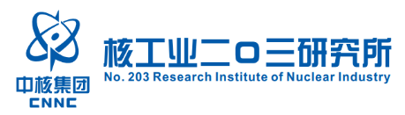

百口泉采油厂2026年单罐井及管道完善工程生态环境影响报告书
（送审稿）

建设单位：中国石油新疆油田分公司百口泉采油厂
编制单位：核工业二0三研究所
编制日期：二〇二六年九月
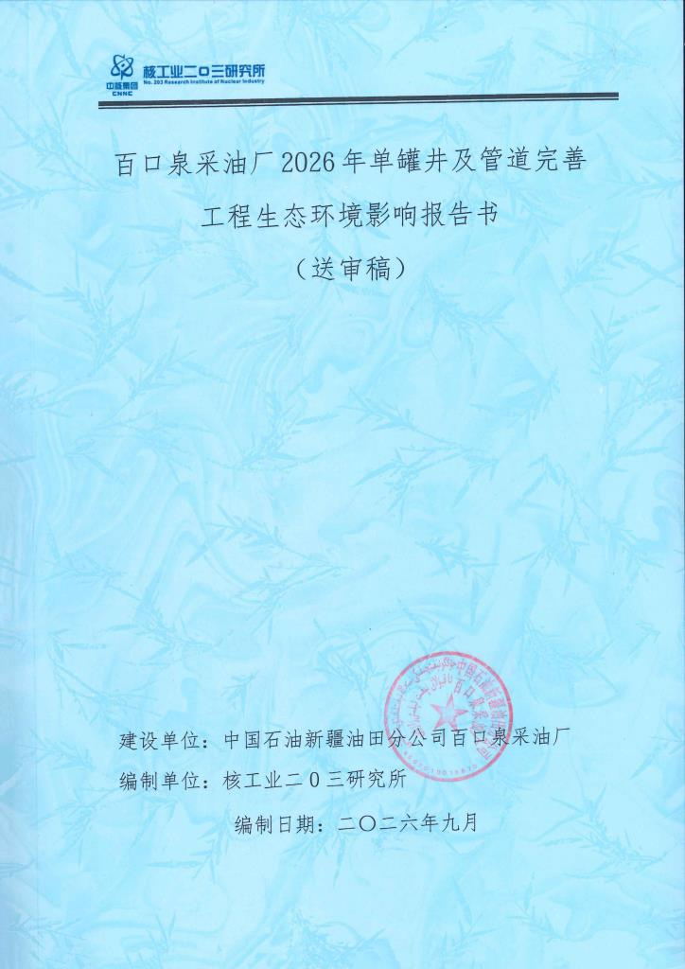
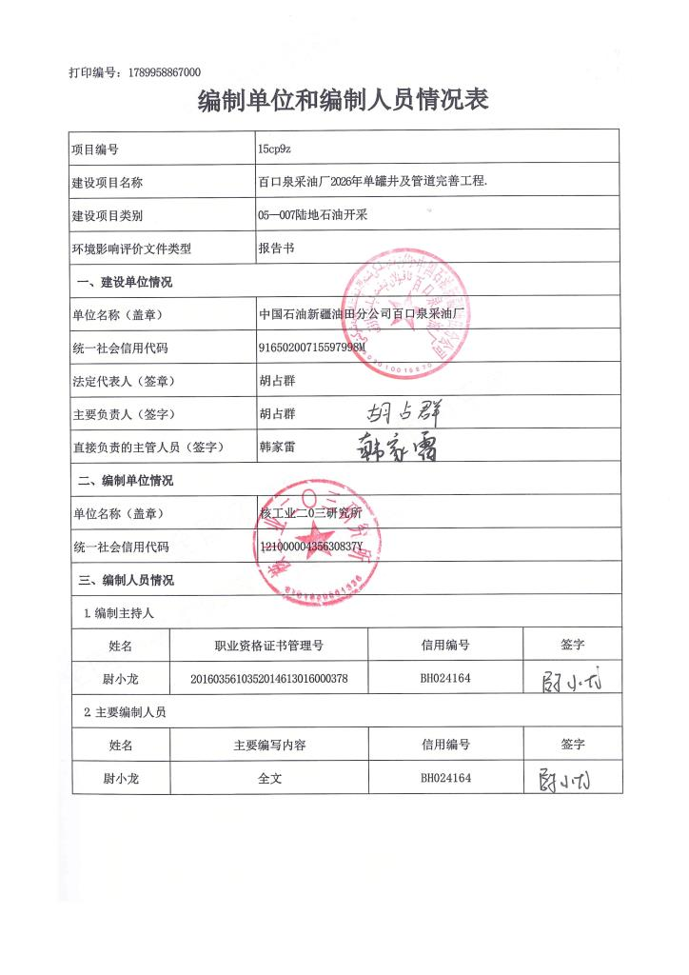

目 录
1概述 1
1.1建设项目的特点 1
1.2环境影响评价工作过程 2
1.3分析判定相关情况 5
1.4关注的主要环境问题及环境影响 46
1.5环境影响评价的主要结论 47
2总则 48
2.1编制依据 48
2.2评价目的及原则 53
2.3环境影响因素识别和评价因子筛选 53
2.4环境功能区划和评价标准 57
2.5评价工作等级和评价范围 64
2.6评价内容与评价重点、评价时段 76
2.7主要环境保护目标 76
3工程概况 78
3.1区块开发现状 78
3.2工程概况 104
3.3开发部署 108
3.4主体工程 108
3.5辅助及公用工程 115
3.6依托工程 116
3.7工程占地及土石方平衡 129
3.8项目平衡分析 131
3.9工程分析 132
4区域环境现状调查与评价 167
4.1自然环境现状调查与评价 167
4.2环境空气现状调查与评价 178
4.3地表水环境现状调查与评价 182
4.4地下水环境现状调查与评价 182
4.5声环境现状调查与评价 192
4.6土壤环境现状调查与评价 193
4.7生态环境现状调查与评价 213
4.8环境保护目标调查 220
4.9区域污染源调查 221
5环境影响预测与评价 222
5.1施工期环境影响预测与评价 222
5.2运营期环境影响预测与评价 232
5.3退役期环境影响分析 268
5.4环境风险分析 269
6环境保护措施及其可行性论证分析 280
6.1施工期环境保护措施可行性分析 280
6.2运营期环境保护措施及其可行性分析 288
6.3温室气体管控措施 302
6.4环境风险防范措施 303
6.5退役期环境保护措施 315
6.6环境保护措施清单 317
6.7环保投资估算 319
7环境影响经济损益分析 321
7.1经济效益分析 321
7.2社会效益 321
7.3环境经济损益分析 321
8环境管理与监测计划 324
8.1环境管理 324
8.2污染物排放管理 330
8.3环境监测计划 330
8.4竣工环保验收 333
9环境影响评价结论 336
9.1项目概况 336
9.2产业政策及规划符合性 336
9.3环境质量现状 336
9.4污染物排放情况 337
9.5主要环境影响 339
9.6环境经济损益分析 341
9.7环境管理与监测计划 341
9.8公众意见采纳情况 341
9.9评价结论 342
9.10要求与建议 342
附件：
附件1：委托书
附件2：排污许可登记
附件3：应急预案备案表
附件4：现有工程环保手续
附件5：现有工程污染源监测（节选）
附件6：依托工程环保手续
附件7：危废处置合同（节选）
附件8：清洁生产审核和验收文件
附件9：环境质量现状检测报告
附图：
附图1：新疆主体功能区划图
附图2：生态环境分区管控单元图
附图3：大气评价范围示意图
附图4：地下水评价范围示意图
附图5：声环境评价范围示意图
附图6：土壤评价范围示意图
附图7：生态评价范围示意图
附图8：土地利用现状图
附图9：与古尔班通古特主体沙漠位置关系示意图
附图10：植被类型图
附图11：土壤类型图
附图12：现场踏勘图

1概述

1.1建设项目的特点

1.1.1项目的由来
中国石油新疆油田分公司百口泉采油厂（以下简称“百口泉采油厂”）开发区块分布在百口泉油田、玛北油田、艾湖油田。艾湖油田西北部位于克拉玛依市境内，东南部位于和布克赛尔蒙古自治县境内。井区地面已建油气集输、通信、电力设施，三级油田公路一条，具备较好的地面工程开发条件。玛北油田隶属于新疆维吾尔自治区克拉玛依市乌尔禾区，东北及东南部分区域隶属于和布克赛尔蒙古自治县。开发区油气集输、供配电、通信等系统较为完善。百口泉油田位于克拉玛依市东约70km。井区地面已建油气集输、电力设施，217国道、克-百输油管道、通信线及电力线等地面工程设施横贯油田，具有良好的地面开发条件。
本项目对油区已建的3口单罐产能井进行密闭集输，集输工艺流程由“单井→储罐→百口泉采油厂注输联合站”变为“单井→计量站→百口泉采油厂注输联合站”，对井区内的拉油井采出液进行密闭集输，回收伴生气，项目直接收益体现在回收伴生气方面，通过减少伴生气排放，降低油田生产面临的环境保护压力，实现了高效、安全开发，具有较好的社会经济效益。
玛106H井、夏南2井、玛109X井属于评价井，本次将其转为产能井，夏南2、玛109X井属于边远井，采用单罐拉油；玛湖第三采油作业区MaHW6123、MaHW6127井单井管线靠近盐碱地，管线外壁腐蚀，本次对其管线进行原位更换；完善返输系统工艺流程，实现返输水输送至玛湖油田玛18转油站。
综上，本项目主要建设内容如下：
①部署3口采油井（为评价井转产能井），并对区域内已投产的3口单罐产能井进行密闭集输改造，新建原油集输管线3.94km（其中乌尔禾区内1.54km，和布克赛尔蒙古自治县内2.4km）；②新建玛18转油站外收球筒至玛18转油站污水外输15万方池内泵房的管线0.4km；③对已投产的2口密闭集输井单井管线进行隐患治理，长度0.32km；④新建单井管线0.2km，2座60m³原油储罐；⑤配套建设供配电、通信、消防、仪表自动化、防腐等辅助工程。项目建成后，新增原油产能1.79×10⁴t/a。

1.1.2项目特点
（1）生态影响与污染影响并存。生态环境影响主要体现在施工占地、压占土地、破坏植被、加剧水土流失等方面；污染影响体现在整个油田开发过程中对各环境要素的不利影响。
（2）项目环境风险事故类型较多，环境事故风险影响较大。环境风险事故类型有井喷、管线原油泄漏等，各类环境风险事故一旦发生，将产生较为严重的后果。
（3）本项目位于不同的行政区域，单罐产能井改密闭工程行政隶属于新疆维吾尔自治区克拉玛依市乌尔禾区；评价井转产能井井场、管线（含隐患治理）工程行政隶属于新疆维吾尔自治区塔城地区和布克赛尔蒙古自治县。

1.2环境影响评价工作过程
本项目属于油气开采项目，项目区涉及新疆维吾尔自治区克拉玛依市乌尔禾区及塔城地区和布克赛尔蒙古自治县，本次部署的3口油井（玛106H、夏南2、玛109X）为评价井转产能井，根据原新疆维吾尔自治区环境保护厅《关于进一步加强和规范油气田开发项目环境保护管理工作的通知》（新环发〔2018〕133号），经核实，本项目转产能井不在中国石油新疆油田分公司开发区域划分的“一张图”范围内，本次实施区域与老区块的位置关系见图1.2-1。

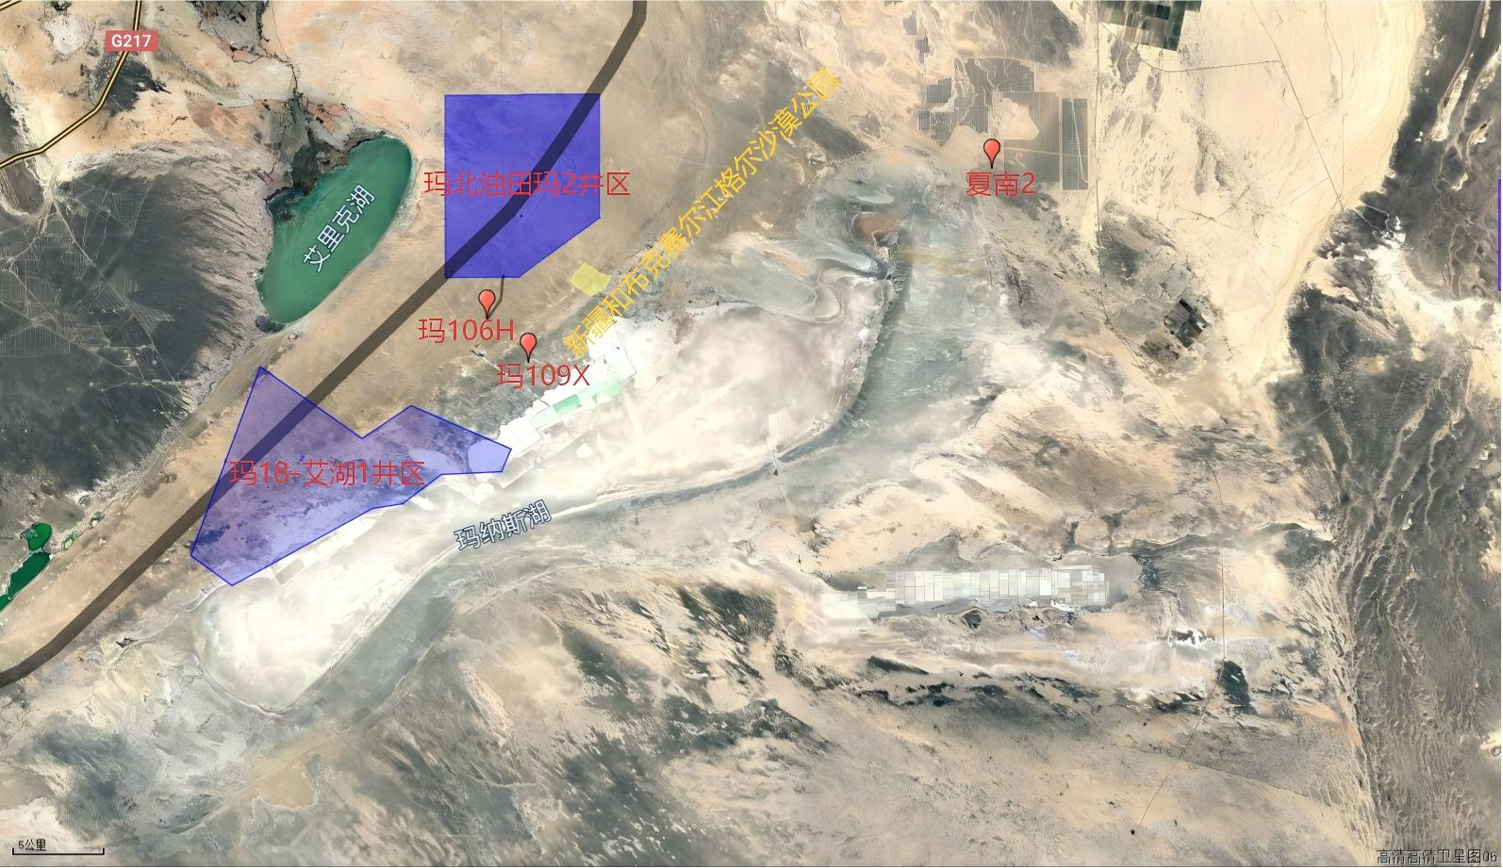
图1.2-1 评价井与新疆油田分公司“一张图”位置关系示意图

根据《新疆维吾尔自治区水土保持规划（2018-2030年）》《关于印发新疆维吾尔自治区级水土流失重点预防区和重点治理区复核划分成果的通知》（新水水保〔2019〕4号）和《新疆维吾尔自治区2020年水土流失动态监测数据》（水利部水土保持监测中心，2021年4月），项目所在的塔城地区和布克赛尔蒙古自治县属于水土流失重点治理区Ⅱ₂天山北坡诸小河流域重点治理区。
根据《中华人民共和国生态环境法典》《建设项目环境保护管理条例》和《建设项目环境影响评价分类管理名录（2021年版）》等有关规定，本项目应进行环境影响评价。本项目属于名录中“五、石油和天然气开采业，7.陆地石油开采，石油开采新区块开发；涉及环境敏感区的（含内部集输管线建设）”，应编制生态环境影响评价报告书。本项目涉及水土流失重点治理区，属于环境敏感区，所以应编制生态环境影响评价报告书。
2026年7月15日，中国石油新疆油田分公司百口泉采油厂（以下简称“百口泉采油厂”）委托我单位承担百口泉采油厂2026年单罐井及管道完善工程的生态环境影响评价工作。接受委托后，我单位组织评价技术人员赴现场开展了全面的调查、监测和资料收集工作，通过综合整理和认真分析、研究，并依据有关技术资料，在工程分析、环境影响识别和评价因子筛选等工作的基础上，按照相关技术导则要求，编制完成了《百口泉采油厂2026年单罐井及管道完善工程生态环境影响报告书》，在项目的各个规定节点，建设单位依据《环境影响评价公众参与办法》（生态环境部令第4号）的要求，以网络媒体公示、张贴公示、登报公示等多种形式开展了公众参与工作。
本次环评工作分为三个阶段，第一个阶段包括资料收集、工程分析和影响识别等工作，第二个阶段包括生态环境现状监测、现状调查与评价、环境影响预测与评价等工作，第三个阶段包括提出预防或减缓不利影响的环境保护措施、制定环境监测计划、从生态环境影响的角度给出工程建设项目是否可行的结论等工作。在整个报告编制阶段均进行了公众参与工作。
（1）资料收集、工程分析和影响识别
环评单位接受委托后，即派技术人员赴现场踏勘，了解项目拟建地有关情况，收集了相关资料；研究了项目开发利用方案及与项目相关的基础资料；进行了项目的初步工程分析，进行了该项目环境影响因素识别与评价因子筛选，明确了项目的评价重点，掌握了项目的周边关系、环境保护目标情况等，在以上工作的基础上，确定了项目的评价工作等级、评价范围和评价标准。
（2）生态环境现状监测、现状调查与评价和环境影响预测与评价
在工作方案的指导下，相关人员开始进行现状监测并进行调查与评价，在现状监测及工程分析的基础上对各个环境要素进行了环境影响预测及评价。
（3）提出环保措施、制定监测计划和项目是否可行的结论
在前面工作的基础上确定科学合理、可行的工程方案，提出预防或减缓不利影响的对策或措施，制定相应的环境管理或环境监测计划，从生态环境影响的角度给出工程建设项目是否可行的结论。
（4）项目的公众参与程序
中国石油新疆油田分公司百口泉采油厂于2026年7月15日委托核工业二0三研究所（以下简称“环评单位”）承担该项目环境影响评价工作。2025年7月20日在全国建设项目环境信息公示平台进行第一次生态环境影响评价信息公示（https://www.eiacloud.com/gs/detail/3?id=60720NwzSi）；2026年8月17日，报告书征求意见稿在全国建设项目环境信息公示平台进行第二次生态环境影响评价信息公示（https://www.eiacloud.com/gs/detail/3?id=60817RCorI），同步在项目所在地公告栏张贴公告，持续公开10个工作日，2026年9月1日及2026年9月8日分两次在《塔城日报》进行了报纸公示。两次公示期间建设单位及环评单位均未收到任何公众反馈意见。在上报行政审批主管部门审批前，建设单位进行环评文件全文公示（https://www.eiacloud.com/gs/detail/1?id=60929pHtPV）。
根据《环境影响评价技术导则 陆地石油天然气开发建设项目》（HJ349-2023）等相关技术规范的要求，本次环境影响评价的工作过程及程序见图1.2-2。
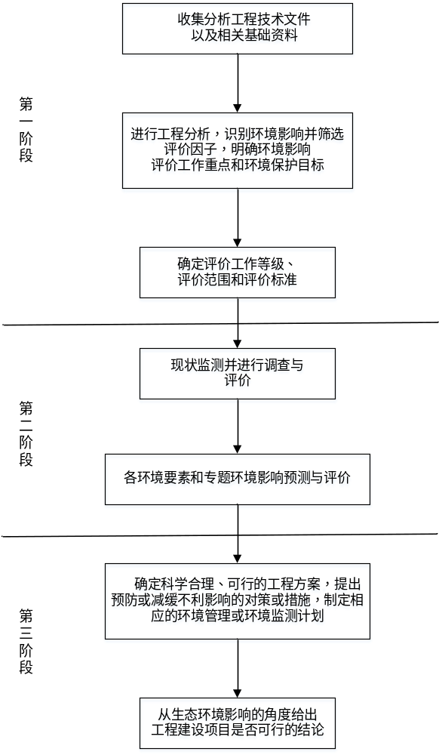
图1.2-2 建设项目环境影响评价工作程序图

1.3分析判定相关情况

1.3.1产业政策符合性分析
对照《产业结构调整指导目录（2024年本）》，属于其中鼓励类第七项“石油天然气”中第1条“常规石油、天然气勘探与开采和第2条：油气管网建设中原油、天然气、液化天然气、成品油的储存和管道输送设施建设”，本项目属于鼓励类项目，项目建设符合国家产业政策。

1.3.2其他技术政策符合性分析
本项目与《石油天然气开采业污染防治技术政策》《关于进一步加强石油天然气行业环境影响评价管理的通知》及其他相关文件相符性分析见表1.3-1~1.3-8。
表1.3-1 与《石油天然气开采业污染防治技术政策》相符性分析一览表
序号 | 要求 | 本项目 | 相符性
1 | 到2015年末，行业新、改、扩建项目均采用清洁生产工艺和技术，工业废水回用率达到90%以上，工业固体废物资源化及无害化处理处置率达到100%。要遏制重大、杜绝特别重大环境污染和生态破坏事故的发生。要逐步实现对行业排放的石油类污染物进行总量控制 | 运营期井下作业废水由罐车拉运至百口泉注输联合站采出水处理系统处置，采出液密闭集输至百口泉注输联合站处理，采出液分离出的废水处理达标后用于回注。工业废水回用率大于90%；落地油100%回收，含油污泥、沾油废物委托有危险废物处置资质的单位处置。本次环评对项目可能产生的环境风险进行了分析，并提出了相应的风险防范措施和应急预案。 | 符合
2 | 在勘探开发过程中，应防止产生落地原油。其中井下作业过程中应配备泄油器、刮油器等。落地原油应及时回收，落地原油回收率应达到100% | 井下作业必须带罐（车）操作，采用专用罐车拉运至百口泉注输联合站处理。落地油100%回收。 | 符合
3 | 在开发过程中，适宜注水开采的油气田，应将采出水处理满足标准后回注；对于稠油注汽开采，鼓励采出水处理后回用于注汽锅炉。 | 本项目采出液进百口泉注输联合站处理，采出液分离出的废水经百口泉注输联合站采出水处理系统处理达标后回注。 | 符合
4 | 在开发过程中，伴生气应回收利用，减少温室气体排放，不具备回收利用条件的，应充分燃烧，伴生气回收利用率应达到80%以上；站场放空天然气应充分燃烧。燃烧放空设施应避开鸟类迁徙通道。 | 本项目运营期密闭集输井随采出液一起采出的伴生气产生进伴生气处理站进一步处理；1口边远井伴生气采用带点火装置放散管燃烧。 | 符合
5 | 应回收落地原油，以及原油处理、废水处理产生的油泥(砂)等中的油类物质，含油污泥资源化利用率应达到90%以上，残余固体废物应按照《国家危险废物名录》和危险废物鉴别标准识别，根据识别结果资源化利用或无害化处置。 | 运营期井下作业必须带罐（车）操作，采用专用罐车拉运至百口泉注输联合站处理。落地油100%进行回收。含油污泥委托有危险废物处置资质的单位处置。 | 符合
6 | 油气田企业应制定环境保护管理规定，建立并运行健康、安全与环境管理体系。 | 中国石油新疆油田分公司百口泉采油厂建立了完善的健康、安全与环境管理体系。 | 符合
7 | 加强油气田建设、勘探开发过程的环境监督管理。油气田建设过程应开展工程环境监理。 | 环评要求项目开展工程环境监理，并拟定了开发期环境监理计划。 | 符合
表1.3-2 与《关于进一步加强石油天然气行业环境影响评价管理的通知》的相符性分析
序号 | 要求 | 本项目 | 相符性
1 | 油气开采项目（含新开发和滚动开发项目）原则上应当以区块为单位开展环评（以下简称区块环评），一般包括区块内拟建的新井、加密井、调整井、站场、设备、管道和电缆及其更换工程、弃置工程及配套工程等。项目环评应当深入评价项目建设、运营带来的环境影响和环境风险，提出有效的生态环境保护和环境风险防范措施。滚动开发区块产能建设项目环评文件中还应对现有工程环境影响进行回顾性评价，对存在的生态环境问题和环境风险隐患提出有效防治措施。依托其他防治设施的或者委托第三方处置的，应当论证其可行性和有效性。 | 本项目评价内容包括井场、管线以及配套工程等。报告将施工期、运营期废水、废气、噪声、固废、地下水、生态、土壤等要素环境影响和污染防治措施可行性作为评价重点。对现有工程影响进行了回顾性评价，针对现有工程存在的问题提出“以新带老”措施。对依托工程进行了依托可行性分析。 | 符合
2 | 涉及向地表水体排放污染物的陆地油气开采项目，应当符合国家和地方污染物排放标准，满足重点污染物排放总量控制要求。涉及污染物排放的海洋油气开发项目，应当符合《海洋石油勘探开发污染物排放浓度限值》（GB4914）等排放标准要求。 | 本项目运营期产生的井下作业废水拉运至作业区采出水处理系统处理达标后回注；运营期生产废水由采出水处理系统处理达标后回注，不外排。 | 符合
3 | 涉及废水回注的，应当论证回注的环境可行性，采取切实可行的地下水污染防治和监控措施，不得回注与油气开采无关的废水，严禁造成地下水污染。在相关行业污染控制标准发布前，回注的开采废水应当经处理并符合《碎屑岩油藏注水水质推荐指标及分析方法》（SY/T5329）等相关标准要求后回注，同步采取切实可行措施防治污染。回注目的层应当为地质构造封闭地层，一般应当回注到现役油气藏或枯竭废弃油气藏。相关部门及油气企业应当加强采出水等污水回注的研究，重点关注回注井井位合理性、过程控制有效性、风险防控系统性等，提出从源头到末端的全过程生态环境保护及风险防控措施、监控要求。建设项目环评文件中应当包含钻井液、压裂液中重金属等有毒有害物质的相关信息，涉及商业秘密、技术秘密等情形的除外。 | 本项目运营期产生的井下作业废水拉运至作业区采出水处理系统处理达标后回注；运营期采出水由采出水处理系统处理达标后回注。 | 符合
4 | 油气开采产生的废弃油基泥浆、含油钻屑及其他固体废物，应当遵循减量化、资源化、无害化原则，按照国家和地方有关固体废物的管理规定进行处置。鼓励企业自建含油污泥集中式处理和综合利用设施，提高废弃油基泥浆和含油钻屑及其处理产物的综合利用率。油气开采项目产生的危险废物，应当按照《建设项目危险废物环境影响评价指南》要求评价。相关部门及油气企业应当加强固体废物处置的研究，重点关注固体废物产生类型、主要污染因子及潜在环境影响，分别提出减量化的源头控制措施、资源化的利用路径、无害化的处理要求，促进固体废物合理利用和妥善处置。 | 运营期含油污泥、沾油废物等委托有资质的单位进行安全处置。 | 符合
5 | 陆地油气开采项目的建设单位应当对挥发性有机物液体储存和装载损失、废水液面逸散、设备与管线组件泄漏、非正常工况等挥发性有机物无组织排放源进行有效管控，通过采取设备密闭、废气有效收集及配套高效末端处理设施等措施，有效控制挥发性有机物和恶臭气体无组织排放。涉及高含硫天然气开采的，应当强化钻井、输送、净化等环节环境风险防范措施。含硫气田回注采出水，应当采取有效措施减少废水处理站和回注井场硫化氢的无组织排放。高含硫天然气净化厂应当采用先进高效硫磺回收工艺，减少二氧化硫排放。井场加热炉、锅炉、压缩机等排放大气污染物的设备，应当优先使用清洁燃料，废气排放应当满足国家和地方大气污染物排放标准要求。 | 本项目主要采用密闭集输，可有效减少伴生气的挥发；仅2口边远井采用单罐拉油。本项目不涉及建设锅炉。 | 符合
6 | 施工期应当尽量减少施工占地、缩短施工时间、选择合理施工方式、落实环境敏感区管控要求以及其他生态环境保护措施，降低生态环境影响。钻井和压裂设备应当优先使用网电、高标准清洁燃油，减少废气排放。选用低噪声设备，避免噪声扰民。施工结束后，应当及时落实环评提出的生态保护措施。 | 报告中已提出施工过程中严格控制作业带，减少施工占地的措施，要求施工结束后及时进行恢复清理，落实报告中提出的生态保护措施，避免对区域生态环境造成影响。 | 符合
7 | 陆地油气长输管道项目，原则上应当单独编制环评文件。油气长输管道及油气田内部集输管道应当优先避让环境敏感区，并从穿越位置、穿越方式、施工场地设置、管线工艺设计、环境风险防范等方面进行深入论证。高度关注项目安全事故带来的环境风险，尽量远离沿线居民。 | 本项目不属于油气长输管道，管线已避让环境敏感区，集输管线采用外防腐工艺。 | 符合
8 | 油气储存项目，选址尽量远离环境敏感区。加强甲烷及挥发性有机物的泄漏检测，落实地下水污染防治和跟踪监测要求，采取有效措施做好环境风险防范与环境应急管理；盐穴储气库项目还应当严格落实采卤造腔期和管道施工期的生态环境保护措施，妥善处理采出水。 | 本项目边远井采用储罐拉油，储罐密封良好。 | 符合
9 | 油气企业应当加强风险防控，按规定编制突发环境事件应急预案，报所在地生态环境主管部门备案。海洋油气勘探开发溢油应急计划报相关海域生态环境监督管理局备案。 | 环评提出了修订现有应急预案的要求。 | 符合
表1.3-3 与《挥发性有机物（VOCs）污染防治技术政策》相符性分析
序号 | 要求 | 本项目 | 相符性
1 | 对泵、压缩机、阀门、法兰等易发生泄漏的设备与管线组件，制定泄漏检测与修复（LDAR）计划，定期检测、及时修复，防止或减少跑、冒、滴、漏现象。 | 建设单位定期对管道、阀门、机械设备等制定相关检修计划，防止或减少跑、冒、滴、漏等情况发生。 | 符合
2 | 对生产装置排放的含VOCs工艺排气宜优先回收利用，不能（或不能完全）回收利用的经处理后达标排放；应急情况下的泄放气可导入燃烧塔（火炬），经过充分燃烧后排放。 | 本项目主要采用密闭集输工艺，伴生气进处理站处理；仅2口边远井采用单罐拉油，夏南2井场设置点火装置的放散管，伴生气燃烧放空。 | 符合
3 | 企业应建立健全VOCs治理设施的运行维护规程和台账等日常管理制度，并根据工艺要求定期对各类设备、电气、自控仪表等进行检修维护，确保设施的稳定运行。 | 建设单位需制定设施的运行维护规程和台账，并定期对设备、电器、自控仪表进行检修。 | 符合
表1.3-4 与《新疆维吾尔自治区重点行业生态环境准入条件（2024年）》符合性分析
序号 | 要求 | 本项目 | 相符性
（一）选址与空间布局
1 | 石油、天然气开发项目的选址与布局应符合自治区或油气企业相关油气开发专项规划及规划环评要求，原则上应当以区块为单位开展环境影响评价工作。 | 本项目建设符合《新疆油田公司“十四五”发展规划》和《新疆油田公司“十四五”发展规划环境影响报告书》的要求。 | 符合
2 | 在符合产业政策、满足区域生态环境空气质量改善和污染物总量控制要求的前提下，经环境影响比选论证后，适宜在矿区开展的页岩油、页岩气开采、加工一体化项目可在矿区内就地选址。 | 本项目属于陆地石油天然气开采。 | 符合
3 | 涉及自然保护地的石油天然气勘探、开发项目按照国家和自治区有关油气安全保障政策要求执行。 | 项目不占用自然保护地，符合法律法规，严格办理相关手续。 | 符合
（二）污染防治与环境影响
4 | 施工期应当尽量减少施工占地、严格控制施工作业面积、缩短施工时间、选择合理施工方式、落实环境敏感区管控要求以及其他生态环境保护措施，有效降低生态环境影响。 | 本项目施工期尽量减少施工占地，严格控制施工作业面积，缩短施工时间，落实各项生态环境保护措施。 | 符合
5 | 陆地油气开发项目应当对挥发性有机物液体储存和装载损失、废水集输和处理系统、设备与管线组件泄漏、非正常工况等挥发性有机物无组织排放源进行有效管控，通过采取设备密闭、废气有效收集及配套高效末端处理设施等措施，有效控制挥发性有机物和恶臭气体无组织排放，油气集输损耗率不得高于0.5%；工艺过程控制措施、废气收集处理措施以及站场边界非甲烷总烃排放浓度应满足《陆上石油天然气开采工业大气污染物排放标准》（GB39728）要求。锅炉、加热炉、压缩机等装置应优先使用清洁燃料或能源，燃煤燃气锅炉、加热炉废气排放应达到《锅炉大气污染物排放标准》(GB13271）要求，有地方标准的按地方标准执行。涉及高含硫天然气开采的，应当强化钻井、输送、净化等环节环境风险防范措施。高含硫气田回注采出水，应当采取有效措施减少废水处理站和回注井场硫化氢的无组织排放。高含硫天然气净化厂应采用先进高效的硫磺回收工艺，减少二氧化硫排放。 | 本项目主要采取采取密闭集输工艺，仅2口边远井采用单罐拉油，经预测，井场边界非甲烷总烃排放浓度满足《陆上石油天然气开采工业大气污染物排放标准》（GB39728）要求；项目密闭集输井采出的伴生气最终进入伴生气处理站；建设单位加强环境风险防范措施落实情况。 | 符合
6 | 油气开发产生的伴生气应优先回收利用，减少温室气体排放，开发区块伴生气整体回收利用率应达到80%以上；边远井、零散井等产生的伴生气不能回收或难以回收的，应经燃烧后放空。鼓励油气企业将碳捕集、利用与封存（CCUS）技术用于油气开采，提高采收率、减少温室气体排放。 | 本项目油气集输的经管道输送至处理站处理后外输或综合利用；1口边远井产生的伴生气采用带点火装置的放散管万少放空。 | 符合
7 | 陆地油气开发项目产生的废水应经处理后优先回用，无法回用的应满足国家和地方相关污染物排放标准后排放，工业废水回用率应达到90%以上。钻井及储层改造应采用环境友好的油田化学助剂、酸化液、压裂液、钻井液，配备完善的固控设备，钻井液循环率应达到95%以上，压裂废液、酸化废液等井下作业废水应100%返排入罐。 | 本项目生产废水处理达标后回注，不涉及钻井，压裂废水全部入罐，拉运至联合站处置。 | 符合
8 | 涉及废水回注的，应采取切实可行的地下水污染防治和监控措施，不得回注与油气开采无关的废水，严禁造成地下水污染；在相关行业污染控制标准发布前，回注水应满足《碎屑岩油藏注水水质指标技术要求及分析方法》（SY/T5329）《气田水注入技术要求》（SY/T6596）等相关标准要求。对于页岩油、稠油注汽开采，鼓励废水处理后回用于注汽锅炉。 | 本项目生产废水处理达标后涉及回注，满足《碎屑岩油藏注水水质指标技术要求及分析方法》（SY/T5329-2022）中水质标准分级III级指标后回注。 | 符合
9 | 废弃钻井泥浆及岩屑应采取“泥浆不落地”工艺，勘探、开发过程产生的落地原油回收率应达到100%。废弃水基钻井泥浆及岩屑经“泥浆不落地”设备处理后，固相优先综合利用，暂时不利用或者不能利用的，应按照《一般工业固体废物贮存和填埋污染控制标准》（GB18599）处置；废弃油基钻井泥浆及岩屑、落地油、清罐底泥、含油污泥、含油清管废渣、油气处理厂过滤吸附介质、废脱汞剂等危险废物，应按照国家有关规定制定危险废物管理计划，建立危险废物管理台账，依法依规自行处置或委托有相应资质的单位无害化处置。固体废物无害化处置率应达到100%。 | 本项目不涉及钻井泥浆及岩屑处置，原油开采中产生的落地油100%回收。运营期产生的危险废物按照国家有关规定制定危险废物管理计划，建立危险废物管理台账，委托有资质的单位处置。 | 符合
10 | 噪声排放应达到《工业企业厂界环境噪声排放标准》（GB12348）要求。 | 经预测，本项目井场噪声排放应达到《工业企业厂界环境噪声排放标准》（GB12348）要求。 | 符合
11 | 对拟退役的废弃井（站）场、管道、道路等工程设施应进行生态修复，生态修复前应对废弃油（气）井、管道进行封堵或设施拆除，确保无土壤及地下水环境污染遗留问题、废弃物得到妥善处置。生态修复应满足《矿山生态环境保护与恢复治理技术规范（试行）》（HJ651）、《废弃井封井回填技术指南（试行）》《废弃井及长停井处置指南》（SY/T6646）、《陆上石油天然气开采业绿色矿山建设规范》（DZ/T0317）等相关要求。 | 本次环评对拟退役的废弃井（站）场、管道、道路等工程设施提出生态修复措施，并要求满足《矿山生态环境保护与恢复治理技术规范（试行）》（HJ651）、《废弃井封井回填技术指南（试行）》《废弃井及长停井处置指南》（SY/T6646）、《陆上石油天然气开采业绿色矿山建设规范》（DZ/T0317）等相关要求。 | 符合
表1.3-5 本项目与《陆上石油天然气开采业绿色矿山建设规范》的相符性分析
序号 | 《规范》中相关规定 | 拟采取的相关措施 | 相符性分析
1 | 资源开发应与环境保护、资源保护、城乡建设相协调，最大限度减少对自然环境的扰动和破坏，选择资源节约型、环境友好型开发方式。  因矿制宜选择开采工艺和装备，符合清洁生产要求。  应贯彻“边开采、边治理、边恢复”的原则，及时治理恢复矿区地质环境，复垦矿区压占和损毁土地。 | 建设符合相关规划，符合区域“生态环境分区管控”中空间布局约束、污染物排放管控、环境风险防控、资源利用效率相关要求；按照规定对占地进行补偿，施工结束后临时占地要及时恢复，边开采、边恢复，退役期间要及时释放永久占地。 | 符合
2 | 应遵循矿区油气资源赋存状况、生态环境特征等条件，科学合理确定开发方案，选择与油气藏类型相适应的先进开采技术和工艺，推广使用成熟、先进的技术装备，严禁使用国家明文规定的限制和淘汰的技术工艺及装备。  集约节约利用土地资源，土地利用符合用地指标政策。合理确定站址、场址、管网、路网建设占地规模。 | 井下作业及采油过程均符合清洁生产要求；严格控制井场、站场、管线、道路和输电线路等工程施工作业带宽度。 | 符合
3 | 油气开发全过程应采取措施防止地下水污染，建立动态监测评估、处理及报告机制。 | 运营期利用区域已有地下水监测井落实地下水监测计划。 | 符合
4 | 对伴生有硫化氢气体的油气藏，硫化氢气体含量未达到工业综合利用要求的，应采取有效的处置方案。 | 本项目伴生气不含硫，密闭集输井伴生气进处理站处理达标后用于油田原油加热及外输。 | 符合
5 | 防止油气生产、储存、转运过程中发生渗漏、泄漏，防止对矿区生态环境造成污染和破坏；应制定突发环境事件应急预案，配备相应的应急物资。 | 项目实施后由建设单位运营管理，本次环评要求建设单位对突发环境事件应急预案进行修编，将项目实施区域纳入应急预案体系中。 | 符合
6 | 按照减量化、资源化、再利用的原则，综合开发利用油气藏共伴生资源，综合利用固体废弃物、废水等，发展循环经济。 | 采出水、井下作业废水处理达标后回注；危险废物交有资质的单位处置，密闭集输井伴生气进处理站处理达标后作为原油加热炉燃料及外输。 | 符合
7 | 建立油气田生产全过程能耗核算体系，通过采取节能减排措施，控制并减少单位产品能耗、物耗、水耗，减少“三废”排放。 | 建设单位定期进行清洁生产，生产过程中进行能耗核算，产生的“三废”符合环保要求。 | 符合
表1.3-6 本项目与《关于加强沙区建设项目环境影响评价工作的通知》
（新环环评发〔2020〕138号）的符合性分析
序号 | 要求 | 拟采取的相关措施 | 相符性分析
1 | 按照《中华人民共和国防沙治沙法》要求，加强涉及沙区的建设项目环评文件受理审查，对于没有防沙治沙内容的建设项目环评文件不予受理。 | 本项目土地沙化现状和水土流失现状见4.7章节，防沙治沙措施见6.1.6.5章节，水土保持措施见6.1.6.4章节。 | 符合
2 | 对于受理的涉及沙区的建设项目环评文件，严格按照《环境影响评价技术导则生态影响》要求，强化建设项目的环境可行性、环境影响分析预测评估的可靠性和防沙治沙生态环境保护措施的可行性、有效性评估。 | 本项目按照《环境影响评价技术导则 生态影响》（HJ19-2022）要求进行生态环境影响分析和环境保护措施分析见5.1.7、5.2.7章节和6.1.6、6.2.6章节。 | 符合
3 | 对于位于沙化土地封禁保护区范围内或者超过生态环境承载能力或对沙区生态环境可能造成重大影响的建设项目，不予批准其环评文件，从源头预防环境污染和生态破坏。 | 本项目不涉及沙化土地封禁保护区。 | 符合
表1.3-7 本项目与《空气质量持续改善行动计划》（国发〔2023〕24号）的相符性分析
计划相关要求 |  | 本项目情况 | 符合性
优化产业结构，促进产业产品绿色升级 | 新改扩建项目严格落实国家产业规划、产业政策、生态环境分区管控方案、规划环评、项目环评、节能审查、产能置换、重点污染物总量控制、污染物排放区域削减、碳排放达峰目标等相关要求，原则上采用清洁运输方式。 | 项目建设符合国家产业政策、克拉玛依市和塔城地区生态环境分区管控方案、《新疆油田公司“十四五”发展规划环境影响报告书》等的相关要求，本项目不设总量控制指标。 | 符合
优化产业结构，促进产业产品绿色升级 | 优化含VOCs原辅材料和产品结构。严格控制生产和使用高VOCs含量涂料、油墨、胶粘剂、清洗剂等建设项目，提高低（无）VOCs含量产品比重。实施源头替代工程，加大工业涂装、包装印刷和电子行业低（无）VOCs含量原辅材料替代力度。室外构筑物防护和城市道路交通标志推广使用低（无）VOCs含量涂料。在生产、销售、进口、使用等环节严格执行VOCs含量限值标准。 | 本项目为石油开发项目，井口采出物通过管线最终管输至百口泉采油厂注输联合站原油处理系统处理；密闭集输井伴生气经伴生气处理站处理后自用及外输；2口边远井采用单罐拉油，其中1口边远井伴生气点火放散；运营期加强巡检、设备阀门等巡检，井场厂界非甲烷总烃排放浓度满足《陆上石油天然气开采工业大气污染物排放标准》（GB39728—2020）限值要求。 | 符合
优化能源结构，加速能源清洁低碳高效发展 | 大力发展新能源和清洁能源。到2025年，非化石能源消费比重达20%左右，电能占终端能源消费比重达30%左右。持续增加天然气生产供应，新增天然气优先保障居民生活和清洁取暖需求。 | 井口采用电加热，不使用煤炭、石油、天然气等能源；本项目密闭集输井产生的伴生气经伴生气处理站处理后自用及外输。 | 符合
强化面源污染治理，提升精细化管理水平 | 鼓励经济发达地区5000平方米及以上建筑工地安装视频监控并接入当地监管平台；重点区域道路、水务等长距离线性工程实行分段施工。将防治扬尘污染费用纳入工程造价。到2025年，装配式建筑占新建建筑面积比例达30%；地级及以上城市建成区道路机械化清扫率达80%左右，县城达70%左右。对城市公共裸地进行排查建档并采取防尘措施。城市大型煤炭、矿石等干散货码头物料堆场基本完成抑尘设施建设和物料输送系统封闭改造。 | 项目属于石油开采项目，不属于重点区域石化、化工行业集中的城市和重点工业园区。 | 符合
强化面源污染治理，提升精细化管理水平 | 新建矿山原则上要同步建设铁路专用线或采用其他清洁运输方式。到2025年，京津冀及周边地区原则上不再新建露天矿山（省级矿产资源规划确定的重点开采区或经安全论证不宜采用地下开采方式的除外）。对限期整改仍不达标的矿山，根据安全生产、水土保持、生态环境等要求依法关闭。 | 井口采出物通过管线最终管输至百口泉采油厂注输联合站原油处理系统处理；密闭密闭集输井伴生气经伴生气处理站处理后自用及外输，报告对生态环境保护、水土保持等提出了相应的保护措施。 | 符合
强化多污染物减排，切实降低排放强度 | 强化VOCs全流程、全环节综合治理。鼓励储罐使用低泄漏的呼吸阀、紧急泄压阀，定期开展密封性检测。汽车罐车推广使用密封式快速接头。污水处理场所高浓度有机废气要单独收集处理；含VOCs有机废水储罐、装置区集水井（池）有机废气要密闭收集处理。重点区域石化、化工行业集中的城市和重点工业园区，2024年年底前建立统一的泄漏检测与修复信息管理平台。企业开停工、检维修期间，及时收集处理退料、清洗、吹扫等作业产生的VOCs废气。企业不得将火炬燃烧装置作为日常大气污染处理设施。 | 井口采出物通过管线最终管输至百口泉采油厂注输联合站原油处理系统处理；密闭集输井伴生气经伴生气处理站处理后自用及外输，项目2口边远井采用密闭储罐存储等；项目不属于重点区域石化、化工行业集中的城市和重点工业园区。 | 符合
表1.3-8 本项目与《关于规范临时用地管理的通知》（自然资〔2021〕2号）的相符性分析
相关要求 |  | 本项目情况 | 符合性
临时用地选址要求和使用期限 | 建设项目施工、地质勘查使用临时用地时应坚持“用多少、批多少、占多少、恢复多少”，尽量不占或者少占耕地。使用后土地复垦难度较大的临时用地，要严格控制占用耕地。 | 项目临时占地类型主要为其他草地。根据工程建设实际用地面积办理征地手续，并在施工结束后对占用的临时用地全部进行恢复，植被主要依靠自然恢复。 | 符合
临时用地选址要求和使用期限 | 临时用地确需占用永久基本农田的，必须能够恢复原种植条件，并符合《自然资源部 农业农村部关于加强和改进永久基本农田保护工作的通知》（自然资规〔2019〕1号）中申请条件、土壤剥离、复垦验收等有关规定。 | 项目不占用耕地、基本农田。 | 符合
临时用地选址要求和使用期限 | 临时用地使用期限一般不超过两年。建设周期较长的能源、交通、水利等基础设施建设项目施工使用的临时用地，期限不超过四年。临时用地使用期限，从批准之日起算。 | 根据建设单位办理的临时用地手续，临时用地使用期限为两年。 | 符合
规范临时用地审批 | 油气资源探采合一开发涉及的钻井及配套设施建设用地，可先以临时用地方式批准使用，勘探结束转入生产使用的，办理建设用地审批手续；不转入生产的，油气企业应当完成土地复垦，按期归还。 | 本次为产能建设，本项目在施工前先办理临时用地手续，待临时用地期限到期前，办理建设用地审批手续。 | 符合
落实临时用地恢复责任 | 临时用地使用人应当按照批准的用途使用土地，不得转让、出租、抵押临时用地。临时用地使用人应当自临时用地期满之日起一年内完成土地复垦，因气候、灾害等不可抗力因素影响复垦的，经批准可以适当延长复垦期限。 | 建设单位不得对批准的临时用地进行转让、出租、抵押。本项目施工结束后对临时用地内的建筑物进行拆除，恢复；并按照相关部门的要求进行恢复等。 | 符合
落实临时用地恢复责任 | 严格落实临时用地恢复责任，临时用地期满后应当拆除临时建（构）筑物，使用耕地的应当复垦为耕地，确保耕地面积不减少、质量不降低；使用耕地以外的其他农用地的应当恢复为农用地；使用未利用地的，对于符合条件的鼓励复垦为耕地。 |  | 符合

1.3.3规划符合性分析
（1）与《新疆维吾尔自治区国民经济和社会发展第十四个五年规划和2035年远景目标纲要》相符性分析
《规划纲要》提出：“建设国家大型油气生产加工和储备基地。加大准噶尔、吐哈、塔里木三大盆地油气勘探开发力度，提高新疆在油气资源开发利用转化过程中的参与度。加快中石油玛湖、吉木萨尔、准噶尔盆地南缘以及中石化顺北等大型油气田建设，促进油气增储上产。加强成品油储备，提升油气供应保障能力。”
本项目位于准噶尔盆地，符合自治区国民经济和社会发展第十四个五年规划和2035年远景目标纲要要求。
（2）与《新疆生态环境保护“十四五”规划》相符性分析
与《新疆生态环境保护“十四五”规划》符合性分析见表1.3-9。
表1.3-9 项目与《新疆生态环境保护“十四五”规划》符合性分析
序号 | 规划中的相关要求 | 本项目拟采取的措施 | 相符性
1 | 实施最严格的生态保护制度。坚决遏制“两高”项目盲目发展，严格执行能源、矿产资源开发自治区人民政府“一支笔”审批制度、环境保护“一票否决”制度，落实“三线一单”生态环境分区管控要求，守住生态保护红线、环境质量底线和资源利用上线，实施生态环境准入清单管控。 | 本项目不属于“高污染、高环境风险产品”项目；位于一般管控单元，不涉及生态保护红线；废气、噪声均可实现达标排放，废水和固体废物均得到妥善处置，不会突破区域环境质量底线；施工期和运营期会消耗少量的电能和水，工程资源消耗量相对区域资源利用总量较少，符合资源利用上线要求；符合“生态环境分区管控”的要求。 | 符合
2 | 积极引导重点产废企业自建危险废物利用设施，支持大型企业集团内部共享危险废物利用处置设施，推进工业废盐、废催化剂、煤焦油、电解铝大修渣等利用处置设施建设，适度发展水泥窑协同处置危险废物，引导推进有害废物处理处置能力建设，引导推进含油污泥处置、废矿物油回收利用能力过剩问题化解和布局优化。坚持兵地统筹、区域协同规划和建设危险废物利用处置设施，实现疆内危险废物处置能力与产废情况总体匹配。深入推进油气田开采历史遗留含油污泥、磺化泥浆、黄金选矿行业氰化尾渣、铜冶炼行业砷渣以及石棉矿选矿废渣等调查和污染治理。 | 运营期产生的危险废物暂存在百口泉采油厂危险废物贮存场，定期交由有资质的单位处置。 | 符合
3 | 强化危险废物全过程环境监管。督促各类危险废物产生单位和经营单位依法申报危险废物产生处置情况，报备管理计划，做好信息公开工作，规范运行危险废物转移联单。 | 建设单位定期申报危险废物的产生处置情况，并制定有危险废物管理计划，危险废物转移时执行危险废物转移联单制度。 | 符合
4 | 加强应急监测装备配置，定期开展应急演练，增强实战能力。 | 建设单位制定有突发环境事件应急预案，后期进行修编并将本项目纳入应急预案体系中。 | 符合
（3）与《新疆维吾尔自治区主体功能区规划》相符性分析
根据《新疆维吾尔自治区主体功能区划》，将新疆分为以下主体功能区：按开发方式，分为优化开发区域、重点开发区域、限制开发区域和禁止开发区域四类；按开发内容，分为城市化地区、农产品主产区和重点生态功能区三类；按层级，分为国家和省级两个层面。本项目建设地点位于新疆维吾尔自治区克拉玛依市乌尔禾区、塔城地区和布克赛尔蒙古自治县。与新疆主体功能区划的位置关系见附图1。
克拉玛依市乌尔禾区属于城市化地区中的天山北坡地区，天山北坡地区涉及23个县市，这些天山北坡城市或城区以及县市城关镇和重要工业园区属于国家层面重点开发区，该区域的功能定位是：我国面向中亚、西亚地区对外开放的陆路交通枢纽和重要门户，全国重要的能源基地，我国进口资源的国际大通道，西北地区重要的国际商贸中心、物流中心和对外合作加工基地，石油天然气化工、煤电、煤化工、机电工业及纺织工业基地。本项目属于石油天然气开采行业，符合自治区对该区域的功能定位要求。
塔城地区和布克赛尔蒙古自治县属于重点生态功能区中的准噶尔西部荒漠草原生态功能区。准噶尔西部荒漠草原生态功能区是自治区级的重点生态功能区，属于限制开发区。其功能定位是：保障国家及自治区生态安全的主体区域，全疆乃至全国重要的生态功能区，人与自然和谐相处的生态文明区；发展方向为：植树造林、退耕还草，加强以草原为主的生态建设，防治草场退化、禁止毁草开荒，保护珍稀野生物种；开发管制原则为：对各类开发活动严格控制，尽可能减少对生态系统的干扰，不得损害生态系统的稳定和完整性；开发矿产资源、发展适宜产业和建设基础设施，都要控制在尽可能小的空间范围之内，做到天然草地、林地、水库水域、河流水面、湖泊水面等绿色生态空间面积不减少；根据资源环境承载能力合理布局能源基地和矿产基地，尽可能减少对农业空间、生态空间的占用并同步修复生态环境。
本项目属于石油天然气开采业，属于百口泉采油厂管辖，项目所在区域不在生态保护红线内，项目对开发活动严格控制，尽可能减少对生态系统的干扰，因此，本项目的建设符合《新疆维吾尔自治区主体功能区划》对项目所在区域的开发管制原则。
（4）与《克拉玛依市“十四五”生态环境保护规划》符合性分析
本项目与《克拉玛依市“十四五”生态环境保护规划》的符合性见表1.3-10。
表1.3-10 项目与《克拉玛依市“十四五”生态环境保护规划》符合性分析
序号 | 规划中的相关要求 | 本项目情况 | 相符性
1 | 持续优化产业结构。严格落实环境准入，严禁“三高”项目落地克拉玛依，强化源头管理，落实“三线一单”硬约束。加强能耗“双控”管理，重点控制化石能源消费，进一步挖掘重点领域节能的潜力，推进煤炭消费减量替代和清洁高效利用。严格执行国家绿色产业指导目录，落实环境准入要求，实施环境准入负面清单。加大落后产能淘汰力度，优化产业布局，加快调整优化重点产业结构。 | 项目不属于“三高”行业，符合“生态环境分区管控”要求。 | 符合
2 | 提升重点行业领域能效水平。加强高耗能行业企业的能效管理，提高能源利用效率；不断提高油气开采行业放空天然气回收利用效率，实现放空天然气高效再利用。 | 本项目克拉玛依市境内密闭集输井伴生气进处理站处理达标后用于油田原油加热及外输，正常情况下不放空。 | 符合
3 | 持续深化工业污染防治。一是加强挥发性有机物（VOCs）污染治理，抓好VOCs和氮氧化物协同治理。重点推进石油开采、石油炼化、包装印刷、工业涂装等重点行业VOCs污染防治，完成VOCs减排任务。开展VOCs整治行动，严厉打击违法排污行为，对治理效果差、技术服务能力弱、运营管理水平低的治理单位，公布名单，实行联合惩戒，扶持培育VOCs治理和服务专业化规模化龙头企业。 | 本项目属于油气开采项目，项目采用密闭集输工艺，运营期建设单位会定期对井场、管线、站场、阀门等进行检查，项目区无组织VOCs满足《陆上石油天然气开采工业大气污染物排放标准》（GB39728-2020）。 | 符合
4 | 加强油（气）资源开发集中区域土壤环境风险管控。以克拉玛依油田为重点，加强油气田废弃物的无害化处理和资源化利用。 | 项目产生的危险废物委托有资质的单位处置，并制定有危险废物管理计划，危险废物转移时执行危险废物转移联单制度。 | 符合
5 | 加强应急预案备案。严格按照应急预案管理规定，督促企业修编应急预案，不断强化企事业单位应急预案管理。 | 建设单位制定有突发环境事件应急预案，后期进行修编并将本项目纳入应急预案体系中。 | 符合
（5）与《塔城地区生态环境保护“十四五”规划》符合性分析
项目建设符合《塔城地区生态环境保护“十四五”规划》中相关要求，相符性分析详见表1.3-11。
表1.3-11 项目与《塔城地区生态环境保护“十四五”规划》符合性分析
序号 | 规划中的相关要求 | 本项目情况 | 相符性
1 | 严格环境准入要求。坚决遏制“两高”项目盲目发展，新改扩建项目实施更严格的污染物排放总量控制要求，所需二氧化硫、氮氧化物和VOCs排放指标进行减量替代，涉及大宗物料运输的，采用清洁运输方式。 | 本项目不属于“高污染、高环境风险产品”的工业项目；不涉及二氧化硫、氮氧化物排放指标和大宗物料运输，新鲜水消耗较少，不会突破区域资源利用上线，符合塔城地区和布克赛尔蒙古自治县生态环境一般管控单元及一般生态空间管控要求。 | 符合
2 | 新（改、扩）建涉及有毒有害物质可能造成土壤污染的建设项目，提出并落实土壤和地下水污染防治要求。 | 施工期各类废水、固体废物均得到妥善处置；运营期废气、噪声可实现达标排放，废水、固体废物均得到妥善处置。  正常工况下，不会向土壤排放有毒有害物质及含量超标的污水、污泥。 | 符合
3 | 持续推进最严格水资源管理制度落实，严守水资源开发利用总量控制、用水效率控制和水功能区限制纳污“三条红线”。 | 施工期仅消耗少量新鲜水，用量在区域可承受范围内，不会突破区域资源利用上线。 | 符合
4 | 以水资源承载能力和“三条红线”控制指标为约束，统筹考虑“三生”用水，优化配置水资源，保障重要河湖生态用水。对塔城盆地地下水超采区域，严格控制取用水总量，实施退地还水，从严加强各类规划和建设项目的水资源论证报告审批和跟踪、地下水开发利用以及取水许可的监督管理，逐步修复水生态。 | 施工期使用的新鲜水由罐车从市区拉运至项目区，不开采地下水。  运营期无废水产生，管线输送介质为油水混合物，正常情况下不会对地下水环境产生不利影响。 | 符合
（6）与《新疆油田公司“十四五”发展规划》及规划环评符合性分析
①与《新疆油田公司“十四五”发展规划》符合性分析
为满足油气田产能建设和重大开发试验需求，满足已建系统安全平稳运行、提质增效需求，促进传统生产向精益生产转变，助力安全、环保、节能上台阶，中国石油新疆油田分公司于2020年11月编制了《新疆油田公司“十四五”地面工程发展规划》。规划总体部署包括五大重点工程：玛湖500万吨上产工程、吉木萨尔页岩油建产工程、南缘建产工程、老区千万吨稳产工程（稠油400万吨稳产工程、常规稀油稳产工程）和天然气加快发展工程。本项目属于玛湖500万吨上产工程，符合规划要求。
②与《新疆油田公司“十四五”发展规划环境影响报告书》审查意见的符合性分析
《新疆油田公司“十四五”发展规划环境影响报告书》于2022年12月1日取得新疆维吾尔自治区生态环境厅的审查意见（新环审〔2022〕252号）。项目与审查意见的符合性分析见表1.3-12。
表1.3-12 与《新疆油田公司“十四五”发展规划环境影响报告书》审查意见的符合性分析表
序号 | 规划中的相关要求 | 本项目情况 | 相符性
1 | 严守生态保护红线，加强空间管控。坚持以习近平生态文明思想为指导，严守生态保护红线，严格维护区域主导生态功能，积极推动绿色发展，促进人与自然和谐共生。主动对接国土空间规划，进一步做好与“三线一单”生态环境分区管控方案、主体功能区划、生态功能区划等有关要求的有序衔接和细化分解严格落实各项生态环境保护要求，协同推进石油天然气开发和生态环境保护相协调，切实维护区域生态系统的完整性和稳定性。加强规划区内环境敏感区和重要环境保护目标的生态环境保护工作，开展项目环评时应将油气开发对环境敏感区影响作为重点评价内容，并采取合理、有效的保护措施，确保规划涉及环境敏感区和重要环境保护目标不因油气开发而造成环境污染和生态破坏。 | 本项目建设不在生态保护红线内，符合生态环境分区管控方案的管控要求。本报告对项目占地已提出了保护措施及恢复要求。 | 符合
2 | 合理确定开发方案，优化开发布局。根据区域主体功能定位，结合区域资源环境特征、生态保护红线等相关管控要求，依据生态环境影响评价结果，从穿越位置、穿越方式、施工场地设置、管线工艺设计、环境风险防范等方面对规划建设油气长输管道工程及油气田内部集输管道工程选址选线提出要求，进一步优化石油天然气开采规模、开发布局和建设时序，优先避让环境敏感区，远离沿线居民。总结石油天然气开发过程对生态环境影响和保护经验，及时进行优化调整。 | 本项目对选址选线进行了合理性分析。 | 符合
3 | 严格生态环境保护，强化各类污染物防治。针对规划实施可能出现的累积性、长期性生态环境问题，采取积极有效的生态复垦和生态恢复措施，确保实现《报告书》提出的各项生态恢复治理要求，有效减缓规划区生态环境退化趋势。根据油气开采产业政策和生态环境保护政策要求，严格落实资源环境指标要求，进一步控制污染物排放以及能源消耗水平，对油气开采产生的废弃油基泥浆、含油钻屑及其他固体废物，提出减量化的源头控制措施、资源化的利用路径、无害化的处理要求，按照国家和地方有关固体废物的管理规定进行处置，提高废弃油基泥浆和含油钻屑及其处理产物的综合利用率。根据油气开采产业政策和生态环境保护政策要求，严格落实资源环境指标要求，进一步控制污染物排放以及能源消耗水平。油气开采、输送、储存、净化等过程及非正常工况应加强挥发性有机物等污染物排放控制，确保满足区域环境空气质量要求。加强开采废水污染控制，涉及回注的应经处理满足《碎屑岩油藏注水水质指标及分析方法》（SY/T5329）等相关标准要求，采取切实可行的地下水污染防治和监控措施，防止造成地下水污染。油气开采过程中产生的固体废物，应当遵循减量化、资源化、无害化原则，合规处置。加强伴生气、落地油、采出水等回收利用，提高综合利用水平。 | 运营期井下作业废水、采出水进处理站处理达标后回注，不外排；落地油100%回收，伴生气进站处理后综合利用。 | 符合
4 | 加强生态环境系统治理，维护生态安全。坚持节约优先、保护优先、自然恢复为主，统筹推进山水林田湖草沙一体化保护和系统治理，守住自然生态安全边界。严格控制油气田开发扰动范围，加大生态治理力度，结合油气开采绿色矿山建设等相关要求，落实各项生态环境保护措施，保障区域生态功能不退化。油气开发应同步制定并落实生态保护和修复方案，综合考虑防沙治沙等相关要求，因地制宜开展生态恢复治理工作。 | 本报告提出了生态保护及恢复措施。 | 符合
5 | 加强油气开发事中事后环境管理。油气企业应切实落实生态环境保护主体责任，进一步健全生态环境管理和应急管理体系，确保各项生态环境保护和应急防控措施落实到位。建立环境空气、水环境、土壤环境、生态等监测体系，开展长期跟踪监测。根据监测结果，及时优化开发方案，并采取有效的生态环境保护措施。 | 本报告已提出跟踪监测计划。 | 符合
（7）与《新疆维吾尔自治区水土保持规划（2018-2030年）》符合性分析
本项目位于克拉玛依市乌尔禾区和塔城地区和布克赛尔蒙古自治县，和布克赛尔蒙古自治县地处准噶尔盆地腹部，水土流失类型为风力侵蚀为主，受风沙危害大，风蚀强烈，属于新疆七个三级区中的准噶尔盆地北部水源涵养生态维护区。
根据《新疆维吾尔自治区水土保持规划（2018-2030年）》，本项目涉及的和布克赛尔蒙古自治县，属于自治区级水土流失重点治理区Ⅱ₂天山北坡诸小河流域重点治理区。在水土流失地区，应开展以小流域为单元的综合治理，加强绿洲内部、绿洲-荒漠过渡带以及重点开发区域的水土流失治理工作，其主要管理要求为：
①施退耕还草，对水土流失重点治理区实施修复工程，加强开发建设活动的水土流失监管，对矿山、水利水电、交通运输等项目区进行生态修复与治理。开展矿山环境综合整治。加强对能源和矿产资源开发及建设项目的监管，加大矿区环境整治修复力度，继续实施石漠化综合治理、沙化土地治理、地质灾害综合治理工程，“三化”草地得到有效控制，最大限度地减少人为因素造成新的水土流失。
②该区内和布克赛尔镇为重点开发区域，由于该区生态环境脆弱，禁止高耗能高污染行业入驻，主要发展农牧业及农牧产品加工行业，以健康绿色食品为主线发展农牧产品，严格管理和处理农牧产品加工行业产生的污染物，防止区域环境污染。该区开发建设中，不得改变工程占地以外的地貌和破坏植被，不得堵塞冲沟、改变地表径流，不得破坏水文地质环境和引发滑坡、崩塌、泥石流等地质灾害，不得向冲沟及外环境排放工业废水。
③重点治理项目包括和布克赛尔蒙古自治县煤矿、和布克赛尔蒙古自治县石油、天然气开采区、砂砾石料场、和布克赛尔蒙古自治县工业园区、垃圾转运站及填埋场。
本项目属于石油天然气开采项目，不属于高耗能高污染项目。本项目水土流失防治将执行风沙区建设类项目一级标准，并适当提高防治目标值。工程主体设计中应进一步优化施工工艺，如优化施工组织，分段施工、避免大风天气施工，加强防治措施以减小因工程建设带来的不利影响，防治水土流失。本项目应按照水土保持方案的要求，严格执行各项水土保持措施。
（8）与《和布克赛尔蒙古自治县矿产资源总体规划（2021-2025年）》符合性分析
《和布克赛尔蒙古自治县矿产资源总体规划（2021－2025年）》指出，将石油天然气列为重点勘查开采矿种，并指出要加快玛湖、陆梁、石西、夏孜街、金龙、阿拉德等油气田建设，促进增储上产，针对新设油气勘查开采区块，抓住国家鼓励民营资本进入油气开发领域机遇，提升地方参与石油资源勘探开发利用程度，抓住玛湖油田大开发的建设机遇，逐步建立地方石油化工产业体系。大力开展页岩气、油砂、油页岩等非常规能源调查评价，推进新疆远山矿业阿拉德赛油砂矿勘查开发力度，推动油砂、油页岩等加工利用示范项目建设，为打造石油化工基地提供资源保障，支撑克拉玛依油气能源基地建设。另外在油气国家规划矿区周边部署开采所需的压裂石英砂矿勘查开采区块，保障石油开采资源需求。本项目属于陆地石油开采，位于《和布克赛尔蒙古自治县矿产资源总体规划（2021－2025年）》中重点发展区域，符合规划要求。
（9）与《新疆维吾尔自治区克拉玛依市矿产资源总体规划（2021~2025年）》符合性分析
《新疆维吾尔自治区克拉玛依市矿产资源总体规划（2021~2025年）》指出，将石油天然气列为重点勘查开采矿种，并指出克拉玛依市位于环准噶尔能源资源勘查开发区，西准噶尔能源有色金属勘查开发区，是我国重要的能源基地。克拉玛依市已发现非油气矿产资源种类较少，勘查程度低，非油气矿业经济优势不明显，全市矿产资源勘查开发仍以石油、天然气为重点，兼顾油砂矿勘查开发，非油气矿产重点发展砂石土资源，以保障城市、能源基地建设。本项目属于陆地石油开采，仍属于矿产资源产业重点发展区域，符合《新疆维吾尔自治区克拉玛依市矿产资源总体规划（2021~2025年）》要求。

1.3.4与生态环境分区管控方案符合性分析
本项目与《新疆维吾尔自治区“三线一单”生态环境分区管控方案》《新疆维吾尔自治区七大片区“三线一单”生态环境分区管控要求》及《新疆维吾尔自治区生态环境分区管控动态更新成果》等符合性分析见表1.3-13、表1.3-14、表1.3-15、表1.3-16。项目与生态环境管控单元分布示意图见附图2。
表1.3-13 本项目与《新疆维吾尔自治区“三线一单”生态环境分区管控方案》符合性分析
名称 | 文件要求 | 符合性分析 | 结论
生态保护红线 | 生态保护红线是生态空间范围内具有特殊重要生态功能必须实行强制性严格保护的区域。相关环评应将生态空间管控作为重要内容，区域涉及生态保护红线的，在环评结论和审查意见中应落实生态保护红线的管理要求，提出相应对策措施。除受自然条件限制、确实无法避让的铁路、公路、航道、防洪、管道、干渠、通讯、输变电等重要基础设施项目外，在生态保护红线范围内，严控各类开发建设活动，依法不予审批新建工业项目和矿产开发项目的环评文件。 | 根据《关于印发＜新疆维吾尔自治区“三线一单”生态环境分区管控方案＞的通知》（新政发〔2021〕18号）、乌尔禾区环境一般管控单元03（ZH65020530003）、《塔城地区“三线一单”生态环境分区管控方案（2023版）》，本项目井场及管线属于ZH65422630001和布克赛尔蒙古自治县一般管控单元01、ZH65422610008和布克赛尔蒙古自治县优先保护单元08。不在划定的生态保护红线内，不在自然保护地核心保护区；评价范围内没有自然保护区、风景名胜区、饮用水源保护区、基本草原以及文物保护单位等环境敏感目标。综上，本项目符合生态保护红线要求。 | 符合
环境质量底线 | 环境质量底线是国家和地方设置的大气、水和土壤环境质量目标，也是改善环境质量的基准线。有关环评应落实区域环境质量目标管理要求，提出区域或者行业污染物排放总量管控建议以及优化区域或行业发展布局、结构和规模的对策措施。项目环评应对照区域环境质量目标，深入分析预测项目建设对环境质量的影响，强化污染防治措施和污染物排放控制要求。 | 本项目为油气开采项目。施工期污水不排入地表水体，不会突破水环境质量底线；施工期产生的施工废料首先考虑回收利用，不可回收利用的部分拉运至克拉玛依市建筑垃圾填埋场填埋处置；施工过程中产生的噪声采取有效的污染防治措施，能够达标排放，不会突破声环境质量底线。所在区域属于大气环境质量达标区域，油气采取密闭集输工艺，仅边远井采用拉油工艺，本项目已提出持续改善、防风固沙、生态修复的要求，项目实施后建设单位应不断强化大气污染源防治措施，改善区域环境空气质量。符合环境质量底线要求。 | 符合
资源利用上线 | 资源是环境的载体，资源利用上线是各地区能源、水、土地等资源消耗不得突破的“天花板”。相关环评应依据有关资源利用上线，对规划实施以及规划内项目的资源开发利用，区分不同行业，从能源资源开发等量或减量替代、开采方式和规模控制、利用效率和保护措施等方面提出建议，为规划编制和审批决策提供重要依据。 | 本项目占地类型主要为其他草地等，项目的建设占用土地资源相对区域资源利用较少，土地资源消耗符合要求。项目运营期原油、采出水依托百口泉注输联合站处理，天然气均依托玛2天然气处理站处理，耗水环节为井下作业，用水量较少，对施工废水、生活污水等进行综合利用，节约了水资源；油气集输采用常温密闭集输工艺，不消耗燃料，能源利用均在区域负荷范围内，消耗未超出区域负荷上限。各项资源量在区域的可承受范围内，不逾越资源利用上线，符合资源利用上线要求。 | 符合
生态环境准入清单 | 自治区共划定1323个环境管控单元，分为优先保护单元、重点管控单元和一般管控单元三类，实施分类管控。其中一般管控单元159个，主要包括优先保护单元和重点管控单元之外的其它区域。一般管控单元主要落实生态环境保护基本要求，推动区域环境质量持续改善。 | 本项目位于一般管控单元及一般生态空间，属于《产业结构调整指导目录（2024年本）》中鼓励类，符合国家相关产业政策。  各类污染物均满足国家及地方排放标准要求，落实生态环境保护基本要求，严守生态环境质量底线，不会降低区域生态功能。  本项目属于《产业结构调整指导目录（2024年本）》中鼓励类，符合国家相关产业政策。 | 符合
表1.3-14 与《新疆维吾尔自治区七大片区“三线一单”生态环境分区管控要求》符合性分析一览表
名称 | 管控要求 | 本项目 | 符合性
克奎乌-博州片区管控要求 | 清理“三高”项目。根据自治区党委办公厅、自治区人民政府办公厅印发的《自治区严禁“三高”项目进新疆推动经济高质量发展实施方案》，“三高”项目是指能（水）耗不符合相关国家标准中准入值要求且污染物排放和环境风险防控不符合国家（地方）标准及有关产业准入条件的高污染（排放）、高能（水）耗、高环境风险的工业项目（以下简称“三高”项目）。除国家规划项目外，凡属于“三高”项目均不允许在全疆新（改、扩）建。  严格落实国家相关产业政策，加快淘汰落后产能，积极化解电解铝、水泥、钢铁、煤炭、平板玻璃等行业过剩产能；禁止新（改、扩）建《国家产业结构调整指导目录》（2019年本，国家发改委29号令）中的限制和淘汰类项目、市场准入负面清单中的项目、不符合相应行业准入条件的项目、自治区相关产业政策禁止建设的项目。  禁止私设暗管或者利用渗井、渗坑和裂隙排放、倾倒含有毒污染物的废水、含病原体的污水和其他废弃物。禁止利用无防渗漏措施的沟渠、坑塘等输送或者存贮含有毒污染物的废水、含病原体的污水和其他废弃物。  在艾比湖湿地生物多样性保护与荒漠化控制生态功能区，保护梭梭林及药用植物、保护沙漠植被、保护野生动物、防止荒漠化加剧。加强国家级甘家湖梭梭林自然保护区建设，草地禁牧。  在大拐-小拐农业开发生态功能区，保护农田、防止土壤盐渍化、防风固沙、防治污染。建立种植、畜牧、林纸加工、商贸一体化的生态农业基地。  保护好艾比湖、赛里木湖周边地区、博河流域的生态防护林地；做好天山北坡森林草原和准噶尔南缘防沙治沙区域的生态恢复治理工作。  同时需执行自治区和各地区的准入要求。  执行自治区和各地州市准入要求。 | 本次建设不涉及电解铝、水泥、钢铁、煤炭、平板玻璃等行业过剩产能，不属于《产业结构调整指导目录（2024年本）》中的限制和淘汰类项目、市场准入负面清单中的项目、自治区相关产业政策禁止建设的项目。  不属于艾比湖湿地生物多样性保护与荒漠化控制生态功能区、大拐-小拐农业开发生态功能区范围内，严格执行自治区和克拉玛依市准入要求。 | 符合
克奎乌-博州片区管控要求 | 完善兵地大气污染同防同治协调机制。建立新疆兵地大气污染防治联合攻坚指挥部及办公室，建立联席会议制度，细化成员单位联防联控目标和任务，及时调整会议成员单位。各有关部门要密切配合，依法做好各自领域的相关工作，形成大气污染防治的强大合力。地市人民政府要建立联席会议制度，每年定期召开联席会议，协调解决区域突出的大气环境问题。  创新区域大气环境联合执法监管机制，探索开展区域大气环境联合执法、交叉执法检查，集中整治违法排污企业。联合查处跨界的大气污染案件，及时通报事故性排放信息。  统一兵地同防同治考核评估体系。以质量改善为核心，坚持属地管理与区域协同相结合，探索建立兵地同防同治考核评估体系，进行空气质量改善、任务工作落实双考核。  同时需执行自治区和各地区的准入要求。 | 本项目建设范围内不涉及兵团。 | 符合
北疆北部片区总体管控要求 | 加强对阿尔泰山西北部喀纳斯自然景观及南泰加林生态功能区内湖泊、湿地、森林和野生动植物保护，维护阿尔泰山、准噶尔西部山地等水源涵养功能和生物多样性功能。加大区域建设与管理力度，实现生态环境保护、矿产资源开发、旅游与畜牧业协调发展。 | 本项目不位于阿尔泰山西北部喀纳斯自然景观及南泰加林生态功能区。 | 符合
北疆北部片区总体管控要求 | 巩固塔额盆地绿洲农业生态功能区基本农田土壤环境质量。积极推进地下水超采治理，逐步压减超采量，实现地下水采补平衡。 | 本项目已提出持续改善、生态修复的要求，施工过程中严格控制施工占地，井场、站场建设和管道敷设完成后，采取措施及时恢复临时占地，对施工作业带进行生态恢复，尽可能减少对区域生态环境的影响。 | 符合
北疆北部片区总体管控要求 | 强化额尔齐斯河、额敏河等跨界河流突发水环境污染事故的环境风险防控；严格管控河流两岸汇水区内分布的排污口、尾矿库以及沿河公路段危险品运输、上游山区段矿产资源开发等活动，建立风险防控体系。加强废弃矿区土壤重金属污染风险管控及修复治理。 | 本项目位于塔城地区和布克赛尔蒙古自治县，不涉及额尔齐斯河、额敏河等跨界河流；运营期耗水环节仅为井下作业用水，用水量较少，施工废水、生活污水等进行综合利用，不外排。运营期加强环境风险防控，基本不会对额尔齐斯河、额敏河等跨界河流水环境产生影响。 | 符合
表1.3-15 与《新疆维吾尔自治区生态环境分区管控动态更新成果》（新环环评发〔2024〕157号）符合性分析
管控维度 |  | 管控要求 | 项目符合性
A1空间布局约束 | A1.1禁止开发建设的活动 | 〔A1.1-1〕禁止新建、扩建《产业结构调整指导目录（2024年本）》中淘汰类项目。禁止引入《市场准入负面清单（2022年版）》禁止准入类事项。 | 本项目不属于《产业结构调整指导目录（2024年本）》中淘汰类项目，属于鼓励类项目；未引入《市场准入负面清单（2025年版）》禁止准入类事项。
A1空间布局约束 | A1.1禁止开发建设的活动 | 〔A1.1-2〕禁止建设不符合国家和自治区环境保护标准的项目。 | 本项目污染物排放标准符合国家和自治区环境保护标准的相关要求。
A1空间布局约束 | A1.1禁止开发建设的活动 | 〔A1.1-3〕禁止在饮用水水源保护区、风景名胜区、自然保护区的核心区和缓冲区、城镇居民区、文化教育科学研究区等人口集中区域以及法律、法规规定的其他禁止养殖区域建设畜禽养殖场、养殖小区。 | 本项目位于油田开采区域，不在饮用水水源保护区、风景名胜区、自然保护区的核心区和缓冲区以及法律、法规规定的禁止区域。
A1空间布局约束 | A1.1禁止开发建设的活动 | 〔A1.1-4〕禁止在水源涵养区、地下水源、饮用水源、自然保护区、风景名胜区、森林公园、重要湿地及人群密集区等生态敏感区域内进行煤炭、石油、天然气开发。 | 本项目属于石油开采，但项目选址不在水源涵养区、地下水源、饮用水源、自然保护区、风景名胜区、森林公园、重要湿地及人群密闭等生态敏感区内。
A1空间布局约束 | A1.1禁止开发建设的活动 | 〔A1.1-5〕禁止下列破坏湿地及其生态功能的行为：  （一）开（围）垦、排干自然湿地，永久性截断自然湿地水源；  （二）擅自填埋自然湿地，擅自采砂、采矿、取土；  （三）排放不符合水污染物排放标准的工业废水、生活污水及其他污染湿地的废水、污水，倾倒、堆放、丢弃、遗撒固体废物；  （四）过度放牧或者滥采野生植物，过度捕捞或者灭绝式捕捞，过度施肥、投药、投放饵料等污染湿地的种植养殖行为；  （五）其他破坏湿地及其生态功能的行为。 | 本项目不涉及湿地，且产生的污染物均妥善处置，未随意倾倒、堆放、丢弃、遗撒固体废物等。
A1空间布局约束 | A1.1禁止开发建设的活动 | 〔A1.1-6〕禁止在自治区行政区域内引进能（水）耗不符合相关国家标准中准入值要求且污染物排放和环境风险防控不符合国家（地方）标准及有关产业准入条件的高污染（排放）、高能（水）耗、高环境风险的工业项目。 | 本项目不属于“三高”项目。
A1空间布局约束 | A1.1禁止开发建设的活动 | 〔A1.1-7〕①坚决遏制高耗能高排放低水平项目盲目发展。严把高耗能高排放低水平项目准入关口，严格落实污染物排放区域削减要求，对不符合规定的项目坚决停批停建。依法依规淘汰落后产能和化解过剩产能。②重点行业企业纳入重污染天气绩效分级，制定“一厂一策”应急减排清单，实现应纳尽纳；引导重点企业在秋冬季安排停产检修计划，减少冬季和采暖期排放。推进重点行业深度治理，实施全工况脱硫脱硝提标改造，加大无组织排放治理力度，深度开展工业炉窑综合整治，全面提升电解铝、活性炭、硅冶炼、纯碱、电石、聚氯乙烯、石化等行业污染治理水平。 | 本项目不属于高耗能、高排放、低水平项目盲目发展项目；符合国家产业规划、产业政策。
A1空间布局约束 | A1.1禁止开发建设的活动 | 〔A1.1-8〕严格执行危险化学品“禁限控”目录，新建危险化学品生产项目必须进入一般或较低安全风险的化工园区（与其他行业生产装置配套建设的项目除外），引导其他石化化工项目在化工园区发展。 | 本项目不涉及危险化学品生产。
A1空间布局约束 | A1.1禁止开发建设的活动 | 〔A1.1-9〕严禁新建自治区《禁止、控制和限制危险化学品目录》中淘汰类、禁止类危险化学品化工项目。严格执行生态保护红线、永久基本农田管控要求，禁止新（改、扩）建化工项目违规占用生态保护红线和永久基本农田。在塔里木河、伊犁河、额尔齐斯河干流及主要支流岸线1公里范围内，除提升安全、环保、节能、智能化、产品质量水平的技术改造项目外，严格禁止新建、扩建化工项目，不得布局新的化工园区（含化工集中区）。 | 本项目不涉及危险化学品生产。
A1空间布局约束 | A1.1禁止开发建设的活动 | 〔A1.1-10〕推动涉重金属产业集中优化发展，禁止新建用汞的电石法（聚）氯乙烯生产工艺，新建、扩建的重有色金属冶炼、电镀、制革企业优先选择布设在依法合规设立并依法开展规划环境影响评价的产业园区。 | 本项目属于石油开采，不涉及新建用汞的电石法（聚）氯乙烯生产工艺以及重金属冶炼、电镀、制革等。
A1空间布局约束 | A1.1禁止开发建设的活动 | 〔A1.1-11〕国务院有关部门和青藏高原县级以上地方人民政府应当建立健全青藏高原雪山冰川冻土保护制度。加强对雪山冰川冻土的监测预警和系统保护。青藏高原省级人民政府应当将大型冰帽冰川、小规模冰川群等划入生态保护区红线，对重要雪山冰川实施封禁保护，采取有效措施，严格控制人为扰动。青藏高原省级人民政府应当划定冻土区保护范围，加强对多年冻土区和中深季节冻土区的保护，严格控制多年冻土区资源开发，严格审批多年冻土区城镇规划和交通、管线、输变电等重大工程项目。青藏高原省级人民政府应当开展雪山冰川冻土与周边生态系统的协同保护，维护有利于雪山冰川冻土保护的自然生态环境。 | 本项目位于新疆维吾尔自治区塔城地区和布克赛尔蒙古自治县，不涉及青藏高原雪山冰川冻土。
A1空间布局约束 | A1.2限制开发建设的活动 | 〔A1.2-1〕严格控制缺水地区、水污染严重区域和敏感区域高耗水、高污染行业发展。 | 本项目施工期用水量较少，不超过水资源利用上线。
A1空间布局约束 | A1.2限制开发建设的活动 | 〔A1.2-2〕建设项目用地原则上不得占用永久基本农田，确需占用永久基本农田的建设项目须符合《中华人民共和国基本农田保护条例》中相关要求，占用耕地、林地或草地的建设项目须按照国家、自治区相关补偿要求进行补偿。 | 本项目不涉及占用永久基本农田。
A1空间布局约束 | A1.2限制开发建设的活动 | 〔A1.2-3〕以用途变更为住宅、公共管理与公共服务用地的地块为重点，严格建设用地准入管理和风险管控，未依法完成土壤污染状况调查或风险评估的地块，不得开工建设与风险管控和修复无关的项目。 | 本项目不涉及用地变更为住宅、公共管理与公共服务用地。
A1空间布局约束 | A1.2限制开发建设的活动 | 〔A1.2-4〕严格控制建设项目占用湿地。因国家和自治区重点建设工程、基础设施建设，以及重点公益性项目建设，确需占用湿地的，应当按照有关法律、法规规定的权限和程序办理批准手续。 | 本项目不涉及占用湿地。
A1空间布局约束 | A1.2限制开发建设的活动 | 〔A1.2-5〕严格管控自然保护地范围内非生态活动，稳妥推进核心区内居民、耕地有序退出，矿权依法依规退出。 | 本项目不涉及自然保护地。
A1空间布局约束 | A1.3不符合空间布局要求活动的退出要求 | 〔A1.3-1〕任何单位和个人不得在水源涵养区、饮用水水源保护区内和河流、湖泊、水库周围建设重化工、涉重金属等工业污染项目；对已建成的工业污染项目，当地人民政府应当组织限期搬迁。 | 本项目不涉及水源涵养区、饮用水源保护区。
A1空间布局约束 | A1.3不符合空间布局要求活动的退出要求 | 〔A1.3-2〕对不符合国家产业政策、严重污染水环境的生产项目全部予以取缔。 | 本项目符合国家产业规划、产业政策。
A1空间布局约束 | A1.3不符合空间布局要求活动的退出要求 | 〔A1.3-3〕根据《产业结构调整指导目录》《限期淘汰产生严重污染环境的工业固体废物的落后生产工艺设备名录》等要求，配合有关部门依法淘汰烧结-鼓风炉5炼钢工艺炼铝等涉重金属落后产能和化解过剩产能。严格执行生态环境保护等相关法规标准，推动经整改仍达不到要求的产能依法依规关闭退出。 | 本项目不属于《产业结构调整指导目录（2024年本）》中淘汰类项目，属于鼓励类项目；未使用《限期淘汰产生严重污染环境的工业固体废物的落后生产工艺设备名录》中法人生产设备及工艺。
A1空间布局约束 | A1.3不符合空间布局要求活动的退出要求 | 〔A1.3-4〕城市建成区、重点流域内已建成投产化工企业和危险化学品生产企业应加快退城入园，搬入化工园区前企业不应实施改扩建工程扩大生产规模。 | 本项目属于石油开采，不属于化工企业和危险化学品生产企业。
A1空间布局约束 | A1.4其它布局要求 | 〔A1.4-1〕一切开发建设活动应符合国家、自治区主体功能区规划、自治区和各地颁布实施的生态环境功能区划、国民经济发展规划、产业发展规划、国土空间规划等相关规划及重点生态功能区负面清单要求，符合区域或产业规划环评要求。 | 本项目符合国家产业规划、产业政策、主体功能区划及生态环境准入条件等相关要求。
A1空间布局约束 | A1.4其它布局要求 | 〔A1.4-2〕新建、扩建石化、化工、焦化、有色金属冶炼、平板玻璃项目应布设在依法合规设立并经规划环评的产业园区。 | 本项目不属于新建、扩建石化、化工、焦化、有色金属冶炼、平板玻璃项目。
A1空间布局约束 | A1.4其它布局要求 | 〔A1.4-3〕危险化学品生产企业搬迁改造及新建化工项目必须进入国家及自治区各级人民政府正式批准设立，规划环评通过审查，规划通过审批且环保基础设施完善的工业园区，并符合国土空间规划、产业发展规划和生态红线管控要求。 | 本项目属于石油开采，不属于化工企业和危险化学品生产企业。
A2污染物排放管控 | A2.1污染物削减/替代要求 | 〔A2.1-1〕新、改、扩建重点行业建设项目应符合“三线一单”、产业政策、区域环评、规划环评和行业环境准入管控要求。重点区域的新、改、扩建重点行业建设项目应遵循重点重金属污染物排放“减量替代”原则。 | 本项目属于石油开采，符合国家产业规划、产业政策、主体功能区划及生态环境准入条件等相关要求。
A2污染物排放管控 | A2.1污染物削减/替代要求 | 〔A2.1-2〕以石化、化工、涂装、医药、包装印刷、油品储运销等行业领域为重点，安全高效推进挥发性有机物综合治理，实施原辅材料和产品源头替代工程。 | 本项目属于石油开采，采油井主要以密闭集输为主，有利于减少无组织非甲烷总烃的挥发。
A2污染物排放管控 | A2.1污染物削减/替代要求 | 〔A2.1-3〕促进大气污染物与温室气体协同控制。实施污染物和温室气体协同控制，实现减污降碳协同效应。开展工业、农业温室气体和污染减排协同控制研究，减少温室气体和污染物排放。强化污水、垃圾等集中处置设施环境管理，协同控制氢氟碳化物、甲烷、氧化亚氮等温室气体。加强节约能源与大气污染防治协同有效衔接，促进大气污染防治协同增效。 | 本项目密闭集输井伴生气回收利用，减少单罐井井场伴生气放空燃烧，减少温室气体的排放，有利于大气污染的治理。
A2污染物排放管控 | A2.1污染物削减/替代要求 | 〔A2.1-4〕严控建材、铸造、冶炼等行业无组织排放，推进石化、化工、涂装、医药、包装印刷、油品储运销等行业项目挥发性有机物（VOCs）防治。严格有色金属冶炼、石油加工、化工、焦化等行业发展项目的土壤、地下水污染防治措施要求。推进工业园区和企业集群建设涉VOCs“绿岛”项目，统筹规划建设一批集中涂装中心、活性炭集中处理中心、溶剂回收中心等，实现VOCs集中高效处理。 | 本项目属于石油开采，采油井主要以密闭集输为主，有利于减少无组织非甲烷总烃的挥发。
A2污染物排放管控 | A2.2 污染控制措施要求 | 〔A2.2-1〕推动能源、钢铁、建材、有色、电力、化工等重点领域技术升级，控制工业过程温室气体排放，推动工业领域绿色低碳发展。积极鼓励发展二氧化碳捕集利用与封存等低碳技术。促进大气污染物与温室气体协同控制。实施污染物和温室气体协同控制，实现减污降碳协同效应。强化污水、垃圾等集中处置设施环境管理，协同控制氢氯碳化合物、甲烷、氧化亚氮等温室气体。加强节约能源与大气污染防治协同有效衔接，促进大气污染防治协同增效。 | 本项目伴生气回收利用，减少单罐井井场伴生气放空燃烧，减少温室气体的排放，有利于大气污染的治理。
A2污染物排放管控 | A2.2 污染控制措施要求 | 〔A2.2-2〕实施重点行业氮氧化物等污染物深度治理。持续推进钢铁、水泥、焦化行业超低排放改造。推进玻璃、陶瓷、铸造、铁合金、有色、煤化工和石化等行业采取清洁生产，提标改造，深度治理等综合措施。加强自备燃煤机组污染治理设施运行管控，确保按照超低排放标准运行。针对铸造、铁合金、焦化、水泥、砖瓦、石灰、耐火材料、金属冶炼以及煤化工、石油化工等行业，严格控制物料储存、输送及生产工艺过程无组织排放。重点涉气排放企业逐步取消烟气旁路，因安全生产无法取消的，安装在线监控系统。 | 本项目不涉及氮氧化物的排放。
A2污染物排放管控 | A2.2 污染控制措施要求 | 〔A2.2-3〕强化重点区域大气污染联防联控，合理确定产业布局，推动区域内统一产业准入和排放标准。实施水泥行业错峰生产，推进散煤整治、挥发性有机污染物综合治理、钢铁、水泥、焦化和燃煤工业锅炉行业超低排放改造、燃气锅炉低氮燃烧改造、工业园区内轨道运输（大宗货物“公转铁”）、柴油货车治理、锅炉炉窑综合治理等工程项目。全面推行绿色施工，持续推动城市建成区重污染企业搬迁或关闭退出。 | 本项目属于石油开采，采油井全部密闭集输，有利于减少无组织非甲烷总烃的挥发。
A2污染物排放管控 | A2.2 污染控制措施要求 | 〔A2.2-4〕强化用水定额管理。推进地下水超采综合治理。开展河湖生态流量（水量）确定工作，强化生态用水保障。 | 本项目施工期用水量较少，不超过水资源利用上线。
A2污染物排放管控 | A2.2 污染控制措施要求 | 〔A2.2-5〕持续推进伊犁河、额尔齐斯河、额敏河、玛纳斯河、乌伦古湖、博斯腾湖等流域生态治理，加强生态修复。推动重点行业、重点企业绿色发展，严格落实水污染物排放标准。加强农副食品加工、化工、印染、棉浆粕、粘胶纤维等企业综合治理和清洁化改造。 | 本项目不涉及伊犁河、额尔齐斯河、额敏河、玛纳斯河、乌伦古湖、博斯腾湖等流域。
A2污染物排放管控 | A2.2 污染控制措施要求 | 〔A2.2-6〕推进地表水与地下水协同防治。以傍河型地下水饮用水水源为重点，防范受污染河段侧渗和垂直补给对地下水污染。加强化学品生产企业、工业聚集区、矿山开采区等污染源的地表、地下协同防治与环境风险管控。加强工业污染防治。推动重点行业、重点企业绿色发展，严格落实水污染物排放标准和排污许可制度。加强农副食品加工、化工、印染、棉浆粕、粘胶纤维、制糖等企业综合治理和清洁化改造。支持企业积极实施节水技术改造，加强工业园区污水集中处理设施运行管理，加快再生水回用设施建设，提升园区水资源循环利用水平。 | 本项目采出水、井下作业废水等处理达标后回注，废水综合利用。
A2污染物排放管控 | A2.2 污染控制措施要求 | 〔A2.2-7〕强化重点区域地下水环境风险管控，对化学品生产企业、工业集聚区、尾矿库、矿山开采区、危险废物处置场、垃圾填埋场等地下水污染源及周边区域，逐步开展地下水环境状况调查评估，加强风险管控。 | 建设单位定期对主要站场周边的地下水进行监测，加强风险管控。
A2污染物排放管控 | A2.2 污染控制措施要求 | 〔A2.2-8〕严控土壤重金属污染，加强油（气）田开发土壤污染防治，以历史遗留工业企业污染场地为重点，开展土壤污染风险管控与修复工程。 | 建设单位定期对主要站场周边的土壤进行检查。
A2污染物排放管控 | A2.2 污染控制措施要求 | 〔A2.2-9〕加强种植业污染防治。深入推进化肥农药减量增效，全面推广测土配方施肥，引导推动有机肥、绿肥替代化肥，集成推广化肥减量增效技术模式，加强农药包装废弃物管理。实施农膜回收行动，健全农田废旧地膜回收利用体系，提高废旧地膜回收率。推进农作物秸秆综合利用，不断完善秸秆收储运体系，形成布局合理、多元利用的秸秆综合利用格局。 | 本项目不涉及种植业的污染防治工作。
A3环境风险防控 | A3.1人居环境要求 | 〔A3.1-1〕建立和完善重污染天气兵地联合应急预案、预报预警应急机制和会商联动机制。“乌一昌一石”区域内可能影响相邻行政区域大气环境的项目，兵地间、城市间必须相互征求意见。 | 本项目位于新疆维吾尔自治区塔城地区和布克赛尔蒙古自治县，不涉及“乌-昌-石”区域。
A3环境风险防控 | A3.1人居环境要求 | 〔A3.1-2〕对跨境河流、涉及县级及以上集中式饮用水水源地的河流、其他重要环境敏感目标的河流，建立健全流域上下游突发水污染事件联防联控机制，建立流域环境应急基础信息动态更新长效机制，绘制全流域“一河一策一图”。建立健全跨部门、跨区域的环境应急协调联动处置机制，强化流域上下游、兵地各部门协调，实施联合监测、联合执法、应急联动、信息共享，形成“政府引导、多元联动、社会参与、专业救援”的环境应急处置机制，持续开展应急综合演练，实现从被动应对到主动防控的重大转变。加强流域突发水环境事件应急能力建设，提升应急响应水平，加强监测预警、拦污控污、信息通报、协同处置、基础保障等工作，防范重大生态环境风险，坚决守住生态环境安全底线。 | 本项目不涉及集中式饮用水水源地。
A3环境风险防控 | A3.1人居环境要求 | 〔A3.1-3〕强化重污染天气监测预报预警能力，建立和完善重污染天气兵地联合应急预案、预警应急机制和会商联动机制，加强轻、中度污染天气管控。 | 本项目不涉及。
A3环境风险防控 | A3.2联防联控要求 | 〔A3.2-1〕提升饮用水安全保障水平。以县级及以上集中式饮用水水源地为重点，推进饮用水水源保护区规范化建设，统筹推进备用水源或应急水源建设。单一水源供水的重点城市于2025年底前基本完成备用水源或应急水源建设，有条件的地区开展兵地互为备用水源建设。梯次推进农村集中式饮用水水源保护区划定，到2025年，完成乡镇级集中式饮用水水源保护区划定与勘界立标。开展“千吨万人”农村饮用水水源保护区环境风险排查整治，加强农村水源水质监测，依法清理饮用水水源保护区内违法建筑和排污口，实施从水源到水龙头全过程监管。强化饮用水水源保护区环境应急管理，完善重大突发环境事件的物资和技术储备。针对汇水区、补给区存在兵地跨界的情况，建立统一的饮用水水源应急和执法机制，共享应急物资。 | 本项目不涉及集中式饮用水水源地。
A3环境风险防控 | A3.2联防联控要求 | 〔A3.2-2〕依法推行农用地分类管理制度，强化受污染耕地安全利用和风险管控。因地制宜制定实施安全利用方案，鼓励采取种植结构调整等措施，确保受污染耕地全部实现安全利用。 | 本项目不涉及农用地。
A3环境风险防控 | A3.2联防联控要求 | 〔A3.2-3〕加强新污染物多环境介质协同治理。排放重点管控新污染物的企事业单位应采取污染控制措施，达到相关污染物排放标准及环境质量目标要求；按照排污许可管理有关要求，依法申领排污许可证或填写排污登记表，并在其中载明执行的污染控制标准要求及采取的污染控制措施。排放重点管控新污染物的企事业单位和其他生产经营者应按照相关法律法规要求，对排放（污）口及其周边环境定期开展环境监测，评估环境风险，排查整治环境安全隐患，依法公开新污染物信息，采取措施防范环境风险。土壤污染重点监管单位应严格控制有毒有害物质排放，建立土壤污染隐患排查制度，防止有毒有害物质渗漏、流失、扩散。 | 本项目涉及的联合站、转油站已办理排污登记管理；建设单位定期对重点场站进行土壤检测，建立隐患排查制度。
A3环境风险防控 | A3.2联防联控要求 | 〔A3.2-4〕加强环境风险预警防控。加强涉危险废物企业、涉重金属企业、化工园区、集中式饮用水水源地及重点流域环境风险调查评估，实施分类分级风险管控，协同推进重点区域、流域生态环境污染综合防治、风险防控与生态修复。 | 建设单位已制定突发环境事件应急预案，在和布克赛尔蒙古自治县生态部门已备案。
A3环境风险防控 | A3.2联防联控要求 | 〔A3.2-5〕强化生态环境应急管理。实施企业突发生态环境应急预案电子化备案，完成县级以上政府突发环境事件应急预案修编。完善区域和企业应急处置物资储备系统，结合新疆各地特征污染物的特性，加强应急物资储备及应急物资信息化建设，掌握社会应急物资储备动态信息，妥善应对各类突发生态环境事件。加强应急监测装备配置，定期开展应急演练，增强实战能力。 | 建设单位已制定突发环境事件应急预案，在和布克赛尔蒙古自治县生态部门已备案。
A3环境风险防控 | A3.2联防联控要求 | 〔A3.2-6〕强化兵地联防联控联治，落实兵地统一规划、统一政策、统一标准、统一要求、统一推进的防治管理措施，完善重大项目环境影响评价区域会商、重污染天气兵地联合应急联动机制。建立兵地生态环境联合执法和联合监测长效机制。 | 本项目不涉及。
A4资源利用要求 | A4.1水资源 | 〔A4.1-1〕自治区用水总量2025年、2030年控制在国家下达的指标内。 | 本项目施工期用水量较少，不超过水资源利用上线。
A4资源利用要求 | A4.1水资源 | 〔A4.1-2〕加大城镇污水再生利用工程建设力度，推进区域再生水循环利用，到2025年，城市生活污水再生利用率力争达到60%。 | /
A4资源利用要求 | A4.1水资源 | 〔A4.1-3〕加强农村水利基础设施建设，推进农村供水保障工程，农村自来水普及率、集中供水率分别达到99.3%、99.7%。 | 本项目属于石油开采，不涉及农村水利基础设施建设。
A4资源利用要求 | A4.1水资源 | 〔A4.1-4〕地下水资源利用实行总量控制和水位控制。取用地下水资源，应当按照国家和自治区有关规定申请取水许可。地下水利用应当以浅层地下水为主。 | 本项目不涉及开采地下水。
A4资源利用要求 | A4.2土地资源 | 〔A4.2-1〕土地资源上线指标控制在最终批复的国土空间规划控制指标内。 | 本项目占地按照要求办理用地手续。
A4资源利用要求 | A4.3能源利用 | 〔A4.3-1〕单位地区生产总值二氧化碳排放降低水平完成国家下达指标。 | /
A4资源利用要求 | A4.3能源利用 | 〔A4.3-2〕到2025年，自治区万元国内生产总值能耗比2020年下降14.5%。 | /
A4资源利用要求 | A4.3能源利用 | 〔A4.3-3〕到2025年，非化石能源占一次能源消费比重达18%以上。 | /
A4资源利用要求 | A4.3能源利用 | 〔A4.3-4〕鼓励使用清洁能源或电厂热力、工业余热等替代锅炉、炉窑燃料用煤。 | 本项目不涉及锅炉及炉窑等。
A4资源利用要求 | A4.3能源利用 | 〔A4.3-5〕以碳达峰碳中和工作为引领，着力提高能源资源利用效率。引导重点行业深入实施清洁生产改造，钢铁、建材、石油化工等重点行业以及其他行业重点用能单位持续开展节能降耗。 | 本项目不涉及。钢铁、有色、化工、建材等重点行业。
A4资源利用要求 | A4.3能源利用 | 〔A4.3-6〕深入推进碳达峰碳中和行动。推动能源清洁低碳转型，加强能耗“双控”管理，优化能源消费结构。新增原料用能不纳入能源消费总量控制。持续推进散煤整治。 | 本项目不涉及燃煤。
A4资源利用要求 | A4.4禁燃区要求 | 〔A4.4-1〕在禁燃区内，禁止销售、燃用高污染燃料；禁止新建、扩建燃用高污染燃料的设施。已建成的，应当在规定期限内改用清洁能源。 | 本项目不涉及禁燃区且不使用燃料。
A4资源利用要求 | A4.5资源综合利用 | 〔A4.5-1〕加强固体废物源头减量、资源化利用和无害化处置，最大限度减少填埋量。推进工业固体废物精细化、名量化环境管理，促进大宗工业固废综合利用，主要农业废弃物全量利用。加快构建废旧物资回收和循环利用体系，健全强制报废制度和废旧家电、消费电子等耐用消费品回收处理体系，推行生产企业“逆向回收”等模式。以尾矿和共伴生矿、煤矸石、炉渣、粉煤灰、脱硫石膏、冶炼渣、建筑垃圾等为重点，持续推进固体废物综合利用和环境整治，不断提高大宗固体废物资源化利用水平。推行生活垃圾分类，加快建设县（市）生活垃圾处理设施，到2025年，全疆城市生活垃圾无害化处理率达到99%以上。 | 本项目固体废物妥善处置。
A4资源利用要求 | A4.5资源综合利用 | 〔A4.5-2〕推动工业固废按元素价值综合开发利用，加快推进尾矿（共伴生矿）、粉煤灰、煤矸石、冶炼渣、工业副产石膏、赤泥、化工废渣等工业固废在有价组分提取、建材生产、市政设施建设、井下充填、生态修复、土壤治理等领域的规模化利用。着力提升工业固废在生产纤维材料、微晶玻璃、超细化填料、低碳水泥、固废基高性能混凝土、预制件、节能型建筑材料等领域的高值化利用水平。 | 本项目不涉及尾矿库、粉煤灰等固体废物。
A4资源利用要求 | A4.5资源综合利用 | 〔A4.5-3〕结合工业领域减污降碳要求，加快探索钢铁、有色、化工、建材等重点行业工业固体废物减量化路径，全面推行清洁生产。全面推进绿色矿山、“无废”矿区建设，推广尾矿等大宗工业固体废物环境友好型井下充填回填，减少尾矿库贮存量。推动大宗工业固体废物在提取有价组分、生产建材、筑路、生态修复、土壤治理等领域的规模化利用。 | 本项目不涉及。钢铁、有色、化工、建材等重点行业。
A4资源利用要求 | A4.5资源综合利用 | 〔A4.5-4〕发展生态种植、生态养殖，建立农业循环经济发展模式，促进农业固体废物综合利用。鼓励和引导农民采用增施有机肥秸秆还田、种植绿肥等技术，持续减少化肥农药使用比例。加大畜禽粪污和秸秆资源化利用先进技术和新型商业模式的集成推广，推动形成长效运行机制。 | 本项目不涉及生态种植、生态养殖等，不产生农业固体废物。
表1.3-16 项目与生态环境准入清单符合性分析一览表
管控类别 | 管控要求 | 项目符合性
乌尔禾区环境一般管控单元03（ZH65020530003）
（一） | 空间布局约束
克拉玛依市总体管控要求 | 1.1禁止新建、扩建《产业结构调整指导目录（2024年本）》中淘汰类项目。禁止引入《市场准入负面清单（2022年版）》禁止准入类事项。严禁新建自治区《禁止、控制和限制危险化学品目录》中淘汰类、禁止类危险化学品化工项目。坚决遏制“两高”项目盲目发展，石化、现代煤化工项目应纳入国家产业规划。  石化行业：新建炼油及扩建一次炼油项目须纳入国家批准的相关规划，未列入国家批准的相关规划的新建炼油及扩建一次炼油项目，禁止建设。严控尿素、磷铵、电石、烧碱、聚氯乙烯、纯碱、黄磷等行业建设新增产能项目，对符合政策要求的先进工艺改造提升项目应实行等量或减量置换。新建涉工业炉窑的建设项目，原则上要入园区，配套建设高效环保治理设施。重点区域严格控制涉工业炉窑建设项目，严禁新增钢铁、焦化、电解铝、铸造、水泥和平板玻璃等产能；严格执行钢铁、水泥、平板玻璃等行业产能置换实施办法；原则上禁止新建燃料类煤气发生炉。  焦化行业：焦化项目应布设在依法合规设立的产业园区，符合生态环境分区管控要求，推进新改扩建（含搬迁）焦化项目按超低排放水平建设。  建材行业：禁止建设新增产能的水泥生产项目（含粉磨站）；禁止新建普通浮法玻璃生产项目；禁止新建0.3万立方米/年以下饰面石材（荒料）开采项目（稀有品种矿山除外）。  火电行业：禁止建设单机容量30万千瓦及以下的常规燃煤火电机组；禁止建设湿冷发电机组。  装备行业：铸造工业不得新建烧结工序，现有铸造工业企业的烧结工序应当依法依规淘汰或关停。  纺织服装行业：禁止新建或扩建棉浆粕生产项目；禁止在《关于促进新疆纺织服装产业健康可持续发展的指导意见》（新政发〔2017〕155号）布局要求以外建设印染项目；禁止新建使用禁用的直接染料进行棉印染精加工的印染项目。  轻工行业：禁止新建单条化学木浆（草浆、苇浆）30万吨/年以下、化学机械木浆10万吨/年以下的纸浆生产项目，禁止新建新闻纸、铜版纸生产线；禁止新建日处理甜菜3000吨以下的制糖项目；禁止新建成品皮革项目（环保型固定皮革涂饰层及非致害性染料染色工艺除外）和聚氯乙烯普通人造革生产项目。  电子制造业：禁止建设工业硅新增产能项目；禁止建设泡生法生产的单个晶体小于100公斤、综合电耗高于25000度/100公斤的蓝宝石项目。 | 本项目不属于《产业结构调整指导目录（2024年本）》中淘汰类项目，属于鼓励类项目；未引入《市场准入负面清单（2025年版）》禁止准入类事项；不属于自治区《禁止、控制和限制危险化学品目录》中淘汰类、禁止类危险化学品化工项目；不属于“两高”项目，本项目属于陆地石油开采行业，不属于石化行业、建材行业、火电行业、纺织服装行业、轻工行业、电子制造业等行业，因此本项目符合要求。
克拉玛依市总体管控要求 | 1.2坚决遏制高耗能、高排放、低水平项目盲目发展，严格落实国家产业规划、产业政策，“三线一单”、规划环评，以及产能置换、煤炭消费减量替代、区域污染物削减等要求，坚决叫停不符合要求的高耗能、高排放、低水平项目。依法依规退出重点行业落后产能，严格执行《产业结构调整指导目录》，将大气污染物排放强度高、治理难度大的工艺和装备纳入淘汰类或限制类名单。 | 本项目不属于高耗能、高排放、低水平项目盲目发展项目；符合国家产业规划、产业政策及“生态环境分区管控”要求，不涉及大气污染物排放强度高、治理难度大的工艺和装备，因此本项目符合要求。
克拉玛依市总体管控要求 | 1.3新建、改建、扩建“两高”项目须符合生态环境保护法律法规和相关法定规划，满足重点污染物排放总量控制、碳排放达峰目标、生态环境准入清单、相关规划环评和相应行业建设项目环境准入条件、环评文件审批原则要求。 | 本项目不属于“两高”项目，建设符合生态环境保护法律法规和相关法定规划以及满足《新疆维吾尔自治区重点行业生态环境准入条件（2024年）》中陆地石油天然气开发行业要求，因此本项目符合要求。
克拉玛依市总体管控要求 | 1.4独山子区建成区淘汰65蒸吨/小时以下的燃煤锅炉，其他区建成区淘汰35蒸吨/小时及以下的燃煤锅炉。推进供热管网建设，充分释放和提高供热能力，淘汰管网覆盖范围内的燃煤锅炉。 | 本项目位于克拉玛依市乌尔禾区且不涉及新建燃煤锅炉，因此本项目符合要求。
克拉玛依市总体管控要求 | 1.5在城市城区及其近郊禁止新建、扩建钢铁、有色、石化、水泥、化工等重污染企业。 | 本项目位于克拉玛依市乌尔禾区，属于陆地石油开采，不属于钢铁、有色、石化、水泥、化工等重污染企业，因此项目符合要求。
克拉玛依市总体管控要求 | 1.6严格建成区施工扬尘监管，建立扬尘控制责任制度。加强道路扬尘综合整治，严格渣土运输车辆规范化管理。加强露天矿山综合治理。加强农业大气氨污染防治。 | 本项目施工过程中严格落实施工扬尘监管，施工车辆行驶过程中控制车速降低道路扬尘起尘量，因此项目符合要求。
克拉玛依市总体管控要求 | 1.7禁止任何单位和个人在基本农田保护区内建窑、建房、建坟、挖砂、采石、采矿、取土、堆放固体废弃物或者进行其他破坏基本农田的活动；禁止任何单位和个人占用基本农田发展林果业和挖塘养鱼。 | 本项目位于乌尔禾区，根据永久基本农田查询平台，项目不占用基本农田，因此项目符合要求。
克拉玛依市总体管控要求 | 1.8严禁在优先保护类耕地集中区域新建有色金属冶炼、石油加工、化工、焦化、电镀、制革等行业企业，现有相关行业企业要采用新技术、新工艺，加快提标升级改造步伐。 | 本项目位于乌尔禾区，所属区域主要用于采矿，不属于优先保护类耕地，建设内容不属于有色金属冶炼、石油加工、化工、焦化、电镀、制革等行业企业，因此项目符合要求。
克拉玛依市总体管控要求 | 1.9制定优先保护类耕地保护办法或相关管理制度，进一步强化保护力度。依法将符合条件的优先保护类耕地划为永久基础农田，实施严格保护，确保其面积不减少、土壤环境质量不下降，除法律规定的重点建设项目确实无法避让外，不得新建任何项目占用。到2025年，全市优先保护类耕地面积与2020年相对保持稳定。 | 本项目不占用保护类耕地，根据永久基本农田查询平台，项目占地不属于基本农田，因此项目符合要求。
克拉玛依市总体管控要求 | 1.10将建设用地土壤环境管理要求与国土空间规划等相关规划衔接，在制定相关规划时，应充分考虑建设用地土壤环境风险，合理确定土地用途。全市要结合土壤污染状况详查情况，以及用途拟变更为居住和商业、学校、医疗、养老机构等的石油、石化、垃圾填埋场、污泥处置等相关用地开展土壤环境状况调查评估，按照“谁污染、谁治理，谁使用，谁负责”的原则，土地储备、出让、收回、续期前，应由土地使用权人负责开展调查评估；已经收回的，由市、区两级人民政府负责开展调查评估。 | 根据收集到的资料，区域在开展环境影响评价时均对土壤环境进行了评价，本次报告中提出了相应的防范土壤污染的具体措施，本项目不涉及用途变更情况，因此项目符合要求。
克拉玛依市总体管控要求 | 1.11采取“净土收储”的模式，严格污染地块用途管制，落实准入管理要求。列入建设用地土壤污染风险管控和修复名录的地块，对暂不开发利用的污染地块，实施以防止污染扩散为目的的风险管控。对拟开发利用为居住用地和商业、学校、医疗、养老机构等公共设施用地的污染地块，实施以安全利用为目的的风险管控和修复措施，未达到土壤污染风险评估报告确定的风险管控、修复目标的建设用地地块，禁止开工建设任何与风险管控、修复无关的项目。 | 根据调查，项目占地不属于建设用地土壤污染风险管控和修复名录的地块，本项目正常情况下不会造成土壤污染，因此符合要求。
克拉玛依市一般管控单元分类管控要求 | 【C1-1】建立集镇居住商业区、耕地保护区与工业功能区等集聚区块之间的防护带。严格执行畜禽养殖禁养区规定，根据区域用地和消纳水平，合理确定养殖规模。加强基本农田保护，严格限制非农项目占用耕地。 | 本项目不占用保护类耕地，根据永久基本农田查询平台，项目占地不属于基本农田，项目属于陆地石油开采行业，不涉及畜禽养殖，因此项目符合要求。
（二） | 污染物排放管控
克拉玛依市总体管控要求 | 2.1重点行业污染物排放管控  石化行业：以等量或减量置换方式建设的电石项目，电石炉大气污染物排放必须符合《工业炉窑大气污染物排放标准》（GB9078）中“其它炉窑”的排放标准，内部污水处理单元排水标准须满足接纳污水处理设施的接管排水标准要求。炼焦化学项目大气污染物排放和废水排放须达到《炼焦化学工业污染物排放标准》（GB16171）要求。其他石化和化学工业行业项目主要污染物排放须达到相应石油炼制工业、石油化学工业、合成树脂工业、无机化学工业污染物排放标准要求。推进工业炉窑全面达标排放。已有行业排放标准的工业炉窑，严格执行行业排放标准相关规定，配套建设高效脱硫脱硝除尘设施，确保稳定达标排放。已制定更严格地方排放标准的，按地方标准执行。重点区域钢铁、水泥、焦化、石化、化工、有色等行业，二氧化硫、氮氧化物、颗粒物、挥发性有机物（VOCs）排放全面执行大气污染物特别排放限值。已核发排污许可证的，应严格执行许可要求。暂未制订行业排放标准的工业炉窑，包括铸造，日用玻璃，玻璃纤维、耐火材料、石灰、矿物棉等建材行业，钨、工业硅、金属冶炼废渣（灰）二次提取等有色金属行业，氮肥、电石、无机磷、活性炭等化工行业，应参照相关行业已出台的标准，全面加大污染治理力度，铸造行业烧结、高炉工序污染排放控制按照钢铁行业相关标准要求执行；重点区域原则上按照颗粒物、二氧化硫、氮氧化物排放限值分别不高于30、200、300毫克/立方米实施改造，其中，日用玻璃、玻璃棉氮氧化物排放限值不高于400毫克/立方米；已制定更严格地方排放标准的地区，执行地方排放标准。全面加强无组织排放管理。严格控制工业炉窑生产工艺过程及相关物料储存、输送等无组织排放，在保障生产安全的前提下，采取密闭、封闭等有效措施，有效提高废气收集率，产尘点及车间不得有可见烟粉尘外逸。  焦化行业：鼓励焦炉采用分段（多段）燃烧、废气循环、负压装煤等源头控制措施。脱硫、脱硝、除尘等末端治理应采用成熟稳定的污染治理技术，通过建设备用设施或多仓室改造有效减少治理设施检修时污染物排放。无组织排放采用密闭、封闭等有效措施，按照“应收尽收”原则配置废气收集设施。安装煤气自动点火放散装置，避免直接放散。  火电行业：火电机组各项污染物排放浓度满足《火电厂大气污染物排放标准》（GB13223）和其他相关排放标准要求。  装备行业：铸造生产过程中产生粉尘、烟尘和其他废气的部位均应配置大气污染物收集及净化装置，废气排放应符合《工业炉窑大气污染物排放标准》（GB9078）《大气污染物综合排放标准》（GB16297）《锅炉大气污染物排放标准》（GB13271）及所在地污染物排放标准的要求。铸造生产过程中产生的异味排放量应符合《恶臭污染物排放标准》（GB14554）。铸造企业废砂、废渣等固体废弃物应按照《一般工业固体废物贮存、处置场污染控制标准》（GB18599）贮存和处置，并符合国家和地方环保部门要求。铸造企业产生的危险废物应按照国家和自治区危险废物管理有关法律法规要求实施无害化处置。铸造企业严格执行《铸造工业大气污染物排放标准》（GB 39726）及地方排放标准，加强无组织排放控制，不能稳定达标排放的，限期完成设施升级改造，不具备改造条件及改造后仍不能达标的，依法依规进行淘汰。鼓励铸造用生铁企业参照钢铁行业超低排放改造要求开展有组织、无组织和清洁运输超低排放改造，支持行业协会公示进展情况。  纺织服装行业：印染项目废水排放须满足《纺织染整工业水污染物排放标准》（GB4287）要求，回用水须满足《纺织染整工业回用水水质》（FZ/T01107）要求。  轻工行业：人造革及合成革项目工艺废水和工艺废气污染物排放须满足《合成革与人造革工业污染物排放标准》（GB21902）要求。 | 本项目属于陆地石油开采行业，不属于石化、焦化、火电、装备、纺织服装、轻工等重点行业，因此项目符合要求。
克拉玛依市总体管控要求 | 2.2加强挥发性有机物（VOCs）污染治理，抓好VOCs和氮氧化物协同治理。重点推进石油开采、石油炼化、包装印刷、工业涂装等重点行业VOCs污染防治，完成VOCs减排任务。 | 本项目运营期在油气集输转运过程中会产生无组织挥发烃类气体，废气产生量较小，采取密闭集输工艺，并对管线、设备、阀门等进行定期检查、检修，能够减少无组织VOCs排放，因此项目符合要求。
克拉玛依市总体管控要求 | 2.3加快淘汰国三及以下排放标准的柴油货车、采用稀薄燃烧技术或“油改气”的老旧燃气车辆。加强非道路移动机械污染防治，严格管控高排放非道路移动机械。推进排放不达标工程机械清洁化改造和淘汰。积极推广新能源汽车。 | 本项目机械和车辆使用符合国标的油品，定期对车辆及机械定期保养，因此项目符合要求。
克拉玛依市总体管控要求 | 2.4完善污水收集体系。通过合理确定城镇排水设施标准、布局、建设时序，达到污水有效治理、处理和利用并举，改善城镇水环境。推进管网更新改造。实施管网混错接改造、管网更新、破损修复改造等工程，实施清污分流，全面提升现有设施效能。污水处理厂执行一级A排放标准，处理后的污水可用于戈壁荒漠的植被恢复和城区周边绿化灌溉。 | 本项目采出液分离出的废水经百口泉注输联合站采出水处理系统处理达标后回注，井下作业废水采用专用罐车收集后拉运至百口泉注输联合站处理，不外排入环境，符合要求。
克拉玛依市总体管控要求 | 2.5以克拉玛依油田为重点，加强油（气）田废弃物的无害化处理和资源化利用，严防油（气）田勘探、开发、运行过程以及事故排放产生的废弃物对土壤的污染。持续开展油（气）资源开发区历史遗留污染地块治理与修复工作。 | 本项目产生的油泥（砂）、沾油废物等委托有危险废物处置资质的单位处置，井下作业必须带罐（车）操作，落地油100%回收，固体废物妥善处置。因此项目符合要求。
克拉玛依市总体管控要求 | 2.6持续做好涉镉等重金属企业排查整治，严格执行重金属污染物排放限值，加大涉重金属企业监督检查力度，确保全市涉重金属排放企业实现稳定达标排放。 | 本项目不涉及镉等重金属污染物排放，因此项目符合要求。
克拉玛依市总体管控要求 | 2.7严格控制高毒高风险农药使用，加强农药包装废弃物回收处理，加强废弃农膜回收利用。强化畜禽养殖污染防治。 | 本项目不涉及高毒高风险农药使用，不涉及畜禽养殖，因此项目符合要求。
克拉玛依市总体管控要求 | 2.8积极开展碳达峰行动。探索实施二氧化碳排放强度和总量双控，推动电力、石化、化工等重点行业制定达峰目标，鼓励大型企业制定碳达峰行动方案。推动重点行业企业开展碳排放强度对标活动。 | 本项目属于陆地石油开采行业，不属于电力、石化、化工等重点行业，因此项目符合要求。
克拉玛依市总体管控要求 | 2.9控制重点领域二氧化碳排放。控制工业过程温室气体排放，推动煤电、石油石化等行业开展二氧化碳捕集利用和封存等低碳技术的示范应用。提升参与碳市场能力。全面贯彻落实国家、自治区碳市场建设工作部署，组织重点行业企业开展温室气体排放核查，夯实碳配额分配和碳排放权交易数据基础。 | 本项目属于陆地石油开采行业，不属于电力、石化、化工等重点行业，因此项目符合要求。
克拉玛依市一般管控单元分类管控要求 | 【C2-1】加强农业面源污染治理，严格控制化肥农药施加量，逐步削减农业面源污染物排放量。 | 本项目属于陆地石油开采行业，不涉及化肥农药的投用，因此项目符合要求。
（三） | 环境风险防控
克拉玛依市总体管控要求 | 3.1严格执行《集中式饮用水水源地规范化建设环境保护技术要求》（HJ773-2015）等标准规范。对已实施的隔离防护、视频监控、标识标牌、应急池设施定期巡检巡查，发现问题及时整改。进一步加强乡镇级饮用水水源地保护工作。加强对重点行业企业监管。加强应急预案审核备案，督促企业完善事故应急池建设，强化应急物资储备。定期开展水污染事故应急演练，健全联防联控应急机制，进一步提升应急处置能力。 | 本项目位于乌尔禾区，占地不属于集中式饮用水水源地，因此项目符合要求。
克拉玛依市总体管控要求 | 3.2健全保护区内危险化学品运输管理制度。保护区内有道路、桥梁穿越的，危险化学品运输采取限制运载重量和物资种类、限定行驶线路等管理措施，并完善应急处置设施。保护区内运输危险化学品车辆及其他穿越保护区的流动源，利用全球定位系统等设备实时监控。 | 本项目产生的油泥（砂）、沾油废物等委托有危险废物处置资质的单位处置，井下作业必须带罐（车）操作，落地油100%回收。严格执行《危险废物转移管理办法》，因此项目符合要求。
克拉玛依市总体管控要求 | 3.3建设区域环境应急中心。加强石油石化行业和石化工业园区环境风险管理，强化企事业环境风险防范的主体责任，实现健康发展与环境安全。 | 建设单位已制定突发环境事件应急预案，并在克拉玛依市生态环境局乌尔禾区分局备案，因此项目符合要求。
克拉玛依市总体管控要求 | 3.4推进化学品环境风险管控，开展化学物质环境风险评估，加大对新污染物环境风险管控力度。加强石油石化行业和石化工业园区环境风险管控，强化企事业单位环境风险防范的主体责任，科学把握发展与安全关系，实现健康发展与环境安全。完善现有环境应急信息平台建设，实现环境应急信息共享，建立市、区两级环保部门、企业之间应急工作的实时沟通体系。依托克拉玛依的区位和资源优势，积极争取上级政策资金支持，推进辐射北疆西北部区域环境应急中心建设。 | 本项目不贮存、产生化学品，且建设单位已制定突发环境事件应急预案，并在克拉玛依市生态环境局乌尔禾区分局备案，因此项目符合要求。
克拉玛依市总体管控要求 | 3.5严格执行《集中式饮用水水源地规范化建设环境保护技术要求》（HJ773-2015）等标准规范。对已实施的隔离防护、视频监控、标识标牌、应急池设施定期巡检巡查，发现问题及时整改。进一步加强乡镇级饮用水水源地保护工作。加强对重点行业企业监管。加强应急预案审核备案，督促企业完善事故应急池建设，强化应急物资储备。定期开展水污染事故应急演练，健全联防联控应急机制，进一步提升应急处置能力。 | 本项目不位于集中式饮用水水源地，且建设单位已制定突发环境事件应急预案，并在克拉玛依市生态环境局乌尔禾区分局备案，因此项目符合要求。
克拉玛依市总体管控要求 | 3.6不断完善风险源企业名录，做好应急预案备案。严格按照自治区生态环境厅有关风险源企业筛选要求，对危废产生及处置、危险化学品、加油（气）站及石油、化工等环境风险源进行重点筛选，确定风险源企业。严格按照应急预案管理规定，督促企业修编应急预案，不断强化企事业单位应急预案管理。 | 建设单位已制定突发环境事件应急预案，并在克拉玛依市生态环境局乌尔禾区分局备案，建设单位根据相关管理办法会定期修编应急预案，因此项目符合要求。
克拉玛依市总体管控要求 | 3.7优先保护类耕地集中区域现有可能造成土壤污染的相关行业企业应当按照有关规定采取措施，防止对耕地造成污染。推行秸秆还田、化肥农药减量化、增施有机肥、少耕免耕与轮作、农膜减量与回收利用等措施，切实保护优先保护类耕地土壤环境质量。 | 本项目不占用保护类耕地，不涉及秸秆还田、使用化肥农药、农膜等，因此项目符合要求。
克拉玛依市总体管控要求 | 3.8土壤污染重点监管单位应该严格控制有毒有害物质排放，并按年度向生态环境主管部门报告排放情况；建立土壤污染隐患排查制度，保证持续有效防止有毒有害物质渗漏、流失、扬散；制定、实施自行监测方案，并将监测数据报生态环境主管部门。并对监测数据的真实性和准确性负责。生态环境主管部门发现土壤污染重点监管单位监测数据异常，应当及时进行调查。设区的市级以上地方人民政府生态环境主管部门应当定期对土壤污染重点监管单位周边土壤进行监测。 | 建设单位按《排污单位自行监测技术指南 陆上石油天然气开采工业》（HJ1248-2022）要求制定实施自行监测方案，并定期将数据报生态环境主管部门，因此项目符合要求。
克拉玛依市总体管控要求 | 3.9土壤污染重点监管单位拆除设施、设备或者建筑物、构筑物的，应当制定包括应急措施在内的土壤污染防治工作方案，报地方人民政府生态环境、工业和信息化主管部门备案并实施。 | 根据《克拉玛依市2025年度土壤污染重点监管单位名录》，建设单位属于土壤污染重点监管单位，但本项目不涉及拆除设施、设备或者建筑物、构筑物的工序，且建设单位已制定突发环境事件应急预案，并在克拉玛依市生态环境局乌尔禾区分局备案，因此项目符合要求。
克拉玛依市总体管控要求 | 3.10土壤污染重点监管单位生产经营用地的用途变更或者在其土地使用权收回、转让前，应当由土地使用权人按照规定进行土壤污染状况调查。土壤污染状况调查报告应当作为不动产登记资料送交地方人民政府不动产登记机构，并报地方人民政府生态环境主管部门备案。 | 建设单位用地不涉及用途变更或土地使用权收回、转让情况，因此项目符合要求。
克拉玛依市总体管控要求 | 3.11对拟收回土地使用权的有色金属冶炼、石油加工、化工、焦化、电镀、制革等行业企业用地，以及用途拟变更为居住和商业、学校、医疗、养老机构等公共设施的上述企业用地，由土地使用权人负责开展土壤环境状况调查评估；已经收回的，由所在地市、县级人民政府负责开展调查评估。 | 建设单位用地不涉及用途变更或土地使用权收回、转让情况，因此项目符合要求。
克拉玛依市总体管控要求 | 3.12结合国土空间规划，以用途变更为居住用地、商业、公共管理与公共服务等用地的污染地块为重点，严格落实地块的调查评估、风险管控与修复活动。加强建设用地土壤修复的环境监管，推行绿色修复理念，防止二次污染。加强风险防范和公众监督，相关风险管控和修复单位要设置公示牌，公开污染地块主要污染物、可能存在的环境风险及采取的治理措施。鼓励周边社区街道等建立居民监督委员会，加强沟通交流，强化群众监督。 | 建设单位用地不涉及用途变更或土地使用权收回、转让情况，且已制定突发环境事件应急预案，并在克拉玛依市生态环境局乌尔禾区分局备案，因此项目符合要求。
克拉玛依市总体管控要求 | 3.13按照科学有序原则，对拟开发为农用地的，市、区两级人民政府组织开展土壤污染状况调查评估，对不符合标准的，不得种植食用农产品；对新建排放重点污染物的建设项目，在开展环境影响评价时，应加强对土壤环境影响评价的内容，并提出防范土壤污染的具体措施。 | 根据收集到的资料，区域在开展环境影响评价时均对土壤环境进行了评价，本次报告中提出了相应的防范土壤污染的具体措施，因此项目符合要求。
克拉玛依市总体管控要求 | 3.14以克拉玛依油田为重点，加强油（气）田废弃物的无害化处理和资源化利用，严防油（气）田勘探、开发、运行过程以及事故排放产生的废弃物对土壤的污染。持续开展油（气）资源开发区历史遗留污染地块治理与修复工作。 | 本项目产生的油泥（砂）、沾油废物等委托有危险废物处置资质的单位处置，井下作业必须带罐（车）操作，落地油100%回收。因此项目符合要求。
克拉玛依市总体管控要求 | 3.15结合克拉玛依市国土空间规划，以用途变更为居住用地、商业、公共管理与公共服务等用地的污染地块为重点，严格落实地块的调查评估、风险管控与修复活动。加强建设用地土壤修复的环境监管，推行绿色修复理念，防止二次污染。加强风险防范和公众监督，相关风险管控和修复单位要设置公示牌，公开污染地块主要污染物、可能存在的环境风险及采取的治理措施。鼓励周边社区街道等建立居民监督委员会，加强沟通交流，强化群众监督。 | 建设单位用地不涉及用途变更或土地使用权收回、转让情况，且已制定突发环境事件应急预案，并在克拉玛依市生态环境局乌尔禾区分局备案，因此项目符合要求。
克拉玛依市总体管控要求 | 3.16以饮用水水源保护为核心，加强地下水型饮用水水源补给区保护。综合考虑地下水水文地质结构、脆弱性、污染状况、水资源禀赋及其使用功能和行政区划等因素，逐步建立全市地下水污染防治分区管控机制，开展划定地下水污染治理区、防控区及保护区试点。科学划定地下水污染防治重点区。强化工业园区、危险废物处置场和生活垃圾填埋场等地下水污染风险防控。探索建立报废钻井清单，持续推进封井工作。 | 本项目不涉及开采地下水，因此项目符合要求。
克拉玛依市总体管控要求 | 3.17定期评估有关工业企业及周边地下水环境安全隐患，定期检查地下水污染区域内重点行业企业的污染治理状况。依法关停造成地下水严重污染事件的企业。建立重点行业企业地下水影响分级管理体系，以石油炼化、焦化、黑色金属冶炼及压延加工业等排放重金属和其他有毒有害污染物的工业行业为重点，公布污染地下水重点监管单位名单。 | 本项目不涉及开采地下水，项目属于陆地石油开采行业，建设单位设有地下水监测井，定期对地下水进行监测，因此项目符合要求。
克拉玛依市总体管控要求 | 3.18化学品生产企业、危险废物处置场、垃圾填埋场等申领排污许可证时，载明地下水污染防渗和水质监测相关义务，采取防渗漏措施，建设地下水水质监测井并进行监测。根据潜在地下水污染特征，科学设计监测井位置和深度，加强监测井建设质量控制和运行维护，建立监测数据报送制度，逐步推进地下水环境自行监测。推动地下水污染防治重点区划定，明确环境准入、隐患排查、风险管控等管理要求。 | 本项目属于陆地石油开采行业，不属于化学品生产企业、危险废物处置场、垃圾填埋场等项目，建设单位设有地下水监测井，定期对地下水进行监测，因此项目符合要求。
克拉玛依市总体管控要求 | 3.19建立健全环境风险防控体系，制定环境风险应急预案，建设突发事件应急物资储备库，成立应急组织机构。 | 建设单位已制定突发环境事件应急预案，并在克拉玛依市生态环境局乌尔禾区分局备案，因此项目符合要求。
克拉玛依市一般管控单元分类管控要求 | 【C.3-1】加强生态公益林保护与建设，防止水土流失。禁止向农用地排放重金属或者其他有毒有害物质含量超标的污水、污泥，以及可能造成土壤污染的尾矿、矿渣等。加强农田土壤、灌溉水的监测及评价，对周边或区域环境风险源进行评估。 | 本项目不涉及公益林和排放重金属或其他有毒有害物质，报告中对土壤环境提出了相应的保护措施，各类废水和固体废物均得到妥善处置，不向土壤排放超标的污水、污泥以及尾矿、矿渣等，因此项目符合要求。
（四） | 资源利用效率
克拉玛依市总体管控要求 | 4.1克拉玛依区、白碱滩区、乌尔禾区、独山子区用水总量控制在自治区下达指标内。 | 不涉及用水总量控制指标，因此项目符合要求。
克拉玛依市总体管控要求 | 4.2按照“三条红线”各项控制指标，从严加强各类规划和建设项目的水资源论证、节水评价报告审批和跟踪监督管理，从严加强地下水开发利用的监督管理，从严加强取水许可监督管理。 | 本项目不涉及取水许可管理，因此项目符合要求。
克拉玛依市总体管控要求 | 4.3土地资源上线指标控制在最终批复的国土空间规划控制指标内。 | 本项目不涉及，符合要求。
克拉玛依市总体管控要求 | 4.4 2025年，能源消费总量控制在1783.86万吨标准煤以内。其中：煤炭消费总量控制在750万吨，石油消费总量控制在310万吨，天然气消费总量控制在52亿立方，非化石能源消费总量控制在107.03万吨标煤，发电煤耗控制在285克标准煤/千瓦时。单位GDP能耗、单位工业增加值能耗五年累计下降率控制在自治区下达的指标范围内。 | 本项目不涉及，符合要求。
克拉玛依市一般管控单元分类管控要求 | 【C.4-1】实行水资源消耗总量和强度双控，推进农业节水，提高农业用水效率。优化能源结构，加强能源清洁利用。 | 本项目为陆地石油开采项目，不涉及农业，不使用化肥、农药，符合要求。
克拉玛依市一般管控单元分类管控要求 | 【C.4-2】实施节水行动，强化农业节水增效、工业节水减排、城镇节水降损。推进污水资源化利用。 | 本项目为陆地石油开采项目，不涉及农业，不使用化肥、农药，符合要求。
克拉玛依市一般管控单元分类管控要求 | 【C.4-3】壮大清洁能源产业，加快非化石能源发展，实施绿电替代，优化用能结构， | 本项目为陆地石油开采项目，不涉及农业，不使用化肥、农药，符合要求。
克拉玛依市一般管控单元分类管控要求 | 【C.4-4】严格保护优先保护类农用地，确保其面积不减少、土壤环境质量不下降。加强耕地污染源源头控制，推进耕地周边涉镉等重金属行业企业排查整治。鼓励采取种植结构调整等措施，确保受污染耕地全部实现安全利用。动态调整耕地土壤环境质量类别。 | 本项目为陆地石油开采项目，不涉及农业，不使用化肥、农药，符合要求。
塔城地区和布克赛尔蒙古自治县一般管控单元01（ZH65422630001）
（一） | 空间布局约束
- | 1.建立集镇居住商业区、耕地保护区与工业功能区等集聚区块之间的防护带。严格执行畜禽养殖禁养区规定，根据区域用地和消纳水平，合理确定养殖规模。  2.永久基本农田经依法划定后，任何单位和个人不得擅自占用或者改变其用途。国家能源、交通、水利、军事设施等重点建设项目选址确实难以避让外，其他任何建设不得占用。 | 《产业结构调整指导目录（2024年本）》中的鼓励类；项目区除水土流失重点预防区外，不涉及其他环境敏感区；建设符合自治区主体功能区规划、生态功能区划、国家经济发展规划；本项目不属于高污染、高环境风险产品，不属于“三高”项目。
（二） | 污染物排放管控
- | 1.排污企业一般管控要求：满足总量控制、排污许可、排放标准等相关管理制度要求。  2.农业面源和生活污染源一般管控要求：因地制宜推进农村厕所革命，分类分区推进农村生活污水治理，全面提升农村生活垃圾治理水平，建立健全农村人居环境长效管护机制。实施化肥农药减量增效行动和农膜回收、秸秆综合利用行动。加强种养结合，整县推进畜禽粪污资源化利用。 | 项目不涉及农业、城镇生活污水处理、不使用煤炭。施工期严格控制施工作业带宽度，减少了临时占地对生态环境的破坏，产生的土石方采用篷布进行遮盖。施工期产生的污染影响随施工结束而消失，运营期管线密闭集输，可减少废气的排放；采出的含油废水进百口泉注输联合站处理达标后回注；噪声仅为机泵、巡检车辆噪声，厂界噪声可实现达标排放；固体废物均得到了妥善处置，符合要求。
（三） | 环境风险管控
- | 1.额敏河、涉及县级及以上集中式饮用水水源地的河流以及其他重要环境敏感目标的河流，按照“一河一策一图”环境应急响方案实施应急演练，视情加强闸坝、应急池、物资库等工程建设。  2.塔城地区行政公署和各县市人民政府有关部门应当制定水污染事故、饮用水安全突发事件、城乡供水突发事件等相关应急预案，并定期进行演练，加强应急物资储备，依法做好突发事件的应急准备、应急处置和事后恢复等工作。饮用水水源发生水污染事故，或者发生其他可能影响饮用水安全的突发性事件的，饮用水供水单位应当及时采取应急处理措施，向塔城地区行政公署、所在地县（市、区）人民政府报告，并向社会公开。有关人民政府应当采取启用备用水源等措施，保障供水安全。  3.实施农用地土壤镉等重金属污染源头防治行动。依法推行农用地分类管理制度，强化受污染耕地安全利用和风险管控。因地制宜制定实施安全利用方案，鼓励采取种植结构调整等措施，确保受污染耕地全部实现安全利用。严格落实粮食收购和销售出库质量安全检验制度和追溯制度。  4.健全地区医疗废弃物分类收集转运体系，实施现有医疗废物集中处置设施扩能提质改造，加快推进县（市）级医疗废物集中收集和处置设施体系建设以及城市医疗废物集中处置设施应急备用能力建设，推动医疗废物集中处置设施收集范围覆盖城、乡，实现城市、乡（镇）、农村地区医疗废物安全收集处置全覆盖。针对不具备集中处置条件的医疗卫生机构，应配套自建符合要求的医疗废物处置设施。鼓励发展移动式医疗废物处置设施，为偏远乡（镇）、牧业村（队）提供就地处置服务。根据自治区统一部署，建立兵地医疗废物协同应急处置机制，保障突发疫情、处置设施检修等期间医疗废物应急处置能力。坚持医疗废物收集处置调度制度，持续强化医疗废物收集转运处置环境监管，确保医疗废物得到及时有效收集，转运和处置。完善地区医疗废物集中处置应急预案，满足突发情况下医疗废物应急处置需要。 | 项目为陆地石油开采项目，不涉及额敏河、集中式饮用水水源地的河流及其他重要敏感目标，周围不属于人口密集区；项目周围无农用地；运营期废水、固体废物均得到妥善处置，不会向土壤排放有毒有害物质及含量超标的污水、污泥；运营期继续执行百口泉采油厂已有的HSE管理体系、突发环境事件应急预案及运营期监测计划，不涉及医疗废物，符合要求。
（四） | 资源利用效率
- | 1.至2025年塔城地区超采区地下水位年均下降速率控制在0.67m/a左右，至2030年超采区全部实现地下水采补平衡，地下水位下降速率控制在0.2m/a，至2035年，塔城地区超采区全域保持地下水采补平衡或补大于采，地下水水位逐渐恢复，水位恢复速率在0.1m/a以上。2.结合高标准农田建设，加大田间节水设施建设力度，提高农业用水效率。塔城地区2025年、2030年农田灌溉水有效利用系数控制指标分别为0.64、0.68，塔城地区2025年、2030年农田灌溉水有效利用系数控制指标分别为0.66、0.69。 | 施工期管道试压用水量较小，水源来自市区；不开采地下水，不涉及农业用水、优先保护类农用地，符合要求。
塔城地区和布克赛尔蒙古自治县优先管控单元08（ZH65422610008），和布克赛尔蒙古自治县一般生态空间
（一） | 空间布局约束
- | 1.水源涵养区：（1）推进天然林保护和围栏封育，以草定畜，严格控制载畜量，治理土壤侵蚀，维护与重建湿地、森林、草原等生态系统，严格保护具有水源涵养功能的植被。（2）加强旅游规划管理、规范采矿作业、修复地表、草原减牧、森林适度采伐、以草定畜、围栏封育、禁止毁草开荒、禁止采伐天然林、有计划地实施封山育林。  2.水土保持区：（1）禁止在崩塌、滑坡危险区和泥石流易发区从事取土、挖砂、采石等可能造成水土流失的活动。崩塌、滑坡危险区和泥石流易发区的范围，由县级以上地方人民政府划定并公告。崩塌、滑坡危险区和泥石流易发区的划定，应当与地质灾害防治规划确定的地质灾害易发区、重点防治区相衔接。（2）水土流失严重、生态脆弱的地区，应当限制或者禁止可能造成水土流失的生产建设活动，严格保护植物、沙壳、结皮、地衣等。（3）禁止在二十五度以上陡坡地开垦种植农作物。在二十五度以上陡坡地种植经济林的，应当科学选择树种，合理确定规模，采取水土保持措施，防止造成水土流失。（4）生产建设项目选址、选线应当避让水土流失重点预防区和重点治理区；无法避让的，应当提高防治标准，优化施工工艺，减少地表扰动和植被损坏范围，有效控制可能造成的水土流失。（5）在山区、丘陵区、风沙区以及水土保持规划确定的容易发生水土流失的其他区域开办可能造成水土流失的生产建设项目，生产建设单位应当编制水土保持方案，报县级以上人民政府水行政主管部门审批，并按照经批准的水土保持方案，采取水土流失预防和治理措施。（6）加强水土保持，控制土壤侵蚀。实行禁牧、休牧或划区轮牧。严禁采挖荒漠植被和破坏森林的行为，维护自然生态平衡，发挥荒漠草原生态功能。同时加强小流域综合治理，控制人为因素对土壤的侵蚀，恢复退化植被。  3.防风固沙区：（1）在沙化土地范围内从事开发建设活动的，必须事先就该项目可能对当地及相关地区生态产生的影响进行环境影响评价，依法提交环境影响报告；环境影响报告应当包括有关防沙治沙的内容。（2）在沙化土地封禁保护区范围内，禁止一切破坏植被的活动。禁止在沙化土地封禁保护区范围内安置移民。对沙化土地封禁保护区范围内的农牧民，县级以上地方人民政府应当有计划地组织迁出，并妥善安置。沙化土地封禁保护区范围内尚未迁出的农牧民的生产生活，由沙化土地封禁保护区主管部门妥善安排。未经国务院或者国务院指定的部门同意，不得在沙化土地封禁保护区范围内进行修建铁路、公路等建设活动。（3）转变传统畜牧业生产方式，实行禁牧休牧，推行舍饲圈养，以草定畜，严格控制载畜量。加大退牧还草、退耕还林和防沙治沙力度，恢复草地植被。保护沙区湿地，新建水利工程要充分论证、审慎决策，禁止发展高耗水工业。对主要沙尘源区、沙尘暴频发区，要实行封禁管理。（4）合理利用地表水和地下水，调整农牧业结构，加强药材开发管理，禁止开垦草原，恢复天然植被，防止沙化面积扩大。（5）保护荒漠植被、保护荒漠河岸林、保护农田土壤环境质量。  4.生物多样性维护区：（1）禁止对野生动植物进行滥捕滥采，保持和恢复野生动植物物种和种群平衡，实现野生动植物资源的良性循环和永续利用。加强防御外来物种入侵的能力，防止外来有害物种对生态系统的侵害。加强生态建设和管理，减少人为干扰，要维持好天然草地的生态平衡，保护好现有野生动植物生存环境。（2）取草原减牧、退耕还草等措施实施，控制农牧业开发强度，涵养水源，保护野生动植物。（3）加强生态建设和管理，维护自然景观原貌和生物多样性。防治草场退化，禁止毁草开荒，保护珍稀野生物种。（4）统筹考虑生态系统完整性、自然地理单元连续性和经济社会发展可持续性，统筹推进山水林田湖草沙冰一体化保护和修复。  5.水土流失区：（1）禁止过度放牧，恢复天然草原植被，加大水污染防治力度，加强野生动物和湿地保护。（2）实施重点生态环境综合治理、退牧还草、水土保持等工程，保护和建设好绿色生态屏障。（3）有效控制水土流失和荒漠化面积，恢复和稳定草原面积，增加林地面积，提高森林覆盖率。野生动植物种群得到恢复和增加。（4）水土流失较为严重的区域实行禁牧、休牧或划区轮牧，严禁采挖荒漠植被和破坏森林的行为，维护自然生态平衡，发挥荒漠草原生态功能。  6.土地沙化区：调整传统的畜牧业生产方式，大力发展草业，加快规模化圈养牧业的发展，控制放养对草地生态系统的损害。积极推进草畜平衡科学管理办法，限制养殖规模。实施防风固沙工程，恢复草地植被，大力推进调整产业结构，退耕还草，退牧还草等措施。 | 本项目玛109X井转产能井，不涉及畜禽养殖、旅游、采伐天然林等，建设单位规范采矿作业。  项目选址不在崩塌、滑坡危险区和泥石流易发区，井场占地控制在用地范围内，采取了相应的水土流失预防和治理措施。本项目不涉及放牧。  本项目报告中包含防沙治沙内容，项目区不属于沙化土地封禁保护区，不涉及畜牧业、农牧业，严格按照用地范围进行活动，保护区域荒漠植被，不随意乱砍乱伐。  建设单位开展保护野生动物宣传教育工作，强化保护野生动物的观念，严禁乱碾乱压，施工结束后对临时占地进行清理平整。
（二） | 污染物排放管控 | -
（三） | 环境风险防控 | -
（四） | 资源开发效率 | -

1.3.5选址选线合理性分析
（1）井场布置的合理性分析
根据现场调查，本项目井场周围500m范围内无学校、医院等环境敏感目标，满足要求，且井场选址不涉及占用水源保护区、文物保护区、自然保护区及重要湿地等特殊环境敏感目标。综上所述，本项目井场选址合理。
（2）管线选线可行性分析
根据现场调查，本项目管线不占用自然保护区、风景名胜区、饮用水水源保护区、森林公园、基本农田等特殊敏感区域和重要生态敏感区域。管线占用其他草地、裸岩石砾地等，本项目建设前，建设单位需办理用地手续，并按照相关规定对工程占地进行经济补偿。

1.4关注的主要环境问题及环境影响
本项目主要为地面工程的建设（不涉及钻井工程），主要为管线线性工程和井场地面设备的建设，管线的影响以生态影响为主。据项目环境影响特征和当地环境状况，评价重点关注管线施工期对管线沿线生态环境的影响；在运营期主要关注环境风险的影响，兼顾其它环境影响，根据预测可能造成环境影响的范围和程度，有针对性、有侧重地提出预防、减缓和补偿等环保措施及环境风险应急预案。本次评价重点包括以下几个方面：
（1）重视生态环境和环境风险影响，重点关注井场、管线施工对生态环境的影响，采取生态保护和恢复措施，防止对当地生态环境造成破坏。根据预测可能造成环境影响的范围和程度，提出针对性的生态保护措施及环境风险防范措施。
（2）重视地下水环境质量现状，重点关注生产废水的产生量、处理工艺的可行性、可靠性，防止对地下水环境造成不利影响。
（3）重视土壤环境影响，重点关注含油污泥等固体废物的暂存及最终处置方式的可靠性，防止对当地土壤造成污染。
（4）重视大气环境质量，重点关注开采、集输过程以及井场阀门、泵类等过程中产生的无组织有机废气排放量控制措施的可行性，减小对当地大气环境质量的影响。

1.5环境影响评价的主要结论
本项目符合国家产业政策，符合相关规划要求，有利于维持当地油田开发支柱产业的开发和社会经济发展。
本项目按照“三同时”制度认真落实工程设计、本报告提出环保措施并强化环境管理后，各项污染防治、生态保护及环境风险防范与应急措施基本可行，工程对环境的污染较小，满足环境质量目标的要求；生态环境影响得到有效控制、恢复、补偿，并减至最低程度，可以实现生态系统结构功能不降低的生态环境保护目标；环境风险可降低到当地环境能够容许的程度；实现经济效益、社会效益和环境效益的协调统一。从满足环境质量目标和生态环境保护要求的角度，工程建设可行。

2总则

2.1编制依据

2.1.1国家相关法律法规
（1）《中华人民共和国生态环境法典》，2026年8月15日起施行；
（2）《中华人民共和国循环经济促进法》，2018年10月26日起施行；
（3）《中华人民共和国节约能源法》，2018年10月26日起施行；
（4）《中华人民共和国土地管理法》，2020年1月1日起施行；
（5）《中华人民共和国城乡规划法》，2019年4月23日起施行；
（6）《中华人民共和国水法》，2016年7月2日修正；
（7）《中华人民共和国水土保持法》，2011年3月1日起施行；
（8）《中华人民共和国矿产资源法》，2025年7月1日起施行；
（9）《中华人民共和国野生动物保护法》，2023年5月1日起施行；
（10）《中华人民共和国石油天然气管道保护法》，2010年10月1日起施行；
（11）《中华人民共和国安全生产法》，2021年9月1日起施行；
（12）《中华人民共和国突发事件应对法》，2024年11月1日起施行；
（13）《中华人民共和国草原法》，2021年4月29日起施行。

2.1.2行政法规
（1）《建设项目环境保护管理条例》（国令第682号），2017年10月1日；
（2）《中华人民共和国野生植物保护条例》，2017年10月7日起施行；
（3）《中华人民共和国河道管理条例》，2018年3月19日起施行；
（4）《土地复垦条例》，2011年3月5日起施行；
（5）《地质灾害防治条例》，2004年3月1日起施行；
（6）《地下水管理条例》（国令第748号），2021年12月1日起施行；
（7）《国务院关于落实科学发展观加强环境保护的决定》，国发〔2005〕39号；
（8）《国务院关于加强环境保护重点工作的意见》，国发〔2011〕35号；
（9）《国务院关于印发全国生态环境保护纲要的通知》，国发〔2000〕38号；
（10）《国务院关于印发大气污染防治行动计划的通知》，国发〔2013〕37号；
（11）《国务院关于印发水污染防治行动计划的通知》，国发〔2015〕17号；
（12）《国务院关于印发土壤污染防治行动计划的通知》，国发〔2016〕31号；
（13）《国务院关于印发“十四五”节能减排综合性工作方案的通知》，国发〔2021〕33号。

2.1.3部门规章
（1）《产业结构调整指导目录（2024年本）》，国家发展和改革委员会令第7号；
（2）《国家危险废物名录（2025年版）》，生态环境部令第36号；
（3）《建设项目环境影响评价分类管理名录（2021年版）》，环境保护部令第16号；
（4）《环境影响评价公众参与办法》，环境保护部令第4号；
（5）《关于进一步加强环境影响评价管理防范环境风险的通知》，环发〔2012〕77号；
（6）《关于切实加强风险防范严格环境影响评价管理的通知》，环发〔2012〕98号；
（7）《关于进一步加强危险废物管理防范事故风险的紧急通知》，环办〔2009〕51号；
（8）《突发环境事件应急管理办法》，环境保护部令第34号；
（9）《企业事业单位突发环境事件应急预案备案管理办法（试行）》，环发〔2015〕4号；
（10）《企业生态环境信息依法披露管理办法》，生态环境部令第24号；
（11）《关于进一步加强石油天然气行业环境影响评价管理的通知》，环办环评函〔2019〕910号；
（12）《石油天然气开采业污染防治技术政策》，公告2012年第18号。

2.1.4地方性法规、政策、规范性文件
（1）《新疆维吾尔自治区野生植物保护条例（2018年修正）》（2018年9月21日修正，2006年12月1日施行）；
（2）《新疆维吾尔自治区环境保护条例（2018年修正）》（2018年9月21日修正，2017年1月1日施行）；
（4）《关于印发新疆维吾尔自治区大气污染防治行动计划实施方案的通知》（新政发〔2014〕35号，2014年4月17日发布并实施）；
（5）《关于印发新疆维吾尔自治区水污染防治工作方案的通知》（新政发〔2016〕21号，2016年1月29日发布并实施）；
（6）《关于印发新疆维吾尔自治区土壤污染防治工作方案的通知》（新政发〔2017〕25号，2017年3月1日发布并实施）；
（7）《新疆维吾尔自治区实施<中华人民共和国水土保持法>办法》（2013年7月31日修订，2013年10月1日实施）；
（8）《关于印发〈自治区建设项目主要污染物排放总量指标审核及管理暂行办法〉的通知》（新环发〔2016〕126号，2016年8月24日发布并实施）；
（9）《转发〈关于进一步加强石油天然气行业环境影响评价的通知〉的通知》（新环环评发〔2020〕142号）；
（10）《新疆生态环境保护“十四五”规划》，2021年12月24日；
（11）《新疆维吾尔自治区生态环境功能区划》，2005年7月14日；
（12）《新疆维吾尔自治区主体功能区规划》，2012年12月27日；
（13）《关于印发〈新疆维吾尔自治区“三线一单”生态环境分区管控方案〉的通知》（新政发〔2021〕18号，2021年2月21日发布并实施）
（14）《关于印发<新疆维吾尔自治区生态环境分区管控动态更新成果>的通知》（新环环评发〔2024〕157号，2024年11月发布）；
（15）《新疆维吾尔自治区水土保持规划（2018-2030年）》，2018年8月；
（16）《关于加强沙区建设项目环境影响评价工作的通知》（新环环评发〔2020〕138号）；
（17）《新疆维吾尔自治区国民经济和社会发展第十四个五年规划和2035年远景目标纲要》，2021年2月5日；
（18）《新疆维吾尔自治区人民政府关于公布新疆维吾尔自治区重点保护野生植物名录的通知》（新政发〔2023〕63号）；
（19）《关于印发〈新疆国家重点保护野生植物名录〉的通知》（新林护字〔2022〕8号）（2022年2月9日）；
（20）《新疆维吾尔自治区重点保护野生动物名录（修订）》（新政发〔2022〕75号，2022年9月18日施行）；
（21）《关于印发〈新疆国家重点保护野生动物名录〉的通知》（自治区林业和草原局自治区农业农村厅，2021年7月28日）；
（22）《新疆维吾尔自治区重点行业生态环境准入条件（2024年）》（新环环评发〔2024〕4号，2024年6月9日）；
（23）《建设项目使用林地审核审批管理规范》（林资规〔2021〕5号）；
（24）《塔城地区生态环境保护“十四五”规划》，2022年2月；
（25）《关于加强自治区生态保护红线管理的通知（试行）》（新自然资发〔2024〕56号，2024年4月17日）；
（26）《塔城地区“三线一单”生态环境分区管控方案（2023版）》，2024年12月；
（27）《关于印发<新疆维吾尔自治区2025年空气质量持续改善行动实施方案>的通知》（新政办发〔2024〕58号，2024年12月10日）；
（28）《关于印发自治区级水土流失重点预防区和重点治理区复核划分成果的通知》（新水〔2019〕4号）；
（29）《关于加强建设项目环境影响后评价管理的通知》（新环环评发〔2020〕162号，2020年9月11日）。

2.1.5技术规范依据
（1）《建设项目环境影响评价技术导则 总纲》（HJ2.1-2016）；
（2）《环境影响评价技术导则 大气环境》（HJ2.2-2018）；
（3）《环境影响评价技术导则 地表水环境》（HJ2.3-2018）；
（4）《环境影响评价技术导则 地下水环境》（HJ610-2016）；
（5）《环境影响评价技术导则 声环境》（HJ2.4-2021）；
（6）《环境影响评价技术导则 生态影响》（HJ19-2022）；
（7）《环境影响评价技术导则 土壤环境（试行）》（HJ964-2018）；
（8）《环境影响评价技术导则 陆地石油天然气开发建设项目》（HJ349-2023）；
（9）《建设项目环境风险评价技术导则》（HJ169-2018）；
（10）《危险化学品重大危险源辨识》（GB18218-2018）；
（11）《建设项目危险废物环境影响评价指南》（公告2017年第43号）；
（12）《危险废物收集、贮存、运输技术规范》（HJ2025-2012）；
（13）《开发建设项目水土保持技术规范》（GB50433-2018）；
（14）《陆上石油天然气生产环境保护推荐作法》（SY/T6628-2005）；
（15）《陆上石油天然气开采业绿色矿山建设规范》（DZ/T0317-2018）；
（16）《建设项目竣工环境保护验收技术规范 石油天然气》（HJ612-2011）；
（17）《油气田含油污泥及钻井固体废物处理处置技术规范》（DB65/T3999-2017）；
（18）《石油和天然气开采行业清洁生产评价指标体系（试行)》，2009年2月；
（19）《危险废物管理计划和管理台账 制定技术导则》（HJ1259-2022），2022年10月1日；
（20）《石油天然气项目土地复垦与生态修复技术规范》（GB/T43936-2024），2024年8月1日；
（21）《排污单位自行监测技术指南 陆上石油天然气开采工业》（HJ1248-2022）；
（22）《危险废物环境管理指南 陆上石油天然气开采》，2021年12月21日。

2.1.6项目相关资料
（1）现有工程涉及的环评批复及竣工环保验收意见；
（2）建设单位提供与建设项目有关的其他技术资料。

2.2评价目的及原则

2.2.1评价目的
（1）通过现场调查和环境质量现状监测，了解建设项目所在地的自然环境、大气环境、水环境、声环境、土壤环境及生态环境情况，掌握区域的环境质量现状。
（2）通过工程分析，明确施工期、运营期和退役期主要污染源、污染物种类、源强、排放强度、排放方式及排放去向，分析环境污染的影响特征，预测和评价施工期、运营期及退役期对环境的影响程度，并对污染物达标排放进行分析。
（3）提出预防或者减轻不良环境影响的对策和措施，并论述拟采取的环境保护措施的可行性和合理性。
（4）分析可能存在的环境风险，分析环境风险事故可能产生的环境影响程度，提出环境风险防范措施。
（5）通过上述评价，论证项目在环境方面的可行性，给出环境影响评价结论，为生态环境主管部门提供决策依据。

2.2.2评价原则
（1）依法评价
本次环境影响评价工作执行国家、新疆维吾尔自治区颁布的有关环境保护法律法规、规范、标准，优化项目建设，服务环境管理。
（2）科学评价
规范环境影响评价方法，科学分析建设项目对环境质量的影响。
（3）突出重点
根据建设项目的工程内容及特点，明确与环境要素间的作用效应关系，充分利用符合时效的数据资料及成果，对建设项目主要环境影响予以重点分析和评价。

2.3环境影响因素识别和评价因子筛选

2.3.1环境影响因素识别
本项目施工期主要活动包括：地面设施建设，如平整场地、管线敷设等，将对生态环境产生一定不利影响，主要体现在占用土地及破坏土壤、地表植被等。
正常工况条件下，运营期对环境空气、声环境、水环境、生态环境以及生活质量等各环境要素的影响轻微，但持续的时间较长。
退役期原油产量明显下降，油井相继关闭，因此油田退役期对各种环境因素的影响范围和程度上均有所降低，直至基本消失。退役期环境影响的主要表现为设施拆除、井场封井、地面管道拆除等施工活动，施工活动将造成一定程度的水土流失等。本项目环境影响因素识别见表2.3-1。

表2.3-1 环境影响因素识别
阶段 | 作业工程 | 环境影响因素
阶段 | 作业工程 | 废气 | 废水 | 噪声 | 固废 | 土壤 | 生态 | 环境风险
施工期 | 设备运输 | 扬尘、车辆尾气 | / | 交通噪声 | / | / | / | /
施工期 | 土方开挖 | 扬尘、车辆尾气 | / | 机械噪声 | 土石方 | 地表裸露、水土流失 | 植被破坏 | /
施工期 | 管线更换 | 扬尘、机械废气 | 清管废水 | 机械噪声 | 土石方、拆除管线 | / | / | 泄漏
施工期 | 设备安装 | 管道焊接、防腐废气 | / | 设备噪声 | 建筑垃圾 | / | / | /
施工期 | 管线敷设 | 扬尘、车辆尾气 | 试压废水中SS、工作人员生活污水 | 机械噪声 | 生活垃圾 | 地表裸露、水土流失 | 植被破坏 | /
施工期 | 储罐拆除 | 扬尘、车辆尾气 | / | 机械噪声 | 土石方、储罐 | 地表裸露、水土流失 | / | /
运营期 | 井场 | 烃类气体、放散管燃烧废气 | 采出液、井下作业废水 | 机械噪声 | 落地油、含油污泥、沾油废物 | / | 落地油 | /
运营期 | 原油管线破裂、井喷（事故） | 烃类气体 | 采出液 | / | / | / | 落地油 | 泄漏、火灾爆炸
退役期 | 井场 | 烃类气体、扬尘 | / | 机械噪声 | 建筑垃圾 | / | / | /
退役期 | 原油管线 | 扬尘 | 清管废水 | 机械噪声 | 拆除管线 | 地表裸露、水土流失 | 植被破坏 | /
退役期 | 其它 | / | / | / | / | 植被恢复 | / | /

2.3.2评价因子筛选
通过环境影响因素识别以及《环境影响评价技术导则 陆地石油天然气开发建设项目》（HJ349-2023），确定本次评价的评价因子见表2.3-2、表2.3-3。
表2.3-2 建设项目环境影响评价因子筛选一览表
环境要素  单项工程 | 时期 | 大气 | 地下水 | 土壤 | 生态 | 噪声
油气集输工程 | 施工期 | 颗粒物 | 耗氧量、氨氮、石油类等 | / | 地表扰动面积及类型、植被覆盖度、生物量损失、物种多样性、生态系统完整性等 | /
油气集输工程 | 运营期 | 非甲烷总烃 | 耗氧量、氨氮、石油类等 | 石油烃、土壤含盐量 | 土壤肥力、生物多样性、生态系统完整性等 | 昼间等效A声级（Ld）、夜间等效A声级（Ln）
表2.3-3 建设项目生态影响评价因子筛选一览表
受影响对象 | 评价因子 | 时期 | 工程内容及影响方式 | 影响性质 | 影响程度
物种 | 分布范围、种群数量、种群结构、行为等 | 施工期 | 直接影响为主，主要为施工活动噪声、振动等对野生动物行为产生干扰 | 短期、可逆影响 | 弱影响，暂时性干扰，物种种类、种群数量、种群结构变化不大
物种 | 分布范围、种群数量、种群结构、行为等 | 运营期 | 随着临时地植被的恢复，占地范围的物种将恢复 | 短期、可逆影响 | 弱影响，暂时性干扰，物种种类、种群数量、种群结构变化不大
生境 | 生境面积、质量、连通性等 | 施工期 | 直接影响为主，主要为工程临时、永久占地导致生境直接破坏或丧失 | 短期、可逆影响 | 弱影响，生境受到暂时性破坏
生境 | 生境面积、质量、连通性等 | 运营期 | 随着临时占用土地的恢复，区域动植物生境将予以恢复 | 短期、可逆影响 | 弱影响，生境受到暂时性破坏
生物群落 | 物种组成、群落结构等 | 施工期 | 直接影响为主，主要为工程施工导致个体直接死亡 | 短期、可逆影响 | 无影响，生物多样性、生态系统结构、功能以及生态系统稳定性维持现状
生物群落 | 物种组成、群落结构等 | 运营期 | 随着临时占用土地的恢复，生物群落逐步演化为施工前 | 短期、可逆影响 | 无影响，生物多样性、生态系统结构、功能以及生态系统稳定性维持现状
生态系统 | 植被覆盖度、生产力、生物量、生态系统功能等 | 施工期 | 直接影响为主，主要为工程临时、永久占地对植被覆盖度、生产力、生物量和生态系统功能的影响等 | 短期、可逆影响 | 无影响，生物多样性、生态系统结构、功能以及生态系统稳定性维持现状
生态系统 | 植被覆盖度、生产力、生物量、生态系统功能等 | 运营期 | 随着临时占用土地的恢复，植被覆盖度、生产力、生物量和生态系统功能将逐步恢复 | 短期、可逆影响 | 无影响，生物多样性、生态系统结构、功能以及生态系统稳定性维持现状
生物多样性 | 物种丰富度、均匀度、优势度等 | 施工期 | 直接影响为主，主要为工程临时、永久占地对植物的影响，工程施工导致个体直接死亡；施工活动噪声、振动等对野生动物行为产生干扰。导致生物多样性变化 | 短期、可逆影响 | 无影响，生物多样性、生态系统结构、功能以及生态系统稳定性维持现状
生物多样性 | 物种丰富度、均匀度、优势度等 | 运营期 | 随着临时占用土地的恢复，生物多样性将逐步恢复 | 短期、可逆影响 | 无影响，生物多样性、生态系统结构、功能以及生态系统稳定性维持现状
生态敏感区 | 主要保护对象、生态功能等 | 施工期 | 工程占地不涉及生态敏感区 | 短期、可逆影响 | 无影响，工程所在区域不占用生态敏感区
生态敏感区 | 主要保护对象、生态功能等 | 运营期 | 工程占地不涉及生态敏感区 | 短期、可逆影响 | 无影响，工程所在区域不占用生态敏感区
自然景观 | 景观多样性、完整性 | 施工期 | 直接影响为主，主要为工程临时、永久占地对植被覆盖度、生产力、生物量和生态系统功能的影响等 | 短期、可逆影响 | 弱影响，自然景观基本未受到破坏；在干扰消失后可以修复或自然恢复
自然景观 | 景观多样性、完整性 | 运营期 | 随着临时占用土地的恢复，将逐步恢复原有自然景观 | 短期、可逆影响 | 弱影响，自然景观基本未受到破坏；在干扰消失后可以修复或自然恢复
自然遗迹 | 遗迹多样性、完整性等 | 施工期 | 工程不涉及自然遗迹区 | 短期、可逆影响 | 无影响，项目所在区域无自然遗迹
自然遗迹 | 遗迹多样性、完整性等 | 运营期 | 工程不涉及自然遗迹区 | 短期、可逆影响 | 无影响，项目所在区域无自然遗迹

2.4环境功能区划和评价标准

2.4.1环境功能区划
按照《环境空气质量标准》（GB3095-2026）的规定，该区域的环境空气质量功能区划属于二类功能区。
（2）水环境
项目建设不与地表水体发生联系，故不对区域内地表水进行现状调查。
本项目地下水功能主要用途为工业用水，根据《地下水质量标准》（GB/T14848-2017）中地下水分类标准，该区域地下水划分为Ⅲ类，地下水水质执行《地下水质量标准》（GB/T14848-2017）Ⅲ类标准。
根据《声环境质量标准》（GB3096-2008）的规定和油区及周围的环境状况，确定声环境功能为2类。
（4）生态环境
根据《新疆生态功能区划》，本项目所在区域属于准噶尔盆地温性荒漠与绿洲农业生态区，准噶尔盆地北部灌木半灌木荒漠生态亚区、准噶尔盆地西部荒漠及绿洲农业生态亚区，白杨河河谷林、乌尔禾雅丹地貌保护生态功能区及克拉玛依石油工业基地环境保护生态功能区。环境功能区划情况见表2.4-1。
表2.4-1 区域环境功能区划一览表
环境要素 | 保护对象 | 功能区划
环境空气 | 项目区占地范围内及占地范围外 | 《环境空气质量标准》二类功能区
水环境 | 项目区地下水 | Ⅲ类功能区
声环境 | 井场及管线两侧200m范围 | 2类功能区
生态环境 | Ⅱ准噶尔盆地温性荒漠与绿洲农业生态区—Ⅱ₁准噶尔盆地北部灌木半灌木荒漠生态亚区、Ⅱ₂准噶尔盆地西部荒漠及绿洲农业生态亚区—16白杨河河谷林、乌尔禾雅丹地貌保护生态功能区，17克拉玛依石油工业基地环境保护生态功能区 | /

2.4.2评价标准
（1）环境空气
项目所在区域属于二类区，环境空气质量执行《环境空气质量标准》（GB3095-2026）表1中过渡阶段浓度限值；非甲烷总烃执行《大气污染物综合排放标准详解》中规定限值。
（2）地下水质量执行《地下水质量标准》（GB/T14848-2017）III类，石油类参照《地表水环境质量标准》（GB3838-2002）中的Ⅲ类标准。
（3）声环境质量执行《声环境质量标准》（GB3096-2008）2类区标准。
（4）土壤环境质量执行《土壤环境质量 建设用地土壤污染风险管控标准（试行）》（GB36600-2018）和《土壤环境质量 农用地土壤污染风险管控标准（试行）》（GB15618-2018）。
具体标准限值见表2.4-2。
表2.4-2 环境质量标准一览表
要素 | 标准名称及级（类）别 | 污染因子 | 过渡阶段浓度限值
要素 | 标准名称及级（类）别 | 污染因子 | 单位 |  | 一级限值 | 二级限值
环境空气 | 《环境空气质量标准》（GB3095-2026）过渡阶段浓度限值 | SO₂ | 年平均 | μg/m³ | 20 | 60
环境空气 | 《环境空气质量标准》（GB3095-2026）过渡阶段浓度限值 | SO₂ | 日平均 | μg/m³ | 50 | 150
环境空气 | 《环境空气质量标准》（GB3095-2026）过渡阶段浓度限值 | SO₂ | 1小时平均 | μg/m³ | 150 | 500
环境空气 | 《环境空气质量标准》（GB3095-2026）过渡阶段浓度限值 | PM₁₀ | 年平均 | μg/m³ | 40 | 60
环境空气 | 《环境空气质量标准》（GB3095-2026）过渡阶段浓度限值 | PM₁₀ | 日平均 | μg/m³ | 50 | 120
环境空气 | 《环境空气质量标准》（GB3095-2026）过渡阶段浓度限值 | NO₂ | 年平均 | μg/m³ | 40 | 40
环境空气 | 《环境空气质量标准》（GB3095-2026）过渡阶段浓度限值 | NO₂ | 日平均 | μg/m³ | 80 | 80
环境空气 | 《环境空气质量标准》（GB3095-2026）过渡阶段浓度限值 | NO₂ | 1小时平均 | μg/m³ | 200 | 200
环境空气 | 《环境空气质量标准》（GB3095-2026）过渡阶段浓度限值 | CO | 日平均 | mg/m³ | 4 | 4
环境空气 | 《环境空气质量标准》（GB3095-2026）过渡阶段浓度限值 | CO | 1小时平均 | mg/m³ | 10 | 10
环境空气 | 《环境空气质量标准》（GB3095-2026）过渡阶段浓度限值 | PM_{2.5} | 年平均 | μg/m³ | 15 | 30
环境空气 | 《环境空气质量标准》（GB3095-2026）过渡阶段浓度限值 | PM_{2.5} | 日平均 | μg/m³ | 35 | 60
环境空气 | 《环境空气质量标准》（GB3095-2026）过渡阶段浓度限值 | O₃ | 日最大8小时平均 | μg/m³ | 100 | 160
环境空气 | 《环境空气质量标准》（GB3095-2026）过渡阶段浓度限值 | O₃ | 1小时平均 | μg/m³ | 160 | 200
环境空气 | 《环境空气质量标准》（GB3095-2026）其他项目浓度限值 | TSP | 年平均 | μg/m³ | 80 | 200
环境空气 | 《环境空气质量标准》（GB3095-2026）其他项目浓度限值 | TSP | 日平均 | μg/m³ | 120 | 300
环境空气 | 《环境空气质量标准》（GB3095-2026）其他项目浓度限值 | 氮氧化物（以NO₂计） | 年平均 | μg/m³ | 50 | 40
环境空气 | 《环境空气质量标准》（GB3095-2026）其他项目浓度限值 | 氮氧化物（以NO₂计） | 日平均 | μg/m³ | 100 | 70
环境空气 | 《环境空气质量标准》（GB3095-2026）其他项目浓度限值 | 氮氧化物（以NO₂计） | 1小时平均 | μg/m³ | 250 | 250
环境空气 | 《大气污染物综合排放标准详解》中规定限值 | 非甲烷总烃 | 1小时平均 | mg/m³ | 2
地下水 | 《地下水质量标准》（GB/T14848-2017）III类标准 | pH | 无量纲 |  | 6.5~8.5
地下水 | 《地下水质量标准》（GB/T14848-2017）III类标准 | 钾 | mg/L |  | /
地下水 | 《地下水质量标准》（GB/T14848-2017）III类标准 | 钠 |  |  | ≤200
地下水 | 《地下水质量标准》（GB/T14848-2017）III类标准 | 钙 |  |  | /
地下水 | 《地下水质量标准》（GB/T14848-2017）III类标准 | 镁 |  |  | /
地下水 | 《地下水质量标准》（GB/T14848-2017）III类标准 | 碳酸根 |  |  | /
地下水 | 《地下水质量标准》（GB/T14848-2017）III类标准 | 碳酸氢根 |  |  | /
地下水 | 《地下水质量标准》（GB/T14848-2017）III类标准 | 氯化物 |  |  | ≤250
地下水 | 《地下水质量标准》（GB/T14848-2017）III类标准 | 硫酸盐 |  |  | ≤250
地下水 | 《地下水质量标准》（GB/T14848-2017）III类标准 | 氨氮 |  |  | ≤0.50
地下水 | 《地下水质量标准》（GB/T14848-2017）III类标准 | 硝酸盐氮 |  |  | ≤20.0
地下水 | 《地下水质量标准》（GB/T14848-2017）III类标准 | 亚硝酸盐氮 |  |  | ≤1.00
地下水 | 《地下水质量标准》（GB/T14848-2017）III类标准 | 挥发酚 |  |  | ≤0.002
地下水 | 《地下水质量标准》（GB/T14848-2017）III类标准 | 氰化物 |  |  | ≤0.05
地下水 | 《地下水质量标准》（GB/T14848-2017）III类标准 | 砷 |  |  | ≤0.01
地下水 | 《地下水质量标准》（GB/T14848-2017）III类标准 | 汞 |  |  | ≤0.001
地下水 | 《地下水质量标准》（GB/T14848-2017）III类标准 | 六价铬 |  |  | ≤0.05
地下水 | 《地下水质量标准》（GB/T14848-2017）III类标准 | 总硬度 |  |  | ≤450
地下水 | 《地下水质量标准》（GB/T14848-2017）III类标准 | 铅 |  |  | ≤0.01
地下水 | 《地下水质量标准》（GB/T14848-2017）III类标准 | 氟化物 |  |  | ≤1.0
地下水 | 《地下水质量标准》（GB/T14848-2017）III类标准 | 镉 |  |  | ≤0.005
地下水 | 《地下水质量标准》（GB/T14848-2017）III类标准 | 铁 |  |  | ≤0.3
地下水 | 《地下水质量标准》（GB/T14848-2017）III类标准 | 锰 |  |  | ≤0.10
地下水 | 《地下水质量标准》（GB/T14848-2017）III类标准 | 溶解性总固体 |  |  | ≤1000
地下水 | 《地下水质量标准》（GB/T14848-2017）III类标准 | 耗氧量 |  |  | ≤3.0
地下水 | 《地下水质量标准》（GB/T14848-2017）III类标准 | 硫化物 |  |  | ≤0.2
地下水 | 《地下水质量标准》（GB/T14848-2017）III类标准 | 色度 | 度 |  | ≤15
地下水 | 《地下水质量标准》（GB/T14848-2017）III类标准 | 浊度 | NTU |  | ≤3
地下水 | 《地下水质量标准》（GB/T14848-2017）III类标准 | 肉眼可见物 | 无量纲 |  | /
地下水 | 《地下水质量标准》（GB/T14848-2017）III类标准 | 总大肠菌群 | MPN/100mL |  | ≤3.0
地下水 | 《地下水质量标准》（GB/T14848-2017）III类标准 | 菌落总数 | CFU/mL |  | ≤100
地下水 | 参照《地表水环境质量标准》（GB3838-2002）III类标准 | 石油类 | mg/L |  | ≤0.05
声 | 《声环境质量标准》（GB3096-2008）2类 | 等效A声级 | dB(A) | 昼间 | ≤60
 |  |  |  | 夜间 | ≤50
土壤 | 《土壤环境质量 建设用地土壤污染风险管控标准（试行）》（GB36600-2018）第二类用地筛选值 | 砷 | mg/kg |  | 60
土壤 | 《土壤环境质量 建设用地土壤污染风险管控标准（试行）》（GB36600-2018）第二类用地筛选值 | 镉 |  |  | 65
土壤 | 《土壤环境质量 建设用地土壤污染风险管控标准（试行）》（GB36600-2018）第二类用地筛选值 | 铬（六价） |  |  | 5.7
土壤 | 《土壤环境质量 建设用地土壤污染风险管控标准（试行）》（GB36600-2018）第二类用地筛选值 | 铜 |  |  | 18000
土壤 | 《土壤环境质量 建设用地土壤污染风险管控标准（试行）》（GB36600-2018）第二类用地筛选值 | 铅 |  |  | 800
土壤 | 《土壤环境质量 建设用地土壤污染风险管控标准（试行）》（GB36600-2018）第二类用地筛选值 | 汞 |  |  | 38
土壤 | 《土壤环境质量 建设用地土壤污染风险管控标准（试行）》（GB36600-2018）第二类用地筛选值 | 镍 |  |  | 900
土壤 | 《土壤环境质量 建设用地土壤污染风险管控标准（试行）》（GB36600-2018）第二类用地筛选值 | 四氯化碳 |  |  | 2.8
土壤 | 《土壤环境质量 建设用地土壤污染风险管控标准（试行）》（GB36600-2018）第二类用地筛选值 | 氯仿 |  |  | 0.9
土壤 | 《土壤环境质量 建设用地土壤污染风险管控标准（试行）》（GB36600-2018）第二类用地筛选值 | 氯甲烷 |  |  | 37
土壤 | 《土壤环境质量 建设用地土壤污染风险管控标准（试行）》（GB36600-2018）第二类用地筛选值 | 1,1-二氯乙烷 |  |  | 9
土壤 | 《土壤环境质量 建设用地土壤污染风险管控标准（试行）》（GB36600-2018）第二类用地筛选值 | 1,2-二氯乙烷 |  |  | 5
土壤 | 《土壤环境质量 建设用地土壤污染风险管控标准（试行）》（GB36600-2018）第二类用地筛选值 | 1,1-二氯乙烯 |  |  | 66
土壤 | 《土壤环境质量 建设用地土壤污染风险管控标准（试行）》（GB36600-2018）第二类用地筛选值 | 顺-1,2-二氯乙烯 |  |  | 596
土壤 | 《土壤环境质量 建设用地土壤污染风险管控标准（试行）》（GB36600-2018）第二类用地筛选值 | 反-1,2-二氯乙烯 |  |  | 54
土壤 | 《土壤环境质量 建设用地土壤污染风险管控标准（试行）》（GB36600-2018）第二类用地筛选值 | 二氯甲烷 |  |  | 616
土壤 | 《土壤环境质量 建设用地土壤污染风险管控标准（试行）》（GB36600-2018）第二类用地筛选值 | 1,2-二氯丙烷 |  |  | 5
土壤 | 《土壤环境质量 建设用地土壤污染风险管控标准（试行）》（GB36600-2018）第二类用地筛选值 | 1,1,1,2-四氯乙烷 |  |  | 10
土壤 | 《土壤环境质量 建设用地土壤污染风险管控标准（试行）》（GB36600-2018）第二类用地筛选值 | 1,1,2,2-四氯乙烷 |  |  | 6.8
土壤 | 《土壤环境质量 建设用地土壤污染风险管控标准（试行）》（GB36600-2018）第二类用地筛选值 | 四氯乙烯 |  |  | 53
土壤 | 《土壤环境质量 建设用地土壤污染风险管控标准（试行）》（GB36600-2018）第二类用地筛选值 | 1,1,1-三氯乙烷 |  |  | 840
土壤 | 《土壤环境质量 建设用地土壤污染风险管控标准（试行）》（GB36600-2018）第二类用地筛选值 | 1,1,2-三氯乙烷 |  |  | 2.8
土壤 | 《土壤环境质量 建设用地土壤污染风险管控标准（试行）》（GB36600-2018）第二类用地筛选值 | 三氯乙烯 |  |  | 2.8
土壤 | 《土壤环境质量 建设用地土壤污染风险管控标准（试行）》（GB36600-2018）第二类用地筛选值 | 1,2,3-三氯丙烷 |  |  | 0.5
土壤 | 《土壤环境质量 建设用地土壤污染风险管控标准（试行）》（GB36600-2018）第二类用地筛选值 | 氯乙烯 |  |  | 0.43
土壤 | 《土壤环境质量 建设用地土壤污染风险管控标准（试行）》（GB36600-2018）第二类用地筛选值 | 苯 |  |  | 4
土壤 | 《土壤环境质量 建设用地土壤污染风险管控标准（试行）》（GB36600-2018）第二类用地筛选值 | 氯苯 |  |  | 270
土壤 | 《土壤环境质量 建设用地土壤污染风险管控标准（试行）》（GB36600-2018）第二类用地筛选值 | 1,2-二氯苯 |  |  | 560
土壤 | 《土壤环境质量 建设用地土壤污染风险管控标准（试行）》（GB36600-2018）第二类用地筛选值 | 1,4-二氯苯 |  |  | 20
土壤 | 《土壤环境质量 建设用地土壤污染风险管控标准（试行）》（GB36600-2018）第二类用地筛选值 | 乙苯 |  |  | 28
土壤 | 《土壤环境质量 建设用地土壤污染风险管控标准（试行）》（GB36600-2018）第二类用地筛选值 | 苯乙烯 |  |  | 1290
土壤 | 《土壤环境质量 建设用地土壤污染风险管控标准（试行）》（GB36600-2018）第二类用地筛选值 | 甲苯 |  |  | 1200
土壤 | 《土壤环境质量 建设用地土壤污染风险管控标准（试行）》（GB36600-2018）第二类用地筛选值 | 间二甲苯+对二甲苯 |  |  | 570
土壤 | 《土壤环境质量 建设用地土壤污染风险管控标准（试行）》（GB36600-2018）第二类用地筛选值 | 邻二甲苯 |  |  | 640
土壤 | 《土壤环境质量 建设用地土壤污染风险管控标准（试行）》（GB36600-2018）第二类用地筛选值 | 硝基苯 |  |  | 76
土壤 | 《土壤环境质量 建设用地土壤污染风险管控标准（试行）》（GB36600-2018）第二类用地筛选值 | 苯胺 |  |  | 260
土壤 | 《土壤环境质量 建设用地土壤污染风险管控标准（试行）》（GB36600-2018）第二类用地筛选值 | 2-氯酚 |  |  | 2256
土壤 | 《土壤环境质量 建设用地土壤污染风险管控标准（试行）》（GB36600-2018）第二类用地筛选值 | 苯并[a]蒽 |  |  | 15
土壤 | 《土壤环境质量 建设用地土壤污染风险管控标准（试行）》（GB36600-2018）第二类用地筛选值 | 苯并[a]芘 |  |  | 1.5
土壤 | 《土壤环境质量 建设用地土壤污染风险管控标准（试行）》（GB36600-2018）第二类用地筛选值 | 苯并[b]荧蒽 |  |  | 15
土壤 | 《土壤环境质量 建设用地土壤污染风险管控标准（试行）》（GB36600-2018）第二类用地筛选值 | 苯并[k]荧蒽 |  |  | 151
土壤 | 《土壤环境质量 建设用地土壤污染风险管控标准（试行）》（GB36600-2018）第二类用地筛选值 | 䓛 |  |  | 1293
土壤 | 《土壤环境质量 建设用地土壤污染风险管控标准（试行）》（GB36600-2018）第二类用地筛选值 | 二苯并[a,h]蒽 |  |  | 1.5
土壤 | 《土壤环境质量 建设用地土壤污染风险管控标准（试行）》（GB36600-2018）第二类用地筛选值 | 茚并[1,2,3-cd]芘 |  |  | 15
土壤 | 《土壤环境质量 建设用地土壤污染风险管控标准（试行）》（GB36600-2018）第二类用地筛选值 | 萘 |  |  | 70
土壤 | 《土壤环境质量 建设用地土壤污染风险管控标准（试行）》（GB36600-2018）第二类用地筛选值 | 石油烃 |  |  | 4500
土壤 | 《土壤环境质量 农用地土壤污染风险管控标准（试行）》（GB15618-2018）风险筛选值（pH＞7.5） | 镉 | mg/kg |  | 0.6
土壤 | 《土壤环境质量 农用地土壤污染风险管控标准（试行）》（GB15618-2018）风险筛选值（pH＞7.5） | 汞 |  |  | 3.4
土壤 | 《土壤环境质量 农用地土壤污染风险管控标准（试行）》（GB15618-2018）风险筛选值（pH＞7.5） | 砷 |  |  | 25
土壤 | 《土壤环境质量 农用地土壤污染风险管控标准（试行）》（GB15618-2018）风险筛选值（pH＞7.5） | 铅 |  |  | 170
土壤 | 《土壤环境质量 农用地土壤污染风险管控标准（试行）》（GB15618-2018）风险筛选值（pH＞7.5） | 铬 |  |  | 250
土壤 | 《土壤环境质量 农用地土壤污染风险管控标准（试行）》（GB15618-2018）风险筛选值（pH＞7.5） | 铜 |  |  | 100
土壤 | 《土壤环境质量 农用地土壤污染风险管控标准（试行）》（GB15618-2018）风险筛选值（pH＞7.5） | 镍 |  |  | 190
土壤 | 《土壤环境质量 农用地土壤污染风险管控标准（试行）》（GB15618-2018）风险筛选值（pH＞7.5） | 锌 |  |  | 300
土壤 | - | pH | 无量纲 |  | -
土壤 | - | 含盐量 | g/kg |  | -

2.4.3污染物排放标准
（1）废气
施工期产生的颗粒物执行《大气污染物综合排放标准》（GB16297-1996）表2无组织排放监控浓度1.0mg/m³限值要求；施工机械废气排放执行《非道路移动机械用柴油机排气污染物排放限值及测量方法（中国第三、四阶段）》（GB20891-2014）及其修改单要求。
本项目非甲烷总烃无组织排放执行《陆上石油天然气开采工业污染物排放标准》（GB39728-2020）企业边界污染物控制要求；放散管燃烧废气颗粒物、氮氧化物、二氧化硫执行《大气污染物综合排放标准》（GB16297-1996）表2中无组织限值要求。
（2）废水
运营期工作人员由油田内部调剂，不新增工作人员，不新增生活污水。项目运营期产生生产废水依托百口泉注输联合站处理达标后回注，回注满足《碎屑岩油藏注水水质指标技术要求及分析方法》（SY/T5329-2022）中的水质标准分级III级指标。
（3）噪声
施工期采用《建筑施工噪声排放标准》（GB12523-2025）（即昼间70dB（A），夜间55dB（A））；运营期采用《工业企业厂界环境噪声排放标准》（GB12348-2008）中2类标准（即昼间60dB（A），夜间50dB（A））。
（4）固体废物
危险废物收集、贮存和运输过程的污染控制执行《危险废物贮存污染控制标准》（GB18597-2023）、一般工业固体废物贮存执行《一般工业固体废物贮存和填埋污染控制标准》（GB18599-2020）。
具体标准限值见表2.4-3、表2.4-4、表2.4-5。
表2.4-3 非道路移动机械用柴油机排气污染物排放限值
阶段 | 额定净功率（Pmax）（kW） | CO  （g/kWh） | HC  （g/kWh） | NO  （g/kWh） | HC+NO_{x}  （g/kWh） | PM  （g/kWh）
第三阶段 | Pmax＞560 | 3.5 | — | — | 6.4 | 0.20
第三阶段 | 130≤Pmax≤560 | 3.5 | — | — | 4.0 | 0.20
第三阶段 | 75≤Pmax＜130 | 5.0 | — | — | 4.0 | 0.30
第三阶段 | 37≤Pmax＜75 | 5.0 | — | — | 4.7 | 0.40
第三阶段 | Pmax＜37 | 5.5 | — | — | 7.5 | 0.60
第四阶段 | Pmax＞560 | 3.5 | 0.40 | 3.5，0.67^{（1）} | — | 0.10
第四阶段 | 130≤Pmax≤560 | 3.5 | 0.19 | 2.0 | — | 0.025
第四阶段 | 75≤Pmax＜130 | 5.0 | 0.19 | 3.3 | — | 0.025
第四阶段 | 56≤Pmax＜75 | 5.0 | 0.19 | 3.3 | — | 0.025
第四阶段 | 37≤Pmax＜56 | 5.0 | — | — | 4.7 | 0.025
第四阶段 | Pmax＜37 | 5.5 | — | — | 7.5 | 0.60
（1）适用于可移动式发电机组用P_{max}＞900kW的柴油机。
表2.4-4 污染物排放标准
类别 | 标准名称及级（类）别 | 污染因子 | 标准值
类别 | 标准名称及级（类）别 | 污染因子 | 单位 | 数值
施工扬尘 | 《大气污染物综合排放标准》（GB16297-1996） | TSP | mg/m³ | 1.0
运营期厂界外无组织废气 | 《陆上石油天然气开采工业大气污染物排放标准》（GB39728-2020） | 非甲烷总烃 | 企业边界污染物控制要求mg/m³ | 4.0
运营期厂界外无组织废气 | 《大气污染物综合排放标准》（GB16297-1996） | 颗粒物 | mg/m³ | 1.0
运营期厂界外无组织废气 | 《大气污染物综合排放标准》（GB16297-1996） | 二氧化硫 | mg/m³ | 0.40
运营期厂界外无组织废气 | 《大气污染物综合排放标准》（GB16297-1996） | 氮氧化物 | mg/m³ | 0.12
施工噪声 | 《建筑施工噪声排放标准》（GB12523-2025） | 昼间噪声 | dB(A) | ≤70
施工噪声 | 《建筑施工噪声排放标准》（GB12523-2025） | 夜间噪声 | dB(A) | ≤55
运营期噪声 | 《工业企业厂界环境噪声排放标准》（GB12348-2008）2类区标准 | 昼间噪声 | dB(A) | ≤60
运营期噪声 | 《工业企业厂界环境噪声排放标准》（GB12348-2008）2类区标准 | 夜间噪声 | dB(A) | ≤50
固废 | 一般固废执行《一般工业固体废物贮存和填埋污染控制标准》（GB18599-2020）、危险废物执行《危险废物贮存污染控制标准》（GB18597-2023）中有关规定
表2.4-5 碎屑岩油藏注水水质指标技术要求及分析方法
储层空气渗透率μm² | <0.01 | （0.01，0.05） | （0.05，0.5） | （0.5，2） | >2
水质标准分级 | I | Ⅱ | Ⅲ | IV | V
悬浮固体含量mg/L | ≤8.0 | ≤15.0 | ≤20.0 | <25.0 | ≤35.0
悬浮物颗粒直径中值μm | ≤3.0 | ≤5.0 | ≤5.0 | ≤5.0 | ≤5.5
含油量mg/L | ≤5.0 | <10.0 | ≤15.0 | <30.0 | ≤100.0
平均腐蚀率mm/a | ≤0.076
根据建设单位提供资料，百21作业区、检188作业区储层空气渗透率在0.07~0.342μm²之间，因此根据表2.4-5，本项目采出水回注应执行《碎屑岩油藏注水水质指标技术要求及分析方法（SYT5329-2022）》III级水质标准。
储层空气渗透率是指真实气测空气渗透率，即注水期间储层的实测空气渗透率；依据不同空气渗透率储层对水质的要求，油田注水执行相应的水质控制指标。
根据与建设单位核实，项目运营期产生生产废水依托联合站处理达标后回注，回注满足《碎屑岩油藏注水水质指标技术要求及分析方法》（SY/T5329-2022）中的水质标准分级III级指标。
除上述水质控制指标外，回注过程还应执行《陆上油气田采出水地下注入环境保护技术规范》（SY/T7784-2024）有关要求。该规范规定了油气田采出水注水井位及注入层选择、注水井建井、注入作业、水质要求、运行监测、异常处置、弃置与常停等环节地下水环境保护要求。

2.5评价工作等级和评价范围

2.5.1大气环境
（1）评价等级
根据《环境影响评价技术导则 大气环境》（HJ2.2-2018），大气环境评价等级划分依据见表2.5-1。
表2.5-1 大气环境评价工作等级
评价工作等级 | 评价工作分级判据
一级评价 | P_{max}≥10%
二级评价 | 1%≤P_{max}＜10%
三级评价 | P_{max}＜1%
本项目运营期主要污染物为挥发性有机物和放散管燃烧废气的无组织排放，采用AERSCREEN估算模式对项目的大气环境评价工作等级进行确定，本项目选取主要污染因子非甲烷总烃、颗粒物、二氧化硫、氮氧化物进行计算，采用估算模式计算各污染物在简单平坦地形、全气象组合情况条件下的最大浓度占标率Pmax和D10%，估算模型参数见表2.5-2。计算结果见表2.5-3。
表2.5-2 估算模型参考表
项目 |  | 乌尔禾参数 | 和布克赛尔蒙古自治县参数
城市/农村选项 | 城市/农村 | 农村 | 农村
城市/农村选项 | 人口数（城市选项时） | / | /
最高环境温度/℃ |  | 42.9 | 42.3
最低环境温度/℃ |  | -35.9 | -34.5
土地利用类型 |  | 草地 | 戈壁
区域湿度条件 |  | 干燥 | 干燥
是否考虑地形 | 考虑地形 | 是 | 是
是否考虑地形 | 地形数据分辨率/m | 90 | 90
是否考虑海岸线熏烟 | 考虑海岸线熏烟 | 否 | 否
是否考虑海岸线熏烟 | 岸线距离/km | / | /
是否考虑海岸线熏烟 | 岸线方向/° | / | /
运营期废气主要为井场挥发的烃类气体、放散管燃烧废气等，废气中主要污染物为非甲烷总烃、二氧化硫、氮氧化物、颗粒物。
表2.5-3 主要污染物Pmax计算结果一览表
序号 | 污染源 | 污染物 | 质量标准（mg/m³） | 最大地面  浓度（mg/m³） |  | 最大落地浓度下风向距离（m） | 最大占标率（%） | 执行级别
1 | 17003 | 非甲烷总烃 | 2.0 | 无组织 | 1.86×10⁻⁵ | 50 | 0.01 | 三级
2 | 百103 | 非甲烷总烃 | 2.0 | 无组织 | 3.65×10⁻³ | 55 | 0.18 | 三级
3 | bD31203 | 非甲烷总烃 | 2.0 | 无组织 | 1.38×10⁻³ | 25 | 0.07 | 三级
4 | 玛106H | 非甲烷总烃 | 2.0 | 无组织 | 3.21×10⁻² | 55 | 1.61 | 二级
5 | 玛109X | 非甲烷总烃 | 2.0 | 无组织 | 1.54×10⁻² | 125 | 0.77 | 二级
6 | 夏南2 | 非甲烷总烃 | 2.0 | 无组织 | 1.96×10⁻² | 125 | 0.98 | 二级
6 | 夏南2（过渡阶段） | 二氧化硫 | 0.50 | 无组织 | 5.83×10⁻⁴ | 10 | 0.12 | 三级
6 | 夏南2（过渡阶段） | 氮氧化物 | 0.25 | 无组织 | 5.56×10⁻³ | 10 | 2.22 | 二级
6 | 夏南2（过渡阶段） | 颗粒物 | 0.36 | 无组织 | 4.37×10⁻⁴ | 10 | 0.12 | 三级
6 | 夏南2（2031年起） | 二氧化硫 | 0.15 | 无组织 | 5.83×10⁻⁴ | 10 | 0.39 | 三级
6 | 夏南2（2031年起） | 氮氧化物 | 0.25 | 无组织 | 5.56×10⁻³ | 10 | 2.22 | 二级
6 | 夏南2（2031年起） | 颗粒物 | 0.30 | 无组织 | 4.37×10⁻⁴ | 10 | 0.15 | 三级
综上，本项目大气环境评价工作等级为二级。
（2）评价范围
本项目大气评价范围为井场边长5km矩形范围，大气评价范围示意图见附图3。

2.5.2地表水环境
（1）评价等级
本项目不新增员工，无新增生活污水。本项目油田采出水、井下作业废水依托站场采出水处理系统处理达标后回注油层，不外排。根据《环境影响评价技术导则 地表水环境》（HJ2.3-2018）判定，本项目地表水评价工作等级为三级B，评价重点是对项目废水处理措施进行环境可行性分析。判定依据见表2.5-4。
表2.5-4 水污染影响型建设项目评价等级判定
评价等级 | 判定依据
评价等级 | 排放方式 | 废水排放量Q/（m³/d）；水污染当量数
一级 | 直接排放 | Q≥20000或W≥600000
二级 | 直接排放 | 其他
三级A | 直接排放 | Q＜200且W＜6000
三级B | 间接排放 | -
注：建设项目采出水及压裂返排液经处理后回注，不外排，按三级B评价
本项目评价等级 | 三级B
（2）评价范围
地表水评价等级为三级B时，项目周边无地表水且与地表水无水力联系，评价重点是对依托采出水处理系统、回注系统的可行性分析。

2.5.3地下水环境
（1）评价等级
根据本项目拟建工程内容，结合《环境影响评价技术导则 地下水环境》（HJ610-2016）中附录A地下水环境影响评价行业分类表，本项目属陆地石油开采项目，为I类项目。根据《环境影响评价技术导则 陆地石油天然气开发建设项目》（HJ349-2023）规定，采油井场为I类建设项目，单井采油管线、集油管线为II类建设项目。项目区周边无“集中式水源区的准保护区、除集中水源地的国家或地方政府设定的地下水环境相关的保护区”，也无“集中式水源区的准保护区以外的补给径流区、分散式饮用水水源地、特殊地下水资源保护区”，敏感程度为“不敏感”。地下水环境敏感程度分级见表2.5-5。
表2.5-5 地下水环境敏感程度分级表
敏感程度 | 地下水环境敏感特征
敏感 | 集中式饮用水水源（包括已建成的在用、备用、应急水源，在建和规划的饮用水水源）准保护区；除集中式饮用水水源以外的国家或地方政府设定的与地下水环境相关的其他保护区，如热水、矿泉水、温泉等特殊地下水资源保护区。
较敏感 | 集中式饮用水水源（包括已建成的在用、备用、应急水源，在建和规划的饮用水水源）准保护区以外的补给径流区；未划定准保护区的集中式饮用水水源，其保护区以外的补给径流区；分散式饮用水水源地；特殊地下水资源（如矿泉水、温泉等）保护区以外的分布区等其他未列入上述敏感分级的环境敏感区ª。
不敏感 | 上述之外的其他地区。
注：a“环境敏感区”是指《建设项目环境影响评价分类管理名录》中所界定的涉及地下水的环境敏感区。
建设项目地下水环境影响评价工作等级划分见表2.5-6，判定结果统计见表2.5-7。
表2.5-6 地下水环境影响评价工作等级分级表
环境敏感程度  项目类别 | I类项目 | II类项目 | III类项目
敏感 | 一 | 一 | 二
较敏感 | 一 | 二 | 三
不敏感 | 二 | 三 | 三
表2.5-7 地下水敏感性及评价等级判定结果统计表
区域 |  | 项目类别 | 评价范围内分散式民用水井调查结果 | 环境敏感程度 | 等级判定结果
作业区 | 名称
井场
玛湖第一采油作业区 | 玛106H | Ⅰ类 | 下游773m，两侧、上游各387m范围内无分散式水井分布 | 不敏感 | 二级
玛湖第三采油作业区 | 玛109X | Ⅰ类 | 下游773m，两侧、上游各387m范围内无分散式水井分布 | 不敏感 | 二级
玛湖第三采油作业区 | 夏南2 | Ⅰ类 | 下游773m，两侧、上游各387m范围内无分散式水井分布 | 不敏感 | 二级
管线
玛湖第一采油作业区 | 玛106H井至4号计量站管线 | Ⅱ类 | 两侧200m范围内无分散式水井分布 | 不敏感 | 三级
百21采油作业区 | 17003井至百76新建阀池 | Ⅱ类 | 两侧200m范围内无分散式水井分布 | 不敏感 | 三级
百21采油作业区 | bD31203井至百210井集输管线阀池 | Ⅱ类 | 两侧200m范围内无分散式水井分布 | 不敏感 | 三级
百21采油作业区 | 百103井至百210井集输管线阀池 | Ⅱ类 | 两侧200m范围内无分散式水井分布 | 不敏感 | 三级
玛湖第三采油作业区 | MaHW6123井集输管线 | Ⅱ类 | 两侧200m范围内无分散式水井分布 | 不敏感 | 三级
玛湖第三采油作业区 | MaHW6127井集输管线 | Ⅱ类 | 两侧200m范围内无分散式水井分布 | 不敏感 | 三级
玛湖第三采油作业区 | 玛18转油站收球筒至泵房污水管线 | Ⅱ类 | 两侧200m范围内无分散式水井分布 | 不敏感 | 三级
玛湖第三采油作业区 | 玛109X单井管线 | Ⅱ类 | 两侧200m范围内无分散式水井分布 | 不敏感 | 三级
玛湖第三采油作业区 | 夏南2单井管线 | Ⅱ类 | 两侧200m范围内无分散式水井分布 | 不敏感 | 三级
根据表2.5-6、表2.5-7判定采油井场地下水评价等级为二级，采油管线、油类集输管线等地下水评价等级为三级。因此，本次地下水评价等级为“二级”。
（2）评价范围
根据《环境影响评价技术导则 地下水环境》（HJ610-2016），地下水现状评价范围可采用公式计算法、查表法、自定义法等确定。本项目采用“公式法”对地下水评价范围进行划分。
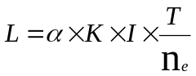
表2.5-8 基本参数一览表
序号 | 名称 | 定义 | 参数值
1 | L | 下游迁移距离，m | /
2 | α | 变化系数，α≥1，一般取2 | 2
3 | K | 渗透系数，m/d，常见渗透系数见《环境影响评价技术导则 地下水环境》（HJ610-2016）附录B表B.1 | 1.9，根据评价区水文地质条件
4 | I | 水力坡度，无量纲 | 2.44‰，根据区域勘察资料
5 | T | 质点迁移天数，取值不小于5000d | 5000
6 | n_{e} | 有效孔隙度，无量纲 | 0.06，根据项目所在区域含水层特征
根据上述公式，下游迁移距离L≈772.67m。
根据现场调查，本次产建范围内的井场、管线均不在集中式和分散式饮用水水源地的敏感及较敏感区范围内。
根据《环境影响评价技术导则 地下水环境》（HJ610-2016），确定井场地下水评价范围为下游773m、两侧及上游不小于387m，管线两侧200m作为地下水评价范围，地下水评价范围示意图见附图4。

2.5.4声环境
（1）评价等级
项目区属于《声环境质量标准》（GB3096-2008）中的2类标准，且噪声源周围200m无固定集中的人群活动。依据《环境影响评价技术导则 声环境》（HJ2.4-2021）中的规定，本项目声环境影响评价工作等级为二级。
表2.5-9 声环境评价工作等级
影响因素  评价等级 |  | 声环境功能区 | 环境敏感目标噪声级增量 | 影响人口数量变化
评价等级判据 | 一级 | 0类 | 或>5dB(A) | 或显著增多
评价等级判据 | 一级 | 机场建设项目航空器噪声影响评价
评价等级判据 | 二级 | 1类，2类 | 或≥3dB(A)，≤5dB(A) | 或较多
评价等级判据 | 三级 | 3类，4类 | 或<3dB(A) | 且不大
本项目 |  | 2类 | <3dB(A) | 不大
项目评价工作等级 |  | 二级
（2）评价范围
根据《环境影响评价技术导则 声环境》（HJ2.4-2021）要求，“满足一级评价的要求，一般以建设项目边界向外200m作为评价范围；二、三级评价范围可根据建设项目所在区域和相邻区域的声环境功能区划及敏感目标等实际情况适当缩小”，根据项目特点，项目声环境评价范围为井场边界外扩200m作为评价范围，本次仅涉及玛106H、玛109X、夏南2井转产能井，声评价范围示意图见附图5。

2.5.5土壤环境
（1）评价等级
根据《环境影响评价技术导则-陆地石油天然气开发建设项目》（HJ349-2023）7.4要求，“依据HJ964的规定，土壤盐化、酸化和碱化地区，建设项目应按照土壤污染影响型和生态影响型，按相应等级分别开展评价工作；非土壤盐化、酸化和碱化地区，按照土壤污染影响型，按相应等级开展评价工作。”
根据《新疆天气年鉴（2020年）》，新疆维吾尔自治区属干旱区。根据本次土壤环境质量现状监测及现场调查结果并参照《环境影响评价技术导则 土壤环境》附录D中“表D.1土壤盐化分级标准”、“表D.2土壤酸化、碱化分级标准”，项目所在地土壤含盐量约在2.0～56.4g/kg，属于轻度盐化~重度盐化区域。项目所在地土壤pH值在8.1～9.2，属于“无酸化或碱化~中度碱化。
项目区域出现轻度~中度盐化~重度盐化和轻度碱化的生态问题。因此，本项目同时涉及土壤生态影响型与污染影响型。
根据《环境影响评价技术导则 陆地石油天然气开发建设项目》（HJ349-2023）“依据HJ964的规定，土壤盐化、酸化和碱化地区，建设项目应按照土壤污染影响型和生态影响型，按相应等级分别开展评价工作”。综上，本项目属于轻度、中度及重度盐化地区，按照土壤污染影响型与生态型分别开展评价工作。
①土壤污染影响型
土壤污染影响型根据评价项目类别、占地规模与敏感程度划分评价工作等级，见表2.5-10。
表2.5-10 土壤污染影响型评价工作等级划分表
敏感程度  评价工作等级  占地规模 | I类 |  |  | II类 |  |  | III类
敏感程度  评价工作等级  占地规模 | 大 | 中 | 小 | 大 | 中 | 小 | 大 | 中 | 小
敏感 | 一级 | 一级 | 一级 | 二级 | 二级 | 二级 | 三级 | 三级 | 三级
较敏感 | 一级 | 一级 | 二级 | 二级 | 二级 | 三级 | 三级 | 三级 | -
不敏感 | 一级 | 二级 | 二级 | 二级 | 三级 | 三级 | 三级 | - | -
注：“-”表示可不开展土壤环境影响评价工作。
根据《环境影响评价技术导则 土壤环境（试行）》(HJ964-2018)，“建设项目占地规模分为大型（≥50hm²）、中型（5～50hm²）和小型（≤5hm²）”。集输管道按照主要站场、截断阀室之间的管道段，分别判定占地面积大小，由于管道为埋地敷设，地表占地多为临时占地。本项目永久占地面积2.0958hm²，占地规模为小型。
建设项目所在地周边的环境影响敏感程度分为敏感、较敏感、不敏感，判别依据见表2.5-11。
表2.5-11 土壤污染影响型敏感程度分级表
敏感程度 | 判别依据
敏感 | 建设项目周边存在耕地、园地、牧草地、饮用水水源地或居民区、学校、医院、疗养院、养老院等土壤环境敏感目标的
较敏感 | 建设项目周边存在其他土壤环境敏感目标的
不敏感 | 其他情况
项目评价范围内周边存在牧草地环境敏感目标，环境敏感程度为“敏感”。
根据《环境影响评价技术导则 土壤环境（试行）》（HJ964-2018）和《环境影响评价技术导则 陆地石油天然气开发建设项目》（HJ349-2023）规定采油井场为I类建设项目，油类管线为II类建设项目，依据上表可知，井场土壤污染影响型评价等级为二级，油类管线土壤污染影响型评价等级为三级。
表2.5-12 项目土壤污染影响型评价等级判定表
区域 |  | 项目类别 | 200m范围内土壤敏感目标分布 | 敏感程度 | 等级判定结果
作业区 | 名称
井场
玛湖第一采油作业区 | 玛106H | Ⅰ类 | 200m范围内主要为其他草地、裸土地 | 不敏感 | 二级
玛湖第三采油作业区 | 玛109X | Ⅰ类 | 200m范围内主要为其他草地、裸土地 | 不敏感 | 二级
玛湖第三采油作业区 | 夏南2 | Ⅰ类 | 200m范围内主要为其他草地、裸土地 | 不敏感 | 二级
管线
玛湖第一采油作业区 | 玛106H至4号计量站管线 | Ⅱ类 | 两侧200m范围内为其他草地、裸土地 | 不敏感 | 三级
百21作业区 | 17003井至百76新建阀池 | Ⅱ类 | 两侧200m范围内为其他草地 | 较敏感 | 三级
百21作业区 | bD31203井至百210井集输管线阀池 | Ⅱ类 | 两侧200m范围内为裸土地 | 不敏感 | 三级
百21作业区 | 百103井至百210井集输管线阀池 | Ⅱ类 | 两侧200m范围内为裸土地 | 不敏感 | 三级
玛湖第三采油作业区 | MaHW6123井集输管线 | Ⅱ类 | 两侧200m范围内为裸岩石砾地 | 不敏感 | 三级
玛湖第三采油作业区 | MaHW6127井集输管线 | Ⅱ类 | 两侧200m范围内为裸岩石砾地 | 不敏感 | 三级
玛湖第三采油作业区 | 玛18转油站收球筒至泵房污水管线 | Ⅱ类 | 两侧200m范围内为裸岩石砾地 | 不敏感 | 三级
玛湖第三采油作业区 | 玛109X | Ⅱ类 | 两侧200m范围内为裸土地 | 不敏感 | 三级
玛湖第三采油作业区 | 夏南2 | Ⅱ类 | 两侧200m范围内为裸土地 | 不敏感 | 三级
②土壤生态影响型
土壤生态影响型建设项目根据建设项目类别、敏感程度划分评价工作等级，土壤生态影响型敏感程度分级见表2.5-13，评价工作等级划分见表2.5-14。
表2.5-13 土壤生态影响型敏感程度分级表
敏感程度 | 判别依据
敏感程度 | 盐化 | 酸化 | 碱化
敏感 | 建设项目所在地干燥度ª>2.5且常年地下水位平均埋深<1.5m的地势平坦区域；或土壤含盐量>4g/kg的区域 | pH≤4.5 | pH≥9.0
较敏感 | 建设项目所在地干燥度>2.5且常年地下水位平均埋深>1.5m的，或1.8<干燥度≤2.5且常年地下水位平均埋深<1.8m的地势平坦区域；建设项目所在地干燥度>25或常年地下水位平均埋深<1.5m的平原区；或2g/kg<土壤含盐量≤4g/kg的区域 | 4.5<pH≤5.5 | 8.5≤pH<9.0
不敏感 | 其他 | 5.5<pH<8.5
ª是指采用E601观测的多年平均水面蒸发量与降水量的比值，即蒸降比值。
2.5-14 土壤生态影响型评价工作等级划分表
敏感程度  评价工作等级  项目类别 | Ⅰ类 | Ⅱ类 | Ⅲ类
敏感 | 一级 | 二级 | 三级
较敏感 | 二级 | 二级 | 三级
不敏感 | 二级 | 三级 | -
注：“-”表示可不开展土壤环境影响评价工作。
根据本次土壤环境质量监测结果，项目所在地土壤含盐量约在2.0～56.4g/kg，属于2g/kg＜土壤含盐量≤4g/kg和土壤含盐量>4g/kg的区域，因此盐化程度属于“较敏感～敏感”；地区土壤pH值在8.1～9.2，呈中性到弱碱性，其酸、碱敏感程度属于“较敏感～敏感”，根据监测结果判断土壤生态敏感程度为“敏感”。
根据《环境影响评价技术导则 陆地石油天然气开发建设项目》（HJ349-2023）规定采油井场为I类建设项目，油类管线为II类建设项目，依据上表可知，井场土壤生态影响型评价等级为一级，油类管线土壤生态影响型评价等级为二级。
（2）评价范围
根据《环境影响评价技术导则 土壤环境（试行）》（HJ964-2018）7.2调查评价范围要求，土壤环境污染影响型评价范围为井场占地范围内全部以及占地范围外0.2km范围内，土壤环境生态影响型评价范围为井场占地范围内全部以及占地范围外5km范围内，同时兼顾原油管线工程两侧向外延伸0.2km作为调查评价范围，土壤评价范围示意图见附图6。

2.5.6生态环境
（1）评价等级
根据《环境影响评价技术导则 生态影响》（HJ19-2022），依据建设项目影响区域的生态敏感性和影响程度，评价等级划分为一级、二级和三级。评价等级判定情况见表2.5-15。
表2.5-15 生态影响评价等级判定情况表
序号 | 判定原则 | 本项目
a | 涉及国家公园、自然保护区、世界自然遗产、重要生境时，评价等级为一级 | 占地范围内以及穿（跨）越不涉及国家公园、自然保护区、世界自然遗产、重要生境
b | 涉及自然公园时，评价等级为二级 | 项目不穿（跨）越新疆和布克赛尔江格尔国家沙漠公园，评价范围不涉及新疆和布克赛尔江格尔国家沙漠公园
c | 涉及自然生态保护红线时，评价等级不低于二级 | 占地范围内以及穿（跨）越不涉及生态保护红线
d | 根据HJ2.3判断属于水文要素影响型且地表水评价等级不低于二级的建设项目，生态影响评价等级不低于二级 | 不属于水文要素影响型建设项目
e | 根据HJ610、HJ964判断地下水水位或土壤影响范围内分布有天然林、公益林、湿地等生态保护目标的建设项目，生态影响评价等级不低于二级 | 项目管线埋深在当地潜水水位以上，土壤影响范围内无天然林、公益林、湿地等生态保护目标的建设项目
f | 当工程占地规模大于20km²（包括永久和临时占用陆域和水域），评价等级不低于二级；改扩建项目的占地范围以新增占地（包括陆域和水域）确定 | 项目总占地面积小于20km²
g | 除a)、b)、c)、d)、e)、f)以外的情况，评价等级为三级 | 不属于a)、b)、c)、d)、e)、f)的情况
h | 当评价等级判定同时符合上述多种情况时，应采用其中最高的评价等级 | 项目三级评价
6.1.3 | 建设项目涉及经论证对保护生物多样性具有重要意义的区域时，可适当上调评价等级 | 项目区域生物多样性一般，无重要意义
6.1.4 | 建设项目同时涉及陆生、水生生态影响时，可针对陆生生态、水生生态分别判定评价等级 | 项目不涉及水生生态影响
6.1.5 | 在矿山开采可能导致矿区土地利用类型明显改变，或拦河闸坝建设可能明显改变水文情势等情况下，评价等级应上调一级 | 项目不属于露天开采矿山或拦河闸坝建设项目
6.1.6 | 线性工程可分段确定评价等级。线性工程穿越或地表跨越生态敏感区，在生态敏感区范围内无永久、临时占地时，评价等级可下调一级 | 项目管线不占用生态敏感区
6.1.7 | 涉海工程评价等级判定参照GB/T19485 | 项目不涉海
6.1.8 | 符合生态环境分区管控要求且位于原厂界（或永久用地）范围内的污染影响类改扩建项目，位于已批准规划环评的产业园区内且符合规划环评要求、不涉及生态敏感区的污染影响类建设项目，可不确定评价等级，直接进行生态影响简单分析 | 项目不涉及原厂界（或永久用地）范围内的污染影响类改扩建项目
综上，本项目评价等级为三级。
（2）评价范围
根据《环境影响评价技术导则 陆地石油天然气开发建设项目》(HJT349-2023)及《环境影响评价技术导则 生态影响》（HJ19-2022）的相关规定，本项目生态影响评价范围确定如下：
①井场：评价范围为井场边界周围50m的区域；
②管线：本项目不穿越导则规定的生态敏感区，评价范围为管线中心线两侧外延300m的区域。生态评价范围示意图见附图7。

2.5.7环境风险
（1）评价等级
根据《建设项目环境风险评价技术导则》（HJ169-2018），本项目涉及的环境风险物质主要是原油、伴生气。根据《建设项目环境风险评价技术导则》（HJ169-2018）附录B中表B.1所列突发环境事件风险物质及临界量，其中“油类物质（矿物油类，如石油、汽油、柴油等；生物柴油等）”临界量为2500t，“石油气”临界量10t，本次伴生气临界量参照HJ169-2018中石油气临界量进行环境风险评价。
计算所涉及危险物质在厂界内的最大存在总量与其在附录B中对应临界量的比值Q。在不同厂区的同一种物质，按其在厂界内的最大存在总量计算。对于长输管线项目，按照两个截断阀室之间管段危险物质最大存在总量计算。
当只涉及一种危险物质时，计算该物质的总量与其临界量比值，即为Q：
当存在多种危险物质时，则按下式计算物质总量与其临界量比值（Q）：
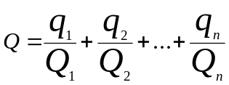
式中：q₁，q₂，...，q_{n}——每种危险物质的最大存在总量，t；
Q₁，Q₂，...，Q_{n}——每种危险物质的临界量，t。
当Q＜1时，该项目环境风险潜势为Ⅰ。
当Q≥1时，该Q值划分为：①1≤Q＜10；②10≤Q＜100；③Q≥100。
本项目集油管线危险物种临界量计算结果见表2.5-16。
表2.5-16 项目集油管线危险物质临界量计算结果表
序号 | 作业区 | 管线情况 |  |  |  |  | 最大存在量 |  | 临界量（t）  （原油/伴生气） | 比值Q
序号 | 作业区 | 工程名称 | 长度（km） | 规格 | 介质 | 输送压力 | 原油（t） | 伴生气（t） | 临界量（t）  （原油/伴生气） | 比值Q
1 | 玛湖第一采油作业区 | 玛106H至4号计量点集油管线 | 2.4 | DN80 | 含水原油 | 2.5  MPa | 10.13 | 0.29 | 2500/10 | 0.033
2 | 百21采油作业区 | 17003井至百76新建阀池 | 0.5 | DN80 | 含水原油 | 2.5  MPa | 2.11 | 0.06 | 2500/10 | 0.007
3 | 百21采油作业区 | bD31203井至百210井集输管线 | 0.18 | DN80 | 含水原油 | 2.5  MPa | 0.76 | 0.02 | 2500/10 | 0.002
4 | 百21采油作业区 | 百103井至百210井集输管线 | 0.86 | DN80 | 含水原油 | 2.5  MPa | 3.63 | 0.10 | 2500/10 | 0.011
5 | 玛湖第三采油作业区 | MaHW6123井集输管线 | 0.12 | DN65 | 含水原油 | 3.5  MPa | 0.34 | 0.02 | 2500/10 | 0.002
6 | 玛湖第三采油作业区 | MaHW6127井集输管线 | 0.2 | DN65 | 含水原油 | 3.5  MPa | 0.57 | 0.03 | 2500/10 | 0.003
7 | 玛湖第三采油作业区 | 玛109X单井管线 | 0.1 | DN50 | 含水原油 | 2.5  MPa | 1.6×10⁻⁴ | 0 | 2500/10 | 6.4×10⁻⁸
8 | 玛湖第三采油作业区 | 玛109X储罐 | / | 60m³ | 含水原油 | / | 49.2 | / | 2500/10 | 0.0197
9 | 玛湖第三采油作业区 | 夏南2单井管线 | 0.1 | DN50 | 含水原油 | 2.5  MPa | 1.6×10⁻⁴ | / | 2500/10 | 6.4×10⁻⁸
10 | 玛湖第三采油作业区 | 夏南2储罐 | / | 60m³ | 含水原油 | / | 48.7 | / | 2500/10 | 0.0195
表2.5-17 环境风险评价工作等级
环境风险潜势 | Ⅳ、Ⅳ+ | Ⅲ | Ⅱ | Ⅰ
评价工作等级 | 一 | 二 | 三 | 简单分析
本项目 | 危险物质数量与临界量最大比值Q=0.0197＜1，判定项目风险潜势为Ⅰ，开展简单分析
本项目管线工程涉及的危险物质主要为原油、伴生气。本项目建设的管线均为单独运行的管线工程，分管线单独判定最大存在总量。根据判定，项目管线中原油在线量均低于临界量，项目管线Q值＜1，环境风险潜势为Ⅰ。集油管线环境风险评价等级均为简单分析。
（2）评价范围
本项目环境风险评价等级为简单分析，不设置环境影响评价范围。

2.6评价内容与评价重点、评价时段

2.6.1评价内容
本次评价工作主要内容包括：工程概况介绍、工程分析、环境现状调查与监测、环境影响预测与分析、环保措施可行性论证、环境经济损益分析、环境管理计划等。

2.6.2评价重点
本次评价重点包括：现有工程回顾性调查、工程概况、工程分析、环境影响预测与分析、环保措施可行性论证等。

2.6.3评价时段
本项目评价时段分为：施工期、运营期、退役期三个时段。

2.7主要环境保护目标
根据《环境影响评价技术导则 生态影响》（HJ19-2022），生态保护目标主要为受影响的重要物种、生态敏感区以及其他需要保护的物种、种群、生物群落及生态空间等。结合现状调查，按照《建设项目环境影响评价分类管理名录（2021年版）》，将区域水土流失重点治理区环境敏感目标列入生态保护目标。
本项目总体环境保护目标见表2.7-1。
表2.7-1 本项目总体环境保护目标
环境要素 | 保护对象 | 相对位置 | 保护内容 | 保护标准
大气环境 | 区域大气 | 项目所在区域及周边5km范围内 | 环境空气质量 | 《环境空气质量标准》（GB3095-2012）中一级、二级标准
声环境 | 项目区声环境 | 项目所在区域及周边200m范围内 | 声环境质量 | 《声环境质量标准》（GB3096-2008）中2类标准
地表水环境 | 不涉及涉水环境保护目标
地下水环境 | 区域地下水 | 项目所在区域 | 地下水水质 | 《地下水质量标准》（GB/T14848-2017）Ⅲ类标准，水质不受污染
土壤环境 | 井场占地范围内及周边5km及管线两侧0.2km的土壤 | 项目所在区域 | 土壤环境质量 | 《土壤环境质量 建设用地土壤污染风险管控标准（试行）》（GB36600-2018）中第二类用地筛选值其他标准限值、《土壤环境质量 农用地土壤污染风险管控标准（试行）》（GB15618-2018）风险筛选值
生态环境 | 水土流失重点治理区 | 塔城地区，管线及井场 | 生态环境质量 | 生态系统完整性与稳定性，防止水土流失

3工程概况

3.1区块开发现状
本项目涉及的老区块有玛18井区、百厂探区，玛18井区由百口泉采油厂玛湖第三采油作业区管辖；百厂探区、百口泉油田百21井区隶属于克拉玛依市乌尔禾区，由百口泉采油厂百21作业区管辖。
（1）玛18井区
玛18井区行政隶属克拉玛依市乌尔禾区和塔城地区和布克赛尔蒙古自治县管辖，井区北部为艾里克湖，东南部为玛纳斯湖，距克拉玛依市乌尔禾区南偏东约26km，距百口泉注输联合站约27km，距乌尔禾稀油处理站约29km，距玛北油田玛2井区约23km。主要开发层位为百口泉组（T₁b），含油面积82.04km²，探明地质储量5947.07×10⁴t，技术可采储量1272.68×10⁴t。奎北铁路横穿工区，交通条件较为便利。油区油气集输及配套系统具有良好的依托条件。
2015年，玛18井区开展了《玛湖凹陷玛18-艾湖1井区块百口泉组油藏开发建设工程环境影响报告书》，于2015年5月27日取得原新疆维吾尔自治区环境保护厅批复（新环函〔2015〕620号）；2018年编制了《玛18转油站改扩建工程环境影响报告表》，于2018年6月8日取得原和布克赛尔蒙古自治县环境保护局批复（和环评函字〔2018〕16号）。玛18井区共有采油井395口井，计量站46座，转油站1座（玛18转油站）。大部分采油井采用的三级布站密闭生产，即：采油井→计量站→玛18转油站→百口泉注输联合站。本次对玛18井区2口产能井（位于老区块范围内）单井管线进行隐患治理。
（2）百厂探区
百厂探区行政隶属克拉玛依市乌尔禾区，主要位于G217国道以北。
2025年，开展了《百口泉采油厂单罐井治理工程环境影响报告书》，于2026年4月13日取得新疆维吾尔自治区生态环境厅批复（新环审〔2026〕69号）；2026年编制了《新疆油田拉油井密闭集输建设一期工程（百口泉采油厂乌尔禾）环境影响报告表》，于2026年3月17日取得克拉玛依市生态环境局批复（克环函〔2026〕26号）。本次对百厂探区1口产能井（位于老区块）进行密闭集输改造，接入密闭集输生产系统，提高密闭率。
（3）百21井区
百口泉油田位于新疆维吾尔自治区克拉玛依市乌尔禾区境内，克拉玛依市区东北70千米，与克拉玛依油田毗邻，同属准噶尔盆地西部隆起带的克—百断裂带。自下而上发育有9套储层：石炭系；二叠系佳木河组、夏子街组、下乌尔禾组；三叠系百口泉组、克下组、克上组、白碱滩组和侏罗系八道湾组。含油层系多，剖面上跨度大，既有中深层，又有浅层；平面上断块分布复杂，开发单元多。百21井区至今进行过多次地面工程建设，历次地面工程环保手续情况见表3.1-1。本次对百21井区2口产能井（位于老区块）进行密闭集输改造，接入密闭集输生产系统，提高密闭率。
（4）玛101井区
玛101井区行政隶属于新疆维吾尔自治区和布克赛尔蒙古自治县，构造位置位于准噶尔盆地西北缘玛湖凹陷中央隆起带。玛101井区距艾里克湖东北约3.5km，其北部为玛北油田玛2井区块，西南为艾湖油田玛18井区块。
2021年开展了《玛101井区块三叠系百口泉组油藏评价井工程环境影响报告表》，于2021年8月27日取得伊犁哈萨克自治州塔城地区生态环境局批复（塔地环字〔2021〕170号），部署5口评价井，其中包括玛105_H井。经试油后，玛105_H井具备转产能井条件。2024年开展了《玛北油田玛7井区百口泉组、夏72井区克下组、玛101井区百口泉组、夏子街油田玛49井区风城组油藏8口井开发地面工程环境影响报告书》，于2024年8月5日取得新疆维吾尔自治区生态环境厅批复（新环审〔2024〕164号），将其转为产能井，建设相关地面工程。
2020年5月开展了《玛101井区乌尔禾组油藏玛106评价井钻井试油工程环境影响报告表》，于2020年6月2日取得塔城地区生态环境局和布克赛尔蒙古自治县分局批复（和环评函〔2020〕25号）；2025年11月4日由中国石油新疆油田分公司玛湖勘探开发项目完成自主验收工作。本次将玛106H井转为产能井，建设相关地面工程。环保手续履行情况见表3.1-1。
表3.1-1 本项目区块环保手续履行情况一览表
区块 | 项目名称 | 环评批复情况 | 竣工环保验收情况 | 验收实施井号
玛18井区 | 玛湖凹陷玛18-艾湖1井区块百口泉组油藏开发建设工程环境影响报告书 | 原新疆维吾尔自治区环境保护厅批复（新环函〔2015〕620号），2015年5月27日 | 进行过5次自主竣工环境保护验收，第一批：2018.5.31；第二批：2020.1.13；第三批：2020.12.29；第四批：2022.3.10；第五批：2023.2.16 | MaHW6123、MaHW6127等
玛18井区 | 玛18转油站改扩建工程环境影响报告表 | 原和布克赛尔蒙古自治县环境保护局批复（和环评函字〔2018〕16号），2018年6月8日 | 2019.12.7自主竣工环保验收 | /
百厂探区 | 百口泉采油厂单罐井治理工程环境影响报告书 | 新疆维吾尔自治区生态环境厅批复（新环审〔2026〕69号），2026年4月13日 | 暂未验收 | /
百厂探区 | 新疆油田拉油井密闭集输建设一期工程（百口泉采油厂乌尔禾）环境影响报告表 | 克拉玛依市生态环境局批复（克环函〔2026〕26号），2026年3月17日 | 暂未验收 | /
百21井区 | 百口泉油田百21井区下克拉玛依组扩边区开发控制井项目环境影响报告表 | 原克拉玛市环境保护局（克环保函〔2015〕188号），2015年4月30日 | 2018年12月26日完成企业自主验收 | /
百21井区 | 中国石油新疆油田分公司百口泉油田2017年开发建设工程环境影响报告书 | 原新疆维吾尔自治区环境保护厅（新环函﹝2017﹞241号），2017年2月15日 | 分批验收，2021年12月13日 | bD31203
玛101井区 | 玛北油田玛7井区百口泉组、夏72井区克下组、玛101井区百口泉组、夏子街油田玛49井区风城组油藏8口井开发地面工程环境影响报告书 | 新疆维吾尔自治区生态环境厅（新环审〔2024〕164号），2024年8月5日 | 分批验收，2025年10月27日自主验收 | 夏725_H
玛101井区 | 玛101井区下乌尔禾组油藏钻井试油工程环境影响报告表 | 塔城地区生态环境局和布克赛尔蒙古自治县分局（和生环评函字〔2020〕9号） | 2021年10月29日完成自主验收 | 玛102、玛104
玛101井区 | 玛101井区乌尔禾组油藏玛106评价井钻井试油工程环境影响报告表 | 塔城地区生态环境局和布克赛尔蒙古自治县分局（和环评函〔2020〕25号），2020年6月2日 | 2025年11月4日完成自主验收 | 玛106H

3.1.1油气水物性

3.1.1.1原油物性
玛18井区、百厂探区、百21井区、玛101井区原油物性见表3.1-2。
表3.1-2 百口泉采油厂原油物性表
井区名称 | 层位 | 密度 | 30℃粘度 | 50℃粘度 | 含蜡 | 凝固点
井区名称 | 层位 | (g/cm³) | (mPa.s) | (mPa.s) | (%) | (℃)
玛18 | T₁b₁ | 0.829 | 37.02 | 5.41 | 11.04 | 13.05
玛18 | T₁b₁ | 0.826 | 37.02 | 4.94 | 11.45 | 12.59
百厂探区 | 二叠系夏子街组 | 0.864 | - | 12.16 | 8.4 | -10
百厂探区 | 石炭系 | 0.868 | - | 19.57 | 6.76 | 12.00
百厂探区 | 三叠系 | 0.845 | - | 8.58 | 3.70 | 2.20
百21井区 | 百口泉组 | 0.838 | 24.2 | 7.6 | 8.5 | 12
玛101 | T₂k₁³ | 0.825 | - | 5.65 | - | 7.44
玛106 | T₁b₂ | 0.8203 | 6.67 | 3.90 | 5.74 | 2.00
夏南2 | P₁f₁ | 0.8116 | 3.99 | 2.82 | 3.50 | 10.00

3.1.1.2伴生气物性
玛18井区、百厂探区、百21井区、玛101井区、夏南2井区伴生气物性见表3.1-3。伴生气中不含硫化氢，玛109X不含伴生气。
表3.1-3 百口泉采油厂伴生气物性表（无H₂S）
区块 | 相对密度 | 天然气组分（%）
区块 | 相对密度 | 甲烷 | 乙烷 | 丙烷 | 异丁烷 | 正丁烷 | 异戊烷 | 正戊烷 | 异己烷 | 氮气 | 二氧化碳
玛18 | 0.66 | 87.27 | 5.19 | 2.28 | 0.78 | 1.5 | 0.03 | 0.63 | 0.09 | 2.19 | 0.03
百厂探区 | 0.5674 | 97.21 | 0.46 | - | - | - | - | - | - | 2.19 | 0.14
百21井区 | 0.77 | 73 | 9.32 | 5.65 | - | - | - | - | - | 6.01 | 0.13
玛101 | 0.82 | 65.74 | 9.33 | 6.57 | - | - | - | - | - | 11.02 | 0.17
玛101 | 0.682 | 83.09 | 7.76 | 2.75 | - | - | - | - | - | 3.5 | 0.18
夏南2 | 0.6696 | 86.10 | 3.91 | 1.95 | 0.89 | 1.11 | 0.55 | 0.73 | - | 4.24 | 0.50

3.1.1.3采出水物性
玛18井区、百厂探区、百21井区、玛101井区等采出水物性见表3.1-4。
表3.1-4 百口泉采油厂地层水性质参考表
井区 | 密度g/cm³ | 矿化度mg/L | 水型
玛18 | 1.021 | 10000 | CaCl₂
百厂探区 | - | 64814.56 | Na₂SO₄
百厂探区 | - | 3789.13 | NaHCO₃
百21井区 | 1.002 | 6810 | NaHCO₃
玛101 | - | 9848.14 | NaHCO₃
夏南2 | 1.0285 | 34552.78 | NaHCO₃

3.1.2区块环保手续履行情况

3.1.2.1环境影响评价手续
本项目涉及的百口泉注输联合站位于克拉玛依市乌尔禾区，属于百21采油作业区，为本项目的依托工程，在依托工程内容单独分析。本项目共涉及3个区块（玛18井区、百厂探区、玛101井区），除玛101井区外其余各区块均按照国家法律法规开展了区块环境影响评价和环保竣工验收，玛101井区仅开展过评价井勘探环境影响评价工作。
（1）玛18井区
玛18井区于2014年开展了《玛湖凹陷玛18-艾湖1井区块百口泉组油藏开发建设工程环境影响报告书》，2015年5月27日取得原新疆维吾尔自治区环保厅批复（新环函〔2015〕620号），滚动开发至2024年，共进行了5批自主竣工环保验收。
本项目依托的玛18转油站扩建于2018年另行开展了《玛18转油站改扩建工程环境影响报告表》，于2018年6月8日取得原和布克赛尔蒙古自治县环境保护局批复（和环评函字〔2018〕16号），于2019年12月7日完成自主竣工环保验收。
（2）百厂探区
2025年，开展了《百口泉采油厂单罐井治理工程环境影响报告书》，于2026年4月13日取得新疆维吾尔自治区生态环境厅批复（新环审〔2026〕69号）；2026年编制了《新疆油田拉油井密闭集输建设一期工程（百口泉采油厂乌尔禾）环境影响报告表》，于2026年3月17日取得克拉玛依市生态环境局批复（克环函〔2026〕26号）。
（3）百21井区
百21井区隶属于百口泉油田，进行过多次地面工程建设，2次环境影响后评价。
（4）玛101井区
2021年开展了《玛101井区块三叠系百口泉组油藏评价井工程环境影响报告表》，于2021年8月27日取得伊犁哈萨克自治州塔城地区生态环境局批复（塔地环字〔2021〕170号），部署5口评价井，其中包括玛105_H井。经试油后，玛105_H井具备转产能井条件。2024年开展了《玛北油田玛7井区百口泉组、夏72井区克下组、玛101井区百口泉组、夏子街油田玛49井区风城组油藏8口井开发地面工程环境影响报告书》，于2024年8月5日取得新疆维吾尔自治区生态环境厅批复（新环审〔2024〕164号），将其转为产能井，建设相关地面工程。
2020年5月开展了《玛101井区乌尔禾组油藏玛106评价井钻井试油工程环境影响报告表》，于2020年6月2日取得塔城地区生态环境局和布克赛尔蒙古自治县分局批复（和环评函〔2020〕25号）；2025年11月4日由中国石油新疆油田分公司玛湖勘探开发项目完成自主验收工作。
综上所述，本项目涉及的环保手续履行情况见表3.1-5。
表3.1-5 本项目区块环保手续履行情况一览表
区块 | 项目名称 | 环评批复情况 | 竣工环保验收情况
玛18井区 | 玛湖凹陷玛18-艾湖1井区块百口泉组油藏开发建设工程环境影响报告书 | 原新疆维吾尔自治区环保厅（新环函〔2015〕620号），2015.5.27 | 进行过5次自主竣工环境保护验收，第一批：2018.5.31；第二批：2020.1.13；第三批：2020.12.29；第四批：2022.3.10；第五批：2023.2.16
玛18井区 | 玛18转油站改扩建工程环境影响报告表 | 原和布克赛尔蒙古自治县环境保护局（和环评函字〔2018〕16号），2018.6 | 2019.12.7自主竣工环境保护验收
百厂探区 | 百口泉采油厂单罐井治理工程环境影响报告书 | 新疆维吾尔自治区生态环境厅批复（新环审〔2026〕69号），2026年4月13日 | 暂未验收
百厂探区 | 新疆油田拉油井密闭集输建设一期工程（百口泉采油厂乌尔禾）环境影响报告表 | 克拉玛依市生态环境局批复（克环函〔2026〕26号），2026年3月17日 | 暂未验收
百21井区 | 百口泉油田百21井区下克拉玛依组扩边区开发控制井项目环境影响报告表 | 原克拉玛市环境保护局（克环保函〔2015〕188号），2015年4月30日 | 2018年12月26日完成企业自主竣工环境保护验收
百21井区 | 中国石油新疆油田分公司百口泉油田2017年开发建设工程环境影响报告书 | 原新疆维吾尔自治区环境保护厅（新环函﹝2017﹞241号），2017年2月15日 | 分批验收，2021年12月13日
百21井区 | 百口泉油田百21井区克下组油藏2016年开发建设工程环境影响报告书 | 原新疆维吾尔自治区环境保护厅（新环函〔2016〕967号），2016年7月21日 | 2018年12月24日自主竣工环境保护验收
百21井区 | 百口泉油田百21井区克下组油藏扩边开发部署工程环境影响报告表 | 克拉玛市生态环境局（克环保函〔2020〕69号），2020年4月14日 | 2021年10月30日自主竣工环境保护验收
百21井区 | 中国石油新疆油田分公司百21井区百口泉组、克下组油藏2019年部分井更新补钻工程环境影响报告表 | 克拉玛市生态环境局（克环保函〔2019〕20号），2019年3月5日 | 2019年11月15日自主竣工环境保护验收
百21井区 | 百口泉油田百21井区百口泉组油藏bT13333井区域扩边开发定向井和地面建设工程 | 克拉玛市生态环境局（克环保函〔2019〕91号），2019年5月13日 | 2020年12月17日自主竣工环境保护验收
百21井区 | 中石油新疆油田分公司百口泉油田环境影响后评价报告书 | 原新疆维吾尔自治区环境保护厅  2018年6月5对该环境影响后评价文件进行了公示 | /
百21井区 | 中国石油新疆油田分公司百口泉采油厂百口泉油田环境影响后评价报告书 | 新疆维吾尔自治区生态环境厅（新环环评函〔2023〕407号），2023年6月16日 | /
玛101井区 | 玛北油田玛7井区百口泉组、夏72井区克下组、玛101井区百口泉组、夏子街油田玛49井区风城组油藏8口井开发地面工程环境影响报告书 | 新疆维吾尔自治区生态环境厅（新环审〔2024〕164号），2024年8月5日 | 分批验收，2025年10月27日自主竣工环境保护验收
玛101井区 | 玛101井区下乌尔禾组油藏钻井试油工程环境影响报告表 | 塔城地区生态环境局和布克赛尔蒙古自治县分局（和生环评函字〔2020〕9号） | 2021年10月29日完成自主竣工环境保护验收
玛101井区 | 玛101井区乌尔禾组油藏玛106评价井钻井试油工程环境影响报告表 | 塔城地区生态环境局和布克赛尔蒙古自治县分局（和环评函〔2020〕25号），2020年6月2日 | 2025年11月4日完成自主竣工环境保护验收

3.1.2.2排污许可手续
根据调查，本项目玛18井区涉及玛18转油站，依托工程涉及玛2转油站、百联站，其排污许可手续见下表。
表3.1-6 排污许可手续履行情况
名称 | 管理类别 | 编号 | 有效期
玛18转油站 | 登记管理 | 91650200715597998M029W | 2025年01月10日至2030年01月09日
百口泉注输联合站 | 登记管理 | 91650200715597998M027X | 2025年01月10日至2030年01月09日
玛2转油站 | 登记管理 | 91650200715597998M040X | 2025年01月10日至2030年01月09日

3.1.2.3应急预案手续
建设单位已编制《新疆油田公司百口泉采油厂突发环境事件专项应急预案》，并在克拉玛依市生态环境局乌尔禾区分局备案（备案号：650205-2024-009-L）和塔城地区生态环境局和布克赛尔蒙古自治县分局备案（备案号：654226-2024-005-L）。

3.1.2.4自行监测
根据收集到的资料，中国石油新疆油田分公司百口泉采油厂已在百口泉油田、其他井区开展了废气、噪声、土壤、地下水等自行监测。百口泉采油厂监测方案见表3.1-7。
除此以外，建设单位还制定了一系列环境保护规章制度，并认真监督实施。
表3.1-7 百口泉采油厂现有监测方案一览表
污染源类型 | 监测名称 | 监测指标 | 监测频次 | 监测点位 | 备注
污染源监测
固定源废气 | 燃气锅炉 | 氮氧化物 | 每月1次 | 排气筒 | 百口泉注输联合站
固定源废气 | 燃气锅炉 | 颗粒物、二氧化硫、林格曼黑度 | 每年1次 | 排气筒 | 百口泉注输联合站
固定源废气 | 加热炉、常压热水锅炉（<14MW） | 氮氧化物、颗粒物、二氧化硫、林格曼黑度 | 每年1次 | 排气筒 | 百口泉注输联合站、玛18转油站、玛2转油站、艾湖2转油站、玛131转油站
无组织废气 | 百口泉注输联合站 | 非甲烷总烃 | 每季度1次 | 厂界上风向1个点位、下风向3个点位 | /
无组织废气 | 含油污泥贮存池 | 非甲烷总烃 | 每季度1次 | 厂界上风向1个点位、下风向3个点位 | /
无组织废气 | 危废暂存场 | 非甲烷总烃 | 每季度1次 | 厂界上风向1个点位、下风向3个点位 | /
无组织废气 | 玛2转油站 | 非甲烷总烃 | 每季度1次 | 厂界上风向1个点位、下风向3个点位 | /
无组织废气 | 玛131转油站 | 非甲烷总烃 | 每季度1次 | 厂界上风向1个点位、下风向3个点位 | /
无组织废气 | 检188转油站 | 非甲烷总烃 | 每季度1次 | 厂界上风向1个点位、下风向3个点位 | /
无组织废气 | 艾2转油站 | 非甲烷总烃 | 每季度1次 | 厂界上风向1个点位、下风向3个点位 | /
无组织废气 | MaHW6103井 | 非甲烷总烃 | 每季度1次 | 厂界上风向1个点位、下风向3个点位 | 井场随机抽检
无组织废气 | MaHW6291井 | 非甲烷总烃 | 每季度1次 | 厂界上风向1个点位、下风向3个点位 | 井场随机抽检
无组织废气 | 五万方压裂返排液暂存池 | 非甲烷总烃 | 每季度1次 | 厂界上风向1个点位、下风向3个点位 | /
厂界噪声 | 玛2转油站 | 昼夜噪声 | 每季度1次 | 厂界四周 | /
厂界噪声 | 玛131转油站 | 昼夜噪声 | 每季度1次 | 厂界四周 | /
厂界噪声 | 艾2转油站 | 昼夜噪声 | 每季度1次 | 厂界四周 | /
厂界噪声 | 玛18转油站 | 昼夜噪声 | 每季度1次 | 厂界四周 | /
厂界噪声 | 检188转油站 | 昼夜噪声 | 每季度1次 | 厂界四周 | /
厂界噪声 | 百口泉注输联合站 | 昼夜噪声 | 每季度1次 | 厂界四周 | /
环境质量监测
地下水 | 艾2转油站 | pH、总硬度、溶解性总固体、硫酸盐、氯化物、耗氧量、氨氮、六价铬、石油类、石油烃（C₆-C₉）、石油烃（C₁₀-C₄₀）等 | 每半年1次 | 厂界四周 | /
地下水 | 百21作业区 |  | 每半年1次 | 作业区内 | /
地下水 | 百口泉注输联合站 |  | 每半年1次 | 厂界四周 | /
地下水 | 危险废物储存场 |  | 每半年1次 | 上游和项目区附近 | /
土壤 | 危废暂存场 | pH、石油烃（C₁₀-C₄₀）、镉、铬、铜、汞、镍、铅、砷、六价铬等 | 每年1次 | 0-20cm | /
土壤 | 含油污泥池 | pH、石油烃（C₁₀-C₄₀）、镉、铬、铜、汞、镍、铅、砷、六价铬等 | 每年1次 | 0-20cm | /

3.1.3现有工程环境影响回顾性评价
本次环境影响回顾主要针对：（1）玛18井区、百21井区现有工程环境影响进行回顾；（2）评价井/预探井勘探期环境影响回顾。

3.1.3.1现有工程环境影响回顾
1、废气
（1）站场加热炉烟气
加热炉燃用伴生气，排放烟气中主要污染物为烟尘、SO₂与NO_{x}，经不低于8m排气筒排放。
现有工程场站加热炉为自行监测数据，现有工程加热炉烟气及主要污染物排放浓度情况见表3.1-8。
表3.1-8 现有工程主要站场加热炉燃气加热污染物排放浓度情况表
站场 | 加热炉功率 | 时间 | 污染物排放浓度(mg/m³) |  |  | 林格曼黑度
站场 | 加热炉功率 | 时间 | 颗粒物 | SO₂ | NO_{x} | 林格曼黑度
玛18原油加热炉 | 3000kW（1#） | 2025.2.23 | 2.6 | <2 | 41 | <1
玛18原油加热炉 | 3000kW（1#） | 2025.2.23 | 2.9 | <2 | 44 | <1
玛18原油加热炉 | 3000kW（1#） | 2025.2.23 | 2.8 | <2 | 17 | <1
玛18原油加热炉 | 3000kW（1#） | 2025.6.21 | 1.4 | <2 | 23 | <1
玛18原油加热炉 | 3000kW（1#） | 2025.6.21 | 2.1 | <2 | 24 | <1
玛18原油加热炉 | 3000kW（1#） | 2025.6.21 | 1.9 | <2 | 21 | <1
玛18原油加热炉 | 3000kW（2#） | 2025.2.24 | 2.6 | <2 | 21 | <1
玛18原油加热炉 | 3000kW（2#） | 2025.2.24 | 2.9 | <2 | 27 | <1
玛18原油加热炉 | 3000kW（2#） | 2025.2.24 | 3.1 | <2 | 27 | <1
均值 |  |  | 2.5 | <2 | 27.2 | <1
由表可知，加热炉烟气中各污染物浓度满足《锅炉大气污染物排放标准》（GB13271-2014）表3锅炉大气污染物特别排放限值要求。
根据统计资料，百口泉采油厂玛18井区共有加热炉3台（3台3000kW），常压热水锅炉1台（350kW），主要分布在转油站等。经统计，若百口泉采油厂玛18井区现有锅炉同步运行，废气量约7214m³/h，锅炉运行时间以7920h/a计，则年产生废气量5713.5×10⁴m³/a。以表3.1-8均值进行核算，则现有油区内加热炉烟气及主要污染物排放量情况见表3.1-9。
表3.1-9 现有工程主要站场加热炉燃气加热污染物排放量情况表
污染源 | 污染物 | 产生情况 |  |  | 治理措施 | 排放情况
污染源 | 污染物 | 产生量  (kg/h) | 产生浓度  (mg/m³) | 废气量  (10⁴m³/a) | 治理措施 | 浓度  (mg/m³) | 排放量  (t/a) | 达标  情况
加热炉 | 颗粒物 | 0.018 | 2.5 | 5713.5 | 燃用伴生气，排气筒高度≥8m | 2.5 | 0.14 | 达标
加热炉 | SO₂ | 0.014 | 2.0 | 5713.5 | 燃用伴生气，排气筒高度≥8m | 2.0 | 0.11 | 达标
加热炉 | NOx | 0.189 | 27.2 | 5713.5 | 燃用伴生气，排气筒高度≥8m | 27.2 | 1.5 | 达标
（2）油气集输过程放空、挥发、泄漏产生的烃类气体
油田开发过程中烃类气体会随着原油一起被抽出油井，其主要成分为C₁-C₅的烃类物质，是油田开发的特征大气污染物。在设备维修期间或由于安全等原因（超压时），部分烃类气体会被放空，放空的部位主要有：油井、计量站、油气管线等。另外，在原油开采与集输的过程中也会挥发、泄漏烃类气体，属无组织排放；集输过程中石油烃类的挥发主要来自采油井口挥发、储油罐呼吸阀和控制阀门逸散。
①主要污染物排放情况
油田采用密闭集输工艺，正常条件下油气损耗较小，对原油损耗调查结果表明，开放式流程损耗为1.4%～2.0%，密闭流程小于0.2%。本次评价对开放式流程取值1.5%，密闭流程取值0.2%，结合玛18区块、百厂探区等现有工程产能规模及原油管输率90%，估算现有工程烃类气体非甲烷总烃排放量289.8t/a。
②现有工程站场及井场无组织排放达标情况
现有工程站场及井场无组织废气数据来源详见表3.1-10。
表3.1-10 站场无组织废气数据来源
序号 | 数据来源 | 监测日期
1 | 新疆油田公司百口泉采油厂环境监测（第二季度） | 2025年5月25日~26日、5月29日-30日
监测结果汇总见表3.1-11，监测结果表明，各站场边界监测点位非甲烷总烃均符合《陆上石油天然气开采工业大气污染物排放标准》（GB39728-2020），即边界非甲烷总烃浓度≤4.0mg/m³的要求。
表3.1-11 油区站场及井场非甲烷总烃厂界无组织监测结果统计表 单位：mg/m³
监测点位 |  | 监测日期 | 监测结果
 |  | 监测日期 | 第一次 | 第二次 | 第三次 | 第四次
玛18转油站 | 上风向17# | 2025.5.26 | 1.12 | 1.13 | 1.14 | 1.17
玛18转油站 | 下风向18# | 2025.5.26 | 1.24 | 1.25 | 1.27 | 1.28
玛18转油站 | 下风向19# | 2025.5.26 | 1.31 | 1.35 | 1.36 | 1.38
玛18转油站 | 下风向20# | 2025.5.26 | 1.40 | 1.43 | 1.15 | 1.47
百联站 | 上风向1# | 2025.5.25 | 0.82 | 0.84 | 0.85 | 0.89
百联站 | 下风向2# | 2025.5.25 | 0.92 | 0.93 | 0.96 | 0.98
百联站 | 下风向3# | 2025.5.25 | 1.02 | 1.04 | 1.07 | 1.08
百联站 | 下风向4# | 2025.5.25 | 1.13 | 1.14 | 1.16 | 1.19
MaHW6103井 | 上风向33# | 2025.5.29 | 1.22 | 1.24 | 1.25 | 1.28
MaHW6103井 | 下风向34# | 2025.5.29 | 1.31 | 1.32 | 1.34 | 1.37
MaHW6103井 | 下风向35# | 2025.5.29 | 1.39 | 1.43 | 1.46 | 1.48
MaHW6103井 | 下风向36# | 2025.5.29 | 1.52 | 1.55 | 1.58 | 1.58
MaHW6291井 | 上风向37# | 2025.5.30 | 1.61 | 1.64 | 1.66 | 1.68
MaHW6291井 | 下风向38# | 2025.5.30 | 1.71 | 1.72 | 1.73 | 1.75
MaHW6291井 | 下风向39# | 2025.5.30 | 1.81 | 1.82 | 1.84 | 1.88
MaHW6291井 | 下风向40# | 2025.5.30 | 1.92 | 1.93 | 1.94 | 1.97
2、废水
现有工程运营期产生的废水主要包括采出水、井下作业废水和生活污水。
（1）油田采出水
根据各区块现有工程统计资料，现有工程采出水产生量约32.2×10⁴m³/a，采出水均依托百口泉注输联合站采出水处理装置处理后回注油层。
采出水依托百口泉注输联合站采出水处理系统，已建处理能力8000m³/d，采用“重力除油→混凝沉降→压力过滤”工艺；扩建处理能力3000m³/d，采用“重力除油+生物接触氧化+过滤”工艺。目前实际处理量约8715m³/d（年平均），处理后合格净化水全部回注百口泉油田。
2022年11月4日国家能源局发布了《碎屑岩油藏注水水质指标技术要求及分析方法》（SY/T5329-2022），自2023年5月4日执行。根据环境标准要求，百口泉采油厂采出水回注应执行《碎屑岩油藏注水水质指标技术要求及分析方法》（SY/T5329-2022），具体见表2.4-5。为进一步说明现有工程采出水处理系统处理效果，评价收集了现有工程2025年10月采出水处理设施出口回注水质粒径中值、平均腐蚀速率监测数据，结果见表3.1-12。
表3.1-12 百联站采出水水质数据一览表
点位编号 | 监测点位 | 数据来源 | 采样时间 | 检测项目 | 单位 | 检测结果均值
1# | 百联站采出水处理系统 | 百口泉注输联合站采出水处理系统改扩建一期工程竣工环境保护验收监测报告表 | 2025.10.31 | 含油 | mg/L | 2.20
 |  |  |  | 平均腐蚀率 | mm/年 | 0.035
 |  |  |  | 悬浮固体含量 | mg/L | 13.75
 |  |  |  | 颗粒直径中值 | μm | 0.009
1# | 百联站采出水处理系统 | 百口泉注输联合站采出水处理系统改扩建一期工程竣工环境保护验收监测报告表 | 2025.11.1 | 含油 | mg/L | 2.20
 |  |  |  | 平均腐蚀率 | mm/年 | 0.04
 |  |  |  | 悬浮固体含量 | mg/L | 12.25
 |  |  |  | 颗粒直径中值 | μm | 0.098
根据监测结果，主要回注指标石油类、悬浮物均、悬浮物颗粒直径中值、平均腐蚀率均可满足《碎屑岩油藏注水水质指标技术要求及分析方法》（SY/T5329-2022）中水质标准分级III级指标。
（2）井下作业废水
现有工程运营期井下作业主要包括压裂改造、大小修井等作业，不同类型的井下作业施工环节基本相同，井下作业主要来自修井过程中的洗井环节，根据现有工程类比调查和相关技术资料，修井为不定期流动作业，频率一般1次/2年，单井每次作业的最大废水产生量约为70m³（修井产生废水量约40m³，洗井产生废水量约30m³），现有工程井区当前生产油井共322口，废水最大产生量为11270m³/a。井下作业废水依托百口泉注输联合站采出水处理系统处理达标后回注。
（3）生活污水
根据调查统计数据，生活污水产生量为700.8m³/a，产生的生活污水经化粪池收集后拉运至乌尔禾区生活污水处理厂处置。
3、噪声
目前区域现有工程的噪声污染源主要有井场抽油机、接转站、转油站的机泵及运输车辆等。根据噪声现场监测，各主要噪声源源强见表3.1-13。
本次评价收集了例行监测和历年验收监测报告中典型井场、站场的厂界噪声实测数据，监测结果见。根据监测结果，各典型井场、站场的昼、夜间厂界噪声均能满足《工业企业厂界环境噪声排放标准》（GB12348-2008）中的2类标准要求。
表3.1-13 典型站场噪声监测结果表 单位：dB(A)
站场 |  | 监测结果dB(A）
 |  | 第一天 |  | 第二天
 |  | 昼间 | 夜间 | 昼间 | 夜间
玛18转油站2025.5.26-27 | 东侧 | 53 | 49 | / | /
玛18转油站2025.5.26-27 | 南侧 | 53 | 48 | / | /
玛18转油站2025.5.26-27 | 西侧 | 52 | 47 | / | /
玛18转油站2025.5.26-27 | 北侧 | 54 | 47 | / | /
MaHW2077井  2024.11.1-2 | 东侧 | 44 | 41 | 43 | 40
MaHW2077井  2024.11.1-2 | 南侧 | 42 | 40 | 43 | 40
MaHW2077井  2024.11.1-2 | 西侧 | 43 | 39 | 43 | 40
MaHW2077井  2024.11.1-2 | 北侧 | 42 | 39 | 43 | 41
百联站2025.5.24-25 | 东北 | 52 | 46 | / | /
百联站2025.5.24-25 | 东南 | 52 | 46 | / | /
百联站2025.5.24-25 | 西南 | 52 | 47 | / | /
百联站2025.5.24-25 | 西北 | 51 | 46 | / | /
4、固体废物
钻井过程中，各钻井队制定了完善的管理制度，按照规范要求建设标准化的井场，施工过程中，要求带膜带罐作业，泥浆不落地，各钻井队钻井期间泥浆进入不落地系统后循环使用，钻井废弃物中废弃膨润土泥浆及岩屑在井场泥浆方罐，处理后的岩屑经检测均可达到《油气田含油污泥及钻井固体废物处理处置技术规范》（DB65/T3999-2017）、《油气田钻井固体废物综合利用污染控制要求》（DB65/T3997-2017）标准中相应指标要求，用于油气田内部道路铺设、井场铺垫。
根据现有工程统计资料，百口泉采油厂产生的固体废物主要有落地油、含油污泥、生活垃圾和沾油废物，其产生量及处置情况见表3.1-14。现有固体废物处置方式合理，未对区域环境产生明显不利影响。
表3.1-14 现有工程固体废物产生及处置情况
序号 | 产生环节 | 污染物种类 | 产生量（t/a） | 处置情况
1 | 修井作业 | 落地油 | 3.5 | 100%回收
2 | 清罐、原油脱水和采出水处理等 | 含油污泥 | 3220 | 定期交有资质单位处置（2025年交由克拉玛依顺通环保科技有限责任公司处置）
3 | 设备维护及修井 | 沾油废物 | 3.2 | 定期交有资质单位处置（2025年交由克拉玛依顺通环保科技有限责任公司处置）
4 | 职工生活 | 生活垃圾 | 5.48 | 集中收集后送乌尔禾区生活垃圾填埋场填埋
5、地下水
中国石油新疆油田分公司百口泉采油厂区域历年开发范围基本一致，历年产建环评阶段的地下水监测以及例行监测数据可代表百口泉采油厂开采区域地下水整体水质概况。百口泉采油厂区域2020年~2023年产能建设项目环境影响报告地下水监测点位见表3.1-15，监测结果见表3.1-16。
表3.1-15 区域现有工程调查区内地下水监测点分布情况一览表
编号 | 点位名称 | 经度 | 纬度 | 地下水类型
2020年
1 | 玛水12 | 85°45′32.2″ | 45°49′5.15″ | 潜水
2 | 玛水13 | 85°42′45.21″ | 45°46′28.11″ | 潜水
3 | 玛水15 | 85°47′12.14" | 45°49′02.25" | 潜水
2022年
1 | W1 | 85°20′55.81″ | 46°1′44.77″ | 潜水
2 | W2 | 85°31′28.77″ | 45°59′18.71″ | 潜水
3 | W3 | 85°24′43.99″ | 45°54′35.15″ | 潜水
2023年
1 | 玛水13 | 85°42′45.21″ | 45°46′28.11″ | 潜水
2 | 玛水15 | 85°47′12.14" | 45°49′02.25" | 潜水
3 | 玛水18 | 85°44′46.01" | 45°48′03.05" | 潜水
表3.1-16 地下水水质监测结果 单位：mg/L
分析项目 | 监测结果 |  |  | III类 | 最大超标倍数
分析项目 | 玛水12井 | 玛水13井 | 玛水15井 | 标准限值 | 最大超标倍数
分析项目 | 2020年8月27日 |  |  | 标准限值 | 最大超标倍数
pH | 8.3 | 7.96 | 8.45 | 6.5~8.5 | /
氨氮 | ND | 0.042 | ND | 0.5 | /
硝酸盐 | 0.44 | 0.8 | 0.56 | 20 | /
亚硝酸盐 | 0.005 | ND | ND | 1 | /
挥发酚类 | 0.0019 | 0.0016 | 0.0012 | 0.002 | /
氯化物 | 5441 | 8118 | 6617 | 250 | 31.47
铅 | ND | ND | ND | 0.01 | /
镉 | 0.001 | 0.002 | ND | 0.005 | /
六价铬 | 0.004 | 0.006 | 0.005 | 0.05 | /
汞 | 0.0002 | 0.00013 | 0.00016 | 0.001 | /
砷 | 0.0024 | 0.0066 | 0.0053 | 0.01 | /
总硬度 | 2020 | 3195 | 2087 | 450 | 6.10
Ca²⁺ | 755 | 1532 | 1010 | / | /
Mg²⁺ | 3.15 | 5.82 | 4.01 | / | /
K⁺ | 6 | 7.03 | 6.03 | / | /
Na⁺ | 25132 | 35522 | 25555 | 200 | 176.61
CO₃²⁻ | 2 | 2 | 6 | / | /
HCO₃⁻ | 21 | 8 | 18 | / | /
SO₄²⁻ | 1260 | 1120 | 1430 | 250 | 4.72
Cl⁻ | 6460 | 6620 | 2930 | 250 | 25.48
氰化物 | ND | ND | ND | 0.05 | /
氟化物 | 1.57 | 1.21 | 2.06 | 1 | 1.06
石油类 | 0.01 | 0.02 | 0.02 | 0.05 | /
分析项目 | 监测结果 |  |  | III类 | 最大超标倍数
分析项目 | 玛水13井 | 玛水15井 | 玛水18 | 标准限值 | 最大超标倍数
分析项目 | 2023年 |  |  | 标准限值 | 最大超标倍数
pH | 7.47 | 7.36 | 7.48 | 6.5~8.5 | /
耗氧量 | 1.34 | 1.83 | 1.42 | 3 | /
氨氮 | 0.059 | 0.051 | 0.074 | 0.5 | /
硝酸盐 | 0.11 | 0.10 | 0.13 | 20 | /
亚硝酸盐 | 0.005 | 0.005 | 0.004 | 1 | /
挥发酚类 | 0.0015 | 0.0015 | 0.0013 | 0.002 | /
溶解性总固体 | 17310 | 12690 | 14410 | 1000 | 16.31
镉 | ND | ND | ND | 0.005 | /
六价铬 | ND | ND | ND | 0.05 | /
汞 | ND | ND | ND | 0.001 | /
砷 | ND | ND | ND | 0.01 | /
总硬度 | 3740 | 2880 | 2850 | 450 | 13.96
Ca²⁺ | 1390 | 1060 | 1120 | / | /
Mg²⁺ | 0.40 | 0.70 | 4.30 | / | /
K⁺ | 11.5 | 13.1 | 11.9 | / | /
Na⁺ | 5480 | 4050 | 4500 | 200 | 26.4
CO₃²⁻ | 0.00 | 4.07 | 4.07 | / | /
HCO₃⁻ | 31.0 | 27.9 | 32.2 | / | /
SO₄²⁻ | 1260 | 1130 | 1200 | 250 | 4.04
Cl⁻ | 9140 | 6320 | 6920 | 250 | 35.56
氰化物 | ND | ND | ND | 0.05 | /
氟化物 | 0.95 | 0.93 | 0.87 | 1 | /
石油类 | 0.02 | 0.04 | 0.02 | 0.05 | /
分析项目 | 2022年监测结果 |  |  | III类 | 最大超标倍数
分析项目 | W1 | W2 | W3 | 标准限值 | 最大超标倍数
pH | 7.3 | 7.6 | 7.4 | 6.5～8.5 | /
氟化物 | 0.25 | 0.37 | 0.29 | ≤1 | /
氨氮 | 0.202 | 0.123 | 0.201 | ≤0.5 | /
亚硝酸盐氮 | 0.065 | ＜0.003 | 0.008 | ≤1 | /
挥发酚 | 0.0003 | 0.0005 | 0.0006 | ≤0.002 | /
硝酸盐氮 | 1.62 | 0.38 | 3.15 | ≤20.0 | /
耗氧量 | 1.14 | 1.04 | 1.22 | ≤3 | /
六价铬 | ＜0.004 | ＜0.004 | ＜0.004 | ≤0.05 | /
总硬度 | 204 | 148 | 293 | ≤450 | /
溶解性总固体 | 1354 | 690 | 836 | ≤1000 | 1.354
氰化物 | ＜0.002 | ＜0.002 | ＜0.002 | ≤0.05 | /
石油类 | ＜0.01 | ＜0.01 | 0.01 | ≤0.05 | /
细菌总数 | 26 | 44 | 78 | ≤100 | /
总大肠菌群 | ＜1.0 | ＜1.0 | ＜1.0 | ≤3.0 | /
砷 | ＜3.0×10⁻⁴ | ＜3.0×10⁻⁴ | ＜3.0×10⁻⁴ | ≤0.01 | /
汞 | ＜4.00×10⁻⁵ | ＜4.00×10⁻⁵ | 5.30×10⁻⁵ | ≤0.001 | /
铅 | 7.3×10⁻³ | 8.9×10⁻³ | 8.8×10⁻³ | ≤0.01 | /
镉 | 5.7×10⁻⁴ | 1.4×10⁻³ | 1.4×10⁻³ | ≤0.005 | /
铁 | ＜0.03 | ＜0.03 | ＜0.03 | ≤0.3 | /
锰 | ＜0.01 | 0.08 | ＜0.01 | ≤0.10 | /
苯 | ＜4.00×10⁻⁵ | ＜4.00×10⁻⁵ | ＜4.00×10⁻⁵ | ≤10.0 | /
甲苯 | ＜1.10×10⁻⁴ | ＜1.10×10⁻⁴ | ＜1.10×10⁻⁴ | ≤700 | /
二甲苯 | ＜5.00×10⁻⁵ | ＜5.00×10⁻⁵ | ＜5.00×10⁻⁵ | ≤500 | /
硫化物 | ＜0.02 | ＜0.02 | ＜0.02 | ≤0.02 | /
氯化物 | 52 | 62 | 151 | ≤250 | /
硫酸盐 | 86 | 89 | 181 | ≤250 | /
CO₃²⁻ | 未检出 | 未检出 | 未检出 | / | /
HCO₃⁻ | 167 | 182 | 193 | / | /
SO₄²⁻ | 86 | 89 | 181 | / | /
Cl⁻ | 52 | 62 | 151 | / | /
Ca²⁺ | 45.7 | 86.1 | 24.8 | / | /
Na⁺ | 62.3 | 94.1 | 126 | / | /
K⁺ | 4.8 | 4.76 | 3.81 | / | /
Mg²⁺ | 17 | 16 | 15.4 | / | /
由以上监测数据可知，油区地下水水质总体比较稳定，除个别监测点硫酸根离子、氯离子、钠离子指标、总硬度、溶解性总固体超标外，其他指标均满足《地下水质量标准》（GB/T14848-2017）Ⅲ类标准。石油类、汞、砷、六价铬等油田开发的特征因子检出结果相差不大，表明区域地下水水质未见明显恶化趋势。
6、土壤
百口泉采油厂历年开发范围基本一致，历年产建验收阶段的土壤环境现状监测对现有工程污染装置区土壤及井场、站场厂界外土壤都有监测，本次评价选取部分土壤监测点监测数据进行分析，见表3.1-17。
表3.1-17 产能建设项目验收阶段土壤环境质量监测结果（建设用地）
区域 | 监测点位 | 石油烃（C₁₀~C₄₀） | pH
区域 | 监测点位 | 4500 | /
玛18井区 | MaHW6279井场 | 28 | 8.26
玛18井区 | MaHW6279井场20m | 21 | 7.99
玛18井区 | MaHW6279井场30m | 32 | 8.15
玛18井区 | MaHW6279井场40m | 32 | 8.29
玛18井区 | MaHW6279井场20m | 51 | 8.50
玛18井区 | 27号计量站 | 24 | 8.08
玛18井区 | 27号计量站20m | 35 | 8.23
玛18井区 | 27号计量站30m | 26 | 8.36
玛18井区 | 27号计量站40m | 27 | 8.51
玛18井区 | 27号计量站50m | 47 | 8.17
百21采油作业区 | 百525X井场10m | 69 | 6.62
百21采油作业区 | 百525X井场20m | 46 | 6.61
由以上监测数据可知，油区现有工程井场、站场等建设用地土壤石油烃的监测浓度均低于《土壤环境质量 建设用地土壤污染风险管控标准（试行）》（GB36600-2018）第二类用地的筛选值。
7、生态环境
油田区域内钻井工程结束后，基本对临时占地范围内及周边的场地进行了清理及平整，恢复了原貌。对井场永久占地范围内地表结合井区荒漠的特点，油田道路铺设了砂石，站场周围做了平整和压实，减少了侵蚀量。根据现场踏勘情况，区域内井场至计量站的集输管线均采用了地下敷设方式，施工结束后恢复了地表原状。计量站已完成地面硬化，现有井场均已平整，由砾石铺垫，井场周边也形成了较稳定的生态结构，根据完井时间不同，各井场恢复程度不同。
8、环境风险
根据现场调查，中国石油新疆油田分公司百口泉采油厂已按照《环境影响评价技术导则 地下水环境》（HJ610-2016）及《环境影响评价技术导则 陆地石油天然气开发建设项目》（HJ349-2023）相关要求对现有各站场采取了分区防渗措施，罐区均设有围堰，池体等采用混凝土防渗池体，外输泵房等采用防渗地面；部分集输管线设压力监测设施，管线穿越点设套管和增加壁厚等。
中国石油新疆油田分公司百口泉采油厂已编制《新疆油田公司百口泉采油厂突发环境事件专项应急预案》，并在克拉玛依市生态环境局乌尔禾区分局备案（备案号：650205-2024-009-L）和塔城地区生态环境局和布克赛尔蒙古自治县分局备案（备案号：654226-2024-005-L）。预案中对环境风险进行了分析，明确了应急组织机构及职责、预防与预警、应急处置、后期处置等内容，严格落实应急预案中提出的各项风险防范措施，尽可能降低环境风险事件发生概率。
本项目涉及的拟密闭集输3口产能井及2口单井管线隐患治理井的基本情况见表3.1-18。
表3.1-18 拟密闭集输3口产能井及2口单井管线隐患治理基本情况一览表
序号 | 井号 | 坐标 |  | 环保手续 |  | 开钻时间 | 完钻时间 | 完钻井深（m） | 井场设备 | 生产运行情况 | 伴生气处理方式 | 采出物去向
序号 | 井号 | 经度 | 纬度 | 环评情况 | 验收情况
1 | 17003 | E85°30′17.87″ | N45°58′25.19″ | 钻井时间较早，未进行环境影响评价，纳入百口泉后评价 | / | 2008年10月16日 | 2008年11月4日 | 1450 | 抽油机、1座60m³储罐 | 正常生产 | 储罐无组织挥发 | 拉运至百联站
2 | bD31203 | E85°31′48.28″ | N45°56′55.05″ | 《百口泉油田2017年开发建设工程环境影响报告书》，原新疆维吾尔自治区环保厅，新环函〔2017〕241号，2017.2.15 | 分批验收，第一批：2019年6月9日 | 2017年5月18日 | 2017年7月18日 | 2460 | 抽油机、1座60m³储罐 | 正常生产 | 储罐无组织挥发 | 拉运至百联站
3 | 百103 | E85°31′52.87″ | N45°56′50.90″ | 钻井时间较早，未进行环境影响评价，纳入百口泉后评价 | / | 1998年4月26日 | 1998年6月8日 | 2365 | 抽油机、1座60m³储罐 | 正常生产 | 储罐无组织挥发 | 拉运至百联站
4 | MaHW6123 | E85°43′46.17″ | N45°47′21.01″ | 《玛湖凹陷玛18-艾湖1井区块百口泉组油藏开发建设工程环境影响报告书》，原新疆维吾尔自治区环保厅，新环函〔2015〕620号，2015年5月27日 | 分批验收，第二批：2020年1月13日 | 2017年2月19日 | 2018年1月15日 | 5876 | 抽油机 | 正常生产，但部分管线外腐蚀 | 密闭集输 | 集输至玛18转油站
5 | MaHW6127 | E85°45′17.80″ | N45°47′41.80″ |  | 分批验收，第二批：2020年1月13日 | 2017年9月4日 | 2018年6月19日 | 5887 | 抽油机 | 正常生产，但部分管线外腐蚀 | 密闭集输 | 集输至玛18转油站

3.1.3.2评价井勘探期环境影响回顾
本项目玛106H、玛109X、夏南2井基本情况见表3.1-19。
表3.1-19 评价井基本情况一览表
序号 | 井号 | 井别 | 开钻时间 | 完钻时间 | 运营管理单位 | 环评名称 | 环评单位 | 验收情况 | 所属井区
1 | 玛106H | 评价井 | 2023年7月19日 | 2023年10月2日4 | 中国石油新疆油田分公司百口泉采油厂 | 《玛101井区乌尔禾组油藏玛106评价井钻井试油工程环境影响报告表》 | 中勘冶金勘察设计研究院有限责任公司 | 2025年11月4日完成竣工环保验收工作 | 玛101井区
2 | 玛109X | 评价井 | 2025年7月7日 | 2025年8月16日 | 中国石油新疆油田分公司百口泉采油厂 | 《玛湖凹陷玛2区块玛106井区三叠系百口泉组油藏评价井项目环境影响报告表》 | 南京国环科技股份有限公司 | 2026年3月5日完成竣工环保验收工作 | 玛106
3 | 夏南2 | 勘探井 | 2025年11月23日 | 2026年4月13日 | 中国石油新疆油田分公司百口泉采油厂 | 《夏南2井勘探钻探项目环境影响报告表》 | 新疆创清晨环保科技有限公司 | 暂未验收 | 夏南2
根据竣工环保验收意见，主要环境影响及措施见表3.1-20。
表3.1-20 已验收钻井主要环境影响及措施一览表
序号 | 环境要素 | 环境影响及措施
玛106H
1 | 生态环境 | 本项目在建设期间基本落实了环评中提出的各项生态环境保护措施。本项目总占地面积1.8995hm²（均为临时占地），建设单位办理了用地手续并补偿，划定了施工作业范围，车辆按规定路线行驶，未随意扩大和扰动地表，施工结束后对临时占地进行了清理、平整。  监测结果显示，井场内外土壤重金属及石油烃均满足《土壤环境质量建设用地土壤污染风险管控标准（试行）》（GB36600-2018）中建设用地土壤污染风险筛选值第二类用地标准限值要求。
2 | 大气环境 | 经调查，施工期运输车辆产生扬尘、施工机械及运输车辆尾气随着施工结束而消失，废气污染物未对大气环境造成不利影响。
3 | 水环境 | 钻井采用泥浆不落地工艺，泥浆循环利用，完井后剩余泥浆由钻井液公司回收；钻井采用套管+水泥固井的完井方式，对地下水层进行封堵隔离；钻井队生活营地依托现有生活基地，生活污水拉运至克拉玛依市乌尔禾区生活污水处理厂处理；井下作业废水收集入储罐后，集中拉运至百口泉注输联合站处理。
4 | 声环境 | 项目周边200m内无声环境敏感目标，施工噪声随施工期的结束而消失。
5 | 固体废物 | 经调查，钻井采用水基泥浆，经泥浆不落地工艺分离出的岩屑储存于井场专用储罐内，由岩屑处理单位定期拉运处理，经检测满足《油气田钻井固体废物综合利用污染控制要求》（DB65/T3997-2017）后综合利用；钻井队生活营地依托现有生活基地，生活垃圾拉运至克拉玛依生活垃圾填埋场进行处置。
6 | 环境风险 | 钻井期间钻井队严格执行中国石油集团公司井控管理相关规定，未发生井喷和油气泄漏等环境事件。  建设单位修编了《中国石油新疆油田分公司玛湖勘探开发项目部突发环境事件应急预案》并在塔城地区生态环境局和布克赛尔蒙古自治县分局进行了备案（备案号：654226-2023-022-L）。
玛109X
1 | 生态环境 | 经现场调查，工程实际总占地面积为6.06hm²，均为临时占地，占地类型为农村道路用地、其他草地、盐田及采矿用地、盐碱地和裸岩石砾地，建设单位办理了用地手续并补偿；项目建设划定了施工作业范围和车辆行驶路线，未随意扩大占用、扰动地表，施工结束后对施工迹地进行了清理平整，植被自然恢复。未发现捕猎野生动物的现象。落实了环评文件及批复要求的生态环境保护措施。  验收调查期间，井场内土壤重金属及石油烃检测结果符合《土壤环境质量建设用地土壤污染风险管控标准（试行）》（GB36600-2018）第二类用地的筛选值。
2 | 大气环境 | 施工期间大气污染物主要为燃油机械废气、扬尘、天然气燃烧烟气等。  机械设备定期进行维护保养，使用合格油品；施工车辆按规定路线行驶，井场、简易路施工采取洒水降尘，物资加盖蓬布。试（油）气期间伴生气通过放散管燃烧放空。  验收调查期间，井场厂界外无组织非甲烷总烃最大浓度符合《陆上石油天然气开采工业大气污染物排放标准》（GB39728-2020）污染物控制要求，硫化氢浓度符合《恶臭污染物排放标准》（GB14554-93）二级标准要求。
3 | 水环境 | 钻井采用水基泥浆和泥浆不落地工艺，泥浆循环利用，完井后剩余钻井液由钻井液公司回收；钻井采用套管完井+水泥固井方式，对地下水层进行封堵隔离，保护地下水；施工期钻井队生活营地生活污水清运至乌尔禾区生活污水处理厂；试（油）气期间井下作业废液由罐车拉运至百口泉注输联合站污水处理系统处理。
4 | 声环境 | 项目周边200m范围内无声环境敏感目标，施工期噪声影响随施工的结束而消失。  验收调查期间，井场厂界昼间、夜间噪声监测结果均符合《工业企业厂界环境噪声排放标准》（GB12348-2008）2类标准要求。
5 | 固体废物 | 钻井采用泥浆不落地工艺，泥浆循环使用，岩屑暂存于专用储罐，委托新疆格瑞斯工程技术有限公司拉运处置，经检测符合《油气田钻井固体废物综合利用污染控制要求》（DB65/T3997-2017）的标准后综合利用；施工期钻井队生活营地生活垃圾由克拉玛依市鑫塔物业服务有限责任公司处置。
6 | 环境风险 | 钻井期间严格执行中国石油集团公司井控管理相关规定，未发生井喷事故。建设单位已编制突发环境事件应急预案，并已在塔城地区生态环境局和布克赛尔蒙古自治县分局备案(654226-2023-016-L)。

3.1.3.3现有工程主要污染物排放情况
采取环保措施后，区域现有工程的废气可做到达标排放，采出水及措施返排液回注油层，生活污水综合利用不外排，固体废物得到合理处置，“三废”排放统计见表3.1-21。
表3.1-21 现有工程污染物排放情况一览表
类别 | 污染物种类 |  |  | 产生量 | 削减量 | 排放量
废气 | 有组织 | 废气量（10⁴m³/a） |  | 5713.5 | 0 | 5713.5
废气 | 有组织 | 颗粒物（t/a） |  | 0.14 | 0 | 0.14
废气 | 有组织 | SO₂（t/a） |  | 0.11 | 0 | 0.11
废气 | 有组织 | NO_{x}（t/a） |  | 1.5 | 0 | 1.5
废气 | 无组织 | 烃类（t/a） |  | 289.8 | 0 | 289.8
废水 | 采出水 |  | 水量（10⁴m³/a） | 32.2 | 0 | 0
废水 |  |  | 石油类（t/a） | 32.2 | 0 | 0
废水 |  |  | SS（t/a） | 11.3 | 11.3 | 0
废水 | 井下作业废水 |  | 水量（10⁴m³/a） | 1.127 | 1.127 | 0
废水 |  |  | 石油类（t/a） | 1.13 | 1.13 | 0
废水 |  |  | SS（t/a） | 0.39 | 0.39 | 0
固废 | 落地油（t/a） |  |  | 3.5 | 3.5 | 0
固废 | 含油污泥（t/a） |  |  | 3220 | 3220 | 0
固废 | 沾油废物（t/a） |  |  | 3.2 | 3.2 | 0
固废 | 生活垃圾（t/a） |  |  | 5.48 | 5.48 | 0

3.1.4退役工程环境影响回顾
根据调查，本项目涉及区块无退役井及退役站场。

3.1.5现有工程环保措施及环评要求落实情况

3.1.5.1现有工程环保措施落实情况
区域现有工程采油井、注水井、集输场站均已投入运营，钻井阶段和道路、管线等地面工程建设阶段的污染物排放以及生态直接影响已不复存在，主要环境问题主要在原油开采集输处理等阶段。根据环评现场踏勘，并结合历年产建工程环评和竣工环保验收调查报告，本项目中现有工程的主要环保设施落实及运行情况见表3.1-22。
表3.1-22 区域现有工程主要环保设施落实及运营情况
类别 | 位置 | 污染源或污染物 | 实际防治措施 | 落实  情况 | 运营情况
大气污染控制 | 各工艺环节、各站场储油罐 | 无组织  烃类 | 大部分密闭输油工艺，个别井场由于集输站场缓建等原因暂时按照井场拉油运转 | 基本落实 | 正常运转
大气污染控制 | 接转站、增压机组、转油站 | 加热炉  烟气 | 设置≥8m排气筒，伴生气火炬燃烧装置 | 排气筒高度8m，伴生气火炬设置燃烧装置 | 达标排放
大气污染控制 | 井区道路 | 扬尘 | 降低车速，洒水降尘 | 落实 | 基本落实
水污染控制 | 生活基地 | 生活污水 | 生活污水化粪池收集，定期拉运至乌尔禾区生活污水处理厂处理 | 落实 | 按要求处置
水污染控制 | 井场 | 井下作业废水 | 依托百联站采出水处理系统处理达标后回注油层 | 落实 | 稳定运行、达标回注
水污染控制 | 百联站 | 油田采出水 | 沉降除油+一体化油田水处理装置 | 落实 | 稳定运行、达标回注
噪声污染控制 | 接转站、转油站 | 输油泵、污油泵等各类泵 | 减振、隔音间、绿化等 | 落实 | 稳定运行
固废污染控制 | 各站场、井场 | 落地油 | 带罐作业，作业时井场铺设防渗布 | 落实 | 回收率100%
固废污染控制 | 各站场、井场 | 油泥 | 送有危废处置资质单位处理 | 落实 | 按要求处置
固废污染控制 | 各站场、井场 | 含油岩屑 | 送有危废处置资质单位处理 | 落实 | 按要求处置
固废污染控制 | 各站场、井场 | 钻井泥浆及岩屑 | 采用泥浆不落地工艺 | 落实 | 泥浆不落地工艺，废泥浆和岩屑交有能力单位处置
固废污染控制 | 各站场、井场 | 沾油废物 | 危险废物储存点暂存，定期交由有资质的单位处置 | 落实 | 按要求处置
固废污染控制 | 各站场、井场 | 生活垃圾 | 生活垃圾收集箱 | 生活垃圾收集箱 | 落实
生态  环境 | 输油、道路、站场 | 临时占地 | 平整土地、恢复植被，种草 | 落实，植被恢复处于起步阶段。
生态  环境 | 站场、道路 | 永久占地 | 补偿 | 已落实
生态  环境 | 站场周围  道路两侧 | / | 绿化 | 已落实
根据现场调查及与环保验收单位进行咨询，除部分井区未完全落实密闭集输外，现有工程各项环保措施大部分落实到位，环境管理及风险应急预案制定较为完善；生态保护与恢复措施基本按环评要求逐步实施，现有工程对环境的影响轻微，基本未改变井区范围内生态环境现状。

3.1.5.2企业现有环境风险防范措施
中国石油新疆油田分公司百口泉采油厂于2024年6月编制完成了突发环境事件专项应急预案及编制说明、环境风险评估报告、环境应急物资调查报告，并于2024年7月4日在新疆维吾尔自治区克拉玛依市生态环境局乌尔禾区分局和新疆维吾尔自治区塔城地区生态环境局和布克赛尔蒙古自治县分局进行了备案。
预案中对环境风险进行了分析，明确了应急组织机构及职责、预防与预警、应急处置、后期处置等内容，百口泉采油厂严格落实应急预案中提出的各项风险防范措施，储备了应急救援物资，开展了定期演练，尽可能降低环境风险事件发生概率。

3.1.5.3环境管理落实情况调查
百口泉采油厂建立了较为完善的环境管理机构及各项管理制度，贯彻执行了国家和地方环境保护法律法规和政策，在油田建设和运营过程中环保措施的落实和有效运行、生态恢复、环境风险防范等方面起到了决定性的作用。
（1）环境管理相关内容履行情况
①现有工程履行了相应的环保手续，开展了环境影响评价、环保验收工作；
②按照工程环保设计以及环评提出的环保要求，落实了环保设施建设，严格执行“三同时”制度；
③制定了生态恢复方案、应急预案，并按照方案内容进行了落实；
④检验环保工程效果和运行状况，建立记录档案，并针对存在的环保问题进行调查，及时协调相关部门予以解决；
⑤建立了危险废物管理台账，填制了转运联单，危险废物得到了妥善处理；
⑥对企业职工定期开展环保政策、环保设施运行维护等培训，增强员工环保意识和环境管理水平。
（2）排污许可执行情况
①自行监测
百口泉采油厂统一部署制定了监测计划，主要包括采出水、烟道气、VOCs、噪声、土壤和地下水等内容。
②排污登记
按照排污许可证管理办法要求，按所在地区分别办理排污许可登记管理，并取得了排污登记回执。

3.1.6现有工程主要环境问题及“以新带老”措施
根据现场踏勘，区域现有工程生产废水、生活污水、固体废物、加热炉烟气及噪声的处理措施基本落实，废气全部达标排放，废水全部综合利用不外排，站场厂界噪声达标排放，固废均得到合理处置。
现有工程制定了环境风险应急预案并配备各种风险防范措施进行预防，并建立健全的企业应急机制，提高企业预防和有效应对突发环境污染事件的能力，保障企业职工与社会公众生命健康和财产安全，建设单位已编制了《新疆油田公司百口泉采油厂突发环境事件专项应急预案》，最新版已更新至2024年。
目前井区钻井井场道路多为简易道路，仅在表面覆盖戈壁砾石，路况较差，车辆碾压和行驶扬尘对地表植被产生一定粉尘污染影响。
针对该问题，本次环评提出作业区应对井区内的井场道路进行修复，充分利用现有道路，减少粉尘对区域环境的影响。
本次夏南2井勘探钻探暂未进行竣工环保验收，建议尽快进行竣工环保验收工作。
本次治理的MaHW6127单井管线和MaHW6123单井管线靠近盐碱地，部分管线外腐蚀，存在环境风险隐患。为进一步降低管道泄漏风险，本次治理工程提出“以新带老”整改措施，对现有管线进行全线治理。管线基本情况见表3.1-23。
表3.1-23 管线隐患治理基本情况一览表
管道名称 | 建设年度 | 输送介质 | 管道材质类型 | 管线长度(km) | 管道外径（mm) | 管线设计压力(MPa) | 管线设计温度(℃) | 起点坐标 | 终点坐标
MaHW6123单井管线 | 2017 | 油气水 | 金属 | 0.12 | 76 | 3.5 | 110 | 85°43′46.170″ | 85°43′49.314″
 |  |  |  |  |  |  |  | 45°47′21.010″ | 45°47′23.621″
MaHW6127单井管线 | 2018 | 油气水 | 金属 | 0.2 | 76 | 3.5 | 110 | 85°45'17.204" | 45°47'40.563"
 |  |  |  |  |  |  |  | 85°45′21.254″ | 45°47′35.901″

3.2工程概况

3.2.1项目基本情况
项目名称：百口泉采油厂2026年单罐井及管道完善工程
建设单位：中国石油新疆油田分公司百口泉采油厂
项目性质：改扩建
行业类别：B0711陆地石油开采
建设地点：新疆维吾尔自治区克拉玛依市乌尔禾区及塔城地区和布克赛尔蒙古自治县
产能规模：原油1.79×10⁴t/a
总投资：506.93万元，环保投资58万元，占总投资的11.4%。

3.2.2建设内容及规模
本项目主要建设内容为：①部署3口采油井（为评价井转产能井），并对区域内已投产的3口产能井进行密闭集输改造，新建原油集输管线3.94km（其中乌尔禾区内1.54km，和布克赛尔蒙古自治县内2.4km）；②新建玛18转油站外收球筒至玛18转油站污水外输15万方池内泵房管线0.4km；③对已投产的2口密闭集输井单井管线隐患治理，长度0.32km；④新建单井管线0.2km，2座60m³原油储罐；⑤配套建设供配电、通信、消防、仪表自动化、防腐等辅助工程。项目建成后，新增原油产能1.79×10⁴t/a。
实施井号情况见表3.2-1。
表3.2-1 实施井号情况一览表
作业区 | 总井数 | 类别 | 克拉玛依市乌尔禾区井号 | 塔城地区和布克赛尔蒙古自治县井号
百21采油作业区 | 3口 | 3口产能井进密闭 | 17003、百103、bD31203 | /
玛湖第三采油作业区 | 2口 | 单井管线隐患治理 | / | MaHW6123、MaHW6127
玛湖第三采油作业区 | 2口 | 评价井转产能 | / | 玛109X、夏南2
玛湖第一采油作业区 | 1口 | 评价井转产能 | / | 玛106H
合计 | 6口 | / | / | /
备注：3口评价井转产能，3口产能井单罐改密闭集输，2口产能井单井管线隐患治理

3.2.3工程组成
主要工程组成情况见表3.2-2。
表3.2-2 主要工程组成一览表
类别 | 名称 | 工程量 | 建设内容 | 备注
老井利用 | 评价井转产能 | 3口 | 评价井转产能井3口，新增产能1.79×10⁴t/a | 已建评价井转产能
老井利用 | 产能井进密闭 | 3口 | 单罐拉油产能井进密闭集输，共3口井 | 已建单罐拉油井改成密闭集输
地面工程 | 采油井口装置 | 3座 | 采油井口采用14型抽油机，配套电机。井口设保温盒，保温盒内设防爆电加热器，压力表置于保温盒内，设置清蜡和热洗接口，同时设置安全标志牌 | 新建
地面工程 | 单井管线 | 0.2km | 夏南2、玛109X新建DN50单井管线0.1km | 新建
地面工程 | 单井储罐 | 2座 | 夏南2、玛109X井场共新建2座60m³储油罐，Φ800×2400气液两相分离器1台、带点火装置的放散管1根（高度15m） | 玛109CX不设气液分离器及放散管
地面工程 | 集油管线 | 3.94km | 单井至计量站/阀池集油管线 | 新建
地面工程 | 阀池 | 2座 | 17003井管线沿线建设阀池1座；百103井管线沿线建设阀池1座 | 新建
地面工程 | 采出水管线 | 0.4km | 玛18转油站外玛2-玛18转输线终点预留收球筒处的连接2#转输线的管线上开孔，新建DN200管线至玛18转油站污水外输15万方池泵房内与泵进口管线相连 | 新建
地面工程 | 管线隐患治理 | 0.32km | MaHW6123、MaHW6127管线隐患治理 | 更换
辅助工程 | 道路工程 |  | 不新建道路，全部利用油区已有道路 | 已建
公用工程 | 供电工程 |  | 运营期采油井电力负荷为二级负荷，电源就近引自油区已建10kV架空线路；边远井供电由第三方单位柴油发电机供电 | 依托
公用工程 | 供水工程 |  | 施工期管道试压用水和运营期井下作业用水均从乌尔禾城区拉运 | -
公用工程 | 供气工程 |  | 运营期不涉及新增用气设备 | -
公用工程 | 供热工程 |  | 运营期不涉及新增用热设备 | -
公用工程 | 通信工程 |  | 井场无线仪表及现场控制器(井场RTU)及监控摄像机，负责对现场温度、压力、液位等工艺参数、抽油机运行状态以及油区监控视频进行实时采集、处理及上传，并接受厂级生产调度中心的远程控制 | 新建
环保工程 | 施工期废气 | 施工扬尘 | 材料及临时土方采用防尘布覆盖，逸散性材料运输用篷布遮盖 | -
环保工程 | 施工期废气 | 柴油发电机燃油燃烧废气 | 采用高效设备，定期维护，采用符合国家标准的柴油，并添加柴油助燃剂等措施 | -
环保工程 | 施工期废气 | 车辆尾气 | 使用国家合格燃油，间断不连续排放 | -
环保工程 | 施工期废气 | 管道焊接、防腐废气 | 焊条使用国家合格产品；缩短施工时间，使用环保型防腐材料和先进的快速防腐工艺 | -
环保工程 | 运营期废气 | 油气集输 | 项目采用密闭集输工艺，集输过程无组织排放，加强巡检及设备的维护、检修 | -
环保工程 | 运营期废气 | 单井储罐 | 夏南2井产生的伴生气经15m高自带点火装置的放散管燃烧放空 | -
环保工程 | 施工期废水 | 管道试压废水 | 采用中性洁净水，试压结束后用于项目区洒水降尘 | -
环保工程 | 施工期废水 | 清管废水 | MaHW6123、MaHW6127管线隐患治理产生的清管废水拉运至百口泉注输联合站采出水处理系统处理达标后回注 | 依托
环保工程 | 施工期废水 | 生活污水 | 施工人员不在施工现场设置施工营地，施工人员施工现场产生少量的上厕所生活污水，生活污水依托移动式环保厕所，最终拉运至乌尔禾区生活污水处理厂处理 | 依托
环保工程 | 运营期废水 | 井下作业废水（洗井废水、压裂废水及修井废液） | 作业单位自带回收罐回收作业废水，拉运至百口泉注输联合站采出水处理系统处理达标后回注 | 依托
环保工程 | 运营期废水 | 采出水 | 经管线密闭集输至百口泉注输联合站采出水处理系统处理达标后回注 | 依托
环保工程 | 运营期废水 | 生活污水 | 本项目运营期不新增工作人员，在百口泉采油厂作业区已有人员中调配，不新增生活污水 | -
环保工程 | 施工期噪声 | 机械、设备噪声 | 采用低噪声设备，定期维护，装设基础减振，合理安排施工时间，高噪声施工设备减少夜间使用或禁止使用 | -
环保工程 | 运营期噪声 | 设备噪声 | 井场设备基础减振，选用低噪声设备，定时保养设备 | -
环保工程 | 施工期固体废物 | 施工土方 | 施工结束后回填管堤之上，实施压实平整水土保持措施；拆除储罐和罐基用于其他单罐拉油井场 | -
环保工程 | 施工期固体废物 | 废焊条 | 收集后交由生产厂家回收 | -
环保工程 | 施工期固体废物 | 拆除管道 | MaHW6123、MaHW6127维修拆除管线拉运至百口泉采油厂物资供应站 | -
环保工程 | 施工期固体废物 | 生活垃圾 | 生活垃圾设收集箱收集后，送至乌尔禾生活垃圾填埋场处置 | -
环保工程 | 运营期固体废物 | 落地油 | 井下作业时采用“铺设作业、带罐上岗”的模式，落地油100%回收 | -
环保工程 | 运营期固体废物 | 沾油废物 | 井下作业产生的沾油废物收集后交由有资质的单位处置 | -
环保工程 | 生态恢复 |  | ①严格控制占地范围；②开挖时分层开挖、分层回填；③施工结束后，恢复地表原状，将施工迹地平整压实 | -
环保工程 | 退役期环保措施 |  | 油井：混凝土灌注封井，严格井口封闭施工；  井场：设备清洗废水拉运至依托的百口泉注输联合站采出水处理系统处理；废弃设备由油田公司统一回收处置；废弃建筑垃圾外运至指定的建筑垃圾填埋场填埋处理；危废交有资质单位安全处置；  管线：采取封堵措施后留在地下不取出 | -
依托工程 | 原油及伴生气集输 | 玛湖第一采油作业区 | 玛2转油站设计转液规模300×10⁴t/a，目前实际转液量约235×10⁴t/a，富余能力约65×10⁴t/a。本项目进密闭新增采出液最大量约0.93×10⁴t/a，可满足本项目处理需求。 | 已建
依托工程 | 原油及伴生气集输 | 玛湖第一采油作业区 | 玛2天然气处理站设计处理能力3×10⁴m³/d，现状处理量1.5×10⁴m³/d，富余处理能力1.5×10⁴m³/d，本项目进密闭新增伴生气约0.08×10⁴m³/d，可满足本项目处理需求 | 已建
依托工程 | 原油及伴生气集输 | 百21采油作业区 | 百口泉注输联合站原油稳定规模约290×10⁴t/a（其中老区50×10⁴t/a），目前处理量约230×10⁴t/a，富余能力约60×10⁴t/a，本项目原有单井储罐含油进百口泉注输联合站，本次密闭集输不新增产能，可满足本项目处理需求  百口泉注输联合站伴生气装置设计处理能力25×10⁴m³/d，现状处理量18×10⁴m³/d，富余能力约7×10⁴m³/d，本项目进密闭新增伴生气约0.05×10⁴m³/d，可满足本项目处理需求 | 已建
依托工程 | 原油及伴生气集输 | 玛湖第三采油作业区 | 玛18转油站设计转液规模250×10⁴t/a，目前实际转液量约219×10⁴t/a，富余能力约31×10⁴t/a。本项目新增采出液最大量约0.86×10⁴t/a，可满足本工程处理需求。 | 已建
依托工程 | 采出水处理 | 百口泉注输联合站采出水处理系统 | 采出水处理系统设计规模11000m³/d，处理能力8000m³/d，采用“重力除油→混凝沉降→压力过滤”工艺；处理能力3000m³/d，采用“重力除油+生物接触氧化+过滤”工艺。目前实际处理量约8715m³/d（年平均），处理后合格净化水全部回注百口泉油田注水井注水 | 已建
依托工程 | 危险废物暂存处置 | 百口泉采油厂危险废物储存场 | 主要用于暂存采油厂生产作业过程中产生的沾油手套、大布、废旧防渗膜以及实验室化验分析用化学品包装物和少量锅炉废弃离子交换树脂等，占地426.25m²，设计储存量500m³，收集的危险废物根据实际情况增加周转频率委托有资质的单位处置，已与克拉玛依顺通环保科技有限责任公司签订处置合同 | 已建

3.2.4劳动定员
组织机构：各井区的生产和维护管理，由百口泉采油厂人员负责管理。
劳动定员：集油区采用巡检制，生产人员按4班2倒设置，本项目不新增劳动定员，人员调配由百口泉采油厂自行调配。

3.3开发部署
本项目共涉及8口井，其中1口评价井转产能进密闭集输系统；3口产能井单罐改密闭集输；2口产能井单井管线进行维修；2口评价井转产能井单罐拉油。新增产能约1.79×10⁴t/a，产能部署情况见表3.3-1。
表3.3-1 本项目各作业区产能部署情况一览表
作业区 | 井数（口） | 井号 | 产液量（10⁴t/a） | 产油量（10⁴t/a） | 产气量（10⁴m³/a） | 备注
百21作业区 | 3 | 17003、百103、bD31203 | 8.52 | 0.27 | 0.05 | 产能井进密闭
玛湖第一采油作业区 | 1 | 玛106H | 1.94 | 0.93 | 27.86 | 评价井转产能
玛湖第三采油作业区 | 2 | MaHW6123、MaHW6127 | - | - | - | 单井管线隐患治理
玛湖第三采油作业区 | 2 | 玛109X、夏南2 | 2.57 | 0.86 | 371.77 | 评价井转产能

3.4主体工程
本项目主体工程包括采油工程、地面集输工程及配套辅助工程等。

3.4.1采油工程
本项目均采用机械开采的方式，井场配备14型游梁式抽油机，配套电机功率37kW。井场建设内容见表3.4-1，井场平面布置示意图见图3.4-1。
表3.4-1 拟建工程井场主要建设内容一览表
序号 | 设备设施 | 单位 | 数量 | 备注
玛106H
1 | 抽油机（配套电机37kW) | 台 | 1 | 评价井井场已在试油阶段配套建设；不含单井集输管线
2 | 井口电加热器 | 台 | 1 | 评价井井场已在试油阶段配套建设；不含单井集输管线
3 | DN65保温油嘴加热采油井场 | 座 | 1 | 评价井井场已在试油阶段配套建设；不含单井集输管线
4 | 井口高压节流油嘴套 | 个 | 1 | 评价井井场已在试油阶段配套建设；不含单井集输管线
5 | 监控通信杆 | 根 | 1 | 评价井井场已在试油阶段配套建设；不含单井集输管线
6 | RTU控制机柜 | 座 | 1 | 评价井井场已在试油阶段配套建设；不含单井集输管线
7 | 井口防盗装置 | 套 | 1 | 评价井井场已在试油阶段配套建设；不含单井集输管线
8 | 载荷传感器 | 套 | 1 | 评价井井场已在试油阶段配套建设；不含单井集输管线
玛109X、夏南2
1 | 抽油机（配套电机37kW) | 台 | 1 | 单罐拉油，其中玛109X井不含伴生气
2 | 单井储罐60m³ | 座 | 2 | 单罐拉油，其中玛109X井不含伴生气
3 | Φ800×2400气液两相分离器 | 台 | 1 | 单罐拉油，其中玛109X井不含伴生气
4 | 放散管（带点火） | 根 | 1 | 单罐拉油，其中玛109X井不含伴生气
5 | 井口电加热器 | 台 | 2 | 单罐拉油，其中玛109X井不含伴生气
6 | D65保温油嘴加热采油井场 | 座 | 2 | 单罐拉油，其中玛109X井不含伴生气
7 | 井口高压节流油嘴套 | 个 | 2 | 单罐拉油，其中玛109X井不含伴生气
8 | 监控通信杆 | 根 | 2 | 单罐拉油，其中玛109X井不含伴生气
9 | RTU控制机柜 | 座 | 2 | 单罐拉油，其中玛109X井不含伴生气
10 | 井口防盗装置 | 套 | 2 | 单罐拉油，其中玛109X井不含伴生气
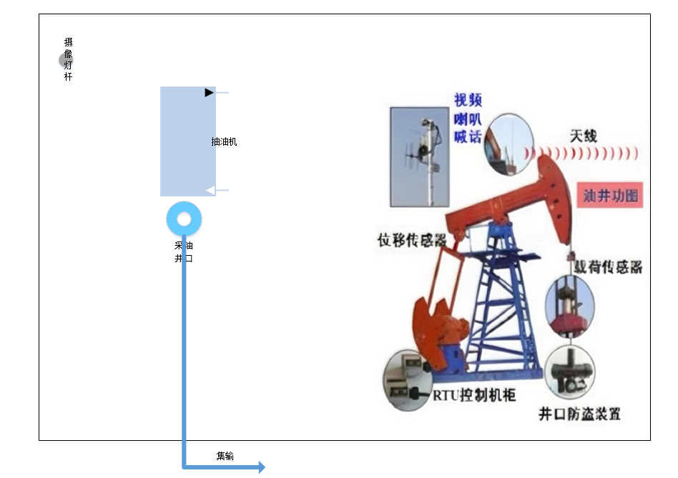
图3.4-1(a) 玛106H井场平面布置示意图
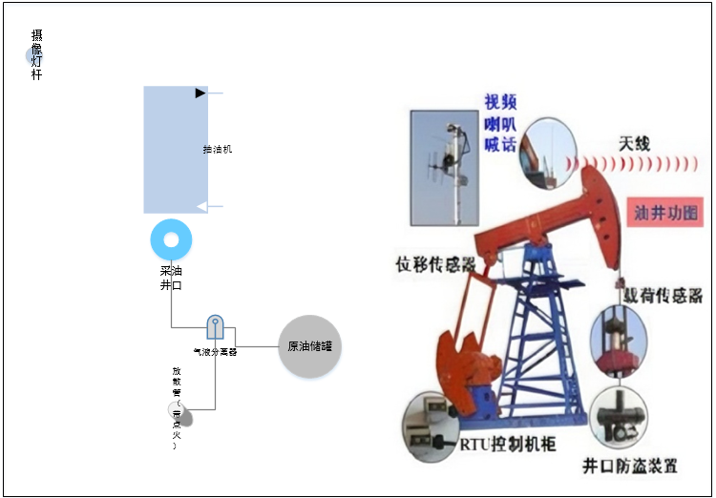
图3.4-1(a) 玛109X、夏南2井场平面布置示意图（玛109X不含放散、气液分离）

3.4.2地面集输工程

3.4.2.1集输工艺
本次部署4口采油井采用密闭集输工艺，油区内已建有完善的油气集输管网及计量站，均可依托附近已建集输管网，具体情况如下：
百21采油作业区：采用二级布站密闭生产，即井口→计量站→百口泉注输联合站（以下均简称“百联站”）。
玛湖第三采油作业区：采用三级布站密闭生产，即井口→计量站→玛18转油站→百联站。
2口采油井采油单罐拉油工艺，即井口→单井储罐→玛18转油站→百联站。

3.4.2.2集输方案
本次共建设集油管线3.94km（其中乌尔禾区内1.54km，和布克赛尔蒙古自治县内1.4km），在17003井沿线和百103井沿线各新建1座阀池；单井管线0.2km，管线均埋地敷设，部分采用保温敷设，管底标高-1.80m。根据本项目方案，本次拟建管线大开挖穿越油田内部简易道路1处，并设套管保护，穿越完毕后恢复原有路面。本项目管线建设情况见表3.4-2，管线路由示意图情况见图3.4-2。
新建玛18转油站外收球筒至玛18转油站污水外输15万方池内泵房管线0.4km；对已投产的2口密闭集输井单井（MaHW6123、MaHW6127）进行管线隐患治理，原位换管，换管长度共0.32km。
表3.4-2 管线建设情况一览表
序号 | 作业区 | 起点 | 终点 | 管道参数 | 长度
 |  |  |  | (mm) | (km)
1 | 百21采油作业区 | 17003 | 搭接百76管线阀池 | DN80 2.5MPa 玻璃钢管 | 0.5
2 | 百21采油作业区 | bD31203 | 搭接百210管线阀池 | DN80 2.5MPa 玻璃钢管 | 0.18
3 | 百21采油作业区 | 百103 | 搭接百210管线阀池 | DN80 2.5MPa 玻璃钢管 | 0.86
4 | 玛湖第一采油作业区 | 玛106H | 4号计量点 | DN80 2.5MPa 玻璃钢管 | 2.4
5 | 玛湖第三采油作业区 | MaHW6123 | 22号计量站 | DN65 3.5MPa 金属管道 | 0.12
6 | 玛湖第三采油作业区 | MaHW6127 | 23号计量站 | DN65 3.5MPa 金属管道 | 0.2
7 | 玛湖第三采油作业区 | 玛18转油站外收球筒 | 玛18转油站污水外输15万方池内泵房 | DN200 玻璃钢管 | 0.4
8 | 玛湖第三采油作业区 | 玛109X | 单井储罐 | DN50 金属管道 | 0.1
9 | 玛湖第三采油作业区 | 夏南2 | 单井储罐 | DN50 金属管道 | 0.1
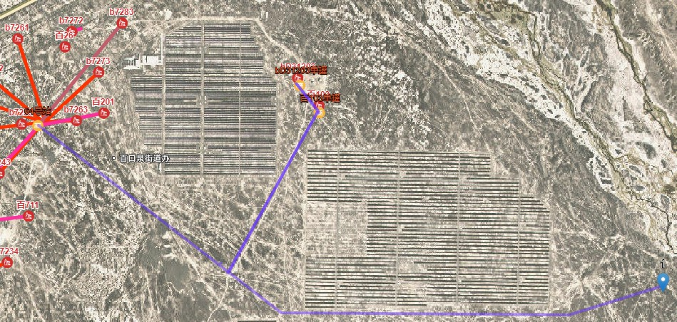
0.86km
0.18km
百210
新建阀池
图3.4-2（a） 百103、bD31203井集输示意图
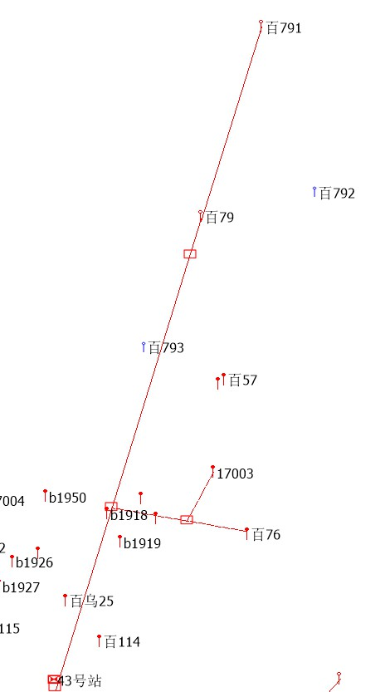
0.5km
新建阀池
图3.4-2（b） 17003井集输示意图
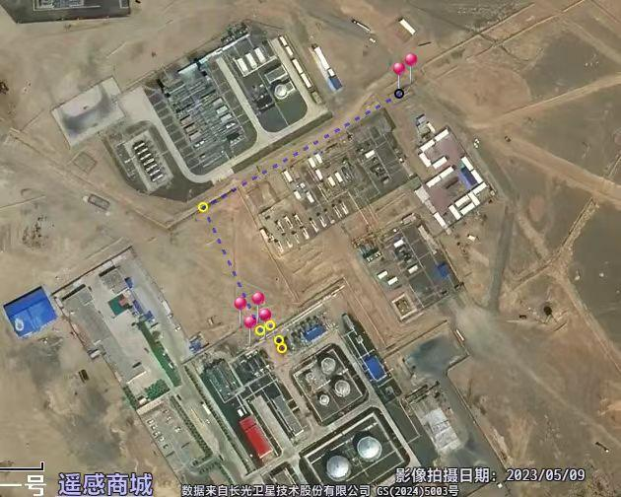
图3.4-2（c） 玛18转油站外收球筒至15万方池泵房污水管线集输示意图
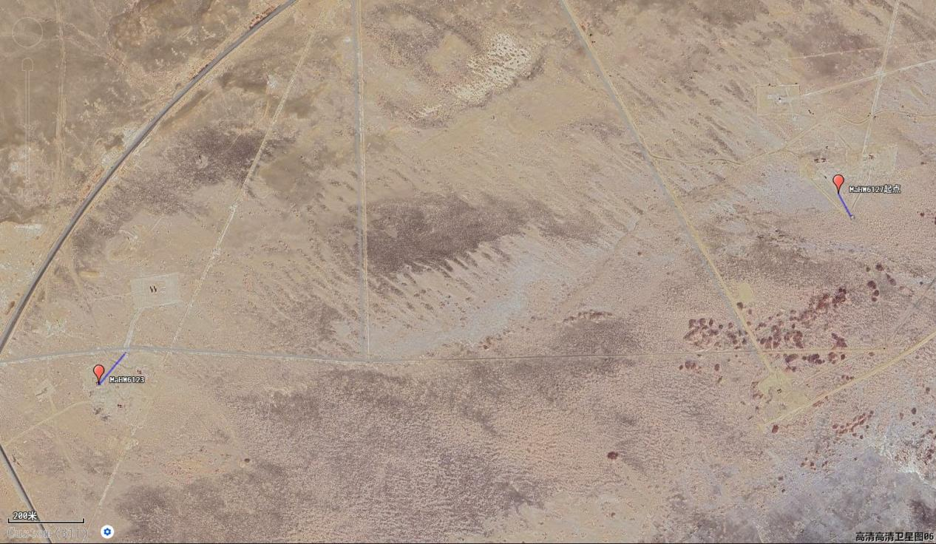
图3.4-2（d） MaHW6123、6127单井管线隐患治理示意图

3.4.3原油转输
根据3.4.2.1章节集输工艺介绍，除百21采油作业区原油直接进入百联站，玛湖第一采油作业区的原油全部转输至百联站，产能井进密闭集输系统，不新增产能，故本次仅对评价井转产能井原油转输情况见表3.4-3，转液线建设情况见表3.4-4。
表3.4-3 本项目原油转输情况一览表
作业区 | 依托转油站 | 设计转液量（10⁴t/a） | 实际转液量（10⁴t/a） | 富余转液量（10⁴t/a） | 本项目新增液量（10⁴t/a）
玛湖第一采油作业区 | 玛2转油站 | 300 | 235 | 65 | 1.94
玛湖第三采油作业区 | 玛18转油站 | 250 | 219 | 31 | 2.57
表3.4-4 转液线情况一览表
转油站 | 设计转液量（10⁴t/a） | 实际转液量（10⁴t/a） | 富余转液量（10⁴t/a） | 本项目新增转液量（10⁴t/a） | 长度、管线规格
玛2转油站 | 350 | 235 | 115 | 1.94 | 建有玛2转油站至玛18转油站管道2条，规格均为DN250 PN6MPa，非金属管道，长度分别  为24.4km、24.1km，同  时输送玛2和玛131来液
玛18转油站 | 520 | 219 | 301 | 2.57 | 玛18转油站至百联站转液管线27km，管道规格DN250 PN6MPa，非金属管道（用于转输玛18井区采出液）；玛18转油站至百联站转液复线25.4km，管道规格DN250 6.3MPa，玻璃钢管（用于转输玛2转油站、玛131转油站来液）

3.4.4天然气处理及外输
百厂探区采出液进百口泉注输联合站原油处理系统经三相分离器分离后伴生气依托百口泉采油厂天然气处理站处理，经处理后装罐或外输至九区。其余井区内伴生气处理依托克拉玛依市富城天然气有限责任公司在各井区内建设的天然气处理站处理，经处理后用于站场加热炉、装罐或外输。本项目伴生气处理情况见表3.4-5，天然气外输情况见表3.4-6。
表3.4-5 本项目伴生气处理情况一览表
作业区 | 依托天然气处理站 | 设计处理规模（10⁴m³/d） | 现状处理规模（10⁴m³/d） | 富余处理规模（10⁴m³/d） | 处理后外输情况 | 本项目新增（10⁴m³/d）
百21采油作业区 | 百口泉采油厂天然气处理站 | 25 | 18 | 7 | 输送至九区二级配气站（阀池），外输天然气管道长度21.95km，DN325，设计压力2.5MPa | 0.05
玛湖第一采油作业区 | 玛2天然气处理站 | 3 | 1.5 | 1.5 | 玛2天然气处理站至玛18至夏子街输气管线中间阀池1km管径为DN100，设计压力6.3MPa | 0.08
表3.4-6天然气外输情况一览表
天然气处理站 | 天然气外输管线情况（单位：10⁴Nm³/d）
天然气处理站 | 设计输气规模 | 现状输气规模 | 富余量 | 本项目新增外输量 | 长度、管线规格
百口泉采油厂天然气处理站 | 12 | 10.3 | 1.7 | 0.05 | 输送至九区二级配气站（阀池），外管道长度21.95km，管径D325，设计压力2.5MPa
玛2天然气处理站 | 4 | 1.7 | 2.3 | 0.09 | 玛2天然气处理站至玛18至夏子街输气管线中间阀池1.118km管径为DN100，设计压力6.3MPa

3.5辅助及公用工程

3.5.1供配电
本项目玛106H井供电电源可以依托就近已建10kV集油区架空线路，井场设1座杆架式变电站，采用电缆埋地敷设引至井口配电箱；其余2口边远井转产能井由第三方单位采油柴油发电机供电，本项目不新建柴油发电机，故不对其进行分析。

3.5.2供排水
施工期施工人员不在施工现场单独设置施工营地，施工队在施工现场产生的上厕所生活污水，生活污水排入移动式环保厕所，定期清运至乌尔禾区生活污水处理厂处理。施工期用水主要为管道试压用水，从乌尔禾区拉运至项目区。管道试压水可重复利用，试压结束后用于项目区洒水降尘。
项目运营期井下作业用水从城区拉运，运营期采出水、井下作业废水依托百联站采出水处理系统处理达标后回注油藏。

3.5.3消防
目前，油区可依托的外部消防力量为应急抢险救援中心消防五大队，消防站内配备消防车8台。其中，泡沫消防车4台，水罐消防车1台，多功能抢险救援车1台，16米高喷车2台。

3.5.4通信
井场无线仪表及现场控制器(井场RTU)及监控摄像机，负责对现场温度、压力、液位等工艺参数、抽油机运行状态以及油区监控视频进行实时采集、处理及上传，并接受厂级生产调度中心的远程控制。

3.5.5道路
不新建道路，全部利用油区已有道路。

3.6依托工程
本项目井口采出液经各井区内已建的转油站密闭集输至百联站；采出水、井下作业废水依托百联站采出水处理系统；伴生气回收处理依托百口泉采油厂天然气处理站或克拉玛依市富城天然气有限责任公司在各井区内建设的天然气处理站；施工生活污水依托乌尔禾区污水处理厂处理；施工人员生活垃圾依托乌尔禾生活垃圾填埋场处理；项目运营过程中产生的含油污泥暂存在含油污泥存放点，沾油废物暂存在危险废物储存场，含油污泥、沾油废物等危险废物定期委托克拉玛依顺通环保科技有限责任公司处置；井下作业废水、清管废水依托百联站采出水处理系统处理。依托工程环保手续履行情况见表3.6-1。
表3.6-1 与本项目相关的依托工程环保手续履行情况一览表
序号 | 依托工程 | 项目名称 | 环评情况 | 验收情况 | 备注
1 | 玛2转油站 | 玛北油田玛2井区百口泉组、下乌尔禾区组油藏（2019-2023年）地面建设工程环境影响报告表 | 原新疆维吾尔自治区生态环境厅-新环函〔2019〕233号，2019.2.27 | 2021.2.1自主竣工环保验收 | 玛湖第一采油作业区采出液转输
1 | 玛2转油站 | 玛2转油站扩建及配套地面建设工程环境影响报告表 | 塔城地区生态环境局-塔地环字〔2021〕39号，2021.3.31 | 2023.11.19自主竣工环保验收 | 玛湖第一采油作业区采出液转输
2 | 百联站 | 中国石油新疆油田分公司百口泉油田开发建设工程环境影响回顾性评价 | 原新疆维吾尔自治区环保厅新环监函〔2008〕473号，2008.11.19 | / | 含百口泉采油厂天然气处理站
2 | 百联站 | 玛北斜坡区玛131井区百口泉组油藏开发建设工程环境影响报告书 | 原新疆维吾尔自治区环境保护厅-新环函〔2015〕619号），2015.5.18 | 2018.4.8自主竣工环保验收 | /
2 | 百联站 | 中国石油新疆油田分公司百口泉注输联合站改造工程环境影响报告书 | 原克拉玛依市环境保护局-克环保函〔2018〕83号，2018.5.9 | 2019.11.15自主竣工环保验收 | /
2 | 百联站 | 百联站扩建工程环境影响报告表 | 克拉玛依市生态环境局-克环函〔2021〕114号，2021.8.9 | 2023.5.23自主竣工环保验收 | /
2 | 百联站 | 百口泉注水系统管网优化及注水泵扩建工程环境影响报告表 | 克拉玛依市生态环境局-克环函〔2023〕48号，2023.4.28 | 2024年6月19日完成第一批自主竣工环保验收 | /
3 | 百口泉天然气处理站 | 百联站改扩建工程环境影响报告表 | 克拉玛依市生态环境局-克环函〔2025〕40号，2025.3.27 | 正在实施 | 扩建
4 | 玛2天然气处理站 | 玛2井区天然气回收工程环境影响报告  表 | 塔城地区生态环境局-塔地环字〔2020〕43号，2020.4.17 | 2021.10.22自主竣工环保验收 | 玛湖第一采油作业区伴生气处理
5 | 玛18转油站 | 玛湖凹陷玛18-艾湖1井区块百口泉油藏开发建设工程环境影响报告书 | 原新疆维吾尔自治区环保厅-新环函〔2015〕620号，2015.5.27 | 进行过5次自主竣工环保验收，第一批：2018.5.31；第二批：2020.1.13；第三批：2020.12.29；第四批：2022.3.10；第五批：2023.2.16 | 玛湖第三采油作业区采出液转输
6 | 危险废物储存场 | 百口泉采油厂危险废物储存场新建工程环境影响报告表 | 克环保函〔2017〕355号 | 2018年10月17日自主竣工环保验收 | /
7 | 含油污泥存放点 | 百联站含油污泥临时存放点 | 克乌环表〔2014〕3号 | 克乌环验〔2016〕5号 | /

3.6.1采出液转输依托情况
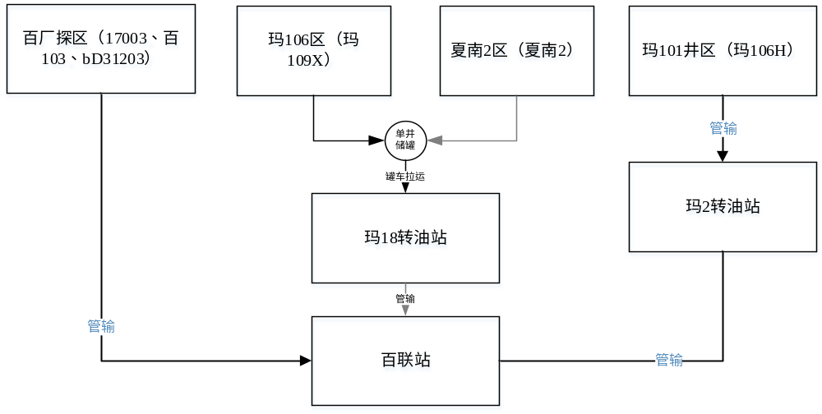
图3.6-1 采出液集输示意图

3.6.1.1玛2转油站
（1）玛2转油站基本情况
2019年1月，中勘冶金勘察设计研究院有限责任公司编制了《玛北油田玛2井区百口泉组、下乌尔禾区组油藏（2019-2023年）地面建设工程环境影响报告表》，2019年2月27日新疆维吾尔自治区生态环境厅批复（新环函〔2019〕233号），该项目第一批建设内容于2019年4月开工，2020年11月完工，将2号计量拉油站扩建为玛2转油站，于2021年2月1日完成该项目第一批自主竣工环保验收，验收时玛2转油站转液规模为100×10⁴t/a。
2021年2月，中勘冶金勘察设计研究院有限责任公司编制了《玛2转油站扩建及配套地面建设工程环境影响报告表》，2021年3月31日塔城地区生态环境局批复（塔地环字〔2021〕39号），扩建200×10⁴t/a转液装置，新建1套5×10⁴Nm³/d撬装天然气处理装置，转液规模增至300×10⁴t/a，天然气处理能力增至9×10⁴Nm³/d。玛2转油站扩建工程于2021年11月11日开工建设，2023年11月19日完成该项目第一批自主竣工环保验收，扩建后玛2转油站转液规模为300×10⁴t/a。
根据相关环评及验收报告：玛2转油站设计转液规模300×10⁴t/a。建有玛2转油站至玛18转油站管道1条，规格均为DN250 PN6MPa，非金属管道，长度24.4km，同时输送玛2和玛131来液，管输设计能力为350×10⁴t/a。
（2）工艺流程
玛2井区来液进入玛2转油站分离器橇进行采出液、气分离，分离后的低含水原油通过新建相变加热炉加热（温升至35~60℃），加热后的含水原油进入分离缓冲橇进行分离缓冲后，分离出的含水原油通过新建转输泵增压转输至玛18转油站外阀池，再通过新建的玛18至百联站管道增压至百联站进行处理。玛2转油站工艺流程见图3.6-2。
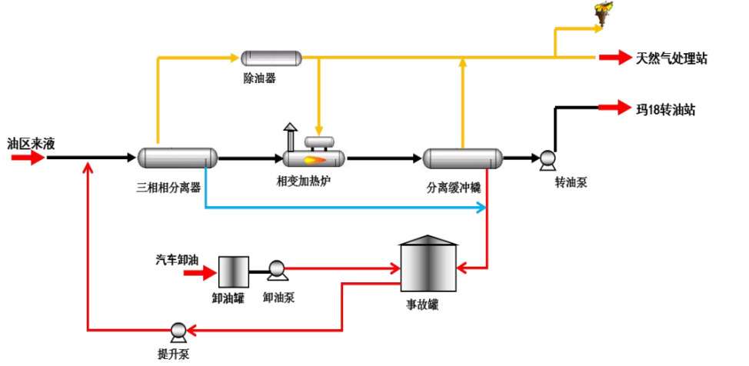
图3.6-2 玛2转油站工艺流程示意图
（3）转液规模
玛2转油站设计转液规模300×10⁴t/a，目前实际转液量为235×10⁴t/a，富余能力约65×10⁴t/a。
（4）转液线
转液管线设计转液规模350×10⁴t/a，目前实际转液量为235×10⁴t/a，富余能力约115×10⁴t/a。
本次在玛2井区新增评价井转产能井1口，新增转液量1.94×10⁴t/a，玛2转油站可满足本项目转液需求。

3.6.1.2玛18转油站
（1）基本情况
2014年11月，中国石油大学（华东）编制了《玛湖凹陷玛18-艾湖1井区块百口泉油藏开发建设工程环境影响报告书》，2015年5月27日取得原新疆维吾尔自治区环保厅批复（新环函〔2015〕620号）。该项目于2015年开工建设，滚动开发至2025年，共进行了5次竣工环保验收工作，分别为：①2018年4月，南京国环科技股份有限公司编制《玛湖凹陷玛18-艾湖1井区块百口泉组油藏开发建设工程（第一批）竣工环境保护验收调查报告》，2018年5月31日通过竣工环境保护验收；②2019年11月，新疆天熙环保科技有限公司编制《玛湖凹陷玛18-艾湖1井区块百口泉组油藏开发建设工程（第二批）竣工环境保护验收调查报告》，2020年1月13日通过竣工环境保护验收；③2020年11月，新疆天熙环保科技有限公司编制《玛湖凹陷玛18-艾湖1井区块百口泉组油藏开发建设工程（第三批）竣工环境保护验收调查报告》，2020年12月29日通过竣工环境保护验收；④2021年6月，新疆天熙环保科技有限公司编制《玛湖凹陷玛18-艾湖1井区块百口泉组油藏开发建设工程（第四批）竣工环境保护验收调查报告》，2022年3月10日通过竣工环境保护验收；⑤2023年2月，新疆天熙环保科技有限公司编制《玛湖凹陷玛18-艾湖1井区块百口泉组油藏开发建设工程（第五批）竣工环境保护验收调查报告》，2023年2月16日通过竣工环境保护验收。玛18转油站包含在该项目第一次竣工环保验收工作中，2018年5月验收时玛18转油站转液规模为70×10⁴t/a，建设了玛18转油站至百联站27km转液线。2018年2月，中国石油大学（华东）编制了《玛18转油站改扩建工程环境影响报告表》，2018年6月取得原和布克赛尔蒙古自治县环境保护局批复（和环评函字〔2018〕16号），2018年8月开工建设，2019年9月完工调试运行，2019年11月新疆天熙环保科技有限公司编制了该项目竣工环保验收建成报告，2019年12月7日，新疆油田开发公司对该项目进行自主验收。扩建后转液规模达到250×10⁴t/a。
2020年，南京国环科技股份有限公司编制了《玛湖油田至百联站传输复线工程建设项目环境影响报告表》，2020年4月9日取得原新疆维吾尔自治区生态环境厅批复（新环审〔2020〕59号）。该项目新建了玛18转油站至百口泉注输联合站转液复线25.4km，该项目于2020年6月开工建设，2020年11月完工后运行，2020年12月，核工业二0三研究所编制了该项目竣工环保验收调查表，2020年12月8日新疆油田分公司百口泉采油厂对该项目进行自主竣工环保验收。
根据相关环评及验收报告：玛18转油站设计转液规模250×10⁴t/a。已建玛18转油站至百联站转液管线27km，管道规格 DN250 PN6MPa，非金属管道（用于转输玛18井区采出液）；玛18转油站至百联站转液复线25.4km，管道规格DN250 6.3MPa，玻璃钢管（用于转输玛2转油站、玛131转油站来液）。
（2）工艺流程
井区来液经（压力0.2~0.25MPa、温度20-30℃）已建三相分离器进行气液分离，分离后的含水原油与玛131、玛2井区来液混合后，通过新建相变加热炉加热温升至35~40℃），经新建分离缓冲撬对加热后的含水原油进行分离缓冲，分离出部分采出水供压裂用水，使装车泵与新建事故罐及已建储水罐实现底液位报警及停泵。低含水油则通过新建转输泵增压转输至百联站进行处理。站内已建三相分离器分离出的天然气经除油器处理，分离出的伴生气一部分经计量后作为站内燃料气，用于原油加热和采暖，其余由克拉玛依市富城天然气有限责任公司建设的天然气处理站进行处理外输。玛18转油站主要工艺流程见图3.6-4。
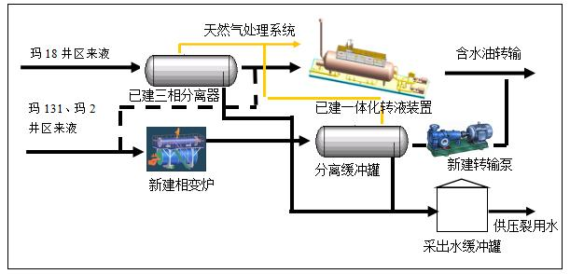
图3.6-3 玛18转油站工艺流程示意图
（3）转液规模
玛18转油站设计转液规模250×10⁴t/a，目前实际转液量为219×10⁴t/a，富余能力约31×10⁴t/a。本次在玛18井区部署探井转产能井1口，玛18转油站新增转液量3.93×10⁴t/a；玛18转油站可满足本工程转液需求。
（4）转液管线
建有玛18转油站至百联站管道2条，规格均为DN250 PN6MPa，2条转液管输设计能力均为260×10⁴t/a，合计520×10⁴t/a。均为非金属管道，长度分别为27km、22.4km（复线），其中复线单独输送玛2和玛131井区来液。
转液管线设计转液规模520×10⁴t/a，目前实际转液量为219×10⁴t/a，富余能力约301×10⁴t/a。本项目新增液量2.57×10⁴t/a，玛18转油站转液线富余转液量可满足本项目需求。

3.6.2采出液处理依托情况（百联站）
（1）基本情况
本项目新增采出液的处理均依托百口泉注输联合站，百联站原油处理能力为50×10⁴t/a，1979年9月建成投产，1997年对原油及含油污水处理装置进行了整体改造（建设时间早于2008年进行了回顾性评价），2001年对注水部分进行改造，建成了集原油处理、含油污水处理和注水为一体的联合处理站。
2015年5月18日取得自治区环保厅批复（新环函〔2015〕619号），其中审批的百联站原油处理规模为100×10⁴t/a；原油稳定处理规模为130×10⁴t/a；原油外输系统规模为160×10⁴t/a；2018年4月8日，中国石油新疆油田分公司百口泉采油厂组织召开了“玛北斜坡区玛131井区百口泉组油藏开发建设工程（百联站原油处理系统改扩建工程）”竣工环境保护验收会，对该项目进行自主验收。
2018年2月，中国石油新疆油田分公司委托中国石油大学（华东）编制《中国石油新疆油田分公司百口泉注输联合站改造工程环境影响报告书》，将百联站原油处理规模扩建到260×10⁴t/a；原油稳定规模扩建到290×10⁴t/a；原油外输规模扩建到300×10⁴t/a，并于2018年5月9日取得原克拉玛依市环保局批复（克环保函〔2018〕83号）。百联站扩建工程于2018年6月开工建设，2019年6月完成建设进行生产调试，2019年11月15日通过环境保护竣工验收。
百口泉采油厂天然气处理站于1983年开始建设，1986年建成投产，是新疆油田第一座天然气处理站，紧邻百联站。2004年进行了安全改造，更新了天然气压缩机等主要设备，较大提高了系统效率，安全状况得到了根本改善。改造后天然气处理站设计处理能力为13×10⁴Nm³/d，1999年-2008年对该站进行了扩建（建设时间早于2008年进行了回顾性评价），扩建后百口泉采油厂天然气处理站处理规模为20×10⁴Nm³/d。站内分为装置区、压缩机房、储罐区、泵房及化验室、配电室等辅助设施，主要产品为：液化气、轻烃和干气。
（2）处理工艺
①原油处理工艺
老区原油处理系统设计处理能力50×10⁴t/a，运行现状42×10⁴t/a，主要处理百21井区和JI88井区采出液。井区来液经三相分离器进行油、气、水分离，分离出来的含水原油(含水≤50%)进入已建卧式缓冲罐，由增压泵升压后(P=0.35～0.4MPa)先经油/油换热器与稳定后净化油换热后，再进入已建相变加热炉，加热后的含水原油(P=0.35～0.40MPa T=50℃)进压力脱水器进行热化学沉降脱水，低含水原油(Q油=1578t/d，P=0.25～0.3MPa，T=50℃，含水15%-20%)进已建电脱水器脱水，电脱水器出净化油(Q油=1578t/d，P=0.20～0.25MPa，T=50℃，含水＜0.5%)进已建原油稳定装置；三相分离器、压力脱水器和电脱水器出水一并输送到采出水处理系统；三相分离器分离出的伴生气经除油器除油(液滴直径＜100μm)后输至百口泉天然气处理站，卧式缓冲罐和压力脱水器分离出的伴生气由已建原稳压缩机输送(P=0.3MPa)至百口泉天然气处理站。进站压力0.2～0.35MPa，温度12～22℃，出站压力0.2MPa，出站温度40～55℃。百口泉注输联合站老区原油处理工艺流程图3.6-4。
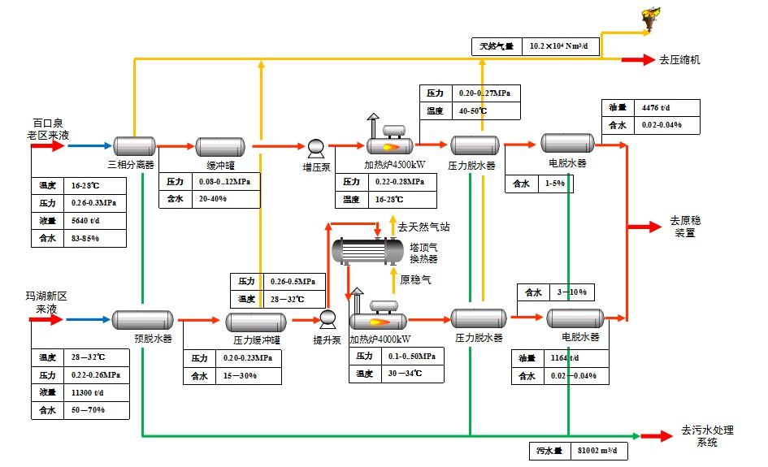
图3.6-4 百联站原油处理工艺流程示意图
②原油稳定
百联站已建2套原油稳定系统。其中老区原油稳定系统已关停。2019年站内新建了一套处理规模为240×10⁴t/a的负压闪蒸原油稳定系统，主要负责处理玛湖井区净化油，同时也可通过流程切换兼顾老区净化油的稳定处理。百联站玛湖原油稳定系统工艺流程见图3.6-5。
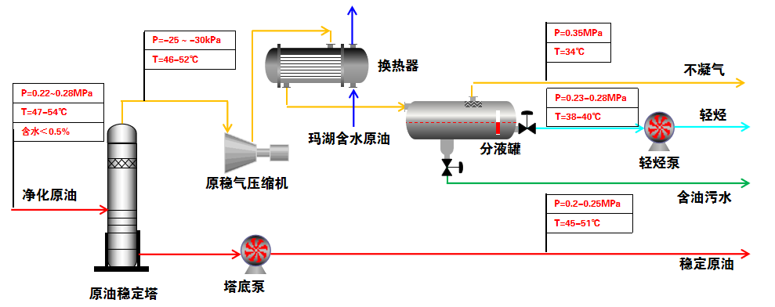
图3.6-5 百联站玛湖原油稳定工艺流程示意图
③采出水处理工艺
百联站稀油污水处理站于1998年建成投产，设计处理能力8000m³/d，采用的处理工艺：重力沉降→气浮选→双滤料过滤。主要承担百口泉稀油油田含油污水处理。投产运行后，处理出水水质指标达到百口泉油田注入水水质标准，并回注百口泉油田。2003年对处理工艺进行部分调整改造，淘汰了能耗高、管理难度大的气浮选装置，目前采用的处理工艺：重力除油→混凝沉降→压力过滤。通过改造，系统运行平稳，水质稳定达标，药剂成本有效降低。2024年扩建处理能力3000m³/d，采用“重力除油+生物接触氧化+过滤”工艺。
常规采出水：原油系统来水（T=17~25℃，含油量≤500mg/L，悬浮物≤300mg/L）一路进入2座2000m³调储罐，其中1座为重力除油罐，1座为调储罐，对水量、水质进行调节，来水经初步沉降后可除去大部分浮油，保证出水含油≤100mg/L，悬浮物≤150mg/L。采出水经除油后提升进反应沉降单元，在该单元投加净水剂和絮凝剂，采出水经过化学反应后出水（含油≤15mg/L，悬浮物≤15mg/L）自流进入2座1000m³混凝沉降罐沉降，再经一级过滤处理，出口水质指标达到：含油≤5mg/L、SS≤5mg/L，过滤后的水经投加次氯酸钠杀菌剂后进入注水系统用于老区油田注水。
扩建采出水：设计处理能力3000m³/d，原油处理系统来水（含油≤300mg/L、悬浮物≤300mg/L）另一路进入2座2000m³调储罐，调储罐出水（含油≤100mg/L、悬浮物≤150mg/L、T=17~27℃）经生化提升泵提升后，夏季水温高时，直接进入生物处理单元，冬季先进入新建热泵机组将温度升至27℃左右，再进入生物处理单元，该单元分为接触氧化段和固液分离段。来水首先进入接触氧化段，接触氧化段投加高效降解菌，水中污染物被微生物降解，进入固液分离段，经固液分离后，出水（含油≤15mg/L，悬浮物≤25mg/L，其中一级出水含油≤50mg/L，悬浮物≤50mg/L、二级出水含油≤30mg/L，悬浮物≤50mg/L、三级出水含油≤15mg/L，悬浮物≤50mg/L、固液分离橇出水含油≤15mg/L，悬浮物≤25mg/L）经过滤提升泵提升进入过滤器，过滤器出水（含油≤5mg/L、悬浮物≤5mg/L），过滤出水在过滤器前端投加电解盐杀菌后，通过注水泵输送至老区油田注水。目前实际处理量约8715m³/d（年平均），处理后合格净化水全部回注百口泉油田。百联站已建采出水处理系统工艺流程如图3.6-6所示，扩建采出水处理系统工艺流程如图3.6-7所示。
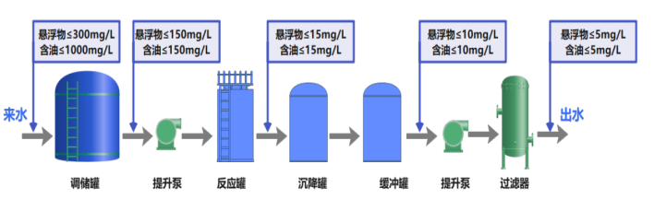
图3.6-6 百联站常规采出水处理工艺流程示意图
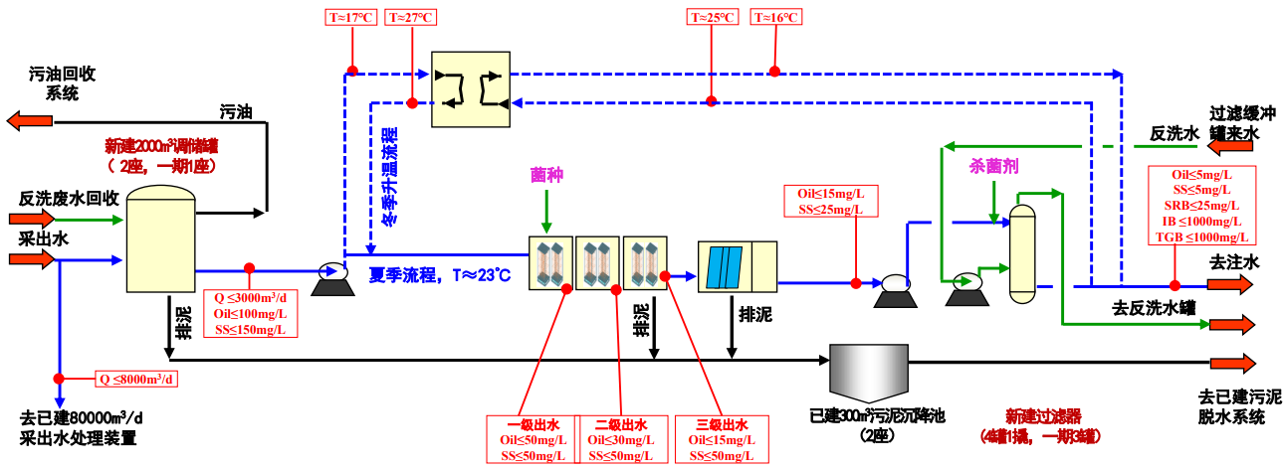
图3.6-7 百联站扩建采出水处理系统工艺流程示意图
④注水现状
百口泉油田已建注水系统1套，主要管辖百21、百71、百31等井区注水，采用站区高压集中注水工艺；油区主要采用注水站→配水间→注水单井的单干管多井配水工艺流程。已建注水井284口，开井217口；已建注水站1座，站内设2000m³注水罐2座，注水泵5台，设计注水能力9600m³/d，注水压力16MPa，实际注水量9081m³/d（含处理常规采出水及部分压裂反排液），运行压力16MPa；已建注水干线11条，配水间61座。

3.6.3伴生气处理依托情况
百厂探区伴生气回收处理依托百口泉采油厂天然气处理站，玛101井区伴生气处理依托克拉玛依市富城天然气有限责任公司在玛2井区内的天然气处理站。
（1）玛2天然气处理站基本情况
玛2天然气处理站邻近玛2转油站，由克拉玛依市富城天然气有限责任公司建设，2019年12月，核工业二0三研究所编制了《玛2井区天然气回收工程环境影响报告表》，2020年4月17日塔城地区生态环境局批复（塔地环字〔2020〕43号），该项目于2020年5月开工，2021年6月20日完工，建设1座3×10⁴Nm³/d天然气回收装置。2021年10月22日克拉玛依市富城天然气有限责任公司对该项目进行了自主竣工环保验收。
（2）工艺流程
伴生气处理采用脱硫+增压+分子筛+丙烷外冷的脱水脱烃工艺。伴生气0.2MPa来气经分离器后进入脱硫撬脱硫，脱硫后进入压缩机增压至1.8MPa，然后进入分子筛脱水撬脱水，脱水后通过外冷脱烃撬进行脱烃，脱烃后的干气进入外输压缩机增压至20MPa，使用CNG槽车装车外运，分离出的混烃进入混烃罐储存，定期由专用罐车外运。干气作为天然气发电机的燃料气。玛2天然气处理站工艺流程见图3.6-8。
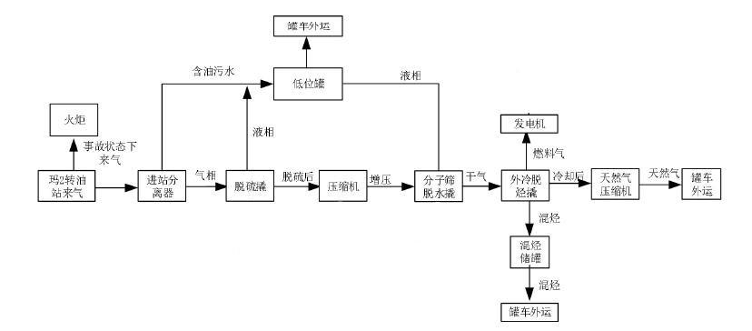
图3.6-8 玛2天然气处理站工艺流程示意图
（3）处理规模
玛2天然气处理站天然气回收处理设计规模为3×10⁴Nm³/d，实际处理量为1.7×10⁴Nm³/d，富余能力为1.3×10⁴Nm³/d。
（4）天然气外输
玛2天然气外输至玛18夏子街输气管线中间阀池，建设有1.118km外输天然气管道，管径为DN100，设计压力6.3MPa。设计输气量为4×10⁴Nm³/d，实际处理量为1.7×10⁴Nm³/d，富余能力为2.3×10⁴Nm³/d。
本项目玛2天然气处理站新增天然气处理需求约为0.08×10⁴Nm³/d，玛2天然气处理站可满足本项目处理及外输需求。

3.6.4乌尔禾区生活垃圾填埋场
施工人员不在施工现场设置施工营地，施工人员在百口泉采油厂建设有生活基地，施工期生活垃圾集中收集，最终拉运至乌尔禾区生活垃圾填埋场填埋处理。
乌尔禾区生活垃圾填埋场位于乌尔禾区西南7km，采用卫生填埋处理工艺，卫生填埋场占地面积11.31ha，填埋场设计总库容为77万m³。服务年限为2018年至2030年。近期（2023年）生活垃圾日清运处置87t，累计处理量23.56万t；远期（2030年）生活垃圾日清运处置98t，累计处理量47.64万t。克拉玛依市乌尔禾区生活垃圾处理工程于2016年7月通过原克拉玛依市环境保护局审批，文号：克环保函评价〔2016〕376号。2017年11月完成近期和管理区主体工程建设，2019年6月通过克拉玛依市生态环境局竣工环保验收，文号为“克环函〔2019〕115号”。
本项目施工期生活垃圾量0.15t，克拉玛依市乌尔禾区生活垃圾填埋场现正常运行，可以满足本项目生活垃圾处理的需求。

3.6.5乌尔禾区生活污水处理厂
施工人员不在施工现场设置施工营地，施工人员在百口泉采油厂建设的生活基地，生活污水依托生活基地内既有设施，最终由乌尔禾区生活污水处理厂处理。
乌尔禾区生活污水处理厂位于乌尔禾区西南方向10km处，2010年11月10日取得原新疆维吾尔自治区环境保护厅批复（新环评审函〔2010〕116号），2014年建成投运，规划污水处理能力近期0.6万立方米/日，远期1.2万立方米/日，处理后水质达到国家一级B标准。2014年10月29日通过原克拉玛依市环保局竣工环保验收（克环保函〔2014〕437号）。2018年实施了污水处理厂提标改造工程，2018年3月24日通过原克拉玛依市乌尔禾区环境保护局审批（克乌环函〔2018〕17号）。2019年，该厂提标改造项目调试运行稳定，2019年6月完成自主竣工环境保护验收。乌尔禾污水处理厂占地25600m²，由粗格栅间及提升泵房、细格栅及旋流沉砂池、CASS生化池、污泥脱水间、出水消毒间、办公楼、机修间等组成，设计处理规模为6000m³/d，预留远期6000m³/d扩建位置，处理工艺为粗、细格栅+调节池+提升泵房+沉砂池+CASS+紫外线消毒+出水，出水满足《城镇污水处理厂污染物排放标准》（GB18918-2002）中的一级A标准后用于下游荒漠绿化。目前实际处理量为4000m³/d，富余处理量为2000m³/d。
本项目施工期产生的生活污水最大量为0.4m³/d，生活污水处理负荷占比较小，污水处理厂的处理余量能够满足本项目处理需求。

3.6.6危险废物贮存
本项目含油污泥、落地油由专用运输车辆拉运至百联站含油污泥临时存放点暂存。百联站含油污泥临时存放点于2014年取得环评批复，文号：克乌环表〔2014〕3号，2016年通过竣工环保验收，文号为：克乌环验〔2016〕5号。该存放点尺寸为25m×14m，污泥存放量大约500t，含油污泥在存放点暂存后由克拉玛依顺通环保科技有限责任公司拉运、处置，每月拉运两次。设备维修、井下作业等过程中产生的沾油废物采用专用罐车拉运至百联站西侧危险废物储存场贮存，最终由克拉玛依顺通环保科技有限责任公司拉运、处置。《百口泉采油厂危险废物储存场新建工程环境影响报告表》（克环函〔2017〕355号）2017年10月22日取得原克拉玛依市环境保护局批复，2018年10月17日企业通过自主竣工环保验收。主要建成一座危险废物储存棚，储存棚四周围挡墙高出地面3.5m，危险废物储存棚采用轻型门式钢架结构，宽度为15.5m，长度为12.5m，建筑面积193.75m²。设有沾油废物、废离子交换树脂等存放场所。根据调查，危险废物贮存能力约100t，本项目运营期产生的沾油危险废物较少，现有危险废物储存场可满足需求，依托可行。

3.6.7克拉玛依顺通环保科技有限责任公司
本项目产生的危险废物定期交由克拉玛依顺通环保科技有限责任公司进行处理。克拉玛依顺通环保科技有限责任公司成立于2016年，位于克拉玛依市乌尔禾区风城油田32井西以西，危废经营许可证编号6502040039，有效期限2023年4月17日至2028年4月16日。废物处理类别包括：HW08废矿物油与含矿物油废物；HW49其他废物（限定含有或沾染毒性、感染性危险废物的废弃包装物）。处置规模为188万吨/年（其中HW08类181万吨/年：水洗萃取装置52万吨/年、热解装置105万吨/年、含油废液装置24万吨/年；HW49类7万吨/年）。
本项目运营期产生的危险废物为含油污泥、沾油废物、事故状态下落地油等，据了解，中国石油新疆油田分公司百口泉采油厂已与克拉玛依顺通环保科技有限责任公司签订危废处置协议，可满足本项目处置需求。

3.7工程占地及土石方平衡

3.7.1工程占地面积
本项目占地面积为5.2848hm²。工程占地包括临时占地和永久占地。
永久占地包括阀池和评价井转采永久征地，永久征地面积为2.0958hm²。临时占地包括管线施工所临时占地，占地面积约3.189hm²。项目占地类型为其他草地、裸土地等，永久占地不占用基本农田。
（1）井场占地
本次转产能井井场区域已平整，地表植被已被清除、压实，表层土壤原有的结构和质地已发生改变，且钻井期间已按照临时征地手续办理征地，井场设备安装在占地范围内，故本次仅核算井场占地，玛106H拟转采井场按照1750m²（35m×50m）进行核算；玛109X、夏南2拟转采井场按照9600m²（120m×80m）进行核算。
（2）阀池占地
根据建设单位提供资料，17003井和百103井集油管线沿线各新建阀池1座，新增永久占地为0.0004hm²/座，合计永久占地面积为0.0008hm²。
（3）管线占地
本项目拟建管线7条4.66km。管线工程主要为临时占地，本项目管线施工作业带分别按照征地以4.5m（乌尔禾区）和8m（和丰县）计，经计算，本项目管线工程临时占地3.189hm²。
（4）道路工程
本项目依托油区已建公路，不新建道路工程。
综上，本项目占地情况一览表如下表3.7-1。
表3.7-1 工程占地情况一览表
用地 | 数量 | 占地面积（hm²） |  |  | 占地类型
用地 | 数量 | 永久 | 临时 | 合计 | 占地类型
站场 | 阀池2座 | 0.0008 | 0 | 0.0008 | 其他草地
站场 | 玛106H拟转采井场 | 0.175 | 0 | 0.175 | 裸岩石砾地
站场 | 玛109X、夏南2拟转采井场 | 1.92 | 0 | 1.92 | 戈壁
管线 | 乌尔禾区管线3条，长度1.54km | / | 0.693 | 0.693 | 其他草地，宽度4.5m
管线 | 和布克赛尔蒙古自治县管线4条，长度3.12km | / | 2.496 | 2.496 | 戈壁、采矿用地，宽度8m
合计 |  | 2.0958 | 3.189 | 5.2848 | /
备注：不涉及同沟敷设管线。

3.7.2土石方平衡
本项目建设主要土方开挖量为管线、阀池施工。
按照施工方案，阀池挖方全部用于管线沿线平整及护坡，管线挖方全部回填，单罐井井场储罐基础调出至其他单罐拉油井场。项目土石方平衡见表3.7-2。
表3.7-2 项目土石方平衡表 单位：万m³
工程名称 | 数量 | 挖方 | 填方 | 弃方/回用 | 调出 | 调入
阀池 | 2座 | 0.004 | 0.004 | 0 | 0 | 0
管线工程管沟 | 乌尔禾区管线3条，长度1.54km | 0.462 | 0.462 | 0 | 0 | 0
管线工程管沟 | 和布克赛尔蒙古自治县管线4条，长度3.12km | 0.936 | 0.936 | 0 | 0 | 0
拆除储罐基础 | 3口单罐拉油井改密闭集输 | 0.15 | 0 | 0 | 0.15 | 0
新增储罐基础 | 2口评价井转产能井单罐拉油 | 0 | 0.1 | 0 | 0 | 0.1
合计 |  | 1.552 | 1.502 | 0.05 | 0.15 | 0.1
备注：拆除储罐基础产生土石方0.15万m³，0.1万m³调入用于新增储罐基础回填，剩余0.05万m³外运其他井场处置

3.8项目平衡分析

3.8.1水平衡分析
1.施工期
本项目施工期用水主要为管线试压用水、洒水降尘用水和阀池养护用水，管线试压用水用量约11.65m³，洒水降尘用水11.65m³，阀池养护用水0.4m³，管线隐患治理清管废水0.6m³，施工现场不进行车辆清洗，施工洒水降尘设备由施工单位配备。施工期水平衡示意图见图3.8-1。
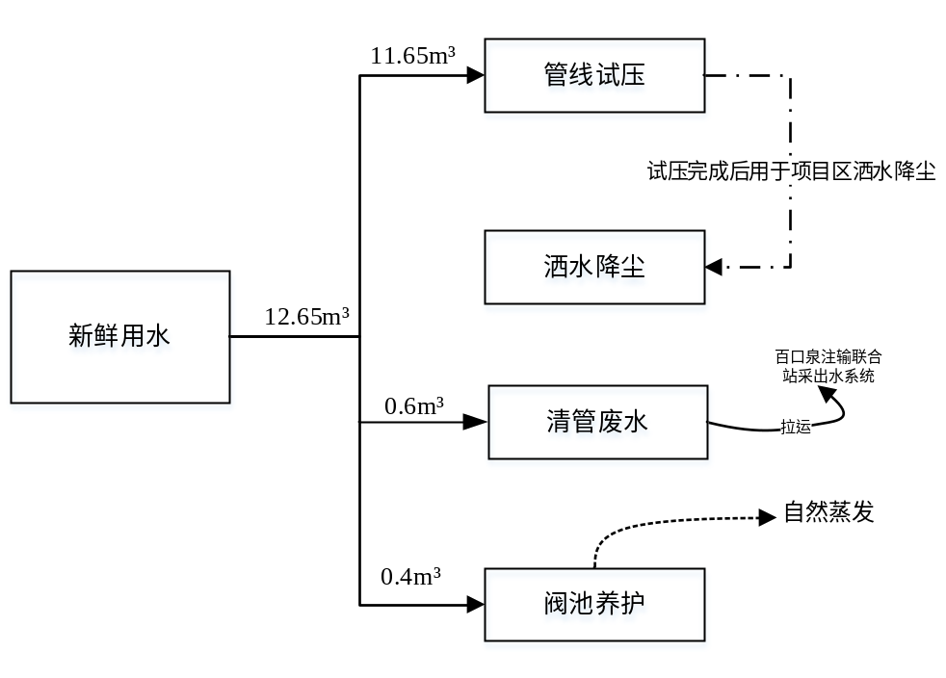
图3.8-1 施工期水平衡示意图
2.运营期
根据工程开发方案，本项目水平衡见表3.8-1，水平衡示意图见图3.8-2。
表3.8-1 水平衡表 单位：m³/d
用水工序 | 来源 | 投入 |  | 循环水 | 产出 |  | 去向 | 备注
用水工序 | 来源 | 新鲜水 | 回用水 | 循环水 | 损耗 | 利用 | 去向 | 备注
油田注水 | 采出水 | / | 71.04 | / | 3.78 | 67.26 | 经百联站采出水系统处理达标后回注 | 仅核算转产能井3口
井下作业 | 新鲜水 | 0.9 | / | / | 0.06 | 0.84 | 经百联站采出水系统处理达标后回注 | 单井用水量约197m³/次，两年1次，转产能井3口
合计 | / | 0.9 | 71.04 | / | 3.84 | 68.1 | / | /
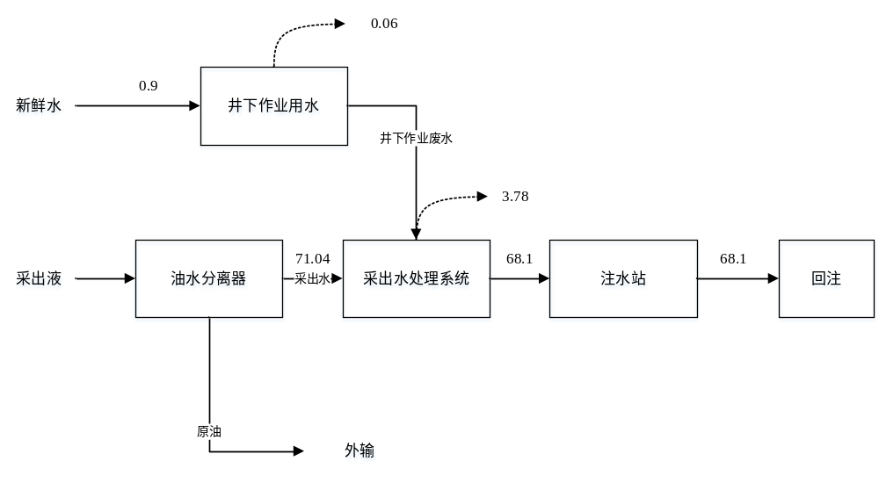
图3.8-2 运营期水平衡示意图 单位m³/d

3.8.2伴生气平衡分析
本项目伴生气产生量414.67×10⁴m³/a（含改密闭），伴生气损耗主要是单罐井燃烧放空以及油气集输过程中的无组织损耗，具体情况见表3.8-2。
表3.8-2 项目伴生气平衡表
序号 | 分类 | 数量 | 占伴生气总产量比例 | 备注
1 | 伴生气量（10⁴m³/a） | 414.67 | 100.0 | -
2 | 综合利用量（10⁴m³/a） | 42.0 | 10.13 | 管输
3 | 开发过程气体损耗量（10⁴m³/a） | 0.9 | 0.2 | 管输
4 | 单罐拉油井 | 371.77 | 89.67 | 燃烧放空

3.9工程分析

3.9.1污染因素影响分析

3.9.1.1施工期污染因素分析
1.施工期工艺流程分析
本项目施工期为地面工程建设（不涉及钻井工程），主要包括、集油管线的敷设、单井管线隐患治理、井场设备的安装和阀池的建设以及井场储罐的拆除等建设，此外还包括供电、通信等工程。地面工程建设破坏地表植被，改变地表形态，对景观环境产生一定影响。
（1）新建管线
1）施工工艺
管线施工均采用埋地敷设，管线管底标高-1.8m，根据工程方案，本次拟建管线大开挖穿越油田内部简易道路1处，并设套管保护，穿越完毕后恢复原有路面。
2）施工时序
①施工放线、场地清理
管道施工初期，首先要对施工作业带进行清理和平整，根据施工图坐标点施工放线，并撒白灰线作为施工作业带边界，最后清理施工现场，以便施工人员、车辆、管材等进入施工场地。本项目乌尔禾区管线施工作业带宽度为4.5m，和布克赛尔蒙古自治县管线施工作业带宽度为8m。
②管沟开挖
管沟开挖以机械为主，人为辅的方式。施工前按照设计图纸及各个区域的地质情况向施工人员做好管沟断面的开挖要求（开挖深度及边坡比）、堆土位置及技术要求等交底工作。管沟开挖过程中，应经常检查管沟开挖尺寸，确保管沟成型质量。管沟开挖应分层开挖、分层堆放，分层回填。管沟成型后，应进行检查。
本项目沿线穿越土路、砂石路时采取大开挖方式施工，管道安装完毕后，立即按原貌恢复地面和路面。
管沟断面形式采用倒梯形，沟底宽度根据管径、土质、施工方法等确定，采用沟上焊接，沟底一般为“管外径+0.5m”，边坡根据土质、挖深等确定，边坡比取1：0.33。
管沟开挖、回填遵从“分层开挖、分层堆放、分层回填”原则，将表层土和下层土分别堆放，管沟回填土需填至超过自然地面约0.3m。管线转弯处设置固定墩，以保持管道的轴向稳定性。
③管道运输、布管
管道装卸运输时应采取保护措施，防止对防腐层损坏，管道运输至现场后应用专用吊具小心吊放，按指定位置卸管，管道运输和布管在管沟堆土的另一侧进行，布管过程中不允许地面拖拉。施工单位检查验收，合格后方可使用。
④焊接、防腐、补口、补伤
管道焊接前，施工单位应进行焊接性能试验，管道焊接施焊人员持有特种作业资格证书并持证上岗。管道焊接检查坡口，清除坡口表面及其两侧至少20mm范围内的铁锈、水分和灰尘，焊缝表面整齐均匀无裂纹、未熔合、气孔、夹渣、凹陷及其他缺陷。
埋地钢管防腐层采用熔结环氧粉末一次成膜结构，防腐层厚度≥300μm；钢管和热塑性塑料内衬玻璃钢复合管的保温层采用聚氨酯泡沫塑料，厚度≥30mm，保温管轴向偏心量±3mm；防护层采用聚乙烯专用料，厚度≥1.4mm。采用“一步法”成型工艺。柔性复合管保温层及防护层由管道厂家自带。
防腐层有漏点、机械损伤等缺陷时应进行补伤，补伤时，应先对漏点或损伤进行清理，并将其周围50mm范围内搭接处的防腐层用粗砂纸打磨粗糙，然后采用刷涂或刮涂进行修补；对破损处已裸露的钢表面应进行人工除锈处理，等级达到ST3级，补涂涂层实干后应再次进行漏点检查并合格。
⑤下管入沟
管道下沟前应将沟内平整清除干净，管道下沟起吊必须用专用吊具，吊管间距不大于17m，起吊高度1m，起吊点距管道环向焊缝距离不小于2m，轻放至管沟内，严防损伤管道及其防腐层。
⑥清管、试压、覆土
清管在进行试压前必须采用清管器进行清管，并不应少于四次。清管应确保将管道内的污物清除干净。
管道应采用无腐蚀性洁净水作为试压介质，进行强度和严密性试压，其力值、允许降稳时间应满足相关规范要求，对于不合格的管段查出原因及时泄压修补后重新试直至满足要求。
回填前，应先检查管槽底部是否平整，管道在槽底是否有悬空的现象，管道下面的回填土是否夯实，管槽中的砖、石、木块等杂物是否清除干净，管道间距是否符合设计要求。即回填前，应检查管槽和管道的施工质量，不符合要求者不得回填；回填时应先用人工回填软土将管道的两侧填实，保证管顶以上软土厚度大于300mm，切不可有尖角石块、大土块、冻土块，然后再用机械设备沿槽壁缓慢回填；管沟回填后按规范修整管堤。
⑦验收、投运
验收、投运应符合有关管道规范，组织各部门按照有关规定进行验收后投运。
新建管线施工工艺流程及产污环节示意图见图3.9-1，单罐井储罐拆除主要是清除储罐内的原油及含有污泥，将储罐搬出现有井场同时对储罐基础进行清理。单罐井储罐拆除施工工艺流程示意图见图3.9-2。
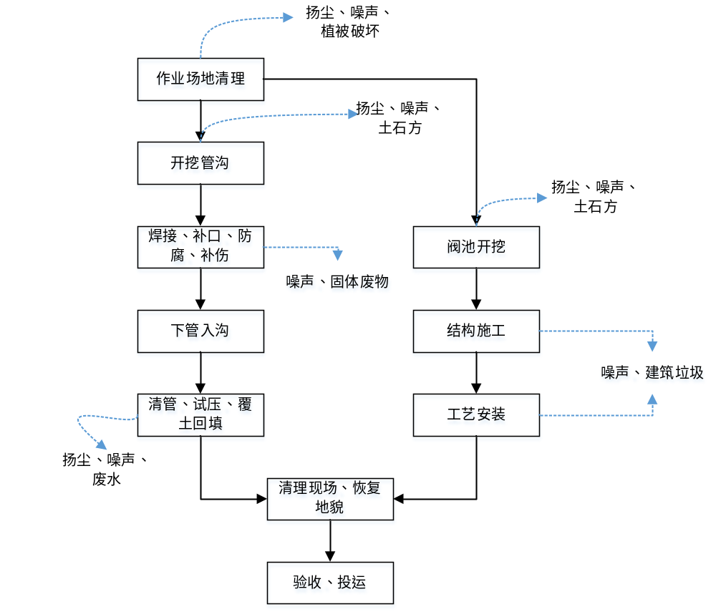
图3.9-1 施工期工艺流程及产污环节示意图
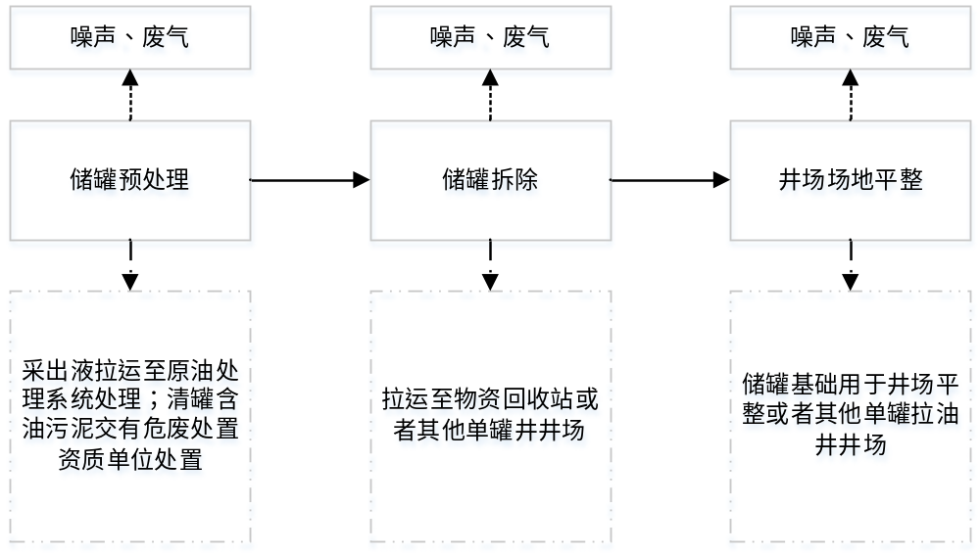
图3.9-2 施工期单罐井储罐拆除工艺流程示意图
（2）井场设备安装
本项目评价井转产能井井场安装抽油机，井口设保温盒，压力表置于保温盒内，井场按照控制系统采用远程终端控制系统。玛109X井场设1座60m³储油罐；夏南2井场设1座60m³储油罐、1台气液分离器和1根带点火装置的放散管（高度15m）。
（3）管线隐患治理
MaHW6123、MaHW6127集油管线局部材质老化，防止发生泄漏事故对其进行更换。
项目对原有管线进行切割、清洗、吹扫后，旧管线按照《报废油田长输管道处置技术规范》（SY/T7413-2018）要求进行处置。
本项目对原有管线拆除，拆除前停井，对管线进行开挖、切割、热洗、吹扫等，对管道内的残留物浓度及管道清洁度进行测试，采用机械方式进行切割，切割下来的旧管线暂存于百口泉采油厂物资供应站。旧管线无害化处理工艺流程示意图见图3.9-3。
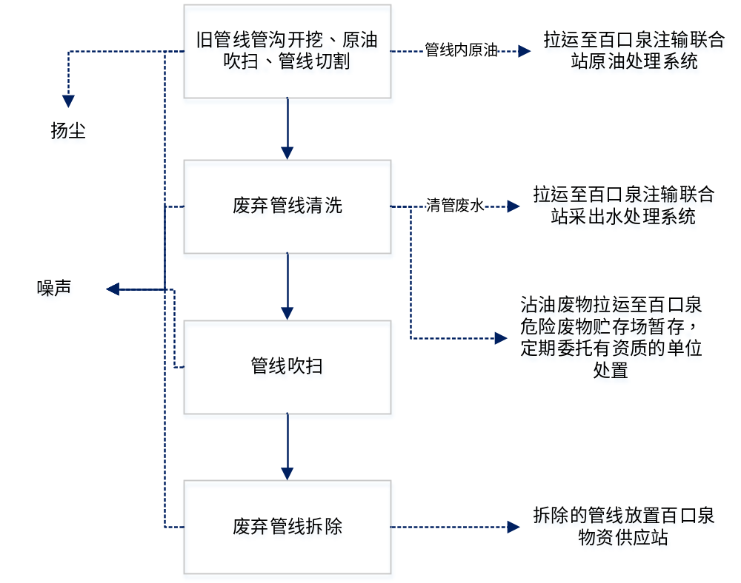
图3.9-3 旧管线无害化处理工艺流程示意图
管线拆除后施工工艺流程示意图见图3.9-4。
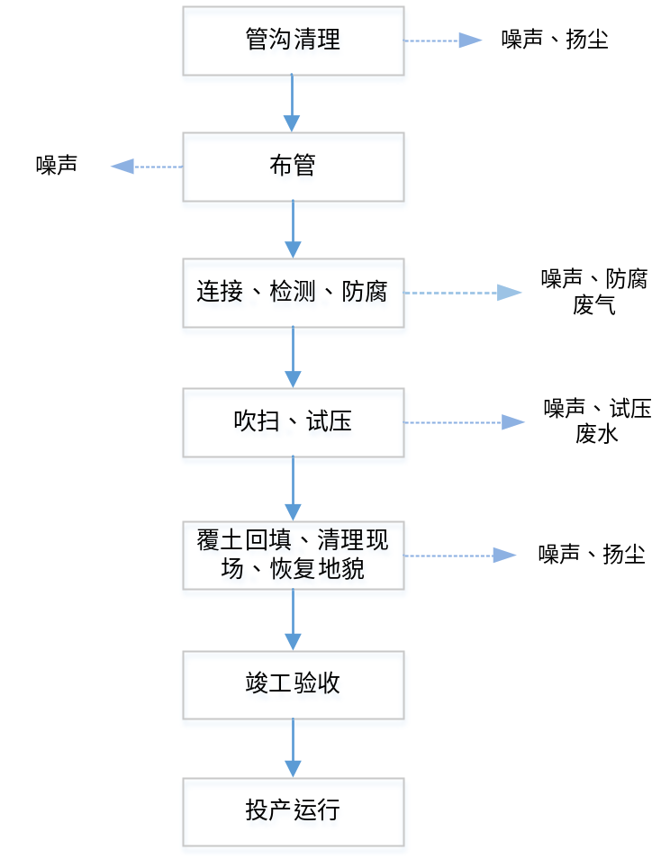
图3.9-4 管线隐患治理施工工艺流程示意图
2.施工期产污环节分析
综上，施工期主要污染源及污染因素见表3.9-1。
表3.9-1 施工期主要污染影响因素表
作业内容 | 主要污染物 | 产生位置 | 环境受体 | 污染源性质
地面工程（管线、阀池、设备安装等） | 平整施工带、开挖管沟等临时占地 | 工程建设地带 | 土壤及植被 | 永久占地改变原土地利用性质；临时占地可逐渐实现迹地恢复；其余污染随施工作业结束而消失
地面工程（管线、阀池、设备安装等） | 施工设备、车辆尾气 | 工程建设地带 | 环境空气 | 永久占地改变原土地利用性质；临时占地可逐渐实现迹地恢复；其余污染随施工作业结束而消失
地面工程（管线、阀池、设备安装等） | 管线试压废水、清管废水、工作人员上厕所产生的生活污水 | 工程建设地带 | 土壤、水体 | 永久占地改变原土地利用性质；临时占地可逐渐实现迹地恢复；其余污染随施工作业结束而消失
地面工程（管线、阀池、设备安装等） | 施工设备、车辆噪声 | 工程建设地带 | 声环境 | 永久占地改变原土地利用性质；临时占地可逐渐实现迹地恢复；其余污染随施工作业结束而消失
地面工程（管线、阀池、设备安装等） | 施工固体废物、生活垃圾 | 工程建设地带 | 土壤、水体 | 永久占地改变原土地利用性质；临时占地可逐渐实现迹地恢复；其余污染随施工作业结束而消失
储罐拆除 | 施工设备、车辆尾气 | 单井井场 | 环境空气 | 随着施工作业结束而消失
储罐拆除 | 施工设备、车辆噪声 | 单井井场 | 声环境 | 随着施工作业结束而消失
储罐拆除 | 施工固体废物 | 单井井场 | 土壤 | 随着施工作业结束而消失

3.9.1.2运营期污染因素分析
1.运营期工艺流程分析
（1）油气开采、集输工程运营期主要工艺过程
运营期为采油、油气集输、油气处理时段以及定期进行的井下作业。
①采油
采油是借助油层的自身压力或使用机械方式，使原油从地下储油层产出的工艺过程。
②井下作业
井下作业是维持和改善油井正常生产能力，所采取的各种井下技术措施的统称。油井大修是利用一定的工具，采用一定的措施处理油井事故，恢复油井正常生产的作业过程。
井下作业的主要内容可归纳为以下三个方面：
修井作业：如对发生故障或损坏的油管、抽油杆、抽油泵等井下设备和工具提出、修理更换再下入井内，以及抽吸、捞砂、机械清蜡等。
井内的循环作业：如冲砂、热洗、循环泥浆泵及挤水泥等。
旋转作业：如钻砂堵、钻水泥塞、扩孔、重钻、侧钻及修补套管等。
③油气集输
油气集输就是将油井中采出的原油和伴生气，输送或运入阀池、计量站、转油站、联合站等进行计量和油、气、水分离，分离出的伴生气主要作为油田生产用燃料或综合利用，分离出的油田采出水处理达标后作为回注水，处理后的原油经脱水计量后，经管线外输。运营期工艺流程及产污环节示意图见图3.9-5。
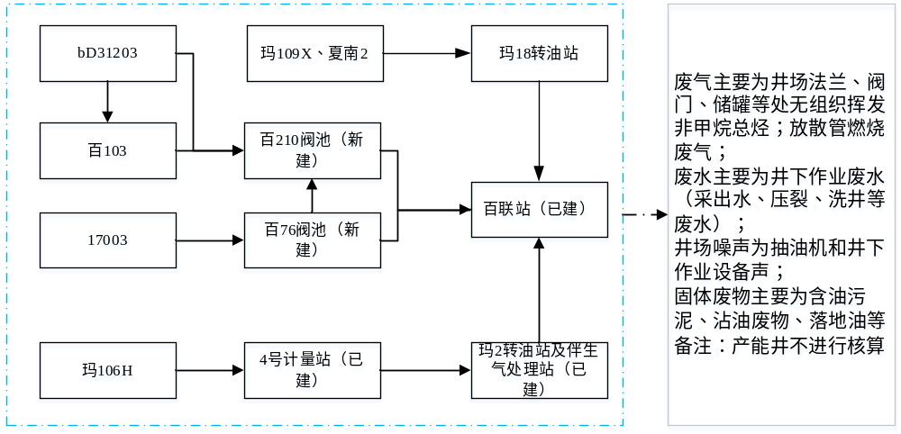
图3.9-5 运营期工艺流程及产污环节示意图
2、运营期产污环节分析
①采油过程可能造成的污染主要有井口装置损坏泄漏的原油对土壤与注入水对地下水的影响，以及油井井口挥发的烃类气体和放散管燃烧废气对大气环境的影响。
②采出水处理系统处理过程中可能产生的少量烃类气体挥发。
③修井作业中产生的落地油、固体废物、压裂返排液等。
⑤油气集输过程产生的污染物主要为挥发性烃类气体、油田采出水、含油污泥、跑冒滴渗漏的原油与油田采出水、机泵噪声等。
综上，运营期主要污染源及污染因素见表3.9-2。
表3.9-2 运营期主要污染影响因素表
作业内容 | 主要污染物 | 产生位置 | 环境受体 | 污染源性质
采油作业及原油集输 | 采出水 | 井场 | 地下水 | 持续性污染
采油作业及原油集输 | 烃类气体、放散管燃烧废气 | 井场 | 环境空气 | 持续性污染
采油作业及原油集输 | 油泥、废防渗材料等危险废物 | 井场 | 土壤 | 持续性污染
采油作业及原油集输 | 设备噪声 | 井场 | 声环境 | 持续性污染
采油作业及原油集输 | 原油泄漏、含油污水泄漏 | 井场 | 土壤、地下水 | 事故状态
井下作业 | 落地油 | 井场 | 土壤 | 间歇性状态
井下作业 | 修井废水、洗井废水、压裂废液等 | 井场 | 土壤 | 间歇性状态
井下作业 | 噪声 | 井场 | 声环境 | 间歇性状态

3.9.1.3退役期污染因素分析
1.退役期工艺流程分析
退役期为油井服务期满后，停运、关闭、恢复土地使用功能的时段。闭井后作业内容包括拆除井场的采油设备、设施，封闭出油层段和采油井口，拆除地面管线等施工过程。其中，封井措施的主要工序如下：
①井口处理
压井后安装井控井口，井口应具备注入压井、放空循环、总控3套控制阀门且具备取油压、取套压、洗井、压井等条件。要求井口与防喷器、简易防喷控制装置具有良好的适配性能。
②套内处理
套内处理的目的是使射孔井段底界5m以上无任何落物存在。通过通井、冲砂、刮套、验窜、热洗5套常规程序确保井筒内无落物、砂埋，套管壁无杂质、结垢、油污等，并对井下有故障情况尤其是套损漏失情况进行判断。如遇落物卡阻井，根据井筒内落物、卡阻类型，选取针对性的打捞、解卡工具及管柱进行处理。如遇套管变形井，根据套变具体形式，采取大修冲胀、磨铣等整形或打通道工具管柱实施治套，之后试挤，根据设计要求下入分段或循环封井管柱，实施套内封井。对于产气量显著下降，已无继续开采价值的油井进行封井，采用混凝土灌注法。
③套外处理
为避免对地下水产生污染，对固井质量不合格、易发生管外窜槽井，套管外水泥返高未到地面的井实施大修，并采用循环固井方式封堵套外，从而使含水层与生产层段和地表之间形成有效隔离，使其免受地层流体或地表水窜入的污染，实现永久封固。
④封后井口处理
封后井进行定位，建账存档，便于以后调档查阅；封井完成后割掉井口，加装专用的可开启式封井井口帽子，下卧至地下0.5m以下；在井口位置做永久标识，注明井号，指示风险，围栏圈闭保护，严禁在上面建任何建筑物，并要求周边建筑物必须有一定的安全距离。
退役期产污环节主要是采油设备、部分输油管线的拆除和清理过程产生的落地油、含油污泥以及废弃设备管线和建筑垃圾等固体废物；封井前通洗井和管线清理废水等。
⑤生态修复措施
井口封闭后，对井场和道路占地进行生态恢复，恢复原有用地功能。
油田退役期作业产生的污染物主要是采油设备、部分输油管线的拆除过程会产生落地油。退役期工艺流程及产污环节示意图见图3.9-6。
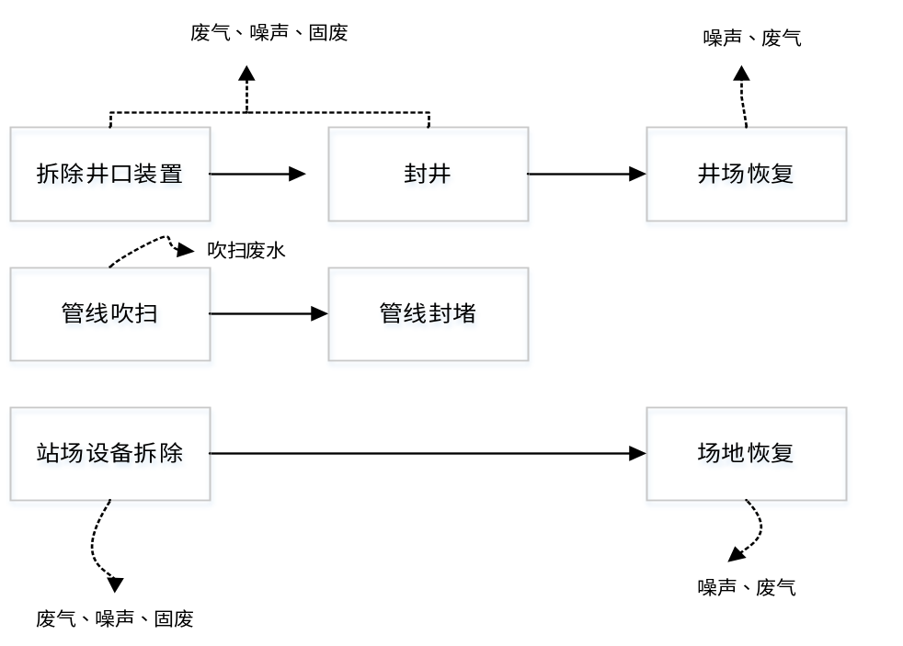
图3.9-6 退役期工艺流程及产污环节示意图
2.退役期产污环节分析
退役期采油设备的拆除、井场构筑物的拆除等，施工机械的进驻会导致施工扬尘、施工废水、施工噪声、建筑垃圾及部分落地油，并且会增加临时占地对地表造成扰动。
退役期主要污染源及污染因素见表3.9-3。
表3.9-3 退役期主要污染影响因素表
作业内容 | 主要污染物 | 产生位置 | 环境受体 | 污染源性质
拆除作业 | 施工扬尘、施工机械尾气 | 井场 | 环境空气 | 随拆除作业结束而消失
拆除作业 | 设备、车辆噪声 | 井场 | 声环境 | 随拆除作业结束而消失
拆除作业 | 施工废水 | 井场 | 地表水、地下水 | 随拆除作业结束而消失
拆除作业 | 落地油、建筑垃圾 | 井场 | 土壤、地下水 | 随拆除作业结束而消失

3.9.2生态影响因素分析

3.9.2.1施工期生态影响因素分析
（1）占用土地、压占破坏土地植被
工程占地包括永久占地和临时占地。临时占地包括管线施工临时占地。永久占地包括井场、阀池等。永久占用的土地将永久性地改变土地利用结构和功能，临时占地将在短期改变土地利用的结构和功能，但施工结束后，经过2～3年后可恢复原有使用功能。
（2）破坏植被
施工期对植物的影响主要有占地面积和原有植物的清理、占压及施工人群的干扰。工程不但造成直接破坏区的植被剥离，还将对间接破坏区的植被造成压占，将造成局部区域生物量的减少。
（3）破坏、污染土壤
工程对土壤的影响主要表现为对土壤性质、土壤肥力的影响和土壤污染三个方面。工程土方的开挖和回填，将造成土壤结构的改变，进而导致土壤肥力的降低，对当地植被的生长和产量造成一定影响。
（4）扰动地表，引起新的土壤侵蚀、水土流失
评价区主要土壤侵蚀类型为风力侵蚀，工程施工活动将破坏地表植被，改变地表形态，如不及时进行恢复和重建，土壤的新坡面扰动可能成为新的侵蚀点加重水土流失。

3.9.2.2运营期生态影响因素分析
项目建成后，临时占地得到有效地填充平整、恢复植被。采油过程对生态环境的影响主要是当原油管道发生破裂泄漏后，对土壤环境、地下水环境造成影响。

3.9.2.3退役期生态影响因素分析
随着油田开采的不断进行，其储量逐渐下降，最终油区产能建设工程将进入退役期。当油田开发接近尾声时，地面集输工程各种机械设备将停止使用，进驻其中的油田开发工作人员将陆续撤离油田区域，由此带来的大气污染物、生产废水、生活污水、噪声及固体废物等对环境的影响将会消失。
地面集输工程退役后将进行一系列清理工作，包括地面设施拆除、清理等，将会产生少量扬尘和固体废物，因此，在地面集输工程退役施工操作中应注意采取降尘措施；同时要将产生的建筑垃圾集中进行收集，应外运至政府指定场地堆放，危险废物应外运至有资质单位安全处置。

3.9.3污染源分析及源强核算

3.9.3.1施工期污染源强核算
1.施工期废气
（1）施工扬尘
扬尘污染主要发生在管沟开挖、基础处理、材料运输和土方回填等环节中。
施工现场的扬尘主要来源于场地平整、管沟开挖以及材料现场堆放造成的扬尘，管线、阀池等地面工程建设过程中，进行土石方开挖将破坏原有土壤及植被，致使地表产尘增加；运输过程中的扬尘主要来源于设备拉运、材料的运输等过程造成的扬尘，建筑材料的运输、装卸过程及堆放期间产生的地面扬尘，属于无组织排放，会造成井场、管道、道路沿线及其附近一带环境空气TSP浓度增高，其中施工区内车辆运输引起的道路扬尘约占场地扬尘总量的50%以上，道路扬尘的起尘量与运输车辆的车速、载重量、轮胎与地面的接触面积及路面含尘量、空气湿度有关。
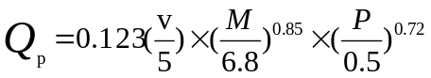
式中：Qp—交通运输起尘量，kg/km·辆；
V—车辆行驶速度，km/h(取20)；
P—路面状况，以每平方米路面灰尘覆盖率来表示，kg/m²(取0.8)；
M—车辆载重，t/辆(取20)；根据计算，项目所在区域车辆起尘量为1.72kg/(km·辆)。
（2）施工机械和运输车辆尾气
施工过程中使用的施工机械主要包括挖掘机、装载机、推土机等。施工机械以柴油为燃料，将产生一定量废气，其污染物主要有CO、NOx、SO₂等，属于无组织排放。
建筑材料堆放及机械的拉运需要的运输车辆较多，车辆排放的尾气会对大气环境造成一定污染。根据调查，每辆车日耗油量约11.52kg（其中70%为柴油、30%为汽油），每辆车平均日排放烃类物质0.025kg、NOx为0.034kg。本次区块产能建设工程施工期初步估算各类运输车辆约20辆，预计可排放烃类物质0.5kg/d、NOx为0.68kg/d。
（3）管道焊接烟气
管道焊接废气是一种十分复杂的物质，主要成分为Fe₂O₃、MnO₂以及有害气体CO、NOx和O₃，由于有毒有害气体产生量不大，且气体成分复杂，较难对各个组分进行定量，本次环评选取焊接烟尘作为主要污染物进行定量化分析。根据论文《不同焊接工艺的焊接烟气污染特征》，焊接时发尘量可按100-200mg/min计算，本项目管道工程建设时焊接过程发尘量按150mg/min进行核算，本项目管线工程施工量较小，每天管道焊接时间按3h核算，本项目地面工程施工期为1个月，则管道焊接废气产生量为0.8kg。
（4）管道防腐废气
本项目埋地钢管防腐层采用熔结环氧粉末一次成膜结构，喷涂和涂敷防腐材料时将产生少量防腐废气，其污染因子可按照非甲烷总烃分析，污染物的产生量按0.2kg/t原料计算，防腐原料用量按0.5t核算，则本项目防腐废气产生量约为0.1kg。
2.废水
施工期废水主要为管道试压水、清管废水及施工人员生活污水。施工现场不进行车辆清洗。
（1）管道试压水
管道工程分段试压以测试管道的强度和严密性，本项目管道采用无腐蚀性洁净水作为试压介质。本项目新建管线合计4.66km，产生的试压废水按照每千米2.5m³计算，则本项目管道试压废水量约为11.65m³。管道分段试压，试压结束后用于项目区洒水降尘。
（2）清管废水
本项目MaHW6123、MaHW6127原有管道使用热水清洗（60℃~80℃），主要对更换的管线进行清管，清管长度共为0.32km，根据管线的规格和长度，项目产生清管废水量为0.6m³，清管废水经污水罐车收集拉运进百口泉注输联合站采出水处理系统处理达标后回用。
（3）生活污水
施工队在百口泉采油厂建设有生活基地，施工期现场施工人员上厕所产生的生活污水依托移动式环保厕所，最终进入乌尔禾区生活污水处理厂处理。地面施工人数约为10人，施工期约为30天，按每人每天用水量50L计算，则施工期生活污水用量为15m³，生活污水排放量按用水量的80%计算，即12m³（0.4m³/d）。
3.噪声
施工期噪声影响具有临时性和流动性的特点，主要噪声源包括管线施工中的装载机、推土机等施工机械等。按声源性质又可分为流动声源。施工期主要噪声源及源强见表3.9-4，施工期部分装置采取了消声、减振、软连接等降噪减振措施，有一定的降噪效果。
表3.9-4 主要噪声源统计表 单位：dB(A)
噪声源位置 | 设备名称 | 数量 | 声源强度 | 声源性质 | 备注
地面工程施工 | 推土机、装载机、焊机等 | 若干 | 90~95 | 流动声源 | 施工结束后噪声即消失
注：声源源强为距离声源5m处声压级。
4、固体废物
施工期固体废物主要为施工人员生活垃圾、施工废料、施工土方、更换旧管道以及拆除单井储罐内部的含油污泥和储罐基础土方。
（1）生活垃圾
施工期施工人数约为10人，施工期约为30天，平均每人每天产生生活垃圾0.5kg，施工期产生生活垃圾为0.15t，由施工单位清运至乌尔禾区生活垃圾填埋场填埋处理。
（2）施工废料
施工过程中会产生少量的管材废边角料、废包装物、废保温材料等施工废料，施工废料产生量约为0.01t，按要求分类回收或集中收集后送至乌尔禾区建筑垃圾填埋场填埋处理。
（3）土石方
本项目施工期土方开挖主要为管线、阀池施工，土石方就地平衡，无废弃土石方；储罐基础的土方约1500m³，全部拉运至其他单罐井井场，用做储罐的基础。
（4）更换旧管道
原管线挖出管道长度0.32km，产生量约2.82t，送至百口泉采油厂物资供应站集中管理处置。
（5）拆除储罐的含油污泥
拆除储罐的含油污泥产生量约18t，委托油危废处置资质的单位拉运、处置。

3.9.3.2运营期污染源核算
1.废气
（1）储罐呼吸废气
本项目涉及3口井改密闭集输及2口评价井转产能井采用单井储罐拉油，原油储罐呼吸污染物排放情况采用中国石油化工系统编制的经验公式计算大小呼吸损失，经验公式如下：
大呼吸：
L_{DW}=4.35×10⁻⁵×P×ρ×V×K_{T}×K_{E}
式中：L_{DW}—拱顶罐的年大呼吸损耗量，kg/a；
P—储罐内平均温度下油品真实蒸汽压，Pa（根据建设单位提供周边油井的原油真实蒸气压数据，本次原油真实蒸汽压取10.2kPa）；
ρ—储存油品的平均密度，t/m³，本次取0.84、0.82；
V—油品年泵送入罐体积，m³/a，平均取值1071.4m³/a、5243.9m³/a；
K_{T}—周转系数，（按KT=1计算）；
K_{E}—油品系数，（汽油取1.0，原油取0.75）。
小呼吸：
L_{DS}=12.751×10⁻³×K_{E}×[Py/(Pa-Py)]^{0.68}×ρ×D^{1.73}×H^{0.51}×ΔT^{0.5}×Kp×C
式中：L_{DS}—拱顶罐的年小呼吸损耗量，kg/a；
ρ—储存油品的平均密度，t/m³；本次取0.84、0.82；
K_{E}—油品系数，（汽油取24，其他油品取14，本次取14）；
Pa—当地大气压，mmHg；取760；
Py—油品本体温度下的真实蒸气压，mmHg；取76.5063；
D—储罐直径，m；取5m；
H—储罐内气相空间的高度，包括罐顶部分的相对高度，m；（按照装填系数0.9计算，取0.35m）；
ΔT—每日大气温度变化的年平均值，℃；本项目取9.1℃；
Kp—涂层因子或涂料系数（铅漆为1.39，白漆为1.02，本次取1.02）；
C—小罐修正系数，直径在0～9m之间的罐体，C=1-0.0123（D-9）²，罐径大于9取1，本次取0.8。
根据上述公式计算得出储罐的大小呼吸量，具体见表3.9-5。
表3.9-5 拉油储罐的大小呼吸量一览表
类别 | 原油平均产能（t/a） | 小呼吸损耗量（t/a） | 大呼吸损耗量（t/a） | 合计（t/a）
单座单井拉油储罐 | 900 | 0.001 | 0.3 | 0.301
3座单井拉油储罐合计 | / | 0.003 | 0.9 | 0.903
备注：井场储罐拆除共计3座。
2口评价井转产能井储罐的大小呼吸量见表3.9-6。
表3.9-6 本项目拟新增井拉油储罐的大小呼吸量一览表
类别 | 原油产能（t/a） | 小呼吸损耗量（t/a） | 大呼吸损耗量（t/a） | 合计（t/a）
玛109X拉油储罐 | 3750 | 0.001 | 1.28 | 1.281
夏南2拉油出院 | 4850 | 0.001 | 1.66 | 1.661
2座单井拉油储罐合计 | / | 0.002 | 2.94 | 2.942
（2）密闭集输工艺废气
本项目运营期废气主要为油气集输过程挥发、泄漏将产生无组织排放的烃类。油田开发过程中烃类气体会随着原油一起被抽出油井，其主要成分为C₁-C₅的烃类物质，是油田开发的特征大气污染物。在原油开采与集输的过程中也会挥发、泄漏烃类气体，属无组织排放；集输过程中石油烃类的挥发主要来自采油井口挥发、控制阀门逸散等。
根据《石油天然气开采业清洁生产指标体系的研究》（油气田环境保护，2003年3月，李何），对原油损耗调查结果表明，开放式流程损耗为1.4%～2.0%，密闭流程为0.5%。根据建设单位提供资料，当前采用的原油开采、集输工艺，可将密闭流程烃类损耗控制在0.2%以下，本次评价密闭流程取0.2%进行计算。
本项目产能规模约1.2×10⁴t/a，根据实际生产情况，伴生气量按照地层原始油气比的50%到达地面计算，按下式估算运营期密闭集输非甲烷总烃无组织排放量0.046t/a。
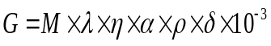
式中：G—非甲烷总烃产生量，t/a；
M—原油产量，t/a；
η—油气集输系统损耗率，%（取值0.2%）；
α—伴生气中非甲烷总烃体积百分数；
ρ—伴生气密度；
λ—气油比；
δ—伴生气实际产生系数，0.5。
表3.9-7 油气集输过程烃类气体排放情况
井号 | 原油产量（t/a） | 气油比（m³/t） | 损耗率 | 非甲烷总烃体积分数 | 伴生气密度（kg/m³） | 伴生气实际产生系数 | 伴生气实际产生量（m³/a） | 非甲烷总烃排放量（t/a）
17003 | 573.8 | 22.02 | 0.002 | 0.46% | 0.74 | 0.5 | 6317.54 | 0.00004
百103 | 1502.4 | 46.69 | 0.002 | 14.97% | 0.74 | 0.5 | 35073.53 | 0.00778
bD31203 | 601.5 | 46.69 | 0.002 | 14.97% | 0.74 | 0.5 | 14042.02 | 0.00311
玛106H | 9300 | 29.1 | 0.002 | 13.21% | 0.97 | 0.5 | 135315 | 0.03468
合计 | 11977.7 | - | - | - | - | - | 190748.09 | 0.046
（3）采出液装卸过程中无组织挥发性有机物
采出液装车时产生的无组织挥发性有机物无相应的污染源强核算技术指南，其产生量参考《污染源源强核算技术指南 石油炼制》（HJ982-2018）中挥发性有机液体装载过程挥发性有机物的产生量计算（采用式28），计算公式如下：
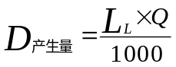
式中D_{产生量}—核算时段内挥发性有机液体装载过程挥发性有机物的产生量，t/a；
L_{L}—挥发性有机液体装载过程的排放系数，kg/m³；
Q—核算时段内物料装载量，m³/a。
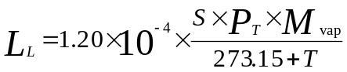
式中：S—饱和系数，无量纲，一般取0.6。
P_{T}—温度T时装载物料的真实蒸气压，Pa；本次取24.45kPa。
M_{va}p—油气分子量，g/mol；本次取50g/mol。
T—物料装载温度，℃；本次取25℃。
根据上式，挥发性有机液体装载过程的排放系数0.295kg/m³。
则单井储罐采出液装车时产生的无组织挥发性有机物见表3.9-8。
表3.9-8 单井储罐装车时无组织挥发性有机物产生量一览表
序号 | 井号 | 原油密度（g/cm³） | 装载量（m³/a） | 非甲烷总烃产生量（t/a）
1 | 17003 | 0.84 | 683.0 | 0.20
2 | 百103 | 0.84 | 1788.6 | 0.53
3 | bD31203 | 0.84 | 716.0 | 0.21
4 | 玛109X | 0.82 | 4573.0 | 1.35
5 | 夏南2 | 0.82 | 5585.4 | 1.65
拉运装车过程中对储油罐、罐车采用气相平衡系统，使储油罐、罐车储罐形成闭路循环，减少储油罐及装车时产生的无组织废气；根据《利用气相平衡管原理控制有机污染物的无组织排放》（齐刚）研究可知，采用气相平衡系统之后无组织废气排放量可减少90%以上，则储油罐的大呼吸和采出液装车时无组织非甲烷总烃排放量见表3.9-9，每座井场拉油罐及装车过程无组织废气排放量见表3.9-10。
表3.9-9 采用气相平衡后大呼吸和装车废气合计排放量一览表
井号 | 大呼吸损耗量（t/a） | 装车无组织废气（t/a） | 大呼吸和装车废气合计产生量（t/a） | 采用气相平衡后大呼吸和装车废气合计排放量（t/a）
17003 | 0.3 | 0.2 | 0.5 | 0.050
百103 | 0.3 | 0.53 | 0.83 | 0.083
bD31203 | 0.3 | 0.21 | 0.51 | 0.051
玛109X | 1.28 | 1.35 | 2.63 | 0.263
夏南2 | 1.66 | 1.65 | 3.31 | 0.331
总计 | 3.84 | 3.94 | 7.78 | 0.778
表3.9-10 拉油罐及装车废气无组织废气排放量一览表
井号 | 拉油罐小呼吸损耗量（t/a） | 大呼吸和装车废气合计排放量（t/a） | 每座井场合计排放量（t/a）
17003 | 0.001 | 0.050 | 0.051
百103 | 0.001 | 0.083 | 0.084
bD31203 | 0.001 | 0.051 | 0.052
小计 | 0.003 | 0.184 | 0.187
玛109X | 0.001 | 0.263 | 0.264
夏南2 | 0.001 | 0.331 | 0.332
小计 | 0.002 | 0.594 | 0.596
综上分析，原有3口单罐拉油井改密闭集输可减少无组织挥发0.187t/a。
（4）放散管（带点火装置）燃烧废气
石油天然气开采业中未回收的伴生气通过放散管燃烧放空，燃烧烟气污染物为二氧化硫、氮氧化物和颗粒物，目前石油天然气开采业的放散燃烧烟气中各染物的产生量无相应的源强核算技术指南，本次评价参照《社会区域类环境影响价》一书中天然气燃料产污系数（SO₂：0.18kg/1000m³天然气，NOx：1.76kg/1000m³天然气，颗粒物：0.14kg/1000m³天然气）核算各污染物的产生量，根据上述系数计算放散管燃烧烟气中各污染物排放情况，见表3.9-11。
根据《综合能耗计算通则》（GB/T2589-2020），天然气平均低位发热量32238~38979kJ/m³，本项目取平均值35.61MJ/m³。
表3.9-11 放散燃烧烟气中各污染物排放情况一览表
井号 | 平均放空气量 |  | 燃烧总热释放率（Cal/s） | 污染物排放情况
井号 | （10⁴m³/a） | （m³/d） | 燃烧总热释放率（Cal/s） | NOx（t/a） | SO₂（t/a） | 颗粒物（t/a）
夏南2 | 371.77 | 11265.8 | 1105689.3 | 6.54 | 0.67 | 0.52
本项目实施后无组织废气排放量核算见表3.9-12。
表3.9-12 大气污染物无组织排放量核算表
序号 | 排放口编号 | 产污环节 | 污染物 | 主要污染防治措施 | 国家或地方污染物排放标准 |  | 年排放量/（t/a）
 |  |  |  |  | 标准名称 | 浓度限值/（mg/m³） | 年排放量/（t/a）
1 | M001 | 采油井场 | 非甲烷总烃 | 选用质量可靠的设备、仪表、阀门等；采用固定顶罐，装车采用顶部浸没式装载 | 《陆上石油天然气开采工业大气污染物排放标准》（GB39728-2020） | 4.0 | 0.642
2 | M002 | 放散管燃烧 | 二氧化硫 | 及时检维修，确保设备正常燃烧放空 | 《大气污染物综合排放标准》（GB16297-1996）表2 | 0.40 | 0.67
2 | M002 | 放散管燃烧 | 氮氧化物 | 及时检维修，确保设备正常燃烧放空 | 《大气污染物综合排放标准》（GB16297-1996）表2 | 0.12 | 6.54
2 | M002 | 放散管燃烧 | 颗粒物 | 及时检维修，确保设备正常燃烧放空 | 《大气污染物综合排放标准》（GB16297-1996）表2 | 1.0 | 0.52
无组织排放总计
无组织排放总计 |  |  |  | SO₂ |  | 0.67
 |  |  |  | NO_{x} |  | 6.54
 |  |  |  | 颗粒物 |  | 0.52
 |  |  |  | 非甲烷总烃 |  | 0.642
2.废水
运营期不新增劳动定员，工作人员由百口泉采油厂内部调配，故不新增生活废水。运营期废水主要为井下作业废（液）水及采出水。
（1）井下作业废（液）水
拟建工程运营期井下作业主要包括大小修井、洗井等，井下作业每2年1次。根据《排放源统计调查产排污核算方法和系数手册》（2021.6.11）中“1120石油和天然气开采专业及辅助性活动行业系数手册”（续表1）计算井下作业废水的产生量。
表3.9-13 与石油和天然气开采有关的服务活动产排污系数一览表
产品  名称 | 原料  名称 | 工艺名称 | 规模等级 | 污染物指标 | 单位 | 产污  系数 | 末端治理技术名称 | 排污系数
井下作业 | 洗井液（水） | 非低渗透油井洗井作业 | 所有规模 | 工业废水量 | t/井次-产品 | 76.0 | 回收回注 | 0
 |  |  |  | 化学需氧量 | g/井次-产品 | 104525 | 回收回注 | 0
 |  |  |  | 石油类 | g/井次-产品 | 17645 | 回收回注 | 0
注：洗井废水全部用于回注，不外排，故排污系数为0。
计算结果详见表3.9-14。
表3.9-14 井下作业废水产生量一览表
污染物指标 | 产污系数 | 产生量（t/次） | 产生浓度（mg/L）
工业废水量 | 76.0t/井次－产品 | 76 | /
化学需氧量 | 104525g/井次－产品 | 0.105 | 1381.58
石油类 | 17645g/井次-产品 | 0.018 | 236.84
根据《排放源统计调查产排污核算方法和系数手册》（2021.6.11）“1120石油和天然气开采专业及辅助性活动行业系数手册”产污系数核算详见表3.9-15。
表3.9-15 井下作业废液产生量一览表
产品名称 | 原料名称 | 工艺名称 | 污染物指标项 | 产物系数 | 末端治理技术 | 产生量t | 排放量
井下作业 | 压裂液 | 非低渗透油井加砂压裂 | 废压裂液（压裂返排液） | 119.94m³/井 | 无害化处理/处置/利用 | 119.94 | 0
本项目产生洗井液、压裂返排液共293.91m³/a，通过罐车运至百联站采出水处理系统处理，满足《碎屑岩油藏注水水质指标技术要求及分析方法》（SY/T5329-2022）中水质标准分级III级指标后回注。
（2）采出水
根据开发方案，本项目3口转产能井采出液最终全部进入百联站原油处理系统处理，根据建设单位提供资料，玛106H井含水率42.89%（油量33.5m³/d）、玛109X井含水率57.9%（油量18.2m³/d）、夏南2井含水率60%（油量13.9m³/d），则3口井采出水最大产生量为23443.2m³/a（71.04m³/d），依托百联站采出水处理系统处理，处理达到《碎屑岩油藏注水水质指标技术要求及分析方法》(SY/T5329-2022)中水质标准分级III级指标后回注，不外排。
3.噪声
运营期噪声源主要为井场、井下作业噪声及车辆行驶等噪声，噪声排放情况见表3.9-16。
表3.9-16 运营期噪声排放情况（单位：dB(A)）
序号 | 位置 | 声源源强 | 空间相对位置（m） |  |  | 声源  源强dB(A) | 声源控制措施 | 运行时段 | 备注
序号 | 位置 | 声源源强 | X | Y | Z
1 | 井场 | 变频潜油电泵机组 | 0 | 0 | -10 | 75~80 | 独立基础，基础减振，采用软连接 | 连续 | /
1 | 井场 | 气液分离器 | 5 | 8 | 0.5 | 75~80 | 采用低噪声设备，基础减振 | 连续 | 仅夏南2井
1 | 井场 | 放散管 | 35 | 70 | 15 | 85 | / | 连续 | 仅夏南2井
2 | 井场 | 井下作业（修井等） | 0 | 0 | 2 | 80~95 | 选用低噪声设备 | 间断 | /
3 | 交通噪声 | 车辆 | 50 | 30 | 0 | 60~90 | 限制车速、定期维护保养和禁止鸣笛等 | 间断 | /
注：以井场井口为原点（0,0）
4.固体废物
本项目不新增劳动定员，无新增生活垃圾产生，运营期固废主要为含油污泥、落地原油、沾油废物。
（1）含油污泥
根据《排放源统计调查产排污核算方法和系数手册》“07石油和天然气开采业行业系数手册”续表35中产污系数核算含油污泥产生量。见表3.9-17。
表3.9-17 石油与天然气开采行业专业及复制性活动行业系数表
产品名称 | 原料名称 | 工艺名称 | 规模等级 | 污染物类别 | 污染物指标项 | 单位 | 产污系数 | 末端治理技术名称 | 排污系数
非稠油 | 非稠油 | 检修清罐 | 所有规模 | 固体废物 | 含油污泥 | 吨－万吨产品 | 90.76 | 无害化处理/处置/利用 | 0
本项目最大产油量1.79×10⁴t/a，含油污泥最大产生量为162.5t/a。根据《国家危险废物名录（2025年版）》，本项目转油站清罐产生的含油污泥属危险废物，废物类别为HW08废矿物油与含矿物油废物，危废代码为071-001-08。含油污泥暂存至百联站含油污泥存放点，定期委托克拉玛依顺通环保科技有限责任公司处置。
（2）落地原油
运营期修井作业往往会有部分原油散落在井场成为落地油，其量受修井作业频次、方式及管理水平等因素的影响而差异较大。根据现场调查，现有油井修井周期为两年1次，每口井每次产生落地油0.02t，本项目新增产能油井数量为3口，则落地油产生量为0.03t/a，根据《国家危险废物名录（2025年版）》《危险废物环境管理指南 陆上石油天然气开采》，落地油属于危险废物，危废类别：HW08废矿物油与含矿物油废物，废物代码：071-001-08。百口泉采油厂井下作业时采用“铺设作业、带罐上岗”的模式，落地油100%回收。
（3）沾油废物
运营期设备维护及修井作业产生的废防渗布，产生量约0.1t/a，根据《国家危险废物名录（2025年版）》《危险废物环境管理指南 陆上石油天然气开采》，废防渗布属于危险废物，危废类别：HW08废矿物油与含矿物油废物，废物代码：900-249-08。废防渗布收集后送至百联站危险废物储存场暂存，定期交有资质单位合理处置。

3.9.3.3退役期污染源核算
随着油田开采的不断进行，其储量逐渐下降，最终油田将进入退役期。油井停采后将进行一系列清理工作，包括地面设施拆除、封井、井场清理等，将会产生少量扬尘、噪声和固体废物，因此，在闭井施工操作中应注意采取降尘措施；同时油井在废弃阶段如果井口封闭不严，可能出现烃类气体泄漏，封井应采用水泥全井封固。退役期间要将产生的固体废物集中进行收集，分类处理。

3.9.3.4本项目“三废”排放情况统计
本项目施工期、运营期三废排放情况汇总见表3.9-18、表3.9-19。
表3.9-18 项目施工期污染物产生及排放情况一览表
类型 | 产污环节 | 污染物 | 产生情况 | 排放情况 | 处理措施及去向
废气 | 施工扬尘 | 颗粒物 | 少量 | 少量 | 运输车辆加盖篷布、作业场地保持一定湿度等
废气 | 施工机械和运输车辆尾气 | 烃类 | 0.5kg/d | 0.5kg/d | 采用污染物指标符合国家标准且低含硫量的优质柴油
废气 | 施工机械和运输车辆尾气 | NOx | 0.68kg/d | 0.68kg/d | 采用污染物指标符合国家标准且低含硫量的优质柴油
废气 | 焊接烟气 | Fe₂O₃、MnO₂、CO、NOx、O₃ | 0.0008t | 0.0008t | 无组织挥发
废气 | 防腐废气 | 非甲烷总烃 | 0.0001t | 0.0001t | 无组织挥发
废水 | 管道试压废水 | SS | 11.65m³ | / | 试压结束后用于项目区洒水降尘
废水 | 清管废水 | 石油类、SS | 0.6m³ | 0.6m³ | 经污水罐车收集拉运进百口泉注输联合站采出水处理系统处理达标后回用
废水 | 施工人员生活污水 | COD、BOD₅氨氮、SS | 12m³ | 0 | 施工队现场上厕所产生的生活污水依托移动式环保厕所，最终由乌尔禾区生活污水处理厂处理
固体废物 | 生活垃圾 |  | 0.15t | / | 由施工单位在现场设置垃圾箱，定期清运至乌尔禾区生活垃圾填埋场填埋处理
固体废物 | 施工废料 |  | 0.01t | / | 按要求分类回收利用或集中收集后拉运至乌尔禾区建筑垃圾填埋场处理
固体废物 | 土石方 |  | 0 | / | 全部回填至管堤，无弃方产生
固体废物 | 拆除储罐含油污泥 |  | 18t | / | 交有危废资质的处置单位

表3.9-19 项目运营期污染物产生及排放情况一览表
类型 | 排放源 | 产污环节 | 污染物 | 产生情况 | 排放情况 | 处理措施及去向
废气 | 井场 | 油气集输过程挥发、泄漏产生的烃类气体 | 非甲烷总烃 | 0.642t/a | 0.642t/a | 改密闭井采用密闭输送；储罐密封良好，采用顶部浸没式装载或底部装载
废气 | 夏南2井场 | 井场伴生气燃烧放空 | 颗粒物、氮氧化物、二氧化硫 | 二氧化硫：0.67t/a  颗粒物：0.52t/a  氮氧化物：6.54t/a | 二氧化硫：0.67t/a  颗粒物：0.52t/a  氮氧化物：6.54t/a | 单罐拉油井伴生气点火燃烧放空
废水 | 石油开采 | 油田采出水 | 石油类、SS等 | 23443.2m³/a | / | 经百联站采出水处理系统处理达标后回注
废水 | 井下作业 | 洗井、压裂返排液 | 石油类、SS等 | 293.91m³/a | / | 经百联站采出水处理系统处理达标后回注
固废 | 井场 | 落地油 |  | 0.03t/a | / | 井下作业时采用“铺设作业、带罐上岗”的模式，落地油100%回收
固废 | 井场储罐、采出水处理系统 | 含油污泥 |  | 162.5t/a | / | 暂存于含油污泥临时暂存点后，定期交由有资质的单位处置
固废 | 井场 | 沾油废物 |  | 0.1t/a | / | 暂存危险废物储存场，定期交有资质单位合理处置

3.9.3.5本项目建设前后污染物排放量变化情况
本项目玛101井区未开展过区块环评，属于新区块开发，其余井区均开展过区块环评，进行过大规模开发，本次根据各区块内现有建设情况及相应区块数据，作为本项目现有工程污染物产生及排放量，再结合本项目污染物排放，对污染物排放量排放情况进行核算，见表3.9-20。
表3.9-20 本项目建设前后区域污染物排放对比情况
类别 |  |  | 现有工程排放量 | 本项目产生量 | 以新带老削减量 | 本项目排放量（固废产生量） | 合计排放量（固废产生量） | 增减量（固废产生量）
废气 | 加热炉 | 颗粒物 | 0.14t/a | / | 0 | 0 | 0.14t/a | 0
废气 | 加热炉 | SO₂ | 0.11t/a | / | 0 | 0 | 0.11t/a | 0
废气 | 加热炉 | NOx | 1.5t/a | / | 0 | 0 | 1.5t/a | 0
废气 | 油气集输 | 非甲烷总烃 | 289.8t/a | 0.642t/a | 0.187t/a | 0.642t/a | 290.255t/a | +0.455/t/a
废气 | 井场伴生气燃烧放空 | 颗粒物、氮氧化物、二氧化硫 | / | / | / | 二氧化硫：0.67t/a  颗粒物：0.52t/a  氮氧化物：6.54t/a | 二氧化硫：0.67t/a  颗粒物：0.52t/a  氮氧化物：6.54t/a | 二氧化硫：0.67t/a  颗粒物：0.52t/a  氮氧化物：6.54t/a
废水 | 生产过程 | 油田采出水 | 32.2×10⁴m³/a | 23443.2m³/a | 0 | / | / | /
废水 | 生产过程 | 井下作业 | 11270  m³/a | 293.91  m³/a | 0 | / | / | /
废水 | 员工生活、办公 | 生活污水 | 700.8  m³/a | / | / | 0 | 0 | 0
固废 | 石油开采 | 落地油 | 3.5t/a | 0.03t/a | 0 | 0.03t/a | 3.51t/a | +0.03t/a
固废 | 石油开采、采出水处理 | 含油污泥 | 3220t/a | 162.5t/a | 18 | 162.5t/a | 3364.5t/a | +144.5/a
固废 | 设备维护、修井 | 沾油废物 | 3.2t/a | 0.1t/a | 0 | 0.1t/a | 3.3t/a | +0.1t/a
固废 | 员工生活、办公 | 生活垃圾 | 5.48t/a | / | / | / | 5.48t/a | 0

3.9.4温室气体分析

3.9.4.1温室气体排放源分析
根据《中国石油天然气生产企业温室气体排放核算方法与报告指南（试行）》，石油天然气开采企业碳排放源主要包括：燃料燃烧CO₂排放、火炬燃烧排放、工艺放空排放、CH₄逃逸排放、CH₄回收利用量、CO₂回收利用量、净购入电力和热力隐含的CO₂排放。具体见图3.9-6。
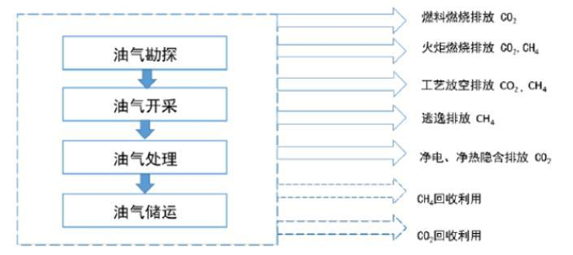
图3.9-6 石油天然气生产业务温室气体排放源及气体种类示意图
（1）燃料燃烧CO₂排放
本项目不涉及燃料燃烧，故不需要核算该部分产生CO₂的排放量。
（2）火炬燃烧排放
本项目不涉及测试放喷过程中作为临时火炬燃烧排放，故不需要核算该部分产生的CO₂和CH₄排放量。3口单罐拉油产能井无火炬燃烧，故不对火炬燃烧排放进行核算。本项目仅涉及1口评价井转产能采用单罐井拉油，伴生气经带点火装置的放散管燃烧放空，故对其进行核算。
（3）工艺放空排放
本项目主要为井场建设内容，不涉及计量站或处理站，不再核算该部分CO₂和CH₄排放量。
（4）CH₄逃逸排放
本项目井场法兰、阀门等处会产生无组织废气，涉及CH₄排放量，故需核算该部分气体排放量。
（5）CH₄回收利用量
本项目单罐拉油井改密闭，涉及甲烷回收利用。
（6）CO₂回收利用量
本项目实施后未回收燃料燃烧过程中产生的CO₂，因此该部分回收利用量均为0。
（7）净购入电力和热力隐含的CO₂排放
本项目需要消耗电量，故需要核算该部分CO₂排放量。

3.9.4.2温室气体排放量核算
（1）燃料燃烧CO₂排放
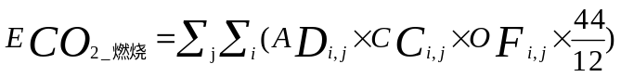
E_{CO2}_燃烧为企业的化石燃料燃烧CO₂排放量，单位为吨CO₂；
i为化石燃料的种类；
j为燃烧设施序号；
AD_{i,j}为燃烧设施j内燃烧的化石燃料品种i消费量，对固体或液体燃料以吨为单位，对其他气体燃料以气体燃料标准状况下的体积（万Nm³）为单位，非标准状况下的体积需转化成标况下进行计算；
CC_{i,j}为设施j内燃烧的化石燃料i的含碳量，对固体和液体燃料以吨碳/吨燃料为单位，对气体燃料以吨碳/万Nm³为单位；
OF_{i,j}为燃烧的化石燃料i的碳氧化率，取值范围为0～1。天然气取值为0.99。
（2）火炬燃烧排放
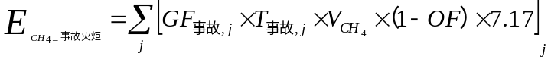
式中，
j为事故次数
GF_{事故,j}为报告期内第j次事故状态时的平均火炬气流速度，单位为万Nm³/h；
T_{事故,j}为报告期内第j次事故的持续时间，单位为小时；
OF为火炬燃烧的碳氧化率，如无实测数据可采用缺省值0.98；
44为CO₂的摩尔质量，单位为g/mol；
V_{（CO2）j}为第j次事故火炬气中CO₂的体积浓度；
V_{CH4}为事故火炬气中CH₄的体积浓度。
CC_{（非CO2）j}第j次事故火炬气体中除CO₂外其他含碳化合物的总含碳量，单位为吨碳/万Nm³，计算方法参见下列公式：
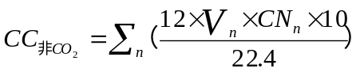
式中，
n为火炬气的各种气体组分，CO₂除外；
Vn为火炬气中除CO₂外的第n中含碳化合物（包括一氧化碳）的体积浓度，取值范围0~1，如某含碳化合物的体积浓度为90%，则Vn取0.9；
CNn为火炬气中第n种含碳化合物（包括一氧化碳）化学分子式中碳原子数目。
根据夏南2井区伴生气组分分析，其含碳化合物的体积浓度为95.24%。
根据上述公式核算，放散管燃烧排放8212.3吨CO₂，45.9吨CH₄。
（3）CH₄逃逸排放
ECH₄__{开采逃逸}为原油开采或天然气开采中所有设施类型（包括原油开采的井口装置、单井储油装置、接转站、联合站及天然气开采中的井口装置、集气站、计量/配气站、储气站等）产生的CH₄逃逸排放，单位为吨CH₄；
j为不同的设施类型；
Num_{oil,j}为原油开采业务所涉及的泄漏设施类型数量，单位为个；
EF_{oil,}j为原油开采业务中涉及的每种设施类型j的CH₄逃逸排放因子，单位为吨CH₄/（年·个）；井口装置为0.23、单井储油装置为0.38；
Num_{gas,j}为天然气开采业务所涉及的泄漏设施类型数量，单位为个；
EF_{gas,j}为天然气开采业务中涉及的每种设施类型j的CH₄逃逸排放因子，单位为吨CH₄/（年·个）。
本次3口评价井转产能井，密闭集输，仅涉及井口装置3个，逃逸排放增加0.69吨CH₄。
3口产能井单罐拉油改为密闭集输，逃逸排放增加1.14吨CH₄。
新增产能井和改密闭集输原油输送管道设施逃逸排放1.83吨CH₄。
（4）CH₄回收利用量
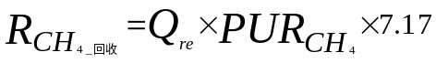
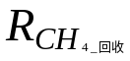为报告主体的CH₄回收利用量，单位为吨CH₄；
Q_{re}为报告主体回收的CH₄气体体积，单位为Nm³；
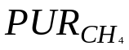为CH₄气体的纯度（CH₄体积浓度），取值范围为0~1；
7.17为CH₄气体在标准状况下的密度，单位为吨/万Nm³。
4口密闭集输井年伴生气产生量为42.9万Nm³，CH₄体积浓度按0.85计算，则CH₄回收利用量为261.5吨CH₄。
（5）净购入电力和热力隐含的CO₂排放
净购入电力的CO₂排放计算公式如下：
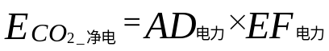
ECO_{2-净电}为报告主体净购入电力隐含的CO₂排放量，单位为吨CO₂；
AD_{电力}为企业净购入的电力消费量，单位为兆瓦时（MWh）；
EF_{电力}为电力供应的CO₂排放因子，单位为吨CO₂/MWh，按照2025年12月31日生态环境部、国家统计局发布了《2023年电力二氧化碳排放因子》（公告2025年第47号）中表3（2023年省级电力平均二氧化碳排放因子），新疆：0.6021kgCO₂/kWh。
本次3口评价井转产能井，新增用电量按照879MWh核算，则净购入电力隐含的二氧化碳排放量0.53吨CO₂。
（6）碳排放核算汇总
E_{GHG}-温室气体排放总量，单位为吨CO₂；
E_{CO2}-燃烧-核算边界内由于化石燃料燃烧活动产生的CO₂排放量，单位为吨CO₂；
E_{GHG}-火炬-企业因火炬燃烧导致的温室气体排放，单位为吨CO₂当量；
E_{GHG}-工艺-企业各业务类型的工艺放空排放，单位为吨CO₂当量；
E_{GHG}-逃逸-企业各业务类型的设备逃逸排放，单位为吨CO₂当量；
- 企业涉及的业务类型，包括油气勘探、油气开采、油气处理、油气储运业务；
R_{CH4}-回收-企业的CH₄回收利用量，单位为吨CH₄；
GWP_{CH4}-CH₄相比CO₂的全球变暖潜势值。取值21；
R_{CO2}-回收-企业的CO₂回收利用量，单位为吨CO₂。
E_{CO2}-净电-报告主体净购入电力隐含的CO₂排放量，单位为吨CO₂；
E_{CO2}-净热为报告主体净购入热力隐含的CO₂排放量，单位为吨CO₂。
根据上述公式，本项目实施后CO₂排放总量见表3.9-21。
表3.9-21 本项目温室气体排放汇总表
排放环节 | 二氧化碳排放量 | 甲烷排放量
火炬（放散管）燃烧 | 8212.3吨 | 45.9
逃逸排放 | - | 1.83
CH₄回收利用量 | - | 261.5
净电隐含排放量 | 0.53 | -
合计 | 2759.76 | -213.77

3.9.5清洁生产分析

3.9.5.1清洁生产措施及效果
（1）井下作业清洁生产
①加强井场油井井口的密闭，减少井口无组织废气的挥发。
②在井下作业过程中，对产生的废水收集，运至油田采出水处理系统集中处理，使作业废水得到有效回收、利用。
③对井下作业过程中的落地油采用防渗布及时收集，拉运至指定地点处置。
④修井、洗井、解堵等作业产生的污油全部回收。
（2）油气集输清洁生产
①优化布局
本项目充分依托现有集输系统，合理确定线路（油、气、水）位置和走向，降低地面工程建设投资。
②油气集输
集输管线采用全密闭集输流程，该措施对合理回收和利用油气资源，减少环境污染，发挥经济环境效益就显得十分重要，油气集输方案符合清洁生产与循环经济要求。

3.9.5.2清洁生产指标分析
百口泉采油厂于2008年聘请新疆正天华能环境工程技术有限公司作为技术依托单位开展了第一轮清洁生产审核，2011年10月6日通过了新疆维吾尔自治区环境工程评估中心验收，批复文号“新环估清验〔2011〕016号”。
百口泉采油厂于2010聘请新疆正天华能环境工程技术有限公司作为技术依托单位完成了第二轮清洁生产审核，并于2014年4月29日通过了原新疆维吾尔自治区环境保护厅验收，批复文号：“新环函〔2014〕477号”。
百口泉采油厂于2018年8月聘请新疆正天华能环境工程技术有限公司作为技术依托单位完成了第三轮清洁生产审核，于2022年5月17日取得克拉玛依市生态环境局关于清洁生产审核验收报告的审查意见。
百口泉采油厂于2022年4月聘请新疆维吾尔自治区环境工程评估中心作为技术依托单位完成了第四轮清洁生产审核，于2024年9月8日取得克拉玛依市生态环境局关于清洁生产审核评估报告的审查意见，目前正在开展第四轮清洁生产审核验收。
本次评价参照《石油天然气开采业清洁生产评价指标体系（试行）》分别对井下作业、采油作业等开发阶段进行清洁生产指标分析，见表3.9-22、表3.9-23。
通过清洁生产指标分析表明，本项目井下作业阶段、采油作业阶段得分比例分别为95%、97.5%。

3.9.6总量控制
根据国家环境保护总量控制要求，结合本项目污染特征，确定本项目总量控制及考核因子如下：
（1）废气污染物
本项目运营期排放废气主要为无组织排放非甲烷总烃。
（2）废水污染物
本项目生产过程产生的废水主要为井下作业废水，由百联站进行处置，处理合格后用于油藏回注，不外排。
根据工程分析，本项目运营期废气污染物主要为非甲烷总烃，为无组织排放，无组织排放量估算量为2.988t/a，本次环评建议本项目不核定污染物总量控制指标。

表3.9-22 井下作业定量和定性评价指标项目、权重及基准值
定量指标 |  |  |  |  |  |  |  |  |  | 本项目
一级指标 | 权重值 | 二级指标 |  |  | 单位 | 权重分值 |  | 评价基准值 |  | 估算值 |  | 评分
（1）资源和能源消耗指标 | 30 | 作业液消耗 |  |  | m³/井次 | 10 |  | ≤5.0 |  | 2~4 |  | 10
（1）资源和能源消耗指标 | 30 | 新鲜水消耗 |  |  | m³/井次 | 10 |  | ≤5.0 |  | 197 |  | 0
（1）资源和能源消耗指标 | 30 | 单位能耗 |  |  | - | 10 |  | 行业基本水平 |  | 基本水平 |  | 10
（2）生产技术特征指标 | 20 | 压裂放喷返排入罐率 |  |  | % | 20 |  | 100 |  | 100 |  | 20
（3）资源综合利用指标 | 20 | 落地原油回收利用率 |  |  | % | 10 |  | 100 |  | 100 |  | 10
（3）资源综合利用指标 | 20 | 生产过程中排出物利用率 |  |  | % | 10 |  | 100 |  | 100 |  | 10
（4）污染物产生指标 | 30 | 作业废液量 |  |  | m³/井次 | 10 |  | ≤3.0 |  | 0 |  | 10
（4）污染物产生指标 | 30 | 石油类 |  |  | mg/L | 5 |  | 甲类区：≤10；乙类区：≤50 |  | 0 |  | 5
（4）污染物产生指标 | 30 | COD |  |  | mg/L | 5 |  | 甲类区：≤100；乙类区：≤150 |  | 0 |  | 5
（4）污染物产生指标 | 30 | 含油污泥 |  |  | kg/井次 | 5 |  | 甲类区：≤50；乙类区：≤70 |  | 0 |  | 5
（4）污染物产生指标 | 30 | 一般固体废物（生活垃圾） |  |  | kg/井次 | 5 |  | 符合环保要求 |  | 0 |  | 5
定性指标
一级指标 |  |  | 指标分值 | 二级指标 |  |  |  |  | 指标分值 |  | 本项目评分
（1）生产工艺及设备要求 |  |  | 40 | 防喷措施 |  |  | 具备 |  | 5 |  | 5
 |  |  | 40 | 地面管线防刺防漏措施 |  |  | 按标准试压 |  | 5 |  | 5
 |  |  | 40 | 防溢设备（防溢池设置） |  |  | 具备 |  | 5 |  | 5
 |  |  | 40 | 防渗范围 |  |  | 废水、使用液、原油等可能落地处 |  | 5 |  | 5
 |  |  | 40 | 作业废液污染控制措施 |  |  | 集中回收处理 |  | 10 |  | 10
 |  |  | 40 | 防止落地原油产生措施 |  |  | 具备原油回收设施 |  | 10 |  | 10
（2）管理体系建设及清洁生产审核 |  |  | 40 | 建立HSE管理体系并通过验证 |  |  |  |  | 15 |  | 15
 |  |  | 40 | 开展清洁生产审核 |  |  |  |  | 20 |  | 20
 |  |  | 40 | 制定节能减排工作计划 |  |  |  |  | 5 |  | 5
（3）贯彻执行环境保护法规的符合性 |  |  | 20 | 满足其他法律法规要求 |  |  |  |  | 20 |  | 20
结果 |  |  |  |  |  |  |  |  | 权重分值 |  | 评分
合计 |  |  |  |  |  |  |  |  | 200 |  | 190
比例（100%） |  |  |  |  |  |  |  |  | 100 |  | 95
表3.9-23 采油定量和定性评价指标项目、权重及基准值
定量指标 |  |  |  |  |  |  |  |  |  | 本项目
一级指标 | 权重值 | 二级指标 |  |  | 单位 | 权重分值 |  | 评价基准值 |  | 估算值 |  | 评分
（1）资源和能源消耗指标 | 30 | 综合能耗 |  |  | kg标煤/t采出液 | 30 |  | 稀油：≤65 稠油：≤160  天然气：≤50 |  | 40 |  | 30
（2）资源综合利用指标 | 30 | 余热利用率 |  |  | % | 10 |  | ≥60 |  | 100 |  | 0
（2）资源综合利用指标 | 30 | 油井伴生气回收利用率 |  |  | % | 10 |  | ≥80 |  | 100 |  | 10
（2）资源综合利用指标 | 30 | 含油污泥资源化利用率 |  |  | % | 10 |  | ≥90 |  | 100 |  | 10
（3）污染物产生指标 | 40 | 石油类 |  |  | % | 5 |  | ≤10 |  | 5 |  | 5
（3）污染物产生指标 | 40 | COD |  |  | % | 5 |  | 甲类区：≤100；乙类区：≤150 |  | 1000~2000 |  | 0
（3）污染物产生指标 | 40 | 落地原油回收利用率 |  |  | % | 10 |  | 100 |  | 100 |  | 10
（3）污染物产生指标 | 40 | 采油废水回用率 |  |  | % | 10 |  | ≥60 |  | 100 |  | 10
（3）污染物产生指标 | 40 | 油井伴生气外排率 |  |  | % | 10 |  | ≤20 |  | 0.2 |  | 10
定性指标
一级指标 | 指标分值 |  | 二级指标 |  |  |  |  |  | 指标分值 |  | 本项目评分
（1）生产工艺及设备要求 | 45 |  | 井筒质量 |  |  |  |  | 井筒设施完好 | 5 |  | 5
（1）生产工艺及设备要求 |  |  | 采气 | / |  | 10 | 采油 | 套管气回收装置 | 10 |  | 10
（1）生产工艺及设备要求 |  |  | 采气 | / |  | 20 | 采油 | 防止落地原油产生措施 | 20 |  | 20
（1）生产工艺及设备要求 |  |  | 采油方式 |  |  |  |  | 采油方式经过综合评价确定 | 10 |  | 10
（1）生产工艺及设备要求 |  |  | 集输流程 |  |  |  |  | 全密闭流程 | 10 |  | 10
（2）管理体系建设及  清洁生产审核 | 35 |  | 建立HSE管理体系并通过验证 |  |  |  |  |  | 10 |  | 10
（2）管理体系建设及  清洁生产审核 |  |  | 开展清洁生产审核 |  |  |  |  |  | 20 |  | 20
（2）管理体系建设及  清洁生产审核 |  |  | 制定节能减排工作计划 |  |  |  |  |  | 5 |  | 5
（3）环保政策法规执行情况 | 20 |  | 建设项目“三同时”执行情况 |  |  |  |  |  | 5 |  | 5
（3）环保政策法规执行情况 |  |  | 建设项目环境影响评价制度执行情况 |  |  |  |  |  | 5 |  | 5
（3）环保政策法规执行情况 |  |  | 污染物排放总量控制与减排措施情况 |  |  |  |  |  | 5 |  | 5
（3）环保政策法规执行情况 |  |  | 老污染源限期治理项目完成情况 |  |  |  |  |  | 5 |  | 5
结果 |  |  |  |  |  |  |  |  | 权重分值 |  | 评分
合计 |  |  |  |  |  |  |  |  | 200 |  | 195
比例（100%） |  |  |  |  |  |  |  |  | 100 |  | 97.5
根据目前我国石油和天然气开采行业的实际情况，不同等级的清洁生产企业的综合评价指标见表3.9-24。
表3.9-24 石油和天然气开采行业不同等级清洁生产企业综合评价指数
清洁生产企业等级 | 清洁生产综合评价指数
清洁生产先进企业 | P≥90
清洁生产企业 | 75≤P＜90
本次开发全过程较好地按照清洁生产的要求进行了设计，将清洁生产贯穿于建设与生产的全过程，符合清洁生产要求，达到国内清洁生产先进水平。

4区域环境现状调查与评价

4.1自然环境现状调查与评价

4.1.1地理位置
本项目建设区块有百厂探区、玛101井区、玛18-艾湖1、夏南2等，百厂探区位于克拉玛依市乌尔禾区，玛101井区和玛18-艾湖1、夏南2等位于塔城地区和布克赛尔蒙古自治县，项目区地理位置示意图见图4.1-1。
克拉玛依市位于东经84°44′～86°1′，北纬44°7′～46°8′之间，地处准噶尔盆地西北缘。西北傍加依尔山，南依天山北麓，东临古尔班通古特沙漠。北部、东北部与和布克赛尔蒙古自治县相接，西南与托里县为邻，南面与乌苏市、沙湾市接壤。中部、东部地势开阔平坦，向准噶尔盆地中心倾斜。市域东西最宽处110千米，南北最长处240千米，克拉玛依市总面积7733平方千米，市区面积约16平方千米。海拔在270～500米之间。市区距新疆维吾尔自治区首府乌鲁木齐公路里程313千米，飞机航程280千米。克拉玛依市独山子区被奎屯市隔开于克拉玛依市南端，成为距市区150千米的“飞地”。
和布克赛尔蒙古自治县位于准噶尔盆地西北部，是新疆维吾尔自治区西北部的一个边境民族自治县，位于东经84°37′~87°20′，北纬45°20′~47°12′之间，东西长约210km，南北长约207km。县境东接福海县，南在古尔班通古特沙漠与昌吉市、呼图壁县、玛纳斯县、沙湾县毗邻，西南接石油城克拉玛依市，西以白杨河为界与额敏县、托里县相连，西北与哈萨克斯坦共和国交界，北隔赛尔山与吉木乃县接壤。全县总面积3.06万km²。

4.1.2地形地貌
克拉玛依地处我国第二大沙漠—古尔班通古特沙漠的西北缘的冲积扇前倾平原地带，总的地貌特征比较单一，多为开阔平坦的单一戈壁滩。中心城区位于山脉与盆地之间的漫坡上，北有加依尔山，南北走向，由构造剥蚀低山及丘陵地形组成，海拔600m～800m；南部独山子山海拔为1283m；东南面是茫茫戈壁滩，一直伸展到盆地中部的沙漠区；中部、东部地势开阔平坦，向准噶尔盆地中心倾斜。大部分地区在海拔270m～500m 之间，整个市域地势呈西北高，东南低，南北向和东西向坡度为2%。
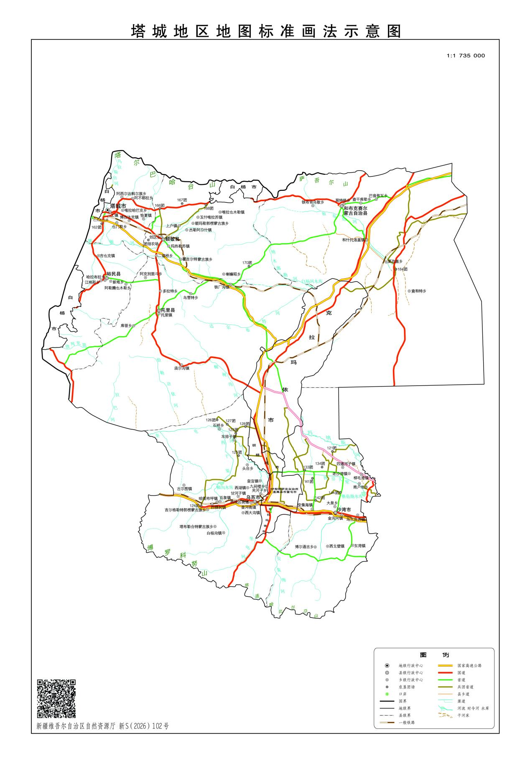

项目区
图4.1-1 项目区地理位置示意图

和布克赛尔蒙古自治县地貌比较复杂，有山地、丘陵、平原、荒漠，县境海拔最高点是赛尔山的木斯套峰，海拔3835m，终年积雪，最低点为南部边缘已干涸的玛纳斯湖，海拔249m。其地势特征为北高南低，北部地区地形以山区和低山区为主，海拔在1000m~1500m，南部以平原为主，海拔在1000m以下。县境内明显可分为四大地区，即北部及西北部高山、亚高山地区，和布克谷地，中部中低山丘陵区，南部平原荒漠区。北部及西北部高山、亚高山地区包括赛尔山、北中部地区哈同山（水流较少，景象较为荒凉）、西北部边境连接赛尔山和哈同山脉的铁布克山。和布克谷地包括赛尔山以南，哈同山以北。中部中低山丘陵区包括哈同山东部及阿德尔山、赛勒克特山、阿尔根特山、沙勒布尔特山、迪伦山等组成，这一地区植被少、水源缺乏，地面起伏不平。南部平原荒漠区包括中、低带以南的广大平原、荒漠地区，由此以南至准噶尔腹地，其北部为和布克河下游和夏孜盖三角洲，是农作物种植区。

4.1.3气候与气象
（1）克拉玛依市乌尔禾区
乌尔禾区属典型大陆性北温带干旱气候区，日照充足，日照时数2637小时以上；昼夜温差大，光热资源丰富，年均10℃以上积温3600℃以上，降水量小，蒸发量大，冬季积雪少，无霜期160天左右。年平均气温8.4℃。乌尔禾区干旱少雨，蒸发大于降水。乌尔禾区境内累年平均降水量96.4mm，年均蒸发量3016.4mm，是同期降水量的31.3倍。从1989-1994年累积年平均霜日121天，平均初日为11月17日，平均终日为3月12日，累年平均无霜期225天。主要气象要素如下表4.1-1所示。
表4.1-1 克拉玛依乌尔禾区域常规气象资料统计
项 目 名 称 |  |  | 单 位 | 数 值
气温 |  | 最冷月平均 | ℃ | -16.7
 |  | 最热月平均 | ℃ | 27.4
 |  | 极 端 最 高 | ℃ | 43.8
 |  | 极 端 最 低 | ℃ | -40.2
 |  | 年 平 均 | ℃ | 8.4
设计计算用  采暖期天数 |  | 日平均温度≥30℃天数 | d/a | 6
 |  | 日平均温度≤5℃天数 | d/a（℃） | 150\-9.3
 |  | 日平均温度≤8℃天数 | d/a（℃） | 164\-8
室外计算（干球）温度 | 冬季 | 采暖（冬季采用每年平均不保证5天的日平均温度） | ℃ | -14
室外计算（干球）温度 | 冬季 | 空调（采用每年平均不保证1天的日平均温度） | ℃ | -14.5
室外计算（干球）温度 | 冬季 | 最低的日平均温度 | ℃ | -28.2
室外计算（干球）温度 | 夏季 | 通风（采用每年最热月14时的月平均温度的平均值） | ℃ | 31.2
室外计算（干球）温度 | 夏季 | 空调（采用每年平均不保证50小时的干球温度） | ℃ | 25.2
室外计算（干球）温度 | 夏季 | 空调日平均（采用每年平均不保证5天的日平均温度） | ℃ | 25.1
室外计算（干球）温度 | 夏季 | 日较差[（室外计算干球温度-室外空调日平均温度）/0.52] | ℃ | 0.1
室外计算  相对湿度 |  | 最冷月 | % | 75
 |  | 最热月 | % | 41
 |  | 最热月14时平均 | % | 29
平均风速 |  | 冬 季 | m/s | 0.9
 |  | 夏 季 | m/s | 1.8
 |  | 年 平 均 | m/s | 1.6
最多风向  及其频率 |  | 冬 季 | % | NNW11
 |  | 夏 季 | % | WNW15
 |  | 全年最多 | % | WNW9
极大风速及风向 |  | 风速/标准风压 | m/s/Pa | 32.0
 |  | 风向 | / | NNW
最大积雪厚度/雪荷 |  |  | mm/Pa | 13
最大冻土深度平均值/极值 |  |  | cm/cm | 117/171
地下土壤温度 |  | -0.8m处历年各月平均值 | ℃ | 12.5
 |  | -1.6m处历年各月平均值 | ℃ | 12.2
雷暴日数 |  |  | d/a | 12
沙暴日数 |  |  | d/a | 0.5
有雾日数 |  |  | d/a | 9
年蒸发量 |  |  | mm | 1819.6
大气压力 |  | 冬 季 | 102Pa | 996.3
 |  | 夏 季 | 102Pa | 976.2
降水量 |  | 一日最大值 | mm | 27.6
 |  | 一小时最大值 | mm | 20.2
 |  | 历年平均值/极大值 | mm/mm | 58.2/67.0
 |  | 年降水天数平均值/极大值 | d/a/d/a | 32.2/42
（2）塔城地区和布克赛尔蒙古自治县
和布克赛尔蒙古自治县地处内陆，远离海洋，属大陆性北温带干旱气候，气候特点为冬寒漫长、夏凉短促、无霜期短、降水较少、蒸发旺盛、空气干燥、积雪薄而不稳定，春秋多大风，全年盛行西风。由于纬度及地形的差异，全县分为两个大的不同气候区。北部山地气候区，包括和布克谷地在内，≥10℃的积温在2100℃左右，年平均气温只有3.1℃--3.5℃，无霜期短，仅135天左右；降水量除中山带以上稍多外，一般降水都在150毫米左右；积雪不稳定，有明显的冬季逆温层，有利于牲畜越冬和喜凉作物的生长，但春秋多有偏西大风，常受风灾之害。南部平原气候区，热量丰富，年平均气温7.0℃--7.3℃，≥10℃的积温在3300--3350℃之间，光照充足，无霜期较长达180—190天；降水少，年平均降水只有88.5毫米，蒸发量大；夏季炎热，有干热风之害；冬季严寒，降雪少，积雪薄，不宜种植冬小麦。主要气象要素如表4.1-2所示。
表4.1-2 塔城地区和布克赛尔蒙古自治县区域常规气象资料统计
项 目 名 称 |  | 单 位 | 数 值
气温 | 最冷月平均 | ℃ | -20.8
气温 | 最热月平均 | ℃ | 27.7
气温 | 极端最高 | ℃ | 42.3
气温 | 极端最低 | ℃ | -34.5
气温 | 年平均 | ℃ | 5.3
相对湿度 | 冬季 | % | 79
相对湿度 | 夏季 | % | 35
相对湿度 | 年平均 | % | 53
风 | 冬季平均风速 | m/s | 1.4
风 | 夏季平均风速 | m/s | 3.0
风 | 年平均风速 | m/s | 2.6
风 | 最大风速 | m/s | 27
风 | 年平均主风向 | / | NW
大气压力 | 冬季 | 102Pa | 982.9
大气压力 | 夏季 | 102Pa | 867.0
积雪 | 积雪最大厚度 | mm | 140
最大冻土深度平均值/极值 |  | cm | 114/167

4.1.4水文与水文地质
（1）克拉玛依市
就区域尺度而言，受地形、地貌、大气环境等诸多因素的影响，形成了克拉玛依特殊的环境水文特征。按干旱指数衡量，评价区属极干旱地区，水资源匮乏。
①地表水水文条件
克拉玛依地区属内流区，境内分布有三大水系，分别是天山北麓中段水系的白杨河下游、达尔布图河、卡拉苏河和玛纳斯河下游，艾比湖水系的奎屯河独山子段；阿尔泰山南麓诸河水系的调水工程。境内河流为流程短、水量小的季节河。主要有5条河流（白杨河、克拉苏河、达尔布图河、玛纳斯河、奎屯河），2座湖泊（艾里克湖和小艾里克湖），6座水库（白杨河水库、白碱滩水库、黄羊泉水库、风城水库、三坪水库、阿依库勒水库）。玛106H井西北侧约7.5km处为艾里克湖。
艾里克湖位于克拉玛依市乌尔禾区境内，地处准噶尔盆地西部低山丘陵的东缘，为白杨河的尾闾湖泊，湖盆三面环山，水源补给大部分来自白杨河，面积52.4km²，长度12.4km，最大宽度4.2km，平均宽度为3.5km。湖泊环抱小盆地及大面积洪积扇平原，自然坡降约3%。最低海拔278m，大部分海拔在300m左右。地貌单元上艾里克湖东南接玛纳斯河下游冲积，湖积平原，分为构造剥蚀地貌、堆积地貌两类，地势基本由西北向东南倾斜。艾里克湖地处温带大陆性荒漠气候，年均降水量96.4mm，年均雨日98.6天，寒暑差异悬殊，冬季积雪较厚，年均日照2637小时，年均平均气温8.4℃。年均蒸发量3016.4mm，年均无霜期225天，年均冻土日123天，最大冻土深度180cm，平均冻土深度140cm。春季、秋季多大风，七、八级大风年均68天，平均风速达3.5m/s，定时最大风速可达30.3m/s，风向西北，处于地震烈度7度区。艾里克湖湖区芦苇丛生，鱼跃禽鸣，野猪、黄羊经常出没，树木成林，农田纵横，艾里克湖因此被誉为“戈壁沙漠上的一颗明珠”。
②区域地下水水文地质条件
市区及附近地区地下水资源匮乏，即使有一点潜水，也多属上层滞水性质，未形成连片的含水层。地下水矿化度、含盐量高，不存在利用价值，为地下水的贫水区。地下水的补给来源主要是雪融水、降雨和少量的裂隙水。引水工程（年供水能力4×10⁸m³，2000年-2003年供水7×10⁸m³）是克拉玛依市主要的生产和生活水源。
克拉玛依市地下水的赋存与分布直接受构造控制，水文地质分带明显，并与地貌岩相带相适应，从加依尔山山前向准噶尔盆地中心，即由山地过渡为山前洪积倾斜平原-洪积冲积平原-冲积湖积平原。地下水含水层结构，由单一的卵砾石层变为砂砾（卵）石、砂、粘性土的综合互层。地下水类型由基岩裂隙水、碎屑岩类孔隙裂隙水、松散岩类裂隙水单层结构的潜水过渡到多层结构的潜水-承压（自流）水。从山前洪积砾质倾斜平原到冲积湖积平原，潜水的埋藏深度由深逐渐变浅，呈平行山地的带状分布。地下水在山区接受大气降水直接渗入的补给，在强烈的构造断裂、节理、裂隙的控制下径流、赋存、运移，以侧向径流的形式排泄向南东方向，大部分以地下径流的形式排泄到盆地中部冲湖积平原，小部分以泉的形式溢出地表。
本项目所在区域地下水质主要为百口泉地下水源地第三系碎屑岩类孔隙水和第四系松散岩类孔隙水，该水源地第一含水层在北部和南部地区，一般埋藏深度15-30m，个别地段埋藏较浅。由于地质构造运动，北部山区成吉思汗-哈拉阿拉特山成为古生代的褶皱隆起带，百口泉-黄羊泉地区处于准噶尔盆地中-新生界的沉降区。从隆起带到沉降区，地下水形成与赋存呈现出有规律的变化。在褶皱带与沉降区间的达尔布图大断裂切穿了中新生界部分地层，也横切过达尔布图河、克拉苏河和白杨河，使得北部山区的基岩裂隙水和河水，成为含松散岩类孔隙和碎屑岩类孔隙和碎屑岩类孔隙裂隙地层主要补给源。褶皱带的山区古老基岩裂隙水赋存于古生代变质岩的构造裂隙中。地下水主要依靠大气降水和积雪融水的补给。沉降区主要赋存松散岩类孔隙水及碎屑岩类裂隙孔隙水。松散岩类孔隙水赋存于第四系中，而碎屑岩类裂隙主要赋存于第三系和白垩系岩层的裂隙孔隙水。据前人供水水文地质勘查资料表明，孔隙潜水、第三系裂隙孔隙水主要埋藏分布在靠近山区的百口泉地区。
（2）和布克赛尔蒙古自治县
①河流
和布克赛尔蒙古自治县境内有两条主要河流，白杨河与和布克河，有大小沟溪31条。白杨河发源于和布克赛尔蒙古自治县的旦木郭勒，年径流量2.4亿m³，和布克河发源于铁布肯乌散乡的霍尔茹，属和布克谷地的泉流河系，其年径流量约为4200万m³，是和布克赛尔蒙古自治县南部灌区、察和特灌区水源与加音塔拉水库的主要蓄水水源。水资源总量4.35亿m³，可利用水资源量2.56亿m³，已利用水资源量0.79亿m³；地表水资源量2.55亿m³，可开采量1.85亿m³；地下水资源量1.80亿m³，可开采量0.71亿m³。
②湖泊
——玛纳斯湖
玛纳斯湖是玛纳斯河的尾闾，位于天山北部准噶尔盆地中心，是主要汇集天山北坡地表径流而成的内陆湖，原为准噶尔盆地西部的一个大型咸水湖及周围盐沼和草甸，近年来因农业垦荒截水，发源于哈比尔原山的玛纳斯河完全断流，湖区已变成干涸的盐地和盐漠。玛纳斯湖地下水位较高，离地面约 2m，东面和南面是固定、半固定沙漠（古尔班通道古特沙漠）。玛纳斯湖湿地地区植被组成极其贫乏，以梭梭灌木为主。湖泊在水源稀少、降水贫乏的干旱气候背景下蒸发更加强烈，迅速萎缩并形成间歇干涸的荒漠景观。
③区域地下水水文地质条件
项目区位于准噶尔盆地西北边缘，地下水的赋存与分布直接受构造控制，水文地质分带明显，并与地貌岩相带相适应，从加依尔山山前向准噶尔盆地中心，即由山地过渡为山前洪积倾斜平原-洪积冲积平原-冲积湖积平原。地下水含水层结构，由单一的卵砾石层变为砂砾（卵）石、砂、粘性土的综合互层。地下水类型由基岩裂隙水、碎屑岩类孔隙裂隙水、松散岩类裂隙水单层结构的潜水过渡到多层结构的潜水-承压（自流）水。从山前洪积砾质倾斜平原到冲积湖积平原，潜水的埋藏深度由深逐渐变浅，呈平行山地的带状分布。地下水在山区接受大气降水直接渗入的补给，在强烈的构造断裂、节理、裂隙的控制下径流、赋存、运移，以侧向径流的形式排泄向南东方向，大部分以地下径流的形式排泄到盆地中部冲湖积平原，小部分以泉的形式溢出地表。
根据相关资料，在玛湖一带白垩系碎屑岩类裂隙孔隙水含水层顶板埋深在80～130m之间，单井涌水量一般为496.23～635.12m³/d，矿化度8.4～15.3g/L，为半咸水、盐水，水化学类型主要为NaCl型水。根据已钻水井的水文地质柱状图可以看出，第四系以下无第三系地层分布，第四系地层之下为白垩系地层，岩性由上至下为砂岩、泥岩交替出现。该区静水位埋深在+6.12～+25m之间，含水层顶板埋深在87～130m之间，含水层有效厚度在125.91～129.33m之间。项目区水文地质柱状图及剖面图分别见图4.1-2、4.1-3。
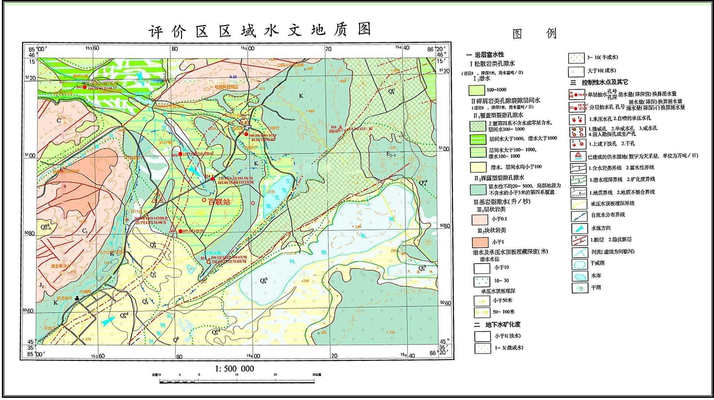
项目区
图4.1-2 项目区水文地质图

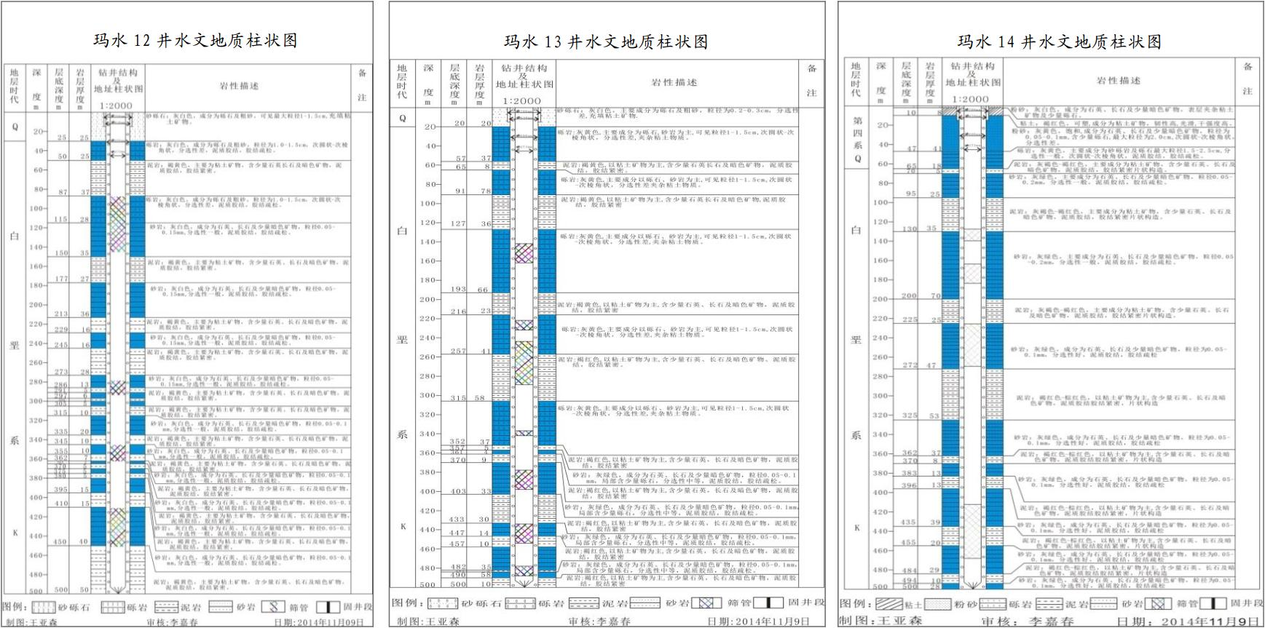
图4.1-3（a） 项目区水文地质柱状图

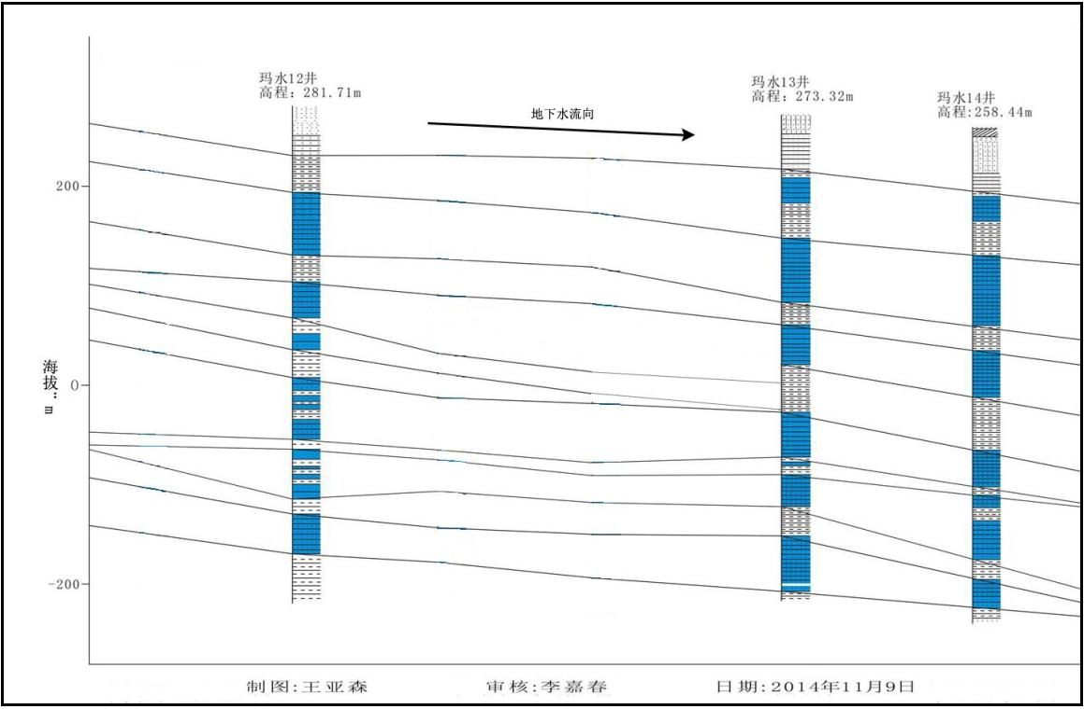
图4.1-3（b） 项目区水文地质柱状图

4.2环境空气现状调查与评价

4.2.1区域环境空气质量达标判定
根据《环境影响评价技术导则 大气环境》（HJ2.2-2018）中6.2.1.1要求“项目所在区域达标判定，优先采用国家或地方生态环境主管部门公开发布的评价基准年环境质量公告或环境质量报告中的数据或结论”以及6.2.1.3规定“评价范围内没有环境空气质量监测网数据或公开发布的环境空气质量现状数据的，可选择符合HJ664规定，并且与评价范围地理位置邻近，地形、气候条件相近的环境空气质量城市点或区域点监测数据”。
塔城地区和布克赛尔蒙古自治县境内没有环境空气质量监测网数据，本项目采用塔城地区和克拉玛依市的达标性判定数据。
表4.2-1 2025年环境空气质量状况
监测因子 | 评价指标 | 现状浓度（μg/m³) | 标准值（μg/m³) | 占标率% | 达标情况
克拉玛依
SO₂ | 年平均值 | 6 | 60 | 10.0 | 达标
NO₂ | 年平均值 | 15 | 40 | 37.5 | 达标
PM₁₀ | 年平均值 | 43 | 60 | 71.7 | 达标
PM_{2.5} | 年平均值 | 23 | 30 | 76.7 | 达标
CO | 24小时平均第95百分位数 | 1(mg/m³) | 4(mg/m³) | 25.0 | 达标
O₃ | 最大8小时平均第90百分位数 | 116 | 160 | 72.5 | 达标
塔城地区
SO₂ | 年平均值 | 4 | 60 | 6.7 | 达标
NO₂ | 年平均值 | 9 | 40 | 22.5 | 达标
PM₁₀ | 年平均值 | 26 | 60 | 43.3 | 达标
PM_{2.5} | 年平均值 | 10 | 30 | 33.3 | 达标
CO | 24小时平均第95百分位数 | 0.7(mg/m³) | 4(mg/m³) | 17.5 | 达标
O₃ | 最大8小时平均第90百分位数 | 109 | 160 | 68.1 | 达标
由上表可知：2025年项目所在地克拉玛依市和塔城地区SO₂、NO₂、PM₁₀、PM_{2.5}、CO、O₃等污染物长期浓度均可满足《环境空气质量标准》（GB3095-2026）中过渡阶段二级标准限值，为环境空气质量达标区。

4.2.2近5年区域环境质量调查
根据《环境影响评价技术导则 陆地石油天然气开发建设项目》（HJ349-2023），滚动开发区块建设项目还应收集近5年的区域环境质量资料，本项目百厂探区位于克拉玛依市乌尔禾区，本次评价采用中华人民共和国生态环境部环境工程评估中心发布的“环境空气质量模型技术支持服务系统”中塔城地区2021年-2025年达标区判定数据，作为项目区环境空气质量现状的数据来源，区域环境空气质量数据见表4.2-2。
表4.2-2 2021-2025年环境空气质量及评价结果一览表
监测  因子 | 评价指标 | 现状浓度（μg/m³）
监测  因子 | 评价指标 | 2021年 | 2022年 | 2023年 | 2024年 | 2025年
SO₂ | 年平均值 | 5 | 4 | 5 | 5 | 6
NO₂ | 年平均值 | 11 | 10 | 23 | 7 | 15
PM₁₀ | 年平均值 | 38 | 32 | 30 | 29 | 43
PM_{2.5} | 年平均值 | 12 | 14 | 14 | 13 | 23
CO | 24小时平均第95百分位数 | 0.9（mg/m³） | 0.6（mg/m³） | 1.1（mg/m³） | 0.4（mg/m³） | 1(mg/m³)
O₃ | 最大8小时平均第90百分位数 | 102 | 104 | 110 | 77 | 116
根据表4.2-2可看出，项目所在区域连续5年为环境空气质量达标区。

4.2.3其他污染物环境质量现状监测
根据《环境影响评价技术导则 大气环境》（HJ2.2-2018）、《环境影响评价技术导则 陆地石油天然气开发建设项目》（HJ349-2023）中现状监测布点类型与数量要求并结合项目区域分布及评价工作等级，本次大气环境质量现状评价采用现状监测的方法开展工作。本项目补充监测特征评价因子非甲烷总烃的环境质量现状数据，在乌尔禾区及和布克赛尔蒙古自治县区域内均布设采样点，各个监测点处均取得7天有效数据，满足导则相关要求，因此本项目监测点位设置合理。
（1）监测点位及因子
本次环境空气质量对项目特征污染物非甲烷总烃进行补充监测，共布设2个点位，点位区域环境空气质量与评价范围地理位置邻近，地形、气候条件相近，点位布置见表4.2-3。
本次环境空气质量对项目特征污染物非甲烷总烃进行补充监测，共布设2个点位，点位区域环境空气质量与评价范围地理位置邻近，地形、气候条件相近，点位布置见表4.2-3，大气监测布点图见图4.2-1。
表4.2-3 环境空气质量补充监测位置
序号 | 监测点位 |  | 监测因子 | 位置关系
1 | 监测点G1，项目区当季主导风向下风向 | 85°54'02.79"，45°53'03.66" | 非甲烷总烃 | 玛106H井场内，隶属于新疆和布克赛尔蒙古自治县
2 | 监测点G2，项目区当季主导风向下风向 | 85°57'37.74"，45°52'58.28" | 非甲烷总烃 | 玛106H井场下风向4.66km处
（2）监测项目及分析方法
采样及项目分析方法按照《环境空气质量手工监测技术规范》（HJ194-2017）及其修改单中的有关要求执行，具体分析方法见表4.2-4。
表4.2-4 环境空气各监测因子分析方法及检出限一览表
序号 | 监测因子 | 检测方法 | 单位 | 检出限
1 | 非甲烷总烃 | 《环境空气 总烃、甲烷和非甲烷总烃的测定 直接进样-气相色谱法》（HJ604-2017） | mg/m³ | 0.07
（3）监测时间及频率
监测时间为2026年8月11日~2026年8月17日，非甲烷每天监测16次，连续监测7天。
（4）评价标准
非甲烷总烃1小时评价浓度参照执行《大气污染物综合排放标准》（GB16297-1996）详解中的浓度限值2.0mg/m³。
（5）监测结果及评价
监测结果及评价结果见表4.2-5。
表4.2-5 其他污染物环境质量现状评价表
监测点位 | 污染物 | 评价标准（μg/m³） | 监测浓度范围（μg/m³） | 最大浓度占标率 | 达标情况
G1 | 非甲烷总烃 | 2000 | 100~410 | 20.5% | 达标
G2 | 非甲烷总烃 | 2000 | 100~1010 | 50.5% | 达标
从上表可以看出，在监测期间，本项目区域特征污染物非甲烷总烃小时平均值满足《大气污染物综合排放标准》（GB16297-1996）详解中浓度限值2000μg/m³要求。
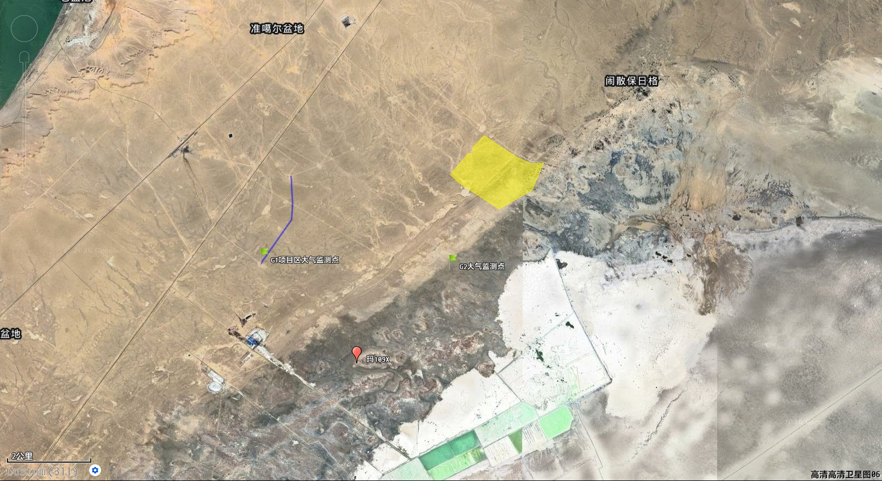
图4.2-1 大气监测布点示意图

4.3地表水环境现状调查与评价
根据《环境影响评价技术导则 陆地石油天然气开发建设项目》（HJ 349-2023）“涉及向地表水体排放污染物的建设项目，补充监测应按照HJ2.3要求开展。集输工程穿（跨）越地表水水域功能Ⅲ类及以上水体，且有涉水施工的，应在代表性的地表水体穿（跨）越位置上、下游适当位置布设对照断面和控制断面，开展补充监测。多次穿（跨）越同条地表水体的，其对照断面和控制断面可根据实际情况合并设置。井位布设、管道选线涉及水环境保护目标的，还应对水环境保护目标所在水域开展补充监测。”
本项目不涉及向地表水体排放污染物以及地表水体（穿）跨越工程，无涉水施工，可不对地表水进行现状监测。

4.4地下水环境现状调查与评价

4.4.1地下水质量现状监测
（1）布点原则
地下水环境现状监测点采用控制性布点与功能性布点相结合的布设原则。监测点应主要布设在建设项目场地、周围环境敏感点、地下水污染源以及对于确定边界条件有控制意义的地点。监测层位应包括潜水含水层、可能受建设项目影响且具有饮用水开发利用价值的含水层。
（2）点位布设
根据地下水埋藏特征、地下水流向以及周边敏感点分布状况，采用控制性布点和功能性布点结合的原则，参照《地下水环境监测技术规范》(HJ164-2020)要求，本次评价乌尔禾区引用地下水水质水位监测点位6个；和布克赛尔蒙古自治县引用地下水水质水位监测点位4个，地下水监测布点示意图见图4.4-1。
（3）数据来源
本次引用区块已有监测数据对地下水环境质量现状进行调查，引用监测点位与项目区基本位于同一水文地质单元，气候、地质条件相似，监测时间为2024年和2026年，基本符合引用要求，数据有效。数据来源、点位基本信息及与项目区的位置关系见下表。

表4.4-1 地下水环境监测布点情况一览表
监测点位名称 | 坐标 |  | 与项目区的位置关系 | 数据来源及分析时间
D1 | 85°27'14.483" | 46°00'10.562" | 17003井上游5.11km处 | 引用《百口泉采油厂2026年管道和计量站隐患治理项目环境影响报告表》  2026年5月11日至5月20日
D2 | 85°20′50.172″ | 45°53′52.763″ | 17003管线阀池侧向14.27km处 | 引用《百口泉采油厂2026年管道和计量站隐患治理项目环境影响报告表》  2026年5月11日至5月20日
D3 | 85°25′4.021″ | 45°52′41.684″ | 百103井侧向11.69km处 | 引用《百口泉采油厂2026年管道和计量站隐患治理项目环境影响报告表》  2026年5月11日至5月20日
D4 | 85°26′38.330″ | 45°49′13.460″ | 百103井侧向15.76km处 | 引用《百口泉采油厂2026年管道和计量站隐患治理项目环境影响报告表》  2026年5月11日至5月20日
D5 | 85°38′42.122″ | 45°55′40.563″ | 百103井侧向14.58km处 | 引用《百口泉采油厂2026年管道和计量站隐患治理项目环境影响报告表》  2026年5月11日至5月20日
D6 | 85°28′24.344″ | 45°49′25.115″ | 玛18转油站上游15.67km处 | 引用《百口泉采油厂2026年管道和计量站隐患治理项目环境影响报告表》  2026年5月11日至5月20日
夏水18 | 85°58′45.471″ | 46°04′44.301″ | 玛106H井上游22.47km处 | 《玛北油田玛页1井区二叠系风城组页岩油开发先导试验方案环境影响报告书》2024年10月16日
夏水21 | 85°57′23.410″ | 46°04′40.011″ | 玛106H井上游21.93km处 | 《玛北油田玛页1井区二叠系风城组页岩油开发先导试验方案环境影响报告书》2024年10月16日
夏水19 | 85°59′09.412″ | 46°03′10.381″ | 玛106H井上游19.86km处 | 《玛北油田玛页1井区二叠系风城组页岩油开发先导试验方案环境影响报告书》2024年10月16日
西北缘GW6 | 85°47'13.027" | 45°49'04.482" | 玛106H井下游11.52km处 | 《新疆油田“十五五”发展规划环境影响报告书》2025年10月21日
（4）监测因子
pH、色度、嗅和味、肉眼可见物、氟化物、氯化物、硝酸盐、硫酸盐、亚硝酸盐氮、总硬度、溶解性总固体、挥发酚、阴离子表面活性剂、氨氮、铝、铁、锰、铜、铅、锌、镉、石油类、总大肠菌群、菌落总数、氰化物、硫化物、碘化物、汞、砷、硒、六价铬、三氯甲烷、四氯化碳、苯、甲苯、耗氧量、K⁺、Na⁺、Ca²⁺、Mg²⁺、CO₃²⁻、HCO₃⁻、SO₄²⁻、Cl⁻、水位、水温等，具体监测因子见表4.4-2。
（5）评价标准
执行《地下水质量标准》（GB/T14848-2017）Ⅲ类标准的要求，石油类参照《地表水环境质量标准》（GB3838-2002）Ⅲ类标准执行。
（6）评价方法及结果
采用单项标准指数法对地下水进行评价。
P_{i}=C_{i}/C_{si}
式中：P_{i}——水质单项标准指数；
C_{i,j}——水质评价因子i在第j取样点的浓度，mg/L；
C_{si} ——i因子的评价标准，mg/L；
pH的单项标准指数表达式为：
pH_{j}≤7.0时； 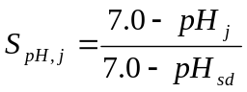
pH_{j}＞7.0时； 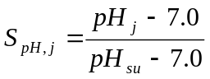
式中：S_{pH,j}—pH标准指数；
pH_{j} —j点实测pH值；
pH_{sd}—标准中的pH值的下限值；
pH_{SU}—标准中的pH值的上限值。

表4.4-2（a） 地下水监测结果一览表
序号 | 监测因子 | 单位 | D1 |  | D2 |  | D3 |  | D4 |  | D5 |  | D6 |  | III标准限值
序号 | 监测因子 | 单位 | 现状值 | Pi | 现状值 | Pi | 现状值 | Pi | 现状值 | Pi | 现状值 | Pi | 现状值 | Pi | III标准限值
1 | pH | 无量纲 | 7.7 | 0.47 | 7.9 | 0.6 | 7.8 | 0.53 | 7.9 | 0.6 | 7.9 | 0.6 | 7.8 | 0.53 | 6.5~8.5
2 | 色度 | 度 | 5L | / | 5L | / | 5L | / | 5L | / | 5L | / | 5L | / | ≤15
3 | 嗅和味 | 无量纲 | 无 | / | 无 | / | 无 | / | 无 | / | 无 | / | 无 | / | 无
4 | 肉眼可见物 | 无量纲 | 无 | / | 无 | / | 无 | / | 无 | / | 无 | / | 无 | / | 无
5 | 氟化物 | mg/L | 0.4 | 0.4 | 0.37 | 0.37 | 0.36 | 0.36 | 1.97 | 1.97 | 0.39 | 0.39 | 0.91 | 0.91 | ≤1.0
6 | 氯化物 | mg/L | 67 | 0.27 | 248 | 0.99 | 56 | 0.22 | 293 | 1.17 | 229 | 0.92 | 219 | 0.88 | ≤250
7 | 硝酸盐（以N计) | mg/L | 0.7 | 0.035 | 1.15 | 0.058 | 0.76 | 0.038 | 0.16 | 0.008 | 3.07 | 0.154 | 2.14 | 0.107 | ≤20.0
8 | 硫酸盐 | mg/L | 179 | 0.716 | 642 | 2.568 | 177 | 0.708 | 556 | 2.224 | 500 | 2 | 524 | 2.096 | ≤250
9 | 亚硝酸盐（以N计) | mg/L | 0.001L | / | 0.001L | / | 0.001L | / | 0.001L | / | 0.001L | / | 0.001L | / | ≤1.00
10 | 总硬度 | mg/L | 168 | 0.373 | 201 | 0.453 | 169 | 0.376 | 176 | 0.391 | 202 | 0.449 | 149 | 0.331 | ≤450
11 | 溶解性总固体 | mg/L | 626 | 0.626 | 1.75×10³ | 1.21 | 559 | 0.559 | 1.72×10³ | 1.72 | 1.41×10³ | 1.41 | 1.65×10³ | 1.65 | ≤1000
12 | 挥发酚 | mg/L | 0.0003L | / | 0.0003L | / | 0.0003L | / | 0.0003L | / | 0.0003L | / | 0.0003L | / | ≤0.002
13 | 阴离子表面活性剂 | mg/L | 0.05L | / | 0.05L | / | 0.05L | / | 0.05L | / | 0.05L | / | 0.05L | / | ≤0.3
14 | 氨氮 | mg/L | 0.025L | / | 0.025L | / | 0.025L | / | 0.025L | / | 0.025L | / | 0.025L | / | ≤0.50
15 | 铝 | mg/L | 0.02L | / | 0.02L | / | 0.02L | / | 0.02L | / | 0.02L | / | 0.02L | / | ≤0.20
16 | 铁 | mg/L | 0.01L | / | 0.01L | / | 0.01L | / | 0.01L | / | 0.02 | 0.067 | 0.01L | / | ≤0.3
17 | 锰 | mg/L | 0.02 | 0.2 | 0.01L | / | 0.01L | / | 0.02 | 0.2 | 0.01 | 0.1 | 0.04 | 0.4 | ≤0.10
18 | 铜 | mg/L | 0.04L | / | 0.04L | / | 0.04L | / | 0.04L | / | 0.04L | / | 0.04L | / | ≤1.00
19 | 铅 | μg/L | 1.2 | 0.12 | 0.09L | / | 0.09L | / | 0.09L | / | 0.29 | 0.029 | 0.09L | / | ≤10.00
20 | 锌 | mg/L | 0.009L | / | 0.009L | / | 0.009L | / | 0.009L | / | 0.009L | / | 0.009L | / | ≤1.00
21 | 镉 | μg/L | 0.14 | 0.028 | 0.05L | / | 0.05L | / | 0.05L | / | 0.05L | / | 0.05L | / | ≤5.00
22 | 石油类 | mg/L | 0.01L | / | 0.01L | / | 0.01L | / | 0.01L | / | 0.01L | / | 0.01L | / | ≤0.05
23 | 总大肠菌群 | MPN/L | 10 | 0.33 | 20 | 0.67 | 20 | 0.67 | 10 | 0.33 | 10L | / | 10L | / | ≤30.0
24 | 菌落总数 | CFU/mL | 9 | 0.09 | 10 | 0.1 | 3 | 0.03 | 5 | 0.05 | 6 | 0.06 | 3 | 0.03 | ≤100
25 | 氰化物 | mg/L | 0.001L | / | 0.001L | / | 0.001L | / | 0.001L | / | 0.001L | / | 0.001L | / | ≤0.05
26 | 硫化物 | mg/L | 0.003L | / | 0.003L | / | 0.003L | / | 0.003L | / | 0.003L | / | 0.003L | / | ≤0.02
27 | 碘化物 | mg/L | 0.05L | / | 0.05L | / | 0.05L | / | 0.05L | / | 0.05L | / | 0.05L | / | ≤0.08
28 | 汞 | μg/L | 0.04L | / | 0.04L | / | 0.04L | / | 0.04L | / | 0.04L | / | 0.04L | / | ≤1.0
29 | 砷 | μg/L | 2.1 | 0.21 | 1.2 | 0.12 | 2.3 | 0.23 | 2.7 | 0.27 | 7.5 | 0.75 | 3.1 | 0.31 | ≤10.0
30 | 硒 | μg/L | 0.4L | / | 0.4L | / | 0.4L | / | 0.4L | / | 0.4L | / | 0.4L | / | ≤10.0
31 | 六价铬 | mg/L | 0.004L | / | 0.004L | / | 0.004L | / | 0.004L | / | 0.004L | / | 0.004L | / | ≤0.05
32 | 三氯甲烷 | μg/L | 1.4L | / | 1.4L | / | 1.4L | / | 1.4L | / | 1.4L | / | 1.4L | / | ≤60
33 | 四氯化碳 | μg/L | 1.5L | / | 1.5L | / | 1.5L | / | 1.5L | / | 1.5L | / | 1.5L | / | ≤2.0
34 | 苯 | μg/L | 1.4L | / | 1.4L | / | 1.4L | / | 1.4L | / | 1.4L | / | 1.4L | / | ≤10.0
35 | 甲苯 | μg/L | 1.4L | / | 1.4L | / | 1.4L | / | 1.4L | / | 1.4L | / | 1.4L | / | ≤700
36 | 耗氧量 | mg/L | 1.9 | 0.633 | 0.6 | 0.2 | 0.5 | 0.167 | 1 | 0.333 | 1 | 0.333 | 2.1 | 0.7 | ≤3.0
37 | K+ | mg/L | 2.59 | / | 2.55 | / | 2.51 | / | 3.05 | / | 4.62 | / | 3.17 | / | /
38 | Na+ | mg/L | 129 | 0.645 | 464 | 2.32 | 121 | 0.605 | 541 | 2.705 | 411 | 2.055 | 503 | 2.515 | ≤200
39 | Ca2+ | mg/L | 49.1 | / | 77.7 | / | 49.6 | / | 46.7 | / | 75 | / | 45.9 | / | /
40 | Mg2+ | mg/L | 13.6 | / | 9.22 | / | 13.7 | / | 7.77 | / | 8.61 | / | 7.91 | / | /
41 | CO32- | mg/L | 0 | / | 0 | / | 0 | / | 0 | / | 0 | / | 0 | / | /
42 | HCO3- | mg/L | 115 | / | 109 | / | 119 | / | 133 | / | 159 | / | 142 | / | /
43 | SO42- | mg/L | 179 | / | 651 | / | 184 | / | 565 | / | 538 | / | 530 | / | /
44 | Cl- | mg/L | 65.3 | / | 215 | / | 59.2 | / | 290 | / | 228 | / | 244 | / | /
45 | 水温 | ℃ | 13.6 | / | 14.3 | / | 14.5 | / | 13.7 | / | 14.2 | / | 12.6 | / | /
46 | 井深 | m | 29.2 | / | 94.6 | / | 39.6 | / | 24.6 | / | 39.4 | / | 34.8 | / | /
47 | 水位埋深 | m | 3.2 | / | 10.6 | / | 0 | / | 9.2 | / | 8.5 | / | 7.6 | / | /
表4.4-2（b） 地下水监测点监测及评价结果（单位：mg/L，pH值无量纲）
序号 | 监测项目 | 标准 | 夏水18地下水监测点 |  | 夏水21地下水监测点 |  | 夏水19地下水监测点 |  | 西北缘GW6地下水监测点
序号 | 监测项目 | 标准 | 监测值 | Pi | 监测值 | Pi | 监测值 | Pi | 监测值 | Pi
1 | pH值 | 6.5~8.5 | 7.2 | 0.13 | 7.4 | 0.27 | 7.2 | 0.13 | 8.2 | 0.8
2 | 总硬度 | 450 | 1897 | 4.22 | 2034 | 4.52 | 2052 | 4.56 | 875 | 1.94
3 | 溶解性总固体 | 1000 | 463 | 0.46 | 501 | 0.5 | 469 | 0.47 | 5261 | 5.26
4 | 耗氧量 | 3 | 1.9 | 0.63 | 1.8 | 0.6 | 1.6 | 0.53 | 4 | 1.33
5 | 碳酸根 | - | 0 | / | 0 | / | 0 | / | 不存在 | -
6 | 碳酸氢根 | - | 111 | / | 143 | / | 147 | / | 155 | -
7 | 氨氮 | 0.5 | 0.403 | 0.81 | 0.389 | 0.78 | 0.411 | 0.82 | ND | -
8 | 亚硝酸盐氮 | 1 | 0.22 | 0.22 | 0.16 | 0.16 | 0.16 | 0.16 | ND | -
9 | 六价铬 | 0.05 | 0.004L | / | 0.004L | / | 0.004L | / | 0.004 | 0.08
10 | 挥发酚类 | 0.002 | 0.0003L | / | 0.0003L | / | 0.0003L | / | 0.0004 | 0.2
11 | 氯化物 | 250 | 146 | 0.58 | 135 | 0.54 | 150 | 0.6 | 1.90×10³ | 7.6
12 | 硝酸盐氮 | 20 | 0.11 | 0.006 | 0.11 | 0.006 | 0.14 | 0.007 | 0.043 | 0
13 | 硫酸盐 | 250 | 93 | 0.37 | 102 | 0.41 | 96 | 0.38 | 378 | 1.51
14 | 石油类 | 0.05 | 0.01L | / | 0.01L | / | 0.01L | / | ND | -
15 | 汞 | 0.001 | 0.04×10-3L | / | 0.04×10-3L | / | 0.04×10-3L | / | ND | -
16 | 砷 | 0.01 | 0.3×10-3L | / | 0.3×10-3L | / | 0.3×10-3L | / | ND | -
17 | 钙 | - | 46 | / | 45 | / | 41 | / | 277 | -
18 | 钾 | - | 42.65 | - | 40.81 | - | 47.08 |  | 5.74 | -
19 | 镁 | - | 739 | - | 734 | - |  |  | 4.85 | -
20 | 钠 | 200 | 56.85 | 0.28 | 63.37 | 0.32 | 63.02 | 0.32 | 1.08×10³ | 5.4
21 | 镉 | 0.005 | 0.5×10-3L | / | 0.5×10-3L | / | 0.5×10-3L | / | 0.00006 | 0.01
22 | 铅 | 0.01 | 2.5×10-3L | / | 2.5×10-3L | / | 2.5×10-3L | / | 0.00026 | 0.03
23 | 水位（m) | / | 70 |  | 65 |  | 60 |  | 4.7
由上表可知，地下水监测点中总硬度、溶解性总固体、耗氧量、氯化物、硫酸盐、氟化物和钠超标，其余各监测项目均达到《地下水质量标准》（GB/T14848-2017）中的Ⅲ类标准值，石油类满足《地表水环境质量标准》（GB3838-2002）Ⅲ类标准。可能是由自然水文地质条件造成，地下水流经含水层时，会与周围介质发生化学反应，如溶滤作用、氧化还原反应等，这些过程会改变水中的化学成分。区域地下水化学类型较为单一，大部分区域为咸水或盐水，浅层地下水平均矿化度>7g/L，油田区深层水矿化度差异极大（<5g/L至150g/L）。干旱气候导致的强烈蒸发、蒸腾，成为地下水排泄的主要方式之一。因此地下水流经含水层时，会与周围介质发生化学反应，这些过程会改变水中的化学成分，从而影响总硬度、溶解性总固体、氯化物、硫酸盐、钠等因子，在地层岩性及水文地质条件综合作用下，导致局部区域地下水环境本底值较高且不同区域之间呈差异性。

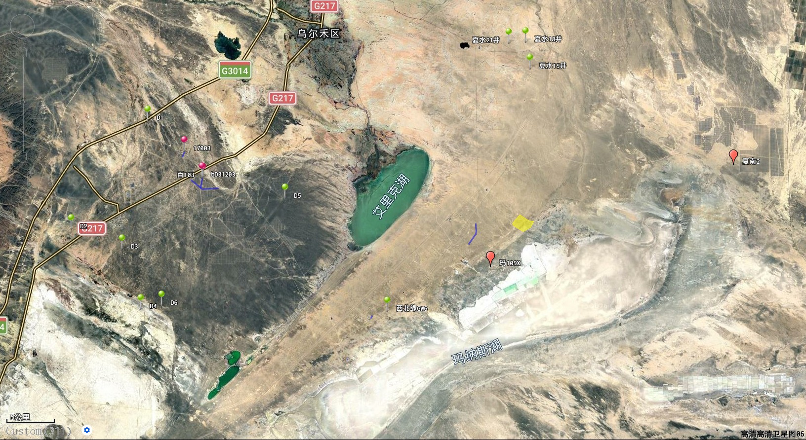
图4.4-1 地下水监测布点示意图

4.4.2包气带环境现状分析
（1）监测点位及层位
根据《环境影响评价技术导则 地下水环境》（HJ 610-2016）的要求，“对于一、二级的改、扩建项目，应在可能造成地下水污染的主要装置或设施附近开展包气带污染现状调查”。
本次评价布设包气带监测点位2组，选址均位于和布克赛尔蒙古自治县。监测点位布置见表4.4-3。
表4.4-3 包气带监测点位一览表
序号 | 监测点位 | 经度 | 纬度 | 监测点位 | 调查内容
1 | 玛18转油站外收球筒附近 | 85°45'56.15" | 45°48'52.85" | 表层0~0.2m | 包气带
2 | 玛18转油站外收球筒处 | 85°45'57.15" | 45°48'56.15" | 表层0~0.2m | 包气带（背景点）
3 | 4#计量站 | 85°54'43.89 | 45°54'23.89" | 0~0.5m、0.5~1.5m | 包气带
4 | 4#计量站外 | 85°54'45.79" | 45°54'24.29" | 0~0.5m、0.5~1.5m | 包气带（背景点）
（2）监测因子
包气带浸溶液水质：pH值、硫化物、氯化物、总硬度、溶解总固体、砷、汞、铬（六价）、铜、镍、铅、镉、石油类、硝酸盐氮、硫酸盐，共15项。
（3）监测时间、频次及方法
监测分析时间为2026年8月18日~21日，各监测点位各监测1次。
浸溶液中各监测因子及监测方法见表4.4-4。
表4.4-4 包气带浸溶试验监测因子及监测分析方法
序号 | 检测因子 | 检测依据 | 仪器 | 方法检出限/最低检测质量浓度
1 | pH | 水质 pH值的测定 电极法HJ1147-2020 | S220多参数测试仪HJ005 | /
2 | 汞 | 水质 汞、砷、硒、铋和锑的测定 原子荧光法HJ694-2014 | AFS-930原子荧光光度计HJ003 | 0.04µg/L
3 | 砷 | 水质 汞、砷、硒、铋和锑的测定 原子荧光法HJ694-2014 | AFS-930原子荧光光度计HJ003 | 0.3µg/L
4 | 六价铬 | 水质 六价铬的测定 二苯碳酰二肼分光光度 GB 7467-1987 | 722N可见分光光度计HJ117-02 | 0.004mg/L
5 | 镉 | 水质 32种元素的测定 电感耦合等离子体发射光谱法HJ776-2015 | iCAP7400等离子体发射光谱仪HJ211、BSA224S电子天平HJ115 | 0.05mg/L
6 | 铜 | 水质 32种元素的测定 电感耦合等离子体发射光谱法HJ776-2015 | iCAP7400等离子体发射光谱仪HJ211、BSA224S电子天平HJ115 | 0.04mg/L
7 | 镍 | 水质 32种元素的测定 电感耦合等离子体发射光谱法HJ776-2015 | iCAP7400等离子体发射光谱仪HJ211、BSA224S电子天平HJ115 | 0.007mg/L
8 | 铅 | 水质 32种元素的测定 电感耦合等离子体发射光谱法HJ776-2015 | iCAP7400等离子体发射光谱仪HJ211、BSA224S电子天平HJ115 | 0.1mg/L
9 | 石油类 | 水质石油类和动植物油的测定 红外分光光度法HJ637-2018 | OIL460红外分光测油仪HJ214 | 0.06mg/L
10 | 总硬度 | 水质 钙和镁总量的测定 EDTA滴定法 GB7477-1987 | 25.00mL酸式滴定管HJ110-1 | 5.0mg/L
11 | 溶解性总固体 | 生活饮用水标准检验方法 第4部分：感官性状和物理指标 GB/T5750.4-2023 （11.1 称量法） | ATX124R电子天平HJ249、101-9140B电热鼓风干燥箱HJ168 | /
12 | 氯化物 | 水质 无机阴离子（F-、Cl-、NO2-、Br-、NO3-、PO43-、SO32-、SO42-）的测定 离子色谱法HJ84-2016 | CIC-D100离子色谱仪HJ013 | 0.007mg/L
13 | 硫化物 | 水质 硫化物的测定 亚甲基蓝分光光度法HJ1226-2021 | 722N可见分光光度计HJ117-02 | 0.01mg/L
14 | 硝酸盐氮 | 水质 硝酸盐氮的测定 紫外分光光度法 试行HJ/T346-2007 | UV-1800紫外可见分光光度计HJ004 | 0.08mg/L
15 | 硫酸盐 | 水质 无机阴离子（F-、Cl-、NO2-、Br-、NO3-、PO43-、SO32-、SO42-）的测定 离子色谱法HJ84-2016 | CIC-D100离子色谱仪HJ013 | 0.018mg/L
（3）监测结果及评价
包气带监测结果见表4.4-5。
表4.4-5 包气带监测结果一览表
序号 | 监测项目 | 单位 | 检测结果
序号 | 监测项目 | 单位 | B1-1 | B2-1 | B3-1 | B3-2 | B4-1 | B4-2
1 | pH | 无量纲 | 8.0 | 8.8 | 8.2 | 8.8 | 8.4 | 8.0
2 | 汞 | µg/L | ＜0.04 | ＜0.04 | ＜0.04 | ＜0.04 | ＜0.04 | ＜0.04
3 | 砷 | µg/L | 2.9 | 6.4 | 4.0 | 3.7 | 4.3 | ＜0.3
4 | 六价铬 | mg/L | ＜0.004 | ＜0.004 | ＜0.004 | ＜0.004 | ＜0.004 | ＜0.004
5 | 镉 | mg/L | ＜0.05 | ＜0.05 | ＜0.05 | ＜0.05 | ＜0.05 | ＜0.05
6 | 铜 | mg/L | ＜0.04 | ＜0.04 | ＜0.04 | ＜0.04 | ＜0.04 | ＜0.04
7 | 镍 | mg/L | ＜0.007 | ＜0.007 | ＜0.007 | ＜0.007 | ＜0.007 | ＜0.007
8 | 铅 | mg/L | ＜0.1 | ＜0.1 | ＜0.1 | ＜0.1 | ＜0.1 | ＜0.1
9 | 石油类 | mg/L | ＜0.06 | ＜0.06 | ＜0.06 | ＜0.06 | ＜0.06 | ＜0.06
10 | 总硬度 | mg/L | 1.00×10³ | 280 | 1.30×10³ | 720 | 1.80×10³ | 850
11 | 溶解性总固体 | mg/L | 3.22×10³ | 192 | 4.33×10³ | 1.72×10³ | 4.78×10³ | 3.68×10³
12 | 氯化物 | mg/L | 309 | 1.52 | 1.11×10³ | 694 | 674 | 726
13 | 硫化物 | mg/L | ＜0.01 | ＜0.01 | ＜0.01 | ＜0.01 | ＜0.01 | ＜0.01
14 | 硝酸盐氮 | mg/L | 8.80 | 0.52 | 8.68 | 9.34 | 23.8 | 9.69
15 | 硫酸盐 | mg/L | 1.91×10³ | 39.5 | 2.15×10³ | 318 | 2.18×10³ | 1.46×10³
从上表监测结果可知，监测点结果值与背景值相差较小，表明现有工程对评价区包气带土壤环境未产生显著影响，包气带现状较好。

4.5声环境现状调查与评价
（1）监测点位
本项目区位于油区，项目区周边200m范围内无声环境保护目标，为评价项目区域声环境质量现状，在和布克赛尔蒙古自治县选取1口有代表性井场，在其井场四周1m处各设置1个噪声监测点进行声环境现状监测。监测时间分别为2026年8月17日~8月18日，监测单位为新疆恒泰职业环境检测评价有限公司。
（2）监测频次
连续监测1天，昼夜各1次。监测因子为等效A声级。
（3）监测方法
测量方法采用《环境噪声监测技术规范 噪声测量值修正》（HJ706-2014）对项目区背景噪声进行声压级测量（以A声级计）。
（4）评价标准
《声环境质量标准》（GB3096-2008）2类标准。
（5）监测结果及结论
项目区声环境质量现状监测结果见表4.5-1。
表4.5-1 声环境现状监测结果一览表
监测点 |  | 监测值dB(A)
 |  | 昼间 | 夜间 | 达标情况
玛106H井场 | 东侧 | 34 | 32 | 达标
玛106H井场 | 南侧 | 32 | 32 | 达标
玛106H井场 | 西侧 | 31 | 31 | 达标
玛106H井场 | 北侧 | 34 | 33 | 达标
由上表可知，各监测点昼间、夜间噪声值均满足《声环境质量标准》（GB 3096-2008）2类标准，声环境质量现状较好。

4.6土壤环境现状调查与评价
（1）监测点位
本次土壤监测点位设置依据如下：
①土壤污染影响型二级评价，原则上土壤取样最少在占地范围内设3个柱状样、1个表层样，占地范围外设2个表层样；生态影响型一级评价，原则上土壤取样最少在占地范围内设5个表层样，占地范围外设6个表层样。
②本项目所在区域的土壤类型为石膏灰棕漠土，每种土壤类型至少设置1个表层样监测点，尽量布置在未受人为污染或相对未受污染的区域。
③本项目永久占地主要为场站，分别选择有代表性的场站设置柱状样及表层样，可能涉及入渗途径影响的，在主要产污装置区附近设置柱状样监测点。
④本项目工程包含原油集输管线工程，根据评价范围内土壤环境敏感目标或站场平面布局情况确定监测点布设位置。
⑤本项目属于改扩建项目，评价工作等级为污染影响型二级、生态影响型一级，应在现有工程厂界外可能产生影响的土壤环境敏感目标处设置监测点。
⑥为判断本项目工程所在区域是否为土壤盐化、酸化和碱化地区，根据建设项目所在地的地形特征，主要在本次工程拟建场地、现有工程装置区、工程周边土壤环境敏感目标处设置监测点。
HJ349-2023要求：“同一建设项目涉及两个或两个以上井（站）场时，可根据土壤环境影响类型、影响途径与占地范围及周边的土地利用类型、土壤类型，优化调整土壤环境现状监测点布设，整体数量应满足最高评价等级的监测点数要求。”本项目涉及多个站场和多条管线工程，因此本次评价对各分项工程根据污染特性和环境敏感特征分别进行了评价等级判定，各分项工程的土壤评价等级最高为一级，本项目通过实测的方式来说明区域土壤环境质量现状。
采用均布性与代表性相结合的原则，本次土壤环境现状监测共设置14个监测点位，其中，在占地范围内监测3个柱状样、在占地范围内监测5个表层样、在占地范围外监测6个表层样。
玛109X井引用中勘冶金勘察设计研究院有限责任公司编制的《玛湖凹陷玛2区块玛106井区三叠系百口泉组油藏评价井项目（第一批）竣工环境保护验收调查表》中的监测数据，监测时间为2025年12月27日。
综上，本次土壤环境现状调查与评价工作遵循现状监测的原则，满足一级评价工作级别要求，监测时限、布点原则和现状监测点数量满足导则要求，监测数据具有有效性、合理性。
根据《环境影响评价技术导则 土壤环境（试行）》（HJ964-2018）和《环境影响评价技术导则 陆地石油天然气开发建设项目》（HJ349-2023），工程所在区域属于土壤盐化地区，拟建工程类别同时按照生态影响型项目和污染影响型项目考虑。根据项目位置和HJ964-2018布点要求，本项目在占地范围内：布设3个柱状样（T1、T2、T3），5个表层样（T4、T5、T6、T7、T8）；占地范围外：布设6个表层样（T9、T10、T11、T12、T13、T14）；其中表层样采集其表层土壤样（0~20cm混合样）；柱状样在0~0.5m、0.5m~1.5m、1.5~3m分别取样。土壤监测点位见表4.6-1，土壤监测布点示意图见图4.6-1。
表4.6-1 土壤监测点位
点号 | 位置 |  | 坐标 | 备注
1# | T1 | 0-0.5m | 85°54'02.52"，45°53'05.07" | 每层进行土壤理化性质及剖面调查
1# | T1 | 0.5-1.5m | 85°54'02.52"，45°53'05.07" | 每层进行土壤理化性质及剖面调查
1# | T1 | 1.5-3.0m | 85°54'02.52"，45°53'05.07" | 每层进行土壤理化性质及剖面调查
2# | T2 | 0-0.5m | 85°45'19.59"，45°47'37.43" | 每层进行土壤理化性质及剖面调查
2# | T2 | 0.5-1.5m | 85°45'19.59"，45°47'37.43" | 每层进行土壤理化性质及剖面调查
2# | T2 | 1.5-3.0m | 85°45'19.59"，45°47'37.43" | 每层进行土壤理化性质及剖面调查
3# | T3 | 0-0.5m | 85°54'40.20"，45°54'08.57" | 每层进行土壤理化性质及剖面调查
3# | T3 | 0.5-1.5m | 85°54'40.20"，45°54'08.57" | 每层进行土壤理化性质及剖面调查
3# | T3 | 1.5-3.0m | 85°54'40.20"，45°54'08.57" | 每层进行土壤理化性质及剖面调查
4# | T4 | 0-0.5m | 85°31'50.73"，45°56'49.16" | 每层进行土壤理化性质及剖面调查
4# | T4 | 0.5-1.5m | 85°31'50.73"，45°56'49.16" | 每层进行土壤理化性质及剖面调查
4# | T4 | 1.5-3.0m | 85°31'50.73"，45°56'49.16" | 每层进行土壤理化性质及剖面调查
5# | T5 | 0-0.5m | 85°30'16.52"，45°58'24.05" | 每层进行土壤理化性质及剖面调查
5# | T5 | 0.5-1.5m | 85°30'16.52"，45°58'24.05" | 每层进行土壤理化性质及剖面调查
5# | T5 | 1.5-3.0m | 85°30'16.52"，45°58'24.05" | 每层进行土壤理化性质及剖面调查
6# | T6 | 0-0.2m | 85°45'52.76"，45°48'51.80" | 每层进行土壤理化特性调查
7# | T7 | 0-0.2m | 85°43'48.13"，45°47'22.58" | 每层进行土壤理化特性调查
8# | T8 | 0-0.2m | 85°54'44.09"，45°54'24.02" | 每层进行土壤理化特性调查
9# | T9 | 0-0.2m | 85°45'15.61"，45°47'35.34" | /
10# | T10 | 0-0.2m | 85°55'24.31"，45°52'55.41" | /
11# | T11 | 0-0.2m | 85°53'55.99"，45°53'09.53" | /
12# | T12 | 0-0.2m | 85°30'19.39"，45°58'30.63" | /
13# | T13 | 0-0.2m | 85°46'02.03"，45°48'53.19" | /
14# | T14 | 0-0.2m | 85°31'54.09"，45°56'53.90" | /
15# | T15 | 0-0.2m | 85°56'00.13"，45°51'46.04" | 引用
15# | T15-10 | 0-0.2m | 85°56'00.79"，45°51'46.09" | 引用
15# | T15-20 | 0-0.2m | 85°56'01.08"，45°51'46.09" | 引用
15# | T15-30 | 0-0.2m | 85°56'01.268"，45°51'46.09" | 引用
15# | T15-50 | 0-0.2m | 85°56'01.468"，45°51'46.10" | 引用
（2）监测项目
占地范围内柱状样：基本因子为pH、砷、镉、六价铬、铜、汞、镍、铅、苯、甲苯、乙苯、间二甲苯+对二甲苯、邻二甲苯、氯甲烷、氯乙烯、1,1-二氯乙烯、二氯甲烷、反-1,2-二氯乙烯、1,1-二氯乙烷、顺-1,2-二氯乙烯、氯仿、1,1,1三氯乙烷、四氯化碳、1,2-二氯乙烷、三氯乙烯、1,2-二氯丙烷、1,1,2-三氯乙烷、四氯乙烯、氯苯、1,1,1,2-四氯乙烷、苯乙烯、1,1,2,2-四氯乙烷、1,2,3-三氯丙烷、1,4-二氯苯、1,2-二氯苯、2-氯酚、硝基苯、苯胺、萘、苯并[a]蒽、䓛、苯并[b]荧蒽、苯并[k]荧蒽、苯并[a]芘、茚并[1,2,3-cd]芘、二苯并[a，h]蒽、土壤含盐量（水溶性盐总量），共47项。特征因子：石油烃（C₁₀~C₄₀）。
表层样：基本因子为pH、砷、镉、六价铬/总铬、铜、汞、镍、铅、锌、土壤含盐量共10项。特征因子：石油烃（C₁₀~C₄₀）。
（3）现状监测时间和频率
现状监测采样时间为2026年8月14日~16日和2026年8月19日，各点取样分别监测一次。
（4）分析方法
土壤检测方法及依据见表4.6-2。

表4.6-2 土壤检测方法及依据
检测项目 | 检测方法及依据 | 所用仪器 | 检出限
pH值 | 土壤 pH的测定NY/T1377-2007 | S220多参数测试仪HJ005、XA205DU电子天平HJ007 | /
石油烃（C₁₀-C₄0） | 土壤和沉积物 石油烃（C₁₀-C₄₀）的测定 气相色谱法HJ1021-2019 | GC2010Pro气相色谱仪HJ179、JCS-6102C电子天平HJ167-2 | 6mg/kg
全盐量 | 土壤检测 第16部分 水溶性盐总量NY/T1121.16-2006 | ATX124R电子天平HJ249、101-9140B电热鼓风干燥箱HJ168 | /
砷 | 土壤和沉积物汞、砷、硒、铋、锑的测定 微波消解/原子荧光法HJ680-2013 | AFS-930原子荧光光度计HJ003、BSA224S电子天平HJ115 | 0.01mg/kg
镉 | 土壤质量 铅、镉的测定石墨炉原子吸收分光光度法GB/T 17141-1997 | AA-6880原子吸收分光光度计HJ180、BSA224S电子天平HJ115 | 0.01mg/kg
六价铬 | 土壤和沉积物 六价铬的测定 碱溶液提取-火焰原子吸收分光光度法HJ1082-2019 | AA-6880原子吸收分光光度计HJ180、BSA224S电子天平HJ115 | 0.5mg/kg
铜 | 土壤和沉积物 铜、锌、铅、镍、铬的测定 火焰原子吸收分光光度法HJ491-2019 | AA-6880原子吸收分光光度计HJ180、BSA224S电子天平HJ115 | 1mg/kg
铅 | 土壤和沉积物 铜、锌、铅、镍、铬的测定 火焰原子吸收分光光度法HJ491-2019 | AA-6880原子吸收分光光度计HJ180、BSA224S电子天平HJ115 | 10mg/kg
汞 | 土壤和沉积物汞、砷、硒、铋的测定 微波消解/原子荧光法HJ680-2013 | AFS-930原子荧光光度计HJ003、BSA224S电子天平HJ115 | 0.002mg/kg
镍 | 土壤和沉积物 铜、锌、铅、镍、铬的测定 火焰原子吸收分光光度法HJ491-2019 | AA-6880原子吸收分光光度计HJ180、BSA224S电子天平HJ115 | 3mg/kg
铬 | 土壤和沉积物 铜、锌、铅、镍、铬的测定 火焰原子吸收分光光度法HJ491-2019 | AA-6880原子吸收分光光度计HJ180、BSA224S电子天平HJ115 | 4mg/kg
锌 | 土壤和沉积物 铜、锌、铅、镍、铬的测定 火焰原子吸收分光光度法HJ491-2019 | AA-6880原子吸收分光光度计HJ180、BSA224S电子天平HJ115 | 1mg/kg
四氯化碳 | 土壤和沉积物 挥发性有机物的测定HJ605-2011 | 7890B-5977A气相色谱-质谱联用仪HJ233、JCS-21002C电子天平HJ166 | ＜1.3
氯仿 | 土壤和沉积物 挥发性有机物的测定HJ605-2011 | 7890B-5977A气相色谱-质谱联用仪HJ233、JCS-21002C电子天平HJ166 | ＜1.1
氯甲烷 | 土壤和沉积物 挥发性有机物的测定HJ605-2011 | 7890B-5977A气相色谱-质谱联用仪HJ233、JCS-21002C电子天平HJ166 | ＜1.0
1,1-二氯乙烷 | 土壤和沉积物 挥发性有机物的测定HJ605-2011 | 7890B-5977A气相色谱-质谱联用仪HJ233、JCS-21002C电子天平HJ166 | ＜1.2
1,2-二氯乙烷 | 土壤和沉积物 挥发性有机物的测定HJ605-2011 | 7890B-5977A气相色谱-质谱联用仪HJ233、JCS-21002C电子天平HJ166 | ＜1.3
1,1-二氯乙烯 | 土壤和沉积物 挥发性有机物的测定HJ605-2011 | 7890B-5977A气相色谱-质谱联用仪HJ233、JCS-21002C电子天平HJ166 | ＜1.0
顺式-1,2-二氯乙烯 | 土壤和沉积物 挥发性有机物的测定HJ605-2011 | 7890B-5977A气相色谱-质谱联用仪HJ233、JCS-21002C电子天平HJ166 | ＜1.3
反式-1,2-二氯乙烯 | 土壤和沉积物 挥发性有机物的测定HJ605-2011 | 7890B-5977A气相色谱-质谱联用仪HJ233、JCS-21002C电子天平HJ166 | ＜1.4
二氯甲烷 | 土壤和沉积物 挥发性有机物的测定HJ605-2011 | 7890B-5977A气相色谱-质谱联用仪HJ233、JCS-21002C电子天平HJ166 | ＜1.5
1,2-二氯丙烷 | 土壤和沉积物 挥发性有机物的测定HJ605-2011 | 7890B-5977A气相色谱-质谱联用仪HJ233、JCS-21002C电子天平HJ166 | ＜1.1
1,1,1,2-四氯乙烷 | 土壤和沉积物 挥发性有机物的测定HJ605-2011 | 7890B-5977A气相色谱-质谱联用仪HJ233、JCS-21002C电子天平HJ166 | ＜1.2
1,1,2,2-四氯乙烷 | 土壤和沉积物 挥发性有机物的测定HJ605-2011 | 7890B-5977A气相色谱-质谱联用仪HJ233、JCS-21002C电子天平HJ166 | ＜1.2
四氯乙烯 | 土壤和沉积物 挥发性有机物的测定HJ605-2011 | 7890B-5977A气相色谱-质谱联用仪HJ233、JCS-21002C电子天平HJ166 | ＜1.4
1,1,1-三氯乙烷 | 土壤和沉积物 挥发性有机物的测定HJ605-2011 | 7890B-5977A气相色谱-质谱联用仪HJ233、JCS-21002C电子天平HJ166 | ＜1.3
1,1,2-三氯乙烷 | 土壤和沉积物 挥发性有机物的测定HJ605-2011 | 7890B-5977A气相色谱-质谱联用仪HJ233、JCS-21002C电子天平HJ166 | ＜1.2
三氯乙烯 | 土壤和沉积物 挥发性有机物的测定HJ605-2011 | 7890B-5977A气相色谱-质谱联用仪HJ233、JCS-21002C电子天平HJ166 | ＜1.2
1,2,3-三氯丙烷 | 土壤和沉积物 挥发性有机物的测定HJ605-2011 | 7890B-5977A气相色谱-质谱联用仪HJ233、JCS-21002C电子天平HJ166 | ＜1.2
氯乙烯 | 土壤和沉积物 挥发性有机物的测定HJ605-2011 | 7890B-5977A气相色谱-质谱联用仪HJ233、JCS-21002C电子天平HJ166 | ＜1.0
苯 | 土壤和沉积物 挥发性有机物的测定HJ605-2011 | 7890B-5977A气相色谱-质谱联用仪HJ233、JCS-21002C电子天平HJ166 | ＜1.9
氯苯 | 土壤和沉积物 挥发性有机物的测定HJ605-2011 | 7890B-5977A气相色谱-质谱联用仪HJ233、JCS-21002C电子天平HJ166 | ＜1.2
1,2-二氯苯 | 土壤和沉积物 挥发性有机物的测定HJ605-2011 | 7890B-5977A气相色谱-质谱联用仪HJ233、JCS-21002C电子天平HJ166 | ＜1.5
1,4-二氯苯 | 土壤和沉积物 挥发性有机物的测定HJ605-2011 | 7890B-5977A气相色谱-质谱联用仪HJ233、JCS-21002C电子天平HJ166 | ＜1.5
乙苯 | 土壤和沉积物 挥发性有机物的测定HJ605-2011 | 7890B-5977A气相色谱-质谱联用仪HJ233、JCS-21002C电子天平HJ166 | ＜1.2
苯乙烯 | 土壤和沉积物 挥发性有机物的测定HJ605-2011 | 7890B-5977A气相色谱-质谱联用仪HJ233、JCS-21002C电子天平HJ166 | ＜1.1
甲苯 | 土壤和沉积物 挥发性有机物的测定HJ605-2011 | 7890B-5977A气相色谱-质谱联用仪HJ233、JCS-21002C电子天平HJ166 | ＜1.3
间,对-二甲苯 | 土壤和沉积物 挥发性有机物的测定HJ605-2011 | 7890B-5977A气相色谱-质谱联用仪HJ233、JCS-21002C电子天平HJ166 | ＜1.2
邻-二甲苯 | 土壤和沉积物 挥发性有机物的测定HJ605-2011 | 7890B-5977A气相色谱-质谱联用仪HJ233、JCS-21002C电子天平HJ166 | ＜1.2
硝基苯 | 土壤和沉积物 半挥发性有机物的测定 气相色谱法-质谱法HJ834-2017 | GCMS-QP2010SE 气相色谱-质谱联用仪HJ031、JCS-6102C电子天平HJ167-2 | ＜0.09
苯胺 | 土壤和沉积物 半挥发性有机物的测定 气相色谱法-质谱法HJ834-2017 | GCMS-QP2010SE 气相色谱-质谱联用仪HJ031、JCS-6102C电子天平HJ167-2 | ＜0.06
2-氯苯酚 | 土壤和沉积物 半挥发性有机物的测定 气相色谱法-质谱法HJ834-2017 | GCMS-QP2010SE 气相色谱-质谱联用仪HJ031、JCS-6102C电子天平HJ167-2 | ＜0.06
苯并[a]蒽 | 土壤和沉积物 半挥发性有机物的测定 气相色谱法-质谱法HJ834-2017 | GCMS-QP2010SE 气相色谱-质谱联用仪HJ031、JCS-6102C电子天平HJ167-2 | ＜0.1
苯并[a]芘 | 土壤和沉积物 半挥发性有机物的测定 气相色谱法-质谱法HJ834-2017 | GCMS-QP2010SE 气相色谱-质谱联用仪HJ031、JCS-6102C电子天平HJ167-2 | ＜0.1
苯并[b]荧蒽 | 土壤和沉积物 半挥发性有机物的测定 气相色谱法-质谱法HJ834-2017 | GCMS-QP2010SE 气相色谱-质谱联用仪HJ031、JCS-6102C电子天平HJ167-2 | ＜0.2
苯并[k]荧蒽 | 土壤和沉积物 半挥发性有机物的测定 气相色谱法-质谱法HJ834-2017 | GCMS-QP2010SE 气相色谱-质谱联用仪HJ031、JCS-6102C电子天平HJ167-2 | ＜0.1
䓛 | 土壤和沉积物 半挥发性有机物的测定 气相色谱法-质谱法HJ834-2017 | GCMS-QP2010SE 气相色谱-质谱联用仪HJ031、JCS-6102C电子天平HJ167-2 | ＜0.1
二苯并[a，h]蒽 | 土壤和沉积物 半挥发性有机物的测定 气相色谱法-质谱法HJ834-2017 | GCMS-QP2010SE 气相色谱-质谱联用仪HJ031、JCS-6102C电子天平HJ167-2 | ＜0.1
茚并[1，2，3-cd]芘 | 土壤和沉积物 半挥发性有机物的测定 气相色谱法-质谱法HJ834-2017 | GCMS-QP2010SE 气相色谱-质谱联用仪HJ031、JCS-6102C电子天平HJ167-2 | ＜0.1
萘 | 土壤和沉积物 半挥发性有机物的测定 气相色谱法-质谱法HJ834-2017 | GCMS-QP2010SE 气相色谱-质谱联用仪HJ031、JCS-6102C电子天平HJ167-2 | ＜0.09
（5）评价标准
占地范围内《土壤环境质量建设用地土壤污染风险管控标准（试行）》（GB36600-2018）中第二类用地筛选值；占地范围外《土壤环境质量农用地土壤污染风险管控标准（试行）》（GB15618-2018）中农用地土壤污染风险筛选值。
（6）监测结果及评价
监测结果见表4.6-3。
根据监测结果，占地范围内土壤监测点的各项指标均符合《土壤环境质量 建设用地土壤污染风险管控标准（试行）》（GB36600-2018）中第二类用地筛选值要求。占地范围外土壤监测点的各项指标均符合《土壤环境质量 农用地土壤污染风险管控标准（试行）》（GB15618-2018）风险筛选值，其他标准限值要求（pH>7.5），石油烃满足《土壤环境质量建设用地土壤污染风险管控标准（试行）》（GB36600-2018）中第二类用地筛选值要求。

表4.6-3（a） 土壤监测结果一览表
序号 | 检测项目 | 单位 | 标准限值 | 检测结果
 |  |  |  | T1-1 | T1-2 | T1-3 | T2-1 | T2-2 | T2-3 | T3-1 | T3-2 | T3-3
1 | pH | 无量纲 | / | 8.3 | 8.7 | 8.4 | 8.8 | 8.6 | 9.2 | 8.5 | 8.5 | 8.1
2 | 石油烃（C10-C40） | mg/kg | 4500 | 33.4 | 32.6 | 24.8 | 95.1 | 43.5 | 42.3 | 26.9 | 71.3 | 28.5
3 | 土壤含盐量 | g/kg | / | 3.3 | 5.3 | 5.4 | 54.1 | 56.1 | 56.4 | 11.0 | 14.2 | 14.8
4 | 砷 | mg/kg | 60 | 9.41 | 12.4 | 11.0 | 24.1 | 14.2 | 15.5 | 11.2 | 14.3 | 9.72
5 | 镉 | mg/kg | 65 | 0.03 | 0.04 | 0.03 | 0.08 | 0.05 | 0.02 | 0.04 | 0.04 | 0.06
6 | 六价铬 | mg/kg | 5.7 | ＜0.5 | ＜0.5 | ＜0.5 | ＜0.5 | ＜0.5 | ＜0.5 | ＜0.5 | ＜0.5 | ＜0.5
7 | 铜 | mg/kg | 18000 | 16 | 18 | 18 | 19 | 18 | 15 | 18 | 21 | 18
8 | 铅 | mg/kg | 800 | 28 | 27 | 33 | 24 | 15 | 17 | 23 | 17 | 38
9 | 汞 | mg/kg | 38 | 0.009 | 0.007 | 0.006 | 0.002 | 0.004 | 0.003 | 0.003 | 0.005 | 0.002
10 | 镍 | mg/kg | 900 | 12 | 13 | 14 | 16 | 16 | 14 | 14 | 20 | 16
11 | 四氯化碳 | μg/kg | 2.8×10³ | ＜1.3 | ＜1.3 | ＜1.3 | ＜1.3 | ＜1.3 | ＜1.3 | ＜1.3 | ＜1.3 | ＜1.3
12 | 氯仿 | μg/kg | 0.9×10³ | ＜1.1 | ＜1.1 | ＜1.1 | ＜1.1 | ＜1.1 | ＜1.1 | ＜1.1 | ＜1.1 | ＜1.1
13 | 氯甲烷 | μg/kg | 37×10³ | ＜1.0 | ＜1.0 | ＜1.0 | ＜1.0 | ＜1.0 | ＜1.0 | ＜1.0 | ＜1.0 | ＜1.0
14 | 1,1-二氯乙烷 | μg/kg | 9×10³ | ＜1.2 | ＜1.2 | ＜1.2 | ＜1.2 | ＜1.2 | ＜1.2 | ＜1.2 | ＜1.2 | ＜1.2
15 | 1,2-二氯乙烷 | μg/kg | 5×10³ | ＜1.3 | ＜1.3 | ＜1.3 | ＜1.3 | ＜1.3 | ＜1.3 | ＜1.3 | ＜1.3 | ＜1.3
16 | 1,1-二氯乙烯 | μg/kg | 66×10³ | ＜1.0 | ＜1.0 | ＜1.0 | ＜1.0 | ＜1.0 | ＜1.0 | ＜1.0 | ＜1.0 | ＜1.0
17 | 顺式-1,2-二氯乙烯 | μg/kg | 596×10³ | ＜1.3 | ＜1.3 | ＜1.3 | ＜1.3 | ＜1.3 | ＜1.3 | ＜1.3 | ＜1.3 | ＜1.3
18 | 反式-1,2-二氯乙烯 | μg/kg | 54×10³ | ＜1.4 | ＜1.4 | ＜1.4 | ＜1.4 | ＜1.4 | ＜1.4 | ＜1.4 | ＜1.4 | ＜1.4
19 | 二氯甲烷 | μg/kg | 616×10³ | ＜1.5 | ＜1.5 | ＜1.5 | ＜1.5 | ＜1.5 | ＜1.5 | ＜1.5 | ＜1.5 | ＜1.5
20 | 1,2-二氯丙烷 | μg/kg | 5×10³ | ＜1.1 | ＜1.1 | ＜1.1 | ＜1.1 | ＜1.1 | ＜1.1 | ＜1.1 | ＜1.1 | ＜1.1
21 | 1,1,1,2-四氯乙烷 | μg/kg | 10×10³ | ＜1.2 | ＜1.2 | ＜1.2 | ＜1.2 | ＜1.2 | ＜1.2 | ＜1.2 | ＜1.2 | ＜1.2
22 | 1,1,2,2-四氯乙烷 | μg/kg | 6.8×10³ | ＜1.2 | ＜1.2 | ＜1.2 | ＜1.2 | ＜1.2 | ＜1.2 | ＜1.2 | ＜1.2 | ＜1.2
23 | 四氯乙烯 | μg/kg | 53×10³ | ＜1.4 | ＜1.4 | ＜1.4 | ＜1.4 | ＜1.4 | ＜1.4 | ＜1.4 | ＜1.4 | ＜1.4
24 | 1,1,1-三氯乙烷 | μg/kg | 840×10³ | ＜1.3 | ＜1.3 | ＜1.3 | ＜1.3 | ＜1.3 | ＜1.3 | ＜1.3 | ＜1.3 | ＜1.3
25 | 1,1,2-三氯乙烷 | μg/kg | 2.8×10³ | ＜1.2 | ＜1.2 | ＜1.2 | ＜1.2 | ＜1.2 | ＜1.2 | ＜1.2 | ＜1.2 | ＜1.2
26 | 三氯乙烯 | μg/kg | 2.8×10³ | ＜1.2 | ＜1.2 | ＜1.2 | ＜1.2 | ＜1.2 | ＜1.2 | ＜1.2 | ＜1.2 | ＜1.2
27 | 1,2,3-三氯丙烷 | μg/kg | 0.5×10³ | ＜1.2 | ＜1.2 | ＜1.2 | ＜1.2 | ＜1.2 | ＜1.2 | ＜1.2 | ＜1.2 | ＜1.2
28 | 氯乙烯 | μg/kg | 0.43×10³ | ＜1.0 | ＜1.0 | ＜1.0 | ＜1.0 | ＜1.0 | ＜1.0 | ＜1.0 | ＜1.0 | ＜1.0
29 | 苯 | μg/kg | 4×10³ | ＜1.9 | ＜1.9 | ＜1.9 | ＜1.9 | ＜1.9 | ＜1.9 | ＜1.9 | ＜1.9 | ＜1.9
30 | 氯苯 | μg/kg | 270×10³ | ＜1.2 | ＜1.2 | ＜1.2 | ＜1.2 | ＜1.2 | ＜1.2 | ＜1.2 | ＜1.2 | ＜1.2
31 | 1,2-二氯苯 | μg/kg | 560×10³ | ＜1.5 | ＜1.5 | ＜1.5 | ＜1.5 | ＜1.5 | ＜1.5 | ＜1.5 | ＜1.5 | ＜1.5
32 | 1,4-二氯苯 | μg/kg | 20×10³ | ＜1.5 | ＜1.5 | ＜1.5 | ＜1.5 | ＜1.5 | ＜1.5 | ＜1.5 | ＜1.5 | ＜1.5
33 | 乙苯 | μg/kg | 28×10³ | ＜1.2 | ＜1.2 | ＜1.2 | ＜1.2 | ＜1.2 | ＜1.2 | ＜1.2 | ＜1.2 | ＜1.2
34 | 苯乙烯 | μg/kg | 1290×10³ | ＜1.1 | ＜1.1 | ＜1.1 | ＜1.1 | ＜1.1 | ＜1.1 | ＜1.1 | ＜1.1 | ＜1.1
35 | 甲苯 | μg/kg | 1200×10³ | ＜1.3 | ＜1.3 | ＜1.3 | ＜1.3 | ＜1.3 | ＜1.3 | ＜1.3 | ＜1.3 | ＜1.3
36 | 间,对-二甲苯 | μg/kg | 570×10³ | ＜1.2 | ＜1.2 | ＜1.2 | ＜1.2 | ＜1.2 | ＜1.2 | ＜1.2 | ＜1.2 | ＜1.2
37 | 邻-二甲苯 | μg/kg | 640×10³ | ＜1.2 | ＜1.2 | ＜1.2 | ＜1.2 | ＜1.2 | ＜1.2 | ＜1.2 | ＜1.2 | ＜1.2
38 | 硝基苯 | mg/kg | 76 | ＜0.09 | ＜0.09 | ＜0.09 | ＜0.09 | ＜0.09 | ＜0.09 | ＜0.09 | ＜0.09 | ＜0.09
39 | 苯胺 | mg/kg | 260 | ＜0.06 | ＜0.06 | ＜0.06 | ＜0.06 | ＜0.06 | ＜0.06 | ＜0.06 | ＜0.06 | ＜0.06
40 | 2-氯苯酚 | mg/kg | 2256 | ＜0.06 | ＜0.06 | ＜0.06 | ＜0.06 | ＜0.06 | ＜0.06 | ＜0.06 | ＜0.06 | ＜0.06
41 | 苯并[a]蒽 | mg/kg | 15 | ＜0.1 | ＜0.1 | ＜0.1 | ＜0.1 | ＜0.1 | ＜0.1 | ＜0.1 | ＜0.1 | ＜0.1
42 | 苯并[a]芘 | mg/kg | 1.5 | ＜0.1 | ＜0.1 | ＜0.1 | ＜0.1 | ＜0.1 | ＜0.1 | ＜0.1 | ＜0.1 | ＜0.1
43 | 苯并[b]荧蒽 | mg/kg | 15 | ＜0.2 | ＜0.2 | ＜0.2 | ＜0.2 | ＜0.2 | ＜0.2 | ＜0.2 | ＜0.2 | ＜0.2
44 | 苯并[k]荧蒽 | mg/kg | 151 | ＜0.1 | ＜0.1 | ＜0.1 | ＜0.1 | ＜0.1 | ＜0.1 | ＜0.1 | ＜0.1 | ＜0.1
45 | 䓛 | mg/kg | 1293 | ＜0.1 | ＜0.1 | ＜0.1 | ＜0.1 | ＜0.1 | ＜0.1 | ＜0.1 | ＜0.1 | ＜0.1
46 | 二苯并[a，h]蒽 | mg/kg | 1.5 | ＜0.1 | ＜0.1 | ＜0.1 | ＜0.1 | ＜0.1 | ＜0.1 | ＜0.1 | ＜0.1 | ＜0.1
47 | 茚并[1，2，3-cd]芘 | mg/kg | 15 | ＜0.1 | ＜0.1 | ＜0.1 | ＜0.1 | ＜0.1 | ＜0.1 | ＜0.1 | ＜0.1 | ＜0.1
48 | 萘 | mg/kg | 70 | ＜0.09 | ＜0.09 | ＜0.09 | ＜0.09 | ＜0.09 | ＜0.09 | ＜0.09 | ＜0.09 | ＜0.09
表4.6-3（b） 土壤监测结果一览表
序号 | 检测项目 | 单位 | 标准限值 | 检测结果
 |  |  |  | T4-1 | T5-1 | T6-1 | T7-1 | T8-1
1 | pH | 无量纲 | / | 8.5 | 8.3 | 8.3 | 8.4 | 8.3
2 | 石油烃（C₁₀-C₄₀） | mg/kg | 4500 | 28.2 | 28.4 | 20.9 | 24.1 | 26.0
3 | 土壤含盐量 | g/kg | / | 47.1 | 3.3 | 5.5 | 50.1 | 45.1
4 | 砷 | mg/kg | 60 | 18.7 | 22.4 | 11.3 | 20.7 | 13.5
5 | 镉 | mg/kg | 65 | 0.16 | 0.15 | 0.08 | 0.15 | 0.08
6 | 六价铬 | mg/kg | 5.7 | ＜0.5 | ＜0.5 | ＜0.5 | ＜0.5 | ＜0.5
7 | 铜 | mg/kg | 18000 | 34 | 38 | 19 | 35 | 19
8 | 铅 | mg/kg | 800 | 34 | 20 | 37 | 25 | 23
9 | 汞 | mg/kg | 38 | 0.005 | 0.023 | 0.032 | 0.009 | 0.006
10 | 镍 | mg/kg | 900 | 39 | 42 | 19 | 39 | 18
11 | 四氯化碳 | μg/kg | 2.8×10³ | ＜1.3 | ＜1.3 | ＜1.3 | ＜1.3 | ＜1.3
12 | 氯仿 | μg/kg | 0.9×10³ | ＜1.1 | ＜1.1 | ＜1.1 | ＜1.1 | ＜1.1
13 | 氯甲烷 | μg/kg | 37×10³ | ＜1.0 | ＜1.0 | ＜1.0 | ＜1.0 | ＜1.0
14 | 1,1-二氯乙烷 | μg/kg | 9×10³ | ＜1.2 | ＜1.2 | ＜1.2 | ＜1.2 | ＜1.2
15 | 1,2-二氯乙烷 | μg/kg | 5×10³ | ＜1.3 | ＜1.3 | ＜1.3 | ＜1.3 | ＜1.3
16 | 1,1-二氯乙烯 | μg/kg | 66×10³ | ＜1.0 | ＜1.0 | ＜1.0 | ＜1.0 | ＜1.0
17 | 顺式-1,2-二氯乙烯 | μg/kg | 596×10³ | ＜1.3 | ＜1.3 | ＜1.3 | ＜1.3 | ＜1.3
18 | 反式-1,2-二氯乙烯 | μg/kg | 54×10³ | ＜1.4 | ＜1.4 | ＜1.4 | ＜1.4 | ＜1.4
19 | 二氯甲烷 | μg/kg | 616×10³ | ＜1.5 | ＜1.5 | ＜1.5 | ＜1.5 | ＜1.5
20 | 1,2-二氯丙烷 | μg/kg | 5×10³ | ＜1.1 | ＜1.1 | ＜1.1 | ＜1.1 | ＜1.1
21 | 1,1,1,2-四氯乙烷 | μg/kg | 10×10³ | ＜1.2 | ＜1.2 | ＜1.2 | ＜1.2 | ＜1.2
22 | 1,1,2,2-四氯乙烷 | μg/kg | 6.8×10³ | ＜1.2 | ＜1.2 | ＜1.2 | ＜1.2 | ＜1.2
23 | 四氯乙烯 | μg/kg | 53×10³ | ＜1.4 | ＜1.4 | ＜1.4 | ＜1.4 | ＜1.4
24 | 1,1,1-三氯乙烷 | μg/kg | 840×10³ | ＜1.3 | ＜1.3 | ＜1.3 | ＜1.3 | ＜1.3
25 | 1,1,2-三氯乙烷 | μg/kg | 2.8×10³ | ＜1.2 | ＜1.2 | ＜1.2 | ＜1.2 | ＜1.2
26 | 三氯乙烯 | μg/kg | 2.8×10³ | ＜1.2 | ＜1.2 | ＜1.2 | ＜1.2 | ＜1.2
27 | 1,2,3-三氯丙烷 | μg/kg | 0.5×10³ | ＜1.2 | ＜1.2 | ＜1.2 | ＜1.2 | ＜1.2
28 | 氯乙烯 | μg/kg | 0.43×10³ | ＜1.0 | ＜1.0 | ＜1.0 | ＜1.0 | ＜1.0
29 | 苯 | μg/kg | 4×10³ | ＜1.9 | ＜1.9 | ＜1.9 | ＜1.9 | ＜1.9
30 | 氯苯 | μg/kg | 270×10³ | ＜1.2 | ＜1.2 | ＜1.2 | ＜1.2 | ＜1.2
31 | 1,2-二氯苯 | μg/kg | 560×10³ | ＜1.5 | ＜1.5 | ＜1.5 | ＜1.5 | ＜1.5
32 | 1,4-二氯苯 | μg/kg | 20×10³ | ＜1.5 | ＜1.5 | ＜1.5 | ＜1.5 | ＜1.5
33 | 乙苯 | μg/kg | 28×10³ | ＜1.2 | ＜1.2 | ＜1.2 | ＜1.2 | ＜1.2
34 | 苯乙烯 | μg/kg | 1290×10³ | ＜1.1 | ＜1.1 | ＜1.1 | ＜1.1 | ＜1.1
35 | 甲苯 | μg/kg | 1200×10³ | ＜1.3 | ＜1.3 | ＜1.3 | ＜1.3 | ＜1.3
36 | 间,对-二甲苯 | μg/kg | 570×10³ | ＜1.2 | ＜1.2 | ＜1.2 | ＜1.2 | ＜1.2
37 | 邻-二甲苯 | μg/kg | 640×10³ | ＜1.2 | ＜1.2 | ＜1.2 | ＜1.2 | ＜1.2
38 | 硝基苯 | mg/kg | 76 | ＜0.09 | ＜0.09 | ＜0.09 | ＜0.09 | ＜0.09
39 | 苯胺 | mg/kg | 260 | ＜0.06 | ＜0.06 | ＜0.06 | ＜0.06 | ＜0.06
40 | 2-氯苯酚 | mg/kg | 2256 | ＜0.06 | ＜0.06 | ＜0.06 | ＜0.06 | ＜0.06
41 | 苯并[a]蒽 | mg/kg | 15 | ＜0.1 | ＜0.1 | ＜0.1 | ＜0.1 | ＜0.1
42 | 苯并[a]芘 | mg/kg | 1.5 | ＜0.1 | ＜0.1 | ＜0.1 | ＜0.1 | ＜0.1
43 | 苯并[b]荧蒽 | mg/kg | 15 | ＜0.2 | ＜0.2 | ＜0.2 | ＜0.2 | ＜0.2
44 | 苯并[k]荧蒽 | mg/kg | 151 | ＜0.1 | ＜0.1 | ＜0.1 | ＜0.1 | ＜0.1
45 | 䓛 | mg/kg | 1293 | ＜0.1 | ＜0.1 | ＜0.1 | ＜0.1 | ＜0.1
46 | 二苯并[a，h]蒽 | mg/kg | 1.5 | ＜0.1 | ＜0.1 | ＜0.1 | ＜0.1 | ＜0.1
47 | 茚并[1，2，3-cd]芘 | mg/kg | 15 | ＜0.1 | ＜0.1 | ＜0.1 | ＜0.1 | ＜0.1
48 | 萘 | mg/kg | 70 | ＜0.09 | ＜0.09 | ＜0.09 | ＜0.09 | ＜0.09
表4.6-3（c） 土壤监测结果一览表
序号 | 检测项目 | 单位 | 标准限值 | 检测结果
 |  |  |  | T9-1 | T10-1 | T11-1 | T12-1 | T13-1 | T14-1
1 | pH | 无量纲 | / | 8.6 | 8.1 | 8.2 | 8.6 | 8.2 | 8.5
2 | 石油烃（C₁₀-C₄₀） | mg/kg | 4500 | 26.3 | 27.2 | 23.9 | 21.5 | 21.1 | 22.8
3 | 土壤含盐量 | g/kg | / | 21.4 | 2.0 | 9.0 | 11.4 | 9.6 | 2.0
4 | 砷 | mg/kg | 25 | 15.4 | 12.5 | 17.5 | 18.8 | 22.1 | 16.1
5 | 镉 | mg/kg | 0.6 | 0.05 | 0.06 | 0.11 | 0.19 | 0.11 | 0.20
6 | 铜 | mg/kg | 100 | 24 | 19 | 25 | 40 | 39 | 41
7 | 铅 | mg/kg | 170 | 20 | 16 | 41 | 33 | 36 | 28
8 | 汞 | mg/kg | 3.4 | 0.006 | 0.011 | 0.008 | 0.009 | 0.005 | 0.017
9 | 镍 | mg/kg | 190 | 22 | 22 | 20 | 37 | 32 | 48
10 | 总铬 | mg/kg | 250 | 37 | 45 | 56 | 59 | 58 | 74
11 | 锌 | mg/kg | 300 | 66 | 58 | 63 | 90 | 94 | 92
表4.6-3（d） 土壤监测结果一览表
序号 | 检测项目 | 标准限值 | T15 |  | T15-10 |  | T15-20 |  | T15-30 |  | T15-40
序号 | 检测项目 | 标准限值 | 检测结果 | 达标情况 | 检测结果 | 达标情况 | 检测结果 | 达标情况 | 检测结果 | 达标情况 | 检测结果 | 达标情况
1 | 汞 | 38 | 0.0197 | 达标 | 0.0322 | 达标 | 0.0188 | 达标 | 0.0249 | 达标 | 0.0283 | 达标
2 | 砷 | 60 | 12.2 | 达标 | 5.7 | 达标 | 16.1 | 达标 | 10.6 | 达标 | 9.9 | 达标
3 | 铅 | 800 | 9 | 达标 | 9 | 达标 | 11 | 达标 | 8 | 达标 | 11 | 达标
4 | 镉 | 65 | <0.09 | 达标 | <0.09 | 达标 | <0.09 | 达标 | 0.10 | 达标 | <0.09 | 达标
5 | 六价铬 | 5.7 | <0.5 | 达标 | <0.5 | 达标 | <0.5 | 达标 | <0.5 | 达标 | <0.5 | 达标
6 | 铜 | 18000 | 7.8 | 达标 | 4.5 | 达标 | 25.2 | 达标 | 10.2 | 达标 | 13.2 | 达标
7 | 镍 | 900 | 15 | 达标 | 4 | 达标 | 30 | 达标 | 14 | 达标 | 18 | 达标
8 | 石油烃 | 4500 | 41.9 | 达标 | 36.6 | 达标 | 37.2 | 达标 | 45.0 | 达标 | 43.4 | 达标
9 | pH | / | 7.65 | / | 7.95 | / | 7.87 | / | 7.83 | / | 7.92 | /

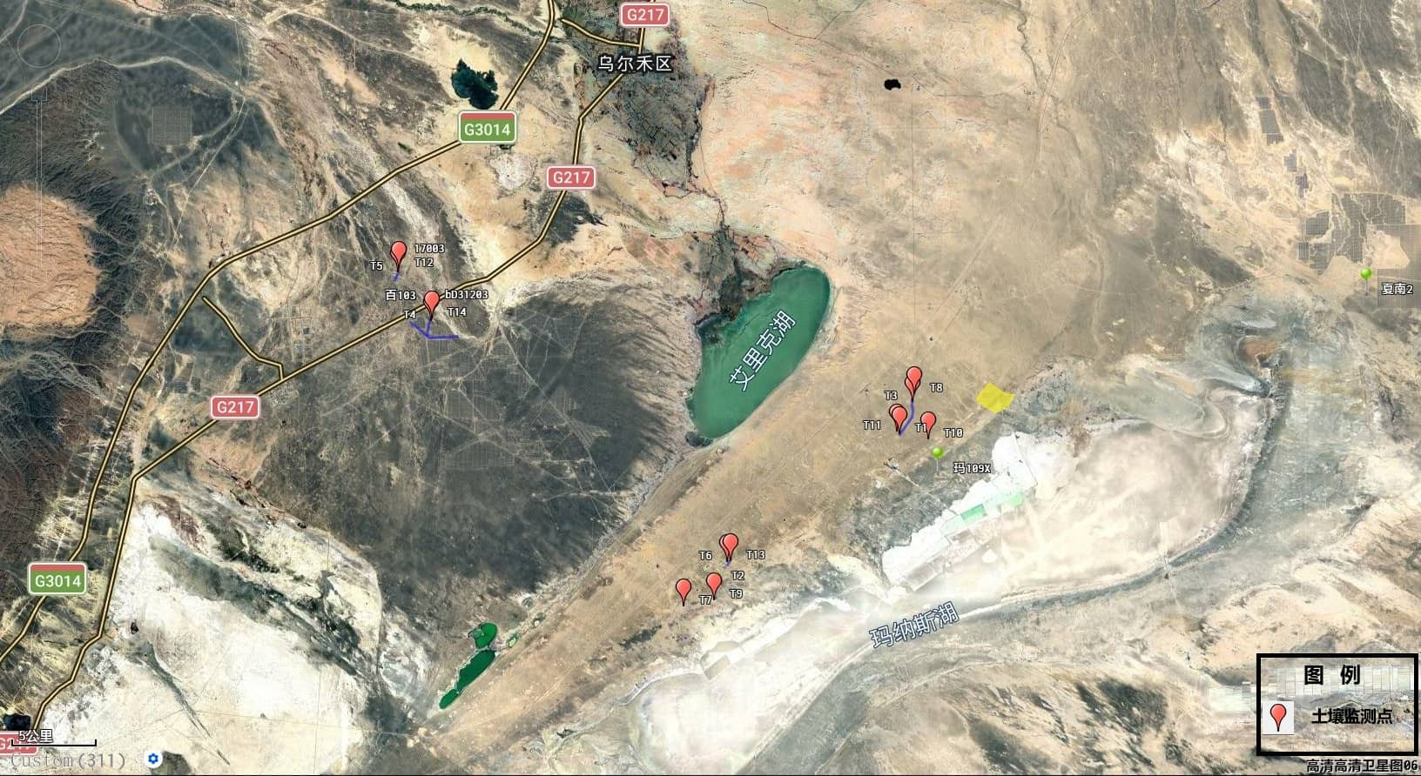
图4.6-1 土壤现状监测布点示意图

依据《环境影响评价技术导则 土壤环境（试行》（HJ964-2018）中附录D表D.1土壤盐化分级标准及表D.2土壤酸化、碱化分级标准，对本项目各土壤取样点位pH值、含盐量监测结果进行酸化、碱化级别和盐化级别评价，评价结果见表4.6-4。由评价结果可知，本项目土壤酸化、碱化级别为无酸化或碱化、轻度碱化、中度碱化，土壤盐化级别为轻度盐化~重度盐化。
表4.6-4 土壤盐化、酸化、碱化监测结果分析一览表
序号 | 监测点位 | 采样深度（cm） | 监测结果分析
序号 | 监测点位 | 采样深度（cm） | 土壤含盐量（g/kg） | 分析结果 | 土壤pH（无量纲） | 分析结果
1 | T1 | 0-50cm | 3.3 | 中度盐化 | 8.3 | 无酸化或碱化
1 | T1 | 50-150cm | 5.3 | 重度盐化 | 8.7 | 轻度碱化
1 | T1 | 150-300cm | 5.4 | 重度盐化 | 8.4 | 无酸化或碱化
2 | T2 | 0-50cm | 54.1 | 极重度盐化 | 8.8 | 轻度碱化
2 | T2 | 50-150cm | 56.1 | 极重度盐化 | 8.6 | 轻度碱化
2 | T2 | 150-300cm | 56.4 | 极重度盐化 | 9.2 | 中度碱化
3 | T3 | 0-50cm | 11.0 | 极重度盐化 | 8.5 | 轻度碱化
3 | T3 | 50-150cm | 14.2 | 极重度盐化 | 8.5 | 轻度碱化
3 | T3 | 150-300cm | 14.8 | 极重度盐化 | 8.1 | 无酸化或碱化
4 | T4 | 0-20cm | 47.1 | 极重度盐化 | 8.5 | 轻度碱化
5 | T5 | 0-20cm | 3.3 | 中度盐化 | 8.3 | 无酸化或碱化
6 | T6 | 0-20cm | 5.5 | 重度盐化 | 8.3 | 无酸化或碱化
7 | T7 | 0-20cm | 50.1 | 极重度盐化 | 8.4 | 无酸化或碱化
8 | T8 | 0-20cm | 45.1 | 极重度盐化 | 8.3 | 无酸化或碱化
9 | T9 | 0-20cm | 21.4 | 极重度盐化 | 8.6 | 轻度碱化
10 | T10 | 0-20cm | 2.0 | 轻度盐化 | 8.1 | 无酸化或碱化
11 | T11 | 0-20cm | 9.0 | 重度盐化 | 8.2 | 无酸化或碱化
12 | T12 | 0-20cm | 11.4 | 极重度盐化 | 8.6 | 轻度碱化
13 | T13 | 0-20cm | 9.6 | 重度盐化 | 8.2 | 无酸化或碱化
14 | T14 | 0-20cm | 2.0 | 轻度盐化 | 8.5 | 轻度碱化
15 | T15 | 0-20cm | / | / | 7.65~7.95 | 无酸化或碱化
（7）土壤现状调查与评价
①土壤类型
根据现场调查结果及全疆土壤类型图分析，项目区土壤类型为石膏灰棕漠土和风沙土。石膏灰棕漠土是新疆北部地区温带荒漠的地带性土壤，是在北疆温带地区干旱荒漠气候条件和粗骨质（砾质—砂质）成土母质上形成的，形成和分布与大风的作用密切相关，其特点是在红棕色紧实土层下有一明显的石膏聚积层，一般情况下厚度在10cm～30cm之间，石膏含量在70g/kg～300g/kg之间或更多。土壤剖面母质为古老洪积－冲积物，地面生长着极其稀疏的梭梭及猪毛菜等。地势平坦，风蚀强烈，地表砾幕发育良好。
风沙土主要处于温带半干旱、干旱、极端干旱的草原、荒漠草原及荒漠地带。气温变化大，年温差和日温差悬殊，常年多风，风期长，风力大，是风沙土形成的基本动力。风沙土是在风沙性母质上发育起来的，质地较粗，物理性粘粒很少，因风蚀风积交替作用，使土壤发育处于不断的复幼状况下，植被稀疏，生物作用微弱，使有机物质积累很少，成土过程十分微弱，只在土壤表层0.5cm～1cm有微弱的分化，有机质含量明显高于下层。
②土壤理化性质调查
本次对项目区占地范围内进行了土壤理化性质调查，调查结果见表4.6-5。
表4.6-5（a） 土壤理化性质调查表
点号 |  | T1-1 | T2-1 | T3-1
时间 |  | 2026年8月15日 | 2026年8月19日 | 2026年8月15日
经纬度 |  | 85°54'02.52"  45°53'05.07" | 85°450'20"  45°47'38" | 85°54'40.20"  45°54'08.57"
层次 |  | 0~0.5m | 0~0.5m | 0~0.5m
现场记录 | 颜色 | 黄棕色 | 灰色 | 黄棕色
现场记录 | 结构 | 粒状结构 | 粒状结构 | 粒状结构
现场记录 | 质地 | 砂土 | 砂壤土 | 砂土
现场记录 | 砂砾含量（%） | 3.6 | 4.8 | 3.5
现场记录 | 其他异物 | 无异物 | 无异物 | 无异物
实验室测定 | pH | 8.3 | 8.8 | 8.5
实验室测定 | 阳离子交换量（cmol⁺/kg） | 19.8 | 10.0 | 9.0
实验室测定 | 氧化还原电位（mV） | 470 | 473 | 452
实验室测定 | 饱和导水率/(cm/s) | 0.00137 | 0.00087 | 0.00127
实验室测定 | 土壤容重/(g/m³) | 1.21 | 1.31 | 1.41
实验室测定 | 孔隙度（%） | 24.6 | 26.8 | 32.9
点号 |  | T1-2 | T2-2 | T3-2
时间 |  | 2026年8月15日 | 2026年8月19日 | 2026年8月15日
经纬度 |  | 85°54'02.52"  45°53'05.07" | 85°450'20"  45°47'38" | 85°54'40.20"  45°54'08.57"
层次 |  | 0.5~1.5m | 0.5~1.5m | 0.5~1.5m
现场记录 | 颜色 | 黄棕色 | 灰色 | 黄棕色
现场记录 | 结构 | 粒状结构 | 团粒状结构 | 粒状结构
现场记录 | 质地 | 砂土 | 砂土 | 砂土
现场记录 | 砂砾含量（%） | 5.1 | 8.3 | 7.3
现场记录 | 其他异物 | 无异物 | 无异物 | 无异物
实验室测定 | pH | 8.7 | 8.6 | 8.5
实验室测定 | 阳离子交换量（cmol⁺/kg） | 24.0 | 12.0 | 11.7
实验室测定 | 氧化还原电位（mV） | 410 | 415 | 330
点号 |  | T1-3 | T2-3 | T3-3
时间 |  | 2026年8月15日 | 2026年8月19日 | 2026年8月15日
经纬度 |  | 85°54'02.52"  45°53'05.07" | 85°450'20"  45°47'38" | 85°54'40.20"  45°54'08.57"
层次 |  | 1.5~3.0m | 1.5~3.0m | 1.5~3.0m
现场记录 | 颜色 | 黄棕色 | 灰色 | 黄棕色
现场记录 | 结构 | 粒状结构 | 粒状结构 | 粒状结构
现场记录 | 质地 | 砂土 | 砂土 | 砂土
现场记录 | 砂砾含量（%） | 4.6 | 9.0 | 3.8
现场记录 | 其他异物 | 无异物 | 无异物 | 无异物
实验室测定 | pH | 8.4 | 9.2 | 8.1
实验室测定 | 阳离子交换量（cmol⁺/kg） | 24.8 | 14.3 | 18.9
实验室测定 | 氧化还原电位（mV） | 340 | 345 | 272
点号 |  | T4 | T5 | T6
时间 |  | 2026年8月16日 | 2026年8月15日 | 2026年8月14日
经纬度 |  | 85°31'50.73"  45°56'49.16" | 85°30'16.52"  45°58'24.05" | 85°45'52.76"  45°48'51.80"
层次 |  | 0~0.2m | 0~0.2m | 0~0.2m
现场记录 | 颜色 | 黄棕色 | 黄棕色 | 黄棕色
现场记录 | 结构 | 粒状结构 | 粒状结构 | 粒状结构
现场记录 | 质地 | 砂土 | 砂土 | 砂土
现场记录 | 砂砾含量（%） | 2.8 | 7.7 | 7.3
现场记录 | 其他异物 | 无异物 | 无异物 | 无异物
实验室测定 | pH | 8.5 | 8.3 | 8.3
实验室测定 | 阳离子交换量（cmol⁺/kg） | 8.3 | 8.5 | 11.9
实验室测定 | 氧化还原电位（mV） | 472 | 486 | 514
实验室测定 | 饱和导水率/(cm/s) | 0.00047 | 0.00083 | 0.00067
实验室测定 | 土壤容重/(g/m³) | 1.12 | 1.36 | 1.19
实验室测定 | 孔隙度（%） | 36.2 | 33.4 | 30.7
点号 |  | T7 | T8
时间 |  | 2026年8月16日 | 2026年8月15日 | /
经纬度 |  | 85°31'42.45"  45°56'30.57" | 85°54'44.09"  45°54'24.02" | /
层次 |  | 0~0.2m | 0~0.2m | /
现场记录 | 颜色 | 黄棕色 | 黄棕色 | /
现场记录 | 结构 | 粒状结构 | 粒状结构 | /
现场记录 | 质地 | 砂土 | 砂土 | /
现场记录 | 砂砾含量（%） | 1.1 | 0.8 | /
现场记录 | 其他异物 | 无异物 | 无异物 | /
实验室测定 | pH | 8.4 | 8.3 | /
实验室测定 | 阳离子交换量（cmol⁺/kg） | 7.8 | 6.3 | /
实验室测定 | 氧化还原电位（mV） | 469 | 443 | /
实验室测定 | 饱和导水率/(cm/s) | 0.00058 | 0.0053 | /
实验室测定 | 土壤容重/(g/m³) | 1.14 | 1.16 | /
实验室测定 | 孔隙度（%） | 35.1 | 38.1 | /
表4.6-5（b） 土体构型
点号 | 景观照片 | 土壤剖面  照片 | 层次
T1 |  | 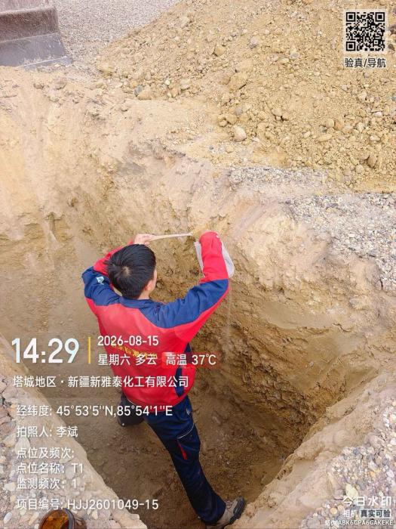 | 0~0.5m、  0.5~1.5m、  1.5~3.0m
T2 | 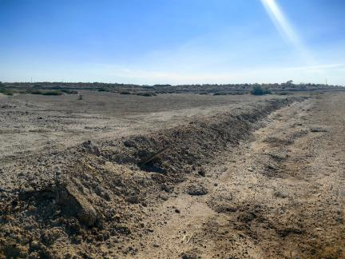 | 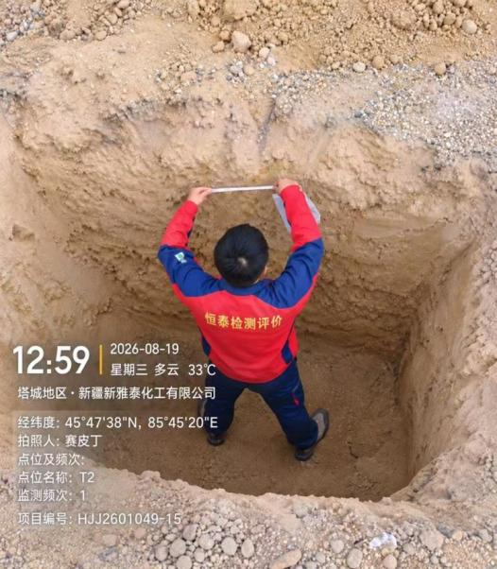 | 0~0.5m、  0.5~1.5m、  1.5~3.0m
T3 | 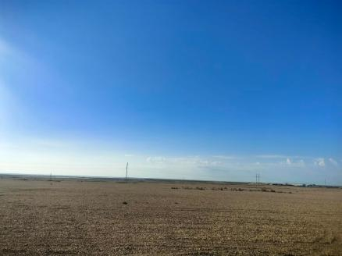 | 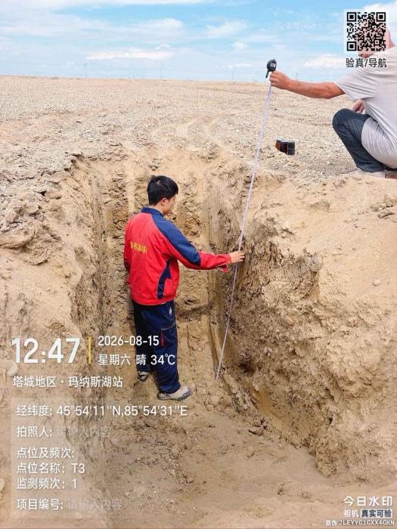 | 0~0.5m、  0.5~1.5m、  1.5~3.0m

4.7生态环境现状调查与评价

4.7.1调查方法、调查范围及调查内容

4.7.1.1调查方法
采用现场调查、资料收集与卫星遥感影像解译相结合的方法采用3S相结合的空间信息技术，进行地貌类型的数字化判读，完成数字化的植被类型图和土地利用图。
（1）现场调查
通过对评价区现场调查，识别植物种类、记录植被盖度和野外调查中发现的动物，了解掌握评价区野生动植物的分布状况，并调查环境敏感点现状等相关情况。
（2）资料收集
收集《新疆生态功能区划》《新疆植物志》《新疆脊椎动物简志》等。

4.7.1.2调查范围
根据2.5.6章节，本项目生态影响评价范围如下：
本项目以采油井场厂界周围50m范围、管线工程两侧外延300m为评价范围，故本项目调查范围为评价范围。

4.7.1.3调查内容
（1）评价区自然地理和生态现状调查，如：地貌、海拔、土壤类型、植被类型及空间分布、植被生物量、植被覆盖度等情况。
（2）评价区自然系统生态完整性调查。
（3）敏感生态目标现状调查，如生态保护红线区、国家公园、自然公园、沙化封禁保护区、自然保护区、公益林、天然林等。
（4）项目区的水土流失、沙化情况。

4.7.2区域生态功能调查
根据《新疆生态功能区划》，本项目所在区域属于准噶尔盆地温性荒漠与绿洲农业生态区，准噶尔盆地北部灌木半灌木荒漠生态亚区、准噶尔盆地西部荒漠及绿洲农业生态亚区，白杨河河谷林、乌尔禾雅丹地貌保护生态功能区及克拉玛依石油工业基地环境保护生态功能区。工程所在区生态功能区的主要生态服务功能、生态敏感因子、主要生态环境问题和主要保护目标见表4.7-1。
表4.7-1 项目区生态功能区划
生态功能分区单元 | 生态区 | 准噶尔盆地温性荒漠与绿洲农业生态区（II）
生态功能分区单元 | 生态亚区 | 准噶尔盆地北部灌木半灌木荒漠生态亚区（II₁）
生态功能分区单元 | 生态亚区 | 准噶尔盆地西部荒漠及绿洲农业生态亚区（II₂）
生态功能分区单元 | 生态功能区 | 白杨河河谷林、乌尔禾雅丹地貌保护生态功能区（16）
生态功能分区单元 | 生态功能区 | 克拉玛依石油工业基地环境保护生态功能区（17）
主要生态服务功能 |  | 土壤保持、景观多样性维护、旅游
 |  | 石油工业产品、人居环境、荒漠化控制
主要生态环境问题 |  | 河谷林衰败、土壤风蚀、滥挖甘草和肉苁蓉、自然景观受损
 |  | 工业污染、土地盐渍化和沼泽化、风沙危害
生态敏感因子敏感程度 |  | 土地沙漠化轻度敏感、土壤侵蚀极度敏感
 |  | 土地沙漠化轻度敏感，土壤侵蚀极度敏感
保护目标 |  | 保护河谷林、保护地貌景观
 |  | 改善城市生产生活环境、保护荒漠植被
保护措施 |  | 河谷林封育保护、增加生态用水、旅游建设与自然景观相协调
 |  | 加强污染治理、废弃物资源化利用、完善城市防护林体系、扩大城市绿地面积、加强油区植被保护和管理
适宜发展方向 |  | 复壮河谷林，合理发展旅游业
 |  | 建设现代化石油工业基地和良好的人居环境，实现经济、社会、环境和谐健康发展

4.7.3生态系统调查
1.生态系统类型
评价区属大陆性干旱、半干旱气候，该区域气候干燥，降水稀少。夏季炎热；冬季干冷；春季升温快而不稳；秋季降温迅速。年温差和日温较差大。光照充足，热量丰富，蒸发强烈，无霜期较长，风沙活动频繁。
评价区内土壤类型主要为灰棕漠土。自然植被主要是梭梭、珍珠猪毛菜等。动物种群多为荒漠鸟类、爬行类和啮齿类动物。生态系统类型以荒漠生态系统为主。
2.生态系统特点
荒漠生态系统异质性程度低，结构单一，其稳定性差，抗外界干扰能力弱。荒漠气候极其干旱，甚至终年无雨，昼夜温差可高达25～30℃，大风和沙暴较多。各种荒漠植物以其独特的方式适应环境：超旱生植物根系发达、叶退化，以便多吸收水分、减少水分散失；肉质植物有很多贮水细胞，白天气孔关闭，减少水分蒸腾，只吸收光能进行光合作用，夜间气孔开放吸收二氧化碳；短生植物在有降雨时利用短暂的较湿润期迅速完成从萌发到结果的过程，以种子或地下器官度过不利时期；耐盐植物可直接利用盐碱浓度较高的水分，有的还能将盐分贮存在体内或从体表排出。此外，一些沙丘植物的茎基部和根有角质层、纤维鞘结构，可防止被炽热的沙粒灼伤。
荒漠中的爬行动物和啮齿动物都在地下穴居生活，昼伏时出，听觉极其灵敏，有些种类不需饮水，仅靠食物中的水分便可存活，有的则可依靠休眠度过极端干旱期。

4.7.4土地利用现状调查
根据现场调查与遥感调查结果，采用图形叠加法对评价范围内的生态现状进行分析，即将遥感影像与平面布置图进行叠加，并参照《土地利用现状分类》（GB/T21010-2017），以确定评价范围内土地利用类型，并统计各类土地利用类型的面积，将成果绘制成土地利用现状图，见附图8。

4.7.5水土流失现状调查
根据《新疆维吾尔自治区水土保持区划（2018-2030年）》，工程所在地塔城地区和布克赛尔蒙古自治县属于天山北坡国家级水土流失重点预防区；乌尔禾区不在自治区级水土流失重点预防区和重点治理区范围类。此外，根据《关于印发自治区级水土流失重点预防区和重点治理区复核划分成果的通知》（新水水保〔2019〕4号），项目所在地和布克赛尔蒙古自治县属于Ⅱ₂天山北坡诸小河流域重点治理区。根据水利部《生产建设项目水土保持技术标准》（GB50433-2018）中风力侵蚀分级参考指标和《土壤侵蚀分类分级标准》（SL190-2007）中风蚀强度分级指标（见表4.7-2），对本项目区风力侵蚀强度进行评价。
表4.7-2 土壤风蚀分级指标
侵蚀强度 | 床面形态（地表形态） | 植被覆盖度（%）  （非流沙面积） | 风蚀厚度  （mm/a） | 侵蚀模数  [t/(km²·a)]
微度侵蚀 | 固定沙丘，沙地和滩地 | ＞70 | ＜2 | ＜200
轻度侵蚀 | 固定沙丘，半固定沙丘，沙地 | 70-50 | 2-10 | 200-2500
中度侵蚀 | 半固定沙丘，沙地 | 50-30 | 10-25 | 2500-5000
强度侵蚀 | 半固定沙丘，流动沙丘，沙地 | 30-10 | 25-50 | 5000-8000
极强度侵蚀 | 流动沙丘，沙地 | ＜10 | 20-100 | 8000-15000
剧烈侵蚀 | 大片流动沙丘 | ＜10 | ＞100 | ＞15000
根据风力侵蚀分级参考指标，结合项目区的地理位置、地形地貌、气候特征、土壤、植被及周围环境特点等具体情况进行分析，评价区气候干旱，降雨量不大，年均降水量88.5mm，蒸发量大，土壤长期处于干旱状态。
综上，区域因降雨引起水蚀的情况在评价区极其微弱，区域以风力侵蚀为主，水土流失类型为中度风力侵蚀。
根据《土壤侵蚀分类分级标准》（SL190-2007）中风蚀强度分级指标，结合油田开发区的风蚀强度及油田建设过程中的土地占用情况，估算出开发过程中的水土流失量如下：
项目区域按中度侵蚀风蚀厚度18mm/a进行计算，侵蚀模数为3800t/(km²·a)。在地面工程建设过程中，未利用地临时占地面积为4.271hm²，地面被扰动后失去地表保护层，下层的细小物质成为风蚀的主要对象，所造成的水土流失量为162.3t/a。随着细土物质不断被吹蚀，以后每年可吹物质减少，风蚀量将逐年降低，直到地表重新形成新的保护层后才能消失。

4.7.6沙化土地现状
根据《新疆第六次沙化监测报告（2021年）》可知，项目区不涉及沙化土地，具体见附图9。

4.7.7陆生植物资源调查

4.7.7.1植被区划
根据《中国地理图集》（由王静爱、左伟编制），本项目位于I泛北植物区-B亚洲荒漠植物亚区-4.中亚西部地区-b准噶尔亚地区。

4.7.7.2主要植被类型
按中国植被自然地理区划划分，项目所在区域属北方植物界、新疆荒漠区、北疆荒漠亚区、准噶尔荒漠省、准噶尔荒漠亚省、玛纳斯湖州。区域内气候干旱，大部分区域植被稀疏，植物群落较为单一，评价区主要植被型为草甸、矮半乔木荒漠，地表植被覆盖度较低、植被多样性较低，主要以梭梭、盐生草等为主，植被覆盖度5%左右。植被类型的遥感影像特征见表4.7-3，植被情况见表4.7-4，植被类型图见附图10。
表4.7-3 植被类型遥感解译标志
植被类型 | 遥感影像特征
草甸 | 遥感影像上呈翠绿色状斑块、绿色草状斑块，影像表面光滑。
荒漠 | 遥感影像上呈绿褐色斑块，表面光滑。
水域 | 遥感影像上呈淡蓝色树形斑块，具斑点状影纹，排列规则，影像表面光滑。
表4.7-4 评价区主要植被及分布
中文名 | 学名 | 分布
乌尔禾区
梭梭 | Haloxylon ammodendron | ＋＋
盐节木 | Halocnemum strobilaceum | ＋＋
盐生草 | Halogeton glomeratus | ＋＋
盐爪爪 | Kalidium foliatum | ＋＋
雾冰藜 | Grubovia dasyphylla | ＋
蒺藜 | Tribulus terrestris | ＋＋
肥叶碱蓬 | Suaeda kossinskyi | ＋
猪毛菜 | Salsolaspp. | ＋＋
芦苇 | Phragmites australis(Cav.) Trin. ex Steud | ＋＋
和布克赛尔蒙古自治县
盐节木 | Halocnemum strobilaceum | ＋＋
猪毛菜 | Salsola collina | ＋
盐爪爪 | Kalidium cuspidatum | ＋
角果藜 | Ceratocarpus arenarius | ＋＋
梭梭 | Haloxylon ammodendron | ＋
盐生假木贼 | Anabasis salsa | ＋＋
短叶假木贼 | Anabasis brevifolia | ＋＋
小蓬 | Nanophyton erinaceum | ＋＋
刺蓬 | Salsola pestifer | ＋
根据《国家重点保护野生植物名录》和《新疆维吾尔自治区重点保护野生植物名录》（新政发〔2023〕63号），项目占地范围内无国家重点保护野生植物。

4.7.8陆生动物资源调查
按中国动物地理区划的分级标准，项目区属古北界、中亚亚界、蒙新区、西部荒漠亚区、准噶尔盆地小区。因该区域地处内陆盆地，气候极端干燥，按气候区划为酷热干旱区，野生动物的栖息生境极为简单，主要为荒漠（包括土漠与沙漠等）。在整个项目区域内，野生动物分布的环境主要为沙质荒漠区（即沙丘分布区）和梭梭林荒漠区。
在沙质荒漠区，因干旱和食物短缺，加之乔灌木植被少，无栖息及躲藏之地，野生动物分布数量较少，尤其是大型野生脊椎动物，在该区域野外考察中仅多见啮齿类活动的痕迹。
在梭梭林荒漠区内，植物多为梭梭，群落盖度较高，成为荒漠动物活动及栖息的场所。
乌尔禾区域内栖息主要野生脊椎动物36种，其中爬行类5种、鸟类14种、哺乳类17种；和布克赛尔蒙古自治县主要24种，其中爬行类4种、鸟类12种、哺乳类8种，具体见表4.7-5。爬行类的蜥蜴和哺乳类的啮齿动物是项目区内主要建群种动物。
根据《国家重点保护野生动物名录（2021年版）》，蒙古野驴为国家一级重点保护野生动物；狼、沙狐、赤狐、鹅喉羚、草原斑猫、兔狲、云雀、红隼、黑腹沙鸡、棕尾鵟为国家二级重点保护野生动物；根据《新疆维吾尔自治区重点保护野生动物名录（修订）》（新政发〔2022〕75号），虎鼬为自治区Ⅰ级重点保护野生动物。具体野生动物保护级别见表4.7-6。
表4.7-5 项目区主要脊椎动物的种类及分布
中文名 | 学名 | 分布
中文名 | 学名 | 沙质荒漠 | 壤质荒漠
乌尔禾区
一、爬行类
1.变色沙蜥 | Phrynocephalus versicoloor | + | +
2.东疆沙蜥 | P．grumgriximaloi | ++ | +
3.快步麻蜥 | Eremisa velos | ++ | +
4.东方沙蟒 | Erys tataricus | + | +
5.黄脊游蛇 | Coluber spinalis | + | +
二、鸟类
6.鸢 | Milvus korschum | + | +
7.雀鹰 | Accipiter nisus |  | +
8.草原鹞 | Circus macrourus |  | +
9.棕尾鵟 | Buteo rufinus | + | +
10.红隼 | Syrrhaptes paradoxus | + | +
11.毛脚沙鸡 | Syrrhaptes paradoxus | + | +
12.黑腹沙鸡 | Pterocles orientalis | + | +
13.短趾沙百灵 | Calandrella cinerea | + | +
14.小沙百灵 | C．rufescens | + | +
15.凤头百灵 | Galerida cristata | + | +
16.云雀 | Alauda arvensis | + | +
17.沙即鸟 | Oenanthe isabellina | + | +
18.红尾伯劳 | Lanius cristatus | + | +
19.黑尾地鸦 | Podoces hendersoni | + | +
三、哺乳类
20.大耳虫胃 | Hemiechinus auritus | + | +
21.狼 | Canis lupus | - | +
22.沙狐 | Vulpes corsac | - | +
23.兔狲 | Felis mamul | / | +
24.草原斑猫 | F．libyca | / | +
25.虎鼬 | Vormela peregusna | / | +
26.蒙古野驴 | Asinus hemionus | / | +
27.鹅喉羚 | Gozella subgutturosa | / | ++
28.草兔 | Lepus capensis | + | +
29.小五趾跳鼠 | Allactage elater | + | +
30.西伯利亚五趾跳鼠 | A．sibirica | + | +
31.小地兔 | Alactagullus pygnaeus | + | +
32.毛脚跳鼠 | Dipus sagitta | + | +
33.大沙鼠 | Rhombomys opimus | + | +
34.子午沙鼠 | Meriones meridianus | ++ | ++
35.红尾沙鼠 | Meriones erythrourus | / | +
36.柽柳沙鼠 | M．tamariscinus | / | +
和布克赛尔蒙古自治县
一、爬行类（含两栖类）
1.变色沙蜥 | Phrynocephalus Versicolor | / | +
2.东疆沙蜥 | P.grumgrizimaloi | ++ | /
3.快步麻蜥 | Eryx tataricus | ++ | +
4.黄脊游蛇 | Coluber spinalis | / | +
二、鸟类
5.毛脚沙鸡 | Syrrhaptes paradoxus | / | +
6.黑腹沙鸡 | Pterocles orientalis | / | +
7.斑鸠 | Streptopelia decaocta | / | +
8.乌鸦 | Corvus Spp. | / | +
9.短趾沙百灵 | Calandrella cinerea | / | +
10.小沙百灵 | C.rufescens | / | +
11.凤头百灵 | Galerida cristata | / | +
12.沙即鸟 | Oenanthe isabellina | / | +
13.红尾伯劳 | Lanius cristatus | / | +
14.黑尾地鸦 | Podoces hendersoni | / | /
15.云雀 | Alauda arvensi | / | /
16.红隼 | Falco tinnunculus | / | +
三、哺乳类
17.草兔 | Lepus capensis | / | +
18.小五趾跳鼠 | Allactage elater | / | +
19.沙 狐 | Velpes corsac | / | /
20.鹅喉羚 | Gozella subgutturosa | / | /
21.西伯利亚五趾跳鼠 | A.sibirica |  | +
22.毛脚跳鼠 | Dipus sagitta | ++ | /
23.大沙鼠 | Rhombomys opimus | ++ | /
24.子午沙鼠 | Meriones meridianus | ++ | /
注：++多见，+少见，-偶见。
表4.7-6 项目所在区域的重点保护动物
保护级别 |  | 哺乳类 | 鸟类 | 爬行类
国家级 | 一级 | - | - | -
国家级 | 二级 | 狼、沙狐、赤狐、鹅喉羚、草原斑猫、兔狲 | 云雀、红隼、黑腹沙鸡、棕尾鵟 | -
自治区 | 一级 | 虎鼬 | - | -
自治区 | 二级 | - | - | -
由于准噶尔盆地严酷的气候条件，夏季酷热，冬季严寒而且极为干旱，所以野生动物种类分布较少，本次现场调查和走访中，未发现大型野生动物和受保护野生动物。对照《陆生野生动物重要栖息地名录（第一批）》（国家林业和草原局公告2023年第23号），项目区域不是鹅喉羚、狼、沙狐等的主要栖息地。

4.7.9土壤类型调查
本项目区块土壤占地类型主要为石膏灰棕漠土。区域土壤类型图详见图11。
石膏灰棕漠土属于灰棕漠土亚类，发育于温带干旱荒漠区古老洪积扇、低山残丘残积-洪积砂砾母质。地表发育砾幂与荒漠漆皮，表层为浅灰棕孔状结皮；下为褐棕色铁质紧实层；10～30cm发育浅位石膏淀积层，石膏呈白色晶簇、纤维状富集于砾石表面，石膏层厚度≥15cm；下部为砂砾质母质层。土壤通体粗骨性强，土层浅薄，pH8.5~9.5，强碱性；有机质含量极低，盐分以硫酸盐为主。区域植被为超旱生荒漠，盖度低，土壤抗扰动能力差，生态环境脆弱。

4.7.10生态敏感区调查
根据现场实地调查及资料收集，本调查区及油田开发区范围内不涉及自然保护区、世界文化和自然遗产地等特殊生态敏感区；不涉及森林公园、地质公园、珍稀濒危野生动植物天然集中分布区、重要水生生物的自然产卵场及索饵场、越冬场和洄游通道、天然渔场、重要湿地等重要生态敏感区。

4.8环境保护目标调查
根据《塔城地区和布克赛尔蒙古自治县水土保持规划报告（2018-2030年）》，项目区水土保持区划属于北方风沙区（新甘蒙高原盆地区）Ⅱ—北疆山地盆地区（Ⅱ-3）—准噶尔盆地北部水源涵养生态维护区（Ⅱ-3-1hw）—荒漠平原风力侵蚀预防保护区—3-1盐湖风力侵蚀保护预防区。该区靠近克拉玛依地区，属于限制开发区，应以生态保育为导向，重点加强梭梭林地的保护，避免梭梭林大面积退化或死亡。
本项目为陆地石油开采行业，属于重要行业水土保持综合治理工程，建设单位应按照《中华人民共和国水土保持法》《生产建设项目水土保持方案管理办法》《生产建设项目水土流失防治标准》（GB/T50434-2018）等相关要求编制水土保持方案，执行一级标准。工程主体设计中应进一步优化施工工艺，加强防治措施以减小因工程建设带来的不利影响，从而减少水土流失。采取上述措施后，项目的建设符合《塔城地区和布克赛尔蒙古自治县水土保持规划报告（2018-2030年）》相关要求。

4.9区域污染源调查
项目所在区域主要为油田开采，区域的污染源主要为油田开采相关的生产设施，污染源的排放情况见现有工程污染物排放情况分析章节。

5环境影响预测与评价

5.1施工期环境影响预测与评价

5.1.1施工期大气环境影响分析

5.1.1.1施工扬尘影响
项目施工期管沟、基坑开挖及基础处理、施工设备的装卸等，都会形成施工扬尘。
（1）裸露地面扬尘
施工期必然会形成一定量的裸露地面，在不利气候如大风（风速≥6m/s）条件下，扬尘会从地表进入空气。通过遮盖篷布，避免大风天作业，可以减少扬尘产生，有效降低施工扬尘对大气环境的影响。
（2）粗放施工形成的扬尘
施工场地堆料及运输抛洒等产生的扬尘在施工高峰期可能增多。在施工过程中，及时清理和覆盖建筑垃圾，清扫现场，冲洗出入场地的机动车等，可以降低施工扬尘的产生。
（3）道路扬尘
交通运输过程中洒落于道路上的沙、土、灰、渣、建筑垃圾以及沉积在道路上的其它排放源排放的颗粒物，经来往的车辆碾压后形成粒径较小的颗粒物进入空气，形成道路扬尘。
经类比有关项目建设期的环境空气监测资料，施工场地扬尘影响范围基本在下风向100～150m范围内，中心处浓度为5～10mg/m³。
为进一步减轻施工扬尘对周边环境空气的影响，评价要求项目施工期间应严格执行如下措施要求，减少施工扬尘对周围环境的影响。
①施工单位必须制定施工现场扬尘预防治理专项方案，并指定专人负责落实。
②施工企业要及时总结、优化扬尘治理工作经验和成果，使扬尘治理工作向科学化、规范化迈进，推动扬尘防治设施、设备向标准化、定型化、工具式、可周转利用方面发展。
③施工工地周围必须设置围挡，建立洒水制度或采取雾化降尘措施，并由专人负责；施工工地内堆放水泥、灰土、砂石等易产生扬尘污染物料和建筑垃圾、工程渣土，必须采取封闭储存或严格的防风抑尘措施，如遮盖或者在库房内存放，严禁裸露。
④堆存、装卸、运输砂土、垃圾等易产生扬尘的作业，应当采取遮盖、围挡等措施，防止抛撒、扬尘。
采取上述措施后，通过资料查询及类比分析项目施工场地在采取防尘措施前后影响范围具体见表5.1-1。
表5.1-1 施工现场扬尘治理前后TSP浓度
污染源位置 | 污染因素 | 时段 | 距施工场界距离（m）
污染源位置 | 污染因素 | 时段 | 10 | 30 | 50 | 100 | 150 | 200 | 400
开挖现场、土方堆场、道路运输 | 开挖  运输 | 治理前 | - | - | 8.0 | 2.3 | 1.0 | 0.5 | 0.3
开挖现场、土方堆场、道路运输 | 开挖  运输 | 治理后 | - | 2.0 | 0.8 | 0.5 | 0.3 | 0.1 | -
由于施工扬尘粒径较大，飘移距离短，采取洒水抑尘等控制措施后，施工影响范围有限，施工扬尘对区域环境空气质量影响不大。施工造成的不利影响是局部的、短期的，项目建成后影响就会消失。

5.1.1.2施工车辆及机械燃油废气及尾气影响分析
施工期间需利用小型挖掘设备进行管沟开挖，并借助汽车运送管材。机械设备运行过程中排放的尾气将增加施工区域和运输道路沿线的空气污染物排放。初步估算各类车辆约20辆，车辆尾气会对大气环境造成一定污染。每辆车日耗油量约11.52kg，则每辆车平均日排放烃类物质0.025kg、NOx为0.034kg，预计可排放烃类物质0.5kg/d、NOx为0.68kg/d。
施工期运输车辆尾气影响范围主要在道路沿线两侧50m范围。评价要求对施工过程中的非道路移动机械用柴油机废气排放必须执行并满足《非道路移动机械用柴油机排气污染物排放限值及测量方法（中国第三、四阶段）》（GB20891-2014）修改单中的有关规定及第四阶段的标准限值要求，并且应执行《非道路柴油移动机械污染物排放控制技术要求》（HJ1014—2020）相关规定。施工期所使用的柴油机及非道路移动机械加强施工机械运行管理与维护保养，并燃用符合国家标准的柴油燃料，严禁使用不符合排放标准及淘汰范围的非道路移动机械。

5.1.1.3管道敷设过程环境空气影响分析
焊接烟气主要是在管道敷设焊接时产生的，防腐废气主要是在管道敷补口补伤时产生的，产生量较少。由于管线周围地域开阔，经大气扩散后对环境的影响较小。

5.1.2施工期地表水环境影响分析

5.1.2.1管道试压废水对地表水环境影响分析
管道试压分段进行，污水排放量较小，管道试压水为清水，试压废水主要污染物为SS。试压后产生的试压废水用于项目区洒水降尘，基本不会对地表水产生影响。

5.1.2.2清管废水对地表水环境影响分析
MaHW6123、MaHW6127管线隐患治理产生的清管废水拉运至百口泉注输联合站采出水处理系统处理达标后回注，不会对地表水产生影响。

5.1.2.3施工人员生活污水
本项目管道施工均分段进行，不设施工营地，施工人员施工现场上厕所产生的生活污水依托移动式环保厕所，生活污水最终交由乌尔禾区生活污水处理厂处理，不外排。因此，施工人员生活污水对地表水环境影响很小。

5.1.3施工期地下水环境影响分析

5.1.3.1管道试压废水对地下水环境影响分析
根据工程分析，管道试压采用清水，管道分段试压，试压后产生的试压废水用于项目区洒水降尘，对项目区地下水环境基本无影响。

5.1.3.2管线施工对地下水环境影响分析
管线敷设埋深为-1.8m，在施工过程中的辅料、废料等在降水的淋滤作用下产生的浸出液进入地下含水层，将对地下水造成不同程度的影响，其影响程度决定于下渗量及其饱和地带的厚度、岩性和对污染物的阻滞、吸附分解等自然净化能力。由于项目所在区域属自然干旱气候，降雨少，且管道沿线表层土壤有一定的自然净化能力，管线施工对地下水的影响很小。因此，正常的管线埋设不会对地下水造成不利影响。

5.1.3.3清管废水对地下水环境影响分析
MaHW6123、MaHW6127管线隐患治理产生的清管废水拉运至百口泉注输联合站采出水处理系统处理达标后回注。因此，正常状况下清管废水不会对地下水产生影响。

5.1.3.3施工人员生活污水对地下水环境影响分析
地面施工人员在乌尔禾区设有生活基地，施工人员施工现场上厕所产生的生活污水依托移动式环保厕所，最终交由乌尔禾区生活污水处理厂处理，不会对项目区地下水产生影响。

5.1.4施工期声环境影响分析
在工程建设过程中，由于运输、平整场地、管沟开挖及回填等需要使用各种车辆和机械，其产生的噪声，对施工区周围的环境将产生一定的影响。由于施工设备大多属于移动声源，要准确预测施工场地各厂界噪声值较困难，因此本评价只预测各噪声源单独作用时的超标范围，详见表5.1-2。由表5.1-2可知，运输、平整场地、管沟开挖及回填等施工过程中，昼间施工场界噪声均不超过建筑施工场界噪声限值，而夜间有时会超标。昼间，施工设备挖掘机、推土机、吊管机、电焊机20m处噪声达标，电焊机10m处噪声符合标准要求；夜间，推土机、吊管机80m处噪声符合标准要求，挖掘机100m处噪声达标，电焊机40m处达标。
表5.1-2 主要施工设备噪声随距离衰减一览表 单位：dB(A)
距离 | 1m | 10m | 20m | 40m | 80m | 100m | 200m | 400m | 标准限值
 |  |  |  |  |  |  |  |  | 昼间 | 夜间
挖掘机 | 92 | 74 | 68 | 62 | 56 | 54 | 48 | 42 | 70 | 55
推土机 | 90 | 72 | 66 | 60 | 54 | 52 | 46 | 40 | 70 | 55
吊管机 | 88 | 70 | 64 | 58 | 52 | 50 | 44 | 38 | 70 | 55
电焊机 | 85 | 67 | 61 | 55 | 49 | 47 | 41 | 35 | 70 | 55
本项目周围200m范围内无居民等声环境敏感目标，不产生噪声扰民现象，对局部环境的影响是暂时的，施工期间产生的噪声对周围环境的影响是可以接受的。

5.1.5施工期固体废物影响分析
施工期固体废物主要为施工人员生活垃圾；施工过程中产生的各种废料，如废边角料、废包装物、废防腐材料等施工废料以及施工土方；储罐及罐基拉运至其他井场，储罐内的含油污泥交有资质的单位处置，拆除的管线拉运至百口泉采油厂物资供应站。
施工过程中产生的生活垃圾集中收集，施工结束后清运至乌尔禾区生活垃圾填埋场填埋处理。
根据工程分析，本项目管线敷设完工后，土方回填至管沟，将剩余的土方回填在管廊上，并实施压实平整水土保持措施。
施工过程中使用材料产生的废边角料等由施工单位统一回收利用，废包装物、废砖块等无法再利用的集中堆放，定期送至乌尔禾区建筑垃圾填埋场填埋处理。

5.1.6施工期土壤环境影响分析
本项目施工期工程内容包括井场地面工程、管线工程，涉及土地开挖工程，对土壤环境造成影响。
（1）破坏土壤结构
土壤结构的形成需要漫长的时间，施工期在开挖和填埋时，必将破坏土壤结构，干扰了团粒结构的自然形成过程。作为土壤质量重要指标的团粒结构一旦遭到破坏，需要经过较长的时间才能恢复。
（2）混合土壤层次
改变土壤质地，土壤表层质地与底层的质地截然不同，管道的开挖与回填，会混合原有的土壤层次，降低土壤的蓄水保肥能力，易受风蚀，从而影响土壤的发育、植被的恢复。
（3）土壤养分流失
在土壤剖面中各个土层中，就养分状况而言，表土层（腐殖质层、耕作层）远较心土层好，其有机质、全氮、全磷均较其他层次高。施工作业对原有的土体构型产生扰动，使土壤性质发生变化，土壤养分流失，从而影响植物的生长。根据国内外有关资料，即使在实行分层堆放、分层覆土的措施下，土壤的有机质还将下降30%～40%，土壤养分下降30%～50%，其中全氮下降43%左右，磷素下降40%，钾素下降43%。若不实行分层堆放和分层覆土，则土壤养分流失量更大。
（4）土壤侵蚀
建设过程中施工机械和人员将会对道路两侧的植被进行碾压和践踏，对自然植被造成破坏和扰动原来相对稳定的地表，使土壤变得疏松，产生一定面积的裸露地面，造成新增土壤侵蚀。
综上，施工结束后对施工场地地表植被进行恢复，可有效减轻建设过程中对土壤环境的影响。

5.1.7施工期生态环境影响分析

5.1.7.1土地利用方式影响分析
本项目为原油开发，对土地利用的影响主要表现为工程建设对当地评价区土地利用结构的影响。
井场点状布局，管线的线状布局特点，其对土地利用格局的影响为点状干扰和线状隔离，井场呈点状分布于油田开发区域，一般情况下除永久占地外，对周围土地利用没有影响，该类临时占地经过1～2年即可恢复。永久占地占评价区比例较小，故项目对评价区土地利用结构影响小。

5.1.7.2植被及动物影响分析
本项目施工期对植被的影响主要为建设过程中的植被剥离、清理和占压，临时占地土方回填后，可以恢复原植被类型，但永久占地难以恢复。对动物的影响主要为栖息地破坏引起的动物逃离、施工噪声对动物的干扰。
1.对植被的影响
从本项目各单项工程占地统计分析，阀池建设的永久占地面积对野生植被生境存在一定的分割作用明显。管线建设无永久占地，临时占地面积虽然较大，但施工结束后，通过生态恢复措施，可逐步恢复至原始状态，对野生植被影响较小、可控。
本项目占用采矿用地、戈壁和其他草地等，临时占用其他草地面积约31890m²，永久占地范围内的植被消失，临时占地在施工结束的2a～3a中，将影响占地范围之内的植被初级生产力。其生物损失量根据《陆地石油天然气开发建设项目环境影响评价技术导则》（HJ/T349-2007）正在发展的荒漠化量化指标2.9t/（hm²·a）计算，根据占地类型，其他草地占地面积约6938m²，则生物损失量约为2.01t/a，当临时性占地的植被得到初步恢复后，这种损失将逐渐减少。通过加强环保宣传教育，以及严格的环境保护管理措施，可以有效地减缓施工及人员活动对保护植物的破坏。
（1）管线建设对野生植被影响分析
管线建设全部为临时占地，以草地、灌木林地为主。在集油管线建设中，管沟范围内地上部分植物根系均被开挖铲除，同时还会伤及附近植物的根系。施工带两侧的植被由于挖掘出的土石方堆放、施工车辆和机具的碾压，会造成植物地上部分破坏甚至死亡。根据当地的自然条件，通过植被恢复措施，天然植物恢复或表土形成相对稳定的结构并发挥水土保持功效约需要3～5年。运营期，管线对植物无影响。在事故状态下，原油泄漏影响事故点周围植被生长。
（2）阀池建设对野生植被影响分析
阀池建设因场地清理，植物全部损失，由于阀池永久占地面积较小，且临时占地在2~3年内可实现植被恢复，总体分析，井场建设对野生植被影响有限。
（3）对重点保护植物的影响分析
本项目评价区内无重点保护植物。环评要求在项目建设过程中，若发现有重点保护植物零散分布时，应采取避让措施，避免砍伐重点保护植物。
2.对动物的影响
（1）总体影响分析
本项目对野生动物的影响主要发生在施工期。施工期大量施工机械和人员活动惊吓、干扰施工区附近动物的活动。土石方开挖，施工机械作业噪声和振动对野生动物也会造成影响，同时开挖形成的深沟会成为陆生动物的天然屏障。对于中小型哺乳动物（如啮齿类），深沟可能阻断其日常觅食与繁殖迁徙路径；而对于行动能力较弱的爬行类（如蜥蜴、蛇类），则可能导致其被困沟底无法攀爬脱困，增加暴晒、天敌捕食风险。根据噪声预测结果推测，施工噪声影响范围将超过施工现场周围300m之外，因此施工现场噪声可能使动物避开施工现场。施工影响是属于短期的、临时的影响。施工完毕后，施工影响大多会逐渐消失，野生动物会恢复原有的活动范围。
工程施工期将造成植被的损失和局部土地类型的改变，导致动物栖息地的消失。昆虫和其它无脊椎动物，爬行动物和小型啮齿类动物暂时迁移。管道施工面窄、范围小，且施工期较短，影响时间短，施工后又可恢复，对动物食物链无多大破坏。施工期管道周围地区的空间足以确保迁移的物种找到替代栖息地。当植被恢复后，迁出的动物会迁回被破坏的区域。因此，管道对沿线野生动物不会产生明显影响。
由于野生动物活动的不确定因素，工程建设对野生动物影响不可避免，对野生动物影响也局限于施工区域附近一定范围。施工单位应采取积极措施，最大程度地减缓工程对野生动物的影响。施工前先对施工人员进行保护野生动物教育，严禁捕杀野生动物和随意破坏林地植被。
施工期不会对区域野生动物种群分布产生影响，通过采取动物保护措施可降低施工建设对野生动物的影响，工程施工对陆生野生动物活动影响较小。总体分析，本项目建设对野生动物物影响较小。
（2）对重点保护动物的影响分析
①对保护鸟类的影响
棕尾鵟及红隼均为猛禽。猛禽的活动能力强、活动范围广，常在高空盘旋觅食，能够及时避开工程建设的不利影响。本项目实施区域生境单一，视野开阔，猛禽能及时发现各类威胁，从而有效躲避危害。评价区出现猛禽数量极少，由于这些鸟类的飞行高度较高，并且生性机警，听觉和视觉敏锐，稍有声响，立刻逃遁，工程建设和运营对上述鸟类影响较小。本项目所在区域地势开阔，荒漠连片分布，鸟类有足够的栖息空间，工程对受保护鸟类的影响总体较小。
②对保护哺乳类的影响
工程施工期间对受保护兽类的影响主要是植被破坏造成的兽类现有或潜在栖息地损失。根据现场和工作人员调查，项目区内无饮用水水源，不是鹅喉羚、草原斑猫、兔狲、沙狐主要栖息地，建设单位在施工场所醒目处设置“保护生态环境、保护野生动植物”等告示牌，提醒施工人员依法保护野生动物。施工过程中若发现受伤、病残饥饿、受困、迷途珍稀野生动物及野生动物的幼崽和繁殖场 所的应及时采取保护，并联系当地的相关主管部门，不得随意惊吓、追赶、捕猎、宰杀野生动物。确保设施正常运行，避免噪声惊扰野生动物。
本项目建成后人类活动降低，仅日常巡井等检查活动，对区域野生动物影响较小。

5.1.7.3景观生态影响分析
1.景观格局影响分析
本项目建设将使评价区内新增工业景观类型，如井场，在一定程度上增加了景观多样性。评价区域新增加的油井等人工景观要素，呈点状分布，增加了评价区域的斑块和廊道数量。同时，也使原有自然景观比例和结构发生变化。由于新的斑块和廊道的增加，对原有景观基质的面积造成一定的挤占，使原有基质及板块之间的连续性和连通性受到一定影响，对景观产生较强的分裂效果。从景观美学角度来看，人工建筑物与构筑物的出现，给原来以自然曲线为主的自然景观中，增加了直线、直角型斑块和廊道等人工景观，形成自然和人类共同作用的复合景观，对原有景观产生一定影响。井场工程建设将造成区域景观格局的改变，但由于工程地面建设工程量不大，建筑物体量较小；在采取绿化、植被恢复措施后，可减缓局部景观切割、镶嵌造成的异质性影响，不会引起区域景观整体格局的明显变化。
2.生态景观影响分析
从生态景观功能和生态关系分析，原油管线地下敷设，对景观生态功能基本无影响。从生物传播关系的角度分析，这种隔离作用仅限于对土壤微生物和以根系作为传播途径的浅根植物以及野生动物有一定的影响，对花粉和种子传播植物的隔离影响不大，类比调查该区域已经建成的石油、天然气管道运行情况，工程建设对景观生态的影响不大。

5.1.7.4水土流失影响分析
油田工程建设对当地水土流失影响的方式包括扰动、损坏、开挖机破坏原地貌、地表土壤结构及植被。工程施工及占地呈线状分布，所造成的水土流失因管线所经过的区域不同而不同。建设期间，管沟开挖、土方排放、机械作业人员活动等都会加剧水土流失。施工车辆对地表的大面积碾压，使所经过地段的植被和地表结构遭到不同程度的破坏，使风蚀荒漠化的过程加剧；在地面构筑物建设中，最直接而且易引起水土流失的是施工过程中使影响范围的地表保护层变得松散，增加风蚀量。
根据《新疆维吾尔自治区水土保持规划（2018年-2030年）》，项目所在的和布克赛尔蒙古自治县位于II₂天山北坡诸小河流域，属于水土流失重点治理区。根据《塔城地区和布克赛尔蒙古自治县水土保持规划报告（2018-2030年）》，本项目位于1-2和布克谷地风力、水力混合侵蚀治理区。项目土地利用现状为低覆盖度草地，建设单位在项目建设和运营过程中要严格按照设计、环评以及水保要求做好水土流失防治措施。
项目区地面建设工程实施中，会使施工带范围内的土体结构遭到破坏，其范围内的植被也会受到破坏，导致风沙作用加剧，因此大规模的石油勘探开发可能促使生态环境进一步恶化。
（1）土壤粗粒化
在土壤沙化过程中，当风力作用地表产生风蚀时，便产生风选作用，细粒物质被带走，粗粒物质大部分原地保留下来，从而使土壤颗粒变粗，将未沙化的原始土壤和“就地起沙”形成的风沙土颗粒粒级加以比较，沙化后的风沙土较之原始土壤粗砂和细砂粒显著增加，而粉砂和粘粒粒级减少。
（2）土壤贫瘠及含盐量变化
引起土壤贫瘠化的原因，一是积累土壤有机质的表层被风吹蚀；二是在风沙化发展过程中，土壤干旱并在高温影响下，有机物质矿化加强，使原来积累的有机物大量分解；三是土壤粗粒化结果。从未沙化原始土壤与沙化地段土壤肥力对比看，土壤有机质和全氮含量随沙漠化增加有所降低，特别是土壤有机质随沙化强度的变化十分明显。磷素和钾素随沙化程度增加，含量无明显差异。土壤中的易溶性盐分是随土壤水分发生移动的，并随着土壤水分蒸发而在地表聚积。在土壤受到风蚀沙化时，表土层的盐分有的被吹蚀，有的和含盐轻的底土层发生混合，因而也降低了风沙土壤的盐分含量，据邻近油田的调查结果表明，随着沙化增强，盐分含量降低。
（3）水土流失发展趋势
项目区地表为砾幕层，在无植物覆盖的砾石荒漠地区，砾幕层在保护土地资源方面具有重要作用，可以保护下部沙土不被吹蚀，从而减少风沙物质来源和保护土壤资源，因此保护好地表的砾幕层，可以有效遏制水土流失。
工程建成后，由于井场、管道沿线土壤结构、自然植被的恢复还需要一定时间，沿线的水土流失还将继续发生。但随着时间的延长、土壤结构的变化、地表植被的恢复以及部分保护措施的建成，水土流失的范围和程度会慢慢减轻。

5.1.7.5土地沙化环境影响分析
项目所在区域为非沙化土地，管沟开挖、车辆碾压等工程将扰动原有地貌，施工过程中对地表的大面积碾压，使所经过地段的植被和地表结构遭到不同程度的破坏，使风蚀荒漠化的过程加剧，降低项目占地范围内的土壤抗侵蚀能力，可能造成局部土地沙化。管沟开挖过程中，若未采取分层开挖、分层回填措施，可能导致土壤的蓄水保肥能力降低，影响区域植被生长，造成土壤逐渐沙化。此外，在施工过程中，各种车辆（尤其是重型卡车）如乱碾压行驶，将使经过的土壤变得紧实，严重的经过多次碾压后植物很难再生长，甚至退化为沙地。
施工结束后对永久占地进行地面硬化或压实，以减少风蚀量，对临时占地范围内场地进行平整和清理，尽量利用施工时产生的表层弃土对临时占地进行覆盖，采用自然恢复的方式对区域植被进行恢复，建设过程中严格落实防沙治沙措施，严格控制施工占地范围。综上所述，本项目对区域土地沙化影响不大。

5.2运营期环境影响预测与评价

5.2.1运营期大气环境影响预测与评价
本项目井场较为分散，本次评价以单个井场无组织排放源为例。运营期废气主要为井场挥发的烃类气体以及放散管燃烧废气等，废气中主要污染物为非甲烷总烃、颗粒物、氮氧化物、二氧化硫。

5.2.1.1估算模式
按照《环境影响评价技术导则 大气环境》（HJ2.2-2018），本次评价采用AERSCREEN模式计算结果进行影响分析。

5.2.1.2估算模型数据来源
（1）地形数据
估算模型使用的原始地形数据为美国NASA和NIMA联合测量并公布的全球90×90m地形数据，自CSI的SRTM网站获取（http://srtm.csi.cgiar.org），符合导则要求。
（2）地表参数
项目大气评价范围占地类型主要为草地、戈壁等，地表特征参数为该类型土地的经验参数，见表5.2-1。
表5.2-1 本项目地表特征参数一览表
扇区 | 时段 | 正午反照率 | BOWEN | 粗糙度
0～360 | 全年 | 0.3275 | 1.75 | 0.04025

5.2.1.3估算模型参数
该模式计算选用的参数见表5.2-2。
表5.2-2 估算模型参考表
项目 |  | 乌尔禾参数 | 和布克赛尔蒙古自治县参数
城市/农村选项 | 城市/农村 | 农村 | 农村
城市/农村选项 | 人口数（城市选项时） | / | /
最高环境温度/℃ |  | 42.9 | 42.3
最低环境温度/℃ |  | -35.9 | -34.5
土地利用类型 |  | 草地 | 裸土地
区域湿度条件 |  | 干燥 | 戈壁
是否考虑地形 | 考虑地形 | 是 | 是
是否考虑地形 | 地形数据分辨率/m | 90 | 90
是否考虑海岸线熏烟 | 考虑海岸线熏烟 | 否 | 否
是否考虑海岸线熏烟 | 岸线距离/km | / | /
是否考虑海岸线熏烟 | 岸线方向/° | / | /

5.2.1.4预测参数
正常工况下，井场挥发损失的烃类气体无组织排放预测参数见表5.2-3，放散管源参数表见表5.2-4。
表5.2-3 面源污染源参数一览表
名称 | 面源起点坐标 |  | 面源海拔高度/m | 面源长度/m | 面源宽度/m | 与正北方向夹角/° | 面源有效排放高度/m | 年排放小时/h | 排放工况 | 污染物排放速率/kg/h
名称 | X | Y |  |  |  |  |  |  |  | NMHC
17003 | 15384135.1 | 5094245.8 | 340 | 30 | 25 | 112.6 | 3 | 7920 | 正常 | 5×10⁻⁶
百103 | 15386126.7 | 5091296.5 | 325 | 30 | 25 | 37.5 | 3 | 7920 | 正常 | 9.8×10⁻⁴
bD31203 | 15386030.1 | 5091426.6 | 326 | 30 | 25 | 89.3 | 3 | 7920 | 正常 | 3.9×10⁻⁴
玛106H | 5083863.7 | 29414660.27 | 271 | 50 | 35 | 49.3 | 3 | 7920 | 正常 | 4.4×10⁻³
玛109X | 15416997.1 | 5081340.9 | 247 | 120 | 80 | 15 | 8 | 7920 | 正常 | 0.033
夏南2 | 5094213.62 | 675826.72 | 276 | 120 | 80 | 92.2 | 8 | 7920 | 正常 | 0.042

表5.2-4 放散管源参数表
编号 | 名称 | 坐标/m |  | 底部海拔高度/m | 火炬等效高度/m | 等效出口内径/m | 烟气温度/℃ | 等效烟气流速/(m/s) | 年排放小时数/h | 排放工况 | 燃烧物质及热释放速率 |  |  | 污染物排放速率/（kg/h）
编号 | 名称 | X | Y |  |  |  |  |  |  |  | 燃烧物质 | 燃烧速率/(kg/h) | 总热释放速率/（cal/s） | 二氧化硫 | 氮氧化物 | 颗粒物
1 | 夏南2 | 5094211.62 | 675820.72 | 276 | 18.5 | 0.7 | 1000 | 20 | 7920 | 正常工况 | 伴生气 | 406.41 | 1105689.3 | 0.085 | 0.826 | 0.066

5.2.1.5预测结果
预测结果见表5.2-5、表5.2-6。
表5.2-5 非甲烷总烃废气估算结果一览表
序号 | 污染源 | 污染物 | 质量标准（mg/m³） | 最大地面  浓度（mg/m³） |  | 最大落地浓度下风向距离（m） | 最大占标率（%） | 执行级别
1 | 17003 | 非甲烷总烃 | 2.0 | 无组织 | 1.86×10⁻⁵ | 50 | 0.01 | 三级
2 | 百103 | 非甲烷总烃 | 2.0 | 无组织 | 3.65×10⁻³ | 55 | 0.18 | 三级
3 | bD31203 | 非甲烷总烃 | 2.0 | 无组织 | 1.38×10⁻³ | 25 | 0.07 | 三级
4 | 玛106H | 非甲烷总烃 | 2.0 | 无组织 | 3.21×10⁻² | 55 | 1.61 | 二级
5 | 玛109X | 非甲烷总烃 | 2.0 | 无组织 | 1.54×10⁻² | 125 | 0.77 | 二级
6 | 夏南2 | 非甲烷总烃 | 2.0 | 无组织 | 1.96×10⁻² | 125 | 0.98 | 二级
表5.2-6（a） 放散燃烧废气污染预测结果一览表（过渡阶段）
序号 | 离源距离(m) | 二氧化硫 |  | 颗粒物 |  | 氮氧化物
序号 | 离源距离(m) | 浓度（mg/m³) | 占标率（%） | 浓度（mg/m³) | 占标率（%） | 浓度（mg/m³) | 占标率（%）
1 | 10 | 5.83E-04 | 0.12 | 4.37E-04 | 0.12 | 5.56E-03 | 2.22
2 | 25 | 4.25E-04 | 0.08 | 3.19E-04 | 0.09 | 4.05E-03 | 1.62
3 | 50 | 2.28E-04 | 0.05 | 1.71E-04 | 0.05 | 2.18E-03 | 0.87
4 | 75 | 1.95E-04 | 0.04 | 1.46E-04 | 0.04 | 1.86E-03 | 0.75
5 | 100 | 4.02E-04 | 0.08 | 3.02E-04 | 0.08 | 3.84E-03 | 1.53
6 | 200 | 2.96E-04 | 0.06 | 2.22E-04 | 0.06 | 2.82E-03 | 1.13
7 | 500 | 1.70E-04 | 0.03 | 1.27E-04 | 0.04 | 1.62E-03 | 0.65
8 | 600 | 1.51E-04 | 0.03 | 1.13E-04 | 0.03 | 1.44E-03 | 0.57
9 | 800 | 1.29E-04 | 0.03 | 9.71E-05 | 0.03 | 1.23E-03 | 0.49
10 | 1000 | 1.14E-04 | 0.02 | 8.56E-05 | 0.02 | 1.09E-03 | 0.44
11 | 1200 | 1.02E-04 | 0.02 | 7.66E-05 | 0.02 | 9.75E-04 | 0.39
12 | 1400 | 9.43E-05 | 0.02 | 7.08E-05 | 0.02 | 9.00E-04 | 0.36
13 | 1600 | 9.43E-05 | 0.02 | 7.07E-05 | 0.02 | 8.99E-04 | 0.36
14 | 1800 | 8.80E-05 | 0.02 | 6.60E-05 | 0.02 | 8.40E-04 | 0.34
15 | 2000 | 8.18E-05 | 0.02 | 6.14E-05 | 0.02 | 7.81E-04 | 0.31
16 | 2200 | 7.71E-05 | 0.02 | 5.79E-05 | 0.02 | 7.36E-04 | 0.29
17 | 2500 | 7.04E-05 | 0.01 | 5.28E-05 | 0.01 | 6.71E-04 | 0.27
表5.2-6（b） 放散燃烧废气污染预测结果一览表（2031年起）
序号 | 离源距离(m) | 二氧化硫 |  | 颗粒物 |  | 氮氧化物
序号 | 离源距离(m) | 浓度（mg/m³) | 占标率（%） | 浓度（mg/m³) | 占标率（%） | 浓度（mg/m³) | 占标率（%）
1 | 10 | 5.83E-04 | 0.39 | 4.37E-04 | 0.15 | 5.56E-03 | 2.22
2 | 25 | 4.25E-04 | 0.28 | 3.19E-04 | 0.11 | 4.05E-03 | 1.62
3 | 50 | 2.28E-04 | 0.15 | 1.71E-04 | 0.06 | 2.18E-03 | 0.87
4 | 75 | 1.95E-04 | 0.13 | 1.46E-04 | 0.05 | 1.86E-03 | 0.75
5 | 100 | 4.02E-04 | 0.27 | 3.02E-04 | 0.1 | 3.84E-03 | 1.53
6 | 200 | 2.96E-04 | 0.2 | 2.22E-04 | 0.07 | 2.82E-03 | 1.13
7 | 500 | 1.70E-04 | 0.11 | 1.27E-04 | 0.04 | 1.62E-03 | 0.65
8 | 600 | 1.51E-04 | 0.1 | 1.13E-04 | 0.04 | 1.44E-03 | 0.57
9 | 800 | 1.29E-04 | 0.09 | 9.71E-05 | 0.03 | 1.23E-03 | 0.49
10 | 1000 | 1.14E-04 | 0.08 | 8.56E-05 | 0.03 | 1.09E-03 | 0.44
11 | 1200 | 1.02E-04 | 0.07 | 7.66E-05 | 0.03 | 9.75E-04 | 0.39
12 | 1400 | 9.43E-05 | 0.06 | 7.08E-05 | 0.02 | 9.00E-04 | 0.36
13 | 1600 | 9.43E-05 | 0.06 | 7.07E-05 | 0.02 | 8.99E-04 | 0.36
14 | 1800 | 8.80E-05 | 0.06 | 6.60E-05 | 0.02 | 8.40E-04 | 0.34
15 | 2000 | 8.18E-05 | 0.05 | 6.14E-05 | 0.02 | 7.81E-04 | 0.31
16 | 2200 | 7.71E-05 | 0.05 | 5.79E-05 | 0.02 | 7.36E-04 | 0.29
17 | 2500 | 7.04E-05 | 0.05 | 5.28E-05 | 0.02 | 6.71E-04 | 0.27
由上表预测结果可以看出，本项目井场建成投运后，其污染装置区（井口）下风向0～2500m范围内非甲烷总烃均未出现超标，且非甲烷总烃下风向最大落地浓度为3.21×10⁻²mg/m³，占标率1.61%；放空火炬烟气中二氧化硫、氮氧化物和颗粒物的最大落地浓度及占标率分别为5.83×10⁻⁴mg/m³、占标率0.39%，5.56×10⁻³mg/m³，占标率2.22%，4.37×10⁻⁴mg/m³，占标率0.15%，均满足标准浓度限值要求。项目区地域空旷，无集中固定人群居住，项目运营期对区域大气环境的影响可以保持在环境可接受的范围之内。
运营期原有3口单罐拉油井改用密闭管道输送替代传统单罐运输，避免物料转运中产生的二次扬尘以及减少油气的挥发，同时回收的伴生气可作为锅炉燃料以及外输用气，替代燃煤、柴油等，即减少化石能源消耗，有降低燃烧产生的二氧化碳排放，实现污染物治理与碳减排双赢。

5.2.1.6非常排放影响分析
非正常排放指生产过程中开停车（工、炉）、设备检修、工艺设备运转异常等非正常工况下的污染物排放，以及污染物排放控制措施达不到应有效率等情况下的排放，需做安全处理。在无严格控制措施或污染控制措施失效的情况下，污染物的非正常排放往往成为环境污染的重要因素。
密闭集输井产建工程产生的伴生气通过伴生气回收处理后主要用于新建站场和依托站场加热炉燃料以及外输，在设备检修、系统超压等情况下，将管道中伴生气引至火炬，点火燃烧，降低污染物排放对环境的不良影响，降低环境风险。事故放空量一般为伴生气产生量的1‰，即最大伴生气事故排放量为0.043×10⁴m³/a，处理方式为火炬燃烧高空排放，火炬都是分散在各个站场，因此对评价区环境影响程度轻微。

5.2.1.7大气环境影响评价自查表
大气环境影响评价自查表见表5.2-5。
表5.2-5 大气环境影响评价自查表
工作内容 |  | 自查项目
评价等级与评价范围 | 评价等级 | 一级□ | 二级☑ |  |  |  |  |  | 三级□
评价等级与评价范围 | 评价范围 | 边长=50km□ | 边长5～50km□ |  |  |  |  |  | 边长=5km☑
评价因子 | SO₂ +NO_{X}排放量 | ≥2000t/a□ | 500~2000t/a□ |  |  |  |  |  | ＜500t/a□
评价因子 | 评价因子 | 基本污染物(PM₁₀、PM_{2.5}、SO₂、NO₂、O₃、CO)  其他污染物（非甲烷总烃、氮氧化物） |  |  |  | 包括二次PM2.5□  不包括二次PM2.5☑
评价标准 | 评价标准 | 国家标准☑ | 地方标准□ |  |  | 附录D□ |  |  |  | 其他标准☑
评价标准 | 环境功能区 | 一类区□ | 二类区☑ |  |  | 一类区和二类区□
评价标准 | 评价基准年 | （2025）年
评价标准 | 环境空气质量现状调查数据来源 | 长期例行监测数据□ |  | 主管部门发布的数据☑ |  |  |  | 现状补充监测☑
评价标准 | 现状评价 | 达标区☑ |  |  |  |  |  | 不达标区□
污染源调查 | 调查内容 | 本项目正常排放源☑ |  | 拟替代的污染源□ |  |  |  | 其他在建、拟建项目污染源 |  |  | 区域污染源□
污染源调查 | 调查内容 | 本项目非正常排放源□ |  |  |  |  |  |  |  |  | 区域污染源□
污染源调查 | 调查内容 | 现有污染源□ |  |  |  |  |  |  |  |  | 区域污染源□
大气环境影响预测与评价 | 预测模型 | AERMOD□  ADMS□ |  | AUSTAL2000□  EDMS/AEDT□ |  |  |  | CALPUFF□  网格模型□ |  |  | 其他☑
大气环境影响预测与评价 | 预测范围 | 边长≥50km□ |  | 边长5～50km□ |  |  |  | 边长=5km☑
大气环境影响预测与评价 | 预测因子 | 预测因子（非甲烷总烃、颗粒物、氮氧化物、二氧化硫） |  |  |  |  |  | 包括二次PM2.5□
大气环境影响预测与评价 | 预测因子 |  |  |  |  |  |  | 不包括二次PM2.5☑
大气环境影响预测与评价 | 正常排放短期浓度贡献值 | C_{本项目}最大占标率≤100%□ |  |  |  |  |  | C_{本项目}最大占标率＞100%□
大气环境影响预测与评价 | 正常排放年均浓度贡献值 | 一类区 | C_{本项目}最大占标率≤10%□ |  |  |  |  | C_{本项目}最大占标率＞10%□
大气环境影响预测与评价 | 正常排放年均浓度贡献值 | 二类区 | C_{本项目}最大占标率≤30%☑ |  |  |  |  | C_{本项目}最大占标率＞30%□
大气环境影响预测与评价 | 非正常排放1h浓度贡献值 | 非正常持续时长（）h | C_{非正常}占标率≤100% □ |  |  |  |  | C_{非正常}占标率＞100% □
大气环境影响预测与评价 | 保证率日平均浓度和年均浓度叠加值 | C_{叠加}达标□ |  |  |  |  |  | C_{叠加}不达标 □
大气环境影响预测与评价 | 区域环境整体质量变化情况 | k ≤-20%□ |  |  |  |  |  | k ＞-20% □
环境监测计划 | 污染源监测 | 监测因子（非甲烷总烃、颗粒物、氮氧化物、二氧化硫） |  |  | 有组织废气监测 □  无组织废气监测 ☑ |  |  |  |  |  | 无监测□
环境监测计划 | 环境质量监测 | 监测因子（/） |  |  | 监测点位数（/） |  |  |  |  |  | 无监测□
评价结论 | 环境影响 | 可以接受 ☑ 不可以接受 □
评价结论 | 大气防护距离 | 距（/）厂界最远（/）米
评价结论 | 污染源年排放量 | SO₂:（0.67）t/a |  | NOx：（6.54）t/a |  |  | 颗粒物：（0.52）t/a |  | VOCs:：（0.642）t/a
注“□”为勾选项，填“√”；“（）”为内容填写项

5.2.2运营期地表水环境影响预测与评价
本项目无废（污）水排放，依据《环境影响评价技术导则 地表水环境》（HJ2.3-2018）判定地表水评价工作等级为三级B，评价重点是对项目废水处理措施进行环境可行性分析。

5.2.2.1地表水环境影响因素
运营期的废水主要为采出水、井下作业废水（液），各类废水排放污染物情况见下表5.2-6。
表5.2-6 运营期废水排放污染物情况
废水类别 | 产生或排放工序 | 产生场所 | 主要污染物 | 排放方式 | 去向
采出水 | 原油脱出水 | 井场 | 石油类、SS | 连续 | 管输至百口泉注输联合站处理达标后回注
井下作业废水（液） | 修井、洗井废水、压裂返排液 | 井场 | 石油类、SS | 间断 | 由罐车送至联合站处理达标后回注

5.2.2.2地表水环境影响分析
（1）油田采出水
在正常生产情况下，本项目油田采出水经依托的现有采出水处理系统处理达标后回注，不排入地表水体，不会对地表水环境产生影响。
（2）井下作业废水（液）
运营期的井下作业废水（液）主要包括修井废水、洗井废水和压裂返排液，全部进入百联站采出水处理系统处理达标后回注，对地表水环境不会产生影响。
综上所述，在采取环评提出的各项污染防治措施的前提下，本项目建设对周围地表水环境影响较小。
环评要求建设单位加强对污水处理设施的严格管理，维持设施正常运行，定期监控水质，保证进水水质稳定，使该设施处理效率保持较好水平。

5.2.2.3地表水环境影响评价自查表
地表水环境影响自查表见表5.2-7。
表5.2-7 建设项目地表水环境影响评价自查表
工作内容 |  | 自查项目
影响识别 | 影响类型 | 水污染影响型☑；水文要素影响型☐
影响识别 | 水环境保护目标 | 饮用水水源保护区☐；饮用水取水口☐；涉水的自然保护区☐；重要湿地☐；重点保护与珍稀水生生物的栖息地☐；重要水生生物的自然产卵场及索饵场、越冬场和洄游通道、天然渔场等渔业水体□；涉水的风景名胜区☐；其他☑
影响识别 | 影响途径 | 水污染影响型 |  |  |  |  | 水文要素影响型
影响识别 | 影响途径 | 直接排放☐；间接排放☐；其他☑ |  |  |  |  | 水温☐；径流☐；水域面积☐
影响识别 | 影响因子 | 持久性污染物☐；有毒有害污染物☐；非持久性污染物☑；  pH值☐；热污染☐；富营养化☐；其他☐ |  |  |  |  | 水温☐；水位（水深）☐；流速☐；流量☐；其他☐
评价等级 |  | 水污染影响型 |  |  |  |  | 水文要素影响型
 |  | 一级☐；二级☐；三级A☐；三级B☑； |  |  |  |  | 一级☐；二级☐；三级☐；
现状调查 | 区域污染源 | 调查项目 |  |  |  |  | 数据来源
现状调查 | 区域污染源 | 已建☑；在建☐；拟建☐；其他☐； |  | 拟替代的污染源☐； |  |  | 排污许可证☐；环评☐；环保验收☐；既有实测☐；现场监测☐；入河排放数据☐；其他☐
现状调查 | 受影响水体水环境质量 | 调查项目 |  |  |  |  | 数据来源
现状调查 | 受影响水体水环境质量 | 丰水期□；平水期☐；枯水期☐；冰封期☐；  春季☐；夏季□；秋季☐；冬季☐； |  |  |  |  | 生态环境保护主管部门☐；补充监测☐；其他☐；
现状调查 | 区域水资源开发利用状况 | 未开发☐；开发量40%以下☑；开发量40%以上☐；
现状调查 | 水文情势调查 | 调查时期 |  |  |  |  | 数据来源
现状调查 | 水文情势调查 | 丰水期☐；平水期☐；枯水期☐；冰封期☐；  春季☐；夏季☐；秋季☐；冬季☐； |  |  |  |  | 水行政主管部门☐；补充监测☐；其他☐；
现状调查 | 补充监测 | 监测时期 |  |  |  |  | 监测因子 |  | 监测断面或点位
现状调查 | 补充监测 | 丰水期☐；平水期☐；枯水期☐；冰封期☐；  春季☐；夏季☐；秋季☐；冬季☐； |  |  |  |  | （） |  | 监测断面或点位个数  （）
现状评价 | 评价范围 | 河流：长度（）km；湖库、河口及近岸海域：面积（）km²
现状评价 | 评价因子 | （）
现状评价 | 评价标准 | 河流、湖库、河口：I类☐；II类☐；Ⅲ类□；Ⅳ类☐；Ⅴ类☐；  近岸海域：第一类☐；第二类☐；第三类☐；第四类☐；  规划年评价标准（）
现状评价 | 评价时期 | 丰水期☐；平水期☐；枯水期□；冰封期☐；  春季☐；夏季☐；秋季☐；冬季□；
现状评价 | 评价结论 | 水环境功能区或水功能区、近岸海域环境功能区水质达标状况☐；达标□；不达标☐；  水环境控制单元或断面水质达标状况☐；达标□；不达标☐；  水环境保护目标质量状况☐；达标□；不达标☐；  对照断面、控制断面等代表性断面的水质状况☐；达标☐；不达标☐；  底泥污染评价☐；  水资源与开发利用程度及其水文情势评价☐；  水环境质量回顾评价☐；  流域（区域）水资源（包括水能资源）与开发利用总体状况、生态流量管理要求与现状满足程度、建设项目占用水域空间的水流状况与河湖演变状况☐； |  |  |  |  |  |  |  | 达标区□；  不达标区☐；
影响预测 | 预测范围 | 河流：长度（）km；湖库、河口及近岸海域：面积（）km²
影响预测 | 预测因子 | （）
影响预测 | 预测时期 | 丰水期☐；平水期☐；枯水期☐；冰封期☐；  春季☐；夏季☐；秋季☐；冬季☐；  设计水文条件☐；
影响预测 | 预测情景 | 建设期☐；生产运行期☐；服务期满后☐；  正常工况☐；非正常工况☐；  污染控制和减缓措施方案☐；  区（流）域环境质量改善目标要求情景☐；
影响预测 | 预测方法 | 数值解☐；解析解☐；其他☐；导则推荐模式☐；其他☐；
影响评价 | 水污染控制和水源井影响减缓措施有效性评价 | 区（流）域水环境质量改善目标☐；替代削减源☐；
影响评价 | 水环境影响评价 | 排放口混合区外满足水环境管理要求☐；  水环境功能区或水功能区、近岸海域环境功能区水质达标☐；  满足水环境保护目标水域水环境质量要求☐；  水环境控制单元或断面水质达标☐；  满足重点水污染物排放总量控制指标要求，重点行业建设项目，主要污染物排放满足等量或减量替代要求☐；  满足区（流）域水环境质量改善目标要求☐；  水文要素影响型建设项目同时应包括水文情势变化评价、主要水文特征值影响评价、生态流量符合性评价☐；  对于新设或调整入河（湖库、近岸海域）排放口的建设项目，应包括排放口设置的环境合理性评价☐；  满足生态保护红线、水环境质量底线、资源利用上线和环境准入清单管理要求☐；
影响评价 | 污染源排放量核算 | 污染物名称 |  |  |  |  | 排放量/（t/a） | 排放浓度/（mg/L）
影响评价 | 污染源排放量核算 | （） |  |  |  |  | （） | （）
影响评价 | 替代源排放情况 | 污染源名称 | 排放许可证编号 |  | 污染物名称 |  | 排放量/（t/a） |  |  |  | 排放浓度/（mg/L）
影响评价 | 替代源排放情况 | （） | （） |  | （） |  | （） |  |  |  | （）
影响评价 | 生态流量确定 | 生态流量：一般水期（）m³/s；鱼类繁殖期（）m³/s；其他（）m³/s；  生态水位：一般水期（）m；鱼类繁殖期（）m；其他（）m；
防治措施 | 环境措施 | 污水处理设施☐；水文减缓设施☐；生态流量保障设施☐；区域消减☐；依托其他工程措施☐；其他☐；
防治措施 | 监测计划 |  |  |  |  | 环境质量 |  | 污染源
防治措施 | 监测计划 | 监测方式 |  |  |  | 手动☐；自动☐；无监测☐； |  | 手动□；自动☐；无监测☐；
防治措施 | 监测计划 | 监测点位 |  |  |  | （） |  | （）
防治措施 | 监测计划 | 监测因子 |  |  |  | （） |  | （）
防治措施 | 污染物排放清单 | ☐
评价结论 |  | 可以接受√；不可以接受☐；
注：“□”为勾选项”，可√；“（）”为内容填写项；“备注”为其他补充内容

5.2.3运营期地下水环境影响预测与评价

5.2.3.1井下作业废水对地下水的影响
百口泉采油厂作业区要求井下作业必须采取带罐作业，井下作业废水全部回收，采用专用废液收集罐收集后运至百联站采出水处理系统进行处理。
综上所述，正常生产状况下，油田建设期和生产运营过程中废水不会对地下水环境产生影响。

5.2.3.2采出水对地下水的影响
根据开发方案，本项目采出水进入百联站采出水处理系统进行处理，处理达标的净化水用于回注油藏，不外排。

5.2.3.3落地油对地下水的影响
本项目产生的落地原油及时回收，并根据油田环境保护的要求，对落地油必须进行100%的回收。本项目地处干旱少雨的荒漠地带，地表干燥，落地原油主要污染表层土壤。由于土壤对石油分子的吸附作用，土壤中石油类污染物大多集中在0～20cm的表层，最大下渗一般不会超过1m。油田区域的气候干旱少雨，不存在大量降水的淋滤作用，因此，落地原油没有进入地下水层的途径，不存在污染地下水的可能。
综上所述，正常生产状况下，本项目落地原油不会对地下水环境产生影响，但考虑到长期积累情况下，可能存在影响，应加强收集措施及管理要求，确保落地原油100%回收。

5.2.3.4含油污泥对地下水的影响
在原油脱水和采出水的处理过程中，各种处理容器和构筑物均会产生含油污泥。含油污泥属危险固体废物，按照《危险废物贮存污染控制标准》（GB18597）等相关标准贮存、处置，最终全部交有资质单位处置。因此正常运营情况下认为对地下水环境基本不会产生影响。

5.2.3.5沾油废物对地下水的影响
根据工程分析，设备维护及修井作业产生的沾油废物，属于《国家危险废物名录（2025年版）》中HW08类危险废物，收集后送至现有危废储存场暂存，定期委托有资质单位处置，不会对地下水产生影响。

5.2.3.6非正常状况对地下水的影响
1.井喷事故对地下水的影响
井喷事故一旦发生，大量的油气喷出井口，散落于井场周围，除造成重大经济损失外，还会造成严重的环境污染。根据测算，井喷发生后，一般需要1～2d才能得以控制。
据类比资料显示，井喷污染范围在半径约300m左右时，井喷持续时间2d，井喷范围内土壤表层可见有蜡状的原油喷散物，井喷的影响范围及影响程度较大。但从事故井区土壤剖面分析，井喷事故后石油类污染物主要聚集在土壤剖面1m以内，石油类污染物很难下渗到2m以下，井喷事故对水环境的影响主要表现为对其周围土壤的影响，对地下水体有一定的影响，若及时采取有效措施治理污染，井喷对地下水的影响极小。
2.井漏、油水窜层对地下水环境影响分析
井下作业过程中可能发生井漏和油水窜层事故，通常是由于套管破损或者固井质量不好，导致修井液漏入地层。漏层的类型、井漏的严重程度，因漏失层位各不相同，变化很大，一旦发生井漏，使大量修井液漏失，除造成经济损失外，还可能对地下含水层造成一定的污染和危害。在井下作业前先对套管和固井质量进行检查，确保套管和固井质量良好的情况再进行井下作业，不会对地下水产生明显不利影响。
3.井下作业收集罐泄漏对地下水环境影响分析
井下作业定期进行，在井下作业过程时及时检查废水收集罐，确保收集罐完好再进行井下作业，且井下作业时间较短，废水收集罐发生泄漏的可能性较低，不会对区域地下水产生明显不利影响。
4.原油泄漏对地下水的影响
一般泄漏于土体中的原油可以同时向表面溢出和向地下渗透，并选择疏松部位运移。如果有足够多的原油泄漏到疏松的土体中，就有可能下渗至潜水带并在潜水带顶面扩展而形成“油饼”。通常原油泄漏产生的污染物以点源形式通过土壤表层下渗进入地下含水层。因而原油泄漏事故对地下水环境的影响程度主要取决于原油的物理性质、泄漏量、泄漏方式、多孔介质特征及地下水位埋深等因素。
（1）泄漏源强
①管线输送泄漏
根据《环境影响评价技术导则 地下水环境（修订征求意见稿）》中附录F中管道泄漏量公式：
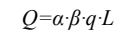
式中：
Q——废污水渗透量，m³/d；
L——管道长度，km；本项目选取最长管道泄漏，玛106H管线（DN80，2.4km）；
α——变差系数，一般可取0.1~1.0，管道采取特殊防渗措施时根据防渗能力选取；考虑最不利因素，本项目取1.0；
β——调整系数，针对不同压力管道单位渗漏量的量纲差异给出的调整系数，有压管道取值3.6，无压管道和渠道取值0.001；本项目取值3.6；
q——单位渗漏量，L/min·km或L/d·km，不同材质有压管道和无压管道的单位渗漏量分别见F.3.1和F.3.2，渠道或管渠渗漏量见F.3.3。本项目管道为DN80，则取值为0.89L/min·km。
根据上述公式，管线发生事故，最长1h可以到达事故地进行处置，则1h内管线泄漏量为0.46m³，根据建设单位提供的资料，区块原油密度按840kg/m³计，石油类泄漏量为0.39t。
②油井套管破损
假设油井套管破损发生泄漏，本项目转产能单口油井最大产油量为28.14t/d，泄漏源强以单井产油量的10%计，由于油井泄漏不能实时控制，因此，该泄漏是不易被发现的，只能在井下作业时对油井套管检测等措施进行控制，泄漏的原油量为2814kg/d。
③储罐泄漏
单个60m³的储罐泄漏，如果未及时修复，储罐中的油类物质可能下渗对地下水造成影响。而包气带中的土壤颗粒可以通过吸附、分配、离子交换、生物作用等多种作用机制截留非有机污染物。根据原油特点，石油类污染物很难在土壤剖面中随水下渗迁移，基本上被截留在0~10cm或0~20cm表层土壤中，其中表层0~5cm土壤截留了90%以上的输入原油。本次考虑较不利情况，按照泄漏的污染物10%（4.92t）通过地表连续入渗通过包气带土壤全部进入地下水含水层中，针对污染物进入含水层后的运移进行重点预测、评价。
（2）预测因子
根据工程分析，本项目选择石油类作为预测因子。
（3）预测模式
事故状态下的地下水溶质运移模拟可看作是一维稳定流动二维水动力弥散问题，根据《环境影响评价技术导则 地下水环境》（HJ 610-2016），此次预测采用平面瞬时点源污染问题水动力弥散方程解析解作为预测数学模型。平面瞬时点源污染水动力弥散方程解析解见式。
$$C\left(x,y,t\right)=\frac{{m_{M}}/M}{4πnt\sqrt{D_{L}D_{T}}}e^{−\left[\frac{{\left(x−ut\right)}^{2}}{4D_{L}t}+\frac{y^{2}}{4D_{T}t}\right]}$$
式中：x，y——计算点处的位置坐标；
t——时间，d；
C（x，y，t）——t时刻点（x，y）处的污染物浓度，mg/L；
M——含水层的厚度，m；
m_{M}——长度为M的线源瞬时注入污染物的质量，kg；
u——水流速度，m/d；
n——有效孔隙度，无量纲；
D_{L}——纵向弥散系数，m²/d；
D_{T}——横向y方向弥散系数，m²/d；
π——圆周率。
（4）预测时段
根据《环境影响评价技术导则 地下水环境》（HJ610-2016），地下水环境影响预测时段应选取可能产生地下水污染的关键时段，至少包括污染物发生后100d、1000d和服务年限或能反映特征因子迁移规律的其他重要时间节点。结合本项目的特点，预测时段选择为100d、500d、1000d、3650d。
（5）预测参数
模型中所需参数选取见表5.2-8。
表5.2-8 模型参数一览表
序号 | 参数符号 | 参数名称 | 参考值
1 | t | 时间，d | 100，500，1000，3650
2 | m_{M} | 瞬时注入的质量，kg | 390、2814、4920，见泄漏源强
3 | u | 水流速度，m/d | 0.077，地下水的平均实际流速u=KI/n，渗透系数为1.9m/d，水力坡度2.44‰
4 | n | 有效孔隙度 | 0.06
5 | D_{L} | 纵向弥散系数，m²/d | 1.92
6 | D_{T} | 横向y方向的弥散系数，m²/d | 0.192，D_{L}=a_{L}u，a_{L}为纵向弥散度。由于水动力弥散尺度效应，难以通过野外或室内弥散试验获得真实的弥散度，参考前人的研究成果《空隙介质水动力弥散尺度效应的分形特征及弥散度初步估计》（李国敏、陈崇希）中孔隙介质数值模型的lgαL—lgL，结合项目区水文地质条件，弥散度应介于1～10之间，按照最不利的评价原则，本次模拟取弥散度参数值取10
7 | M | 承压含水层的厚度，m | 50
（6）预测结果及分析
①管线输送泄漏
当发生泄漏时，石油类物质经过100d、500d、1000d和3650d后在地下水中的扩散结果见表5.2-9，石油类在含水层中的运移情况见图5.2-1，其中（0，0）点为泄漏点位置。
表5.2-9 管线输送泄漏地下水影响预测结果一览表
污染物 | 预测时间（d） | 最大浓度（mg/L） | 最大超标距离（m） | 最大扩散距离（m） | 影响范围（m²） | 超标范围（m²）
石油类 | 100 | 117.96 | 85.7 | 92.7 | 7158 | 5926
石油类 | 500 | 23.59 | 192.5 | 211.5 | 29638 | 23478
石油类 | 1000 | 11.80 | 282 | 311 | 53960.31 | 41698.8
石油类 | 3650 | 3.23 | 623.05 | 684.05 | 160945.05 | 116089.7
从预测结果可知：在假设的非正常状况下，随着时间的推移，石油类浓度逐渐变小，随着时间的增加，管线发生泄漏后100d、500d、1000d和3650d的污染物最大浓度对应运移距离分别为92.7m、211.5m、311m、684.05m，在发生渗漏后100d时，石油类浓度最大为117.96mg/L，最大超标距离为85.7m；第500d时，石油类浓度最大为23.59mg/L，最大超标距离为192.5m；第1000d时，石油类浓度最大为11.8mg/L，最大超标距离为282m；第3650d时，石油类浓度最大为3.23mg/L，最大超标距离为623.05m。
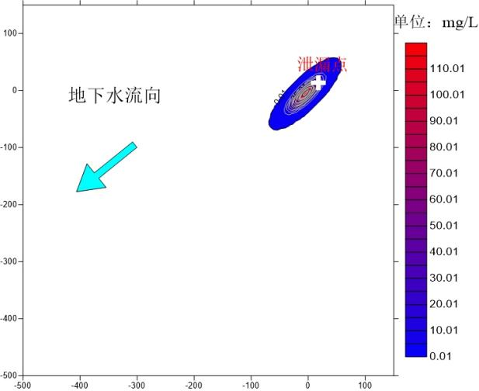 | 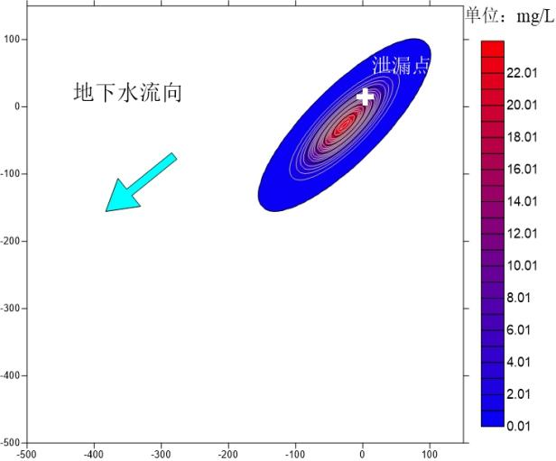
管线泄漏石油类在潜水含水层运移100d | 管线泄漏石油类在潜水含水层运移500d
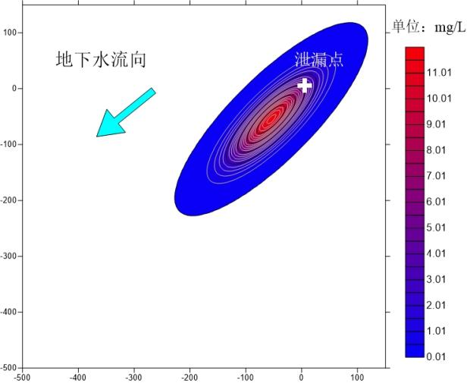 | 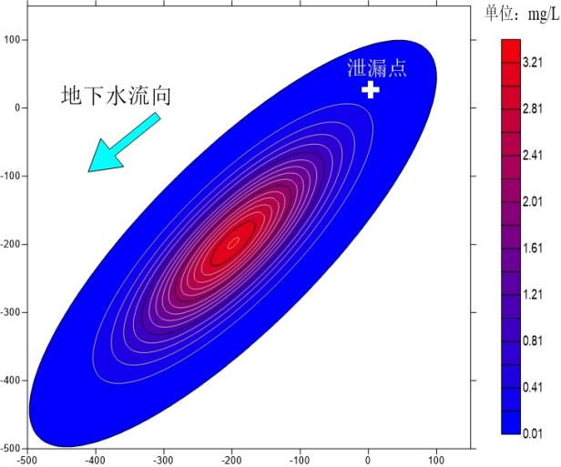
管线泄漏石油类在潜水含水层运移1000d | 管线泄漏石油类在潜水含水层运移3650d
图5.2-1 管线泄漏石油类在含水层中的运移情况图
②油井套管破损
当发生泄漏时，石油类物质经过100d、500d、1000d和3650d后在地下水中的扩散结果见表5.2-10，石油类在含水层中的运移情况见图5.2-2，其中（0，0）点为泄漏点位置。
表5.2-10 油井套管破损地下水影响预测结果一览表
污染物 | 预测时间（d） | 最大浓度（mg/L） | 最大超标距离（m） | 最大扩散距离（m） | 影响范围（m²） | 超标范围（m²）
石油类 | 100 | 1229.39 | 96.7 | 102.7 | 8394 | 7704
石油类 | 500 | 245.88 | 219.5 | 236.5 | 38563 | 32425
石油类 | 1000 | 122.94 | 322 | 346 | 71851.63 | 59555.2
石油类 | 3650 | 33.68 | 709.05 | 759.05 | 226112.64 | 181422.54
从图表中可以看出，在假设的非正常状况下，在第100d时，石油类浓度最大为1229.39mg/L，此时污染晕最大迁移距离为102.7m，最大超标距离96.7m；第500d时，石油类浓度最大为245.88mg/L，此时污染晕最大迁移距离为236.5m，最大超标距离219.5m；第1000d时，石油类浓度最大为122.94mg/L，此时污染晕最大迁移距离为346m，最大超标距离322m；第3650d时，石油类浓度最大为33.68mg/L，此时污染晕最大迁移距离为759.05m，最大超标距离709.05m。
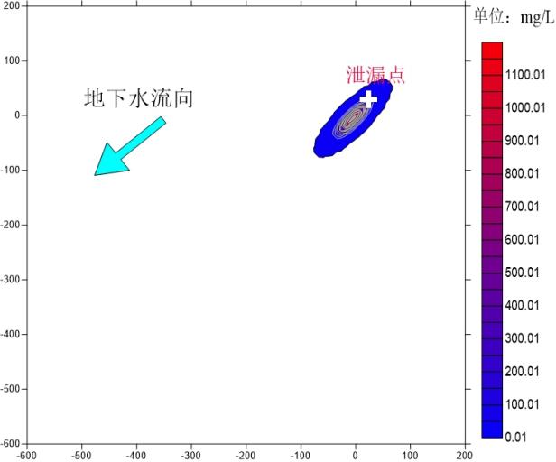 | 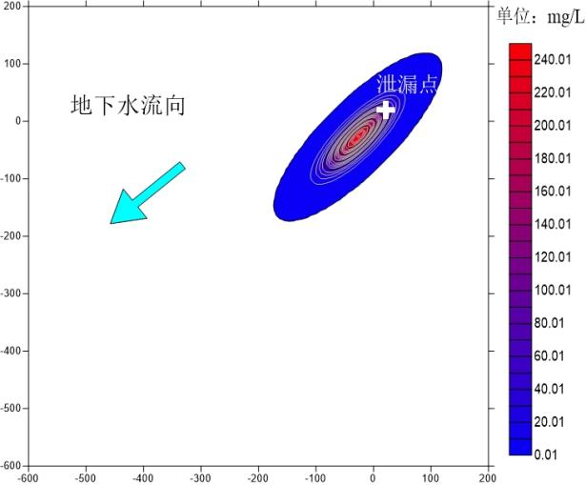
油井套管破损石油类在潜水含水层运移100d | 油井套管破损石油类在潜水含水层运移500d
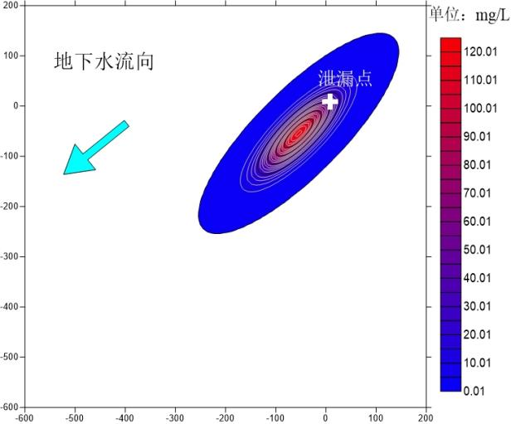 | 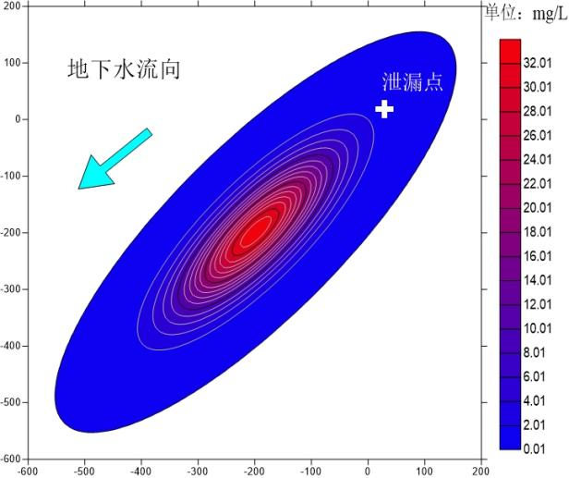
油井套管破损石油类在潜水含水层运移1000d | 油井套管破损石油类在潜水含水层运移3650d
图5.2-2 油井套管破损石油类在含水层中的运移情况图
③储罐泄漏
当发生泄漏时，石油类物质经过100d、500d、1000d和3650d后在地下水中的扩散结果见表5.2-11，石油类在含水层中的运移情况见图5.2-3，其中（0，0）点为泄漏点位置。
表5.2-11 油井套管破损地下水影响预测结果一览表
污染物 | 预测时间（d） | 最大浓度（mg/L） | 最大超标距离（m） | 最大扩散距离（m） | 影响范围（m²） | 超标范围（m²）
石油类 | 100 | 2149.48 | 98.7 | 105.7 | 9362 | 8138
石油类 | 500 | 429.89 | 225.5 | 241.5 | 40718 | 34574
石油类 | 1000 | 214.95 | 331 | 354 | 76112.84 | 63827.34
石油类 | 3650 | 58.89 | 727.05 | 775.05 | 241657.37 | 196900.07
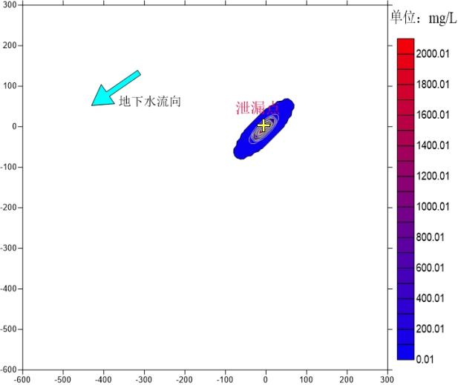 | 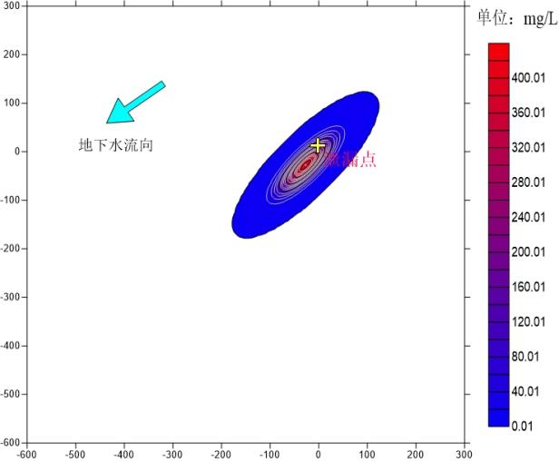
储罐泄漏石油类在潜水含水层运移100d | 储罐泄漏石油类在潜水含水层运移500d
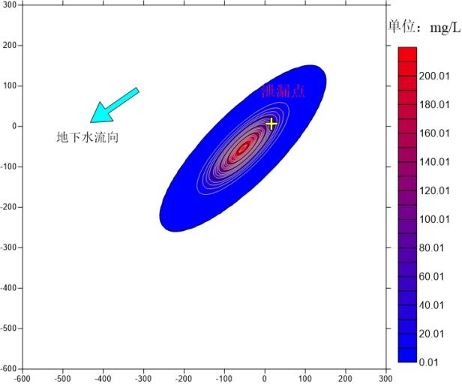 | 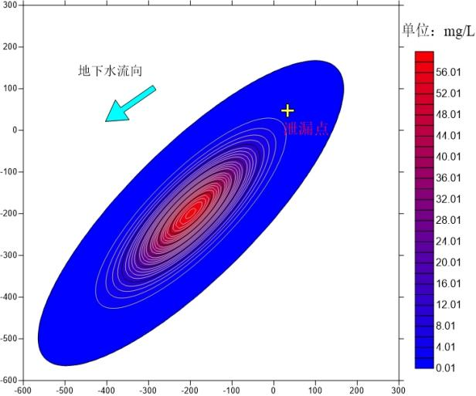
储罐泄漏石油类在潜水含水层运移1000d | 储罐泄漏石油类在潜水含水层运移3650d
图5.2-3 储罐泄漏石油类在含水层中的运移情况图
从图表中可以看出，在假设的非正常状况下，在第100d时，石油类浓度最大为2149.48mg/L，此时污染晕最大迁移距离为105.7m，最大超标距离98.7m；第500d时，石油类浓度最大为429.89mg/L，此时污染晕最大迁移距离为241.5m，最大超标距离225.5m；第1000d时，石油类浓度最大为214.95mg/L，此时污染晕最大迁移距离为354m，最大超标距离331m；第3650d时，石油类浓度最大为58.89mg/L，此时污染晕最大迁移距离为775.05m，最大超标距离727.05m。
根据《采油废水中石油类污染物在土壤中的迁移规律研究》（岳战林等，2006），土壤中原油基本上不随土壤水上下移动，毛细管作用也不活跃。石油对土壤的污染仅限于20cm表层，只有极少量的落地油最多可下渗到20cm。本项目区域浅层地下水深度在10m以下，泄漏的原油进入地下水的可能性很小。当发生泄漏事故后，在采取及时堵漏等风险应急措施的情况下，泄漏的原油虽然可能会对潜水含水层产生一定的影响，但受承压水隔水顶板的保护作用，基本不会对承压水含水层产生影响。
要求建设单位定期对设备进行检修，将事故发生的概率降至最低，发生泄漏后做到及时发现、及时处理，彻底清除泄漏油品及被污染的土壤。
综上，在发生泄漏后采取相应的措施后不会对地下水环境产生大的影响。

5.2.4运营期声环境影响预测与评价
本项目地面工程主要为井场、集油管线，运营期噪声主要来自生产井场运行时产生的噪声。

5.2.4.1预测方案
本次评价3口评价井转产能，以玛106H井井场进行厂界噪声预测，预测以井场占地边界为预测厂界，给出厂界噪声排放值。

5.2.4.2预测条件及模式
（1）预测条件假设
①所有产噪设备均在正常工况条件下连续运行；
②本次预测的代表性井场的新增产噪设备均位于室外，按室外噪声源的衰减模型，考虑声源至预测点的距离衰减，忽略传播中建筑物的阻挡、地面反射以及空气吸收、雨、雪、温度等影响；
（2）预测模式
①室外贡献值（点声源半自由场）
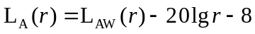
式中：L_{A}（r）—噪声源在预测点的声压级，dB(A)；
L_{AW}—点声源A计权声功率级，dB(A)；
r—声源中心至预测点的距离，m；
②预测值计算
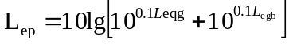
式中：L_{ep}：预测点的噪声预测值，dB；
L_{epg}：建设项目预测点产生的噪声贡献值，dB；
L_{epb}：预测点的背景噪声值，dB。

5.2.4.3噪声源分析
（1）井场采油作业噪声影响分析
根据现场调查，本项目井场均采用标准化设计和施工工艺，抽油机和泵类等噪声设备型号与历年建设井场的设备型号基本一致，运营过程中所采取的降噪措施相同，类比数据，抽油机单台运行噪声约75dB（A），根据《环境影响评价技术导则 声环境》（HJ2.4-2021）中“点声源的几何发散衰减”模式计算抽油机衰减分布结果见下表。
表5.2-11 抽油机噪声衰减分布表
井场声源噪声级dB(A) | 不同距离处声级dB(A)
井场声源噪声级dB(A) | 5m | 10m | 15m | 20m | 30m | 40m | 50m
75 | 61 | 55 | 51.5 | 49 | 45.5 | 43 | 41
由上表可知，抽油机噪声影响范围在20m范围，昼间在距抽油机10m外、夜间在距抽油机20m外，噪声可满足《工业企业厂界环境噪声排放标准》（GB12348-2008）中2类标准要求。根据现场调查，本次工程井场周边200m范围内无声环境敏感目标，评价认为，井场内抽油机噪声源对周围声环境影响小。
（2）交通噪声
本项目交通噪声源主要为井场等进站道路的运输车辆及其他机动车辆。本次产建工程建成后，道路交通量略有增大，运输车辆及其他机动车辆的发动机、冷却系统、传动系统、鸣笛等部件均会产生噪声，对道路沿线声环境产生一定的影响。
本次井场巡检道路标准等级较低，距离较短，车流量也相对较小，经现场调查，沿线道路两侧无声环境敏感目标。要求加强对车辆的管制，加强道路的维护和管理，对受损路面应及时修复，限制超速超重。在采取以上措施后，进站道路对沿线声环境影响较小。

5.2.4.4预测结果与评价
井场厂界噪声预测结果见表5.2-12。
表5.2-12 井场噪声影响预测结果表 单位：dB(A)
预测点位置 |  | 与各厂界的距离/m | 贡献值 | 标准
玛106H厂界噪声 | 东北厂界 | 17 | 50 | 昼间：60  夜间：50
玛106H厂界噪声 | 东南厂界 | 18 | 50 | 昼间：60  夜间：50
玛106H厂界噪声 | 西北厂界 | 22 | 48 | 昼间：60  夜间：50
玛106H厂界噪声 | 西南厂界 | 23 | 47 | 昼间：60  夜间：50
夏南2厂界噪声 | 东北厂界 | 50 | 48 | 昼间：60  夜间：50
夏南2厂界噪声 | 东南厂界 | 45 | 49 | 昼间：60  夜间：50
夏南2厂界噪声 | 西北厂界 | 55 | 47 | 昼间：60  夜间：50
夏南2厂界噪声 | 西南厂界 | 60 | 46 | 昼间：60  夜间：50
根据预测结果，井场厂界昼、夜间噪声贡献值均符合《工业企业厂界环境噪声排放标准》（GB12348-2008）2类标准要求。

5.2.4.5声环境影响评价自查表
声环境影响评价自查表见表5.2-13。
表5.2-13 声环境影响评价自查表
工作内容 |  | 自查项目
评价等级与范围 | 评价等级 | 一级□ 二级√ 三级□
评价等级与范围 | 评价范围 | 200 m☑ 大于200 m□ 小于200 m□
评价因子 | 评价因子 | 等效连续A声级☑ |  |  | 最大A声级□ |  |  | 计权等效连续感觉噪声级□
评价标准 | 评价标准 | 国家标准☑ |  |  | 地方标准□ |  |  |  |  |  | 国外标准□
现状评价 | 环境功能区 | 0类区□ | 1类区□ |  | 2类区☑ |  | 3类区□ |  | 4a类区□ |  |  | 4b类区□
现状评价 | 评价年度 | 初期□ |  | 近期☑ |  |  | 中期□ |  |  | 远期□
现状评价 | 现状调查方法 | 现场实测法☑ |  |  | 现场实测加模型计算法□ |  |  |  |  | 收集资料□
现状评价 | 现状评价 | 达标百分比 |  |  | 100%
噪声源  调查 | 噪声源调查方法 | 现场实测□ |  |  | 已有资料☑ |  |  |  | 研究成果□
声环境影响预测与评价 | 预测模型 | 导则推荐模型☑ |  |  | 其他□
声环境影响预测与评价 | 预测范围 | 200 m☑ |  |  | 大于200 m□ |  |  | 小于200 m
声环境影响预测与评价 | 预测因子 | 等效连续A声级☑ |  |  | 最大A声级□ |  |  | 计权等效连续感觉噪声级□
声环境影响预测与评价 | 厂界噪声贡献值 | 达标☑ |  |  |  | 不达标□
声环境影响预测与评价 | 声环境保护目标处噪声值 | 达标□ |  |  |  | 不达标□
环境监测计划 | 排放监测 | 厂界监测□ 固定位置监测□ |  |  |  | 自动监测□  手动监测□ |  |  |  |  | 无监测☑
环境监测计划 | 声环境保护目标处噪声监测 | 监测因子：（等效连续A声级） |  |  |  | 监测点位数 |  |  |  |  | 无监测☑
评价结论 | 环境影响 | 可行√ 不可行□
注：“□” 为勾选项 ，可√ ；“（ ）” 为内容填写项。

5.2.5运营期固体废物影响分析

5.2.5.1固体废物产生种类影响分析
本项目不新增劳动定员，运营期不涉及生活垃圾，项目运营期产生的固体废物有落地油、含油污泥、沾油废物。按照《国家危险废物名录（2025年版）》分类，落地油、含油污泥、沾油废物属危险废物。
（1）落地油环境影响分析
井区运营期落地油主要在修井、洗井过程中产生，通过在井场地面覆盖防渗布，可将落地油全部回收，避免落地油对环境产生影响。
由于井区开发区域广，油井数量多，修井、洗井、采油等生产过程中产生的少量落地油，若不及时清理，产生污染。
井区开发过程中的少量落地油主要集中在井场内，由于井场采取了落地油回收处置措施。
综上所述，只要按照《危险废物贮存污染控制标准》（GB18597-2023）等相关标准对落地原油采取相应的回收和防治措施，井区开发产生的落地油对环境影响小。
（2）含油污泥对环境影响分析
运营期含油污泥主要来自原油脱水和采出水的处理过程中，各类处理容器和构筑物均会产生含油污泥。若不处理直接排放，将对周围土壤、水体、空气造成污染。
站场产生的含油污泥及时清运至含油污泥暂存点进行暂存，定期送有资质单位进行处置，处置率100%，对环境影响较小。
（3）沾油废物影响分析
运营期设备维护及修井作业产生的废防渗布，产生量约0.1t/a，在危险废物储存点暂存后定期交由有资质单位进行处置。
综上所述，本项目产生的固体废物均可得到合理处置，处置率可达100%，对环境影响较小。

5.2.5.2危险废物环境影响分析
（1）危险废物收集
本项目产生的危险废物按照《危险废物环境管理指南 陆上石油天然气开采》（生态环境部公告 2021年第74号）中相关管理要求，落实危险废物识别标志制度，对危险废物的容器和包装物以及收集、运输危险废物的设施设置危险废物识别标志。填写危险废物的收集记录、转运记录表，并将记录表作为危险废物管理的重要档案妥善保存。落实环境保护标准制度，按照国家有关规定和环境保护标准要求贮存、利用、处置危险废物，不得将其擅自倾倒处置。危险废物收集和运输过程的污染控制执行《危险废物收集 贮存 运输技术规范》（HJ2025-2012）等有关规定。
根据《危险废物识别标志设置技术规范》（HJ1276-2022），收集危险废物应按要求设置明显的表明危险废物相关信息的标签，标签信息应填写完整详实。
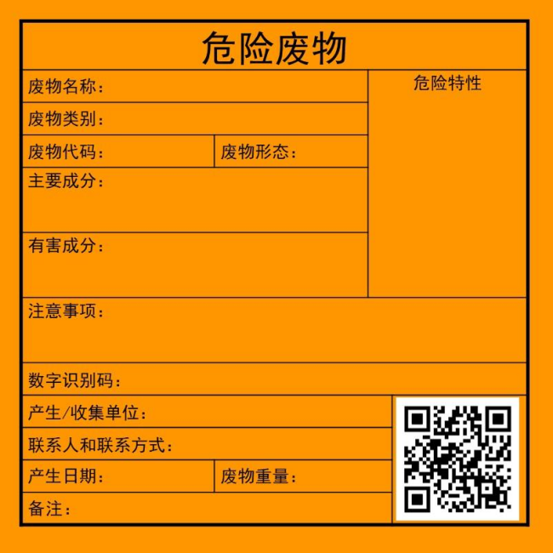
图5.2-4 危险废物标签样式示意图
（2）危险废物暂存
拟建工程运营期产生的危险废物收集后暂存在百口泉采油厂危险废物储存场内，委托有危废处置资质单位接收处置。依照《危险废物贮存污染控制标准》（GB18597-2023）的贮存设施的分类，本项目危险废物储存场属于贮存点，按照《危险废物贮存污染控制标准》（GB18597-2023）建造，具体要求为：
A.贮存点应具有固定的区域边界，并应采取与其他区域进行隔离的措施。
B.贮存点应采取防风、防雨、防晒和防止危险废物流失、扬散等措施。
C.贮存点贮存的危险废物应置于容器或包装物中，不应直接散堆。
D.贮存点应根据危险废物的形态、物理化学性质、包装物形式等，采取防渗、防漏等污染防治措施或采用具有相应功能的装置。
E.贮存点应及时清运贮存的危险废物，实时贮存量不应超过3吨。
（3）危险废物运输过程影响分析
拟建工程产生的危险废物应按照《危险废物环境管理指南 陆上石油天然气开采》（生态环境部公告 2021年第74号）中相关要求，运输危险废物，应当采取防止污染环境的措施，并遵守国家有关危险货物运输管理的规定。
拟建工程运营期产生的危险废物收集后暂存在危险废物储存场内，委托有危废处置资质单位接收处置。运输过程中严格遵守相关规定，产生的危险废物在运输过程中全部采用密闭容器收集储存，转运结束后及时对转运路线进行检查和清理，确保无危险废物散落或泄漏在转运路线上，危险废物运输过程符合《危险废物收集 贮存 运输技术规范》（HJ2025-2012）中的相关要求。
（4）危险废物委托处置环境影响分析
拟建工程产生的危险废物应按照《危险废物环境管理指南 陆上石油天然气开采》（生态环境部公告 2021年第74号）中相关要求，落实危险废物经营许可证制度，禁止将危险废物提供或委托给无危险废物经营许可证的单位或者其他生产经营者从事收集、贮存、利用、处置活动。
拟建工程落地油、含油污泥、沾油废物等危废可委托克拉玛依顺通环保科技有限责任公司或其他有危废处置资质单位接收处置。
（5）运输过程的污染防治措施
运输过程严格按照《危险废物转移管理办法》（生态环境部部令第23号）、《危险废物收集 贮存 运输技术规范》（HJ2025-2012）执行。危险废物转移过程应当采取防扬散、防流失、防渗漏或者其他防止污染环境的措施，不得擅自倾倒、堆放、丢弃、抛撒、遗撒、焚烧危险废物，并对所造成的环境污染及生态破坏依法承担责任；制定危险废物突发环境事件的防范措施和应急预案，发生危险废物突发环境事件时，采取有效措施消除或者减轻对环境的污染危害；制定危险废物管理计划，结合自身的实际情况，与生产记录相衔接，建立危险废物管理台账记录，如实记载产生危险废物的种类、数量、流向、贮存、利用处置等信息，并填写、运行危险废物转移联单。
拟建工程所产生的危险废物道路运输委托持有危险废物经营许可证的单位，按照其许可证的经营范围组织实施，并在当地生态环境部门批准后进行危险废物的转移。危险废物公路运输应按照《道路危险货物运输管理规定》（交通运输部令 2019年第42号）、JT/T 617-2018执行；运输单位承运危险废物时，应在危险废物包装上按照HJ1276设置标志；危险废物公路运输时，运输车辆应按GB13392设置车辆标志；运输过程中全部采用密闭容器收集储存，转运结束后及时对转运路线进行检查和清理，确保无危险废物散落或泄漏在转运路线上，危险废物运输过程符合《危险废物收集 贮存 运输技术规范》（HJ2025-2012）中的相关要求。综上，拟建工程危险废物运输过程的污染防治措施可行。
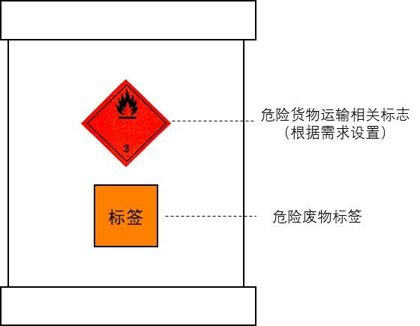
图5.2-5 危险废物运输标签设置示意图
综上，本项目产生的危险废物收集、转移、运输过程中按照《危险废物收集 贮存 运输技术规范》（HJ2025-2012）和《危险废物转移管理办法》要求进行运输，并由有资质的单位进行处置，对环境的影响很小。

5.2.6运营期土壤环境影响预测与评价

5.2.6.1运营期土壤环境影响分析
1.正常状况下
项目运营期采用封闭系统进行原油集输。开采过程中，井杆带落的少量落地油全部通过井口集油盒收集，定期回收交有资质单位处置。正常情况下，不会对土壤环境造成污染。
2.非正常状况下
结合项目特点，本节主要分析落地原油对土壤环境的污染影响，以及对土壤理化性质的影响和累积影响。
（1）落地油的性质和污染影响
①落地油的成分和性质
落地油的主要成分是原油，含少量泥砂组分。根据《国家危险废物名录（2025年版）》，落地油属于危险废物，危废类别HW08。落地油产生后如不及时收集清理，经日晒风化，油泥中轻组分通过挥发进一步减少，沥青与胶质组份增多。
②落地油对土壤产生影响的范围和途径
石油类是大分子疏水黏性物质，石油分子极易黏附于土粒表面，而黏附于土粒表面的石油类污染物会黏附更多的石油类污染物，阻塞土壤孔隙。根据张海玲等人的研究结果：原油进入土壤后，固相组分的主要污染范围集中在地表之下0～40cm，并以0～5cm处含量最高。但是，在降雨条件下，落地油中的石油类变为可溶态后可随水进一步向土壤深层迁移扩散。
（2）落地油对土壤理化性质的影响
从土壤环境污染现状调查可知，在纵向上石油的渗透力随土质有很大的差别，质地越粗，下渗力越强。落地油一般富集在0cm~20cm的土层中，石油在土表的蒸发量与时间呈负指数相关，开始5h内石油蒸发强烈，24h后石油在土壤表面多呈黏稠状。落地油积存于表层会影响表层土壤通透性，影响土壤养分的释放，降低土壤动物及微生物的活性，使土壤的综合肥力下降，最终影响植物根系的呼吸作用和吸收作用。
因此，在项目建设过程中须做好相关防渗措施，以及原油收集、输送和暂存等区域的防腐、防渗措施，运营期须定期检查防渗层及管道的破损或破裂情况，若发现有破损或破裂部位须及时进行修补；故在项目运营期间，需加强管理和监督检查，减少非正常情况的发生，避免污染物进入土壤及地下水含水层中。在工程做好防渗、定期监测、严格执行本次环评提出的污染防治措施的前提下本项目对土壤环境影响可接受。
（3）土壤累积影响分析
根据张海玲等人对陇东油田井场石油类物质自然迁移规律的研究，井口周围的石油类物质含量与油井开采时间和井场油井数量呈正相关。开采年限越长，土壤中石油类含量越高；油井数越多，污染物含量也越高。
原油在土壤中横向上分布主要集中在距井口40m范围内，其中距油井0～10m含量最高，随着水平距离的增大而减少；在40m之外降低到300mg/kg之内。

5.2.6.2土壤污染型预测与评价
本次主要以井场集油管线、储罐泄漏为例，预测污染物泄漏后对土壤环境的影响。
1、预测方法
（1）水动力学模型
一维非饱和水流运移数学模型如下式所示。
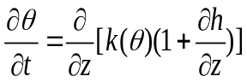
式中：θ为土壤体积含水率（cm³/cm⁻³）；
k为非饱和渗透系数（cm/h）；
t为时间变量（1/h）；
z为空间变量（cm），地表为原点，向上为正。
（2）溶质运移模型
评价采用《环境影响评价技术导则 土壤环境（试行》（HJ964-2018）附录E推荐的一维非饱和溶质运移模型进行预测，该方法适用于某种污染物以点源形式垂直进入土壤环境的影响预测，重点预测污染物可能影响的深度。一维非饱和溶质垂向运移控制方程如下：

式中：c——污染物介质中的浓度，mg/L；
D——弥散系数，m²/d；
q——渗流速率，m/d；
z——沿z轴的距离，m；
t——时间变量，d；
θ——土壤含水率，%。
初始条件
c(z,t)=0 t=0，L≤z<0
边界条件
第一类Dirichlet边界条件，其中式1适用于连续点源情景，式2适用于非连续点源情景。
c(z,t)=c₀ t>0，z=0
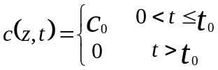
第二类Neumann零梯度边界。
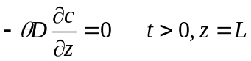
2、模型概化
①水力模型参数设置
模型解算采用Hydrus-1D软件，利用软件建立评价区溶质模型。
利用Hydrus-1D进行拟合获取土壤水分特征曲线参数（图5.2-6）和土壤垂直入渗系数。将拟合结果作为本次评价参考依据（表5.2-14）。
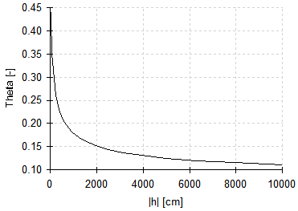
图5.2-6 土壤水分特征曲线拟合图
表5.2-14 粉壤土水分特征曲线拟合参数
θr | θs | θα | n | l | Ks(cm/d)
0.067 | 0.45 | 0.02 | 1.41 | 0.5 | 10.8
石油类比水轻，且在水中的溶解度较低，参照TPHCWG（1997）中关于石油类污染物的溶解度等相关文献，石油类可溶态污染物的最高浓度值约为18mg/L。根据张淼等在室内对保守溶质在黄土中的穿透曲线，考虑室内和室外的尺度差异，石油类纵向弥散系数取值为19.5，自由水中扩散系数取值为16.7；根据吸附解吸的实验研究（参见史红星《石油类污染物在黄土高原地区环境中迁移转化规律的研究》），采用Henry吸附模型刻画石油类的吸附动力学过程，饱和吸附量取值为134.07，吸附系数取值为0，经验系数beta取值为1。
②预测情景设置
根据工程分析，将输送介质石油类作为预测因子。集油管线泄漏后，建设单位发现并在短时间内回收，清理时间按12小时考虑，由于集油管线中原油含量高，残留在包气带中的原油不易清理，之后已经下渗的污染物继续向下运移，同时上部降雨入渗对残留的石油不断溶解后继续向下运移。
根据地下水预测内容中管道泄漏量公式估算泄漏流量，集油管线泄漏时，含水原油泄漏量为0.46m³，按照原油含水率50%考虑，因此管道破裂后，含水原油中水的泄漏总量为0.23m³。假设泄漏后湿周的平面面积为2m²，则12小时内单位强度为138cm/d，之后受到降雨入渗溶解，大气降雨取当地多年平均降雨入渗强度，根据气象资料，和布克赛尔蒙古自治县多年平均降雨量为88.5mm/a，则入渗强度为88.5mm/a。
储油罐事故状态下0.5h内采出液泄漏量约0.38m³。为保守起见，本次评价参考《环境影响评价技术导则 地下水环境》（HJ 610-2016）见附录B表B1常见渗透系数表，单位时间通量按细砂最不利情况取值渗透系数10m/d。
本次预测以石油类物质经水稀释溶解后的浓度作为非饱水带模型的上边界的浓度，初始浓度取石油类在水中的最大溶解度18mg/L。
预测源强具体见下表。
表5.2-15 土壤预测源强表
情景设定 | 工程类型 | 土壤质地 | 渗漏点 | 特征污染物 | 预测源强 |  | 渗漏特征
 |  |  |  |  | 泄漏量 | 浓度 | 渗漏特征
集油管线泄漏 | 集油管线 | 砂土 | 集油管线 | 石油烃 | 138cm/d | 18mg/L | 短时下渗0.5d
 |  |  |  |  | 88.5mm/a | 18mg/L | 持续3650d
储罐泄漏 | 单井储罐 | 砂土 | 储罐 | 石油烃 | 10m/d | 18mg/L | 短时下渗0.5h
③模型范围
本次模拟预测采用垂向一维模型，场地包气带岩性主要为砂土，模型纵向范围采用单位宽度地表至地表下10m。
④边界条件
上边界条件：通量型边界；下边界条件：零浓度梯度边界。
3、预测结果及分析
土壤环境质量标准单位为mg/kg，预测结果为非饱和带土壤水中浓度（单位为mg/cm³），因此需要对计算结果进行转换，转换公式为：
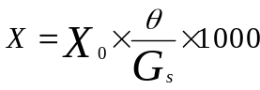
式中：X-土壤中污染物浓度，mg/kg；
X₀-土壤水中污染物浓度，mg/cm³；
Gs-土壤容重g/cm³；
θ-土壤含水率。
（1）表层土壤
集油管线泄漏后，残留在包气带中的原油不易清理，假设95%的含水原油被清理，则仍有5%的含水原油残留在土壤中。湿周的平面面积为2m²，表层土壤的污染深度取20cm，经计算得，残留在表层土壤中的石油类浓度为18.58g/kg。之后已经下渗的污染物继续向下运移，同时上部降雨入渗对残留的石油不断溶解后继续向下运移。
（2）非饱水带土壤浓度预测
基于以上评价因子的源强及模型参数，输油管线泄漏对非饱水带内土壤影响预测结果见图5.2-7所示，输出节点分别为T₁（30d）、T₂（100d）、T₃（1000d）、T₄（3650d）。
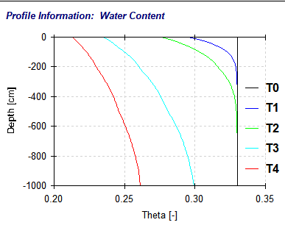 | 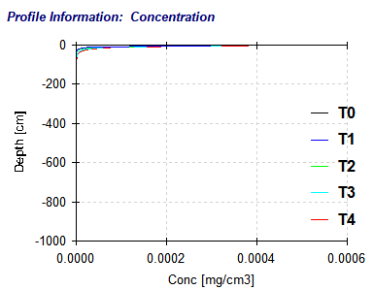
A.含水率变化曲线 | B.在土壤水中石油类浓度变化曲线
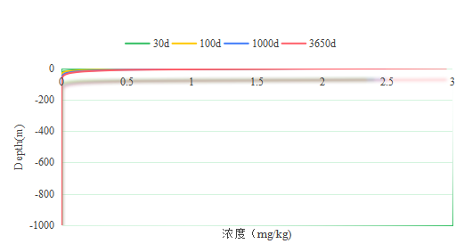
C.在土壤中石油类浓度变化曲线
图5.2-7 管线泄漏石油类在土壤运移剖面特征图
根据土壤容重进行换算后，土壤中石油类质量浓度变化情况如下：
表5.2-16 石油类一维非饱和溶质运移估算结果（集油管线泄漏）
序号 | 运移天数（d） | 最大浓度（mg/kg） | 最大浓度对应深度（m） | 最大运移距离（m）
1 | 30 | 2.4 | 0 | 2.7
2 | 100 | 2.34 | 0 | 3.5
3 | 1000 | 2.48 | 0 | 5.8
4 | 3650 | 2.95 | 0 | 7.2
集油管线泄漏后，石油类一般在土壤中的迁移距离较小。经预测分析，在降雨条件下，管线泄漏后石油类变为可溶态后可随水进一步向土壤深层迁移扩散，但是由于本次预测所处和布克赛尔蒙古自治县，降雨入渗强度较小，故迁移距离相对较小。各预测时间的石油类最大浓度均为泄漏地表处，这是由于预测情景设定为残留在土壤中石油类在降雨的持续溶解情形下，向下迁移。
①运移至第30天时，石油类最大浓度为2.4mg/kg，最大运移深度为2.7m；
②运移至第100天时，石油类最大浓度为2.34mg/kg，最大运移深度为3.5m；
③运移至第1000天时，石油类最大浓度为2.48mg/kg，最大运移深度为5.8m；
④运移至第3650天时，石油类最大浓度为2.95mg/kg，最大运移深度为7.2m。
表5.2-17 石油类一维非饱和溶质运移估算结果（储罐泄漏）
序号 | 运移天数（d） | 最大浓度（mg/kg） | 最大浓度对应深度（m） | 最大运移距离（m）
1 | 30 | 100.86 | 0~0.002 | 3.65
2 | 100 | 96.74 | 0~0.002 | 5.02
3 | 1000 | 81.29 | 0~0.004 | >10
4 | 3650 | 67.26 | 0~0.004 | >10
储罐泄漏后，一般在土壤中的迁移距离较小。经预测分析，在降雨条件下，储罐泄漏后石油类变为可溶态后可随水进一步向土壤深层迁移扩散，但是由于本次预测所处和布克赛尔蒙古自治县，降雨入渗强度较小，故迁移距离相对较小。各预测时间的石油类最大浓度均为泄漏地表处，这是由于预测情景设定为残留在土壤中石油类在降雨的持续溶解情形下，向下迁移。
①运移至第30天时，石油类最大浓度为100.86mg/kg，最大运移深度为3.65m；
②运移至第100天时，石油类最大浓度为96.74mg/kg，最大运移深度为5.02m；
③运移至第1000天时，石油类最大浓度为81.29mg/kg，最大运移深度大于10m；
④运移至第3650天时，石油类最大浓度为67.26mg/kg，最大运移深度大于10m。
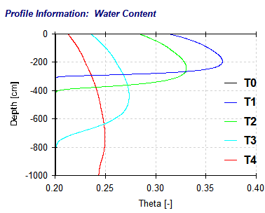 | 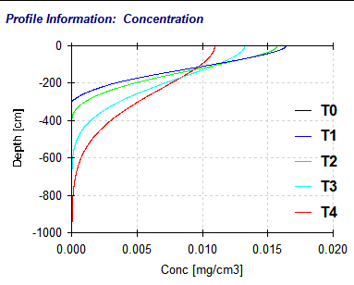
A.含水率变化曲线 | B.在土壤水中石油类浓度变化曲线
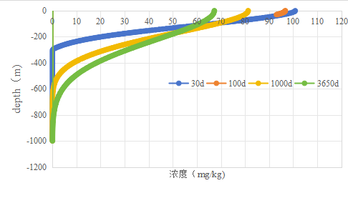
C.在土壤中石油类浓度变化曲线
图5.2-4 储罐泄漏石油类在土壤运移剖面特征图
（3）小结
由此可见，当集油管线、储油罐泄漏时会导致周边的浅层土壤环境在一段时间内受到石油类的污染。在非饱水带，随着时间的推移，溶解态石油类随水分在土壤垂向深度迁移，但浓度逐渐降低，在土壤自身的净化作用以及迁移条件下，土壤中的石油类对产生的影响会逐渐消失。
二、套管破损泄漏对土壤环境的影响分析
若采油井固井质量不合格，油井套管破裂，发生井漏，石油类污染物有可能通过破裂的套管附近的孔隙、裂隙径流渗漏对周围土壤环境产生一定的影响。为防止套管破损污染周围土壤，对采油井的套管进行定期维护，定期检查固井质量，保证其合格，若发现固井质量不合格以及套管破损的情况后，及时进行修复，尽量避免套管破损对周围土壤环境产生影响。

5.2.6.3土壤生态型影响分析
本项目运营期生态影响型土壤环境影响主要涉及的是非正常情况下集油管线中的采出液泄漏造成浅层地下水水位埋深变动引起的土壤盐化。
（1）预测方法
本项目生态影响型土壤环境影响预测方法选择导则中推荐的土壤盐化综合评分预测方法，预测模式如下：
$$S_{a}=\sum_{i=1}^{n}{W_{xi}×I_{xi}}$$
式中：S_{a}—土壤盐化综合评分值；
n—影响因素指标数目；
I_{xi}—影响因素i指标评分；
W_{xi}—影响因素i指标权重。
土壤盐化影响因素赋值表见表5.2-17。
表5.2-17 土壤盐化影响因素赋值表
影响因素 | 分值 |  |  |  | 权重
影响因素 | 0分 | 2分 | 4分 | 6分 | 权重
地下水埋深（GWD）/(m) | GWD≥2.5 | 1.5≤GWD＜2.5 | 1.0≤GWD＜1.5 | GWD＜1.0 | 0.35
干燥度（蒸降比值）（EPR） | EPR＜1.2 | 1.2≤EPR＜2.5 | 2.5≤EPR＜6 | EPR≥6 | 0.25
土壤本底含盐量SSC/（g/kg） | SSC＜1 | 1≤SSC＜2 | 2≤SSC＜4 | SSC≥4 | 0.15
地下水溶解性总固体（TDS）  /(g/L) | TDS＜1 | 1≤TDS＜2 | 2≤TDS＜5 | TDS≥5 | 0.15
土壤质地 | 黏土 | 砂土 | 壤土 | 砂壤、粉土、砂粉土 | 0.1
（2）预测结果
本项目土壤盐化影响因素各影响因素取值见表5.2-18。
表5.2-18 土壤盐化影响因素赋值表
影响因素 | 数值 | 分值 | 权重 | 备注
地下水埋深（GWD）/(m) | ≥2.5 | 0 | 0.35 | 根据区域水文地质资料，地下水埋深均≥5m
干燥度（蒸降比值）（EPR） | 12.88 | 3 | 0.25 | 和丰县多年蒸发量1842.2mm，多年平均降水量143mm，干燥度计算值为12.88
土壤本底含盐量SSC/（g/kg） | 21.86 | 6 | 0.15 | 土壤本底含盐量平均值为21.86
地下水溶解性总固体（TDS）/(g/L) | 2.052 | 4 | 0.15 | 地下水溶解性总固体最大值为2.052g/L
土壤质地 | 砂土 | 2 | 0.1 | 本次理化性质调查
经计算，本项目土壤盐化综合评分分值为2.45分。
土壤盐化预测结果见表5.2-19。
表5.2-19 土壤盐化预测结果表
土壤盐化综合评分值（Sa） | Sa＜1 | 1≤Sa＜2 | 2≤Sa＜3 | 3≤Sa＜4.5 | Sa≥4.5
土壤盐化综合评分预测结果 | 未盐化 | 轻度盐化 | 中度盐化 | 重度盐化 | 极重度盐化
根据上表，通过计算本项目的土壤盐化综合评分值（Sa）值为2.45分，因此，本项目所在区域土壤盐化综合评分预测结果为中度盐化。
从预测结果可知，发生泄漏后，导致泄漏点周边区域土壤中盐分含量有所升高，但在发生泄漏后，油田公司会按照要求将泄漏点周围区域土壤进行清理，且随着雨水淋溶，区域土壤中增加的盐分含量将逐渐降低直至恢复至平均水平。

5.2.6.4土壤环境影响评价自查表
土壤环境影响评价自查表见表5.2-20。
表5.2-20 土壤环境影响评价自查表
工作内容 |  | 完成情况 |  |  |  |  |  |  |  | 备注
影响识别 | 影响类型 | 污染影响型□；生态影响型□；两种兼有☑ |  |  |  |  |  |  |  | /
影响识别 | 土地利用类型 | 建设用地☑；农用地；未利用地√ |  |  |  |  |  |  |  | /
影响识别 | 占地规模 | （总占地33648，临时占地31890）hm² |  |  |  |  |  |  |  | /
影响识别 | 敏感目标信息 | 敏感目标（/ ）、方位（/ ）、距离（/ ） |  |  |  |  |  | / | / | /
影响识别 | 影响途径 | 大气沉降□；地面漫流□；垂直入渗√；地下水位□；其他 |  |  |  |  |  | （/） | / | /
影响识别 | 全部污染物 | / |  |  |  |  |  |  |  | /
影响识别 | 特征因子 | 石油烃、含盐量 |  |  |  |  |  |  |  | /
影响识别 | 所属土壤环境影响评价项目类别 | Ⅰ类☑；Ⅱ类☑；Ⅲ类□；Ⅳ类□ |  |  |  |  |  |  |  | /
影响识别 | 敏感程度 | 敏感☑；较敏感☑；不敏感□ |  |  |  |  |  |  |  | /
评价工作等级 |  | 一级☑；二级☑；三级□ |  |  |  |  |  |  |  | /
现状调查内容 | 资料收集 | a）□；b）□；c）□；d）□ |  |  |  |  |  |  |  | /
现状调查内容 | 理化特性 | 见附件 |  |  |  |  |  |  |  | 同附录 C
现状调查内容 | 现状监测点位 |  | 占地范围内 |  | 占地范围外 |  | 深度 |  |  | 点位布置图
现状调查内容 | 现状监测点位 | 表层样点数 | 5 |  | 6 |  | 0~0.2m |  |  | 点位布置图
现状调查内容 | 现状监测点位 | 柱状样点数 | 3 |  | / |  | 0~0.5m、0.5~1.5m、1.5~3m |  |  | 点位布置图
现状调查内容 | 现状监测因子 | GB36600-2018基本因子45项、GB15618-2018基本因子8项、pH、石油烃、含盐量 |  |  |  |  |  |  |  | /
现状评  价 | 评价因子 | GB36600-2018基本因子45项、GB15618-2018基本因子8项、pH、石油烃、含盐量 |  |  |  |  |  |  |  | /
现状评  价 | 评价标准 | GB 15618☑；GB 36600☑；表 D.1☑；表 D.2☑；其他（） |  |  |  |  |  |  |  | /
现状评  价 | 现状评价结论 | 达标 |  |  |  |  |  |  |  | /
影响预测 | 预测因子 | 石油烃 |  |  |  |  |  |  |  | /
影响预测 | 预测方法 | 附录 E☑；附录 F☑；其他（ ） |  |  |  |  |  |  |  | /
影响预测 | 预测分析内容 | 影响范围（最大浓度对应深度表层）  影响程度（较轻） |  |  |  |  |  |  |  | /
影响预测 | 预测结论 | 达标结论：a）□；b）□；c）☑  不达标结论：a）□；b）□ |  |  |  |  |  |  |  | /
防治措  施 | 防控措施 | 土壤环境质量现状保障☑；源头控制☑；过程防控☑；其他（） |  |  |  |  |  |  |  | /
防治措  施 | 跟踪监测 | 监测点数 |  | 监测指标 |  | 监测频次 |  |  |  | /
防治措  施 | 跟踪监测 | 3个 |  | 石油类、石油烃（C₆~C₉）、石油烃C₁₀~C₄₀）、砷、六价铬 |  | 表层土每年一次，深层土3年一次 |  |  |  | /
防治措  施 | 信息公开指标 | 土壤环境影响可接受 |  |  |  |  |  |  |  | /
评价结论 |  | 项目所在区域土壤环境质量达标 |  |  |  |  |  |  |  | /
注 1：“□”为勾选项，可√；“（ ）”为内容填写项；“备注”为其他补充内容。
注 2：需要分别开展土壤环境影响评级工作的，分别填写自查表。

5.2.7运营期生态环境影响分析
根据前述分析，项目运营过程中的废气、废水和固体废物均得到有效处置，排放量少，对生态环境造成影响很轻微。临时占地在项目运营过程中将得到进一步恢复，因此对生态环境的影响主要体现在井场对动植物及景观生态的影响。

5.2.7.1土壤的影响分析
运营期对土地的占用为永久性占用，改变了原有土壤理化性质和结构，并且难以恢复，但这一时期永久性占地面积相对较小，对土壤环境的影响较轻。

5.2.7.2动植物的影响分析
运营期，井场仅有巡护人员，人类活动对于野生动物的活动影响小，但仍需加强对人员活动的控制，禁止对野生动物的捕杀、猎食，减少对野生动物的干扰，夜间尽量减少活动，另外评价区域内随着油田的生产建设，交通量也会有所增大，交通噪声将对道路两侧动物形成惊扰作用，但对于已经适应环境的野生动物，如鸟类，基本不存在影响。回填后形成的缓坡廊道，该区域通常仅能恢复草本植被，而草本植被的恢复则能吸引传粉昆虫与食草动物，形成简单的食物链结构，提升区域生物多样性。

5.2.7.3景观生态影响分析
在项目建成后，评价区内的组成景观结构的基质不会发生变化，斑块类型和数量有一定的增加，主要表现在油田的井场人工干扰斑块的类型和数量增加。本项目生产区属点状开发，对整体景观生态格局影响较小。从景观美学角度来看，对原始的自然景观产生了一定的破坏，但大幅提升了景观的社会服务功能和经济服务功能。

5.2.7.4生态影响评价自查表
生态影响评价自查表见表5.2-21。
表5.2-21 生态影响评价自查表
工作内容 |  | 自查项目
生态影响识别 | 生态保护目标 | 重要物种□；国家公园□；自然保护区□；自然公园□；世界自然遗产□；生态保护红线□；重要生境□；其他具有重要生态功能、对保护生物多样性具有重要意义的区域□；其他□
生态影响识别 | 影响方式 | 工程占地☑；施工活动干扰☑；改变环境条件□；其他□
生态影响识别 | 评价因子 | 物种（/）  生境（/）  生物群落（草地群落）  生态系统（荒漠生态系统）  生物多样性（/）  生态敏感区（/）  自然景观（/）  自然遗迹（/）  其他□（）
评价等级 |  | 一级□ 二级□ 三级☑ 生态影响简单分析
评价范围 |  | 陆域面积：（约0.053）km²；水域面积：（/）km²
生态现状调查与评价 | 调查方法 | 资料收集☑；遥感调查☑；样方调查、样线□；调查点位、断面□；专家和公众咨询法□；其他□
生态现状调查与评价 | 调查时间 | 春季□；夏季□；秋季□；冬季□  丰水期□；枯水期□；平水期□
生态现状调查与评价 | 所在区域的生态问题 | 水土流失☑；沙漠化□；石漠化□；盐渍化□；生物入侵□；污染危害□；其他□
生态现状调查与评价 | 评价内容 | 植被/植物群落☑；土地利用☑；生态系统□；生物多样性□；重要物种□；生态敏感区□；其他□
生态影响预测与评价 | 评价方法 | 定性□；定性和定量☑
生态影响预测与评价 | 评价内容 | 植被/植物群落☑；土地利用☑；生态系统□；生物多样性□；重要物种□；生态敏感区□；生物入侵风险□；其他□
生态保护对策措施 | 对策措施 | 避让☑；减缓☑；生态修复☑；生态补偿☑；科研□；其他□
生态保护对策措施 | 生态监测计划 | 全生命周期□；长期跟踪□；常规☑；无□
生态保护对策措施 | 环境管理 | 环境监理□；环境影响后评价□；其他☑
评价  结论 | 生态影响 | 可行☑；不可行□
注1：“□”为勾选项，可√；“（ ）”为内容填写项。

5.3退役期环境影响分析

5.3.1退役期生态环境影响分析
油田退役期并非所有油井都同时关闭，而是将产能低或者无开采价值的油井陆续关闭，直到将所有井关闭。退役期，一般地下设施保留不动，地面部分如采油井架、水泥台、电线杆等将拆除。但评价认为退役期，若不采取有效的生态保护措施，管道中残存的少量原油有可能对管道沿线的土壤和地下潜水造成污染，对当地的生态环境产生不利影响。因此评价认为应当妥善处理管道中残存的少量原油，将生态环境影响降低到最低限度。

5.3.2退役期地下水环境影响分析
建设项目退役期之后进行封井处理，采用分段封井工艺。
（1）分段封井工艺的环境可行性
通过采用分段封井工艺在油气层和水层分层打入水泥塞，将油层及含水层限制在各自的层段里，阻止各层段之间的井内窜流，达到保护含水层的目的。同常规全井段打水泥塞封井相比较，分段打水泥塞封井存在以下优点：
①可彻底封堵油水层，由于对油水层段采取挤封，可确保封堵后不会再有地层流体溢出，彻底封堵油水层；
②分段打水泥塞，可对指定封堵层段进行压差检验。若封堵层段压差检查不合格，可重新打水泥塞对该段进行封堵，而全井段打水泥塞无法进行分段压差检验；
③用生石灰、石子等进行填充，填充物效果好。随着时间延续，生石灰会胶结成块更加致密，能起到较好的封堵效果。
（2）报废油井封井后的环境影响
油井退役后全部进行封井，阻止各层段之间的井内窜流，达到保护含水层的目的，可有效阻隔油层中含油地下水与上部其他含水层之间的水力联系，井区内的含水层均不再受石油开采的影响。

5.3.3退役期其他环境影响分析
油田开发进入退役期后，各种机械设备将停止使用，油田日常生产过程中产生的废气污染物、生产废水、噪声及固体废物等将会消失。油井停采后将进行一系列清理工作，包括地面设施拆除、地下截去至少1m的井筒并用水泥灌注封井、井场清理等，将会产生少量扬尘和固体废物。在闭井施工作业中应注意采取降尘措施，文明施工，尽可能降低对周边大气环境的影响，对于地面设施拆除作业过程中产生的固体废物应按要求妥善处置。在采取以上处理措施后，环境影响较小。

5.4环境风险分析
环境风险评价应以突发性事故导致的危险物质环境急性损害防控为目标，对建设项目的环境风险进行分析、预测和评估，提出环境风险预防、控制、减缓措施，明确环境风险监控及应急建议要求，为建设项目环境风险防控提出科学依据。

5.4.1风险调查

5.4.1.1评价工作程序
本项目环境风险评价工作程序见图5.4-1。
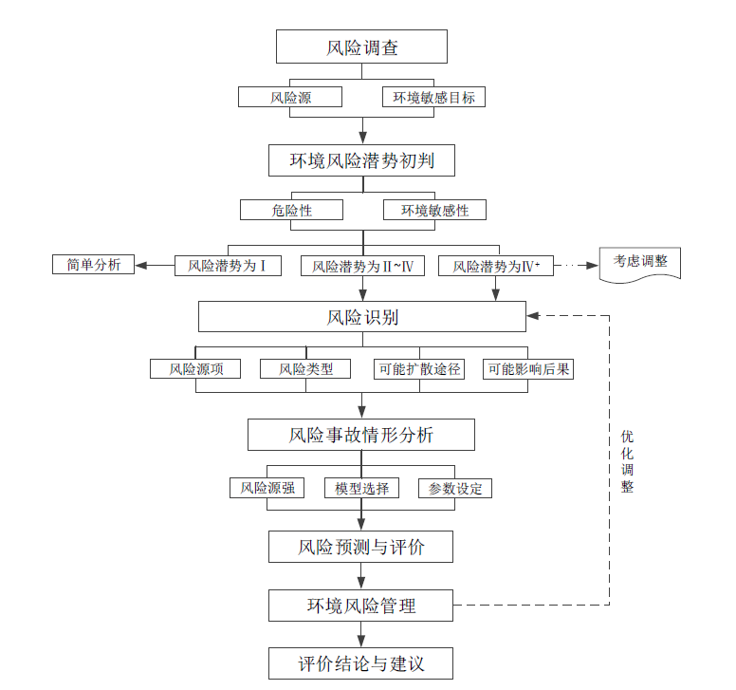
图5.4-1 环境风险评价工作程序

5.4.1.2风险源调查
根据《建设项目环境风险评价技术导则》（HJ169-2018）附录B，本项目涉及的风险物质为原油、伴生气以及泄漏火灾爆炸事故次生的CO等。
项目可能存在的风险单元为集油管线及采油井场。
（1）采油井场
受地层压力变化、设备腐蚀损坏、人为误操作、套管破损等因素影响，存在井喷失控的环境风险，喷出的原油覆盖植被、污染土壤，大量烃类气体会污染环境空气。单井储罐泄漏，污染土壤。
采油井由于固井质量差或井管发生井漏事故造成采出液在井管外流动上返污染地下水以及单井储罐泄漏污染地下水。风险事故对地下水影响详见地下水环境影响评价章节。
（2）集油管线
原油管线发生泄漏事故后，泄漏原油进入土壤，会对土壤、植被造成影响，以及泄漏的原油通过包气带进入地下水环境从而对地下水造成污染。

5.4.1.3环境敏感目标
根据现场调查，本项目环境敏感目标见表2.7-1。

5.4.2评价工作等级

5.4.2.1环境风险潜势初判
根据本项目所涉及的每种危险物质在厂界内的最大存在总量及其在《建设项目环境风险评价技术导则》（HJ169-2018）附录B中对应临界量的比值确定Q。
根据表2.5-16可知，Q=0.0197<1，因此本项目环境风险潜势为I。

5.4.2.2风险评价等级
根据导则，判定本项目环境风险评价工作等级为简单分析，可不设置评价范围。

5.4.3环境风险识别

5.4.3.1物质危险性识别
本项目生产过程中所涉及的危险物质主要有原油、伴生气，以及火灾爆炸事故次生污染物CO、SO₂，根据《危险化学品重大危险源辨识》（GB18218-2018），以上危险物质危险特性见表5.4-1。
表5.4-1 危险物质分类表
危险特性 |  | 危险物质
有毒物质 | 急性毒性属于1类、2类（剧毒物质） | CO、SO₂
有毒物质 | 急性毒性属于3类别（一般毒性物质） | /
易燃  物质 | 易燃气体 | 伴生气
易燃  物质 | 易燃液体 | 原油
各物料的基本性质如下：
（1）原油
原油主要理化性质见表5.4-2。
表5.4-2 原油的理化性质
标识 | 中文名：原油 | 英文名：Petroleum
标识 | 危规号：32003 | CAS号：75-01-04
理化  性质 | 外观与形状：红色、红棕色或黑色有绿色荧光的稠厚性油状液体 | 溶解性：不溶于水，溶于多数有机溶剂
理化  性质 | 熔点(℃)：-259.2 | 沸点(℃)：120～200℃
理化  性质 | 比重：0.84～0.86(水=1) | 稳定性：稳定
危险  特性 | 危险性类别：中闪点易燃液体 | 燃烧性：易燃
危险  特性 | 闪点(℃)：＜28℃ | 爆炸上限(%)：5.4
危险  特性 | 爆炸下限(%)：2.1 | 燃烧(分解)产物：一氧化碳、二氧化碳
危险  特性 | 其蒸气与空气形成爆炸性混合物，遇明火、高热能引起燃烧爆炸。与氧化剂能发生强烈反应。遇高温，容器内压增大，有开裂和爆炸危险性。
危险  特性 | 灭火方法：泡沫、干粉、二氧化碳、砂土。用水灭火无效。
危险  特性 | 灭火剂：泡沫、干粉、二氧化碳
毒性 | LD50：500～5000mg/kg
健康  危害 | 侵入途径：吸入、食入
健康  危害 | 健康危害：蒸气可引起眼及上呼吸道刺激症状，如浓度过高，几分钟即可引起呼吸困难、发绀等缺氧症状。
由上表可以看出，原油具有以下特性：
①火灾爆炸危险性：原油属中闪点易燃液体，其火灾危险性为甲类物质；
②易蒸发性：油田作业场所不同程度地存在因蒸发而产生的可燃性油气；
③毒性物质：原油具有一定的毒性；
④易积聚静电荷：静电放电是导致火灾爆炸事故的一个重要原因；
⑤易流淌、扩散性：原油一旦泄漏将覆盖较大面积，扩大危险区域；油品的蒸汽一般比空气重，易沿地表扩散；
⑥热膨胀性：原油受热后，温度升高，体积膨胀，若容器罐装过满，超过安全容量，或者管线输油后不及时排空，又无泄压装置，便可导致容器或管件的损坏，引起油品外溢、渗漏，增加火灾爆炸危险性。
（2）伴生气
原油伴生气又称石油气，本项目伴生气中不含硫化氢。伴生气主要理化性质见表5.4-3。
表5.4-3 伴生气（石油气）的理化性质
标识 | 中文名：石油气 | 英文名：liquefiedpetroleumgas
标识 | 危规号：21053 | CAS号：68476-85-7
理化  性质 | 外观与形状：无色气体或黄棕色油状液体，有特殊臭味 | 自燃温度：413℃
理化  性质 | 液态液化石油气相对密度为4℃的水的0.5～0.6倍 | 气态液化石油比空气重1.5～2.0倍
理化  性质 | 稳定性：稳定
危险  特性 | 危险性类别：第2.1类易燃气体 | 燃烧性：易燃
危险  特性 | 闪点(℃)：-74℃ | 爆炸上限(%)：2.25
危险  特性 | 爆炸下限(%)：9.65 | 燃烧(分解)产物：一氧化碳、二氧化碳
危险  特性 | 极易燃，与空气混合能形成爆炸性混合物。遇热源和明火有燃烧爆炸的危险。与氟、氯等接触会发生剧烈的化学反应。其蒸气比空气重，能在较低处扩散到相当远的地方，遇明火会引着回燃。
危险  特性 | 灭火方法：切断气源。若不能立即切断气源，则不允许熄灭正在燃烧的气体。喷水冷却容器，可能的话将容器从火场移至空旷处。
危险  特性 | 灭火剂：雾状水、泡沫、二氧化碳。
健康  危害 | 侵入途径：吸入
健康  危害 | 健康危害：有头晕、头痛、兴奋或嗜睡、恶心、呕吐、脉缓等；重症者可突然倒下，尿失禁，意识丧失，甚至呼吸停止。可致皮肤冻伤。长期接触低浓度者，可出现头痛、头晕、睡眠不佳、易疲劳、情绪不稳以及神经功能紊乱等。
原油伴生气具有以下特性：
①易燃易爆性：极易燃，与空气混合能形成爆炸性混合物，遇热源和明火有燃烧爆炸的危险，燃烧分解产物为CO；
②易扩散性：其蒸气比空气轻，能扩散到相当远的地方，遇明火会回燃。
（3）CO
原油、伴生气发生火灾爆炸时产生次生污染物CO，其主要理化性质及危险特性见表5.4-4。
表5.4-4 一氧化碳理化性质及危险特性
标识 | 中文名：一氧化碳 |  | 英文名：carbonnomoxide
标识 | 分子式：CO |  | 分子量：28
标识 | 危规号：21005 | UN编号：1016 | CAS号：630-08-0
理化性质 | 外观与形状：无色无臭气体 |  | 溶解性：微溶于水，溶于乙醇、苯等多数有机溶剂
理化性质 | 熔点(℃)：-199.1 |  | 沸点(℃)：-191.4
理化性质 | 相对密度：(水=1)O.79 |  | 相对密度：(空气=1)1.11
理化性质 | 饱和蒸汽压(1(Pa)13.33(-257．9℃) |  | 禁忌物：强氧化剂、碱类
理化性质 | 临界压力(MPa)：3.50 |  | 临界温度(℃)：-140.2
理化性质 | LC50：2069mg/m3（人吸入1小时） |  | /
理化性质 | 稳定性：稳定 |  | 聚合危害：不聚合
危险特性 | 危险性类别：第2.1类易燃气体 |  | 燃烧性：易燃
危险特性 | 引燃温度(℃)：610 |  | 闪点(℃)：<-50
危险特性 | 爆炸下限(%)：12.5 |  | 爆炸上限(%)：74.2
危险特性 | 最小点火能(MJ)0.3～0.4 |  | 最大爆炸压力(MPa)：0.720
危险特性 | 燃烧热(J/mol)：285624 |  | 燃烧(分解)产物：二氧化碳
危险特性 | 危险特性：是一种易燃易爆气体，与空气混合能形成爆炸性混合物，遇明火、高温能引起燃烧爆炸
危险特性 | 灭火方法：切断气源。若不能切断气源，则不允许熄灭正在燃烧的气体，喷水冷却容器，可能的话将容器从火场移至空旷处
危险特性 | 灭火剂：泡沫、二氧化碳、雾状水、干粉
健康危害 | 侵入途径：吸入
健康危害 | 健康危害：CO在血液中与血红蛋白结合而造成组织缺氧。  急性中毒：轻度中毒者出现头痛、头晕、耳鸣、心悸、恶心、呕吐、无力，血液碳氧血红蛋白浓度可高于10%；中度中毒者除上述症状外，还有皮肤粘膜呈樱红色、脉快、烦躁、步态不稳，甚至中度昏迷，血液碳氧血红蛋白浓度可高于30%；重度患者深度昏迷、瞳孔缩小、肌张力增强、频繁抽搐、大小便失禁、休克、肺水肿、严重心肌损害等，血液碳氧血红蛋白可高于50%。慢性影响：能否造成慢性中毒及对心血管影响无定论。
健康危害 | 工作场所最高允许浓度：中国MAC=30mg/m³
（4）SO₂
原油泄漏发生火灾时，组分中的有机硫燃烧产生次生污染物SO₂，其主要理化性质及危险特性见表5.4-5。
表5.4-5 二氧化硫理化性质及危险特性
标识 | 中文名：二氧化硫 |  | 英文名：sulfur dioxide
标识 | 分子式：SO2 |  | 分子量：64.06
标识 | 危规号：23013 | UN编号：1079 | CAS号：7446-09-5
理化  性质 | 性状:无色气体，具有窒息性特臭。 |  | 溶解性：溶于水、乙醇。
理化  性质 | 熔点(℃)：-75.3 |  | 沸点(℃)：-10
理化  性质 | 相对密度：(水=1)1.43 |  | 相对密度：(空气=1)2.26
理化  性质 | 饱和蒸汽压(KPa) 338.42（21.1℃） |  | 禁忌物：强还原剂、强氧化剂、易燃或可燃物。
理化  性质 | 临界压力(MPa)：7.87 |  | 临界温度(℃)：157.8
理化  性质 | 稳定性：稳定 |  | 聚合危害：不聚合
危险特性 | 危险性类别：第2.3类有毒气体 |  | 燃烧性：不燃,有毒,具有强刺激性。
危险特性 | 引燃温度(℃)：无意义 |  | 闪点(℃)：无意义
危险特性 | 爆炸下限(%)：无意义 |  | 爆炸上限(%)：无意义
危险特性 | 最小点火能(MJ) 无意义 |  | 最大爆炸压力(MPa)：无意义
危险特性 | 燃烧热(J/mol)：无意义 |  | 燃烧(分解)产物：无意义
危险特性 | 危险特性：不燃。若遇高热，容器内压增大，有开裂和爆炸的危险。
危险特性 | 灭火方法：本品不燃。消防人员必须佩戴过滤式防毒面具（全面罩）或隔离式呼吸器、穿全身防火防毒服，在上风向灭火。切断气源。喷水冷却容器，可能的话将容器从火场移至空旷处。
危险特性 | 灭火剂：雾状水、泡沫、二氧化碳。
健康危害 | 侵入途径：吸入
健康危害 | 健康危害：易被湿润的黏膜表面吸收生成亚硫酸、硫酸。对眼及呼吸道黏膜有强烈的刺激作用。大量吸入可引起肺水肿、喉水肿、声带痉挛而致窒息。  急性中毒：轻度中毒时，发生流泪、畏光、咳嗽，咽、喉灼痛等呼吸道及眼结膜刺激症状﹔严重中毒可在数小时内发生肺水肿﹔极高浓度时可引起反射性声门痉挛而致窒息。  慢性中毒：长期接触二氧化硫，可有头痛、头昏、乏力等全身症状以及慢性鼻炎、支气管炎、嗅觉及味觉减退、肺气肿等﹔少数工人有牙齿酸蚀症。
健康危害 | 工作场所最高允许浓度：中国MAC=15mg/m³

5.4.3.2生产系统危险性识别
根据各设施功能特点和危险物质分布情况，项目分为井场、原油集输管线两个功能单元，分述如下：
（1）井场
当发生油气泄漏事故时，若泄漏的原油遇到静电或明火，将会发生火灾事故产生颗粒物、CO等次生污染物，影响周围环境空气质量。泄漏的原油会渗入土壤，并污染地下水，对土壤和地下水环境造成不利影响。
（2）原油集输管线
本项目井场原油主要通过管线输送至计量站、转油站、联合站等原油处理站场。本次工程拟建油气集输管线运营过程中存在的风险事故有原油集输管线等设备因腐蚀穿孔而造成原油泄漏；冬季运营时输油管线因保温性能差等原因发生冻堵、管线破裂；人为破坏导致管道泄漏，特别是当地盗油现象时有发生，盗油者在管道上打孔，盗油后引起原油泄漏。泄漏的原油会渗入土壤，并污染地下水，对土壤和地下水环境造成不利影响。

5.4.3.3危险物质向环境转移途径识别
通过以上物质、生产设施识别，本项目危险物质扩散途径主要有：
（1）井场发生井喷对空气、土壤等的不利影响。
（2）原油集输管线发生泄漏事故，泄漏原油进入土壤，对土壤、植被产生影响；泄漏原油通过包气带进入地下水环境从而对地下水造成污染。

5.4.3.4环境风险识别结果
综上所述，本项目主要危险单元包括井场、原油集输管线。各生产设施主要事故风险类型、来源及危害见表5.4-6。
表5.4-6 项目环境风险识别表
危险单元 | 风险源 | 环境风险类型 | 主要危险物质 | 环境影响途径 | 可能受影响的环境敏感目标
井场 | 采油井、储罐 | 井喷、火灾、爆炸 | 原油、伴生气、CO等 | 油品挥发，造成大气污染；原油覆盖地表和渗入地下后，阻塞土壤孔隙，使土壤板结，通透性变差，不利于植物生长 | 项目区大气环境周边5km范围内的人员；周边地下水环境及土壤环境
集油管线 | 输油管线 | 泄漏、火灾、爆炸 | 原油、伴生气、CO等 | 油品挥发，造成大气污染；原油覆盖地表和渗入地下后，阻塞土壤孔隙，使土壤板结，通透性变差，不利于植物生长 | 项目区大气环境周边5km范围内的人员；周边地下水环境及土壤环境

5.4.4环境风险分析

5.4.4.1井喷事故影响分析
井喷事故一旦发生，大量的油气喷出井口，散落于井场周围，据类比资料显示，井喷范围内土壤表层可见有蜡状的原油喷散物，井喷的影响范围及影响程度较大。由于项目区人烟稀少，所以井喷对人员的伤害有限，对项目区及周边土壤环境、大气环境、地下水产生影响。井喷事故发生时对地下水环境的影响主要是原油以面源的形式渗漏进入包气带土壤并污染地下水。污染物迁移途径为地表以下的包气带和含水层，然后随地下水流动而污染地下水。石油类污染物主要聚积在土壤表层1m以内，一般很难渗入到2m以下。同时油田区域气候干旱少雨，不存在大量降水的淋滤作用。因此，井喷事故中的泄漏原油不会进入地下含水层污染地下水。

5.4.4.2管道原油泄漏事故影响分析
当管道在埋地敷设段内发生泄漏，原油则在土壤内部由于重力作用沿垂直方向向地下渗透，排除地质灾害等因素外，原油一般情况下不会冒出地表形成地面扩散。由于原油黏度和凝固点较高，且流动性较差，因此泄漏原油很难向土壤深层迁移。此时影响原油污染范围的因素有原油的泄漏量、存留时间及环境温度等。
发生泄漏后，若不能及时采取措施制止，致使大量可燃气体进入环境当中，若遇明火则会引发火灾等危害极大的事故。对环境、人员和设备产生一定危害，主要危害包括：①遇明火可能发生火灾或爆炸事故，造成人员伤亡、设备损坏等危害；②烃类气体以及火灾或爆炸事故次生污染物CO对人体的毒性危害，尽管毒性相对较低，主要具有麻醉和刺激作用，以及对呼吸道黏膜和皮肤有一定的刺激作用，但较长时间接触后，对人体产生头痛、眩晕、精神迟钝、恶心、呕吐、眼角膜充血等危害，对周围的环境及人群造成影响。伴生气中的甲烷进入大气后，可能会造成中毒事件。
由于项目区地域空旷，大气扩散条件较好，发生事故后，及时采取相应的措施，不会对周围环境空气产生明显影响。

5.4.4.3单井储罐泄漏及运输车辆事故影响分析
单井储罐发生破裂造成原油泄漏，对周围的环境直接造成污染，而且泄漏的原油遇到明火还可能发生火灾、爆炸事故。单井采出液由罐车拉运至玛18转油站处理，因车辆本身的设计、制造、操作、管理等环节存在缺陷的可能性，原油拉运过程由泄漏事故发生的风险，事故发生时罐车内采出液溢出，对周围环境造成直接污染，泄漏的原油遇到明火还可能发生火灾、爆炸事故。

5.4.4.4火灾爆炸事故影响分析
管线埋地敷设，管线发生泄漏后，油气很难透过土壤扩散到大气环境中，泄漏物对大气环境影响较小；井场内管线发生泄漏事故后，油气进入环境空气，其中的非甲烷总烃可能会对周围环境空气产生影响，若遇明火，可发生火灾、爆炸，火灾、爆炸产生的伴生/次生污染物可能对环境空气产生一定的影响。由于项目区周围无大气环境敏感目标，且地域空旷，扩散条件较好，发生事故后，及时采取相应的措施，不会对周围环境空气产生明显影响。

5.4.4.5封井环境风险影响分析
项目进入退役期后，建设方将对注水井以及采油井进行封井，封井环境风险主要体现在封井不严，造成含油层或注水层少量的含油水进入承压水层，对地下水环境造成影响。

5.4.5环境风险评价自查表
环境风险评价自查表见表5.4-7。
表5.4-7 环境风险评价自查表
工作内容 |  | 完成情况
风险调查 | 危险物质 | 名称 | 原油 |  |  |  |  |  |  | 伴生气 |  |  |  |  |  |  |  | /
风险调查 | 危险物质 | 存在总量/t | 115.44t |  |  |  |  |  |  | 0.52t |  |  |  |  |  |  |  | /
风险调查 | 环境敏感性 | 大气 | 500m范围内人口数50人 |  |  |  |  |  |  |  |  |  | 5km范围内人口数1000人
风险调查 | 环境敏感性 | 大气 | 每公里管段周边200m范围内人口数（最大） |  |  |  |  |  |  |  |  |  |  |  |  |  |  |  |  |  | 10人
风险调查 | 环境敏感性 | 地表水 | 地表水功能敏感性 |  |  |  |  |  |  |  | F1 □ |  |  |  |  | F2 □ |  |  |  |  | F3 □
风险调查 | 环境敏感性 | 地表水 | 环境敏感目标分级 |  |  |  |  |  |  |  | S1 □ |  |  |  |  | S2 □ |  |  |  |  | S3 □
风险调查 | 环境敏感性 | 地下水 | 地下水功能敏感性 |  |  |  |  |  |  |  | G1 □ |  |  |  |  | G2 □ |  |  |  |  | G3 □
风险调查 | 环境敏感性 | 地下水 | 包气带防污性能 |  |  |  |  |  |  |  | D1 □ |  |  |  |  | D2 □ |  |  |  |  | D3 □
物质及工艺系统  危险性 |  | Q值 | Q＜1 ☑ |  |  |  | 1≤Q＜10□ |  |  |  |  |  |  | 10≤Q＜100 □ |  |  |  |  |  |  | Q＞100 □
 |  | M值 | M1 □ |  |  |  | M2 □ |  |  |  |  |  |  | M3 □ |  |  |  |  |  |  | M4 □
 |  | P值 | P1 □ |  |  |  | P2 □ |  |  |  |  |  |  | P3 □ |  |  |  |  |  |  | P4 □
环境敏感  程度 |  | 大气 | E1 □ |  |  |  |  |  | E2 □ |  |  |  |  |  |  |  |  | E3 □
 |  | 地表水 | E1 □ |  |  |  |  |  | E2 □ |  |  |  |  |  |  |  |  | E3 □
 |  | 地下水 | E1 □ |  |  |  |  |  | E2 □ |  |  |  |  |  |  |  |  | E3 □
环境风险潜势 |  | Ⅳ+ □ |  | Ⅳ □ |  |  |  | Ⅲ□ |  |  |  |  |  |  | Ⅱ□ |  |  |  |  | I ☑
评价等级 |  | 一级 □ |  |  | 二级 □ |  |  |  |  |  |  | 三级 □ |  |  |  |  |  |  | 简单分析 ☑
风险识别 | 物质危险性 | 有毒有害 ☑ |  |  |  |  |  |  |  |  |  | 易燃易爆 ☑
风险识别 | 环境风险类型 | 泄漏 ☑ |  |  |  |  |  |  |  |  |  | 火灾、爆炸引发伴生/次生污染物排放 ☑
风险识别 | 影响途径 | 大气☑ |  |  |  | 地表水□ |  |  |  |  |  |  |  |  |  |  | 地下水☑
事故情形分析 |  | 源强设定方法□ |  |  | 计算法 □ |  |  |  |  |  |  | 经验估算法 □ |  |  |  |  |  |  | 其他估算法 □
风险预测与评价 | 大气 | 预测模型 |  |  | SLAB □ |  |  |  |  |  |  | AFTOX □ |  |  |  |  |  |  | 其他 □
风险预测与评价 | 大气 | 预测结果 |  |  | 大气毒性终点浓度-1 最大影响范围 m
风险预测与评价 | 大气 |  |  |  | 大气毒性终点浓度-2 最大影响范围 m
风险预测与评价 | 地表水 | 最近环境敏感目标 ，到达时间 h
风险预测与评价 | 地下水 | 下游厂区边界到达时间 d
风险预测与评价 | 地下水 | 最近环境敏感目标 ，到达时间 d
重点风险防范措施 |  | 通过制定并落实切实可行的事故防范措施和应急预案，将事故风险降到最低限度。
评价结论与建议 |  | 风险程度可以接受

5.4.6环境风险评价
本项目涉及的主要危险物质为原油及伴生气，环境风险事故类型主要为井喷、原油管道泄漏。通过采取可靠的安全防范措施、规范的设计和严格正确的操作，能有效地防止泄漏、火灾、爆炸等事故的发生，一旦发生事故，依靠装置内的安全防护设施和事故应急措施也能及时控制事故，防止事故扩大，减少事故带来的人员伤亡、财产损失和环境影响，项目风险水平可以接受。项目在满足环评提出的各项要求前提下，切实落实各项安全管理措施，发生事故的可能性将进一步降低，项目从环境风险角度考虑是可以接受的。
本项目环境风险简单分析内容表见表5.4-8。
表5.4-8 项目环境风险简单分析内容表
建设项目名称 | 百口泉采油厂2026年单罐井及管道完善工程
建设地点 | 新疆维吾尔自治区 | 克拉玛依市、塔城地区 | 乌尔禾区、和布克赛尔蒙古自治县
地理坐标 | 经度 | 85°54′02.79″ | 纬度 | 45°53′03.66″
主要危险物质及分布 | 危险物质有原油、伴生气，危险单元主要分布于井场和集油管线。
环境影响途径及危害后果（大气、地表水、地下水等） | 井喷事故、原油泄漏对环境空气、土壤及水体的污染。原油泄漏发生火灾事故会导致周围环境空气受到污染，原油泄漏会污染土壤和水体，井喷释放的原油和伴生气会对当地大气环境、土壤和水体造成影响。
风险防范措施要求 | 制定风险应急预案，尤其是原油火灾爆炸应急预案，降低事故风险损失。
填表说明（列出项目相关信息及评价说明）
本项目涉及采油井场8座，其中3口评价井转产能井，产能规模约1.79×10⁴t/a；新建集油管线3.94km。本次评价重点关注风险单元为采油井场、原油集输管线。经判定，各风险单元最大危险物质数量与临界量比值均Q＜1，环境风险潜势为Ⅰ，评价等级为简单分析。

6环境保护措施及其可行性论证分析

6.1施工期环境保护措施可行性分析

6.1.1施工期废气污染防治措施
（1）施工扬尘控制措施
①施工中尽量缩小影响范围，提高工程施工效率，减少工程在空间上、时间上对生态环境的影响，作业场地保持一定湿度，进出车辆严格限速，防止沙尘飞扬，削弱粉尘扩散。
②制定合理的施工计划，采取集中力量分段施工的方法，尽量缩短施工周期，以减轻扬尘的影响范围和影响程度。
③遇有4级以上大风天气，停止土方施工，并做好遮盖工作，最大限度地减少扬尘。
④运输车辆保持工况良好，不应超载运输，采取遮盖措施。
⑤合理规划布局，选择最短的运输路线，利用油区现有的公路，并加强对道路洒水抑尘，运输车辆低速行驶。
⑥施工结束后尽快对施工场地进行整理和平整，减少风蚀量。
⑦优化施工组织，道路和管线分段施工，缩短施工时间。场地平整时，禁止利用挖掘机进行抛撒土石方的作业。
⑧施工期土方裸露、挖掘强度扰动大，需强化洒水管控，正常天气作业管线施工临时堆土区每日洒水1~2次，单次每平方米0.8-1L，同时配合防尘网苫盖。
（2）施工机械和车辆燃油废气及尾气防治措施
①施工机械、运输车辆采用污染物指标符合国家标准且低含硫量的优质柴油，减少污染物排放。
②确保施工机械用柴油机尾气达到《非道路移动机械用柴油机排气污染物排放限值及测量方法（中国第三、四阶段）》（GB20891-2014）中相关要求。
③加强施工机械设备、车辆的维修保养。
（3）施工焊接烟尘、防腐废气防治措施
①焊条使用国家合格产品。
②使用环保型防腐材料和先进的快速防腐工艺。
③缩短施工时间。
综上，采取以上措施后，项目施工期废气造成的环境影响均可得到有效控制；而且施工期短，随着施工期的结束，其造成的影响也随之消失。所以，项目施工期采取的大气污染防治措施可行。

6.1.2施工期废水污染防治措施
（1）管道试压废水
试压废水分散于各管道施工场地，试压废水主要污染物为悬浮物，经收集后用于项目区洒水降尘，不外排。由于项目管道较为分散，局部废水产生较少，水质相对简单，通过收集后洒水降尘可抑制项目区扬尘。
（2）清管废水
MaHW6123、MaHW6127管线隐患治理产生的清管废水拉运至百口泉注输联合站采出水处理系统处理达标后回注。
（3）生活污水
施工人员生活污水依托生活基地内既有设施，施工人员施工现场上厕所产生的生活污水依托移动式环保厕所，最终交由乌尔禾区生活污水处理厂处理。
（4）管线施工污染防治
①管线采用密闭输送方式，输油管线采用无缝钢管；
②管线组焊完毕，应先进行100%外观检查，外观检查合格后，方可进行焊缝内部质量检查。
③施工过程中产生的试压废水用于项目区洒水降尘。
④管线加装压力装置，一旦检测管线发生破损，应立即采取措施防止泄漏；建立巡检制度，定期对管线壁厚进行测量，一旦发现异常，及时更换管道，杜绝管道污染物泄漏事件的发生，防止对土壤和浅层地下水造成污染。

6.1.3施工期噪声污染防治措施
（1）优先选用低噪声设备，并定期保养，严格操作规程。
（2）施工机械操作人员及现场施工人员按劳动卫生标准控制工作时间，并由施工单位为施工人员配置个人防护措施，如戴耳塞等。
（3）施工单位应优先选用低噪声机械设备或自带隔声、消声的机械设备；在施工过程中平稳操作机械设备，最大限度降低噪声影响。
（4）做好施工机械的维护和保养，有效降低机械设备运转的噪声源强。
（5）加强对物料装卸施工的管理；金属材料在卸货时，要求轻抬、轻放，减少撞击性噪声。
在采取以上措施后，施工期噪声对环境影响较小，可以满足《建筑施工噪声排放标准》（GB12523-2025）要求，随施工结束，影响消失，噪声控制措施可行。

6.1.4施工期固体废物污染防治措施
本项目为地面工程建设项目，施工期固体废物主要为施工人员生活垃圾及施工废料。
（1）井场垃圾分类储存，加盖以防止风吹雨打，严禁现场抛撒、焚烧、掩埋。
（2）井场工业垃圾应定点存放，集中回收。井场生活垃圾在生活基地内集中分类存放，施工结束后由施工单位清运至乌尔禾区生活垃圾填埋场填埋处理。
（3）本项目土石方量较小，管线及道路施工剩余土方回填管堤或用于施工作业带平整；施工废料等建筑垃圾首先考虑回收利用，不可回收利用的建筑垃圾集中收集后由施工单位清运至乌尔禾区一般固废填埋场。
（4）拆除储罐基础全部拉运至其他单罐井井场，用做单井储罐的基础。
（5）拆除储罐的含油污泥委托有危废处置资质的单位拉运、处置。
（6）新建管线施工产生的土方在管线施工结束后回填在管堤上，并实施压实平整水土保持措施，不产生集中弃土。
（7）MaHW6123、MaHW6127拆除的管线拉运至百口泉采油厂物资供应站。

6.1.5施工期土壤污染防治措施
（1）应严格控制施工期临时占地面积，按设计及规划的施工范围进行施工作业，减少土壤扰动。
（2）施工机械及运输车辆应按规定的道路行驶，减少对土壤的碾压，减少碾压造成的土壤紧实度增加及养分流失。
（3）施工产生的建筑垃圾不得随意抛撒，应集中收集并及时清运，防止污染物进入土壤环境造成污染。
（4）项目区地处风蚀区，施工期需严格落实各项水土流失防治措施，施工完毕后通过对临时占地采取土地平整和防沙治沙措施，地表基本可免受水土流失。
（5）表层土壤集中堆放，用于临时占地植被的恢复；管沟开挖，做到土壤的分层堆放，分层回填，在施工完毕后回铺于地表，减轻对土壤的破坏，以利于植被的恢复和生长。

6.1.6施工期生态环境保护措施

6.1.6.1避让措施
（1）管线地面建设工程在设计时，应对选址、选线进行多方案比选，合理选址、选线。
（2）合理选择管道线路走向，避开不良地质、特殊地质和水土流失严重地段。
（3）尽量利用已有道路，减少施工临时用地，尤其是少占林地；施工便道的选线应避免和尽量减少对地表植被的破坏和影响。
（4）充分利用区域现有道路，施工机械和车辆应严格按照规定路线行驶，禁止随意开辟道路。

6.1.6.2减缓措施
（1）合理选址选线，最大程度避让环境保护目标。
（2）控制施工车辆的停放和施工材料的堆放。
（3）管沟开挖时可进行表土剥离，管线敷设完成后逆向分层回填，对管线施工区进行土地平整。
（4）合理规划施工工序，尽量减少临时占地面积，提高工效，缩短施工时间，及时恢复地表。
（5）施工期避开雨季，注意保护周边植被，尽可能减少对植被和土地的破坏。
（6）严格控制施工范围，严禁施工机械及车辆进入、占用占地范围外区域。
（7）采取边开挖边回填措施，开挖土方堆放于管沟一侧的临时堆土区并用防尘网苫盖，不得随意堆放。
（8）对施工人员开展保护野生动物宣传教育工作，强化保护野生动物的观念；加强管理，确保各生产设施的正常运行，避免强噪声情况发生对野生动物造成惊扰。

6.1.6.3生态保护与修复措施
（1）井场、阀池生态保护措施
①控制作业面范围，地面工程设施建设应尽量减少临时占地。
②做好施工过程中固废的收集，防止金属边角料等混入土层而污染土壤及地下水。
（2）管线生态保护措施
①在开挖地表、平整土地时，尽可能将表土堆在一旁，施工完毕，应尽快整理施工现场，将表土覆盖在原地表，以恢复植被。严格执行分段施工、分层开挖、分层堆放、分层回填的作业制度。
②在管线建设过程中，应兼顾线路走向与生态环境保护，以减轻对生态环境的破坏。
③按施工作业带宽度确定植被恢复范围，尽量采用作业带范围内原有物种进行植被恢复。
④选择最佳时间施工，既便于管线敷设，又利于水土保持；既保证工程质量，又节约经费开支。
⑤按照相关要求，制定并严格落实生态环境保护和恢复治理方案，按照“边开发边治理”原则实施各项生态恢复措施。
⑥及时对占地区域进行平整、恢复原貌，使占地造成的影响逐步得以恢复。
管线施工生态保护措施平面布置示意图见图6.1-1。
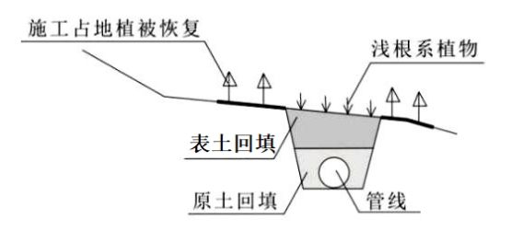
图6.1-1 管线施工临时占地植被恢复示意图
（3）生态修复措施
①恢复物种
全部选用适配本地荒漠气候、土壤条件的原生植被，构建稳定荒漠植被群落。
灌木主力物种：梭梭、白刺等，此类物种根系发达、耐旱耐盐碱、抗风沙能力极强，是荒漠生态修复优势物种，可快速固定地表流沙，遏制土地沙化。
草本辅助物种：沙蒿、荒漠苔草，草本植物生长周期短、覆盖度高，可快速覆盖施工裸露地表，减少土壤水分蒸发。
②恢复方式
采用自然辅助修复方式，清理杂物后保留原生残存植被，人工补播本地草种，减少人为干预，依托生态自然修复能力恢复植被。
③恢复时限
单段管线施工结束后3个月内完成全部植被种植，2年内完成生态稳定修复，达到验收标准。
④验收标准
区域地表流沙完全固定，生态景观与周边荒漠原生生态系统协调统一，无明显施工扰动痕迹。

6.1.6.4水土保持措施
本项目部分井区位于塔城地区和布克赛尔蒙古自治县境内，属于自治区级水土流失重点治理区II₂天山北坡诸小河流域重点治理区，气候干燥，风力强大，地表土质疏松干燥，区域大部分土壤表层为砂砾石砾慕所覆盖，植被分布稀疏，属于典型荒漠生态系统。根据现场调查，在植被遭到破坏的区域，在自然条件下很难得到恢复。由于受到区域土壤、水分等条件的限制，本项目进行植被恢复在经济技术条件下将很难实现，因此，本次水土保持以工程措施为主。本次井场施工仅进行设备安装及更换，因此水土保持工程措施以管线为主。
（1）工程防治措施
①应划定施工活动范围，严格控制和管理车辆及重型机械的行驶范围，所有车辆采用“一”字型作业方法，走统一车辙，避免加行开辟新路，以减少风沙活动。
②管沟挖、填方作业应做到互补平衡，地面建设产生的弃方不得随处堆放，应合理利用，如建设管堤等；合理安排施工进度与时序，缩小裸露面积和减少裸露时间。
③管沟回填应按层回填，以利施工带土壤和植被的尽早恢复。回填后应予以平整、压实，以免发生水土流失。
④管线经过的斜坡、土坎等地段，工程设计中应修筑护坡的方式来防止水土流失。
⑤为减少风沙危害，线路走向应尽量与地形走向一致，尽量绕开植被，并在垄间通过。与道路纵向一致的管道建设，恢复后的地面应低于路面，并置于道路背风一侧。
⑥施工结束后，做好施工迹地的恢复工作，应结合地形修整成一定形状，与周围环境相协调，井场区域及道路两侧采用砂砾石铺垫，防止风蚀现象发生。
⑦管线工程区开挖管沟应在施工后回填，施工扰动区域采取场地平整措施，降低地面粗糙度，增加土壤抗蚀性。
⑧在施工作业区两侧拉彩条旗以示明车辆行驶的边界，以避免增加对地表的扰动和破坏。
（2）水土保持管理措施
对工程措施的管理要纳入生产管理计划之中，专业人员负责施工设计和技术指导，在责任范围内建立相应的管理措施。根据《中华人民共和国水土保持法》，在山区、丘陵区、风沙区以及水土保持规划确定的容易发生水土流失的其他区域开展可能造成水土流失的生产建设项目，生产建设单位应当编制水土保持方案，报县级以上人民政府水行政主管部门审批，并按照经批准的水土保持方案，采取水土流失预防和治理措施。没有能力编制水土保持方案的，应当委托具备相应技术条件的机构编制。
①项目选线和拟采用的技术标准，应该充分考虑水土流失因素，尽量避开植被茂盛地段，施工期间严格划定施工活动范围，严格控制和管理运输车辆及重型机械的运行范围，不另辟施工便道，不得离开运输道路及随意驾驶。由专人监督负责，以防破坏土壤和植被。
②严禁在大风、大雨天气下施工，特别是深挖和回填等作业。
③建设项目主管部门应该积极主动加强水土保持管理，对施工人员进行培训和教育，自觉保持水土，保护植被。严禁施工材料乱堆乱放，不随意乱采乱挖沿线植被。
④对施工迹地恢复平整，以减少区域水土流失量的增加。
⑤加强施工期管理，加速建设进度，减少施工期水土流失的产生；同时在施工期间，应提前制定严密的交通管理措施。

6.1.6.5防沙治沙措施
建设单位应严格按照《中华人民共和国防沙治沙法》《关于加强沙区建设项目环境影响评价工作的通知》（新环环评发〔2020〕138号）中有关规定，执行以下防沙治沙防治措施：
（1）大力宣传《中华人民共和国防沙治沙法》，使施工人员知法、懂法、守法，自觉保护林草植被，自觉履行防治义务。禁止在沙化土地上砍挖灌木、药材及其他固沙植物。
（2）施工结束后对占地进行平整，清运现场遗留的污染物，按照正式征地文件的规定对占地进行经济补偿。
（3）严格控制各项工程作业面积，井场永久占地范围内用砾石铺垫，所有车辆尽量走统一车辙，避免强行开辟新路，以减少风沙活动。
（4）加强对野生植物的保护，尽量减少对梭梭、白梭梭等优良固沙植被的破坏；加强运营期管理，严禁随意开设巡检道路，防止因人为扰动而加剧项目区沙化程度。
（5）优化施工组织，避免在大风天气进行土方作业。管线开挖的土方应分层开挖、分层堆放、分层回填，挖方全部回填，管廊上方土方平整压实；管线施工产生的临时堆土采用防尘网苫盖。
（6）采取少占地、少破坏植被的原则，缩小施工范围；工程施工结束后采取自然恢复的方式对区域植被进行恢复。

6.1.6.7生态环境整治措施
①工程施工应与水土保持工程同步进行，统一验收合格后才能竣工。
②管线、井场和阀池等建设施工区，雨季施工要做好临时排水及拦挡措施。
③大风天气要对易起尘场所，如各施工区的施工便道、管沟开挖土料堆放区、机械和人为活动扰动频繁区域，应采取遮盖、洒水等抑尘措施。
④管道敷设时，应分层开挖管沟，地表耕作土层集中堆放，安排挖方土堆放地，并采取临时覆盖措施。
⑤各施工场地平整时，要在各开挖面采取临时拦挡措施。挖方及时回填，不能立即回填的，在指定场所集中堆放，并做好临时防护措施。
⑥各区域施工产生的建筑垃圾，要及时清运，堆放至指定场所，并实施平整、碾压覆土等，以利恢复植被。
⑦建筑用的砂石料堆放应设苫布围挡；砂石料堆放区、预制构件场、混凝土搅拌站的活动在扬沙天气和降水天气停止施工，对容易诱发沙尘、粉尘及污染土壤的建材，进行覆盖。
⑧对施工场所应经常进行喷洒水，减少地面起尘。

6.2运营期环境保护措施及其可行性分析

6.2.1运营期废气污染防治措施
1.伴生气回收利用措施
（1）实施油气密闭输送
本项目密闭集输井场主要采用管道密闭集输，井口采取定压阀回收套管气，可减少集输过程中的烃类无组织排放。
（2）伴生气综合利用
提高伴生气回收利用率，分离伴生气首先用于站场加热炉燃料，剩余输送至下游场站伴生气回收装置进行回收利用。
（3）站场进口处设置紧急截断阀，输油、输气干线设置紧急切断系统，一旦发生事故，紧急切断油、气源，从而最大限度地减少油气集输过程中烃类气体的排放量。
2.无组织烃类气体逸散防治措施
本项目工程不涉及罐容75m³及以上原油储罐，工程采取管道密闭集输系统，也不涉及拉油环节。评价结合《陆上石油天然气开采工业大气污染物排放标准》（GB39728-2020）中挥发性有机物排放控制要求，提出项目无组织排放控制措施如下：
（1）原油储存排放控制措施
本项目工程不涉及罐容75m³及以上原油储罐，根据现场调查，结合现有联合站、转油站原油储罐（不含事故油罐）真实蒸气压及罐容。现有站场原油储罐挥发性有机物排放满足标准表2控制要求。
①本次新建单井储罐单座容积为60m³，罐体应保持完好，不应有孔洞；储罐附件开口（孔），除采样、计量和例行检查、维护和其他正常活动外，应密闭；定期监测呼吸阀的定压是否符合设定要求。
②采出液装载采用底部装载或顶部浸没式装载方式，采用顶部浸没式装载的，出料管口距离罐底部高度应小于200mm。
③夏南2井场生产分离器分离出的伴生气全部经带点火装置的放散管燃烧放空。
（2）废水集输和处理系统排放控制要求
本项目依托站场油田采出水处理装置均采用密闭管线集输，接入口和排出口采取了与环境空气隔离措施，符合标准中提出的排放控制要求。
（3）设备与管线组件泄漏排放控制要求
对泵、阀门、法兰等易发生泄漏的设备与管线组件定期检查密封性，防止或减少跑、冒、滴、漏现象，通过源头控制无组织排放。运营过程中出现下列情况之一，则认定设备或管线组件发生了泄漏，应开展修复工作：
①密封点存在渗液、滴液等可见的泄漏现象；
②密封点泄漏检测值超过GB39728-2020表4规定的泄漏认定浓度（2000μmol/mol）。
（4）其他排放控制要求
①加强采油井井口密闭性，加强下游站场的井场技术性封井措施的监控，避免技术性封井密闭性不足造成无组织烃类泄漏。
②优化操作规程，减少操作环节，合理安排储运作业。
③原油、伴生气必须通过管道密闭集输。
④油田伴生气作为燃料或输至伴生气综合利用设施回收利用。
⑤加强油气计量器具管理维护，降低计量误差，减少损耗。
⑥定期检查储油设施的密封状态及底部，防止储油设施底板泄漏。
⑦污油泥暂存点内含油污泥及时委托有资质单位定期转运处置。

6.2.2运营期废水污染防治措施

6.2.2.1废水处置措施
井下作业废水经罐车拉运至百联站，采出水管输至百联站，井下作业废水及采出水均经百联站污水处理系统处理达到《碎屑岩油藏注水水质推荐指标及分析方法》（SY/T5329-2022）中水质标准分级III级指标后回注。
为防止回注过程中污染表层地下水，要确保回注井套管无破损，固井质量合格，在回注的过程中，要加强对注水压力的监控，发现井口压力突然下降应立即停止回注，检查回注井井壁套管是否破损。
现有工程注水井井筒满足废水回注需求，注水井完井套管采用了环氧冷缠带牺牲阳极保护套管+高强度水泥固井技术，水泥返高至地面，套管保护较好，且对注水层位上段配套套管保护封隔器，实现废水集中在目的层注入，确保地下水源不受污染，废水安全回注。
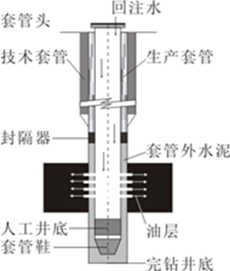
图6.2-1 注水井井身结构示意图
依托注水井的井身结构如图6.2-1所示，注水井通过水泥将套管与地层之间进行封闭，上有封隔器完全隔绝回注过程中与非注水层和地下含水层的联系，阻止回注水对非注水层和地下含水层的污染；井底构筑水泥塞，阻止注水向下部地层的渗入；仅井体底部的钢质封闭管壁设置了射孔段作为回注水排出钢管之外的通道；地面部分，井口高出地面，并设置控制加压装置，防止对地下潜水及地表水造成污染。因此，回注地层的采出水及井下作业废水在正常情况下不可能跨越抗压强度较高的钢管与水泥阻挡层而涌入非注水层，不会对地下水水质产生影响。
综上，项目产生的生产废水可实现全部回用不外排，废水防治措施可行。

6.2.2.2地下水污染防治措施
（1）源头控制措施
①采出水、井下作业废水在联合站内油水分离后进入采出水处理设施处理，整套采出水处理设施采用地上密闭罐体装置，杜绝污水跑冒滴漏。
②作业废水（修井、洗井废水）经采出水处理设施处理后达到标准后全部回注区块开发油层。要求生产废水处理率和回注率均达到100%，且必须回注开发油层，严禁回注其他层位，严禁采出水外排。
③优化水资源配置，节约和保护水资源，提高水资源利用效率和效益，制定节水方案，生产废水回注率要求达到100%，使有限的水资源得到合理利用。
④运营期修井作业往往会有部分原油散落在油井周围成为落地油，井下作业时采用“密闭清洗，钢制箱体平台，高分子轻体钻等清洁生产工艺”，并采用“铺设作业、带罐上岗”的模式，实现“井液不出井筒，落地原油全部回收”。
⑤对落地油必须严格按照清洁生产的原则，在源头上加以控制，使之尽量“不落地”。
⑥建立管线管理和维护细则，详细记录油压、水压和输入输出油（水）量。
⑦对管线定期进行人工巡查，遇到管线破裂发生原油泄漏的情况，必须及时采取相应措施。
（2）分区防控措施
根据《环境影响评价技术导则 地下水环境》（HJ610-2016），分区防渗以水平防渗为主，导则要求：“已颁布污染控制国家标准或防渗技术规范的行业，水平防渗技术要求按照相应标准或规范执行，如GB16889、GB18597、GB18598、GB18599、GB/T50934等”，因此本次评价按照《石油化工工程防渗技术规范》（GB/T50934-2013）执行。
依据《石油化工工程防渗技术规范》（GB/T50934-2013），结合生产装置和设施的性质、包气带岩性结构、污染控制难易程度及其地下水环境风险，以及拟采取的防渗处理方案，将地面设施的防渗措施分为三个级别，即重点防渗区和简单防渗区。针对不同的污染防治区制定了如下相应的防渗措施与要求。污染防治分区防渗见表6.2-1。
表6.2-1 地下水污染防渗分区表
防渗分区 | 天然包气带防污性能 | 污染控制难易程度 | 位置 | 污染物类型 | 防渗技术要求
重点防渗区 | 弱 | 易 | 管线阀池、单井储罐 | 石油类 | 等效黏土防渗层Mb≥6.0m，K≤1×10⁻⁷cm/s；或执行《石油化工工程防渗技术规范》（GB/T50934-2013）
简单防渗区 | 弱 | 易 | 其他区域 | 其他  类型 | 一般地面硬化
①重点防渗区
重点防渗区主要为阀池、单井储罐，可采用天然材料防渗结构、刚性防渗结构和复合防渗结构中的其中一种。天然材料防渗结构的天然材料防渗层饱和渗透系数不应大于1.0×10⁻⁷cm/s，厚度不应小于6.0m；刚性防渗结构应采用水泥基渗透结晶型抗渗混凝土（厚度不宜小于150mm）+水泥基渗透结晶型防渗涂层（厚度不小于0.8mm）的结构型式，防渗结构层的渗透系数不应大于1.0×10⁻¹⁰cm/s；复合防渗结构应采用土工膜（厚度不小于1.5mm）+抗渗混凝土（厚度不宜小于100mm）的结构型式，抗渗混凝土的渗透系数不应大于1.0×10⁻⁶cm/s。不管采取何种防渗型式，确保防渗性能应与6m厚的粘土层等效（粘土渗透系数1.0×10⁻⁷cm/s），且应与所接触的污染物或物料相兼容，采用的防渗材料及施工工艺应符合健康、安全、环保的要求。防渗设计应保证在设计使用年限内不会对包气带及地下水造成污染。当达到设计使用年限时，应对防渗层进行检验和鉴定，合格后方可继续使用。
②简单防渗区
简单防渗区主要是指井场内及井口外的其他区域，满足简单防渗要求即可。
（3）污染监控措施
为了及时发现项目运营中出现的对地下水环境的不利影响，防范地下水污染事故发生，保证周边水源井的供水安全，减缓对地下水环境的不利影响，并为地下水污染后的治理措施制定和治理方案实施提供基础资料，建议建设单位在项目正式运行前，在油田公司监测计划的基础上结合本项目工程布局完善地下水环境跟踪监测点，并在项目运营中定期监测、定期整理研究、定期预报、识别事故并及时采取措施，尽可能减小项目在非正常状况下对地下水环境的影响。
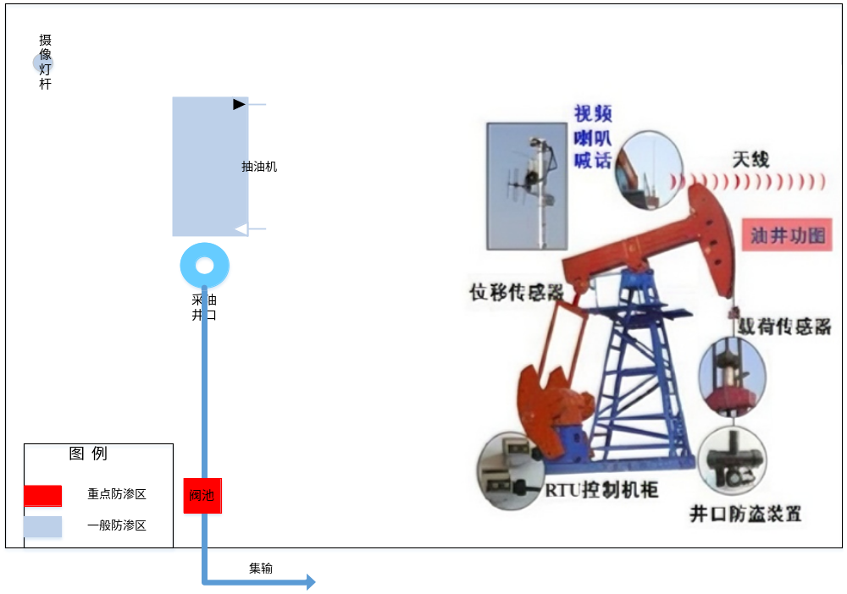
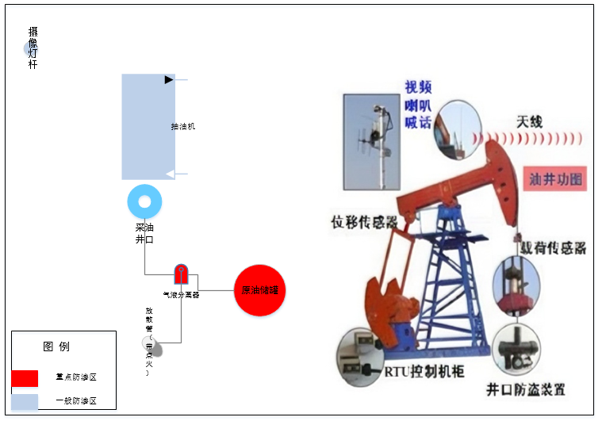
图6.2-2 分区防渗示意图
①监测井布设原则
A.井场、站场地下水环境监测
百口泉采油厂现有采油井、采出水回注井众多，非正常状况下污染物渗漏的井位具有不确定性，对每口井周围的地下水环境都进行监控不太可行。水质监测点布设的原则从五个方面考虑，一是监测点尽量布置在采油井和采出水回注井相对集中的下游；二是监测点尽量布置在采油井和采出水回注井下游人口相对集中的位置；三是监测点尽量布置在站场和保障点下游；四是监测点尽量布置在距离水源地最近的采油井和采出水回注井下游；五是尽可能利用现有石油开采水源井和居民供水井作为监测点。监测点位置依据潜在污染源位置、地下水径流方向及地下水模拟结果综合确定，监测层位根据污染源可能的污染层位确定。
B.集输管线地下水环境监测
集输管线总里程较长，非正常状况下污染物渗漏的位置具有不确定性，沿线全部布置水质监测点不太可行。
对于集输管线的监测，除了严格执行定期的人工巡检制度，应当利用进出油（水）水量平衡的方法，及时发现原油或者采出水可能发生的渗漏，并在集输管线设置分布式光纤监测装置，对输送过程中的形变和温度进行持续动态监测，也可以及时发现原油或者采出水可能发生的渗漏，降低原油或者采出水出现长期的持续渗漏可能性。
②百口泉采油厂现有监测井情况
根据历年产建环评和排污单位自行监测指南要求，企业主要在现有站场周边建设污染监控井。但由于产建项目井场、站场数量较多，分布比较分散，本次可利用的现有监测井数量较少。本次只选取作业区相关的监测井信息，具体见下表6.2-2。
表6.2-2 现有地下水监测井一览表
序号 | 站场名称 | 与本项目位置关系 | 点位编号 | 监测日期
1 | 百联站灌区/重点单元地下水监测井 | 百厂探区西南侧约4.06km，位于项目区侧向下游 | bqk1-2 | 2025.6.23-2025.6.28
1 | 百联站灌区/重点单元地下水监测井 | 百厂探区西南侧约4.06km，位于项目区侧向下游 | bqk1-3 | 2025.6.23-2025.6.28
1 | 百联站灌区/重点单元地下水监测井 | 百厂探区西南侧约4.06km，位于项目区侧向下游 | bqk1-4 | 2025.6.23-2025.6.28
1 | 百联站灌区/重点单元地下水监测井 | 百厂探区西南侧约4.06km，位于项目区侧向下游 | bqk1-5 | 2025.6.23-2025.6.28
2 | 危险废物储存点地下水监测井 | 百厂探区西南侧约8.7km，位于项目区侧向下游 | bqk1-1（对照点） | 2025.4.20-2025.4.29
2 | 危险废物储存点地下水监测井 | 百厂探区西南侧约8.7km，位于项目区侧向下游 | bqk2-1 | 2025.4.20-2025.4.29
3 | 艾湖2转油站 | 玛18井区西北侧约6.91km，位于项目区上游 | 东侧1# | 2025.4.15-2025.4.26
3 | 艾湖2转油站 | 玛18井区西北侧约6.91km，位于项目区上游 | 南侧2# | 2025.4.15-2025.4.26
3 | 艾湖2转油站 | 玛18井区西北侧约6.91km，位于项目区上游 | 西侧3# | 2025.4.15-2025.4.26
3 | 艾湖2转油站 | 玛18井区西北侧约6.91km，位于项目区上游 | 北侧4# | 2025.4.15-2025.4.26
③本次跟踪监测方案
根据《环境影响评价技术导则 陆地石油天然气开发建设项目》（HJ349-2023）中12.3.4：“重点对运营期的站场废水池、固体废物贮存场与退役期的油气井井口周边地下水环境开展跟踪监测”，本项目不新建站场，依托站场及固废贮存场已纳入现有井场/站场例行监测计划内。本项目无新增废水池，无新增固废贮存场，因此未布设站内污染源附近地下水监测井。退役期应对退役油井周边地下水环境开展跟踪监测，监测点位应根据具体退役井的位置进行布设，主要位于井口周边。
a.监测点位
本次产能建设项目地下水跟踪监测点主要布设在开发区块井场较集中的下游地区，共布设2个地下水跟踪监测点位，依托区块周边已有水井，不需要新增地下水打井，地下水污染跟踪监测情况见表6.2-3。
表6.2-3 地下水跟踪监测计划
编号 | 监测点位 | 坐标 | 监测内容 | 监测层位
1# | 玛水15井 | 85°47′12.14″E，45°49′02.25″N | 水质、水位 | 潜水含水层
2# | 玛水12井 | 85°45'31.89"E，45°49'05.21"N | 水质、水位 | 潜水含水层
b.监测因子及频率
初次监测：GB/T14848表1常规指标（微生物指标、放射性指标除外）+石油类、石油烃（C₆~C₉）、石油烃（C₁₀~C₄₀）、钡；
后续监测：在前期监测中曾超标的污染物+pH、总硬度、溶解性总固体、硫酸盐、氯化物、氟化物、锰、挥发性酚类、耗氧量、硫化物、石油类、石油烃（C₆~C₉）、石油烃（C₁₀~C₄₀）、氨氮、钡、汞、砷、六价铬。
监测频率：污染监控井的监测频率每半年（枯水期、丰水期）一次，当监测指标出现异常时，应按照HJ164的附录F中石油和天然气开采业特征项目开展监测。这里异常具体包括三种情况：一是检出组分或常规组分浓度明显升高或超标；二是未检出组分连续检出；三是污染组分出现超标情况，如石油类、氨氮等。
c.监测要求
委托有资质的监测单位定期进行地下水水质监测，并公布监测结果。
（4）应急响应
为了应对事故状况下可能会发生污染地下水的事故，应该制定地下水污染应急响应预案，明确污染状况下应采取控制污染源、切断污染途径等措施，以防止受污染的地下水扩散。
①应急响应预案
制定风险事故应急预案的目的是在发生风险事故时，能以最快的速度发挥最大的效能，有序地实施救援，尽快控制事态的发展，降低事故对潜水含水层的污染。针对应急工作需要，参照相关技术导则，结合地下水污染治理的技术特点，制定地下水污染应急治理程序见图6.2-3。
②预防治理措施
a.一旦发生地下水污染事故，应立即启动应急预案；
b.查明并切断污染源；
c.探明地下水污染深度、范围和污染程度；
d.依据探明的地下水污染情况，合理布置截留井，并进行试抽工作；
e.依据抽水设计方案进行施工，抽取被污染的地下水体，并依据各井孔出水情况进行调整；
f.将抽取的地下水进行集中收集处理，并送实验室进行化验分析；
g.当地下水中的特征污染物浓度满足地下水功能区划的标准后，逐步停止抽水，并进行土壤修复治理工作。
③相关建议
a.地下水污染具有不易发现和一旦污染很难治理的特点，因此，防止地下水污染应遵循源头控制、防止渗漏、污染监测及事故应急处理的主动及被动防渗相结合的原则。
b.地下水污染情况勘察是一项专业性很强的工作，一旦发生污染事故，应委托具有水文地质勘察资质的单位查明地下水污染情况。
c.当污染事故发生后，污染物首先渗透到包气带，然后依据污染物的特性、土壤结构以及场地状况等因素，污染物可能渗透至含水层，而污染地下水。为了预防意外泄漏，应该建立完善的监控体系以及应急预案，避免地下水水质污染。
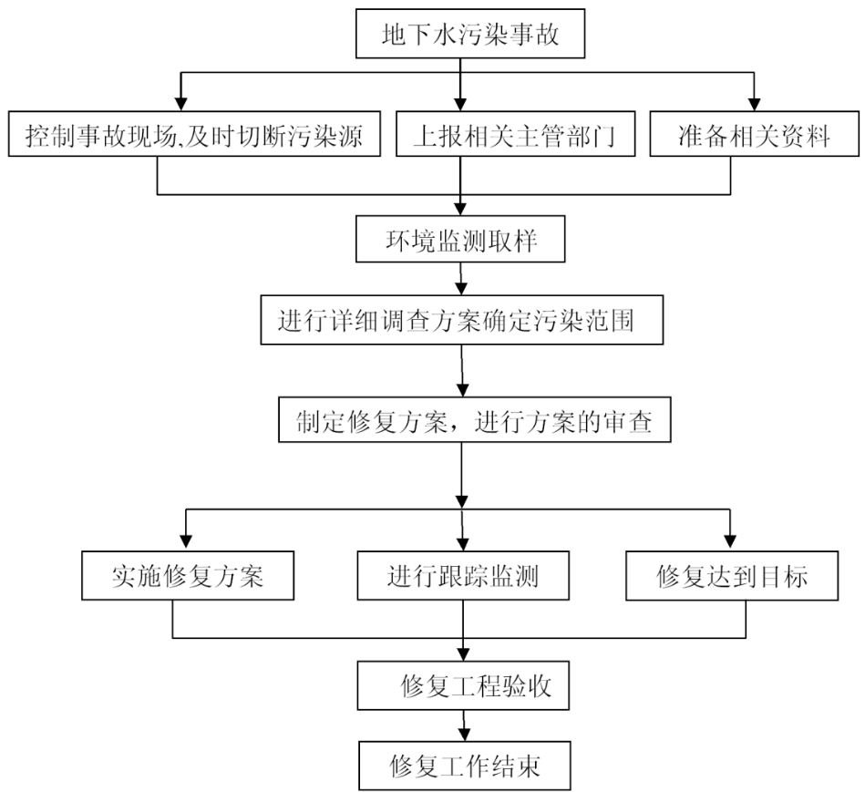
图6.2-3 地下水污染应急治理程序框图

6.2.3运营期噪声污染防治措施
由于油田噪声源分布非常分散，数量多，噪声污染防治主要是采取经济合理的噪声源控制措施。
（1）尽量选用低噪声设备。
（2）对噪声强度较大的设备进行减噪处理，根据各种设备类型所产生噪声的特性，采用不同的控制手段，如设置消音设施、隔声设备、加润滑油和减振垫等。
（3）对于噪声强度大的作业（例如压裂作业），要合理安排作业时间，避免夜间作业。
（4）尽量将发声源集中统一布置。
（5）切合实际地提高工艺过程自动化水平，尽量减少人员与噪声的接触时间。
（6）实行工人巡检制，减少操作工人在该岗位停留时间，同时提供一定劳动保护。
（7）定时保养设备，避免设备转动部件在无润滑条件下运转。
（8）严格限制车速、加强巡查，树立文明驾驶的习惯和安全意识。
（9）做好运输车辆的维护和保养，有效降低机械设备运转及车辆行驶的噪声。

6.2.4运营期固体废物污染防治措施
（1）落地油污染防治措施
运营期在修井作业中往往会有部分原油散落在井场周围成为落地油。因此必须对井场落地油采取有效的措施进行防治和控制，必须按照清洁生产的原则，从源头上加以控制，使之尽量“不落地”。具体如下：
①井口油回收
根据标准化井场设计，井口设置集油盒，并铺设防渗布，井口产生污油全部装袋运往依托的危险废物储存点，定期交有资质单位合理处置。
②井下作业
井下作业时采用“密闭清洗，钢制箱体平台，高分子轻体钻等清洁生产工艺”，并采用“铺设作业、带罐上岗”的模式，实现“井液不出井筒，落地原油全部回收”。
③加强管理，对井口装置、集油管线等易发生泄漏的部位进行巡回检查，减少或杜绝油井跑、冒、滴、漏，以及原油泄漏事件的发生。
在采取以上措施后，落地油产生量大大减少，污染控制措施可行。
（2）含油污泥处置措施
运营期含油污泥主要来自原油储罐清罐、采出水处理系统排泥。
根据《国家危险废物名录（2025年版）》《危险废物环境管理指南 陆上石油天然气开采》，含油污泥属于危险废物，危废类别为HW08废矿物油与含矿物油废物，危废代码为071-001-08。油泥清出装置后交有资质单位清运。
（3）沾油废物处置措施
运营期主要为设备维护及修井作业产生的沾油废物，属于《国家危险废物名录（2025年版）》中HW08废矿物油与含矿物油废物，危废代码900-249-08，收集后送至现有危废储存点单独暂存，定期交有资质单位处置，防治措施可行。
（4）危险废物管理要求
建设单位在运营过程中应该对本项目的危险废物从收集、运输、利用、处置各环节进行全过程的监督，各环节管理严格执行《中华人民共和国固体废物污染环境防治法》《危险废物贮存污染控制标准》（GB18597-2023）、《危险废物环境管理指南 陆上石油天然气开采》《危险废物管理计划和管理台账制定技术导则》（HJ 1259-2022）、《陆上石油天然气开采含油污泥处理处置及污染控制技术规范》（SY/T7300-2016）的相关要求。具体危险废物环境管理要求如下：
①落实污染环境防治责任制度，建立健全工业危险废物产生、收集、贮存、运输、利用、处置全过程的污染环境防治责任制度。
②落实危险废物识别标志制度，按照《环境保护图形标志固体废物贮存（处置）场》（GB15562.2）等有关规定，对危险废物的容器和包装物以及收集、贮存、运输、利用、处置危险废物的设施、场所设置危险废物识别标志。
③落实危险废物管理计划制度，按照《危险废物产生单位管理计划制定指南》等有关要求制定危险废物管理计划，并报所在地生态环境主管部门备案。
④落实危险废物管理台账及申报制度，建立危险废物管理台账，如实记录有关信息，并通过国家危险废物信息管理系统向所在地生态环境主管部门申报危险废物的种类、产生量、流向、贮存、处置等有关资料。
⑤落实危险废物经营许可证制度，禁止将危险废物提供或委托给无危险废物经营许可证的单位或者其他生产经营者从事收集、贮存、利用、处置活动。
⑥落实危险废物转移联单制度，转移危险废物的，应当按照《危险废物转移管理办法》的有关规定填写、运行危险废物转移联单。
⑦产生工业危险废物的单位应当落实排污许可制度；已经取得排污许可证的，执行排污许可管理制度的规定。
⑧落实环境保护标准制度，按照国家有关规定和环境保护标准要求贮存、利用、处置危险废物，不得将其擅自倾倒处置；禁止混合收集、贮存、运输、处置性质不相容或未经安全性处置的危险废物。
危险废物收集、贮存应当按照其特性分类进行；禁止将危险废物混入非危险废物中贮存。危险废物收集、贮存和运输过程的污染控制执行《危险废物贮存污染控制标准》（GB18597-2023）和《危险废物收集贮存运输技术规范》（HJ2025-2012）等有关规定。
⑨落实环境影响评价制度及环境保护三同时制度，需要配套建设的危险废物贮存、利用和处置设施应当与主体工程同时设计、同时施工、同时投入使用。
⑩落实环境应急预案制度，参考《危险废物经营单位编制应急预案指南》等有关规定制定意外事故的防范措施和环境应急预案，并向所在地生态环境主管部门和其他负有固体废物污染环境防治监督管理职责的部门备案。
⑪建设单位应加强危险废物规范化环境管理，按照《危险废物规范化环境管理评估指标》有关要求，提升危险废物规范化环境管理水平。

6.2.5运营期土壤污染防治措施
结合本项目特点与调查评价范围内的土壤环境质量现状，在分析土壤污染途径的基础上，根据环境影响预测与评价结果，按照“源头控制、过程防控、跟踪监测、应急响应”相结合的原则，提出合理、可行、操作性强的土壤环境影响防控措施。
1.源头控制措施
①采出水及井下作业废水全部收集进入采出水处理系统，达标后回注地层，不外排；对采油井的套管进行定期维护，定期检查固井质量，保证其合格。
②井下作业过程“敷设作业、带罐上岗”，及时回收落地原油和含油污泥。
③切实做好废气污染监测、防治等工作，尽可能地从源头消除土壤污染源，同时还应加强运营期的监测和管理。
2.过程防控措施
根据本项目特点，从垂直入渗途径，采取过程阻断、污染物削减和分区防控措施保护土壤环境。
对项目采取的各类设备设施加强日常维护，发生故障时及时发现及时进行维修，以防止向下污染土壤。同时土壤中的污染物可通过生物降解或植物吸收而被净化，企业也可以在井场周边空地区域进行人工栽植适应评价区环境的灌木、草地等植被，以减少污染物通过大气沉降的途径对周边土壤环境的影响。
3.跟踪监测
本次评价给出土壤跟踪监测计划，目的在于保护项目场地及周围土壤资源，对评价区内的土壤污染及时预警，并采取合理的补救措施。因此，为了及时准确地掌握土壤的变化情况，评价建议建立评价区的区域土壤监控体系。
由于项目井场较多，全部列入监测计划不太可行，本次评价分别选取不同区域的井场作为典型井场纳入监测计划。同时在后续采油过程发生漏油事故的井场附近增设土壤监测点。
①监测点位
根据《环境影响评价技术导则 陆地石油天然气开发建设项目》（HJ349-2023）中12.3.6：“重点对运营期的站场废水池、固体废物贮存场与退役期的油井井口周边土壤环境开展跟踪监测”，本项目不新建站场（计量站、转油站等），原有废水池及固废贮存场应纳入现有监测计划内，本次无新增废水池和固废贮存场；退役期应对退役油井周边土壤环境开展跟踪监测，监测点位应根据具体退役井的位置进行布设，主要位于井口周边。
土壤环境质量跟踪监测布点信息见表6.2-4。
表6.2-4 土壤跟踪监测点位信息表
监测点位 | 井场性质 | 土壤类型 | 点位类型 | 监测频率
玛106H井场油井井口附近 | 新建 | 石膏灰粽漠土 | 表层土壤（0～0.2m）1个；深层土壤1个 | 表层土每年一次，深层土3年一次
发生漏油事故的井场附近 | / | / | 表层土壤（0～0.2m）1个；深层土壤1个 | 表层土每年一次，深层土3年一次
②监测因子及频率
初次监测：GB36600表1基本项目+石油类、石油烃（C₆~C₉）、石油烃（C₁₀~C₄₀）；
后续监测：在前期监测中曾超标的污染物+石油类、石油烃（C₆~C₉）、石油烃（C₁₀~C₄₀）、砷、六价铬。
监测频率为表层土每年一次，深层土3年一次。
③控制标准
建设用地执行《土壤环境质量 建设用地土壤污染风险管控标准（试行）》（GB36600-2018）“第二类用地”筛选标准，其他执行《土壤环境质量 农用地土壤污染风险管控标准（试行）》（GB15618-2018）“其他”土壤污染风险筛选值。
④监测要求
监测结果应及时建立档案，并定期向厂质量健康安全环保部门汇报，对于常规监测数据应该进行公开，如发现异常或者发生事故，应加密监测频次，改为每天监测一次，并分析污染原因，及时采取应对措施。

6.2.6运营期生态环境保护措施
（1）井场生态保护措施
①及时回收井下作业过程中产生的落地油，将落地油的污染限制在井场范围内。对各种设备、管线、阀门定期进行检查，防止跑、冒、滴、漏，一旦发生事故应及时采取相应的补救措施，尽量减少影响和损失。
②事故条件下将对生态环境造成较大的影响，因此须对事故风险严加防范和控制。发生油气泄漏等突发性事件，应当采取紧急措施，防止污染面积扩大；落地污油等应当尽快予以清除，并对受污染的土壤进行处理。
（2）管线及线路工程生态保护措施
①在对管道的日常巡线检查过程中，应将管道上覆土壤中会对管道构成破坏的深根系植被进行及时清理，以确保管道的安全运行；管道维修二次开挖回填时，应尽量按原有土层进行回填，以使植被得到有效恢复、减轻对植物生长的影响。
②加强各种防护工程的维护、保养与管理，保证防护工程的防护功能；加强对管线沿线生态环境的监测与评估，及时对发现滑坡、坍塌、泥石流等隐患工点提前采取防治措施。
③加强宣传教育，提高工作人员的环境保护意识，加强对绿化工程的管理与抚育；禁止在管线沿线附近取土，以避免造成管线破坏、导致污染事件。
④加强巡线频次，防止因偷油造成的人为原油污染事故。
（3）生态修复措施
①加强污染源及环境保护设施管理，保证达标排放。
②加大管线巡检力度，对腐蚀、老化的管线及时更换；采取先进的自动报警系统，加强事故防范及应急处理措施，避免集输管道发生破裂泄漏事故，对周围环境带来的危害。

6.3温室气体管控措施
（1）根据项目用电性质、用电容量等选择合理的供电电压和供电方式，有效减少电能损耗。
（2）推广清洁替代工作，用太阳能、风能、余热等清洁能源资源对油田用热、用电进行合理性替代。
（3）开展源头控制措施，优先选择绿色节能产品，降低燃料的消耗。
（4）加强企业管理，减少甲烷逸散损耗，定期开展碳排放管理培训，提升管理水平。

6.4环境风险防范措施
由于环境风险事故会对局部环境造成严重危害，因此必须采取必要的预防措施，避免事故发生或最大程度地降低事故造成的危害。对于人为因素引起的事故，可以通过提高作业人员技术素质、加强责任心教育以及采取技术手段和管理手段加以避免；而对于自然因素导致的事故，主要靠采取各种措施，配备必要设备来预防。

6.4.1企业现有风险防范措施
根据调查现有工程采取的环境风险防范措施主要包括井场环境风险防范措施、场站环境风险防范措施、管线环境风险防范措施，并制定了环境风险应急预案。对于人为因素引起的事故，通过提高作业人员技术素质、加强责任心教育以及采取技术手段和管理手段加以避免；对于自然因素导致的事故，百口泉采油厂已配备各种风险防范措施进行预防。百口泉采油厂为了及时、有效、安全地处置各类突发环境事件，建立健全了企业应急机制，提高了企业预防和有效应对突发环境污染事件的能力，保障企业职工与社会公众生命健康和财产安全，保护环境。
百口泉采油厂制定了突发事件应急预案，并按规定报生态环境主管部门备案。定期组织应急处置措施演练一次，以提高防范和处置突发性环境污染事故的技能，增强实战能力。

6.4.1.1依托工程环境风险防范措施
根据百口泉采油厂应急预案，同时结合现场踏勘情况，本项目依托及区域内其他现有工程已采取的风险防范措施见表6.4-1。根据企业现有工程的运营情况，百口泉采油厂已采取的风险防范措施总体有效，本次工程依托现有部分风险防范措施可行。本项目建成运营后应将现有工程纳入上述风险管控体系中进行管理。
表6.4-1 依托工程已采取的风险防范措施一览表
序号 | 类别 | 已采取措施
1 | 井场 | （1）新井投产前调整大小适宜的油嘴，防止生产压差过大导致井口、管线连接处刺漏。  （2）按时巡检，确保井口设备设施完好、井口无跑冒渗漏现象，重点井（地下水源区域）加强巡检次数。  （3）定期保养井口设备设施。  （4）井场实施带罐作业，修井作业推行井下清洁作业工艺，减少含油污泥和含油防渗布等危险固废的产生。  （5）安装井下放气阀，禁止套管气露天排放。
2 | 场站 | （1）承压设备设安全泄放装置、紧急停车及远程控制系统。  （2）加热炉、气液分离器等设自动点火和熄火保护装置及超温、超压报警急停装置；泵房、管汇间等场所设置可燃气体报警器，重点部位设火灾报警系统或监视视频。  （3）罐区配备温度、压力、液位等监测系统、可燃及有毒有害气体泄漏检测报警装置。  （4）定期检验仪器仪表监控设施、消防系统、防雷防静电系统、可燃气体报警等设施。  （5）严格遵守操作规程，合理控制工艺流程及参数。  （6）定期开展场站完整性检测，做好储罐、工艺管道完整性检测。  （7）按时做好日常巡检，定期开展隐患排查。  （8）建立应急预案体系，定期演练及评估，及时修订管理制度及应急预案。
3 | 管线 | （1）按时做好日常巡检，定期开展隐患排查。  （2）管线施工现场专人监督，管道穿越严格按照规范要求。  （3）管线合理设置截断阀，减少事故时泄漏量。  （4）合理控制管线运行压力、参数。  （5）管道沿线应设置里程桩、转角桩、标志桩、警示牌。凡与地下构筑物交叉处，穿越公路的两侧，通过活动断裂带等均设置标志桩。管道通过人群聚集场所、工业建设地段等需加强管道安全保护的地方设警示牌。  （6）持续开展管道完整性评价，对管道破裂情况进行统计，针对完整性评价存在问题和管道破裂频繁的老旧管线予以更换。
4 | 隐患治理 | 开展年度隐患治理工程

6.4.1.2井喷事件风险防范与应急处置措施
（1）对于含超标有毒有害气体的油（气）井井喷失控或着火，应立即报告当地政府，并会同当地政府迅速组织周边群众撤离至安全地带。
（2）划定危险区域，设立警戒线，设置警示标志，封锁事故现场，实行交通管制。对事故现场和周边地区进行气体监测，严格烟火管制，实施有毒气体分析、掌握大气环境和气象预报信息，向上级和周边人员持续发出警报。
（3）在邻近湿地、环境敏感区以及交通干线（铁路、高速公路、国道、省道）等地区，要在进行处置井喷事故的同时，评估井喷事故可能引发的环境污染次生事故的风险，制定并采取有效保护措施，防止事态扩大，避免或减小对环境造成污染和生态破坏。
（4）在事故处理结束后，应及时对作业现场及其周边环境污染进行监测和治理，在确保安全的情况下，通知当地政府相关部门，恢复正常生产生活秩序。

6.4.1.3储罐原油/轻烃泄漏事件风险防范与应急处置措施
（1）发现储罐泄漏后，立即采取有效措施切断污染源；
（2）设置警示标识，禁止任何人员靠近，建立围堰防止污染区域扩大；
（3）禁止无关人员靠近污染物回收作业，彻底清除事发点的污染物，危险废物交由有资质的第三方进行清理拉运；
（4）污染物全部清理干净后，恢复地貌。

6.4.1.4原油管道发生泄漏事件风险防范与应急处置措施
（1）立即切断闸阀，控制溢油源，防止事态进一步扩大。
（2）及时采取有效封堵、围堰等措施，防止事故扩大。
（3）如果泄漏原油和气体易燃易爆，应立即采取警戒措施，实施烟火管制；如泄漏气体有毒有害，应立即安排实施监测，划定危险区域，设立警戒线，设置警示标志，封锁事故现场，实行烟火和交通管制。对有毒气体分析、掌握大气环境和气象预报信息，向周边人员持续发出警报。
（4）布点监测，确定污染物种类、浓度、扩散范围等数据。
（5）立即开展可能受污染人群的疏散及中毒人员的救治工作。
（6）在事故处理结束后，应及时对作业现场及其周边环境污染进行监测和治理，在确保安全的情况下，通知当地政府相关部门，恢复正常生产生活秩序。

6.4.1.5天然气管道泄漏事件风险防范与应急处置措施
（1）发现工艺设备设施泄漏时，指示现场立即切断泄漏源的工艺流程。
（2）划定危险区域，设立警戒线，设置警示标志，封锁事故现场，实行交通管制。
（3）迅速了解事发地地形地貌、气象条件、重要保护目标及其分布等情况；
（4）迅速布点监测，确定污染物种类、浓度，以及现场空气动力学数据(气温、气压、风向、风力等)，采取有效措施保护敏感环境目标；对有毒气体分析、掌握大气环境和气象预报信息，必要时应会同当地政府迅速组织周边群众撤离至安全地带。
（5）做好可能受污染人群的疏散及中毒人员的救治工作；
（6）对污染状况进行跟踪监测，预测污染扩散强度、速度和影响范围，及时调整对策。

6.4.1.6风险管理措施
（1）严格执行国家的安全卫生标准规范及相关的法律法规，在油田地面开发建设的同时，对安全、防火、防爆、劳动保护等方面综合考虑。
（2）制定安全生产方针、政策、计划和各种规范，完善安全管理制度和安全操作规程，建立健全环境管理体系和监测体系，完善各种规章制度标准。
（3）对施工单位及个人定期进行环保安全教育，增强职工的环保意识和安全意识。
（4）在施工过程、选材等环节严守质量关，加强技术工人的培训，提高操作水平。
（5）在作业前根据现场情况进行隐患分析评估，制定切实可行的措施计划，在作业过程中严格监督检查，定期考核，从源头上解决安全隐患问题；
（6）风险管理是一个动态的、循环的过程，应对不断变化的风险进行评价，并对相应安全维护措施做出调整。风险管理过程见图6.4-1。
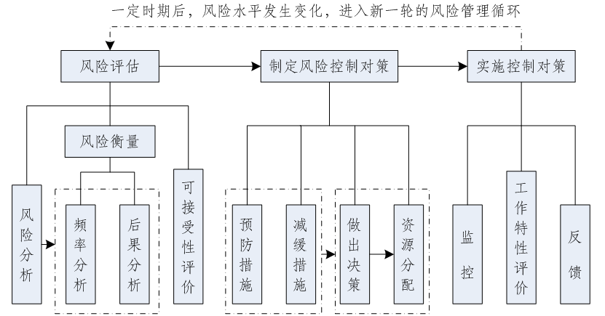
图6.4-1 风险管理过程示意图

6.4.2环评补充及强调的风险防范措施
现有工程针对可能出现的环境风险制定了相应的防范措施，对油田的安全生产和环境保护发挥了积极的作用。由于油田开发是一个系统工程，包括的站场、井场、管线类型比较多，本评价在现有工程已采取风险防范措施的基础上，针对本项目实施的具体工程对风险防范措施提出了相应的补充和强调。

6.4.2.1井喷的风险防范措施
（1）修井时，在井口上安装防喷器和控制装置，防止井喷事故发生。
（2）如果在关井期间压力超过极限时，应该通过全密闭闸板防喷器下面的紧急压井管线和紧急阻流管线在采用最大许可阻流器压力下进行循环。
（3）在油井周围预设土堤以防止井喷发生时原油任意流淌，并采取措施回收原油。

6.4.2.2井场的风险防范措施
（1）在井架上、井场路口等处设置风向标，以便发生事故时人员能迅速向上风向疏散。
（2）井场设置视频监控系统和可燃气体报警监测装置，对井场实时情况进行在线观测。
（3）井下作业时采用防渗膜铺垫井场，严禁产生落地油。
（4）选用质量合格的储罐、阀门及连接件，储罐进行防腐；加强巡检，确保罐体保持完整，发现孔洞、缝隙等破损时及时检修。及时对井场易损及老化部件进行更换，防止了储罐泄漏事故的发生。
（5）储罐按照重点防渗区要求建设防渗设施。

6.4.2.3管线泄漏的风险防范措施
1.施工期风险防范措施
（1）严格按照《输油管道工程设计规范》（GB50253-2014）的要求进行设计。
（2）集油管线敷设前，加强对管材和焊接质量的检查，严禁使用不合格管材。穿跨越道路段管线应加厚管壁，提高管线强度，防止因质量缺陷造成泄漏事故的发生。
（3）管线尽可能沿道路布设，以便于维护和事故处理。管线敷设深度应在冻土层以下。
（4）当管线经过坡地、陡坡、易坍塌、易冲刷等不良地段时，为了保护管线的安全和环境，应采取挡土墙、坡面防护、滑坡错落整治、拦石网工程等相应的环保及水土保持措施。
（5）管线穿越活动断裂带时，应确定断层走向，使管线与断层保持合理交角，使埋地管线在断层错位作用下单纯受拉，增加管线抵抗断层位移和保持管身结构完整的能力。
（6）建立施工质量保证体系，提高施工检验人员的水平，确保施工质量。在施工过程中加强监理，发现缺陷及时正确修补并做好记录。
（7）贯彻《中华人民共和国石油天然气管道保护法》，在管线敷设线路上设置永久性标志，包括里程桩、转角桩、交叉标志和警示牌等，提醒人们不要在管线两侧20～50m范围内活动。
2.运营期风险防范措施
（1）在集输过程中，严格控制输送油气的性质，定期清管，排除管内的积水和污物，以减轻管线内的腐蚀。
（2）定期测量管线的内外腐蚀情况，对管壁严重减薄段，及时更换，避免发生管线泄漏事故。
（3）在有条件的地方安装自动控制装置，时刻检测管线的压力变化情况，对管线泄漏事故及时发现，及时处理。
（4）定期检查管线安全保护系统（如安全阀等），使管线在超压时能够得到安全处理，将危害影响范围减小到最低程度。
（5）加大巡线频率，提高巡线的有效性，发现对管线安全有影响的行为，应及时制止、采取相应措施并及时向上级汇报。
（6）在穿跨越点的标志不仅清楚、明确，并且其设置应能从不同方向，不同角度均可看清。
（7）在运营期，建设单位应加强与当地相关规划管理的沟通，协助规划部门做好管道、场站周边的规划。按《中华人民共和国石油天然气管道保护法》的要求，在管道线路中心线两侧各五米地域范围内，禁止种植根系深达管道埋设部位可能损坏管道防腐层的深根植物；禁止取土、采石、用火、堆放重物、排放腐蚀性物质、使用机械工具进行挖掘施工；禁止修渠、修晒场、修建水产养殖场、建温室、建家畜棚圈、建房以及修建其他建筑物、构筑物。
3.管理措施
（1）在管线系统投产运营前，应制定出正常、异常或紧急状态下的操作手册和维修手册，并对操作和维修人员进行培训，持证上岗，避免因严重操作失误而造成的事故。
（2）制定应急操作规程，在规程中说明发生管线事故应采取的操作步骤，规定抢修进度，限制事故的影响，另外还应说明与管线操作人员有关的安全问题。
（3）通过定期进行安全活动提高操作人员的安全意识，及时识别事故发生前的异常状态，并采取相应的措施。
（4）加强教育，进一步宣传贯彻、落实《中华人民共和国石油天然气管道保护法》，减少、避免发生第三方破坏的事故。
（5）制定事故应急预案，配备适当的管线抢修、灭火及人员抢救设备。

6.4.2.4采出液运输的环境风险防范措施
采出液运输的驾驶员和押运员必须经过专门培训并取得道路危险货物运输驾驶证和押运证才能上岗作业。危险货物驾驶员除了掌握一定的驾驶技能外，还应掌握一定的化工基础知识，熟悉采出液的物理化学性质、危险特性、注意事项。
出车前必须对车辆的安全技术状况进行认真检查，发现故障排除后方可投入运行。要特别注意检查罐车罐体的安全性能，逐个部位检查液位计、压力表、阀门、温度表、紧急切断阀、导静电装置等安全装置是否安全可靠，杜绝跑、冒、滴、漏，故障未处置好不得承运。要保持驾驶室干净，不得有发火用具，危险品标志灯、标志牌要完好。
承载易燃易爆的采出液时，车辆排气管应安装隔热和熄灭火星装置，并配装符合相关规定的导静电橡胶拖地带装置。罐体装采出液时，应预留容积不得少于罐体总容量5%的膨胀余量。采出液中的石油类容易污染土地和水源。卸货时尤其要注意。
行车要遵守交通、消防、治安等法律法规。控制车速，保持与前车安全距离，严禁违法超车，不能疲劳驾驶。
危险品运输的事故隐患主要是从泄漏开始的。因此，行车途中要勤于检查。当行驶一定时间后要查看一下车箱底部四周有无泄漏液体，若有原油泄漏，应查找泄漏点，采取相应的应急措施，防止液体继续泄漏，将受到污染的土壤要全部回收，送至具备相应危废处理资质的单位进行无害化处理。

6.4.2.5管线穿越风险防范措施
为降低管线穿越段的环境风险，对穿跨越段管线采取以下风险防范措施，详见表6.4-2。
表6.4-2 穿越段管线风险防范措施
类别 | 项目 | 主要防范措施
设计 | 穿越位置选择 | 综合地质灾害评估等意见，合理选择穿越位置。
设计 | 设计压力 | 管线设计压力需经过不同输量下不同事故工况下（阀门误操作、设备故障、通信中断、事故掉电等）的动态模拟核算，以确保在管线运营过程中不因动、静水压力超过而导致管线破裂、泄漏现象的发生。
设计 | 管材和壁厚 | 根据设计规范选用壁厚和管材等级，核算强度、刚度及稳定性；若不满足要求时，应增加钢管壁厚或提高管材等级。同时，还需进行抗震校核、断裂带安全性校核。
设计 | 管线埋深 | 穿越管段应埋设在一般冲刷加局部冲刷深度以下的安全深度。
设计 | 防腐 | 采用加强级三层PE外防腐层，以及牺牲阳极进行保护。
设计 | 警示牌、警示带 | 在开挖穿越段管线上方0.5m处全线设置警示带，以防止管线被无意破坏。
施工 | 稳管措施 | 对于可能产生季节性水流的冲沟穿越，采取相应的稳管措施，根据具体水文地质条件而定。
施工 | 补口、补伤 | 防腐层现场补口采用辐射交联聚乙烯热收缩带补口。损伤处直径≤30mm时，可采用辐射交联聚乙烯补伤片；直径>30mm的损伤，先用补伤片进行补伤，然后采用热收缩带包覆，热收缩带的宽度不小于30cm。
施工 | 探伤检测 | 管线焊缝全段100%超声波检验，100%射线照相检验
施工 | 试压 | 进行单独强度和稳定性试压。
运营 | 泄漏检测及自动控制 | SCADA智能检测（采用调控中心、站控和现场手控三级控制），全线设置泄漏自动检测系统
运营 | 壁厚检测 | 定期进行壁厚检测，对腐蚀严重的管线及时更换。
运营 | 人工巡检 | 加强巡检力度和人员投入。
运营 | 维抢修 | 管线全线设置维抢修机构，正常情况下应急响应时间小于0.5h。
运营 | 安全管理 | 提高职工安全防范意识，定期进行安全培训。制定岗位操作规程，制定溢油专项应急预案，配置应急物资。

6.4.3应急预案及应急措施

6.4.3.1应急预案
中国石油新疆油田分公司百口泉采油厂于2024年6月编制完成了突发环境事件专项应急预案及编制说明、环境风险评估报告、环境应急物资调查报告，并于2024年7月4日在新疆维吾尔自治区克拉玛依市生态环境局乌尔禾区分局（备案号：650205-2024-009-L）和新疆维吾尔自治区塔城地区生态环境局和布克赛尔蒙古自治县分局（备案号：654226-2024-005-L）进行了备案。
应急预案的内容满足《建设项目环境风险评价技术导则》（HJ169-2018）突发环境事件应急预案编制要求，按照应急预案要求进行了定期演练，配备相应的应急物资，本项目建成后按要求对应急预案进行修订并备案。
本项目环境风险应急预案纳入现有应急预案管理体系。建设单位应参照《企业事业单位突发环境事件应急预案备案管理办法（试行）》（环发〔2015〕4号）、《新疆维吾尔自治区突发环境事件应急预案（修订稿）》（新政办发〔2022〕4号），结合本次开发建设内容和周围敏感点分布情况，补充完善并更新现有的应急预案，并经过专家评审，审查合格后报当地环保部门备案后实施运行。
按照《关于进一步加强环境影响评价管理防范环境风险的通知》（环发〔2012〕77号），企业突发环境事件应急预案应与当地政府和相关部门以及周边企业的应急预案相衔接，加强区域应急物资调配管理，构建区域环境风险联控机制。
表6.4-3 百口泉采油厂应急预案主要内容
序号 | 项目 | 主要内容
1 | 总则 | 编制目的、编制依据、适用范围、应急预案体系、突发环境事件分级、工作原则
2 | 基本情况 | 单位概况、自然环境概况、主要油气生产站场概况、各站主要设备
3 | 环境风险源与评价 | 环境风险源分析、环境风险敏感受体、环境风险评估、同类企业生产事故回顾
4 | 组织机构与职责 | 应急组织体系、组织机构职责（应急领导小组职责、应急办公室、现场应急指挥部、专家组）、应急队伍
5 | 预防与预警 | 风险监控、预警条件、预警方法、预防分级及措施、预警后行动
6 | 信息报告 | 报送时限、报送方式、报告程序、信息上报
7 | 应急响应 | 响应条件、响应程序、应急解除
8 | 应急处置措施 | 初期处置、指挥协调、隔离处置措施、疏散撤离措施、应急检测监测、专项抢险措施、扩大应急、应急中止
9 | 后期处置 | 善后处置、调查与评估、总结改进
10 | 监督管理 | 培训、演练
11 | 应急预案评审与发布 | 预案的评审、备案、发布和更新，预案的解释和生效时间
12 | 主要附件 | 附件1 应急救援领导小组成员通讯簿  附件2 外部应急救援系统电话号码表  附件3 突发环境事件应急响应流程图  附件4 百口泉采油厂应急状态启动令、解除令  附件5突发环境事件报告  附件6 环境风险评估结果

6.4.3.2突发环境事件应急措施
1.应急响应
任何单位和个人发现公司级突发环境事件时，应立即报告油田公司应急指挥中心，应急指挥中心立即向指挥长报告，同时通知各位副指挥长、成员部门及单位。发生重大突发环境事件后，事件单位在向公司应急指挥中心报告的同时，应立即启动本单位的环境应急预案，组织本单位各种救援队伍和职工采取有效措施控制危害源，进行全面的自救。环境突发事件应急响应流程图见图6.4-2。
2.应急监测
（1）环境监测人员抵达现场后，立即组织检测监测，检测人员应携带检测仪器对现场进行检测，确定可燃及有毒有害气体的浓度。
（2）在进入现场前，确认事故现场检测合格后，应急救援人员方可进入现场。
（3）现场监测过程中，监测人员一旦发现异常情况，应立即向现场人员发出警告，同时报告现场应急指挥部。
3.应急处置措施
（1）原油、伴生气事故应急处置措施见表6.4-4。
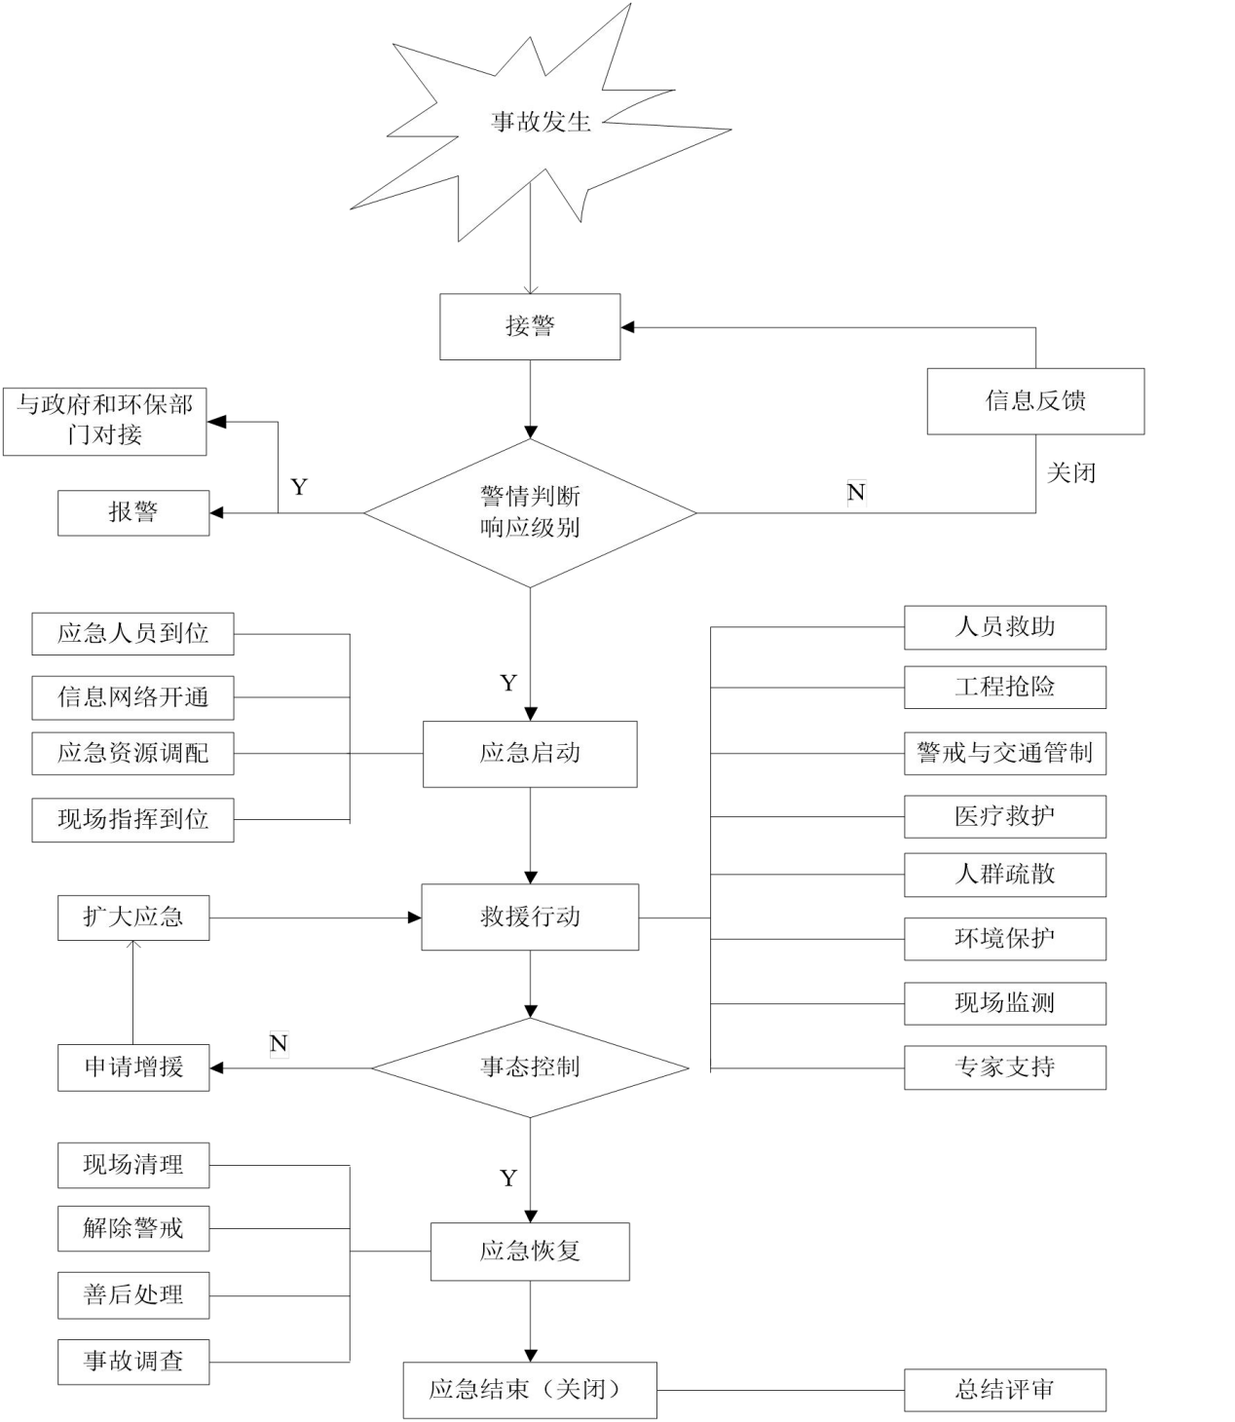
图6.4-2 突发环境事件应急响应过程流程示意图
表6.4-4 原油、伴生气应急处置措施
原油应急处置措施
急救 | 吸入：迅速脱离现场至空气新鲜处。注意保暖，呼吸困难时输氧。呼吸停止时，立即进行人工呼吸。  误服：误服者应充分漱口、饮水。
急救 | 皮肤接触：脱去污染的衣着，用肥皂水及清水彻底冲洗。  眼睛接触：立即提起眼睑，用流动清水冲洗。
泄漏  处理 | 疏散泄漏污染区人员至安全区，禁止无关人员进入污染区，切断污染区的火源。应急处理人员戴自给式呼吸器，穿一般消防防护服。在确保安全情况下堵漏。喷水雾会减少蒸发，但不能降低泄漏物在受限空间内的易燃性。用砂土或其它惰性材料吸收，然后收集运至空旷的地方掩埋、蒸发或焚烧。如大量泄漏，应利用围堤收容，然后收集、转移、回收或无害处理后废弃。
储运 | 储存于阴凉、通风的仓间内。远离火种、热源。仓间温度不宜超过30℃。保持容器密闭。应与氧化剂、酸类物质分开存放。储存间内的照明、通风等设施应采用防爆型。配备相应品种和数量的消防器材。罐储，要有防火防爆技术措施。禁止使用产生火花的机械设备和工具。灌装时，注意流速不超过3m/s，且有接地装置，防止静电积聚。搬运时，要轻装轻卸，防止包装及容器损坏。
伴生气应急处置措施
急救 | 吸入：迅速脱离现场至空气新鲜处。保持呼吸道通畅。如呼吸困难，给输氧。如呼吸停止，立即进行人工呼吸。就医。
急救 | 皮肤接触：若有冻伤，就医治疗。
泄漏  处理 | 迅速撤离泄漏污染区人员至上风处，并进行隔离，严格限制出入。切断火源。建议应急处理人员戴自给正压式呼吸器，穿防寒服。不要直接接触泄漏物。尽可能切断泄漏源。用工业覆盖层或吸附/吸收剂盖住泄漏点附近的下水道等地方，防止气体进入。合理通风，加速扩散。喷雾状水稀释。漏气容器要妥善处理，修复、检验后再用。
储运 | 储存于阴凉、通风仓库内，室内温度小于30℃；远离火种、热源；应与氧化剂、卤素分开存放切忌混储。储存间内的照明、通风等设施应采用防爆型。禁止使用易产生火花的机械设备和工具，储区应备有泄漏应急处理设备。
（2）输油管线风险事故应急措施
①正确分析判断突发事故发生管段的位置，用最快的办法切断管段上、下游的截断阀，同时组织人力对原油泄漏危险区进行警戒。
②立即将事故简要报告上级主管领导、生产指挥系统，通知当地主管部门加强防范措施。
③组织抢修队伍迅速奔赴现场。在现场领导小组的统一组织指挥下，按照制定的抢修方案和安全措施，周密组织，分工负责，在确保安全的前提下进行抢修。
④组织抢修队伍人工开挖集油池，并用砂土、水泥等及时围堵或导流，防止泄漏物向周边流散。
⑤险情排除后迅速清理应急现场，回收原油，对少量无法回收的油泥，应在当地环保局的批准下妥善处理，最大限度地消除危害。
（3）管线堵塞的处理
引起管线堵塞的原因如下：因污物过多或管线发生较大变形，使清管被卡；应根据运行情况判断堵塞点的位置、分析堵塞原因，分别采取相应措施。
（4）通讯系统事故的处理
当站间通讯中断或与控制中心的联络中断时，此时现场操作人员要提高警惕、谨慎操作，密切注意运行参数的变化，及时调整，判断输油系统的工作是否正常并安排维修人员应立即对通讯系统进行检查维修。

6.5退役期环境保护措施

6.5.1退役期污染防治措施
退役期主要污染源是井场设备拆除、井场清理产生的扬尘和固体废物以及管线封堵产生的废物等，主要污染防治措施如下：
（1）油井退役后，对废弃井架、井台进行拆除，对出油管线进行清扫和封堵，对废弃井的井眼进行封堵。
（2）井口拆除和管线清扫封堵作业过程中产生的固体废物应按要求妥善处置，彻底清理回收井场内的落地油及输油管线内残余的原油，避免对土壤和浅层地下水造成污染。属于危险废物的，应送有资质的单位进行处置，废弃设备、管线经清洗后作为废旧物资回收，按规定进行处置，建筑垃圾外运至指定填埋场填埋处置。
（3）对井场永久占地范围内的水泥平台或砂砾石铺垫进行清理，并及时进行植被恢复。对报废井、套损井、服役期满井采取彻底的水泥封井措施，在表层套管（或技术套管）内注200m以上的水泥塞封弃井。
（4）退役期作业车辆应固定线路和作业范围，禁止随意开路、停放，践踏和破坏植被，应尽量减少占用和破坏植被，将影响严格控制在征地范围内。
（5）井场封堵完成后建立封井档案，封堵完成后，及时将相关资料上报环保部门备案。在保留各类绿化、生态保护设施的基础上，恢复井场或原管线敷设带的原有地貌，使其与区域整体生态景观保持和谐一致。
（6）退役后，应按照污染地块土壤环境管理的有关规定，开展土壤和地下水环境调查，并按照相关管理规定对污染地块采取治理与修复措施。
（7）油井报废或退役后，应按照《陆上石油天然气生产环境保护推荐作法》（SY/T6628-2005）、《废弃井及长停井处置指南》（SY/T6646-2017）和《废弃井封井回填技术指南（试行〉》的相关要求执行。应对退役油井井口周边地下水和土壤环境开展跟踪监测。
评价认为，在采取了上述退役期污染防治措施后，可减缓退役期对环境的影响。

6.5.2封井的质控措施和要求
工艺原理：封井主要是在井内适当层段注入水泥塞，以防止井筒内形成流体串通通道，保护含水层免受地层流体或地表水窜入的污染，隔离开注采井段与未开采利用井段，保护地表土壤和地面水不受地层流体污染，隔离污水的层段，将地面土地使用冲突降低到最低程度。
封井质量要求：油水井不出现套返现象。
封井质量控制：封井的作业程序包括，井口处理、套内处理、套外处理和封后井口处理几个过程，每一道工序都应当确保施工质量，确保封井质量。
封井质量委托中国石油测井公司进行测量，采用声波技术对油井的封堵质量进行测量，绘制水泥胶结评价图，得出封井质量结果。

6.5.3退役期生态修复措施
（1）井场生态修复与重建措施
①退役期油井退役后，应立即将油井的气层和井口封闭；并拆除井场采油设备，挖松夯实和固化的地面，并对井场土地进行平整、覆土、植被恢复。
②根据立地条件和因地制宜原则，对生态环境进行恢复和重建。井场植被恢复初期可撒播草籽，后期可种植梭梭等灌木。
③保留各类绿化、生态保护设施，使油田开发区生态环境功能不变，生态环境质量不低于现状。
④在采油设备拆除过程中产生的落地油，应统一运往指定地点回收、处置，防止污染周围土壤环境。
⑤站场应在退役期后12个月内予以拆除，同时挖松固化地面，并对站场土地进行平整、覆土和植被恢复，18个月内达到土地使用功能。
（2）道路、管线生态修复与重建措施
①对井场道路的永久占地要进行生态恢复，要及时恢复原有植被和生态景观，使油田开发区与区域生态景观和谐一致。
②部分道路可以作为当地交通用地，不必恢复；其余道路应恢复为草地等原土地利用类型。
③加强对输油管线沿线的环境保护教育，提高其环保意识，禁止挖掘废弃的原油管道，以避免对地表产生破坏和干扰，加速水土流失和土地沙漠化。

6.5.4闭井期土壤修复要求
项目闭井期采油设施、部分输油管线的拆除过程会产生落地油，可能会对土壤环境造成影响。
评价要求井口和管线拆除作业过程中产生的固体废物应按要求妥善处置，彻底清理回收井场内的落地油及输油管线内残余的原油，避免对土壤和浅层地下水造成污染。闭井后，应按照《污染地块土壤环境管理办法》（环境保护部令第42号）的有关规定，开展土壤环境调查及风险评估，并按照相关管理规定对污染地块采取治理与修复措施。
对永久停用、拆除或弃置的废弃井（站）场、道路等设施，经土壤污染状况调查，经风险评估确认地块污染风险为可接受水平，确保无土壤环境污染遗留问题后，开展复垦复绿、改良等工作，并依法进行分类管理。经风险评估确认地块污染风险超过可接受水平，且暂不开发利用或者现阶段不具备治理与修复条件的污染地块，应制定风险管控方案，移除或者清理污染源，采取污染隔离、阻断等措施，防止污染扩散。经风险评估确认地块污染风险超过可接受水平，且需要开发利用的污染地块，应开展治理与修复，并达到相应规划用地土壤环境质量要求方可进行开发利用。
污染地块治理与修复期间，施工单位应当采取措施，防止对地块及周边环境造成二次污染，治理与修复过程中产生的废水、废气和固体废物，应当依照国家有关规定进行处理处置，并达到国家或者地方规定的环境保护标准。治理与修复过程中清理或者产生的固体废物以及拆除的生产经营设备设施、构筑物等属于危险废物的，应当按照国家有关危险废物的规定进行处理处置。

6.6环境保护措施清单
项目施工期、运营期、退役期主要污染防治措施见表6.6-1。
表6.6-1 项目环保措施清单
类别 |  | 污染源 | 治理措施
施工期 | 废气 | 施工扬尘 | 合理规划运输路线，控制车速，运输车辆加盖篷布；洒水降尘，文明装卸；管线施工及时开挖，及时回填，控制施工作业带宽度；遇大风天停止土方施工等
施工期 | 废气 | 施工机械、车辆尾气 | 选择符合国家标准且低含硫量的优质柴油
施工期 | 废气 | 焊接、防腐废气 | 焊条使用国家合格产品；使用环保型防腐材料和先进的快速防腐工艺；缩短施工时间
施工期 | 废水 | 管道试压废水 | 管道试压废水用于项目区洒水降尘
施工期 | 废水 | 清管废水 | MaHW6123、MaHW6127管线隐患治理产生的清管废水拉运至百口泉注输联合站采出水处理系统处理达标后回注
施工期 | 废水 | 施工人员生活污水 | 施工现场产生的上厕所生活污水依托移动式环保厕所，生活污水最终进乌尔禾区生活污水处理厂处理
施工期 | 地下水 |  | 加强对管材和焊接质量的检查，要进行100%放射性探伤，严禁使用不合格管材；建立施工质量保证体系，提高施工检验人员的水平，确保施工质量；现场产生的固废及时合理处置
施工期 | 噪声 | 施工机械噪声 | 合理安排施工作业时间；选用低噪声机械设备；工作人员配备防护措施
施工期 | 固废 | 土石方 | 土石方就地平衡
施工期 | 固废 | 拆除储罐 | 拆除的储罐和罐基用于其他单罐拉油井井场
施工期 | 固废 | 拆除管线 | MaHW6123、MaHW6127管线隐患治理拆除的管道清运至百口泉采油厂物资供应站
施工期 | 固废 | 施工废料 | 施工废料根据实际情况采取回收利用或者运送至乌尔禾区一般固废填埋场
施工期 | 固废 | 施工人员生活垃圾 | 生活垃圾设收集箱收集，运至乌尔禾区生活垃圾填埋场处置
施工期 | 生态环境 |  | 控制占地范围，控制管线施工作业带宽度；避免雨季施工，造成水土流失；管线施工分层开挖、分层堆放、分层回填；施工结束后立即进行迹地恢复
施工期 | 环境风险 |  | 密闭集输，配备压力报警装置，定期清管，检查管壁厚度，必要时更换管线
运营期 | 废气 | 伴生气 | 回收套管气，实施油气密闭输送；分离伴生气根据工程实际伴生气产生量输往下游站场继续利用，或依托现有伴生气综合利用工程进行回收利用；单罐井伴生气经放散管燃烧放空
运营期 | 废气 | 无组织烃类 | 加快井区集输系统建设，原油通过管线系统密闭集输；提高伴生气的综合利用率；采油井井口加强密闭性
运营期 | 废水 | 采出水 | 依托现有采出水处理系统处理达标后回注油层，不外排
运营期 | 废水 | 井下作业废水 | 罐车拉运至依托现有采出水处理系统处理达标后回注油层，不外排。
运营期 | 地下水 |  | 在工艺、管道、设备采取相应措施，防止和降低污染物跑、冒、滴、漏；分区防渗；制定地下水污染应急响应预案和跟踪监测计划
运营期 | 噪声 | 设备运行噪声 | 选用低噪声设备，基础减振，加强设备维护，距离衰减
运营期 | 固废 | 落地油 | 设置井控装置，严格井控技术规定和井口装置试压要求；井下作业按照“铺设作业、带罐上岗”作业模式，及时回收落地油并委托有资质单位处置；加强管理，对井口装置、集油管线等易发生泄漏的部位进行巡回检查；采用“绿色修井技术及配套设备”，以原油不出井筒为目的，达到“三不沾油”，即井场不沾油、设备不沾油、操作工人身上不沾油
运营期 | 固废 | 含油污泥 | 属危险固废，定期送有资质单位处置
运营期 | 固废 | 沾油废物 | 属危险固废，暂存后交有资质单位安全处置
运营期 | 环境风险 | 原油泄漏 | 制定安全管理制度和安全操作规程，建立健全环境管理体系和监测体系；定期进行环保安全教育，增强职工的环保意识和安全意识；编制应急预案并适时对相应安全维护措施做出调整；加强巡线；定期对集输管线壁厚进行测量，发现异常及时更换管道，杜绝泄漏事件发生
运营期 | 生态环境 |  | 及时进行迹地恢复，加强植被的绿化和抚育工作，提高植被覆盖率
运营期 | 环境管理 |  | 建立环境管理体系
运营期 | 环境监测 |  | 地下水环境、土壤环境质量跟踪监测；生态监测
退役期 | 对拆除地面设施和地面管线过程中产生的垃圾及时外运并合理处置
退役期 | 油井闭井后，确认每口井封堵完好
退役期 | 保留各类绿化、生态保护设施，井场永久性占地范围内进行植被恢复

6.7环保投资估算
本项目总投资506.93万元，其中环保投资58万元，占总投资的11.4%。环保投资情况见表6.7-1。
表6.7-1 本项目环保投资估算表
时期 | 类别 | 污染源 | 防治措施 | 环保投资（万元）
施工期 | 废气 | 施工扬尘 | 临时遮盖、洒水抑尘 | 1
施工期 | 废气 | 施工机械和车辆尾气 | 选用污染物指标符合国家标准且低含硫量的优质柴油 | 计入主体工程投资
施工期 | 废水 | 试压废水 | 经储罐收集后用于项目区洒水降尘 | 1
施工期 | 废水 | 施工人员生活污水 | 依托移动式环保厕所，生活污水拉运至乌尔禾区生活污水处理厂 | 1
施工期 | 地下水 |  | 阀池防渗措施，现场的固废及时清理 | 5
施工期 | 噪声 | 产噪设施 | 维护和保养、基础减振 | 1
施工期 | 固废 | 建筑垃圾 | 送至当地建筑垃圾填埋场 | 1
施工期 | 固废 | 施工人员生活垃圾 | 生活垃圾设收集箱收集，运往乌尔禾区生活垃圾填埋场进行处置 | 1
施工期 | 生态 | 生态恢复 | 占地生态补偿，完工后施工迹地恢复，临时占地植被恢复等 | 4
运营期 | 废气 | 无组织挥发气体 | 密闭集输工艺，减少跑冒滴漏，优化操作，合理安排储运作业，加强维护和管理，定期检查设备密封状态 | 计入主体工程投资
运营期 | 废水 | 采出水 | 依托现有处理站处理达标后回用 | 依托
运营期 | 废水 | 井下作业废水 | 依托现有处理站处理达标后回用 | 依托
运营期 | 噪声 | 设备 | 低噪声设备、基础减振 | 3
运营期 | 固废 | 落地油 | 收集，交有资质的单位处置 | 1
运营期 | 固废 | 含油污泥 | 依托现有暂存场，定期交有资质的单位处置 | 依托
运营期 | 固废 | 沾油废物 | 依托现有危险废物贮存场，定期交有资质的单位处置 | 1
运营期 | 环境管理 |  | 环境影响评价 | 18
运营期 |  |  | 竣工环保验收 | 12
运营期 |  |  | 环境质量监测 | 4
退役期 | 固废 | 站场及管线拆除的建筑垃圾 | 送至当地建筑垃圾填埋场 | 1
退役期 | 废水 | 吹扫废水 | 依托现有处理站处理达标后回用 | 依托
退役期 | 生态 | 生态恢复 | 完工后施工迹地清理平整，施工临时占地和永久占地释放后植被自然恢复 | 3
合计 |  |  |  | 58

7环境影响经济损益分析

7.1经济效益分析
本项目地面工程建设总投资506.93万元，建设规模1.79×10⁴t/a，目前国际油价以75美元/桶计，1吨约为7桶，目前汇率约为6.8，则每吨原油以3270元计，年产值（原油销售收入）可达5853.3万元，具有较好的经济效益。

7.2社会效益
（1）本项目符合我国“发展西部，稳定东部”的石油工业战略，可缓解经济发展对石油造成的需求压力，增加国内石油产量。
（2）本项目可将当地的资源优势转化为经济优势，充分发挥油田开发建设的经济带动作用，促进地方经济发展。
（3）井区开发建设对促进当地经济发展、增加地方税收具有重要意义。综上所述，项目建设具有良好的社会效益。

7.3环境经济损益分析
本项目环境经济损益分析可以从环境代价、环境成本、环境收益和环境经济效益四个部分来进行。

7.3.1环境代价分析
本项目环境代价主要体现在由于场地的平整、建构筑物建设等将造成临时或永久占地，地表植被破坏、局部生态环境改变等方面环境经济损失。运营期间环境损失很小，本项目的环境代价主要表现在占地的机会成本：
根据建设单位提供资料，项目占地损失为4万元，则生产服务期每年费用为0.4万元。

7.3.2环境成本分析
环境成本是指工程为防治环境污染，采取环境污染设备所折算的经济价值，初步估算本项目环境代价如下。
（1）环保工程建设投资
本项目用于废气、废水、噪声防治以及固废处置等方面环境污染防治环保投资58万元，则生产服务期每年平均投资为5.8万元。
（2）设备运行管理费
该费用主要包括环保设备的材料消耗、人员工资、动力费、维检费及其他支出费用，经估算得出环保设备的运行管理费1.8万元/a。
综合分析得出本项目环境成本合计为7.6万元/a。

7.3.3环境收益分析
环境收益即工程采取环保措施后挽回的经济损失，主要有以下几方面：
（1）污染防治收益
本项目生产废水产生总量约为23443.2m³/a，收集后进采出水处理系统处理后回用。采取环保措施后可以减少缴纳的税费，经估算废水防治收益约为3.52万元/a。
（2）污染物综合利用收益
据工程分析，本项目生产废水收集后运往采出水处理站处理后回用，回用水量23443.2m³/a，按工业供水价格3.35元/m³计算，折合水资源利用价值为7.85万元/a。
（3）储罐拉油
本项目将3口单罐井改成密闭集输，产油量267.78×10⁴t，拉运费按照1.1元/吨·公里，可节省储罐拉运费294.56万元，按照生产服务期每年节省费用29.46万元/a。新增2口产能井单罐拉油，则需要拉运费每年19.64万元/a。因此，储罐拉油节省运费9.82万元。
根据产建方案与工程分析，伴生气年回收利用量为42.81×10⁴m³，参照当前天然气价格4.0元/m³计算，则伴生气回收收益约171.24万元/a。
综上所述，污染物采取合理可行的措施综合利用后，每年可给企业带来的总收益为188.91万元/a。

7.3.4环境经济效益分析
建设项目环境损益估算为+182.71万元/a，使得企业利润总额提高，虽然项目建设和生产导致一定程度的环境污染影响和生态破坏损失，在可接受程度和范围之内，具体见表7.3-1。
表7.3-1 环境经济损益分析表
环境代价 | 环境成本 | 环境收益 | 损益分析
-0.4 | -7.6 | +188.91 | +180.91
备注：“+”表示收益，“-”表示损失
根据计算，本项目环保工程经济效益系数计算结果如下：
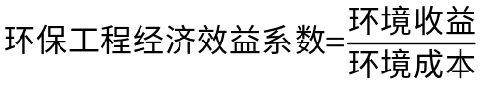
本项目环境成本为7.6万元/年，年环境效益为180.91万元/年，说明采取环保措施后的环境收益效果较明显。虽然企业建设对环境保护产生一定程度的不利影响，但对环境污染影响和生态破坏损失在可接受程度和范围之内，在保证各项环境保护措施实施的情况下，项目的经济效益、社会效益和环境效益得到了协调发展，因此从环境经济综合的角度来看，本项目是合理可行的。

8环境管理与监测计划
环境管理是企业管理的一项重要内容，加强环境监督管理力度，尽可能地减少“三废”排放数量及提高资源的合理利用率，把对环境的不良影响减小到最低限度，是企业实现环境、生产、经济协调持续发展的重要措施。环境监测是环境管理的重要组成部分，是工业污染防治和环境监督管理工作的依据，加强环境监测是了解和掌握项目排污特征，研究污染发展趋势及防治对策的重要依据与途径。
本项目对环境的影响主要来自施工期的各种作业活动及运营期的风险事故。无论是施工期的各种作业活动还是运营期的事故，都将会给生态环境带来较大的影响。为最大限度地减轻施工作业对生态环境的影响，减少事故的发生，确保工程建设与安全运行，本章针对本项目在施工期和运营期的生态破坏和环境污染特征，提出了施工期和运营期的环境管理和环境监测计划的内容。

8.1环境管理
开展企业环境管理的目的是在项目施工和运行阶段履行监督与管理职责，确保项目在各阶段执行并遵守有关环保法规，协助地方环保管理部门做好监督监测工作，了解项目明显与潜在的环境影响，制定针对性的监督管理计划与措施。

8.1.1环境管理机构
中国石油新疆油田分公司百口泉采油厂设有安全生产委员会和质量健康安全环保部，安全生产委员会统一领导作业区环境保护工作，质量健康安全环保部是作业区环境保护综合管理部门；作业区负责人是作业区环境保护第一责任人，全面负责本单位的环境保护工作；作业区安全总监负责作业区环境保护工作，其他分管领导负责分管业务范围内的环境保护工作。作业区各单位负责人是本单位环境保护第一责任人，全面负责本单位的环境保护工作。

8.1.2环境管理体系
QHSE管理体系是国际石油石化企业通用的一种管理模式，具有系统化、科学化、规模化的特点，被国外大石油公司广泛采用。中国石油新疆油田分公司结合实际，建立了自身的质量、健康、安全与环境管理体系和组织机构。
评价要求本项目应依据体系文件建立施工期和运营期的QHSE管理程序框架和运行方案，对生产管理人员和施工人员、操作人员进行QHSE培训，使各种施工作业活动中施工人员的健康、安全得到保证，对环境的破坏和影响降低到最低程度。
（1）QHSE管理概述
本项目的QHSE包括施工期与运营期的QHSE管理，主要QHSE组织结构的建立、规章制度的制定和操作规程的编写、应急措施的建立、人员的培训、责任的确定及事故预防等。
（2）QHSE组织机构的建立
本项目设立一个环境管理体系领导小组，组员由行政主管、安全环保和技术人员担任，并任命1～2名兼职的QHSE现场监督员，由熟悉QHSE技术、经过专门QHSE管理培训并有一定管理能力的人员担任。QHSE管理小组成立后，公司赋予QHSE管理人员权利和责任，并为管理小组QHSE管理的各项活动提供必要的物质条件和支持。
（3）QHSE管理文件编写
本项目建立QHSE管理体系时，应编制QHSE管理手册、各种程序管理文件、管理作业文件和各类操作规程。本项目施工期和投入运营后，QHSE管理小组应在管理体系框架下，为本项目的QHSE管理和安全操作制定必要的规章制度和操作规程，主要包括：
①施工期的安全操作规程；
②生产过程安全操作规程；
③设备检修过程安全操作规程；
④正常运营过程安全操作规程；
⑤非正常运营过程安全操作规程；
⑥应急处理故障、事故过程安全操作规程；
⑦各种特殊作业（吊管起重、动土、险区域用火、进入设备场地）的安全操作规程；
⑧施工期、运营期的环境保护管理规程。
这些制度和规程是本项目建设和生产过程中行之有效的管理文件，有些是针对本项目施工期和运营期的特点建立的。这些文件应及时下发到岗位，并在员工正式上岗前通过专门培训或专门讲解，使员工了解；需专门为本项目不同岗位制定制度或规程，如生产装置操作岗位、计量操作岗位、自动控制操作岗位及抢修岗位等，应尽快制定适用这些岗位的规程和管理制度，并培训岗位人员熟练掌握。
（4）本项目QHSE管理工作内容
应结合本项目环评识别的施工期和运营期工艺流程、污染和风险源项、危害和影响程度识别和评价的结果，结合本项目安全评价、职业卫生评价篇章的成果，侧重在以下方面开展工作：
①工艺流程分析；
②污染生态危害和影响分析；
③泄漏事故危害和风险影响分析；
④建立预防危害的防范措施；
⑤制定环境保护措施；
⑥建立准许作业手册和应急预案。

8.1.3环境管理的主要任务
（1）施工期的环境管理
①建立和实施基建施工作业的QHSE管理体系；
②对开发建设全过程实施环保措施和环保工程的监督和检查；
③实施施工作业环境监督制度，以确保施工作业对土壤、生态环境造成的破坏降到最低程度，施工期环境管理内容包括：扬尘、挖方料坑、弃方堆置场、道路两侧植被情况、施工人员生产和生活废水排放去向以及施工迹地恢复情况，发现问题及时向有关环境管理部门反映；
④负责与有关环保主管部门的沟通、协调，组织工程建设的“三同时”验收工作。
（2）生产运营期的环境管理
①建立和实施油田开发作业的QHSE管理体系；
②将政府和上级主管部门的环保法律法规、标准下发到各级机构、结合本集团生产和环保的实际情况，制定企业环保管理规章制度，并贯彻执行；
③负责油田日常的环境保护管理工作，如生态恢复、环境监测和污水处理等；
④协同有关部门制定防治污染事故的措施，定期进行环保安全检查；
⑤强化基础工作，建立完整、规范、准确地环境基础资料、环境统计报表和环境保护技术档案；
⑥编制应急计划；
⑦对全体员工组织开展环境保护培训。

8.1.4环境管理台账制度
根据《排污单位环境管理台账及排污许可证执行报告技术规范 总则（试行）》（HJ944-2018）要求，项目应以作业区为单位建立环境管理台账制度和排污许可证执行报告，以便于环保检查查询，并提高项目环境管理水平，具体细节执行HJ944-2018相关要求。
（1）项目环评报批及验收资料
①营业执照；
②环境影响报告书/报告表批复文件，登记表网上备案文件；
③环境影响报告书/报告表全本；
④环境保护设施验收批复、自主验收文件、验收监测（调查）报告。
（2）排污许可证——排污许可证（正、副本）
（3）污染治理设施（包括在线监测设备）运行台账
①生产废水、废气等污染治理设施设计方案及工艺流程图；
②污染治理设施运行台账及维护记录（包括运行维护记录、加药记录、活性炭更换记录等台账）。
（4）排污口分布及污染物监测台账
①排污口规范化设置情况表、排污口标志分布图、排污口标志照片；
②企业自行监测计划、自行监测报告、重点企业自行监测公开情况。
（5）固体废物产生及处置台账
①固体废物申报登记及转移管理（通过固体废物信息管理平台开展固体废物申报登记、严格执行危险废物转移计划报批和转移联单制度）；
②与有资质单位签订的危险废物处置合同；
③危险废物管理台账（包括危险废物产生环节记录表、贮存环节记录表、内部自行利用/处置情况记录表、月度危险废物台账报表等）；
④按照标准规范建设的危险废物贮存场所及设置相应警示标志和标签的照片；
⑤危险废物应急预案、内部管理制度（危险废物管理组织架构、管理制度、公开制度、培训制度、档案管理制度）。
（6）环境应急管理台账
①环境应急预案、环境风险评估报告、环境应急资源调查报告以及专家评审意见、环保部门备案意见；
②环境应急培训、应急演练方案、照片和总结；
③环境安全隐患排查治理档案、环境污染强制责任保险资料。
（7）其它环保管理台账
①重点企业清洁生产审核报告及验收文件；
②企业环保管理责任架构图及其它环保管理制度；
③环保部门下达的行政处罚、限期改正通知及整改台账。

8.1.5信息公开制度
根据《企业生态环境信息依法披露管理办法》（生态环境部令24号，自2022年2月8日起施行），应当建立健全环境信息依法披露管理制度，规范工作规程，明确工作职责，建立准确的环境信息管理台账，妥善保存相关原始记录，科学统计归集相关环境信息；企业披露环境信息所使用的相关数据及表述应当符合环境监测、环境统计等方面的标准和技术规范要求，优先使用符合国家监测规范的污染物监测数据、排污许可证执行报告数据等。
按照《企业生态环境信息依法披露管理办法》中要求的披露内容和时限，应在每年3月15日前，按照准则编制年度环境信息依法披露报告和临时环境信息依法披露报告，披露上一年度1月1日至12月31日的环境信息，并上传至企业环境信息依法披露系统。环境信息依法披露格式按照《企业环境信息依法披露格式准则》（环办综合〔2021〕32号）执行。
企业年度环境信息依法披露报告内容应当包括：
①企业基本信息，包括企业生产和生态环境保护等方面的基础信息；
②企业环境管理信息，包括生态环境行政许可、环境保护税、环境污染责任保险、环保信用评价等方面的信息；
③污染物产生、治理与排放信息，包括污染防治设施，污染物排放，有毒有害物质排放，工业固体废物和危险废物产生、贮存、流向、利用、处置，自行监测等方面的信息；
④碳排放信息，包括排放量、排放设施等方面的信息；
⑤生态环境应急信息，包括突发环境事件应急预案、重污染天气应急响应等方面的信息；
⑥生态环境违法信息；
⑦本年度临时环境信息依法披露情况；
⑧法律法规规定的其他环境信息。

8.1.6排污许可管理
《固定污染源排污许可分类管理名录》（2019年版）第六条规定：“属于本名录第1至107类行业的排污单位，按照本名录第109至112类规定的锅炉、工业炉窑、表面处理、水处理等通用工序实施重点管理或者简化管理的，只需对其涉及的通用工序申请取得排污许可证，不需要对其他生产设施和相应的排放口等申请取得排污许可证”。工程不涉及锅炉、工业炉窑、表面处理和水处理等通用工序，不申领排污许可证，本项目涉及到的油区处理站已办理排污登记，不进行排污登记的变更。
根据《排污许可管理条例》（国务院令第736号公布，2021年3月1日起施行）中第三章：排污单位应当按照排污许可证规定和有关标准规范，依法开展自行监测，并保存原始记录；排污单位应当建立环境管理台账记录制度，按照排污许可证规定的格式、内容和频次，如实记录主要生产设施、污染防治设施运行情况以及污染物排放浓度、排放量；排污单位应当按照排污许可证规定的内容、频次和时间要求，向审批部门提交排污许可证执行报告，如实报告污染物排放行为、排放浓度、排放量等。同时结合《排污许可管理办法》（部令第32号，2024年7月1日起施行）中第四章：排污登记单位应当依照国家生态环境保护法律法规规章等管理规定运行和维护污染防治设施，建设规范化排放口，落实排污主体责任，控制污染物排放，建设单位应仍需落实自行监测、环境管理台账相关要求，无需提交排污许可执行报告。

8.2污染物排放管理
本项目由地面工程、油气集输工程、公用工程、环保工程组成。本项目运营期污染物排放清单见表8.2-1。
表8.2-1 本项目运营期污染物排放清单
类型 | 排放源 | 产污环节 | 污染物 | 产生情况 | 排放情况 | 处理措施及去向
废气 | 井场 | 油气集输过程挥发、泄漏产生的烃类气体 | 非甲烷总烃 | 0.642t/a | 0.642t/a | 密闭集输井密闭输送；单罐井采用固定顶罐，装车采用顶部浸没式装载或底部装载
废气 | 夏南2井 | 放散燃烧废气 | 颗粒物、二氧化硫、氮氧化物 | 二氧化硫：0.67t/a  颗粒物：0.52t/a  氮氧化物：6.54t/a | 二氧化硫：0.67t/a  颗粒物：0.52t/a  氮氧化物：6.54t/a | 单罐拉油井伴生气点火燃烧放空
废水 | 石油开采 | 油田采出水 | 石油类、SS等 | 23443.2m³/a | / | 经采出水处理站处理达标后同层回注
废水 | 井下作业 | 修井、压裂 | 石油类、SS等 | 195.4m³/a | / | 经措施返排液处理站处理达标后回注
噪声 | 井场 | 抽油机 | 噪声 | / | / | 隔声减震后达标排放
固废 | 井场 | 落地油 |  | 0.03t/a | / | 井下作业时采用“铺设作业、带罐上岗”的模式，落地油100%回收
固废 | 井场 | 沾油废物 |  | 0.1t/a | / | 储存于危险废物储存点，定期交有资质的单位处置
固废 | 原油储罐 | 含油污泥 |  | 162.5t/a | / | 暂存于含油污泥临时暂存点后，定期交有资质单位合理处置

8.3环境监测计划
本企业属于土壤污染监管重点单位，依据《排污单位自行监测技术指南 陆上石油天然气开采工业》（HJ1248-2022）、《工业企业土壤和地下水自行监测技术指南（试行）》（HJ1209-2021）、《环境影响评价技术导则 陆地石油天然气开发建设项目》（HJ349-2023）等标准导则，结合本企业土壤和地下水环境自行监测方案，确定项目主要环境监测计划见表8.3-1至表8.3-2，监测结果应及时向社会公开。后期发布新的国家或地方相关的石油天然气自行监测相关导则、标准等，应按照新标准导则实施。本项目监测计划纳入百口泉采油厂年度自行监测计划。
（1）环境质量监测计划
①土壤和地下水：重点对运行期的站场废水池、固体废物贮存场与退役期的油井井口周边土壤环境开展跟踪监测，监测点位、监测因子、监测频率根据HJ964、HJ1209、HJ1248确定；重点对运行期的站场废水池、固体废物贮存场与退役期的油气井井口周边地下水环境开展跟踪监测，监测点位、监测因子、监测频率根据HJ160、HJ164、HJ/T166、HJ1209、HJ1248、NB/T10848确定。
②环境空气质量监测筛选项目排放污染物最大占标率P_{i}≥1%的特征污染物作为环境质量监测因子；
③生态环境监测：位于一般区域的，重点监测临时性占地区植被恢复情况，包括植被覆盖率及植物多样性组成。位于生态敏感区的，应根据生态敏感区功能、主要保护目标的保护要求等，明确监测点位、时间或频次、内容等，可采用HJ19附录B规定的监测方法。
（2）污染源监测计划
①大气污染源监测应按照HJ 819、HJ820、HJ1248、GB37822、GB39728的要求开展。本次评价选择典型井场进行污染源监测计划，典型井场为本次工程新建井场。
②废水按照HJ1248的要求开展。
③根据噪声影响特点和声环境保护目标分布，提出项目在施工期和运营期的厂界（或场界、边界）噪声监测和代表性声环境保护目标声环境监测。
④根据发生的风险事故类型、地点，提出开展相应的应急监测及跟踪监测的要求。
（3）监测方法
污染源监测采样、样品保存分析方法应严格按照国家环保部门编制的《空气和废气监测分析方法》《水和废水监测分析方法》《地下水环境监测技术规范》《工业企业厂界环境噪声排放标准》等监测技术规范要求执行。
表8.3-1 运营期环境质量监测计划建议清单
类别 | 监测要素 | 监测点位 | 监测因子 |  | 监测频率 | 与现有监测计划说明 | 标准
环境质量监测 | 地下水环境 | 玛水15井、玛水12井 | 初次监测：GB/T14848表1常规指标（微生物指标、放射性指标除外）+石油类、石油烃（C₆~C₉）、石油烃（C₁₀~C₄₀）、钡；  后续监测：在前期监测中曾超标的污染物+pH、总硬度、溶解性总固体、硫酸盐、氯化物、氟化物、锰、挥发性酚类、耗氧量、硫化物、石油类、石油烃（C₆~C₉）、石油烃（C₁₀~C₄₀）氨氮、钡、汞、砷、六价铬 |  | 每半年（枯水期、丰水期）一次 | 本次产建的井在玛2井区周边，纳入现有环境监测计划 | 《地下水质量标准》（GB/T14848-2017）Ⅲ类
环境质量监测 | 土壤环境 | 油井井口附近 | 表层土壤（0～0.2m）1个；  深层土壤1个（深层土壤监测点采样深度应略低于其对应的隐蔽性重点设施设备底部与土壤接触面） | 初次监测：GB36600表1基本项目+石油类、石油烃C₆~C₉）、石油烃（C₁₀~C₄₀）；后续监测：在前期监测中曾超标的污染物+石油类、石油烃（C₆~C₉）、石油烃C₁₀~C₄₀）、砷、六价铬 | 表层土每年一次，深层土3年一次 | 本次产建的在玛2井区周边，纳入现有环境监测计划抽检 | 《土壤环境质量 建设用地土壤污染风险管控标准（试行）》（GB36600-2018）“第二类用地”筛选标准
环境质量监测 | 土壤环境 | 发生漏油事故的井场附近 |  |  | 表层土每年一次，深层土3年一次 | / | 《土壤环境质量 建设用地土壤污染风险管控标准（试行）》（GB36600-2018）“第二类用地”筛选标准
环境质量监测 | 生态环境 | 典型井场、集油管线、道路周边 | 施工期的植物群落变化情况、临时占地的恢复情况等；运行期的绿化植被成活率，生态保护对策措施的有效性及生态修复效果等 |  | 施工期并延续至正式投运后5年内 | / | 恢复到与周围生态景观协调一致，植被恢复程度不低于施工前，不降低原有生态功能

表8.3-2 运营期污染源监测计划
类别 | 监测要素 | 污染源 | 监测点位 | 监测因子 | 监测频率 | 标准
污染源监测 | 大气 | 无组织废气 | 本站场工程无组织废气纳入全厂监测计划进行抽检 | 非甲烷总烃 | 1次/季 | 《陆上石油天然气开采工业大气污染物排放标准》（GB39728-2020）中企业边界污染物控制要求
污染源监测 | 大气 | 放散管燃烧废气 | 夏南2采油井场 | 二氧化硫、氮氧化物、颗粒物 | 1次/年 | 《大气污染物综合排放标准》（GB16297-1996）表2无组织限值
污染源监测 | 废水 | / | 本次废水处理均依托现有场站处理，已纳入全厂监测计划 | SS、含油量、平均腐蚀率 | / | 《碎屑岩油藏注水水质指标技术要求及分析方法》（SY/T5329-2022）中水质标准分级III级指标后回注
污染源监测 | 噪声 | 厂界 | 本项目厂界周围无新增声环境敏感点，站场工程厂界噪声已纳入全厂监测计划 | Leq（A） | 1次/季 | 《工业企业厂界环境噪声排放标准》中2类标准
污染源监测 | 固废 | / | 本次含油污泥暂存均依托于现有场站处理，已纳入全厂监测计划 | 危险废物暂存点的设置是否满足规范要求 | / | 土壤环境质量-建设用地土壤污染风险管控标准（试行）》（GB36600-2018）“第二类用地”筛选标准

8.4竣工环保验收
（1）环境工程设计
①必须按照环评文件及批复要求，落实项目环境工程设计，确保“三废”稳定达标排放；按要求制定环境风险事故应急预案。
②建立健全环境管理组织机构、各项环保规章制度。
③项目污染防治设施必须与主体工程“三同时”。
（2）环境设施验收建议
①验收范围
与项目有关的各项环保设施，包括为防治污染和保护环境所配套建成的治理工程、设备和装置以及各项生态保护设施等；环评文件及批复文件和有关设计文件规定应采取的环保措施。
②验收条件
根据《建设项目环境保护管理条例》（国务院令682号）中有关规定，编制环境影响报告书、环境影响报告表的建设项目竣工后，建设单位应当按照生态环境部规定的标准和程序，对配套建设的环境保护设施进行验收，编制验收报告。在环境保护设施验收过程中，应当如实查验、监测、记载建设项目环境保护设施的建设和调试情况，不得弄虚作假。
建设单位对项目进行自主验收，或者其委托的第三方技术机构应当依照国家有关法律法规及相关技术规范等要求，编制竣工环境保护验收报告，验收报告编制完成后，应组织成立验收工作组。除按照国家规定需要保密的情形外，应当依法向社会公开验收报告。编制环境影响报告书的建设项目，其配套建设的环境保护设施经验收合格，方可投入生产或者使用；未经验收或者验收不合格的，不得投入生产或者使用。
③建设项目环境保护“三同时”验收内容
根据建设项目“三同时”原则，在项目建设过程中，环境污染防治设施与主体工程同时设计、同时施工、同时投入使用，拟建项目建成运行时，应对环保设施进行验收。
环境保护验收调查建议清单见表8.4-1。
表8.4-1 环境保护竣工验收调查清单一览表
分类 | 污染类别 | 污染源 | 防治措施 | 验收标准
施工期 | 废气 | 扬尘 | 降低车速，遮盖，洒水抑尘等 | 《大气污染物综合排放标准》（GB16297-1996）
施工期 | 废气 | 机械废气、车辆尾气、焊接烟尘 | 使用合格的油品，设备进行维护和保养 | /
施工期 | 废水 | 试压废水 | 用于项目区洒水降尘 | 废水妥善处置
施工期 | 废水 | 清管废水 | 拉运至百口泉注输联合站采出水处理系统处理 | 废水妥善处置
施工期 | 废水 | 生活污水 | 移动式环保厕所，拉运至乌尔禾区生活污水处理厂处理 | 废水妥善处置
施工期 | 噪声 | 施工噪声 | 选用低噪声设备，定期维护和保养 | 《建筑施工噪声排放标准》（GB12523-2025）
施工期 | 固废 | 施工废料 | 集中收集后送至乌尔禾建筑垃圾填埋场 | 转运记录清晰，处置率100%
施工期 | 固废 | 拆除管线 | 拆除后拉运至百口泉采油厂物资供应站
施工期 | 固废 | 储罐 | 改密闭单罐井井场储罐及罐基搬离井场
施工期 | 生态 | 生态恢复 | 临时占地植被恢复 | 植被恢复率达到90%以上
施工期 | 生态 | 占地情况 | 根据征地文件进行经济补偿 | 查阅征地文件及相关经济补偿资料
运营期 | 废气 | 非甲烷总烃 | 密闭集输，伴生气综合利用 | 《陆上石油天然气开采工业大气污染物排放标准》（GB39728-2020）企业边界污染物控制要求
运营期 | 废气 | 颗粒物、氮氧化物、二氧化硫 | 单罐井伴生气经放散管燃烧放空 | 《大气污染物综合排放标准》（GB16297-1996）表2无组织限值
运营期 | 废水 | 采出水 | 依托油区现有采出水处理设施处理达标后回用 | 经处理后废水妥善处置
运营期 | 废水 | 井下作业废水 | 依托油区现有采出水处理设施处理达标后回用 | 经处理后废水妥善处置
运营期 | 噪声 | 设备 | 低噪声设备、基础减振，定期维护和保养 | 《工业企业厂界环境噪声排放标准》（GB12348-2008）2类限值要求
运营期 | 固废 | 含油污泥 | 收集后定期交有资质的单位处置 | 查看转移联单，交有资质的单位处置
运营期 | 固废 | 落地油 | 收集后定期交有资质的单位处置 | 查看转移联单，交有资质的单位处置
运营期 | 固废 | 沾油废物 | 收集后定期交有资质的单位处置 | 查看转移联单，交有资质的单位处置
运营期 | 环境风险 |  | 制定、修订环境风险应急预案，储备应急物资，定期进行演练 | 按要求进行配备应急物资，查阅演练记录
环境管理 |  |  | 建立健全施工期环境保护各项管理制度，施工期是否有相应的环保措施资料（例如：影像资料）；根据《建设项目环境影响后评价管理办法(试行)》《关于进一步加强和规范油气田开发项目环境保护管理工作的通知》等文件组织开展环境影响后评价
服务期满 |  |  | 按照《废弃井封井回填技术指南（试行）》（环办土壤函〔2020〕72号），对废弃井拆除地面设施、封井，恢复原有自然状况

9环境影响评价结论

9.1项目概况
本项目主要建设内容如下：
①部署3口采油井（为评价井转产能井），并对区域内已投产的3口产能井进行密闭集输改造，新建原油集输管线3.94km（其中乌尔禾区内1.54km，和布克赛尔蒙古自治县内2.4km）；②新建玛18转油站外收球筒至玛18转油站污水外输15万方池内泵房管线0.4km；③对已投产的2口密闭集输井单井管线隐患治理，长度0.32km；④新建单井管线0.2km，2座60m³原油储罐；⑤配套建设供配电、通信、消防、仪表自动化、防腐等辅助工程。项目建成后，新增原油产能1.79×10⁴t/a。

9.2产业政策及规划符合性
对照《产业结构调整指导目录（2024年本）》，属于其中鼓励类第七项“石油天然气”中第1条“常规石油、天然气勘探与开采和第2条：油气管网建设中原油、天然气、液化天然气、成品油的储存和管道输送设施建设”，属于鼓励类项目，项目建设符合国家产业政策和相关规划要求。

9.3环境质量现状

9.3.1环境空气质量现状
项目所在区域克拉玛依市SO₂、NO₂、CO、O₃、PM₁₀、PM_{2.5}长期浓度可满足《环境空气质量标准》（GB3095-2026）中过渡阶段二级标准限值，为环境空气质量达标区。项目区非甲烷总烃监测浓度满足《大气污染物综合排放标准详解》中推荐值2.0mg/m³要求。

9.3.2地下水环境质量现状
地下水监测点中总硬度、溶解性总固体、耗氧量、氯化物、硫酸盐、氟化物和钠超标，其余各监测项目均达到《地下水质量标准》（GB/T14848-2017）中的Ⅲ类标准值，石油类满足《地表水环境质量标准》（GB3838-2002）Ⅲ类标准。可能是由自然水文地质条件造成，地下水流经含水层时，会与周围介质发生化学反应，如溶滤作用、氧化还原反应等，这些过程会改变水中的化学成分。区域地下水化学类型较为单一，大部分区域为咸水或盐水，浅层地下水平均矿化度>7g/L，油田区深层水矿化度差异极大（<5g/L至150g/L）。干旱气候导致的强烈蒸发、蒸腾，成为地下水排泄的主要方式之一。因此地下水流经含水层时，会与周围介质发生化学反应，这些过程会改变水中的化学成分，从而影响总硬度、溶解性总固体、氯化物、硫酸盐、钠等因子，在地层岩性及水文地质条件综合作用下，导致局部区域地下水环境本底值较高且不同区域之间呈差异性。

9.3.3声环境质量现状
各噪声监测点位均满足《声环境质量标准》（GB3096-2008）2类声功能区标准限值，项目所在区域背景声环境质量现状较好。

9.3.4土壤环境质量现状
项目区占地范围内土壤环境各监测因子监测值均可满足《土壤环境质量 建设用地土壤污染风险管控标准（试行）》（GB36600-2018）第二类用地筛选值标准；项目区占地范围外各监测点小于《土壤环境质量 农用地土壤污染风险管控标准（试行）》（GB15618-2018）中“表1农用地土壤污染风险筛选值（基本项目）”的pH>7.5所列标准；土壤中石油烃含量较低，满足《土壤环境质量 建设用地土壤污染风险管控标准（试行）》（GB36600-2018）第二类用地风险筛选值要求。

9.4污染物排放情况

9.4.1施工期污染排放情况
1.施工废气
施工期大气污染主要为施工期平整场地、地面及管沟开挖、车辆行驶产生的无组织排放的扬尘、施工机械和运输车辆排放的尾气，属于无组织排放，产生量较少。
2.施工废水
施工期废水包括管道试压废水、清管废水、施工人员生活污水。本项目管道试压废水经收集后用于项目区洒水降尘；拆除管线清管废水拉运至百口泉注输联合站采出水处理系统处理达标后回注；施工现场工作人员上厕所产生的生活污水依托移动式环保厕所，最终进入乌尔禾区生活污水处理厂处理。
3.施工噪声
井场、管线施工噪声主要来源于井场设备安装，管线建设过程中施工机械、运输车辆，噪声源强为90~95dB(A)。
4.施工固废
施工期固废主要为施工土方、施工废料和施工人员生活垃圾。
施工土方全部回填至管堤及周边，无弃土产生；施工废料集中收集后可回收利用的再利用，不可回收利用的拉运至乌尔禾建筑垃圾填埋场；施工人员生活垃圾收集至垃圾箱中，拉运至乌尔禾生活垃圾填埋场处置。
施工期固废合理处置率100%。

9.4.2运营期污染物排放情况
1.废气
主要为油气集输过程中的烃类无组织排放，通过优化操作，减少跑冒滴漏等措施，排放浓度可以满足《陆上石油天然气开采工业大气污染物排放标准》（GB39728-2020）中企业边界污染物控制要求；放散管燃烧的颗粒物、二氧化硫、氮氧化物满足《大气污染物综合排放标准》（GB16297-1996）表2无组织排放限值。
2.废水
油田采出水、井下作业废水经百联站内采出水处理系统处理达到《碎屑岩油藏注水水质指标技术要求及分析方法》（SY/T5329-2022）中水质标准分级III级指标后回注。
3.噪声
运营噪声污染源主要有井场抽油机，声源强度为75～80dB(A)。
4.固废
运营期固废主要为落地油、含油污泥、沾油废物。其中井下作业时采用“铺设作业、带罐上岗”的模式，落地油100%回收。含油污泥定期交有资质单位合理处置。沾油废物收集后送至现有危险废物储存点暂存，定期交有资质单位合理处置。
运营期固废合理处置，处置率100%。

9.5主要环境影响

9.5.1施工期环境影响
1.废气
（1）施工扬尘一般粒径较大，具有沉降快，影响范围小的特点。通过影响分析，本项目施工期工程开挖范围小，运输车辆及施工机械数量少且分布分散，加之产生的建筑扬尘颗粒物粒径较大，故施工扬尘飘移距离短，影响范围有限。项目管线分段施工，扬尘影响分散，影响范围有限。
（2）本项目施工期运输车辆以及施工机械范围及数量少且分布分散，所以尾气排放对环境影响小。
（3）由于项目开发区域风速较大，利于污染物扩散，因此施工过程中，焊接烟尘、防腐废气对大气环境影响很小。
2.废水
（1）新建管线试压废水试压结束后用于项目区洒水降尘。
（2）管道维修产生的清管废水进百联站采出水处理系统处理达标后回注。
（3）施工人员生活污水依托移动式环保厕所，最终进入乌尔禾区生活污水处理厂处理。
采取上述措施后，项目施工对地表水的环境影响很小。
3.噪声
施工过程的噪声源主要包括挖掘机、推土机等。根据现场踏勘，施工区域200m范围内无声环境敏感目标，施工对区域声环境影响较小，施工作业时间较短，施工结束后影响消失。
在工程建设过程中，由于运输、平整场地、管沟开挖及回填等需要使用各种车辆和机械，其产生的噪声，对施工区周围的环境将产生一定的影响。根据预测分析，井场、管线施工会产生一定的噪声，由于管道属于线性工程，局部地段的施工停留周期较短，因此，施工噪声只对局部环境造成短时影响。
4.固体废物
施工期固废主要为施工土方、施工废料和施工人员生活垃圾。施工期固废合理处置率100%，对周围环境影响小。
5.生态环境影响
本项目施工期工程内容包括井场地面工程、管线工程，对生态环境造成一定影响。施工结束后对施工场地地表植被进行恢复，可有效减轻建设过程中对生态环境的影响。

9.5.2运营期环境影响
1.废气
本项目投入运行后，油气集输会产生少量无组织气体排放，采取优化操作、减少跑冒滴漏等措施后，可以实现达标排放，对周围大气环境影响较小。
2.废水
油田采出水、井下作业废水依托已建采出水处理系统处理达到《碎屑岩油藏注水水质指标技术要求及分析方法》（SY/T5329-2022）中水质标准分级III级指标后回注。
3.噪声
根据预测结果，井场厂界各预测点位昼间、夜间厂界噪声贡献值均符合《工业企业厂界环境噪声排放标准》（GB12348－2008）2类标准要求。因此，本项目井场在运营期间对周边声环境影响较小。
4.固体废物
本项目运营期产生的落地油、含油污泥、沾油废物，定期委托有资质单位处理。企业在认真落实评价提出的安全存放、转移处理的各项措施的基础上，固体废物对区域环境影响较小，加之采取必要的管理措施，固体废物对环境影响很小。
5.土壤环境影响
在项目建设和使用过程中，加强管理，重视土壤现状保障和建设过程防控措施的实施，项目对土壤环境的负面影响将很轻微。

9.5.3生态影响
1.环境影响
工程对生态环境影响主要在施工期，主要体现在土地利用、土壤、动植物、水土流失等方面，其中管线施工对土壤、水土流失、植被的影响比较大。运营期植被恢复后影响相对较小。通过采取相应的生态保护、恢复措施后，工程建设对生态环境的影响可得到有效减缓，不会改变当地的生态环境功能，对生态环境的影响在可接受范围内。
2.生态保护措施
（1）生态环境影响避让措施
阀池、管线建设应尽可能避让林地、草地。
（2）生态环境保护与恢复措施
按照不同功能类型，采取工程措施、植物措施和临时措施相结合的方法进行保护。
管线施工时应避开植物生长季节，无法避开时应分层开挖、分层堆放、分层回填；施工结束后，在施工作业带播撒草籽或适宜植物种子。
（3）生态环境补偿措施在管线采取不同的植物恢复措施对生态进行补偿。

9.5.4环境风险评价
本项目涉及的主要危险物质为原油及其伴生气，通过制定并落实切实可行的事故防范措施和应急预案，项目能够将事故风险降到最低限度，其最大事故风险值小于同行业平均水平，风险程度可以接受。

9.6环境经济损益分析
总体上看，本项目有较好的经济效益和社会效益，当确保污染治理设施正常运转、污染物达标排放时，项目基本实现社会、经济和环境效益的统一，环境效益显著。

9.7环境管理与监测计划
根据工程排污特点及项目实际情况，由质量健康安全环保部负责项目运行期的环保设施正常运营、环保措施的落实及环境监测计划的完成。

9.8公众意见采纳情况
本环评根据《中华人民共和国生态环境法典》《环境影响评价公众参与办法》（生态环境部令第4号）等法律法规及有关规定，建设单位利用网络、报纸等方式就项目建设的意义、项目情况、对环境可能造成的影响、预防或减轻不良环境影响的对策和措施等问题向公众发布信息，并进行了环境影响评价简本的公示，供公众查阅。
在公示期间，未收到任何反馈信息。

9.9评价结论
本项目为石油天然气产业中的“常规石油、天然气勘探与开采”，对照《产业结构调整指导目录（2024年本）》，属于其中鼓励类第七项“石油天然气”中第1条“常规石油、天然气勘探与开采”和第2条：油气管网建设中原油、天然气、液化天然气、成品油的储存和管道输送设施建设”，项目建设符合国家产业政策。项目的实施符合相关规划要求，有利于当地产业结构调整和社会经济发展。
本项目达到清洁生产企业国内先进水平，在按照“三同时”制度认真落实工程设计、本报告提出改进措施并强化环境管理后，各项污染防治、生态保护及环境风险防范与应急措施基本可行，生产污水处理后回注，废气污染源及井场厂界噪声达标排放，固体废物得到合理贮存、处置或利用，工程对环境的污染较小，满足环境质量目标的要求；生态环境影响得到有效控制、恢复、补偿，并减至最小程度，可以实现生态系统结构功能不降低的生态环境保护目标；环境风险可防控；项目的实施可实现经济效益、社会效益和环境效益的协调统一。从满足环境质量目标和生态环境保护要求的角度，工程建设可行。

9.10要求与建议

9.10.1要求
1.将本次产能建设项目的环境风险应急预案纳入建设单位突发环境事件应急预案，定期进行预案演练。
2.做好施工期的管理工作，严格规范施工作业带，严禁随意扩大施工范围，做好临时占地的生态恢复，严格落实生态恢复措施，加强水土保持，认真落实环保“三同时”验收制度。

9.10.2建议
（1）项目退役期在拆除原油开采与处理设备后，根据立地条件和“因地制宜，宜林则林，宜草则草，大力恢复林草植被”的原则，对生态环境进行恢复和重建。
（2）完善石油开采、集输突发环境污染事故应急预案和事故防范、减缓措施，加强对运油车辆管理，严格规范各项生产操作规程，防止油田污染事故的发生。
（3）加强工程的安全综合管理，强化对员工的职业素质教育，杜绝违章作业。
（4）进一步优化油区管理，对伴生气产生量大的井场尽早实施伴生气回收。
（5）本项目涉及的环境保护措施落实后，尽早实施项目竣工环境保护验收工作。

